PROYECTO DE “AMPLIACIÓN Y REFORMA DEL MUELLE PESQUERO PARA EMBARCACIONES DE TRASMALLO EN EL PUERTO DE CULLERA (VALENCIA)”
ANEJO Nº10: CÁLCULO DE ESTRUCTURAS

ÍNDICE

1.- OBJETO.
2.- DESCRIPCION.
2.1.- MUELLE DE TRASMALLO.
2.2.- MUELLE DE ARRASTRE.
2.3.- CASETA DE PESCADORES DE 3 ESTANCIAS.
2.4.- CASETA DE PESCADORES DE 2 ESTANCIAS.
3.- DATOS GEOTÉCNICOS DE PARTIDA.
3.1.- MUELLES.
3.2.- CASETAS.
4.- NORMATIVA CONSIDERADA.
5.- UNIDADES.
6.- MATERIALES.
6.1.- CIMENTACIONES Y ESTRUCTURAS DE HORMIGÓN IN SITU.
6.2.- ALVEOPLACAS.
6.3.- PILOTES PREFABRICADOS.
7.- CARGAS.
7.1.- PESO PROPIO.
7.2.- CARGAS MUERTAS.
7.3.- SOBRECARGAS DE USO.
7.4.- TERRENO.
7.5.- VIENTO.
7.6.- NIEVE.
7.7.- SISMO.
7.8.- TERMICAS Y RETRACCION.
8.- COMBINACIONES ELU Y ELS. COEFICIENTES DE SEGURIDAD.
9.- MODELO DE CÁLCULO.
9.1.- MUELLE DE TRASMALLO.
9.2.- MUELLE DE ARRASTRE.
9.3.- CASETA DE PESCADORES DE 3 ESTANCIAS.
9.4.- CASETA DE PESCADORES DE 2 ESTANCIAS.
10.- RESULTADOS.
10.1.- MUELLE DE TRASMALLO.
10.2.- MUELLE DE ARRASTRE.
10.3.- CASETA DE PESCADORES DE 3 ESTANCIAS.
10.4.- CASETA DE PESCADORES DE 2 ESTANCIAS.
11.- ESTABILIDAD DE LA PROTECCIÓN DEL TALUD DE ESCOLLERA.
11.1.- MANTO PRINCIPAL.
11.2.- DISEÑO DE CAPA DE FILTRO Y NÚCLEO.
12.- CONCLUSIÓN.
APÉNDICE Nº1.LISTADOS DE CÁLCULO MUELLE TRASMALLOS.
APÉNDICE Nº2.LISTADOS DE CÁLCULO MUELLE ARRASTRE.
APÉNDICE Nº3 LISTADOS DE CÁLCULO CASETA PESCADORES TRES ESTANCIAS.
APÉNDICE Nº4.LISTADOS DE CÁLCULO CASETA PESCADORES DOS ESTANCIAS.

OBJETO.
En el presente anejo se desarrollael cálculo de las estructurasdel proyecto “AMPLIACIÓN Y REFORMA DEL MUELLE PESQUERO PARA EMBARCACIONES DE TRASMALLO EN EL PUERTO DE CULLERA (VALENCIA).
Se calculan los siguientes elementos:
- Muelle de trasmallo
- Muelle para embarcaciones auxiliares, frente a las futuras oficinas.
- Muelle de arrastre
- Caseta de pescadores de 3 estancias
- Caseta de pescadores de 2 estancias
El muelle de embarcaciones auxiliares la misma tipología y cargas que el muelle de trasmallos y una longitud de 26 m por lo que los cálculos del muelle de trasmallos se pueden aplicar a este muelle sin necesidad de un cálculo especifico.

DESCRIPCION.
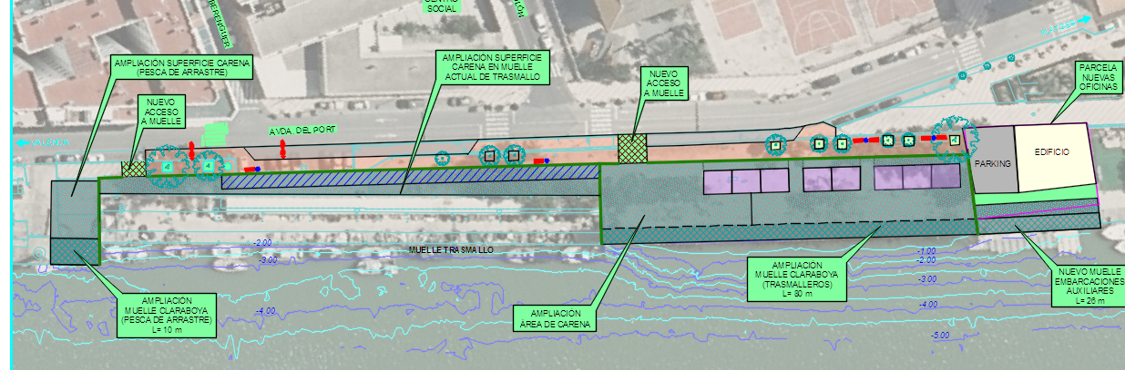
Se adjunta una vista general de la planta de actuaciones. En morado se indican las casetas de pescadores con una caseta de dos módulos y dos casetas de 3 módulos.

MUELLE DE TRASMALLO.
El muelle de trasmallo es un muelle claraboya de 80 m de longitud que se divide mediante una junta en dos módulos de 40 m. En esos módulos se disponen 7 amarres separados 6.5 m. En cada amarre se disponen dos pilotes hincados cuadrados de 40 cm de lado separados 3.45m entre ejes. Sobre los pilotes se disponen unas vigas de hormigón armado que sirven de soporte al forjado realizado con alveoplacas de 25 cm de canto y 5 cm de espesor mínimo de capa de compresión. El muelle para embarcaciones auxiliares presenta las mismas características, pero con una longitud de 26 m.

MUELLE DE ARRASTRE.
El muelle de arrastre es una ampliación de un muelle claraboya de 10 m de longitud. En esa ampliación se disponen 3 amarres separados 4.5 m. En cada amarre se disponen dos pilotes hincados cuadrados de 40 cm de lado separados 4.65m entre ejes. Sobre los pilotes se disponen unas vigas de hormigón armado que sirven de soporte al forjado realizado con alveoplacas de 25 cm de canto y 5 cm de espesor mínimo de capa de compresión.

CASETA DE PESCADORES DE 3 ESTANCIAS.
La caseta de pescadores esta formada por una losa de cimentación de 30 que actúa como solera del edificio. De la losa nacen 4 pilares de 30*30 cm y unos muros en U de 25 cm de espesor con agujeros para las puertas y ventanas. El edificio se cierra con una losa de cubierta de 20 cm de espesor con pendiente para el desagüe del agua de lluvia
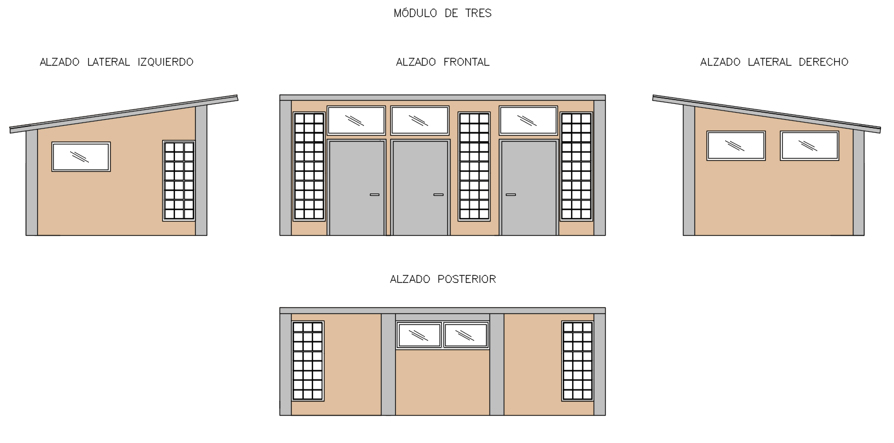

CASETA DE PESCADORES DE 2 ESTANCIAS.
La caseta de pescadores está formada por una losa de cimentación de 30 que actúa como solera del edificio. De la losa nacen 2 pilares de 30*30 cm y unos muros en U de 25 cm de espesor con agujeros para las puertas y ventanas. El edificio se cierra con una losa de cubierta de 20 cm de espesor con pendiente para el desagüe del agua de lluvia
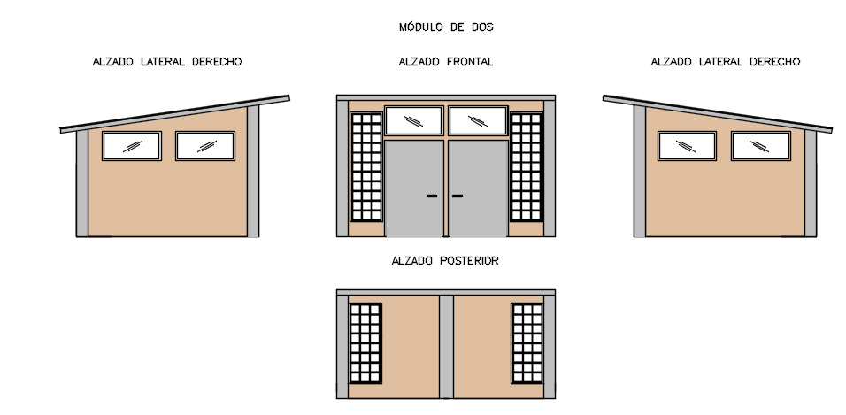

DATOS GEOTÉCNICOS DE PARTIDA.

MUELLES.
Se consideran los siguientes parámetros:

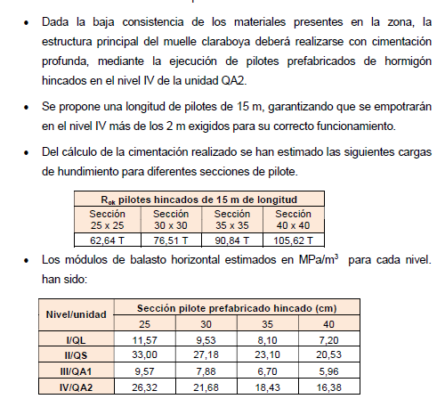

En los cálculos se han obtenido las siguientes reacciones máximas para los pilotes de 400 kN de compresión y 125 kN de tracción en ELS y de 590 kN de compresión y 220 kN de tracción. Valores inferiores a las 105 tn (1050 kN) el tamaño del pilote viene condicionado por su resistencia a flexión con las cargas de los amarres.

CASETAS.

Se considera una tensión admisible de 0.1 Mpa y un módulo de balasto de 2000 kN/m³.

NORMATIVA CONSIDERADA.
Para la realización de la memoria de cálculo, se toma como referencia la siguiente normativa y estándares.
Para las acciones se considera la siguiente normativa:
- R.O.M. 0.0-01: Procedimiento general y bases de cálculo en el proyecto de obras marítimas y portuarias
- R.O.M. 2.0-11: Recomendaciones para el proyecto y ejecución en obras de atraque y amarre.
- R.O.M. 0.2-90: Acciones en el proyecto de obras marítimas y portuarias.
- R.O.M. 0.3-91: Recomendaciones para acciones climáticas I: Oleaje.
- R.O.M. 0.4-95: Recomendaciones para acciones climáticas II: Viento.
- R.O.M 0.5-05: Recomendaciones geotécnicas para el proyecto de obras marítimas y portuarias.
- R.O.M. 3.1-99: Recomendaciones para el proyecto de la configuración marítima de los puertos; canales de acceso y áreas de flotación.
- NCSE-02: Norma de Construcción Sismorresistente.

Para el diseño de las estructuras se aplicarán las normas:
- Código Estructural

UNIDADES.
Se emplearán las unidades corresponden al Sistema Internacional salvo que se indique lo contrario:
Fuerza | N o kN
Masa | kg
Densidad | kg/m³
Longitud | m
Área | m²
Volumen | m³
Tensiones | N/mm² (MPa)
Momento | kN*m
Temperatura | ºC
Velocidad | m/s

MATERIALES.
Los materiales que se emplearán para la ejecución de los trabajos son los siguientes:

CIMENTACIONES Y ESTRUCTURAS DE HORMIGÓN IN SITU.
- Hormigón armado HA-35/F/20/XS3.
- Acero para armaduras B500 SD
- Recubrimiento de armadura de acuerdo al Código Estructural para una vida útil de 50 años que son 5 cm. Empleando cementos tipo III, IV, II/B-S, B-P, B-V, A-D u hormigón con adición de microsílice superior al 6% o de cenizas volantes superior al 20%.

ALVEOPLACAS.
- Hormigón armado HA-35/F/12/XS3.
- Hormigón pretensado HP-40/F/12/XS3
- Acero para armaduras B500 SD
- Recubrimiento de armadura de acuerdo al Código Estructural para una vida útil de 50 años que son 5 cm. Empleando cementos tipo III, IV, II/B-S, B-P, B-V, A-D u hormigón con adición de microsílice superior al 6% o de cenizas volantes superior al 20%.

PILOTES PREFABRICADOS.
- Hormigón armado HA-50/F/12/XS3.
- Acero para armaduras B500 SD
- Recubrimiento de armadura de acuerdo al Código Estructural para una vida útil de 50 años que son 5 cm. Empleando cementos tipo III, IV, II/B-S, B-P, B-V, A-D u hormigón con adición de microsílice superior al 6% o de cenizas volantes superior al 20%.

CARGAS.
Se considerará de manera general lo indicado en el anejo 9 bases de diseño. Se indica en este apartado las cargas consideradas a partir de lo indicado en el citado anexo.

PESO PROPIO.
Se considera el peso propio de los materiales tomando para el hormigón una densidad de 25 kN/m³. Para las alveoplacas se ha considerado un peso de 4,10 kN/m² de acuerdo con las indicaciones del fabricante.

CARGAS MUERTAS.
Muelles:
Se considera una carga muerta de 1.8 kN/m²que incluye la carga del pavimento y la carga de 0.50 kN/m2 de adherencias marinas.
Casetas:
Se considera una carga muerta de 3 kN/m² sobre la losa de cimentación y de 2 kN/m² en la cubierta.

SOBRECARGAS DE USO.
Muelles:
Se considera una sobrecarga de uso de 15 kN/m².
Casetas:
Se considera una sobrecarga de uso de 4 kN/m² sobre la losa de cimentación y de 1 kN/m² en la cubierta.

TERRENO.
No se considera la acción del terreno.

VIENTO.
Muelles
Se considera la carga de viento sobre el material almacenado en el muelle. La carga se aplica en la cabeza de los pilares teniendo en cuenta el momento que producen en los mismos debidos a la excentricidad de la carga.
Se añade a la carga de viento el tiro de bolardo en el muelle de trasmallo se aplica la carga de 75 kN en uno de cada dos amarres dado que el barco de calculo tiene una longitud de 15 m y los amarres tienen una separación de 6.5 m.
En el muelle de arrastre se aplica una carga de 75 kN dado que la ampliación del muelle tiene únicamente 10 m y el barco considerado tiene una longitud de 25 m.

Casetas
Se considera el viento en zona A con grado de aspereza I.

NIEVE.
Dado que se ha considerado una carga de uso de 1 kN/m²en las casetas y de 15 kN/m² en los muelles consideramos la acción de la nieve sobre la losa despreciable.

SISMO.
Atendiendo a lo expuesto por la Norma de Construcción Sismorresistente (NCSE-02), en su artículo 1.2.3., ha de considerarse el sismo al ser la instalación una construcción de importancia normal localizada en una zona con aceleración sísmica básica igual o superior a 0,08·g. Tal y como se justifica en el Anejo nº4 Estudio geológico y geotécnico, Cullera tiene una aceleración básica ab = 0,07·g, por lo que no es necesaria la consideración del sismo en los cálculos.

TERMICAS Y RETRACCION.
En el caso objeto de estudio, este agente no se considera relevante, dado que sus efectos se considerarán en la verificación de las superestructuras, en caso de no existir juntas de dilatación de 20 a 30 mm y cada 20 a 40 m, despreciándose, en general, en aquellos elementos que puedan quedar situados por debajo de los niveles de agua o no expuestos a las radiaciones solares. En el caso del muelle, se colocarán dichas juntas de dilatación.

COMBINACIONES ELU Y ELS. COEFICIENTES DE SEGURIDAD.
Para el cálculo de las combinaciones en ELU y ELS se aplica lo indicado en las siguientes normas:
- R.O.M. 0.0-01: Procedimiento general y bases de cálculo en el proyecto de obras marítimas y portuarias

MODELO DE CÁLCULO.

MUELLE DE TRASMALLO.
Se dimensiona una zona de 40 m de muelle entre juntas.
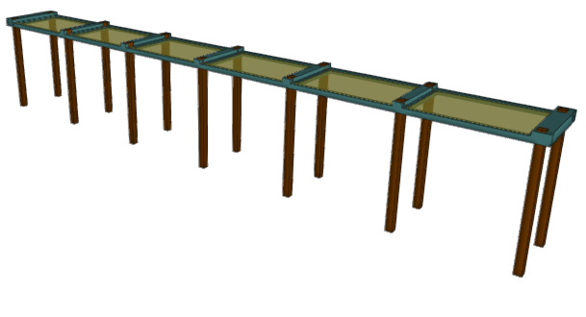

El modelo incluye los pilotes, las vigas de unión entre los pilotes y las alveoplacas.

Se consideran que los pilotes quedan empotrados a partir de una longitud de 6.40 m para obtener esta longitud se ha realizado el siguiente modelo simplificado del pórtico tipo:
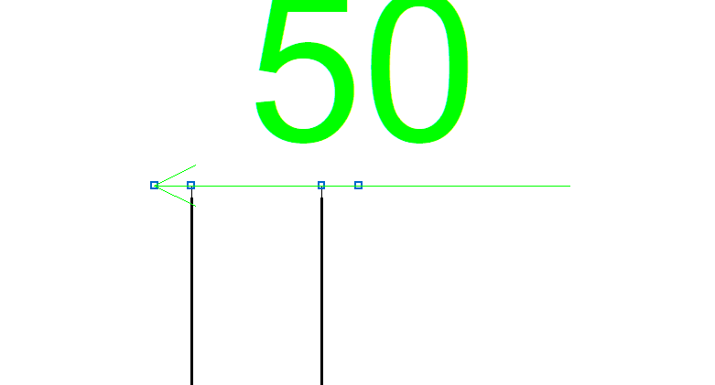

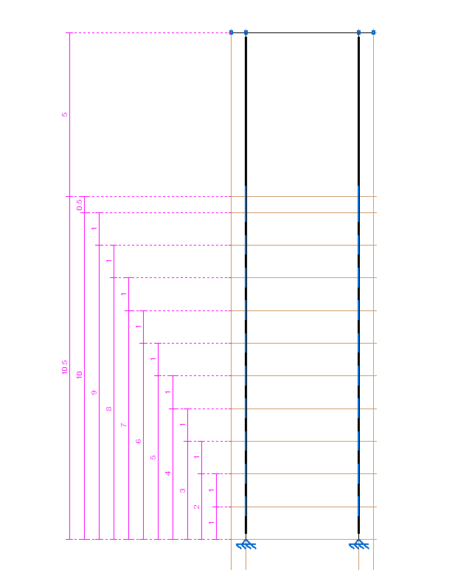
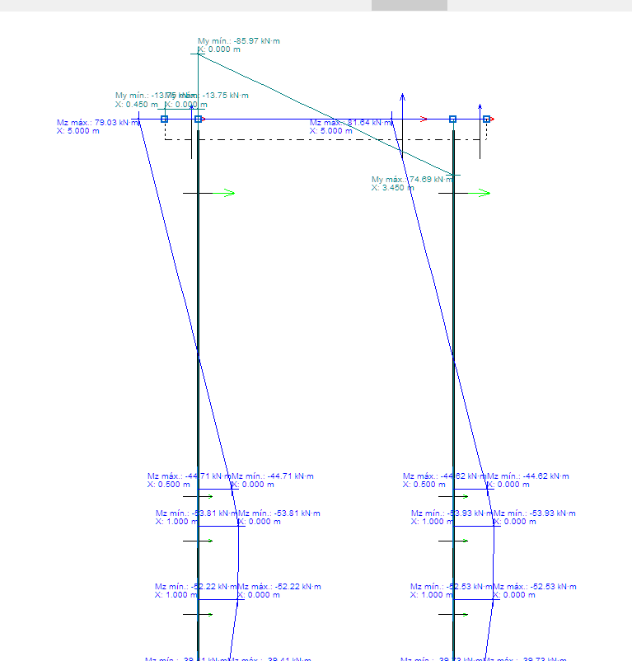

El valor máximo del momento se produce a 6.5 m de profundidad. Del aldo de la seguridad tomamos un valor de 7.00 tomamos para la posición del empotramiento en el modelo general.
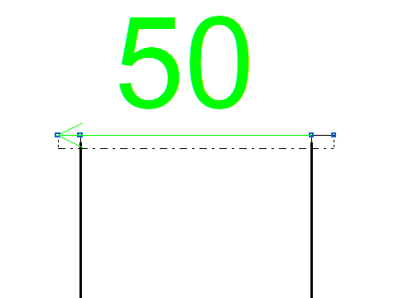
.

MUELLE DE ARRASTRE.
Se dimensiona la zona de 10 m de longitud de la ampliación del muelle de pesca de arrastre.
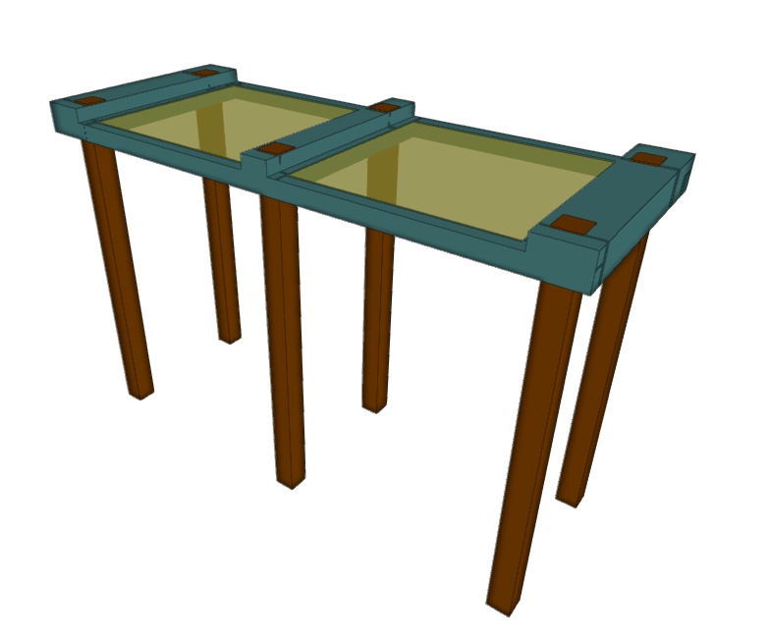
El modelo incluye los pilotes, las vigas de unión entre los pilotes y las alveoplacas.
Se consideran que los pilotes quedan empotrados a partir de una longitud de 6.40 m para obtener esta longitud se ha realizado el siguiente modelo simplificado del pórtico tipo:

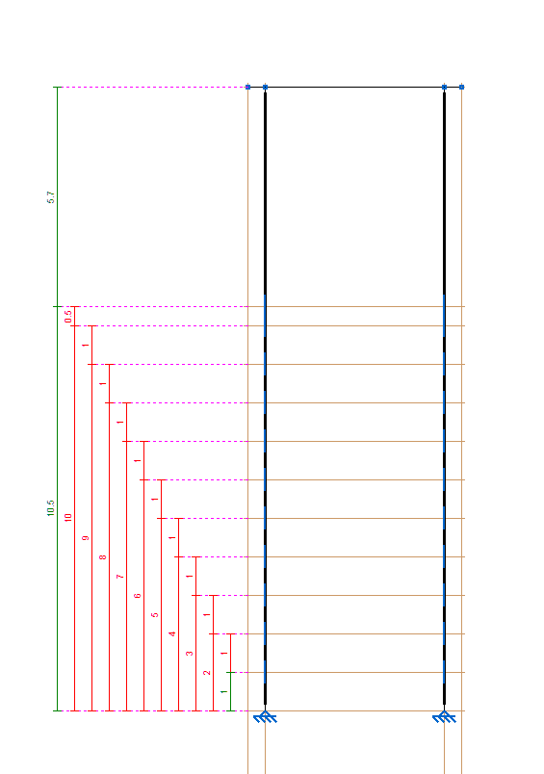

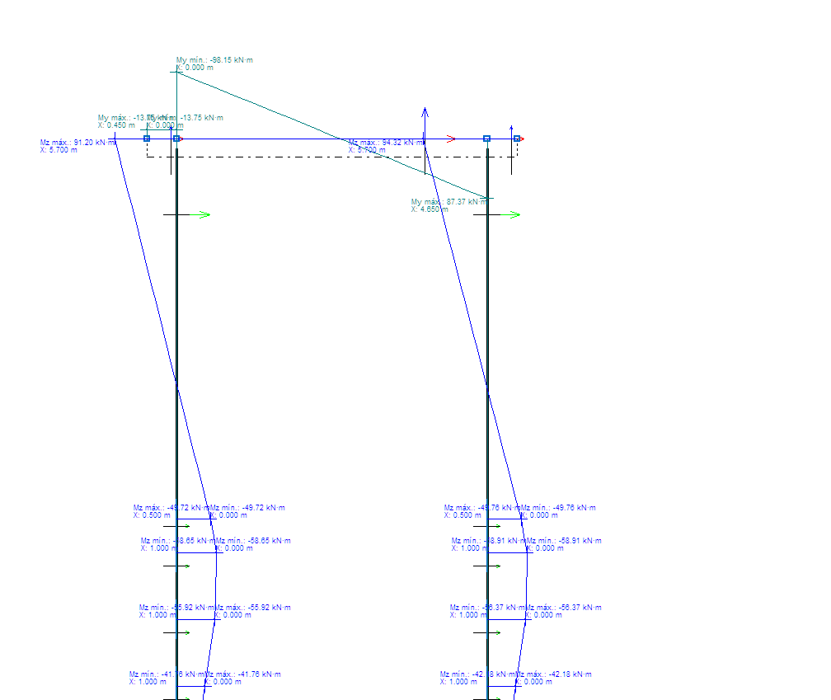

El valor máximo del momento se produce a 7.2 m de profundidad. Que es el valor que tomamos para la posición del empotramiento en el modelo general.

CASETA DE PESCADORES DE 3 ESTANCIAS.
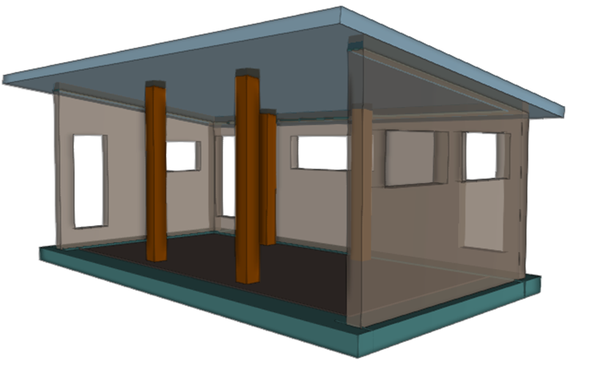
Se modeliza la caseta de pescadores incluyendo la losa de cimentación, los muros, los pilares y la losa de cubierta.

El muro frontal no se considera dado que esta perforado de manera casi completa por puertas y ventanas.
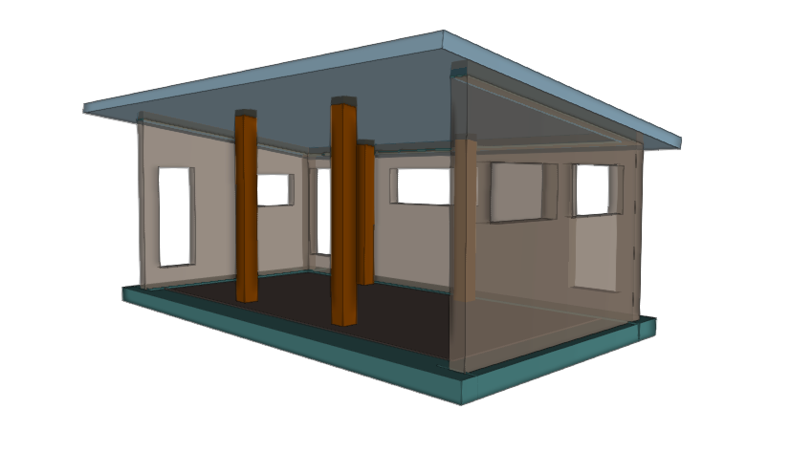

CASETA DE PESCADORES DE 2 ESTANCIAS.
Se modeliza la caseta de pescadores incluyendo la losa de cimentación, los muros, los pilares y la losa de cubierta.
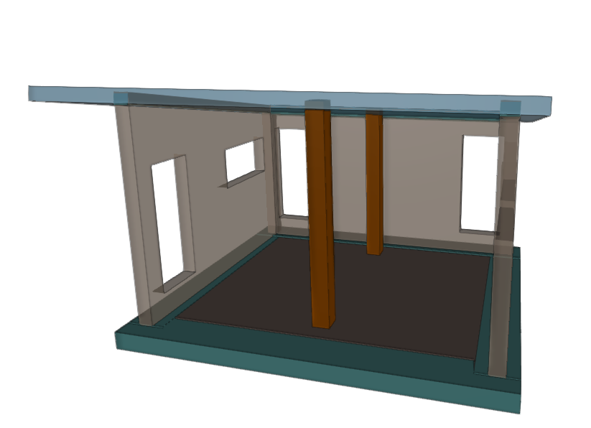
El muro frontal no se considera dado que esta perforado de manera casi completa por puertas y ventanas.

RESULTADOS.

MUELLE DE TRASMALLO.
A continuación, se adjuntan las comprobaciones de los elementos principales

PILOTES.
1. FORJADO 1 (0 - 7.00 M)

Datos del pilar
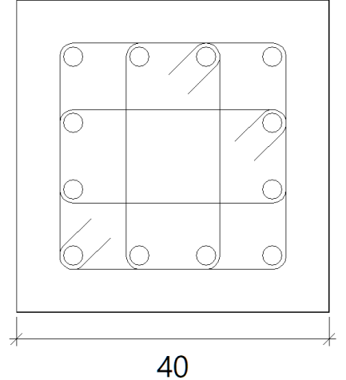 | Geometría
Dimensiones | : | 40x40 cm
Tramo | : | 0.000/7.250 m
Altura libre | : | 6.70 m
Recubrimiento geométrico | : | 5.0 cm
Tamaño máximo de árido | : | 20 mm

 | Materiales | Longitud de pandeo
  Hormigón | : | HA-50, Yc=1.5
  Acero | : | B 500 S, Ys=1.15
  Plano ZX | : | 6.70 m
  Plano ZY | : | 6.70 m
 | Armadura longitudinal | Armadura transversal
  Esquina | : | 4Ø25
  Cara X | : | 4Ø25
  Cara Y | : | 4Ø25
  Cuantía | : | 3.68 %
  Estribos | : | 2eØ10+1eØ10
  Separación | : | 15 cm

Disposiciones relativas a las armaduras (Código Estructural, Artículos A19.8.2 y A19.9.5)

Un pilar es un elemento cuyo canto es inferior a 4 veces su ancho (Artículos A19.5.3.1(7) y A19.9.5.1).
 |  | 400 mm | ≤ | 1600 mm | 
Donde:
h: Dimensión mayor de la sección del soporte. |  | h | : | 400.00 | mm
b: Dimensión menor de la sección del soporte. |  | b | : | 400.00 | mm

Armadura longitudinal
La distancia libre s_{b} (horizontal y vertical) entre barras paralelas, o entre capas horizontales de barras paralelas, no debe ser inferior a s_{min} (Artículo A19.8.2(2)):
 |  | 60 mm | ≥ | 25 mm
Donde:
s_{min}: Valor máximo de s₁, s₂, s₃. |  | s_{min} | : | 25 | mm
 |  | s₁ | : | 25 | mm
 |  | s₂ | : | 25 | mm
 |  | s₃ | : | 20 | mm
Siendo:
Ø_{max}: Diámetro máximo de la armadura. |  | Ø_{max} | : | 25 | mm
d_{g}: Tamaño máximo del árido. |  | d_{g} | : | 20 | mm
Las barras longitudinales deberían tener un diámetro no menor que 12 mm (Artículo A19.9.5.2(1)):
 |  | 25 mm | ≥ | 12 mm
Donde:
Ø_{min}: Diámetro de la barra comprimida más delgada. |  | Ø_{min} | : | 25 | mm

Estribos
La distancia libre s_{b} (horizontal y vertical) entre barras aisladas paralelas o capas horizontales de barras paralelas no debe ser menor que s_{min} (Artículo A19.8.2(2)):
 |  | 140 mm | ≥ | 25 mm
Donde:
s_{min}: Valor máximo de s₁, s₂, s₃. |  | s_{min} | : | 25 | mm
 |  | s₁ | : | 10 | mm
 |  | s₂ | : | 25 | mm
 |  | s₃ | : | 20 | mm
Siendo:
Ø_{max}: Diámetro de la barra más gruesa de la armadura transversal. |  | Ø_{max} | : | 10 | mm
d_{g}: Tamaño máximo del árido. |  | d_{g} | : | 20 | mm
La separación de la armadura transversal a lo largo del pilar no debe superar s_{cl,max} (Artículo A19.9.5.3(3)):
 |  | 150 mm | ≤ | 300 mm
Donde:
s_{cl,max}: Valor mínimo de s₁, s₂, s₃. |  | s_{cl,max} | : | 300 | mm
 |  | s₁ | : | 300 | mm
 |  | s₂ | : | 375 | mm
 |  | s₃ | : | 400 | mm
Siendo:
Ø_{min}: Diámetro de la barra comprimida más delgada. |  | Ø_{min} | : | 25 | mm
El diámetro de la armadura transversal no debe ser inferior a un cuarto del diámetro máximo de las barras longitudinales (Artículo A19.9.5.3(1)):
 |  | 10 mm | ≥ | 6.3 mm
Donde:
Ø_{max}: Diámetro de la barra comprimida más gruesa. |  | Ø_{max} | : | 25 | mm

Armadura mínima y máxima (Código Estructural, Artículo A19.9.5.2)

El área total de la armadura longitudinal A_{s} no debería ser menor que A_{s,min} (Artículo A19.9.5.2(2)):
 |  | 58.91 cm² | ≥ | 6.40 cm²
Donde:
A_{s}: Área de la armadura longitudinal. |  | A_{s} | : | 58.91 | cm²
 |  | A_{s,min} | : | 6.40 | cm²
Siendo:
A_{c}: Área total de la sección de hormigón. |  | A_{c} | : | 1600.00 | cm²
El área de la armadura longitudinal A_{s} no debería superar A_{s,max} (Artículo A19.9.5.2(3)):
 |  | 58.91 cm² | ≤ | 122.67 cm²
Donde:
A_{s}: Área de la armadura longitudinal. |  | A_{s} | : | 58.91 | cm²
 |  | A_{s,max} | : | 122.67 | cm²
Siendo:
A_{c}: Área total de la sección de hormigón. |  | A_{c} | : | 1600.00 | cm²
f_{yd}: Límite elástico de la armadura. |  | f_{yd} | : | 434.78 | MPa
f_{cd}: Resistencia de cálculo a compresión del hormigón. |  | f_{cd} | : | 33.33 | MPa
El área total de la armadura longitudinal A'_{s} no debería ser menor que A_{s,min} (Artículo A19.9.5.2(2)):
 |  | 58.91 cm² | ≥ | 1.55 cm²
Donde:
A'_{s}: Área total de armadura comprimida. |  | A'_{s} | : | 58.91 | cm²
 |  | A_{s,min} | : | 1.55 | cm²
Siendo:
N_{Ed}: Esfuerzo axil de compresión de cálculo. |  | N_{Ed} | : | 673.90 | kN
f_{yd}: Límite elástico de la armadura. |  | f_{yd} | : | 434.78 | MPa

Estado límite de agotamiento frente a cortante (Código Estructural, Artículos A19.6.2.2, A19.6.2.3 y A19.9.2.2)

Se debe satisfacer:
 |  | η | : | 0.086
Donde:
V_{Ed}: Esfuerzo cortante efectivo de cálculo. |  | V_{Ed,x} | : | 0.98 | kN
V_{Ed}: Esfuerzo cortante efectivo de cálculo. |  | V_{Ed,y} | : | 85.36 | kN
V_{Rd,max}: Esfuerzo cortante de agotamiento por compresión oblicua en el alma. |  | V_{Rd,max} | : | 996.63 | kN
 |  | η | : | 0.552
Donde:
V_{Ed}: Esfuerzo cortante efectivo de cálculo. |  | V_{Ed,x} | : | 0.34 | kN
V_{Ed}: Esfuerzo cortante efectivo de cálculo. |  | V_{Ed,y} | : | 78.86 | kN
V_{Rd,s}: Esfuerzo cortante de agotamiento por tracción en el alma. |  | V_{Rd,s} | : | 142.85 | kN
Los esfuerzos solicitantes de cálculo pésimos se producen en 'Cabeza', para la combinación de hipótesis "1.35·PP+1.35·CM+1.05·Qa+1.5·Tirobolardo".
Esfuerzo cortante de agotamiento por compresión oblicua en el alma.
El esfuerzo cortante de agotamiento por compresión oblícua del alma se deduce de la siguiente expresión:
Cortante en la dirección X:
Según Artículo A19.6.2.3(3), el valor de cálculo del esfuerzo cortante máximo que puede soportar el elemento, limitado por la rotura de las bielas de compresión, se obtiene de:
 |  | V_{Rd,max} | : | 996.63 | kN
Donde:
α_{cw}: Coeficiente que tiene en cuenta el estado de tensiones en el cordón comprimido. |  | α_{cw} | : | 1.000
Siendo:
σ_{cp}: Tensión media de compresión en el hormigón, medida positiva, debida a la fuerza axil de cálculo. |  | σ_{cp} | : | -12.13 | MPa
Donde:
N_{Ed}: Esfuerzo axil de compresión de cálculo. |  | N_{Ed} | : | 620.06 | kN
A'_{s}: Área total de armadura comprimida. |  | A'_{s} | : | 58.91 | cm²
A_{c}: Área total de la sección de hormigón. |  | A_{c} | : | 1600.00 | cm²
f_{yd}: Resistencia de cálculo de la armadura A'_{s}. |  | f_{yd} | : | 434.78 | MPa
f_{cd}: Resistencia de cálculo a compresión del hormigón. |  | f_{cd} | : | 33.33 | MPa
b_{w}: Ancho mínimo entre los cordones de tracción y compresión. Artículo A19.6.2.3(1), Figura A19.6.5 |  | b_{w} | : | 400.00 | mm
z: Para un elemento de canto constante, es el brazo mecánico de las fuerzas internas correspondiente al momento flector en el elemento considerado. Artículo A19.6.2.3(1), Figura A19.6.5 |  | z | : | 249.16 | mm
ν₁: Coeficiente de reducción de la resistencia del hormigón fisurado por el efecto del cortante. |  | ν₁ | : | 0.600
α: Ángulo entre las armaduras de cortante con el eje de la viga perpendicular al esfuerzo cortante. |  | α | : | 90.0 | grados
θ: Ángulo entre la biela de compresión de hormigón y el eje de la pieza. |  | θ | : | 45.0 | grados
Cortante en la dirección Y:
Según Artículo A19.6.2.3(3), el valor de cálculo del esfuerzo cortante máximo que puede soportar el elemento, limitado por la rotura de las bielas de compresión, se obtiene de:
 |  | V_{Rd,max} | : | 996.63 | kN
Donde:
α_{cw}: Coeficiente que tiene en cuenta el estado de tensiones en el cordón comprimido. |  | α_{cw} | : | 1.000
Siendo:
σ_{cp}: Tensión media de compresión en el hormigón, medida positiva, debida a la fuerza axil de cálculo. |  | σ_{cp} | : | -1.46 | MPa
Donde:
N_{Ed}: Esfuerzo axil de compresión de cálculo. |  | N_{Ed} | : | 620.06 | kN
A'_{s}: Área total de armadura comprimida. |  | A'_{s} | : | 19.64 | cm²
A_{c}: Área total de la sección de hormigón. |  | A_{c} | : | 1600.00 | cm²
f_{yd}: Resistencia de cálculo de la armadura A'_{s}. |  | f_{yd} | : | 434.78 | MPa
f_{cd}: Resistencia de cálculo a compresión del hormigón. |  | f_{cd} | : | 33.33 | MPa
b_{w}: Ancho mínimo entre los cordones de tracción y compresión. Artículo A19.6.2.3(1), Figura A19.6.5 |  | b_{w} | : | 400.00 | mm
z: Para un elemento de canto constante, es el brazo mecánico de las fuerzas internas correspondiente al momento flector en el elemento considerado. Artículo A19.6.2.3(1), Figura A19.6.5 |  | z | : | 249.16 | mm
ν₁: Coeficiente de reducción de la resistencia del hormigón fisurado por el efecto del cortante. |  | ν₁ | : | 0.600
α: Ángulo entre las armaduras de cortante con el eje de la viga perpendicular al esfuerzo cortante. |  | α | : | 90.0 | grados
θ: Ángulo entre la biela de compresión de hormigón y el eje de la pieza. |  | θ | : | 45.0 | grados
Los esfuerzos solicitantes de cálculo pésimos se producen en 'Cabeza', para la combinación de hipótesis "PP+CM+1.5·Tirobolardo".
Esfuerzo cortante de agotamiento por tracción en el alma.
Cortante en la dirección X:
Resistencia a cortante de cálculo en piezas sin armadura de cortante, obtenida de acuerdo con (Artículo A19.6.2.2(1)):
 |  | V_{Rd,s} | : | 142.85 | kN
con un valor mínimo de:
 |  | V_{Rd,s} | : | 99.73 | kN
Donde:
 |  | C_{Rd,c} | : | 0.120
Siendo:
γ_{c}: Coeficiente parcial de seguridad para el hormigón. |  | γ_{c} | : | 1.500
 |  | k | : | 1.871
ρ_{l}: Cuantía geométrica de la armadura longitudinal principal de tracción. |  | ρ_{l} | : | 0.020
Siendo:
A_{sl}: Área de la armadura de tracción, la cual se extiende una longitud ≥ (l_{bd}+d) más allá de la sección analizada. Artículo A19.6.2.2(1), Figura A19.6.3 |  | A_{sl} | : | 39.27 | cm²
f_{ck}: Resistencia característica a compresión del hormigón. |  | f_{ck} | : | 50.00 | MPa
σ_{cp}: Tensión media de compresión. |  | σ_{cp} | : | 2.08 | MPa
Siendo:
N_{Ed}: Esfuerzo axil de compresión de cálculo. |  | N_{Ed} | : | 332.81 | kN
A_{c}: Área total de la sección de hormigón. |  | A_{c} | : | 1600.00 | cm²
f_{cd}: Resistencia de cálculo a compresión del hormigón. |  | f_{cd} | : | 33.33 | MPa
b_{w}: Ancho mínimo entre los cordones de tracción y compresión. |  | b_{w} | : | 400.00 | mm
d: Canto útil de la sección en mm referido a la armadura longitudinal de flexión. |  | d | : | 263.75 | mm
 |  | V_{min} | : | 0.63 | MPa
Cortante en la dirección Y:
Resistencia a cortante de cálculo en piezas sin armadura de cortante, obtenida de acuerdo con (Artículo A19.6.2.2(1)):
 |  | V_{Rd,s} | : | 142.85 | kN
con un valor mínimo de:
 |  | V_{Rd,s} | : | 99.73 | kN
Donde:
 |  | C_{Rd,c} | : | 0.120
Siendo:
γ_{c}: Coeficiente parcial de seguridad para el hormigón. |  | γ_{c} | : | 1.500
 |  | k | : | 1.871
ρ_{l}: Cuantía geométrica de la armadura longitudinal principal de tracción. |  | ρ_{l} | : | 0.020
Siendo:
A_{sl}: Área de la armadura de tracción, la cual se extiende una longitud ≥ (l_{bd}+d) más allá de la sección analizada. Artículo A19.6.2.2(1), Figura A19.6.3 |  | A_{sl} | : | 39.27 | cm²
f_{ck}: Resistencia característica a compresión del hormigón. |  | f_{ck} | : | 50.00 | MPa
σ_{cp}: Tensión media de compresión. |  | σ_{cp} | : | 2.08 | MPa
Siendo:
N_{Ed}: Esfuerzo axil de compresión de cálculo. |  | N_{Ed} | : | 332.81 | kN
A_{c}: Área total de la sección de hormigón. |  | A_{c} | : | 1600.00 | cm²
f_{cd}: Resistencia de cálculo a compresión del hormigón. |  | f_{cd} | : | 33.33 | MPa
b_{w}: Ancho mínimo entre los cordones de tracción y compresión. |  | b_{w} | : | 400.00 | mm
d: Canto útil de la sección en mm referido a la armadura longitudinal de flexión. |  | d | : | 263.75 | mm
 |  | V_{min} | : | 0.63 | MPa

Estado límite de agotamiento frente a solicitaciones normales (Código Estructural, Artículos A19.5.2, A19.5.8.3.1, A19.5.8.8 y A19.6.1)

Los esfuerzos solicitantes de cálculo pésimos se producen en 'Cabeza', para la combinación de hipótesis "1.35·PP+1.35·CM+1.05·Qa+1.5·Tirobolardo".
Se debe satisfacer:
 |  | η | : | 0.670
 |  | η | : | 0.913

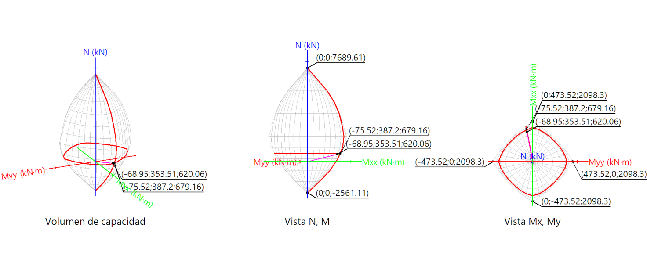
Comprobación de resistencia de la sección (η₁)
N_{Ed},M_{Ed} son los esfuerzos de cálculo de primer orden, incluyendo, en su caso, la excentricidad mínima según A19.6.1(4):
N_{Ed}: Esfuerzo normal de cálculo. |  | N_{Ed} | : | 620.06 | kN
M_{Ed}: Momento de cálculo de primer orden. |  | M_{Ed,x} | : | 288.36 | kN·m
M_{Ed}: Momento de cálculo de primer orden. |  | M_{Ed,y} | : | -3.81 | kN·m
N_{Rd},M_{Rd} son los esfuerzos que producen el agotamiento de la sección con las mismas excentricidades que los esfuerzos solicitantes de cálculo pésimos.
N_{Rd}: Axil de agotamiento. |  | N_{Rd} | : | 925.83 | kN
M_{Rd}: Momentos de agotamiento. |  | M_{Rd,x} | : | 430.56 | kN·m
M_{Rd}: Momentos de agotamiento. |  | M_{Rd,y} | : | -5.68 | kN·m
Donde:
Siendo:
e_{e}: Excentricidad de primer orden. Se calcula teniendo en cuenta la excentricidad mínima e_{min} según el artículo A19.6.1(4). |  | e_{e,x} | : | -6.14 | mm
 |  | e_{e,y} | : | 465.06 | mm
En este caso, alguna de las excentricidades e_{0,x}, e_{0,y} es superior a la mínima.
Donde:
En el eje x:
 |  | e_{min} | : | 20.00 | mm
h: Canto de la sección en el plano de flexión considerado. |  | h | : | 400.00 | mm
 |  | e₀ | : | 465.06 | mm
Donde:
M_{d}: Momento de cálculo de primer orden. |  | M_{d} | : | 288.36 | kN·m
N_{d}: Esfuerzo normal de cálculo. |  | N_{d} | : | 620.06 | kN
En el eje y:
 |  | e_{min} | : | 20.00 | mm
h: Canto de la sección en el plano de flexión considerado. |  | h | : | 400.00 | mm
 |  | e₀ | : | -6.14 | mm
Donde:
M_{d}: Momento de cálculo de primer orden. |  | M_{d} | : | -3.81 | kN·m
N_{d}: Esfuerzo normal de cálculo. |  | N_{d} | : | 620.06 | kN
Comprobación del estado limite de inestabilidad (η₂)
N_{Sd},M_{Sd} esfuerzos solicitantes de cálculo pésimos obtenidos a partir de los de primer orden incrementados para tener en cuenta los efectos de segundo orden a causa de la esbeltez.
N_{Sd}: Axil solicitante de cálculo pésimo. |  | N_{Sd} | : | 620.06 | kN
M_{Sd}: Momento flector solicitante de cálculo pésimo. |  | M_{Sd,x} | : | 353.51 | kN·m
M_{Sd}: Momento flector solicitante de cálculo pésimo. |  | M_{Sd,y} | : | -68.95 | kN·m
N_{Rd},M_{Rd} son los esfuerzos que producen el agotamiento de la sección con las mismas excentricidades que los esfuerzos solicitantes de cálculo pésimos.
N_{Rd}: Axil de agotamiento. |  | N_{Rd} | : | 679.16 | kN
M_{Rd}: Momentos de agotamiento. |  | M_{Rd,x} | : | 387.20 | kN·m
M_{Rd}: Momentos de agotamiento. |  | M_{Rd,y} | : | -75.52 | kN·m
En el eje x:
Los efectos de segundo orden no se pueden despreciar, ya que la esbeltez mecánica del soporte λ es mayor que la esbeltez límite inferior λ_{lim} indicada en A19.5.8.3.2.
 |  | λ | : | 58.02
Donde:
l₀: Longitud de pandeo |  | l₀ | : | 6.700 | m
i_{c}: Radio de giro de la sección de hormigón. |  | i_{c} | : | 11.55 | cm
A_{c}: Área total de la sección de hormigón. |  | A_{c} | : | 1600.00 | cm²
I: Inercia. |  | I | : | 213333.33 | cm4
 |  | λ_{inf} | : | 42.58
Donde:
 |  | A | : | 0.74
Siendo:
ϕ_{ef}: Coeficiente de fluencia eficaz. |  | ϕ_{ef} | : | 1.8
 |  | B | : | 1.40
Formulación UNE-EN 1992-1-1:2013
Siendo:
 |  | ω | : | 0.48
Donde:
A_{s}: Área total de refuerzo longitudinal. |  | A_{s} | : | 58.91 | cm²
A_{c}: Área total de la sección de hormigón. |  | A_{c} | : | 1600.00 | cm²
f_{yd}: Límite elástico de la armadura. |  | f_{yd} | : | 434.78 | MPa
f_{cd}: Resistencia de cálculo a compresión del hormigón. |  | f_{cd} | : | 33.33 | MPa
 |  | C | : | 0.70
 |  | n | : | 0.12
Siendo:
N_{Ed}: Esfuerzo axil de compresión de cálculo. |  | N_{Ed} | : | 620.06 | kN
La comprobación del estado límite de inestabilidad se realiza según los criterios del artículo A19.5.8.8, sumando a la excentricidad de primer orden una excentricidad que representa las imperfecciones geométricas y otra excentricidad que representa los efectos de segundo orden, según se detalla a continuación:
 |  | N_{Sd} | : | 620.06 | kN
 |  | M_{Sd} | : | 353.51 | kN·m
Donde:
 |  | e_{tot} | : | 570.12 | mm
Siendo:
e_{e}: Excentricidad de primer orden. Se calcula teniendo en cuenta la excentricidad mínima e_{min} según el artículo A19.6.1(4). |  | e_{e} | : | 465.06 | mm
e_{i}: Excentricidad adicional que considera los efectos de las imperfecciones geométricas, según A19.5.2. |  | e_{i} | : | 12.94 | mm
Donde:
l₀: Longitud de pandeo |  | l₀ | : | 6.700 | m
 |  | θ_{i} | : | 0.0039
Siendo:
θ₀: Valor básico (1/200). |  | θ₀ | : | 0.0050
α_{h}: Coeficiente de reducción por la altura. |  | α_{h} | : | 0.7727
l: Altura |  | l | : | 6.700 | m
α_{m}: Coeficiente de reducción por el número de elementos. |  | α_{m} | : | 1.0000
e₂: Flecha, según A19.5.8.8. |  | e₂ | : | 92.12 | mm
Donde:
l₀: Longitud de pandeo |  | l₀ | : | 6.700 | m
c: Coeficiente que depende de la distribución de curvatura (π²). |  | c | : | 9.870
1/r: Curvatura. |  | 1/r | : | 0.0203 | m-1
Donde:
K_{r}: Coeficiente de corrección que depende de la carga normal. |  | K_{r} | : | 1.000
Donde:
 |  | n_{u} | : | 1.48
 |  | ω | : | 0.48
 |  | n | : | 0.12
 |  | n_{bal} | : | 0.40
K_{ϕ}: Coeficiente que tiene en cuenta la fluencia. |  | K_{ϕ} | : | 1.373
Donde:
 |  | β | : | 0.213
ϕ_{ef}: Coeficiente de fluencia eficaz. |  | ϕ_{ef} | : | 1.750
 |  | 1/r₀ | : | 0.0148 | m-1
Donde:
 |  | ε_{yd} | : | 0.00217
d: Distancia desde la fibra más comprimida de hormigón hasta el centro de gravedad de la armadura más traccionada. |  | d | : | 328 | mm
En el eje y:
Los efectos de segundo orden no se pueden despreciar, ya que la esbeltez mecánica del soporte λ es mayor que la esbeltez límite inferior λ_{lim} indicada en A19.5.8.3.2.
 |  | λ | : | 58.02
Donde:
l₀: Longitud de pandeo |  | l₀ | : | 6.700 | m
i_{c}: Radio de giro de la sección de hormigón. |  | i_{c} | : | 11.55 | cm
A_{c}: Área total de la sección de hormigón. |  | A_{c} | : | 1600.00 | cm²
I: Inercia. |  | I | : | 213333.33 | cm4
 |  | λ_{inf} | : | 42.58
Donde:
 |  | A | : | 0.74
Siendo:
ϕ_{ef}: Coeficiente de fluencia eficaz. |  | ϕ_{ef} | : | 1.8
 |  | B | : | 1.40
Formulación UNE-EN 1992-1-1:2013
Siendo:
 |  | ω | : | 0.48
Donde:
A_{s}: Área total de refuerzo longitudinal. |  | A_{s} | : | 58.91 | cm²
A_{c}: Área total de la sección de hormigón. |  | A_{c} | : | 1600.00 | cm²
f_{yd}: Límite elástico de la armadura. |  | f_{yd} | : | 434.78 | MPa
f_{cd}: Resistencia de cálculo a compresión del hormigón. |  | f_{cd} | : | 33.33 | MPa
 |  | C | : | 0.70
 |  | n | : | 0.12
Siendo:
N_{Ed}: Esfuerzo axil de compresión de cálculo. |  | N_{Ed} | : | 620.06 | kN
La comprobación del estado límite de inestabilidad se realiza según los criterios del artículo A19.5.8.8, sumando a la excentricidad de primer orden una excentricidad que representa las imperfecciones geométricas y otra excentricidad que representa los efectos de segundo orden, según se detalla a continuación:
 |  | N_{Sd} | : | 620.06 | kN
 |  | M_{Sd} | : | -68.95 | kN·m
Donde:
 |  | e_{tot} | : | -111.20 | mm
Siendo:
e_{e}: Excentricidad de primer orden. Se calcula teniendo en cuenta la excentricidad mínima e_{min} según el artículo A19.6.1(4). |  | e_{e} | : | -6.14 | mm
e_{i}: Excentricidad adicional que considera los efectos de las imperfecciones geométricas, según A19.5.2. |  | e_{i} | : | -12.94 | mm
Donde:
l₀: Longitud de pandeo |  | l₀ | : | 6.700 | m
 |  | θ_{i} | : | 0.0039
Siendo:
θ₀: Valor básico (1/200). |  | θ₀ | : | 0.0050
α_{h}: Coeficiente de reducción por la altura. |  | α_{h} | : | 0.7727
l: Altura |  | l | : | 6.700 | m
α_{m}: Coeficiente de reducción por el número de elementos. |  | α_{m} | : | 1.0000
e₂: Flecha, según A19.5.8.8. |  | e₂ | : | -92.12 | mm
Donde:
l₀: Longitud de pandeo |  | l₀ | : | 6.700 | m
c: Coeficiente que depende de la distribución de curvatura (π²). |  | c | : | 9.870
1/r: Curvatura. |  | 1/r | : | 0.0203 | m-1
Donde:
K_{r}: Coeficiente de corrección que depende de la carga normal. |  | K_{r} | : | 1.000
Donde:
 |  | n_{u} | : | 1.48
 |  | ω | : | 0.48
 |  | n | : | 0.12
 |  | n_{bal} | : | 0.40
K_{ϕ}: Coeficiente que tiene en cuenta la fluencia. |  | K_{ϕ} | : | 1.373
Donde:
 |  | β | : | 0.213
ϕ_{ef}: Coeficiente de fluencia eficaz. |  | ϕ_{ef} | : | 1.750
 |  | 1/r₀ | : | 0.0148 | m-1
Donde:
 |  | ε_{yd} | : | 0.00217
d: Distancia desde la fibra más comprimida de hormigón hasta el centro de gravedad de la armadura más traccionada. |  | d | : | 328 | mm
Cálculo de la capacidad resistente
El cálculo de la capacidad resistente última de las secciones se efectúa a partir de las hipótesis generales siguientes (Artículo A19.6.1):
(a) | El agotamiento se caracteriza por el valor de la deformación en determinadas fibras de la sección, definidas por los dominios de deformación de agotamiento.

(b) | Las deformaciones del hormigón siguen una ley plana.

(c) | Las deformaciones ε_{s} de las armaduras pasivas se mantienen iguales a las del hormigón que las envuelve.

(d) | Las tensiones en el hormigón comprimido se derivan del diagrama de cálculo tensión-deformación indicado en el apartado A19.3.1.7(1).

El diagrama de cálculo tensión-deformación del hormigón es del tipo parábola rectángulo. No se considera la resistencia del hormigón a tracción.

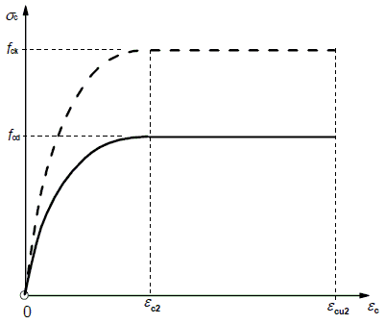

ε_{cu2}: Deformación unitaria última conforme a Tabla A19.3.1. |  | ε_{cu2} | : | 0.0035
ε_{c2}: Deformación unitaria bajo carga máxima, conforme a Tabla A19.3.1. |  | ε_{c2} | : | 0.0020
f_{cd}: Resistencia de cálculo a compresión del hormigón. |  | f_{cd} | : | 33.33 | MPa
Siendo:
α_{cc}: Factor que tiene en cuenta el cansancio del hormigón cuando está sometido a altos niveles de tensión de compresión debido a cargas de larga duración. |  | α_{cc} | : | 1.00
f_{ck}: Resistencia característica a compresión del hormigón. |  | f_{ck} | : | 50.00 | MPa
γ_{c}: Coeficiente parcial de seguridad para el hormigón. |  | γ_{c} | : | 1.5
(e) | Las tensiones en las armaduras se obtienen del diagrama dado en: Artículo A19.3.2, Figura A19.3.8

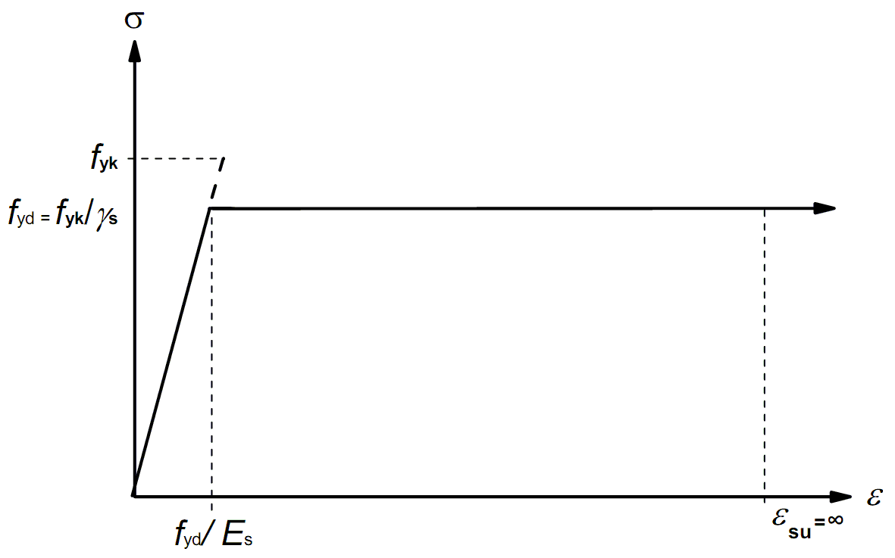

ε_{su}: Deformación unitaria última conforme a Artículo A19.3.2.7(2.b). |  | ε_{su} | : | 0.0100
f_{yd}: Límite elástico de la armadura. |  | f_{yd} | : | 434.78 | MPa
Siendo:
f_{yk}: Resistencia característica del acero. |  | f_{yk} | : | 500.00 | MPa
γ_{s}: Coeficiente parcial de seguridad para el acero. |  | γ_{s} | : | 1.15
(e) | Se aplican a las resultantes de tensiones en la sección las ecuaciones generales de equilibrio de fuerzas y de momentos.

Equilibrio de la sección para los esfuerzos de agotamiento, calculados con las mismas excentricidades que los esfuerzos de cálculo pésimos:
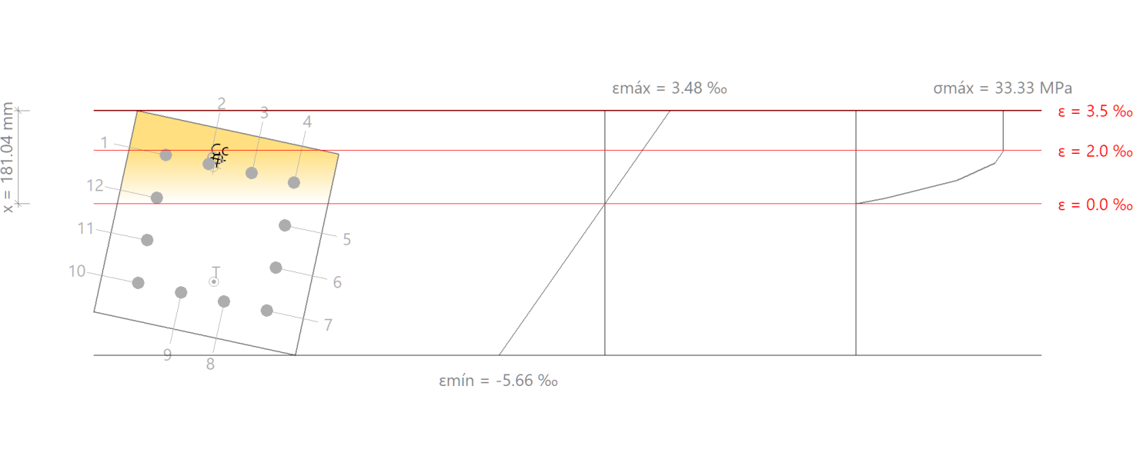
Barra | Designación | Coord. X  (mm) | Coord. Y  (mm) | σ_{s}  (MPa) | ε
1 | Ø25 | -127.50 | 127.50 | +365.17 | +0.001826
2 | Ø25 | -42.50 | 127.50 | +296.43 | +0.001482
3 | Ø25 | 42.50 | 127.50 | +227.68 | +0.001138
4 | Ø25 | 127.50 | 127.50 | +158.93 | +0.000795
5 | Ø25 | 127.50 | 42.50 | -160.77 | -0.000804
6 | Ø25 | 127.50 | -42.50 | -434.78 | -0.002402
7 | Ø25 | 127.50 | -127.50 | -434.78 | -0.004001
8 | Ø25 | 42.50 | -127.50 | -434.78 | -0.003657
9 | Ø25 | -42.50 | -127.50 | -434.78 | -0.003313
10 | Ø25 | -127.50 | -127.50 | -434.78 | -0.002970
11 | Ø25 | -127.50 | -42.50 | -274.24 | -0.001371
12 | Ø25 | -127.50 | 42.50 | +45.46 | +0.000227

 | Resultante  (kN) | e.x  (mm) | e.y  (mm)
Cc | 1422.97 | -26.86 | 140.81
Cs | 536.86 | -32.01 | 123.97
T | 1280.67 | 15.70 | -93.92

 |  | N_{Rd} | : | 679.16 | kN
 |  | M_{Rd,x} | : | 387.20 | kN·m
 |  | M_{Rd,y} | : | -75.52 | kN·m
Donde:
C_{c}: Resultante de compresiones en el hormigón. |  | C_{c} | : | 1422.97 | kN
C_{s}: Resultante de compresiones en el acero. |  | C_{s} | : | 536.86 | kN
T: Resultante de tracciones en el acero. |  | T | : | 1280.67 | kN
e_{cc}: Excentricidad de la resultante de compresiones en el hormigón en la dirección de los ejes X e Y. |  | e_{cc,x} | : | -26.86 | mm
 |  | e_{cc,y} | : | 140.81 | mm
e_{cs}: Excentricidad de la resultante de compresiones en el acero en la dirección de los ejes X e Y. |  | e_{cs,x} | : | -32.01 | mm
 |  | e_{cs,y} | : | 123.97 | mm
e_{T}: Excentricidad de la resultante de tracciones en el acero en la dirección de los ejes X e Y. |  | e_{T,x} | : | 15.70 | mm
 |  | e_{T,y} | : | -93.92 | mm
ε_{cmax}: Deformación de la fibra más comprimida de hormigón. |  | ε_{cmax} | : | 0.0035
ε_{smax}: Deformación de la barra de acero más traccionada. |  | ε_{smax} | : | 0.0040
σ_{cmax}: Tensión de la fibra más comprimida de hormigón. |  | σ_{cmax} | : | 33.33 | MPa
σ_{smax}: Tensión de la barra de acero más traccionada. |  | σ_{smax} | : | 434.78 | MPa

Equilibrio de la sección para los esfuerzos solicitantes de cálculo pésimos:
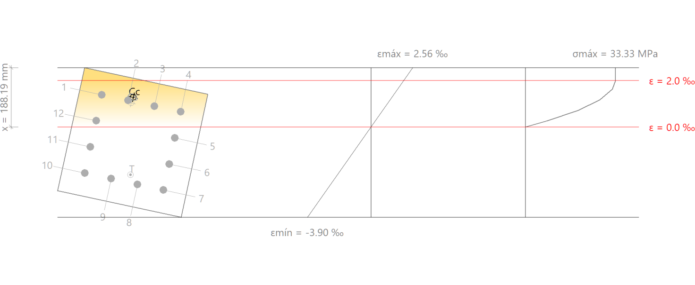
Barra | Designación | Coord. X  (mm) | Coord. Y  (mm) | σ_{s}  (MPa) | ε
1 | Ø25 | -127.50 | 127.50 | +276.91 | +0.001385
2 | Ø25 | -42.50 | 127.50 | +227.99 | +0.001140
3 | Ø25 | 42.50 | 127.50 | +179.08 | +0.000895
4 | Ø25 | 127.50 | 127.50 | +130.16 | +0.000651
5 | Ø25 | 127.50 | 42.50 | -95.41 | -0.000477
6 | Ø25 | 127.50 | -42.50 | -320.98 | -0.001605
7 | Ø25 | 127.50 | -127.50 | -434.78 | -0.002733
8 | Ø25 | 42.50 | -127.50 | -434.78 | -0.002488
9 | Ø25 | -42.50 | -127.50 | -434.78 | -0.002244
10 | Ø25 | -127.50 | -127.50 | -399.80 | -0.001999
11 | Ø25 | -127.50 | -42.50 | -174.23 | -0.000871
12 | Ø25 | -127.50 | 42.50 | +51.34 | +0.000257

 | Resultante  (kN) | e.x  (mm) | e.y  (mm)
Cc | 1321.67 | -28.89 | 141.10
Cs | 424.85 | -31.58 | 122.46
T | 1126.46 | 15.40 | -102.09

 |  | N_{Sd} | : | 620.06 | kN
 |  | M_{Sd,x} | : | 353.51 | kN·m
 |  | M_{Sd,y} | : | -68.95 | kN·m
Donde:
C_{c}: Resultante de compresiones en el hormigón. |  | C_{c} | : | 1321.67 | kN
C_{s}: Resultante de compresiones en el acero. |  | C_{s} | : | 424.85 | kN
T: Resultante de tracciones en el acero. |  | T | : | 1126.46 | kN
e_{cc}: Excentricidad de la resultante de compresiones en el hormigón en la dirección de los ejes X e Y. |  | e_{cc,x} | : | -28.89 | mm
 |  | e_{cc,y} | : | 141.10 | mm
e_{cs}: Excentricidad de la resultante de compresiones en el acero en la dirección de los ejes X e Y. |  | e_{cs,x} | : | -31.58 | mm
 |  | e_{cs,y} | : | 122.46 | mm
e_{T}: Excentricidad de la resultante de tracciones en el acero en la dirección de los ejes X e Y. |  | e_{T,x} | : | 15.40 | mm
 |  | e_{T,y} | : | -102.09 | mm
ε_{cmax}: Deformación de la fibra más comprimida de hormigón. |  | ε_{cmax} | : | 0.0026
ε_{smax}: Deformación de la barra de acero más traccionada. |  | ε_{smax} | : | 0.0027
σ_{cmax}: Tensión de la fibra más comprimida de hormigón. |  | σ_{cmax} | : | 33.33 | MPa
σ_{smax}: Tensión de la barra de acero más traccionada. |  | σ_{smax} | : | 434.78 | MPa

  - 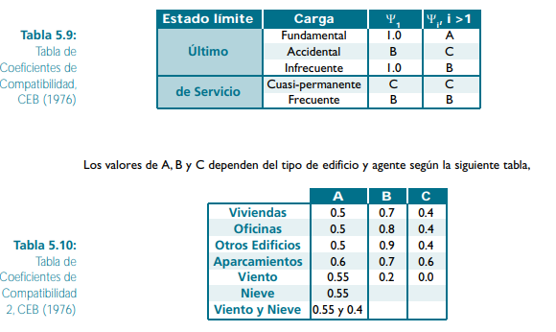
La carga que produce esfuerzos de flexion en los pilotes es el tiro de bolardo dado que en situacion cuasipermanente el coeficietne de combinacion para el viento es 0 los esfuerzos de flexion en el pilote son nulos por lo que no es necesario comprobar el pilote a fisuracion.

2. EMPOTRAMIENTO

Datos del pilar
 | Geometría
Dimensiones | : | 40x40 cm
Tramo | : | -0.420/0.000 m
Altura libre | : | 0.00 m
Recubrimiento geométrico | : | 5.0 cm
Tamaño máximo de árido | : | 20 mm

 | Materiales | Longitud de pandeo
  Hormigón | : | HA-50, Yc=1.5
  Acero | : | B 500 S, Ys=1.15
  Plano ZX | : | 6.70 m
  Plano ZY | : | 6.70 m
 | Armadura longitudinal | Armadura transversal
  Esquina | : | 4Ø25
  Cara X | : | 4Ø25
  Cara Y | : | 4Ø25
  Cuantía | : | 3.68 %
  Estribos | : | 1eØ8

Disposiciones relativas a las armaduras (Código Estructural, Artículos A19.8.2 y A19.9.5)

La comprobación no procede

Armadura mínima y máxima (Código Estructural, Artículo A19.9.5.2)

La comprobación no procede

Estado límite de agotamiento frente a cortante (Código Estructural, Artículos A19.6.2.2, A19.6.2.3 y A19.9.2.2)

Se debe satisfacer:
 |  | η | : | 0.085
Donde:
V_{Ed}: Esfuerzo cortante efectivo de cálculo. |  | V_{Ed,x} | : | 0.98 | kN
V_{Ed}: Esfuerzo cortante efectivo de cálculo. |  | V_{Ed,y} | : | 85.36 | kN
V_{Rd,max}: Esfuerzo cortante de agotamiento por compresión oblicua en el alma. |  | V_{Rd,max} | : | 1005.35 | kN
Los esfuerzos solicitantes de cálculo pésimos se producen para la combinación de acciones 1.35·PP+1.35·CM+1.05·Qa+1.5·Tirobolardo.
Esfuerzo cortante de agotamiento por compresión oblicua en el alma.
El esfuerzo cortante de agotamiento por compresión oblícua del alma se deduce de la siguiente expresión:
Cortante en la dirección X:
Según Artículo A19.6.2.3(3), el valor de cálculo del esfuerzo cortante máximo que puede soportar el elemento, limitado por la rotura de las bielas de compresión, se obtiene de:
 |  | V_{Rd,max} | : | 1005.35 | kN
Donde:
α_{cw}: Coeficiente que tiene en cuenta el estado de tensiones en el cordón comprimido. |  | α_{cw} | : | 1.000
Siendo:
σ_{cp}: Tensión media de compresión en el hormigón, medida positiva, debida a la fuerza axil de cálculo. |  | σ_{cp} | : | -11.91 | MPa
Donde:
N_{Ed}: Esfuerzo axil de compresión de cálculo. |  | N_{Ed} | : | 655.55 | kN
A'_{s}: Área total de armadura comprimida. |  | A'_{s} | : | 58.91 | cm²
A_{c}: Área total de la sección de hormigón. |  | A_{c} | : | 1600.00 | cm²
f_{yd}: Resistencia de cálculo de la armadura A'_{s}. |  | f_{yd} | : | 434.78 | MPa
f_{cd}: Resistencia de cálculo a compresión del hormigón. |  | f_{cd} | : | 33.33 | MPa
b_{w}: Ancho mínimo entre los cordones de tracción y compresión. Artículo A19.6.2.3(1), Figura A19.6.5 |  | b_{w} | : | 400.00 | mm
z: Para un elemento de canto constante, es el brazo mecánico de las fuerzas internas correspondiente al momento flector en el elemento considerado. Artículo A19.6.2.3(1), Figura A19.6.5 |  | z | : | 251.34 | mm
ν₁: Coeficiente de reducción de la resistencia del hormigón fisurado por el efecto del cortante. |  | ν₁ | : | 0.600
α: Ángulo entre las armaduras de cortante con el eje de la viga perpendicular al esfuerzo cortante. |  | α | : | 90.0 | grados
θ: Ángulo entre la biela de compresión de hormigón y el eje de la pieza. |  | θ | : | 45.0 | grados
Cortante en la dirección Y:
Según Artículo A19.6.2.3(3), el valor de cálculo del esfuerzo cortante máximo que puede soportar el elemento, limitado por la rotura de las bielas de compresión, se obtiene de:
 |  | V_{Rd,max} | : | 1005.35 | kN
Donde:
α_{cw}: Coeficiente que tiene en cuenta el estado de tensiones en el cordón comprimido. |  | α_{cw} | : | 1.000
Siendo:
σ_{cp}: Tensión media de compresión en el hormigón, medida positiva, debida a la fuerza axil de cálculo. |  | σ_{cp} | : | -1.24 | MPa
Donde:
N_{Ed}: Esfuerzo axil de compresión de cálculo. |  | N_{Ed} | : | 655.55 | kN
A'_{s}: Área total de armadura comprimida. |  | A'_{s} | : | 19.64 | cm²
A_{c}: Área total de la sección de hormigón. |  | A_{c} | : | 1600.00 | cm²
f_{yd}: Resistencia de cálculo de la armadura A'_{s}. |  | f_{yd} | : | 434.78 | MPa
f_{cd}: Resistencia de cálculo a compresión del hormigón. |  | f_{cd} | : | 33.33 | MPa
b_{w}: Ancho mínimo entre los cordones de tracción y compresión. Artículo A19.6.2.3(1), Figura A19.6.5 |  | b_{w} | : | 400.00 | mm
z: Para un elemento de canto constante, es el brazo mecánico de las fuerzas internas correspondiente al momento flector en el elemento considerado. Artículo A19.6.2.3(1), Figura A19.6.5 |  | z | : | 251.34 | mm
ν₁: Coeficiente de reducción de la resistencia del hormigón fisurado por el efecto del cortante. |  | ν₁ | : | 0.600
α: Ángulo entre las armaduras de cortante con el eje de la viga perpendicular al esfuerzo cortante. |  | α | : | 90.0 | grados
θ: Ángulo entre la biela de compresión de hormigón y el eje de la pieza. |  | θ | : | 45.0 | grados

Estado límite de agotamiento frente a solicitaciones normales (Código Estructural, Artículos A19.5.2, A19.5.8.3.1, A19.5.8.8 y A19.6.1)

Los esfuerzos solicitantes de cálculo pésimos se producen para la combinación de acciones 1.35·PP+1.35·CM+1.05·Qa+1.5·Tirobolardo.
Se debe satisfacer:
 |  | η | : | 0.642
 |  | η | : | 0.894

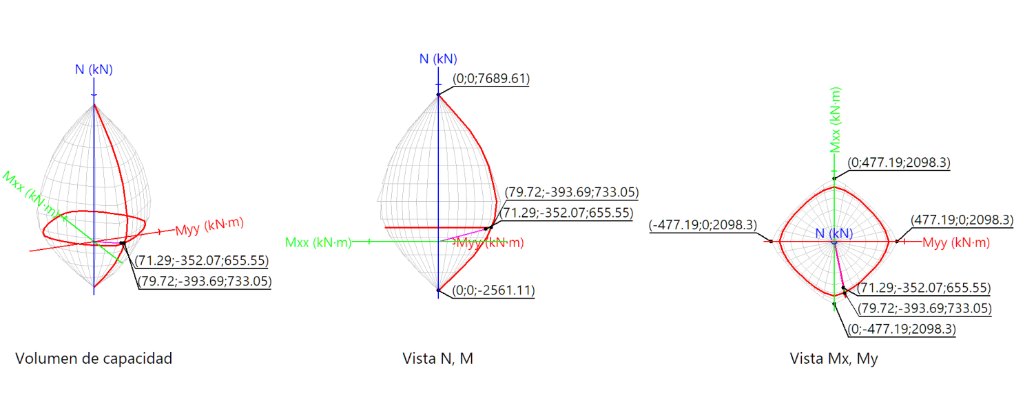
Comprobación de resistencia de la sección (η₁)
N_{Ed},M_{Ed} son los esfuerzos de cálculo de primer orden, incluyendo, en su caso, la excentricidad mínima según A19.6.1(4):
N_{Ed}: Esfuerzo normal de cálculo. |  | N_{Ed} | : | 655.55 | kN
M_{Ed}: Momento de cálculo de primer orden. |  | M_{Ed,x} | : | -283.56 | kN·m
M_{Ed}: Momento de cálculo de primer orden. |  | M_{Ed,y} | : | 2.79 | kN·m
N_{Rd},M_{Rd} son los esfuerzos que producen el agotamiento de la sección con las mismas excentricidades que los esfuerzos solicitantes de cálculo pésimos.
N_{Rd}: Axil de agotamiento. |  | N_{Rd} | : | 1021.59 | kN
M_{Rd}: Momentos de agotamiento. |  | M_{Rd,x} | : | -441.89 | kN·m
M_{Rd}: Momentos de agotamiento. |  | M_{Rd,y} | : | 4.34 | kN·m
Donde:
Siendo:
e_{e}: Excentricidad de primer orden. Se calcula teniendo en cuenta la excentricidad mínima e_{min} según el artículo A19.6.1(4). |  | e_{e,x} | : | 4.25 | mm
 |  | e_{e,y} | : | -432.56 | mm
En este caso, alguna de las excentricidades e_{0,x}, e_{0,y} es superior a la mínima.
Donde:
En el eje x:
 |  | e_{min} | : | 20.00 | mm
h: Canto de la sección en el plano de flexión considerado. |  | h | : | 400.00 | mm
 |  | e₀ | : | -432.56 | mm
Donde:
M_{d}: Momento de cálculo de primer orden. |  | M_{d} | : | -283.56 | kN·m
N_{d}: Esfuerzo normal de cálculo. |  | N_{d} | : | 655.55 | kN
En el eje y:
 |  | e_{min} | : | 20.00 | mm
h: Canto de la sección en el plano de flexión considerado. |  | h | : | 400.00 | mm
 |  | e₀ | : | 4.25 | mm
Donde:
M_{d}: Momento de cálculo de primer orden. |  | M_{d} | : | 2.79 | kN·m
N_{d}: Esfuerzo normal de cálculo. |  | N_{d} | : | 655.55 | kN
Comprobación del estado limite de inestabilidad (η₂)
N_{Sd},M_{Sd} esfuerzos solicitantes de cálculo pésimos obtenidos a partir de los de primer orden incrementados para tener en cuenta los efectos de segundo orden a causa de la esbeltez.
N_{Sd}: Axil solicitante de cálculo pésimo. |  | N_{Sd} | : | 655.55 | kN
M_{Sd}: Momento flector solicitante de cálculo pésimo. |  | M_{Sd,x} | : | -352.07 | kN·m
M_{Sd}: Momento flector solicitante de cálculo pésimo. |  | M_{Sd,y} | : | 71.29 | kN·m
N_{Rd},M_{Rd} son los esfuerzos que producen el agotamiento de la sección con las mismas excentricidades que los esfuerzos solicitantes de cálculo pésimos.
N_{Rd}: Axil de agotamiento. |  | N_{Rd} | : | 733.05 | kN
M_{Rd}: Momentos de agotamiento. |  | M_{Rd,x} | : | -393.69 | kN·m
M_{Rd}: Momentos de agotamiento. |  | M_{Rd,y} | : | 79.72 | kN·m
En el eje x:
Los efectos de segundo orden no se pueden despreciar, ya que la esbeltez mecánica del soporte λ es mayor que la esbeltez límite inferior λ_{lim} indicada en A19.5.8.3.2.
 |  | λ | : | 58.02
Donde:
l₀: Longitud de pandeo |  | l₀ | : | 6.700 | m
i_{c}: Radio de giro de la sección de hormigón. |  | i_{c} | : | 11.55 | cm
A_{c}: Área total de la sección de hormigón. |  | A_{c} | : | 1600.00 | cm²
I: Inercia. |  | I | : | 213333.33 | cm4
 |  | λ_{inf} | : | 41.42
Donde:
 |  | A | : | 0.74
Siendo:
ϕ_{ef}: Coeficiente de fluencia eficaz. |  | ϕ_{ef} | : | 1.8
 |  | B | : | 1.40
Formulación UNE-EN 1992-1-1:2013
Siendo:
 |  | ω | : | 0.48
Donde:
A_{s}: Área total de refuerzo longitudinal. |  | A_{s} | : | 58.91 | cm²
A_{c}: Área total de la sección de hormigón. |  | A_{c} | : | 1600.00 | cm²
f_{yd}: Límite elástico de la armadura. |  | f_{yd} | : | 434.78 | MPa
f_{cd}: Resistencia de cálculo a compresión del hormigón. |  | f_{cd} | : | 33.33 | MPa
 |  | C | : | 0.70
 |  | n | : | 0.12
Siendo:
N_{Ed}: Esfuerzo axil de compresión de cálculo. |  | N_{Ed} | : | 655.55 | kN
La comprobación del estado límite de inestabilidad se realiza según los criterios del artículo A19.5.8.8, sumando a la excentricidad de primer orden una excentricidad que representa las imperfecciones geométricas y otra excentricidad que representa los efectos de segundo orden, según se detalla a continuación:
 |  | N_{Sd} | : | 655.55 | kN
 |  | M_{Sd} | : | -352.07 | kN·m
Donde:
 |  | e_{tot} | : | -537.06 | mm
Siendo:
e_{e}: Excentricidad de primer orden. Se calcula teniendo en cuenta la excentricidad mínima e_{min} según el artículo A19.6.1(4). |  | e_{e} | : | -432.56 | mm
e_{i}: Excentricidad adicional que considera los efectos de las imperfecciones geométricas, según A19.5.2. |  | e_{i} | : | -12.94 | mm
Donde:
l₀: Longitud de pandeo |  | l₀ | : | 6.700 | m
 |  | θ_{i} | : | 0.0039
Siendo:
θ₀: Valor básico (1/200). |  | θ₀ | : | 0.0050
α_{h}: Coeficiente de reducción por la altura. |  | α_{h} | : | 0.7727
l: Altura |  | l | : | 6.700 | m
α_{m}: Coeficiente de reducción por el número de elementos. |  | α_{m} | : | 1.0000
e₂: Flecha, según A19.5.8.8. |  | e₂ | : | -91.56 | mm
Donde:
l₀: Longitud de pandeo |  | l₀ | : | 6.700 | m
c: Coeficiente que depende de la distribución de curvatura (π²). |  | c | : | 9.870
1/r: Curvatura. |  | 1/r | : | 0.0201 | m-1
Donde:
K_{r}: Coeficiente de corrección que depende de la carga normal. |  | K_{r} | : | 1.000
Donde:
 |  | n_{u} | : | 1.48
 |  | ω | : | 0.48
 |  | n | : | 0.12
 |  | n_{bal} | : | 0.40
K_{ϕ}: Coeficiente que tiene en cuenta la fluencia. |  | K_{ϕ} | : | 1.373
Donde:
 |  | β | : | 0.213
ϕ_{ef}: Coeficiente de fluencia eficaz. |  | ϕ_{ef} | : | 1.750
 |  | 1/r₀ | : | 0.0147 | m-1
Donde:
 |  | ε_{yd} | : | 0.00217
d: Distancia desde la fibra más comprimida de hormigón hasta el centro de gravedad de la armadura más traccionada. |  | d | : | 330 | mm
En el eje y:
Los efectos de segundo orden no se pueden despreciar, ya que la esbeltez mecánica del soporte λ es mayor que la esbeltez límite inferior λ_{lim} indicada en A19.5.8.3.2.
 |  | λ | : | 58.02
Donde:
l₀: Longitud de pandeo |  | l₀ | : | 6.700 | m
i_{c}: Radio de giro de la sección de hormigón. |  | i_{c} | : | 11.55 | cm
A_{c}: Área total de la sección de hormigón. |  | A_{c} | : | 1600.00 | cm²
I: Inercia. |  | I | : | 213333.33 | cm4
 |  | λ_{inf} | : | 41.42
Donde:
 |  | A | : | 0.74
Siendo:
ϕ_{ef}: Coeficiente de fluencia eficaz. |  | ϕ_{ef} | : | 1.8
 |  | B | : | 1.40
Formulación UNE-EN 1992-1-1:2013
Siendo:
 |  | ω | : | 0.48
Donde:
A_{s}: Área total de refuerzo longitudinal. |  | A_{s} | : | 58.91 | cm²
A_{c}: Área total de la sección de hormigón. |  | A_{c} | : | 1600.00 | cm²
f_{yd}: Límite elástico de la armadura. |  | f_{yd} | : | 434.78 | MPa
f_{cd}: Resistencia de cálculo a compresión del hormigón. |  | f_{cd} | : | 33.33 | MPa
 |  | C | : | 0.70
 |  | n | : | 0.12
Siendo:
N_{Ed}: Esfuerzo axil de compresión de cálculo. |  | N_{Ed} | : | 655.55 | kN
La comprobación del estado límite de inestabilidad se realiza según los criterios del artículo A19.5.8.8, sumando a la excentricidad de primer orden una excentricidad que representa las imperfecciones geométricas y otra excentricidad que representa los efectos de segundo orden, según se detalla a continuación:
 |  | N_{Sd} | : | 655.55 | kN
 |  | M_{Sd} | : | 71.29 | kN·m
Donde:
 |  | e_{tot} | : | 108.75 | mm
Siendo:
e_{e}: Excentricidad de primer orden. Se calcula teniendo en cuenta la excentricidad mínima e_{min} según el artículo A19.6.1(4). |  | e_{e} | : | 4.25 | mm
e_{i}: Excentricidad adicional que considera los efectos de las imperfecciones geométricas, según A19.5.2. |  | e_{i} | : | 12.94 | mm
Donde:
l₀: Longitud de pandeo |  | l₀ | : | 6.700 | m
 |  | θ_{i} | : | 0.0039
Siendo:
θ₀: Valor básico (1/200). |  | θ₀ | : | 0.0050
α_{h}: Coeficiente de reducción por la altura. |  | α_{h} | : | 0.7727
l: Altura |  | l | : | 6.700 | m
α_{m}: Coeficiente de reducción por el número de elementos. |  | α_{m} | : | 1.0000
e₂: Flecha, según A19.5.8.8. |  | e₂ | : | 91.56 | mm
Donde:
l₀: Longitud de pandeo |  | l₀ | : | 6.700 | m
c: Coeficiente que depende de la distribución de curvatura (π²). |  | c | : | 9.870
1/r: Curvatura. |  | 1/r | : | 0.0201 | m-1
Donde:
K_{r}: Coeficiente de corrección que depende de la carga normal. |  | K_{r} | : | 1.000
Donde:
 |  | n_{u} | : | 1.48
 |  | ω | : | 0.48
 |  | n | : | 0.12
 |  | n_{bal} | : | 0.40
K_{ϕ}: Coeficiente que tiene en cuenta la fluencia. |  | K_{ϕ} | : | 1.373
Donde:
 |  | β | : | 0.213
ϕ_{ef}: Coeficiente de fluencia eficaz. |  | ϕ_{ef} | : | 1.750
 |  | 1/r₀ | : | 0.0147 | m-1
Donde:
 |  | ε_{yd} | : | 0.00217
d: Distancia desde la fibra más comprimida de hormigón hasta el centro de gravedad de la armadura más traccionada. |  | d | : | 330 | mm
Cálculo de la capacidad resistente
El cálculo de la capacidad resistente última de las secciones se efectúa a partir de las hipótesis generales siguientes (Artículo A19.6.1):
(a) | El agotamiento se caracteriza por el valor de la deformación en determinadas fibras de la sección, definidas por los dominios de deformación de agotamiento.

(b) | Las deformaciones del hormigón siguen una ley plana.

(c) | Las deformaciones ε_{s} de las armaduras pasivas se mantienen iguales a las del hormigón que las envuelve.

(d) | Las tensiones en el hormigón comprimido se derivan del diagrama de cálculo tensión-deformación indicado en el apartado A19.3.1.7(1).

El diagrama de cálculo tensión-deformación del hormigón es del tipo parábola rectángulo. No se considera la resistencia del hormigón a tracción.

ε_{cu2}: Deformación unitaria última conforme a Tabla A19.3.1. |  | ε_{cu2} | : | 0.0035
ε_{c2}: Deformación unitaria bajo carga máxima, conforme a Tabla A19.3.1. |  | ε_{c2} | : | 0.0020
f_{cd}: Resistencia de cálculo a compresión del hormigón. |  | f_{cd} | : | 33.33 | MPa
Siendo:
α_{cc}: Factor que tiene en cuenta el cansancio del hormigón cuando está sometido a altos niveles de tensión de compresión debido a cargas de larga duración. |  | α_{cc} | : | 1.00
f_{ck}: Resistencia característica a compresión del hormigón. |  | f_{ck} | : | 50.00 | MPa
γ_{c}: Coeficiente parcial de seguridad para el hormigón. |  | γ_{c} | : | 1.5
(e) | Las tensiones en las armaduras se obtienen del diagrama dado en: Artículo A19.3.2, Figura A19.3.8

ε_{su}: Deformación unitaria última conforme a Artículo A19.3.2.7(2.b). |  | ε_{su} | : | 0.0100
f_{yd}: Límite elástico de la armadura. |  | f_{yd} | : | 434.78 | MPa
Siendo:
f_{yk}: Resistencia característica del acero. |  | f_{yk} | : | 500.00 | MPa
γ_{s}: Coeficiente parcial de seguridad para el acero. |  | γ_{s} | : | 1.15
(e) | Se aplican a las resultantes de tensiones en la sección las ecuaciones generales de equilibrio de fuerzas y de momentos.

Equilibrio de la sección para los esfuerzos de agotamiento, calculados con las mismas excentricidades que los esfuerzos de cálculo pésimos:
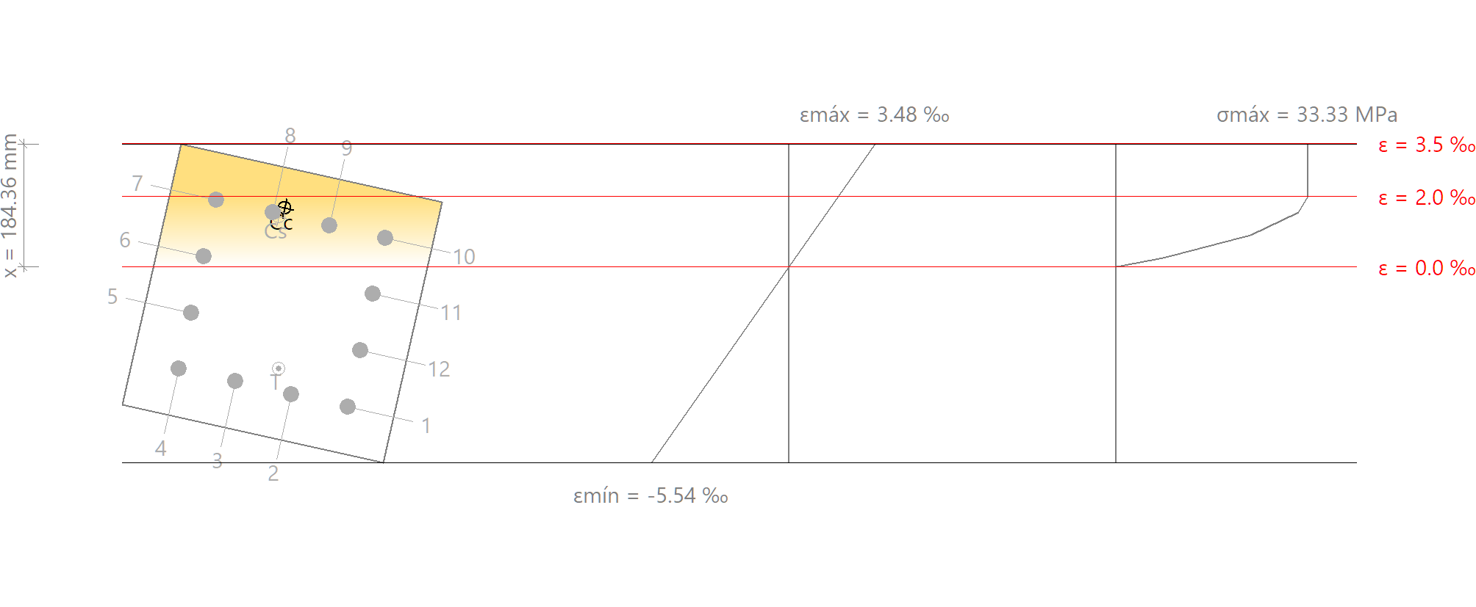
Barra | Designación | Coord. X  (mm) | Coord. Y  (mm) | σ_{s}  (MPa) | ε
1 | Ø25 | -129.50 | 129.50 | -434.78 | -0.003951
2 | Ø25 | -43.17 | 129.50 | -434.78 | -0.003595
3 | Ø25 | 43.17 | 129.50 | -434.78 | -0.003239
4 | Ø25 | 129.50 | 129.50 | -434.78 | -0.002882
5 | Ø25 | 129.50 | 43.17 | -258.16 | -0.001291
6 | Ø25 | 129.50 | -43.17 | +60.12 | +0.000301
7 | Ø25 | 129.50 | -129.50 | +378.40 | +0.001892
8 | Ø25 | 43.17 | -129.50 | +307.14 | +0.001536
9 | Ø25 | -43.17 | -129.50 | +235.87 | +0.001179
10 | Ø25 | -129.50 | -129.50 | +164.61 | +0.000823
11 | Ø25 | -129.50 | -43.17 | -153.67 | -0.000768
12 | Ø25 | -129.50 | 43.17 | -434.78 | -0.002360

 | Resultante  (kN) | e.x  (mm) | e.y  (mm)
Cc | 1439.73 | 27.65 | -139.89
Cs | 562.62 | 33.63 | -124.97
T | 1269.29 | -16.54 | 96.10

 |  | N_{Rd} | : | 733.05 | kN
 |  | M_{Rd,x} | : | -393.69 | kN·m
 |  | M_{Rd,y} | : | 79.72 | kN·m
Donde:
C_{c}: Resultante de compresiones en el hormigón. |  | C_{c} | : | 1439.73 | kN
C_{s}: Resultante de compresiones en el acero. |  | C_{s} | : | 562.62 | kN
T: Resultante de tracciones en el acero. |  | T | : | 1269.29 | kN
e_{cc}: Excentricidad de la resultante de compresiones en el hormigón en la dirección de los ejes X e Y. |  | e_{cc,x} | : | 27.65 | mm
 |  | e_{cc,y} | : | -139.89 | mm
e_{cs}: Excentricidad de la resultante de compresiones en el acero en la dirección de los ejes X e Y. |  | e_{cs,x} | : | 33.63 | mm
 |  | e_{cs,y} | : | -124.97 | mm
e_{T}: Excentricidad de la resultante de tracciones en el acero en la dirección de los ejes X e Y. |  | e_{T,x} | : | -16.54 | mm
 |  | e_{T,y} | : | 96.10 | mm
ε_{cmax}: Deformación de la fibra más comprimida de hormigón. |  | ε_{cmax} | : | 0.0035
ε_{smax}: Deformación de la barra de acero más traccionada. |  | ε_{smax} | : | 0.0040
σ_{cmax}: Tensión de la fibra más comprimida de hormigón. |  | σ_{cmax} | : | 33.33 | MPa
σ_{smax}: Tensión de la barra de acero más traccionada. |  | σ_{smax} | : | 434.78 | MPa

Equilibrio de la sección para los esfuerzos solicitantes de cálculo pésimos:
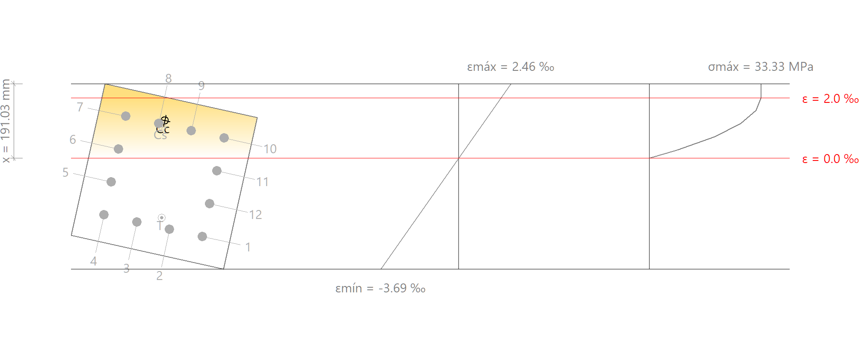
Barra | Designación | Coord. X  (mm) | Coord. Y  (mm) | σ_{s}  (MPa) | ε
1 | Ø25 | -129.50 | 129.50 | -434.78 | -0.002603
2 | Ø25 | -43.17 | 129.50 | -434.78 | -0.002362
3 | Ø25 | 43.17 | 129.50 | -424.31 | -0.002122
4 | Ø25 | 129.50 | 129.50 | -376.20 | -0.001881
5 | Ø25 | 129.50 | 43.17 | -158.87 | -0.000794
6 | Ø25 | 129.50 | -43.17 | +58.45 | +0.000292
7 | Ø25 | 129.50 | -129.50 | +275.77 | +0.001379
8 | Ø25 | 43.17 | -129.50 | +227.67 | +0.001138
9 | Ø25 | -43.17 | -129.50 | +179.56 | +0.000898
10 | Ø25 | -129.50 | -129.50 | +131.45 | +0.000657
11 | Ø25 | -129.50 | -43.17 | -85.87 | -0.000429
12 | Ø25 | -129.50 | 43.17 | -303.19 | -0.001516

 | Resultante  (kN) | e.x  (mm) | e.y  (mm)
Cc | 1315.83 | 29.49 | -140.53
Cs | 428.49 | 32.46 | -123.72
T | 1088.78 | -17.06 | 104.83

 |  | N_{Sd} | : | 655.55 | kN
 |  | M_{Sd,x} | : | -352.07 | kN·m
 |  | M_{Sd,y} | : | 71.29 | kN·m
Donde:
C_{c}: Resultante de compresiones en el hormigón. |  | C_{c} | : | 1315.83 | kN
C_{s}: Resultante de compresiones en el acero. |  | C_{s} | : | 428.49 | kN
T: Resultante de tracciones en el acero. |  | T | : | 1088.78 | kN
e_{cc}: Excentricidad de la resultante de compresiones en el hormigón en la dirección de los ejes X e Y. |  | e_{cc,x} | : | 29.49 | mm
 |  | e_{cc,y} | : | -140.53 | mm
e_{cs}: Excentricidad de la resultante de compresiones en el acero en la dirección de los ejes X e Y. |  | e_{cs,x} | : | 32.46 | mm
 |  | e_{cs,y} | : | -123.72 | mm
e_{T}: Excentricidad de la resultante de tracciones en el acero en la dirección de los ejes X e Y. |  | e_{T,x} | : | -17.06 | mm
 |  | e_{T,y} | : | 104.83 | mm
ε_{cmax}: Deformación de la fibra más comprimida de hormigón. |  | ε_{cmax} | : | 0.0025
ε_{smax}: Deformación de la barra de acero más traccionada. |  | ε_{smax} | : | 0.0026
σ_{cmax}: Tensión de la fibra más comprimida de hormigón. |  | σ_{cmax} | : | 33.33 | MPa
σ_{smax}: Tensión de la barra de acero más traccionada. |  | σ_{smax} | : | 434.78 | MPa

La carga que produce esfuerzos de flexion en los pilotes es el tiro de bolardo dado que en situacion cuasipermanente el coeficietne de combinacion para el viento es 0 los esfuerzos de flexion en el pilote son nulos por lo que no es necesario comprobar el pilote a fisuracion.

VIGAS PRINCIPALES.

- DESCRIPCIÓN

Datos de la viga
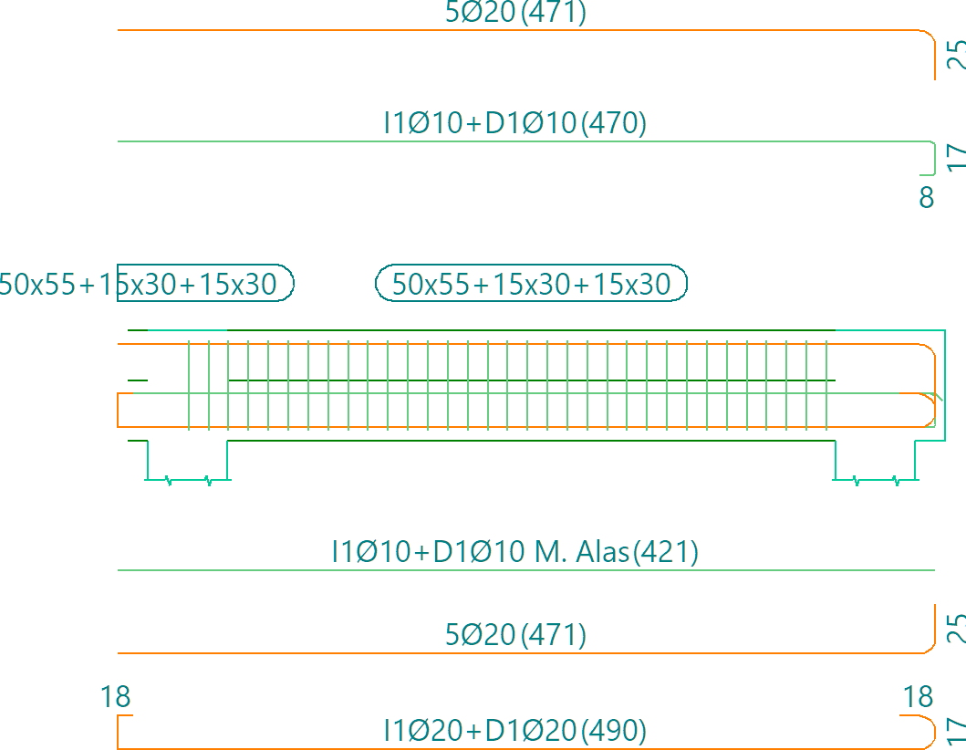 | Geometría
Dimensiones | : | 50x55+15x30+15x30
Luz libre | : | 3.1 m
Recubrimiento geométrico superior | : | 5.0 cm
Recubrimiento geométrico inferior | : | 5.0 cm
Recubrimiento geométrico lateral | : | 5.0 cm

 | Materiales
Hormigón | : | HA-35, Yc=1.5
Armadura longitudinal | : | B 500 S, Ys=1.15
Armadura transversal | : | B 500 S, Ys=1.15

2. RESUMEN DE LAS COMPROBACIONES
Vano | COMPROBACIONES DE RESISTENCIA (CÓDIGO ESTRUCTURAL) |  |  |  |  |  |  |  |  |  |  |  |  |  | Estado
Vano | Disp. | Arm. | Q | N,M | T_{c} | T_{st} | T_{sl} | TNM_{x} | TV_{x} | TV_{y} | TV_{X}s_{t} | TV_{Y}s_{t} | T,Disp._{sl} | T,Disp._{st} | Estado
P3 - P4 | Cumple | Cumple | '0.488 m'  η = 95.8 | 'P3'  η = 84.0 | N.P.⁽¹⁾ | N.P.⁽¹⁾ | N.P.⁽¹⁾ | N.P.⁽²⁾ | N.P.⁽¹⁾ | N.P.⁽¹⁾ | N.P.⁽¹⁾ | N.P.⁽¹⁾ | N.P.⁽¹⁾ | N.P.⁽¹⁾ | CUMPLE  η = 95.8
Notación:
Disp.: Disposiciones relativas a las armaduras
Arm.: Armadura mínima y máxima
Q: Estado límite de agotamiento frente a cortante (combinaciones no sísmicas)
N,M: Estado límite de agotamiento frente a solicitaciones normales (combinaciones no sísmicas)
T_{c}: Estado límite de agotamiento por torsión. Compresión oblicua.
T_{st}: Estado límite de agotamiento por torsión. Tracción en el alma.
T_{sl}: Estado límite de agotamiento por torsión. Tracción en las armaduras longitudinales.
TNM_{x}: Estado límite de agotamiento por torsión. Interacción entre torsión y esfuerzos normales. Flexión alrededor del eje X.
TV_{x}: Estado límite de agotamiento por torsión. Interacción entre torsión y cortante en el eje X. Compresión oblicua
TV_{y}: Estado límite de agotamiento por torsión. Interacción entre torsión y cortante en el eje Y. Compresión oblicua
TV_{X}s_{t}: Estado límite de agotamiento por torsión. Interacción entre torsión y cortante en el eje X. Tracción en el alma.
TV_{Y}s_{t}: Estado límite de agotamiento por torsión. Interacción entre torsión y cortante en el eje Y. Tracción en el alma.
T,Disp._{sl}: Estado límite de agotamiento por torsión. Separación entre las barras de la armadura longitudinal.
T,Disp._{st}: Estado límite de agotamiento por torsión. Separación entre las barras de la armadura transversal.
x: Distancia al origen de la barra
η: Coeficiente de aprovechamiento (%)
N.P.: No procede
Comprobaciones que no proceden (N.P.):
⁽¹⁾ La comprobación del estado límite de agotamiento por torsión no procede, ya que no hay momento torsor.
⁽²⁾ La comprobación no procede, ya que no hay interacción entre torsión y esfuerzos normales.

Vano | COMPROBACIONES DE FISURACIÓN (CÓDIGO ESTRUCTURAL) |  |  |  |  |  |  |  |  |  | Estado
Vano | W_{k,C,sup.} | W_{k,C,Lat.Der.Alma} | W_{k,C,Sup.Ala Der.} | W_{k,C,Lat.Ala Der} | W_{k,C,inf.} | W_{k,C,Lat.Ala Izq} | W_{k,C,Sup.Ala Izq.} | W_{k,C,Lat.Izq.Alma} | σ_{sr} | V_{fis} | Estado
P3 - P4 | N.P.⁽¹⁾ | N.P.⁽¹⁾ | N.P.⁽¹⁾ | N.P.⁽¹⁾ | N.P.⁽¹⁾ | N.P.⁽¹⁾ | N.P.⁽¹⁾ | N.P.⁽¹⁾ | N.P.⁽¹⁾ | Cumple | CUMPLE
Notación:
W_{k,C,sup.}: Cálculo del ancho de fisura: Cara superior
W_{k,C,Lat.Der.Alma}: Cálculo del ancho de fisura: Cara lateral derecha del alma
W_{k,C,Sup.Ala Der.}: Cálculo del ancho de fisura: Cara superior del ala derecha
W_{k,C,Lat.Ala Der}: Cálculo del ancho de fisura: Cara lateral del ala derecha
W_{k,C,inf.}: Cálculo del ancho de fisura: Cara inferior
W_{k,C,Lat.Ala Izq}: Cálculo del ancho de fisura: Cara lateral del ala izquierda
W_{k,C,Sup.Ala Izq.}: Cálculo del ancho de fisura: Cara superior del ala izquierda
W_{k,C,Lat.Izq.Alma}: Cálculo del ancho de fisura: Cara lateral izquierda del alma
σ_{sr}: Área mínima de armadura
V_{fis}: Fisuración debida a tensiones tangenciales de cortante
x: Distancia al origen de la barra
η: Coeficiente de aprovechamiento (%)
N.P.: No procede
Comprobaciones que no proceden (N.P.):
⁽¹⁾ La comprobación no procede, ya que la tensión de tracción máxima en el hormigón no supera la resistencia a tracción del mismo.

Viga | A plazo infinito  (Cuasipermanente)  f_{T,max}≤ f_{T,lim}  f_{T,lim}= L/250 | Activa  (Cuasipermanente)  f_{A,max}≤ f_{A,lim}  f_{A,lim}= L/500 | Estado
P3 - P4 | f_{T,max}: 1.53 mm  f_{T,lim}: 12.20 mm | f_{A,max}: 1.33 mm  f_{A,lim}: 6.10 mm | CUMPLE

3. COMPROBACIONES DE RESISTENCIA
P3 - P4 (P3 - 1.448 m, Negativos)
Disposiciones relativas a las armaduras (Código Estructural, Artículos A19.5.3, A19.8.2 y A19.9.5)

Armadura longitudinal
La distancia libre s_{b} (horizontal y vertical) entre barras paralelas, o entre capas horizontales de barras paralelas, no debe ser inferior a s_{min} (Artículo A19.8.2(2)):
 |  | 63 mm | ≥ | 25 mm
Donde:
s_{min}: Valor máximo de s₁, s₂, s₃. |  | s_{min} | : | 25 | mm
 |  | s₁ | : | 20 | mm
 |  | s₂ | : | 25 | mm
 |  | s₃ | : | 20 | mm
Siendo:
Ø_{max}: Diámetro máximo de la armadura. |  | Ø_{max} | : | 20 | mm
d_{g}: Tamaño máximo del árido. |  | d_{g} | : | 20 | mm
Las barras longitudinales deben disponerse con una separación máxima de 350 mm (Artículo 9.2.3(4)).
 |  | 150 mm | ≤ | 350 mm
Donde:
s_{b}: Separación entre barras longitudinales. |  | s_{b} | : | 150 | mm

Estribos
La distancia libre s_{b} (horizontal y vertical) entre barras aisladas paralelas o capas horizontales de barras paralelas no debe ser menor que s_{min} (Artículo A19.8.2(2)):
 |  | 90 mm | ≥ | 25 mm
Donde:
s_{min}: Valor máximo de s₁, s₂, s₃. |  | s_{min} | : | 25 | mm
 |  | s₁ | : | 10 | mm
 |  | s₂ | : | 25 | mm
 |  | s₃ | : | 20 | mm
Siendo:
Ø_{max}: Diámetro de la barra más gruesa de la armadura transversal. |  | Ø_{max} | : | 10 | mm
d_{g}: Tamaño máximo del árido. |  | d_{g} | : | 20 | mm

Armadura mínima y máxima (Código Estructural, Artículo A19.9.2)

Flexión negativa alrededor del eje x:
El área de la armadura longitudinal de tracción no debe ser inferior a A_{s,min} (Artículo A19.9.2.1.1(1)).
 |  | 15.71 cm² | ≥ | 5.09 cm²
Donde:
A_{s}: Área total de la armadura de tracción. |  | A_{s} | : | 15.71 | cm²
 |  | A_{s,min} | : | 5.09 | cm²
Siendo:
z: Brazo mecánico. |  | z | : | 432.00 | mm
W: Módulo resistente de la sección bruta respecto a la fibra más traccionada. |  | W | : | 28339.35 | cm³
f_{ct,m,fl}: Resistencia media a flexotracción del hormigón. |  | f_{ct,m,fl} | : | 3.37 | MPa
f_{yd}: Límite elástico de la armadura. |  | f_{yd} | : | 434.78 | MPa

Estado límite de agotamiento frente a cortante (combinaciones no sísmicas) (Código Estructural, Artículos A19.6.2.2, A19.6.2.3 y A19.9.2.2)

Se debe satisfacer:
 |  | η | : | 0.258
Donde:
V_{Ed,y}: Esfuerzo cortante efectivo de cálculo. |  | V_{Ed,y} | : | 390.18 | kN
V_{Rd,max,Vy}: Esfuerzo cortante de agotamiento por compresión oblicua en el alma. |  | V_{Rd,max,Vy} | : | 1512.00 | kN
 |  | η | : | 0.958
Donde:
V_{Ed,y}: Esfuerzo cortante efectivo de cálculo. |  | V_{Ed,y} | : | 390.18 | kN
V_{Rd,s,Vy}: Esfuerzo cortante de agotamiento por tracción en el alma. |  | V_{Rd,s,Vy} | : | 407.15 | kN
Los esfuerzos solicitantes de cálculo pésimos se producen en '0.488 m', para la combinación de hipótesis "1.35·PP+1.35·CM+1.05·Qa+1.5·Tirobolardo".
Esfuerzo cortante de agotamiento por compresión oblicua en el alma.
El esfuerzo cortante de agotamiento por compresión oblícua del alma se deduce de la siguiente expresión:
Cortante en la dirección Y:
Según Artículo A19.6.2.3(3), el valor de cálculo del esfuerzo cortante máximo que puede soportar el elemento, limitado por la rotura de las bielas de compresión, se obtiene de:
 |  | V_{Rd,max} | : | 1512.00 | kN
Donde:
α_{cw}: Coeficiente que tiene en cuenta el estado de tensiones en el cordón comprimido. |  | α_{cw} | : | 1.000
Siendo:
σ_{cp}: Tensión media de compresión en el hormigón, medida positiva, debida a la fuerza axil de cálculo. |  | σ_{cp} | : | -2.62 | MPa
Donde:
N_{Ed}: Esfuerzo axil de compresión de cálculo. |  | N_{Ed} | : | 0.00 | kN
A'_{s}: Área total de armadura comprimida. |  | A'_{s} | : | 21.99 | cm²
A_{c}: Área total de la sección de hormigón. |  | A_{c} | : | 3650.00 | cm²
f_{yd}: Resistencia de cálculo de la armadura A'_{s}. |  | f_{yd} | : | 434.78 | MPa
f_{cd}: Resistencia de cálculo a compresión del hormigón. |  | f_{cd} | : | 23.33 | MPa
b_{w}: Ancho mínimo entre los cordones de tracción y compresión. Artículo A19.6.2.3(1), Figura A19.6.5 |  | b_{w} | : | 500.00 | mm
z: Para un elemento de canto constante, es el brazo mecánico de las fuerzas internas correspondiente al momento flector en el elemento considerado. Artículo A19.6.2.3(1), Figura A19.6.5 |  | z | : | 432.00 | mm
ν₁: Coeficiente de reducción de la resistencia del hormigón fisurado por el efecto del cortante. |  | ν₁ | : | 0.600
α: Ángulo entre las armaduras de cortante con el eje de la viga perpendicular al esfuerzo cortante. |  | α | : | 90.0 | grados
θ: Ángulo entre la biela de compresión de hormigón y el eje de la pieza. |  | θ | : | 45.0 | grados
Los esfuerzos solicitantes de cálculo pésimos se producen en '0.488 m', para la combinación de hipótesis "1.35·PP+1.35·CM+1.05·Qa+1.5·Tirobolardo".
Esfuerzo cortante de agotamiento por tracción en el alma.
Cortante en la dirección Y:
Según Artículo A19.6.2.3(3), el valor de cálculo del esfuerzo cortante que puede soportar un elemento con la armadura de cortante trabajando a su límite elástico se obtiene de:
 |  | V_{Rd,s} | : | 407.15 | kN
Donde:
A_{sw}: Área de las armaduras de refuerzo a cortante. |  | A_{sw} | : | 2.36 | cm²
s: Separación entre estribos. |  | s | : | 100 | mm
z: Para un elemento de canto constante, es el brazo mecánico de las fuerzas internas correspondiente al momento flector en el elemento considerado. |  | z | : | 43.20 | cm
 |  | f_{ywd} | : | 400.00 | MPa
Siendo:
f_{ywk}: Límite elástico de cálculo de la armadura de cortante. |  | f_{ywk} | : | 500.00 | MPa
α: Ángulo entre las armaduras de cortante con el eje de la viga perpendicular al esfuerzo cortante. |  | α | : | 90.0 | grados
θ: Ángulo entre la biela de compresión de hormigón y el eje de la pieza. |  | θ | : | 45.0 | grados
Separación de las armaduras transversales
Cortante en la dirección Y:
La separación longitudinal máxima entre grupos de armaduras de cortante no debería exceder (Artículo A19.9.2.2(6)):
 |  | 100 mm | ≤ | 360 mm
Donde:
s: Separación entre estribos. |  | s | : | 100 | mm
 |  | s_{l,max} | : | 360 | mm
Siendo:
d: Canto útil de la sección. |  | d | : | 480.00 | mm
α: Ángulo entre las armaduras de cortante con el eje de la viga perpendicular al esfuerzo cortante. |  | α | : | 90.0 | grados
La separación transversal s_{t,trans} entre ramas de armaduras transversales debe cumplir la condición siguiente: Artículo A19.9.2.2(8)
 |  | 180 mm | ≤ | 360 mm
Donde:
 |  | s_{t,max} | : | 360 | mm
Siendo:
d: Canto útil de la sección. |  | d | : | 480.00 | mm
Cuantía mecánica mínima de la armadura transversal.
Cortante en la dirección Y:
 |  | 0.0047 | ≥ | 0.0009
La cuantía de la armadura de cortante ρ_{w} no debe ser menor que ρ_{w,min} (Artículo A19.9.2.2(5)).
Donde:
 |  | ρ_{w} | : | 0.0047
Siendo:
A_{sw}: Área de las armaduras de refuerzo a cortante. |  | A_{sw} | : | 2.36 | cm²
s: Separación entre estribos. |  | s | : | 100 | mm
b_{w}: Ancho mínimo entre los cordones de tracción y compresión. Artículo A19.6.2.3(1), Figura A19.6.5 |  | b_{w} | : | 500.00 | mm
α: Ángulo entre las armaduras de cortante con el eje de la viga perpendicular al esfuerzo cortante. |  | α | : | 90.0 | grados
 |  | ρ_{w,min} | : | 0.0009
Siendo:
f_{ctm}: Resistencia media a tracción. |  | f_{ctm} | : | 3.21 | MPa
Siendo:
f_{ck}: [MPa] Resistencia característica a compresión del hormigón. |  | f_{ck} | : | 35.00 | MPa
f_{yk}: Resistencia característica del acero. |  | f_{yk} | : | 500.00 | MPa

Estado límite de agotamiento frente a solicitaciones normales (combinaciones no sísmicas) (Código Estructural, Artículos A19.5.2, A19.5.8.3.1, A19.5.8.8 y A19.6.1)

Los esfuerzos solicitantes de cálculo pésimos se producen en 'P3', para la combinación de hipótesis "Envolvente de momentos mínimos en situaciones persistentes o transitorias".
Se debe satisfacer:
 |  | η | : | 0.840
Comprobación de resistencia de la sección (η₁)
N_{Ed},M_{Ed} son los esfuerzos de cálculo de primer orden, incluyendo, en su caso, la excentricidad mínima según A19.6.1(4):
N_{Ed}: Esfuerzo normal de cálculo. |  | N_{Ed} | : | 0.00 | kN
M_{Ed}: Momento de cálculo de primer orden. |  | M_{Ed,x} | : | -273.71 | kN·m
M_{Ed}: Momento de cálculo de primer orden. |  | M_{Ed,y} | : | 0.00 | kN·m
N_{Rd},M_{Rd} son los esfuerzos que producen el agotamiento de la sección con las mismas excentricidades que los esfuerzos solicitantes de cálculo pésimos.
N_{Rd}: Axil de agotamiento. |  | N_{Rd} | : | 0.00 | kN
M_{Rd}: Momentos de agotamiento. |  | M_{Rd,x} | : | -325.78 | kN·m
M_{Rd}: Momentos de agotamiento. |  | M_{Rd,y} | : | 0.00 | kN·m
Cálculo de la capacidad resistente
El cálculo de la capacidad resistente última de las secciones se efectúa a partir de las hipótesis generales siguientes (Artículo A19.6.1):
(a) | El agotamiento se caracteriza por el valor de la deformación en determinadas fibras de la sección, definidas por los dominios de deformación de agotamiento.

(b) | Las deformaciones del hormigón siguen una ley plana.

(c) | Las deformaciones ε_{s} de las armaduras pasivas se mantienen iguales a las del hormigón que las envuelve.

(d) | Las tensiones en el hormigón comprimido se derivan del diagrama de cálculo tensión-deformación indicado en el apartado A19.3.1.7(1).

El diagrama de cálculo tensión-deformación del hormigón es del tipo parábola rectángulo. No se considera la resistencia del hormigón a tracción.

ε_{cu2}: Deformación unitaria última conforme a Tabla A19.3.1. |  | ε_{cu2} | : | 0.0035
ε_{c2}: Deformación unitaria bajo carga máxima, conforme a Tabla A19.3.1. |  | ε_{c2} | : | 0.0020
f_{cd}: Resistencia de cálculo a compresión del hormigón. |  | f_{cd} | : | 23.33 | MPa
Siendo:
α_{cc}: Factor que tiene en cuenta el cansancio del hormigón cuando está sometido a altos niveles de tensión de compresión debido a cargas de larga duración. |  | α_{cc} | : | 1.00
f_{ck}: Resistencia característica a compresión del hormigón. |  | f_{ck} | : | 35.00 | MPa
γ_{c}: Coeficiente parcial de seguridad para el hormigón. |  | γ_{c} | : | 1.5
(e) | Las tensiones en las armaduras se obtienen del diagrama dado en: Artículo A19.3.2, Figura A19.3.8

ε_{su}: Deformación unitaria última conforme a Artículo A19.3.2.7(2.b). |  | ε_{su} | : | 0.0100
f_{yd}: Límite elástico de la armadura. |  | f_{yd} | : | 434.78 | MPa
Siendo:
f_{yk}: Resistencia característica del acero. |  | f_{yk} | : | 500.00 | MPa
γ_{s}: Coeficiente parcial de seguridad para el acero. |  | γ_{s} | : | 1.15
(e) | Se aplican a las resultantes de tensiones en la sección las ecuaciones generales de equilibrio de fuerzas y de momentos.

Equilibrio de la sección para los esfuerzos de agotamiento, calculados con las mismas excentricidades que los esfuerzos de cálculo pésimos:
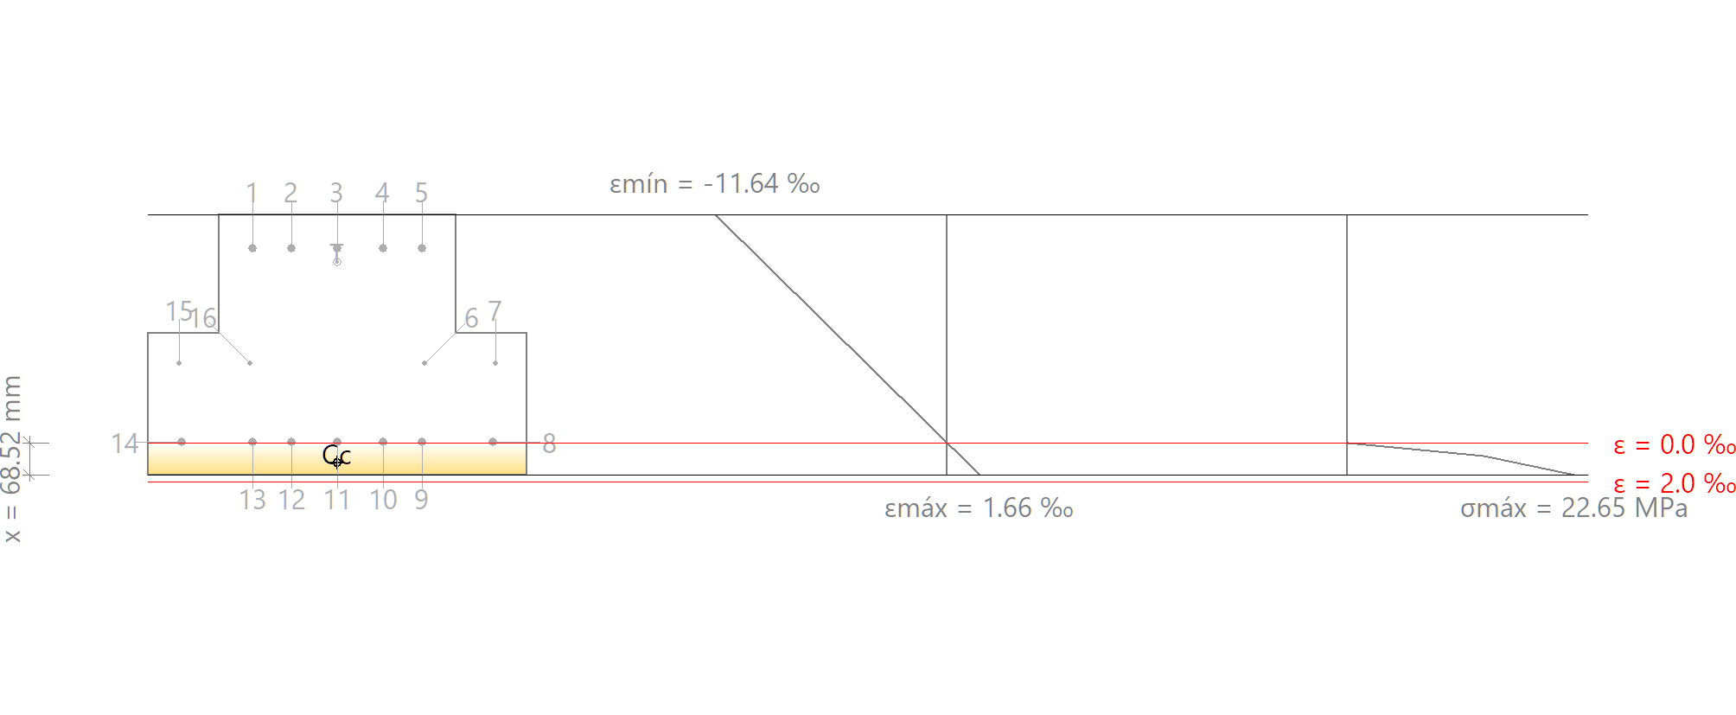
Barra | Designación | Coord. X  (mm) | Coord. Y  (mm) | σ_{s}  (MPa) | ε
1 | Ø20 | -180.00 | 235.82 | -434.78 | -0.009950
2 | Ø20 | -97.50 | 235.82 | -434.78 | -0.009950
3 | Ø20 | 0.00 | 235.82 | -434.78 | -0.009950
4 | Ø20 | 97.50 | 235.82 | -434.78 | -0.009950
5 | Ø20 | 180.00 | 235.82 | -434.78 | -0.009950
6 | Ø10 | 185.00 | -9.18 | 0.00 | -0.004026
7 | Ø10 | 335.00 | -9.18 | -434.78 | -0.004026
8 | Ø20 | 330.00 | -174.18 | -7.16 | -0.000036
9 | Ø20 | 180.00 | -174.18 | -7.16 | -0.000036
10 | Ø20 | 97.50 | -174.18 | -7.16 | -0.000036
11 | Ø20 | 0.00 | -174.18 | -7.16 | -0.000036
12 | Ø20 | -97.50 | -174.18 | -7.16 | -0.000036
13 | Ø20 | -180.00 | -174.18 | -7.16 | -0.000036
14 | Ø20 | -330.00 | -174.18 | -7.16 | -0.000036
15 | Ø10 | -335.00 | -9.18 | -434.78 | -0.004026
16 | Ø10 | -185.00 | -9.18 | 0.00 | -0.004026

 | Resultante  (kN) | e.x  (mm) | e.y  (mm)
Cc | 767.00 | 0.00 | -219.16
Cs | 0.00 | 0.00 | 0.00
T | 767.00 | 0.00 | 205.59

 |  | N_{Rd} | : | 0.00 | kN
 |  | M_{Rd,x} | : | -325.78 | kN·m
 |  | M_{Rd,y} | : | 0.00 | kN·m
Donde:
C_{c}: Resultante de compresiones en el hormigón. |  | C_{c} | : | 767.00 | kN
C_{s}: Resultante de compresiones en el acero. |  | C_{s} | : | 0.00 | kN
T: Resultante de tracciones en el acero. |  | T | : | 767.00 | kN
e_{cc}: Excentricidad de la resultante de compresiones en el hormigón en la dirección de los ejes X e Y. |  | e_{cc,x} | : | 0.00 | mm
 |  | e_{cc,y} | : | -219.16 | mm
e_{cs}: Excentricidad de la resultante de compresiones en el acero en la dirección de los ejes X e Y. |  | e_{cs} | : | 0.00 | mm
e_{T}: Excentricidad de la resultante de tracciones en el acero en la dirección de los ejes X e Y. |  | e_{T,x} | : | 0.00 | mm
 |  | e_{T,y} | : | 205.59 | mm
ε_{cmax}: Deformación de la fibra más comprimida de hormigón. |  | ε_{cmax} | : | 0.0017
ε_{smax}: Deformación de la barra de acero más traccionada. |  | ε_{smax} | : | 0.0100
σ_{cmax}: Tensión de la fibra más comprimida de hormigón. |  | σ_{cmax} | : | 22.65 | MPa
σ_{smax}: Tensión de la barra de acero más traccionada. |  | σ_{smax} | : | 434.78 | MPa

Equilibrio de la sección para los esfuerzos solicitantes de cálculo pésimos:
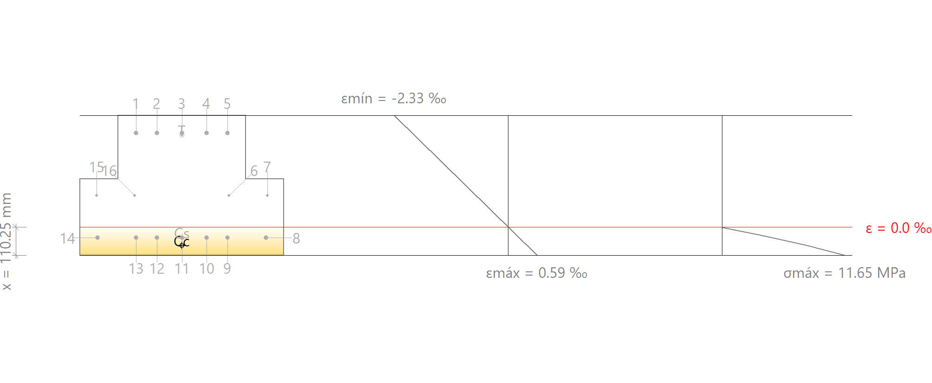
Barra | Designación | Coord. X  (mm) | Coord. Y  (mm) | σ_{s}  (MPa) | ε
1 | Ø20 | -180.00 | 235.82 | -392.45 | -0.001962
2 | Ø20 | -97.50 | 235.82 | -392.45 | -0.001962
3 | Ø20 | 0.00 | 235.82 | -392.45 | -0.001962
4 | Ø20 | 97.50 | 235.82 | -392.45 | -0.001962
5 | Ø20 | 180.00 | 235.82 | -392.45 | -0.001962
6 | Ø10 | 185.00 | -9.18 | 0.00 | -0.000662
7 | Ø10 | 335.00 | -9.18 | -132.41 | -0.000662
8 | Ø20 | 330.00 | -174.18 | +42.72 | +0.000214
9 | Ø20 | 180.00 | -174.18 | +42.72 | +0.000214
10 | Ø20 | 97.50 | -174.18 | +42.72 | +0.000214
11 | Ø20 | 0.00 | -174.18 | +42.72 | +0.000214
12 | Ø20 | -97.50 | -174.18 | +42.72 | +0.000214
13 | Ø20 | -180.00 | -174.18 | +42.72 | +0.000214
14 | Ø20 | -330.00 | -174.18 | +42.72 | +0.000214
15 | Ø10 | -335.00 | -9.18 | -132.41 | -0.000662
16 | Ø10 | -185.00 | -9.18 | 0.00 | -0.000662

 | Resultante  (kN) | e.x  (mm) | e.y  (mm)
Cc | 543.32 | 0.00 | -206.44
Cs | 93.94 | 0.00 | -174.18
T | 637.26 | 0.00 | 227.83

 |  | N_{Ed} | : | 0.00 | kN
 |  | M_{Ed,x} | : | -273.71 | kN·m
 |  | M_{Ed,y} | : | 0.00 | kN·m
Donde:
C_{c}: Resultante de compresiones en el hormigón. |  | C_{c} | : | 543.32 | kN
C_{s}: Resultante de compresiones en el acero. |  | C_{s} | : | 93.94 | kN
T: Resultante de tracciones en el acero. |  | T | : | 637.26 | kN
e_{cc}: Excentricidad de la resultante de compresiones en el hormigón en la dirección de los ejes X e Y. |  | e_{cc,x} | : | 0.00 | mm
 |  | e_{cc,y} | : | -206.44 | mm
e_{cs}: Excentricidad de la resultante de compresiones en el acero en la dirección de los ejes X e Y. |  | e_{cs,x} | : | 0.00 | mm
 |  | e_{cs,y} | : | -174.18 | mm
e_{T}: Excentricidad de la resultante de tracciones en el acero en la dirección de los ejes X e Y. |  | e_{T,x} | : | 0.00 | mm
 |  | e_{T,y} | : | 227.83 | mm
ε_{cmax}: Deformación de la fibra más comprimida de hormigón. |  | ε_{cmax} | : | 0.0006
ε_{smax}: Deformación de la barra de acero más traccionada. |  | ε_{smax} | : | 0.0020
σ_{cmax}: Tensión de la fibra más comprimida de hormigón. |  | σ_{cmax} | : | 11.65 | MPa
σ_{smax}: Tensión de la barra de acero más traccionada. |  | σ_{smax} | : | 392.45 | MPa

Estado límite de agotamiento por torsión. Compresión oblicua. (Código Estructural, Artículo A19.6.3.2(4))

La comprobación del estado límite de agotamiento por torsión no procede, ya que no hay momento torsor.

Estado límite de agotamiento por torsión. Tracción en el alma. (Código Estructural, Artículo A19.6.3.2(2))

La comprobación del estado límite de agotamiento por torsión no procede, ya que no hay momento torsor.

Estado límite de agotamiento por torsión. Tracción en las armaduras longitudinales. (Código Estructural, Artículo A19.6.3.2(3))

La comprobación del estado límite de agotamiento por torsión no procede, ya que no hay momento torsor.

Estado límite de agotamiento por torsión. Interacción entre torsión y esfuerzos normales. Flexión alrededor del eje X. (Código Estructural, Artículo A19.11.5.3.8)

La comprobación no procede, ya que no hay interacción entre torsión y esfuerzos normales.

Estado límite de agotamiento por torsión. Interacción entre torsión y cortante en el eje X. Compresión oblicua (Código Estructural, Artículo A19.6.3.2(4))

La comprobación del estado límite de agotamiento por torsión no procede, ya que no hay momento torsor.

Estado límite de agotamiento por torsión. Interacción entre torsión y cortante en el eje Y. Compresión oblicua (Código Estructural, Artículo A19.6.3.2(4))

La comprobación del estado límite de agotamiento por torsión no procede, ya que no hay momento torsor.

Estado límite de agotamiento por torsión. Interacción entre torsión y cortante en el eje X. Tracción en el alma. (Código Estructural, Artículo A19.6.3.2(2))

La comprobación del estado límite de agotamiento por torsión no procede, ya que no hay momento torsor.

Estado límite de agotamiento por torsión. Interacción entre torsión y cortante en el eje Y. Tracción en el alma. (Código Estructural, Artículo A19.6.3.2(2))

La comprobación del estado límite de agotamiento por torsión no procede, ya que no hay momento torsor.

Estado límite de agotamiento por torsión. Separación entre las barras de la armadura longitudinal. (Código Estructural, Artículo A19.9.2.3(4))

La comprobación del estado límite de agotamiento por torsión no procede, ya que no hay momento torsor.

Estado límite de agotamiento por torsión. Separación entre las barras de la armadura transversal. (Código Estructural, Artículo A19.9.2.3(3))

La comprobación del estado límite de agotamiento por torsión no procede, ya que no hay momento torsor.

En las vigas centrales dada las diferencias de rigidez entre vigas y alveoplacas los momentos por excentricidad de cargas se traducen en flexiones en las alveoplacas. En las vigas extremas la alveoplaca apoya en el eje de los pilotes por lo que tampoco produce torsiones.

P3 - P4 (P3 - P4, Positivos)
Disposiciones relativas a las armaduras (Código Estructural, Artículos A19.5.3, A19.8.2 y A19.9.5)

Armadura longitudinal
La distancia libre s_{b} (horizontal y vertical) entre barras paralelas, o entre capas horizontales de barras paralelas, no debe ser inferior a s_{min} (Artículo A19.8.2(2)):
 |  | 63 mm | ≥ | 25 mm
Donde:
s_{min}: Valor máximo de s₁, s₂, s₃. |  | s_{min} | : | 25 | mm
 |  | s₁ | : | 20 | mm
 |  | s₂ | : | 25 | mm
 |  | s₃ | : | 20 | mm
Siendo:
Ø_{max}: Diámetro máximo de la armadura. |  | Ø_{max} | : | 20 | mm
d_{g}: Tamaño máximo del árido. |  | d_{g} | : | 20 | mm
Las barras longitudinales deben disponerse con una separación máxima de 350 mm (Artículo 9.2.3(4)).
 |  | 150 mm | ≤ | 350 mm
Donde:
s_{b}: Separación entre barras longitudinales. |  | s_{b} | : | 150 | mm

Estribos
La distancia libre s_{b} (horizontal y vertical) entre barras aisladas paralelas o capas horizontales de barras paralelas no debe ser menor que s_{min} (Artículo A19.8.2(2)):
 |  | 90 mm | ≥ | 25 mm
Donde:
s_{min}: Valor máximo de s₁, s₂, s₃. |  | s_{min} | : | 25 | mm
 |  | s₁ | : | 10 | mm
 |  | s₂ | : | 25 | mm
 |  | s₃ | : | 20 | mm
Siendo:
Ø_{max}: Diámetro de la barra más gruesa de la armadura transversal. |  | Ø_{max} | : | 10 | mm
d_{g}: Tamaño máximo del árido. |  | d_{g} | : | 20 | mm

Armadura mínima y máxima (Código Estructural, Artículo A19.9.2)

Flexión negativa alrededor del eje x:
El área de la armadura longitudinal de tracción no debe ser inferior a A_{s,min} (Artículo A19.9.2.1.1(1)).
 |  | 15.71 cm² | ≥ | 5.09 cm²
Donde:
A_{s}: Área total de la armadura de tracción. |  | A_{s} | : | 15.71 | cm²
 |  | A_{s,min} | : | 5.09 | cm²
Siendo:
z: Brazo mecánico. |  | z | : | 432.00 | mm
W: Módulo resistente de la sección bruta respecto a la fibra más traccionada. |  | W | : | 28339.35 | cm³
f_{ct,m,fl}: Resistencia media a flexotracción del hormigón. |  | f_{ct,m,fl} | : | 3.37 | MPa
f_{yd}: Límite elástico de la armadura. |  | f_{yd} | : | 434.78 | MPa

Estado límite de agotamiento frente a cortante (combinaciones no sísmicas) (Código Estructural, Artículos A19.6.2.2, A19.6.2.3 y A19.9.2.2)

Se debe satisfacer:
 |  | η | : | 0.258
Donde:
V_{Ed,y}: Esfuerzo cortante efectivo de cálculo. |  | V_{Ed,y} | : | 390.18 | kN
V_{Rd,max,Vy}: Esfuerzo cortante de agotamiento por compresión oblicua en el alma. |  | V_{Rd,max,Vy} | : | 1512.00 | kN
 |  | η | : | 0.958
Donde:
V_{Ed,y}: Esfuerzo cortante efectivo de cálculo. |  | V_{Ed,y} | : | 390.18 | kN
V_{Rd,s,Vy}: Esfuerzo cortante de agotamiento por tracción en el alma. |  | V_{Rd,s,Vy} | : | 407.15 | kN
Los esfuerzos solicitantes de cálculo pésimos se producen en '0.488 m', para la combinación de hipótesis "1.35·PP+1.35·CM+1.05·Qa+1.5·Tirobolardo".
Esfuerzo cortante de agotamiento por compresión oblicua en el alma.
El esfuerzo cortante de agotamiento por compresión oblícua del alma se deduce de la siguiente expresión:
Cortante en la dirección Y:
Según Artículo A19.6.2.3(3), el valor de cálculo del esfuerzo cortante máximo que puede soportar el elemento, limitado por la rotura de las bielas de compresión, se obtiene de:
 |  | V_{Rd,max} | : | 1512.00 | kN
Donde:
α_{cw}: Coeficiente que tiene en cuenta el estado de tensiones en el cordón comprimido. |  | α_{cw} | : | 1.000
Siendo:
σ_{cp}: Tensión media de compresión en el hormigón, medida positiva, debida a la fuerza axil de cálculo. |  | σ_{cp} | : | -2.62 | MPa
Donde:
N_{Ed}: Esfuerzo axil de compresión de cálculo. |  | N_{Ed} | : | 0.00 | kN
A'_{s}: Área total de armadura comprimida. |  | A'_{s} | : | 21.99 | cm²
A_{c}: Área total de la sección de hormigón. |  | A_{c} | : | 3650.00 | cm²
f_{yd}: Resistencia de cálculo de la armadura A'_{s}. |  | f_{yd} | : | 434.78 | MPa
f_{cd}: Resistencia de cálculo a compresión del hormigón. |  | f_{cd} | : | 23.33 | MPa
b_{w}: Ancho mínimo entre los cordones de tracción y compresión. Artículo A19.6.2.3(1), Figura A19.6.5 |  | b_{w} | : | 500.00 | mm
z: Para un elemento de canto constante, es el brazo mecánico de las fuerzas internas correspondiente al momento flector en el elemento considerado. Artículo A19.6.2.3(1), Figura A19.6.5 |  | z | : | 432.00 | mm
ν₁: Coeficiente de reducción de la resistencia del hormigón fisurado por el efecto del cortante. |  | ν₁ | : | 0.600
α: Ángulo entre las armaduras de cortante con el eje de la viga perpendicular al esfuerzo cortante. |  | α | : | 90.0 | grados
θ: Ángulo entre la biela de compresión de hormigón y el eje de la pieza. |  | θ | : | 45.0 | grados
Los esfuerzos solicitantes de cálculo pésimos se producen en '0.488 m', para la combinación de hipótesis "1.35·PP+1.35·CM+1.05·Qa+1.5·Tirobolardo".
Esfuerzo cortante de agotamiento por tracción en el alma.
Cortante en la dirección Y:
Según Artículo A19.6.2.3(3), el valor de cálculo del esfuerzo cortante que puede soportar un elemento con la armadura de cortante trabajando a su límite elástico se obtiene de:
 |  | V_{Rd,s} | : | 407.15 | kN
Donde:
A_{sw}: Área de las armaduras de refuerzo a cortante. |  | A_{sw} | : | 2.36 | cm²
s: Separación entre estribos. |  | s | : | 100 | mm
z: Para un elemento de canto constante, es el brazo mecánico de las fuerzas internas correspondiente al momento flector en el elemento considerado. |  | z | : | 43.20 | cm
 |  | f_{ywd} | : | 400.00 | MPa
Siendo:
f_{ywk}: Límite elástico de cálculo de la armadura de cortante. |  | f_{ywk} | : | 500.00 | MPa
α: Ángulo entre las armaduras de cortante con el eje de la viga perpendicular al esfuerzo cortante. |  | α | : | 90.0 | grados
θ: Ángulo entre la biela de compresión de hormigón y el eje de la pieza. |  | θ | : | 45.0 | grados
Separación de las armaduras transversales
Cortante en la dirección Y:
La separación longitudinal máxima entre grupos de armaduras de cortante no debería exceder (Artículo A19.9.2.2(6)):
 |  | 100 mm | ≤ | 360 mm
Donde:
s: Separación entre estribos. |  | s | : | 100 | mm
 |  | s_{l,max} | : | 360 | mm
Siendo:
d: Canto útil de la sección. |  | d | : | 480.00 | mm
α: Ángulo entre las armaduras de cortante con el eje de la viga perpendicular al esfuerzo cortante. |  | α | : | 90.0 | grados
La separación transversal s_{t,trans} entre ramas de armaduras transversales debe cumplir la condición siguiente: Artículo A19.9.2.2(8)
 |  | 180 mm | ≤ | 360 mm
Donde:
 |  | s_{t,max} | : | 360 | mm
Siendo:
d: Canto útil de la sección. |  | d | : | 480.00 | mm
Cuantía mecánica mínima de la armadura transversal.
Cortante en la dirección Y:
 |  | 0.0047 | ≥ | 0.0009
La cuantía de la armadura de cortante ρ_{w} no debe ser menor que ρ_{w,min} (Artículo A19.9.2.2(5)).
Donde:
 |  | ρ_{w} | : | 0.0047
Siendo:
A_{sw}: Área de las armaduras de refuerzo a cortante. |  | A_{sw} | : | 2.36 | cm²
s: Separación entre estribos. |  | s | : | 100 | mm
b_{w}: Ancho mínimo entre los cordones de tracción y compresión. Artículo A19.6.2.3(1), Figura A19.6.5 |  | b_{w} | : | 500.00 | mm
α: Ángulo entre las armaduras de cortante con el eje de la viga perpendicular al esfuerzo cortante. |  | α | : | 90.0 | grados
 |  | ρ_{w,min} | : | 0.0009
Siendo:
f_{ctm}: Resistencia media a tracción. |  | f_{ctm} | : | 3.21 | MPa
Siendo:
f_{ck}: [MPa] Resistencia característica a compresión del hormigón. |  | f_{ck} | : | 35.00 | MPa
f_{yk}: Resistencia característica del acero. |  | f_{yk} | : | 500.00 | MPa

Estado límite de agotamiento frente a solicitaciones normales (combinaciones no sísmicas) (Código Estructural, Artículos A19.5.2, A19.5.8.3.1, A19.5.8.8 y A19.6.1)

Los esfuerzos solicitantes de cálculo pésimos se producen en 'P3', para la combinación de hipótesis "Envolvente de momentos mínimos en situaciones persistentes o transitorias".
Se debe satisfacer:
 |  | η | : | 0.840
Comprobación de resistencia de la sección (η₁)
N_{Ed},M_{Ed} son los esfuerzos de cálculo de primer orden, incluyendo, en su caso, la excentricidad mínima según A19.6.1(4):
N_{Ed}: Esfuerzo normal de cálculo. |  | N_{Ed} | : | 0.00 | kN
M_{Ed}: Momento de cálculo de primer orden. |  | M_{Ed,x} | : | -273.71 | kN·m
M_{Ed}: Momento de cálculo de primer orden. |  | M_{Ed,y} | : | 0.00 | kN·m
N_{Rd},M_{Rd} son los esfuerzos que producen el agotamiento de la sección con las mismas excentricidades que los esfuerzos solicitantes de cálculo pésimos.
N_{Rd}: Axil de agotamiento. |  | N_{Rd} | : | 0.00 | kN
M_{Rd}: Momentos de agotamiento. |  | M_{Rd,x} | : | -325.78 | kN·m
M_{Rd}: Momentos de agotamiento. |  | M_{Rd,y} | : | 0.00 | kN·m
Cálculo de la capacidad resistente
El cálculo de la capacidad resistente última de las secciones se efectúa a partir de las hipótesis generales siguientes (Artículo A19.6.1):
(a) | El agotamiento se caracteriza por el valor de la deformación en determinadas fibras de la sección, definidas por los dominios de deformación de agotamiento.

(b) | Las deformaciones del hormigón siguen una ley plana.

(c) | Las deformaciones ε_{s} de las armaduras pasivas se mantienen iguales a las del hormigón que las envuelve.

(d) | Las tensiones en el hormigón comprimido se derivan del diagrama de cálculo tensión-deformación indicado en el apartado A19.3.1.7(1).

El diagrama de cálculo tensión-deformación del hormigón es del tipo parábola rectángulo. No se considera la resistencia del hormigón a tracción.

ε_{cu2}: Deformación unitaria última conforme a Tabla A19.3.1. |  | ε_{cu2} | : | 0.0035
ε_{c2}: Deformación unitaria bajo carga máxima, conforme a Tabla A19.3.1. |  | ε_{c2} | : | 0.0020
f_{cd}: Resistencia de cálculo a compresión del hormigón. |  | f_{cd} | : | 23.33 | MPa
Siendo:
α_{cc}: Factor que tiene en cuenta el cansancio del hormigón cuando está sometido a altos niveles de tensión de compresión debido a cargas de larga duración. |  | α_{cc} | : | 1.00
f_{ck}: Resistencia característica a compresión del hormigón. |  | f_{ck} | : | 35.00 | MPa
γ_{c}: Coeficiente parcial de seguridad para el hormigón. |  | γ_{c} | : | 1.5
(e) | Las tensiones en las armaduras se obtienen del diagrama dado en: Artículo A19.3.2, Figura A19.3.8

ε_{su}: Deformación unitaria última conforme a Artículo A19.3.2.7(2.b). |  | ε_{su} | : | 0.0100
f_{yd}: Límite elástico de la armadura. |  | f_{yd} | : | 434.78 | MPa
Siendo:
f_{yk}: Resistencia característica del acero. |  | f_{yk} | : | 500.00 | MPa
γ_{s}: Coeficiente parcial de seguridad para el acero. |  | γ_{s} | : | 1.15
(e) | Se aplican a las resultantes de tensiones en la sección las ecuaciones generales de equilibrio de fuerzas y de momentos.

Equilibrio de la sección para los esfuerzos de agotamiento, calculados con las mismas excentricidades que los esfuerzos de cálculo pésimos:
Barra | Designación | Coord. X  (mm) | Coord. Y  (mm) | σ_{s}  (MPa) | ε
1 | Ø20 | -180.00 | 235.82 | -434.78 | -0.009950
2 | Ø20 | -97.50 | 235.82 | -434.78 | -0.009950
3 | Ø20 | 0.00 | 235.82 | -434.78 | -0.009950
4 | Ø20 | 97.50 | 235.82 | -434.78 | -0.009950
5 | Ø20 | 180.00 | 235.82 | -434.78 | -0.009950
6 | Ø10 | 185.00 | -9.18 | 0.00 | -0.004026
7 | Ø10 | 335.00 | -9.18 | -434.78 | -0.004026
8 | Ø20 | 330.00 | -174.18 | -7.16 | -0.000036
9 | Ø20 | 180.00 | -174.18 | -7.16 | -0.000036
10 | Ø20 | 97.50 | -174.18 | -7.16 | -0.000036
11 | Ø20 | 0.00 | -174.18 | -7.16 | -0.000036
12 | Ø20 | -97.50 | -174.18 | -7.16 | -0.000036
13 | Ø20 | -180.00 | -174.18 | -7.16 | -0.000036
14 | Ø20 | -330.00 | -174.18 | -7.16 | -0.000036
15 | Ø10 | -335.00 | -9.18 | -434.78 | -0.004026
16 | Ø10 | -185.00 | -9.18 | 0.00 | -0.004026

 | Resultante  (kN) | e.x  (mm) | e.y  (mm)
Cc | 767.00 | 0.00 | -219.16
Cs | 0.00 | 0.00 | 0.00
T | 767.00 | 0.00 | 205.59

 |  | N_{Rd} | : | 0.00 | kN
 |  | M_{Rd,x} | : | -325.78 | kN·m
 |  | M_{Rd,y} | : | 0.00 | kN·m
Donde:
C_{c}: Resultante de compresiones en el hormigón. |  | C_{c} | : | 767.00 | kN
C_{s}: Resultante de compresiones en el acero. |  | C_{s} | : | 0.00 | kN
T: Resultante de tracciones en el acero. |  | T | : | 767.00 | kN
e_{cc}: Excentricidad de la resultante de compresiones en el hormigón en la dirección de los ejes X e Y. |  | e_{cc,x} | : | 0.00 | mm
 |  | e_{cc,y} | : | -219.16 | mm
e_{cs}: Excentricidad de la resultante de compresiones en el acero en la dirección de los ejes X e Y. |  | e_{cs} | : | 0.00 | mm
e_{T}: Excentricidad de la resultante de tracciones en el acero en la dirección de los ejes X e Y. |  | e_{T,x} | : | 0.00 | mm
 |  | e_{T,y} | : | 205.59 | mm
ε_{cmax}: Deformación de la fibra más comprimida de hormigón. |  | ε_{cmax} | : | 0.0017
ε_{smax}: Deformación de la barra de acero más traccionada. |  | ε_{smax} | : | 0.0100
σ_{cmax}: Tensión de la fibra más comprimida de hormigón. |  | σ_{cmax} | : | 22.65 | MPa
σ_{smax}: Tensión de la barra de acero más traccionada. |  | σ_{smax} | : | 434.78 | MPa

Equilibrio de la sección para los esfuerzos solicitantes de cálculo pésimos:
Barra | Designación | Coord. X  (mm) | Coord. Y  (mm) | σ_{s}  (MPa) | ε
1 | Ø20 | -180.00 | 235.82 | -392.45 | -0.001962
2 | Ø20 | -97.50 | 235.82 | -392.45 | -0.001962
3 | Ø20 | 0.00 | 235.82 | -392.45 | -0.001962
4 | Ø20 | 97.50 | 235.82 | -392.45 | -0.001962
5 | Ø20 | 180.00 | 235.82 | -392.45 | -0.001962
6 | Ø10 | 185.00 | -9.18 | 0.00 | -0.000662
7 | Ø10 | 335.00 | -9.18 | -132.41 | -0.000662
8 | Ø20 | 330.00 | -174.18 | +42.72 | +0.000214
9 | Ø20 | 180.00 | -174.18 | +42.72 | +0.000214
10 | Ø20 | 97.50 | -174.18 | +42.72 | +0.000214
11 | Ø20 | 0.00 | -174.18 | +42.72 | +0.000214
12 | Ø20 | -97.50 | -174.18 | +42.72 | +0.000214
13 | Ø20 | -180.00 | -174.18 | +42.72 | +0.000214
14 | Ø20 | -330.00 | -174.18 | +42.72 | +0.000214
15 | Ø10 | -335.00 | -9.18 | -132.41 | -0.000662
16 | Ø10 | -185.00 | -9.18 | 0.00 | -0.000662

 | Resultante  (kN) | e.x  (mm) | e.y  (mm)
Cc | 543.32 | 0.00 | -206.44
Cs | 93.94 | 0.00 | -174.18
T | 637.26 | 0.00 | 227.83

 |  | N_{Ed} | : | 0.00 | kN
 |  | M_{Ed,x} | : | -273.71 | kN·m
 |  | M_{Ed,y} | : | 0.00 | kN·m
Donde:
C_{c}: Resultante de compresiones en el hormigón. |  | C_{c} | : | 543.32 | kN
C_{s}: Resultante de compresiones en el acero. |  | C_{s} | : | 93.94 | kN
T: Resultante de tracciones en el acero. |  | T | : | 637.26 | kN
e_{cc}: Excentricidad de la resultante de compresiones en el hormigón en la dirección de los ejes X e Y. |  | e_{cc,x} | : | 0.00 | mm
 |  | e_{cc,y} | : | -206.44 | mm
e_{cs}: Excentricidad de la resultante de compresiones en el acero en la dirección de los ejes X e Y. |  | e_{cs,x} | : | 0.00 | mm
 |  | e_{cs,y} | : | -174.18 | mm
e_{T}: Excentricidad de la resultante de tracciones en el acero en la dirección de los ejes X e Y. |  | e_{T,x} | : | 0.00 | mm
 |  | e_{T,y} | : | 227.83 | mm
ε_{cmax}: Deformación de la fibra más comprimida de hormigón. |  | ε_{cmax} | : | 0.0006
ε_{smax}: Deformación de la barra de acero más traccionada. |  | ε_{smax} | : | 0.0020
σ_{cmax}: Tensión de la fibra más comprimida de hormigón. |  | σ_{cmax} | : | 11.65 | MPa
σ_{smax}: Tensión de la barra de acero más traccionada. |  | σ_{smax} | : | 392.45 | MPa

Estado límite de agotamiento por torsión. Compresión oblicua. (Código Estructural, Artículo A19.6.3.2(4))

La comprobación del estado límite de agotamiento por torsión no procede, ya que no hay momento torsor.

Estado límite de agotamiento por torsión. Tracción en el alma. (Código Estructural, Artículo A19.6.3.2(2))

La comprobación del estado límite de agotamiento por torsión no procede, ya que no hay momento torsor.

Estado límite de agotamiento por torsión. Tracción en las armaduras longitudinales. (Código Estructural, Artículo A19.6.3.2(3))

La comprobación del estado límite de agotamiento por torsión no procede, ya que no hay momento torsor.

Estado límite de agotamiento por torsión. Interacción entre torsión y esfuerzos normales. Flexión alrededor del eje X. (Código Estructural, Artículo A19.11.5.3.8)

La comprobación no procede, ya que no hay interacción entre torsión y esfuerzos normales.

Estado límite de agotamiento por torsión. Interacción entre torsión y cortante en el eje X. Compresión oblicua (Código Estructural, Artículo A19.6.3.2(4))

La comprobación del estado límite de agotamiento por torsión no procede, ya que no hay momento torsor.

Estado límite de agotamiento por torsión. Interacción entre torsión y cortante en el eje Y. Compresión oblicua (Código Estructural, Artículo A19.6.3.2(4))

La comprobación del estado límite de agotamiento por torsión no procede, ya que no hay momento torsor.

Estado límite de agotamiento por torsión. Interacción entre torsión y cortante en el eje X. Tracción en el alma. (Código Estructural, Artículo A19.6.3.2(2))

La comprobación del estado límite de agotamiento por torsión no procede, ya que no hay momento torsor.

Estado límite de agotamiento por torsión. Interacción entre torsión y cortante en el eje Y. Tracción en el alma. (Código Estructural, Artículo A19.6.3.2(2))

La comprobación del estado límite de agotamiento por torsión no procede, ya que no hay momento torsor.

Estado límite de agotamiento por torsión. Separación entre las barras de la armadura longitudinal. (Código Estructural, Artículo A19.9.2.3(4))

La comprobación del estado límite de agotamiento por torsión no procede, ya que no hay momento torsor.

Estado límite de agotamiento por torsión. Separación entre las barras de la armadura transversal. (Código Estructural, Artículo A19.9.2.3(3))

La comprobación del estado límite de agotamiento por torsión no procede, ya que no hay momento torsor.

En las vigas centrales dada las diferencias de rigidez entre vigas y alveoplacas los momentos por excentricidad de cargas se traducen en flexiones en las alveoplacas. En las vigas extremas la alveoplaca apoya en el eje de los pilotes por lo que tampoco produce torsiones.

4. COMPROBACIÓN DE FISURACIÓN
P5 - P6
Cálculo del ancho de fisura: Cara superior (Código Estructural, Artículo A19.7.3.4)

La comprobación no procede, ya que la tensión de tracción máxima en el hormigón no supera la resistencia a tracción del mismo.

Cálculo del ancho de fisura: Cara lateral derecha del alma (Código Estructural, Artículo A19.7.3.4)

La comprobación no procede, ya que la tensión de tracción máxima en el hormigón no supera la resistencia a tracción del mismo.

Cálculo del ancho de fisura: Cara superior del ala derecha (Código Estructural, Artículo A19.7.3.4)

La comprobación no procede, ya que la tensión de tracción máxima en el hormigón no supera la resistencia a tracción del mismo.

Cálculo del ancho de fisura: Cara lateral del ala derecha (Código Estructural, Artículo A19.7.3.4)

La comprobación no procede, ya que la tensión de tracción máxima en el hormigón no supera la resistencia a tracción del mismo.

Cálculo del ancho de fisura: Cara inferior (Código Estructural, Artículo A19.7.3.4)

La comprobación no procede, ya que la tensión de tracción máxima en el hormigón no supera la resistencia a tracción del mismo.

Cálculo del ancho de fisura: Cara lateral del ala izquierda (Código Estructural, Artículo A19.7.3.4)

La comprobación no procede, ya que la tensión de tracción máxima en el hormigón no supera la resistencia a tracción del mismo.

Cálculo del ancho de fisura: Cara superior del ala izquierda (Código Estructural, Artículo A19.7.3.4)

La comprobación no procede, ya que la tensión de tracción máxima en el hormigón no supera la resistencia a tracción del mismo.

Cálculo del ancho de fisura: Cara lateral izquierda del alma (Código Estructural, Artículo A19.7.3.4)

La comprobación no procede, ya que la tensión de tracción máxima en el hormigón no supera la resistencia a tracción del mismo.

Área mínima de armadura (Criterio de CYPE, basado en: Código Estructural, Artículo A19.7.3.2)

La comprobación no procede, ya que la tensión de tracción máxima en el hormigón no supera la resistencia a tracción del mismo.

En situación cuasipermanente la viga tiene los siguientes momentos:
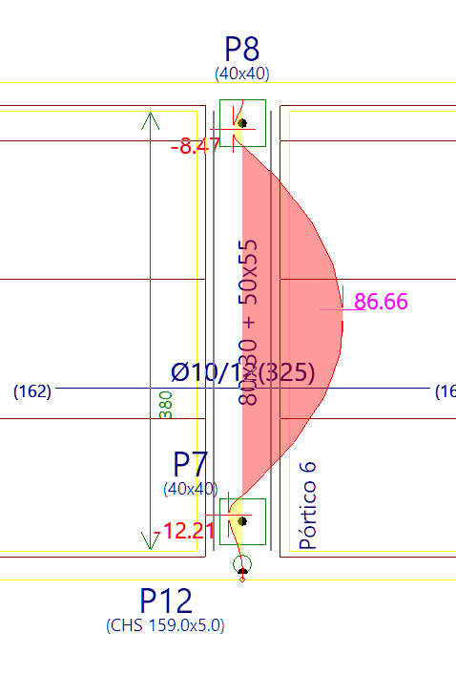
Comprobamos las tensiones con +86 kNm
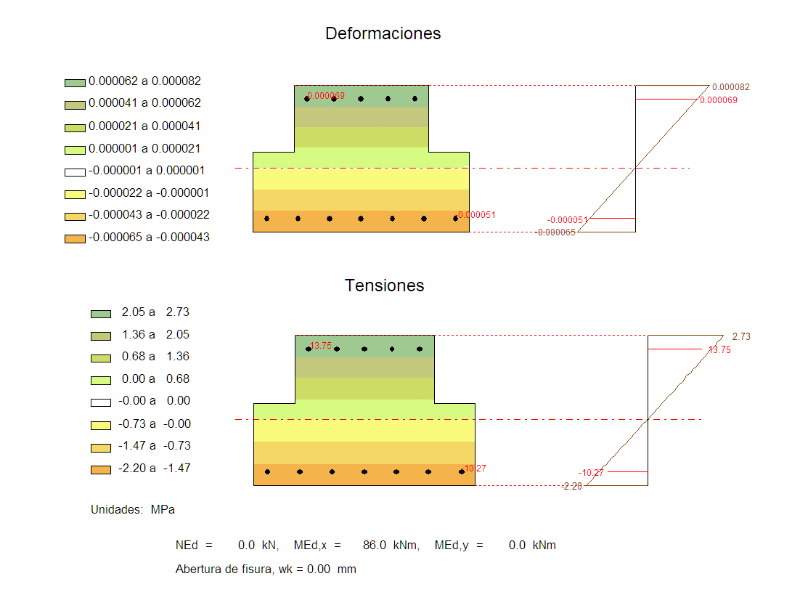

La resistencia a tracción del C35 es de 3.2 Mpa y los momentos cuasipermanentes generan unas tracciones máximas de 2.20 Mpa. Por lo que no fisura.

5. COMPROBACIONES DE FLECHA

A plazo infinito  (Cuasipermanente)  f_{T,max}≤ f_{T,lim}  f_{T,lim}= L/250 | Activa  (Cuasipermanente)  f_{A,max}≤ f_{A,lim}  f_{A,lim}= L/500 | Estado
f_{T,max}: 1.53 mm  f_{T,lim}: 12.20 mm | f_{A,max}: 1.33 mm  f_{A,lim}: 6.10 mm | CUMPLE

Flecha total a plazo infinito para la combinación "Cuasipermanente" de acciones
La flecha máxima se produce en la sección "1.45 m" para la combinación de acciones: Peso propio+Cargas muertas - Tabiquería+Cargas muertas - Pavimento+0.3Sobrecarga de uso
 |  | 1.53 mm | ≤ | 12.20 mm
f_{T,lim}: límite establecido para la flecha total a plazo infinito |  | f_{T,lim} | : | 12.20 | mm
f_{T,lim}= L/250
L: longitud de referencia |  | L | : | 3.05 | m
f_{T,max}: valor máximo de la flecha total |  | f_{T,max} | : | 1.53 | mm
Flecha total a plazo infinito

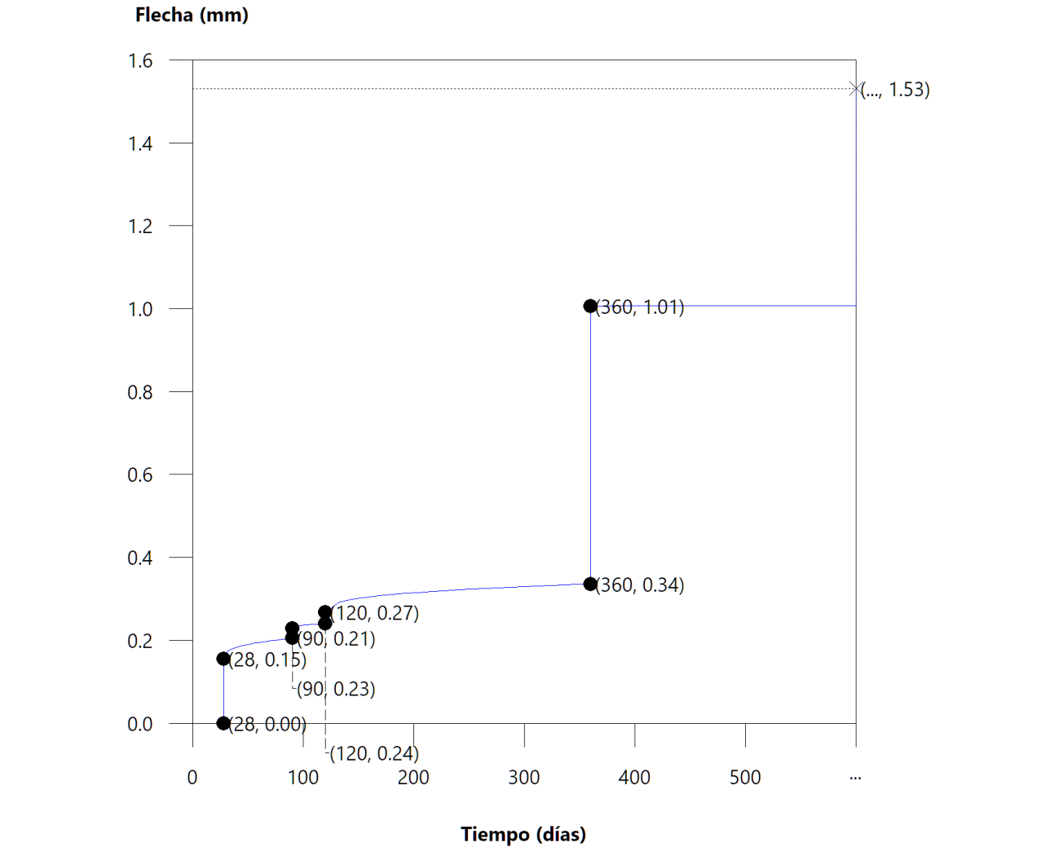

Escalón de carga | t_{i}  (días) | t_{f}  (días) | f₀(t_{i})  (mm) | Δf_{i}(t_{i})  (mm) | f(t_{i})  (mm) | f_{dif}(t₀,t_{f})  (mm) | f_{tot}(t_{f})  (mm) | f_{tot,max}(t_{f})  (mm)
1-2 | 28 | 90 | 0.00 | 0.15 | 0.15 | 0.05 | 0.21 | 0.21
2-3 | 90 | 120 | 0.21 | 0.02 | 0.23 | 0.01 | 0.24 | 0.24
3-4 | 120 | 360 | 0.24 | 0.03 | 0.27 | 0.07 | 0.34 | 0.34
4-∞ | 360 | ∞ | 0.34 | 0.67 | 1.01 | 0.53 | 1.53 | 1.53

ALVEOPLACAS.
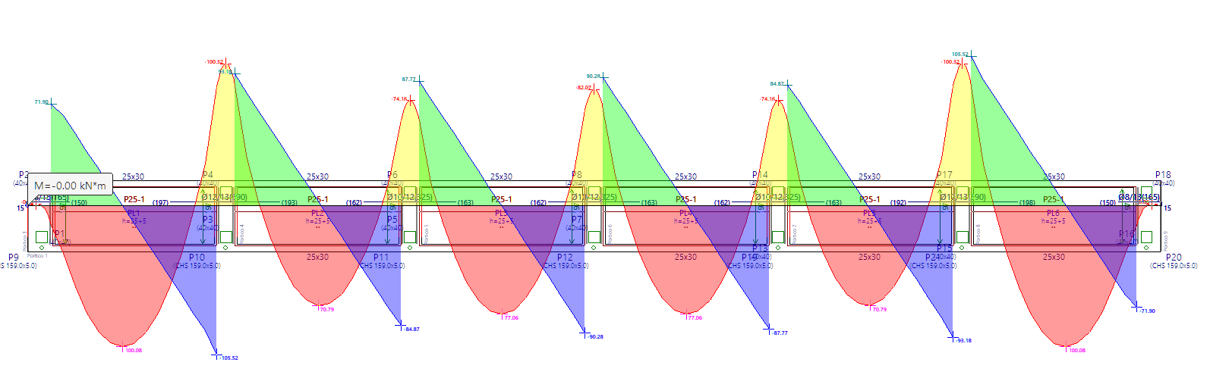
Los momentos máximos positivos obtenidos en las alveoplacas son de 100.08 kN y los momentos máximos negativos son de -100.32 kN. Los cortantes máximos son de 105.52 kN.
La alveoplaca propuesta tiene las siguientes características:
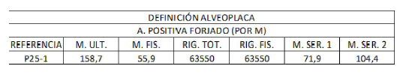

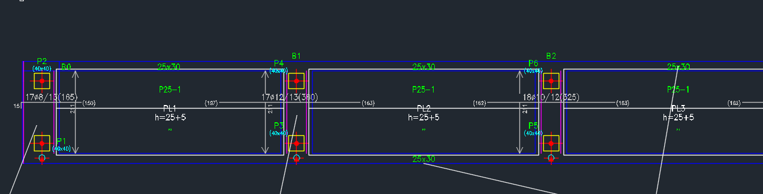
Y se disponen los siguientes armados de acuerdo a la hoja de autorización de la misma:

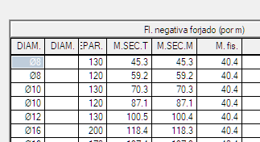

VIGA CANTIL A IMPACTO EMBARCACION.
Se dispone en el armado del cantil 4φ20 y cercos φ10/0.10 a efectos de la carga de atraque tenemos una losa de 5 cm de capa de compresion y 4.65 que actua como diafragma y transmite las cargas de los atraques a los dinteles principales. El momento debido al atraque es de 410 kNm tomando una luz de 6.50 m. Con una anchura de 4.65 m las tracciones en los extremos son de 410/4.65 = 83 kN. La resistencia a traccion de 4φ20 son 4*314*400 N = 502 Kn que resisten adecuadamente las cargas de atraque.

MUELLE DE ARRASTRE.
A continuación, se adjuntan las comprobaciones de los elementos principales

PILOTES.
1. FORJADO 1 (0 - 6.65 M)

Datos del pilar
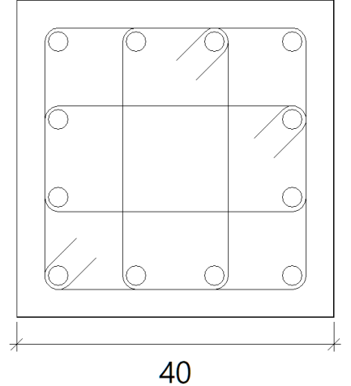 | Geometría
Dimensiones | : | 40x40 cm
Tramo | : | 0.000/6.650 m
Altura libre | : | 6.10 m
Recubrimiento geométrico | : | 5.0 cm
Tamaño máximo de árido | : | 20 mm

 | Materiales | Longitud de pandeo
  Hormigón | : | HA-50, Yc=1.5
  Acero | : | B 500 S, Ys=1.15
  Plano ZX | : | 6.10 m
  Plano ZY | : | 6.10 m
 | Armadura longitudinal | Armadura transversal
  Esquina | : | 4Ø25
  Cara X | : | 4Ø25
  Cara Y | : | 4Ø25
  Cuantía | : | 3.68 %
  Estribos | : | 2eØ10+1eØ10
  Separación | : | 15 cm

Disposiciones relativas a las armaduras (Código Estructural, Artículos A19.8.2 y A19.9.5)

Un pilar es un elemento cuyo canto es inferior a 4 veces su ancho (Artículos A19.5.3.1(7) y A19.9.5.1).
 |  | 400 mm | ≤ | 1600 mm
Donde:
h: Dimensión mayor de la sección del soporte. |  | h | : | 400.00 | mm
b: Dimensión menor de la sección del soporte. |  | b | : | 400.00 | mm

Armadura longitudinal
La distancia libre s_{b} (horizontal y vertical) entre barras paralelas, o entre capas horizontales de barras paralelas, no debe ser inferior a s_{min} (Artículo A19.8.2(2)):
 |  | 60 mm | ≥ | 25 mm
Donde:
s_{min}: Valor máximo de s₁, s₂, s₃. |  | s_{min} | : | 25 | mm
 |  | s₁ | : | 25 | mm
 |  | s₂ | : | 25 | mm
 |  | s₃ | : | 20 | mm
Siendo:
Ø_{max}: Diámetro máximo de la armadura. |  | Ø_{max} | : | 25 | mm
d_{g}: Tamaño máximo del árido. |  | d_{g} | : | 20 | mm
Las barras longitudinales deberían tener un diámetro no menor que 12 mm (Artículo A19.9.5.2(1)):
 |  | 25 mm | ≥ | 12 mm
Donde:
Ø_{min}: Diámetro de la barra comprimida más delgada. |  | Ø_{min} | : | 25 | mm

Estribos
La distancia libre s_{b} (horizontal y vertical) entre barras aisladas paralelas o capas horizontales de barras paralelas no debe ser menor que s_{min} (Artículo A19.8.2(2)):
 |  | 140 mm | ≥ | 25 mm
Donde:
s_{min}: Valor máximo de s₁, s₂, s₃. |  | s_{min} | : | 25 | mm
 |  | s₁ | : | 10 | mm
 |  | s₂ | : | 25 | mm
 |  | s₃ | : | 20 | mm
Siendo:
Ø_{max}: Diámetro de la barra más gruesa de la armadura transversal. |  | Ø_{max} | : | 10 | mm
d_{g}: Tamaño máximo del árido. |  | d_{g} | : | 20 | mm
La separación de la armadura transversal a lo largo del pilar no debe superar s_{cl,max} (Artículo A19.9.5.3(3)):
 |  | 150 mm | ≤ | 300 mm
Donde:
s_{cl,max}: Valor mínimo de s₁, s₂, s₃. |  | s_{cl,max} | : | 300 | mm
 |  | s₁ | : | 300 | mm
 |  | s₂ | : | 375 | mm
 |  | s₃ | : | 400 | mm
Siendo:
Ø_{min}: Diámetro de la barra comprimida más delgada. |  | Ø_{min} | : | 25 | mm
El diámetro de la armadura transversal no debe ser inferior a un cuarto del diámetro máximo de las barras longitudinales (Artículo A19.9.5.3(1)):
 |  | 10 mm | ≥ | 6.3 mm
Donde:
Ø_{max}: Diámetro de la barra comprimida más gruesa. |  | Ø_{max} | : | 25 | mm

Armadura mínima y máxima (Código Estructural, Artículo A19.9.5.2)

El área total de la armadura longitudinal A_{s} no debería ser menor que A_{s,min} (Artículo A19.9.5.2(2)):
 |  | 58.91 cm² | ≥ | 6.40 cm²
Donde:
A_{s}: Área de la armadura longitudinal. |  | A_{s} | : | 58.91 | cm²
 |  | A_{s,min} | : | 6.40 | cm²
Siendo:
A_{c}: Área total de la sección de hormigón. |  | A_{c} | : | 1600.00 | cm²
El área de la armadura longitudinal A_{s} no debería superar A_{s,max} (Artículo A19.9.5.2(3)):
 |  | 58.91 cm² | ≤ | 122.67 cm²
Donde:
A_{s}: Área de la armadura longitudinal. |  | A_{s} | : | 58.91 | cm²
 |  | A_{s,max} | : | 122.67 | cm²
Siendo:
A_{c}: Área total de la sección de hormigón. |  | A_{c} | : | 1600.00 | cm²
f_{yd}: Límite elástico de la armadura. |  | f_{yd} | : | 434.78 | MPa
f_{cd}: Resistencia de cálculo a compresión del hormigón. |  | f_{cd} | : | 33.33 | MPa
El área total de la armadura longitudinal A'_{s} no debería ser menor que A_{s,min} (Artículo A19.9.5.2(2)):
 |  | 58.91 cm² | ≥ | 0.46 cm²
Donde:
A'_{s}: Área total de armadura comprimida. |  | A'_{s} | : | 58.91 | cm²
 |  | A_{s,min} | : | 0.46 | cm²
Siendo:
N_{Ed}: Esfuerzo axil de compresión de cálculo. |  | N_{Ed} | : | 199.79 | kN
f_{yd}: Límite elástico de la armadura. |  | f_{yd} | : | 434.78 | MPa

Estado límite de agotamiento frente a cortante (Código Estructural, Artículos A19.6.2.2, A19.6.2.3 y A19.9.2.2)

Se debe satisfacer:
 |  | η | : | 0.067
Donde:
V_{Ed}: Esfuerzo cortante efectivo de cálculo. |  | V_{Ed,x} | : | 7.24 |  |  | kN
V_{Ed}: Esfuerzo cortante efectivo de cálculo. |  | V_{Ed,y} | : | 66.83 |  |  | kN
V_{Rd,max}: Esfuerzo cortante de agotamiento por compresión oblicua en el alma. |  | V_{Rd,max} | : | 996.63 |  |  | kN
 |  | η | : | 0.676
Donde:
V_{Ed}: Esfuerzo cortante efectivo de cálculo. |  | V_{Ed,x} | : | 7.24 |  |  | kN
V_{Ed}: Esfuerzo cortante efectivo de cálculo. |  | V_{Ed,y} | : | 66.83 |  |  | kN
V_{Rd,s}: Esfuerzo cortante de agotamiento por tracción en el alma. |  | V_{Rd,s} | : | 99.44 |  |  | kN
Los esfuerzos solicitantes de cálculo pésimos se producen en 'Cabeza', para la combinación de hipótesis "PP+CM+1.5·Tirobolardo".
Esfuerzo cortante de agotamiento por compresión oblicua en el alma.
El esfuerzo cortante de agotamiento por compresión oblícua del alma se deduce de la siguiente expresión:
Cortante en la dirección X:
Según Artículo A19.6.2.3(3), el valor de cálculo del esfuerzo cortante máximo que puede soportar el elemento, limitado por la rotura de las bielas de compresión, se obtiene de:
 |  | V_{Rd,max} | : | 996.63 |  |  | kN
Donde:
α_{cw}: Coeficiente que tiene en cuenta el estado de tensiones en el cordón comprimido. |  | α_{cw} | : | 1.000
Siendo:
σ_{cp}: Tensión media de compresión en el hormigón, medida positiva, debida a la fuerza axil de cálculo. |  | σ_{cp} | : | -6.00 |  |  | MPa
Donde:
N_{Ed}: Esfuerzo axil de compresión de cálculo. |  | N_{Ed} | : | -106.10 |  |  | kN
A'_{s}: Área total de armadura comprimida. |  | A'_{s} | : | 19.64 |  |  | cm²
A_{c}: Área total de la sección de hormigón. |  | A_{c} | : | 1600.00 |  |  | cm²
f_{yd}: Resistencia de cálculo de la armadura A'_{s}. |  | f_{yd} | : | 434.78 |  |  | MPa
f_{cd}: Resistencia de cálculo a compresión del hormigón. |  | f_{cd} | : | 33.33 |  |  | MPa
b_{w}: Ancho mínimo entre los cordones de tracción y compresión. Artículo A19.6.2.3(1), Figura A19.6.5 |  | b_{w} | : | 400.00 |  |  | mm
z: Para un elemento de canto constante, es el brazo mecánico de las fuerzas internas correspondiente al momento flector en el elemento considerado. Artículo A19.6.2.3(1), Figura A19.6.5 |  | z | : | 249.16 |  |  | mm
ν₁: Coeficiente de reducción de la resistencia del hormigón fisurado por el efecto del cortante. |  | ν₁ | : | 0.600
α: Ángulo entre las armaduras de cortante con el eje de la viga perpendicular al esfuerzo cortante. |  | α | : | 90.0 |  |  | grados
θ: Ángulo entre la biela de compresión de hormigón y el eje de la pieza. |  | θ | : | 45.0 |  |  | grados
Cortante en la dirección Y:
Según Artículo A19.6.2.3(3), el valor de cálculo del esfuerzo cortante máximo que puede soportar el elemento, limitado por la rotura de las bielas de compresión, se obtiene de:
 |  | V_{Rd,max} | : | 996.63 |  |  | kN
Donde:
α_{cw}: Coeficiente que tiene en cuenta el estado de tensiones en el cordón comprimido. |  | α_{cw} | : | 1.000
Siendo:
σ_{cp}: Tensión media de compresión en el hormigón, medida positiva, debida a la fuerza axil de cálculo. |  | σ_{cp} | : | -6.00 |  |  | MPa
Donde:
N_{Ed}: Esfuerzo axil de compresión de cálculo. |  | N_{Ed} | : | -106.10 |  |  | kN
A'_{s}: Área total de armadura comprimida. |  | A'_{s} | : | 19.64 |  |  | cm²
A_{c}: Área total de la sección de hormigón. |  | A_{c} | : | 1600.00 |  |  | cm²
f_{yd}: Resistencia de cálculo de la armadura A'_{s}. |  | f_{yd} | : | 434.78 |  |  | MPa
f_{cd}: Resistencia de cálculo a compresión del hormigón. |  | f_{cd} | : | 33.33 |  |  | MPa
b_{w}: Ancho mínimo entre los cordones de tracción y compresión. Artículo A19.6.2.3(1), Figura A19.6.5 |  | b_{w} | : | 400.00 |  |  | mm
z: Para un elemento de canto constante, es el brazo mecánico de las fuerzas internas correspondiente al momento flector en el elemento considerado. Artículo A19.6.2.3(1), Figura A19.6.5 |  | z | : | 249.16 |  |  | mm
ν₁: Coeficiente de reducción de la resistencia del hormigón fisurado por el efecto del cortante. |  | ν₁ | : | 0.600
α: Ángulo entre las armaduras de cortante con el eje de la viga perpendicular al esfuerzo cortante. |  | α | : | 90.0 |  |  | grados
θ: Ángulo entre la biela de compresión de hormigón y el eje de la pieza. |  | θ | : | 45.0 |  |  | grados
Los esfuerzos solicitantes de cálculo pésimos se producen en 'Cabeza', para la combinación de hipótesis "PP+CM+1.5·Tirobolardo".
Esfuerzo cortante de agotamiento por tracción en el alma.
Cortante en la dirección X:
Resistencia a cortante de cálculo en piezas sin armadura de cortante, obtenida de acuerdo con (Artículo A19.6.2.2(1)):
 |  | V_{Rd,s} | : | 99.44 |  |  | kN
con un valor mínimo de:
 |  | V_{Rd,s} | : | 84.95 |  |  | kN
Donde:
 |  | C_{Rd,c} | : | 0.120
Siendo:
γ_{c}: Coeficiente parcial de seguridad para el hormigón. |  | γ_{c} | : | 1.500
 |  | k | : | 1.855
ρ_{l}: Cuantía geométrica de la armadura longitudinal principal de tracción. |  | ρ_{l} | : | 0.020
Siendo:
A_{sl}: Área de la armadura de tracción, la cual se extiende una longitud ≥ (l_{bd}+d) más allá de la sección analizada. Artículo A19.6.2.2(1), Figura A19.6.3 |  | A_{sl} | : | 39.27 |  |  | cm²
f_{ck}: Resistencia característica a compresión del hormigón. |  | f_{ck} | : | 50.00 |  |  | MPa
σ_{cp}: Tensión media de compresión. |  | σ_{cp} | : | -0.66 |  |  | MPa
Siendo:
N_{Ed}: Esfuerzo axil de compresión de cálculo. |  | N_{Ed} | : | -106.10 |  |  | kN
A_{c}: Área total de la sección de hormigón. |  | A_{c} | : | 1600.00 |  |  | cm²
f_{cd}: Resistencia de cálculo a compresión del hormigón. |  | f_{cd} | : | 33.33 |  |  | MPa
b_{w}: Ancho mínimo entre los cordones de tracción y compresión. |  | b_{w} | : | 400.00 |  |  | mm
d: Canto útil de la sección en mm referido a la armadura longitudinal de flexión. |  | d | : | 263.75 |  |  | mm
 |  | V_{min} | : | 0.89 |  |  | MPa
Cortante en la dirección Y:
Resistencia a cortante de cálculo en piezas sin armadura de cortante, obtenida de acuerdo con (Artículo A19.6.2.2(1)):
 |  | V_{Rd,s} | : | 99.44 |  |  | kN
con un valor mínimo de:
 |  | V_{Rd,s} | : | 84.95 |  |  | kN
Donde:
 |  | C_{Rd,c} | : | 0.120
Siendo:
γ_{c}: Coeficiente parcial de seguridad para el hormigón. |  | γ_{c} | : | 1.500
 |  | k | : | 1.855
ρ_{l}: Cuantía geométrica de la armadura longitudinal principal de tracción. |  | ρ_{l} | : | 0.020
Siendo:
A_{sl}: Área de la armadura de tracción, la cual se extiende una longitud ≥ (l_{bd}+d) más allá de la sección analizada. Artículo A19.6.2.2(1), Figura A19.6.3 |  | A_{sl} | : | 39.27 |  |  | cm²
f_{ck}: Resistencia característica a compresión del hormigón. |  | f_{ck} | : | 50.00 |  |  | MPa
σ_{cp}: Tensión media de compresión. |  | σ_{cp} | : | -0.66 |  |  | MPa
Siendo:
N_{Ed}: Esfuerzo axil de compresión de cálculo. |  | N_{Ed} | : | -106.10 |  |  | kN
A_{c}: Área total de la sección de hormigón. |  | A_{c} | : | 1600.00 |  |  | cm²
f_{cd}: Resistencia de cálculo a compresión del hormigón. |  | f_{cd} | : | 33.33 |  |  | MPa
b_{w}: Ancho mínimo entre los cordones de tracción y compresión. |  | b_{w} | : | 400.00 |  |  | mm
d: Canto útil de la sección en mm referido a la armadura longitudinal de flexión. |  | d | : | 263.75 |  |  | mm
 |  | V_{min} | : | 0.89 |  |  | MPa

Estado límite de agotamiento frente a solicitaciones normales (Código Estructural, Artículos A19.5.2, A19.5.8.3.1, A19.5.8.8 y A19.6.1)

Los esfuerzos solicitantes de cálculo pésimos se producen en 'Pie', para la combinación de hipótesis "PP+CM+1.5·Tirobolardo".
Se debe satisfacer:
 |  | η | : | 0.843

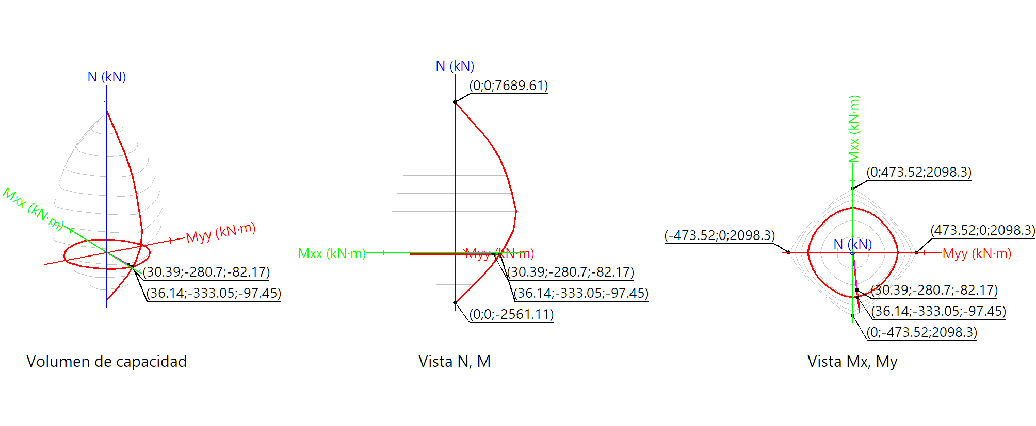
Comprobación de resistencia de la sección (η₁)
N_{Ed},M_{Ed} son los esfuerzos de cálculo de primer orden, incluyendo, en su caso, la excentricidad mínima según A19.6.1(4):
N_{Ed}: Esfuerzo normal de cálculo. |  | N_{Ed} | : | -82.17 | kN
M_{Ed}: Momento de cálculo de primer orden. |  | M_{Ed,x} | : | -280.70 | kN·m
M_{Ed}: Momento de cálculo de primer orden. |  | M_{Ed,y} | : | 30.39 | kN·m
N_{Rd},M_{Rd} son los esfuerzos que producen el agotamiento de la sección con las mismas excentricidades que los esfuerzos solicitantes de cálculo pésimos.
N_{Rd}: Axil de agotamiento. |  | N_{Rd} | : | -97.45 | kN
M_{Rd}: Momentos de agotamiento. |  | M_{Rd,x} | : | -333.05 | kN·m
M_{Rd}: Momentos de agotamiento. |  | M_{Rd,y} | : | 36.14 | kN·m
Cálculo de la capacidad resistente
El cálculo de la capacidad resistente última de las secciones se efectúa a partir de las hipótesis generales siguientes (Artículo A19.6.1):
(a) | El agotamiento se caracteriza por el valor de la deformación en determinadas fibras de la sección, definidas por los dominios de deformación de agotamiento.

(b) | Las deformaciones del hormigón siguen una ley plana.

(c) | Las deformaciones ε_{s} de las armaduras pasivas se mantienen iguales a las del hormigón que las envuelve.

(d) | Las tensiones en el hormigón comprimido se derivan del diagrama de cálculo tensión-deformación indicado en el apartado A19.3.1.7(1).

El diagrama de cálculo tensión-deformación del hormigón es del tipo parábola rectángulo. No se considera la resistencia del hormigón a tracción.

ε_{cu2}: Deformación unitaria última conforme a Tabla A19.3.1. |  | ε_{cu2} | : | 0.0035
ε_{c2}: Deformación unitaria bajo carga máxima, conforme a Tabla A19.3.1. |  | ε_{c2} | : | 0.0020
f_{cd}: Resistencia de cálculo a compresión del hormigón. |  | f_{cd} | : | 33.33 | MPa
Siendo:
α_{cc}: Factor que tiene en cuenta el cansancio del hormigón cuando está sometido a altos niveles de tensión de compresión debido a cargas de larga duración. |  | α_{cc} | : | 1.00
f_{ck}: Resistencia característica a compresión del hormigón. |  | f_{ck} | : | 50.00 | MPa
γ_{c}: Coeficiente parcial de seguridad para el hormigón. |  | γ_{c} | : | 1.5
(e) | Las tensiones en las armaduras se obtienen del diagrama dado en: Artículo A19.3.2, Figura A19.3.8

ε_{su}: Deformación unitaria última conforme a Artículo A19.3.2.7(2.b). |  | ε_{su} | : | 0.0100
f_{yd}: Límite elástico de la armadura. |  | f_{yd} | : | 434.78 | MPa
Siendo:
f_{yk}: Resistencia característica del acero. |  | f_{yk} | : | 500.00 | MPa
γ_{s}: Coeficiente parcial de seguridad para el acero. |  | γ_{s} | : | 1.15
(e) | Se aplican a las resultantes de tensiones en la sección las ecuaciones generales de equilibrio de fuerzas y de momentos.

Equilibrio de la sección para los esfuerzos de agotamiento, calculados con las mismas excentricidades que los esfuerzos de cálculo pésimos:
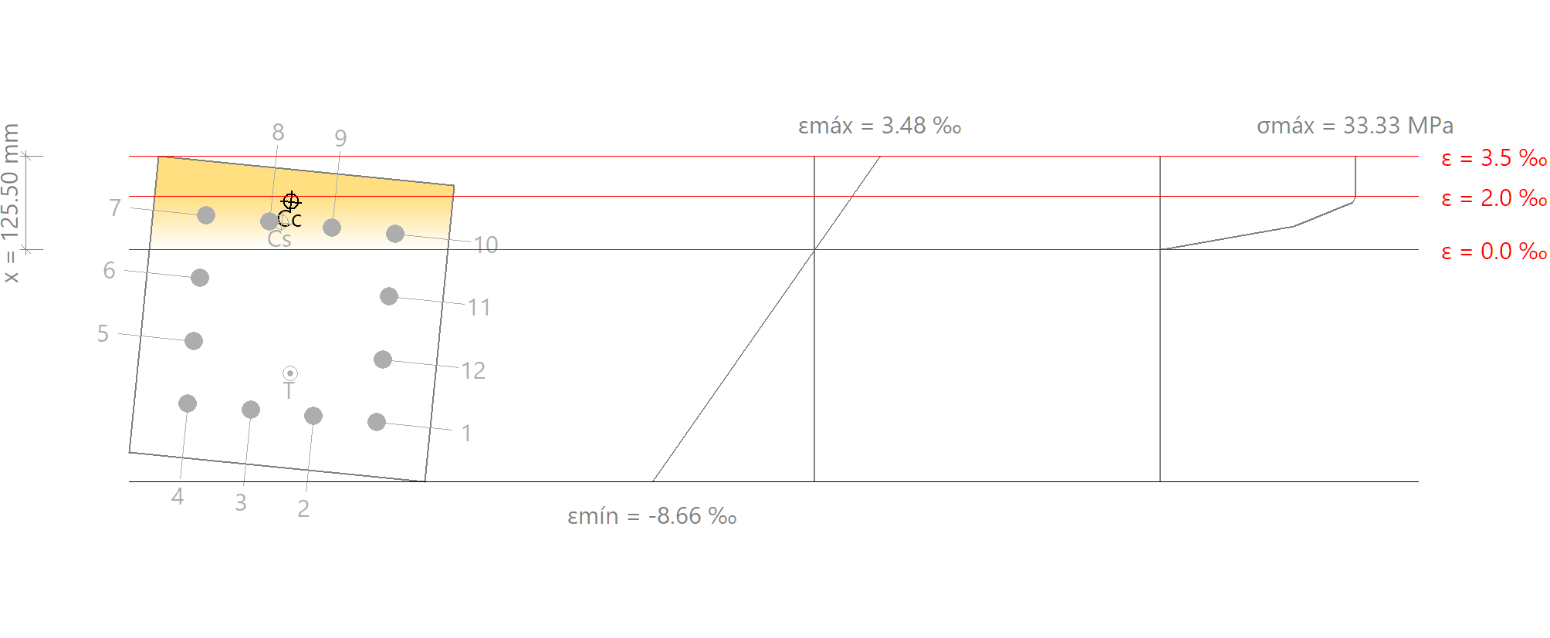
Barra | Designación | Coord. X  (mm) | Coord. Y  (mm) | σ_{s}  (MPa) | ε
1 | Ø25 | -127.50 | 127.50 | -434.78 | -0.006459
2 | Ø25 | -42.50 | 127.50 | -434.78 | -0.006225
3 | Ø25 | 42.50 | 127.50 | -434.78 | -0.005992
4 | Ø25 | 127.50 | 127.50 | -434.78 | -0.005759
5 | Ø25 | 127.50 | 42.50 | -434.78 | -0.003412
6 | Ø25 | 127.50 | -42.50 | -213.05 | -0.001065
7 | Ø25 | 127.50 | -127.50 | +256.36 | +0.001282
8 | Ø25 | 42.50 | -127.50 | +209.74 | +0.001049
9 | Ø25 | -42.50 | -127.50 | +163.12 | +0.000816
10 | Ø25 | -127.50 | -127.50 | +116.50 | +0.000582
11 | Ø25 | -127.50 | -42.50 | -352.91 | -0.001765
12 | Ø25 | -127.50 | 42.50 | -434.78 | -0.004112

 | Resultante  (kN) | e.x  (mm) | e.y  (mm)
Cc | 1094.86 | 16.13 | -156.37
Cs | 366.06 | 26.57 | -127.50
T | 1558.37 | -5.62 | 73.91

 |  | N_{Rd} | : | -97.45 | kN
 |  | M_{Rd,x} | : | -333.05 | kN·m
 |  | M_{Rd,y} | : | 36.14 | kN·m
Donde:
C_{c}: Resultante de compresiones en el hormigón. |  | C_{c} | : | 1094.86 | kN
C_{s}: Resultante de compresiones en el acero. |  | C_{s} | : | 366.06 | kN
T: Resultante de tracciones en el acero. |  | T | : | 1558.37 | kN
e_{cc}: Excentricidad de la resultante de compresiones en el hormigón en la dirección de los ejes X e Y. |  | e_{cc,x} | : | 16.13 | mm
 |  | e_{cc,y} | : | -156.37 | mm
e_{cs}: Excentricidad de la resultante de compresiones en el acero en la dirección de los ejes X e Y. |  | e_{cs,x} | : | 26.57 | mm
 |  | e_{cs,y} | : | -127.50 | mm
e_{T}: Excentricidad de la resultante de tracciones en el acero en la dirección de los ejes X e Y. |  | e_{T,x} | : | -5.62 | mm
 |  | e_{T,y} | : | 73.91 | mm
ε_{cmax}: Deformación de la fibra más comprimida de hormigón. |  | ε_{cmax} | : | 0.0035
ε_{smax}: Deformación de la barra de acero más traccionada. |  | ε_{smax} | : | 0.0065
σ_{cmax}: Tensión de la fibra más comprimida de hormigón. |  | σ_{cmax} | : | 33.33 | MPa
σ_{smax}: Tensión de la barra de acero más traccionada. |  | σ_{smax} | : | 434.78 | MPa

Equilibrio de la sección para los esfuerzos solicitantes de cálculo pésimos:
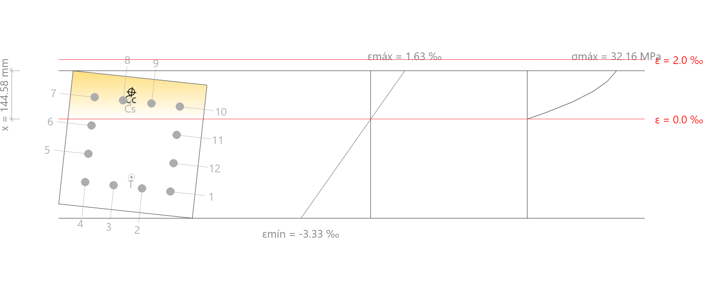
Barra | Designación | Coord. X  (mm) | Coord. Y  (mm) | σ_{s}  (MPa) | ε
1 | Ø25 | -127.50 | 127.50 | -434.78 | -0.002436
2 | Ø25 | -42.50 | 127.50 | -434.78 | -0.002332
3 | Ø25 | 42.50 | 127.50 | -434.78 | -0.002227
4 | Ø25 | 127.50 | 127.50 | -424.62 | -0.002123
5 | Ø25 | 127.50 | 42.50 | -234.67 | -0.001173
6 | Ø25 | 127.50 | -42.50 | -44.72 | -0.000224
7 | Ø25 | 127.50 | -127.50 | +145.23 | +0.000726
8 | Ø25 | 42.50 | -127.50 | +124.38 | +0.000622
9 | Ø25 | -42.50 | -127.50 | +103.54 | +0.000518
10 | Ø25 | -127.50 | -127.50 | +82.69 | +0.000413
11 | Ø25 | -127.50 | -42.50 | -107.26 | -0.000536
12 | Ø25 | -127.50 | 42.50 | -297.21 | -0.001486

 | Resultante  (kN) | e.x  (mm) | e.y  (mm)
Cc | 878.49 | 20.01 | -154.85
Cs | 223.76 | 19.44 | -127.50
T | 1184.41 | -7.15 | 98.05

 |  | N_{Ed} | : | -82.17 | kN
 |  | M_{Ed,x} | : | -280.70 | kN·m
 |  | M_{Ed,y} | : | 30.39 | kN·m
Donde:
C_{c}: Resultante de compresiones en el hormigón. |  | C_{c} | : | 878.49 | kN
C_{s}: Resultante de compresiones en el acero. |  | C_{s} | : | 223.76 | kN
T: Resultante de tracciones en el acero. |  | T | : | 1184.41 | kN
e_{cc}: Excentricidad de la resultante de compresiones en el hormigón en la dirección de los ejes X e Y. |  | e_{cc,x} | : | 20.01 | mm
 |  | e_{cc,y} | : | -154.85 | mm
e_{cs}: Excentricidad de la resultante de compresiones en el acero en la dirección de los ejes X e Y. |  | e_{cs,x} | : | 19.44 | mm
 |  | e_{cs,y} | : | -127.50 | mm
e_{T}: Excentricidad de la resultante de tracciones en el acero en la dirección de los ejes X e Y. |  | e_{T,x} | : | -7.15 | mm
 |  | e_{T,y} | : | 98.05 | mm
ε_{cmax}: Deformación de la fibra más comprimida de hormigón. |  | ε_{cmax} | : | 0.0016
ε_{smax}: Deformación de la barra de acero más traccionada. |  | ε_{smax} | : | 0.0024
σ_{cmax}: Tensión de la fibra más comprimida de hormigón. |  | σ_{cmax} | : | 32.16 | MPa
σ_{smax}: Tensión de la barra de acero más traccionada. |  | σ_{smax} | : | 434.78 | MPa

2. EMPOTRAMIENTO

Datos del pilar
 | Geometría
Dimensiones | : | 40x40 cm
Tramo | : | -0.420/0.000 m
Altura libre | : | 0.00 m
Recubrimiento geométrico | : | 5.0 cm
Tamaño máximo de árido | : | 20 mm

 | Materiales | Longitud de pandeo
  Hormigón | : | HA-50, Yc=1.5
  Acero | : | B 500 S, Ys=1.15
  Plano ZX | : | 6.10 m
  Plano ZY | : | 6.10 m
 | Armadura longitudinal | Armadura transversal
  Esquina | : | 4Ø25
  Cara X | : | 4Ø25
  Cara Y | : | 4Ø25
  Cuantía | : | 3.68 %
  Estribos | : | 1eØ8

Disposiciones relativas a las armaduras (Código Estructural, Artículos A19.8.2 y A19.9.5)

La comprobación no procede

Armadura mínima y máxima (Código Estructural, Artículo A19.9.5.2)

La comprobación no procede

Estado límite de agotamiento frente a cortante (Código Estructural, Artículos A19.6.2.2, A19.6.2.3 y A19.9.2.2)

Se debe satisfacer:
 |  | η | : | 0.067
Donde:
V_{Ed}: Esfuerzo cortante efectivo de cálculo. |  | V_{Ed,x} | : | 7.24 | kN
V_{Ed}: Esfuerzo cortante efectivo de cálculo. |  | V_{Ed,y} | : | 66.83 | kN
V_{Rd,max}: Esfuerzo cortante de agotamiento por compresión oblicua en el alma. |  | V_{Rd,max} | : | 1005.35 | kN
Los esfuerzos solicitantes de cálculo pésimos se producen para la combinación de acciones PP+CM+1.5·Tirobolardo.
Esfuerzo cortante de agotamiento por compresión oblicua en el alma.
El esfuerzo cortante de agotamiento por compresión oblícua del alma se deduce de la siguiente expresión:
Cortante en la dirección X:
Según Artículo A19.6.2.3(3), el valor de cálculo del esfuerzo cortante máximo que puede soportar el elemento, limitado por la rotura de las bielas de compresión, se obtiene de:
 |  | V_{Rd,max} | : | 1005.35 | kN
Donde:
α_{cw}: Coeficiente que tiene en cuenta el estado de tensiones en el cordón comprimido. |  | α_{cw} | : | 1.000
Siendo:
σ_{cp}: Tensión media de compresión en el hormigón, medida positiva, debida a la fuerza axil de cálculo. |  | σ_{cp} | : | -5.85 | MPa
Donde:
N_{Ed}: Esfuerzo axil de compresión de cálculo. |  | N_{Ed} | : | -82.17 | kN
A'_{s}: Área total de armadura comprimida. |  | A'_{s} | : | 19.64 | cm²
A_{c}: Área total de la sección de hormigón. |  | A_{c} | : | 1600.00 | cm²
f_{yd}: Resistencia de cálculo de la armadura A'_{s}. |  | f_{yd} | : | 434.78 | MPa
f_{cd}: Resistencia de cálculo a compresión del hormigón. |  | f_{cd} | : | 33.33 | MPa
b_{w}: Ancho mínimo entre los cordones de tracción y compresión. Artículo A19.6.2.3(1), Figura A19.6.5 |  | b_{w} | : | 400.00 | mm
z: Para un elemento de canto constante, es el brazo mecánico de las fuerzas internas correspondiente al momento flector en el elemento considerado. Artículo A19.6.2.3(1), Figura A19.6.5 |  | z | : | 251.34 | mm
ν₁: Coeficiente de reducción de la resistencia del hormigón fisurado por el efecto del cortante. |  | ν₁ | : | 0.600
α: Ángulo entre las armaduras de cortante con el eje de la viga perpendicular al esfuerzo cortante. |  | α | : | 90.0 | grados
θ: Ángulo entre la biela de compresión de hormigón y el eje de la pieza. |  | θ | : | 45.0 | grados
Cortante en la dirección Y:
Según Artículo A19.6.2.3(3), el valor de cálculo del esfuerzo cortante máximo que puede soportar el elemento, limitado por la rotura de las bielas de compresión, se obtiene de:
 |  | V_{Rd,max} | : | 1005.35 | kN
Donde:
α_{cw}: Coeficiente que tiene en cuenta el estado de tensiones en el cordón comprimido. |  | α_{cw} | : | 1.000
Siendo:
σ_{cp}: Tensión media de compresión en el hormigón, medida positiva, debida a la fuerza axil de cálculo. |  | σ_{cp} | : | -5.85 | MPa
Donde:
N_{Ed}: Esfuerzo axil de compresión de cálculo. |  | N_{Ed} | : | -82.17 | kN
A'_{s}: Área total de armadura comprimida. |  | A'_{s} | : | 19.64 | cm²
A_{c}: Área total de la sección de hormigón. |  | A_{c} | : | 1600.00 | cm²
f_{yd}: Resistencia de cálculo de la armadura A'_{s}. |  | f_{yd} | : | 434.78 | MPa
f_{cd}: Resistencia de cálculo a compresión del hormigón. |  | f_{cd} | : | 33.33 | MPa
b_{w}: Ancho mínimo entre los cordones de tracción y compresión. Artículo A19.6.2.3(1), Figura A19.6.5 |  | b_{w} | : | 400.00 | mm
z: Para un elemento de canto constante, es el brazo mecánico de las fuerzas internas correspondiente al momento flector en el elemento considerado. Artículo A19.6.2.3(1), Figura A19.6.5 |  | z | : | 251.34 | mm
ν₁: Coeficiente de reducción de la resistencia del hormigón fisurado por el efecto del cortante. |  | ν₁ | : | 0.600
α: Ángulo entre las armaduras de cortante con el eje de la viga perpendicular al esfuerzo cortante. |  | α | : | 90.0 | grados
θ: Ángulo entre la biela de compresión de hormigón y el eje de la pieza. |  | θ | : | 45.0 | grados

Estado límite de agotamiento frente a solicitaciones normales (Código Estructural, Artículos A19.5.2, A19.5.8.3.1, A19.5.8.8 y A19.6.1)

Los esfuerzos solicitantes de cálculo pésimos se producen para la combinación de acciones PP+CM+1.5·Tirobolardo.
Se debe satisfacer:
 |  | η | : | 0.835

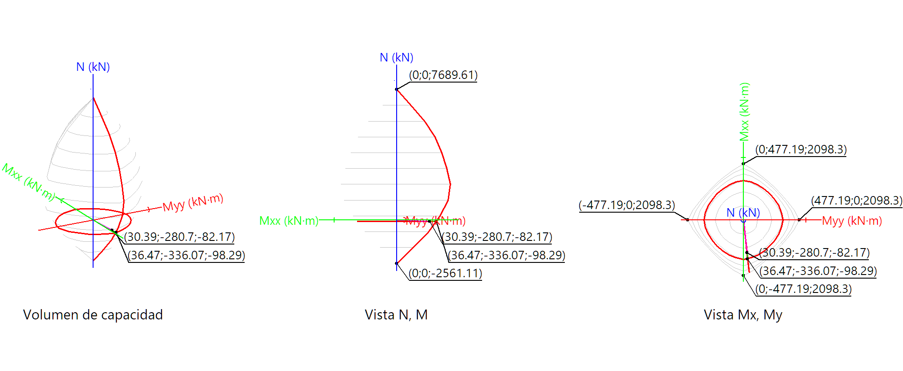
Comprobación de resistencia de la sección (η₁)
N_{Ed},M_{Ed} son los esfuerzos de cálculo de primer orden, incluyendo, en su caso, la excentricidad mínima según A19.6.1(4):
N_{Ed}: Esfuerzo normal de cálculo. |  | N_{Ed} | : | -82.17 | kN
M_{Ed}: Momento de cálculo de primer orden. |  | M_{Ed,x} | : | -280.70 | kN·m
M_{Ed}: Momento de cálculo de primer orden. |  | M_{Ed,y} | : | 30.39 | kN·m
N_{Rd},M_{Rd} son los esfuerzos que producen el agotamiento de la sección con las mismas excentricidades que los esfuerzos solicitantes de cálculo pésimos.
N_{Rd}: Axil de agotamiento. |  | N_{Rd} | : | -98.29 | kN
M_{Rd}: Momentos de agotamiento. |  | M_{Rd,x} | : | -336.07 | kN·m
M_{Rd}: Momentos de agotamiento. |  | M_{Rd,y} | : | 36.47 | kN·m
Cálculo de la capacidad resistente
El cálculo de la capacidad resistente última de las secciones se efectúa a partir de las hipótesis generales siguientes (Artículo A19.6.1):
(a) | El agotamiento se caracteriza por el valor de la deformación en determinadas fibras de la sección, definidas por los dominios de deformación de agotamiento.

(b) | Las deformaciones del hormigón siguen una ley plana.

(c) | Las deformaciones ε_{s} de las armaduras pasivas se mantienen iguales a las del hormigón que las envuelve.

(d) | Las tensiones en el hormigón comprimido se derivan del diagrama de cálculo tensión-deformación indicado en el apartado A19.3.1.7(1).

El diagrama de cálculo tensión-deformación del hormigón es del tipo parábola rectángulo. No se considera la resistencia del hormigón a tracción.

ε_{cu2}: Deformación unitaria última conforme a Tabla A19.3.1. |  | ε_{cu2} | : | 0.0035
ε_{c2}: Deformación unitaria bajo carga máxima, conforme a Tabla A19.3.1. |  | ε_{c2} | : | 0.0020
f_{cd}: Resistencia de cálculo a compresión del hormigón. |  | f_{cd} | : | 33.33 | MPa
Siendo:
α_{cc}: Factor que tiene en cuenta el cansancio del hormigón cuando está sometido a altos niveles de tensión de compresión debido a cargas de larga duración. |  | α_{cc} | : | 1.00
f_{ck}: Resistencia característica a compresión del hormigón. |  | f_{ck} | : | 50.00 | MPa
γ_{c}: Coeficiente parcial de seguridad para el hormigón. |  | γ_{c} | : | 1.5
(e) | Las tensiones en las armaduras se obtienen del diagrama dado en: Artículo A19.3.2, Figura A19.3.8

ε_{su}: Deformación unitaria última conforme a Artículo A19.3.2.7(2.b). |  | ε_{su} | : | 0.0100
f_{yd}: Límite elástico de la armadura. |  | f_{yd} | : | 434.78 | MPa
Siendo:
f_{yk}: Resistencia característica del acero. |  | f_{yk} | : | 500.00 | MPa
γ_{s}: Coeficiente parcial de seguridad para el acero. |  | γ_{s} | : | 1.15
(e) | Se aplican a las resultantes de tensiones en la sección las ecuaciones generales de equilibrio de fuerzas y de momentos.

Equilibrio de la sección para los esfuerzos de agotamiento, calculados con las mismas excentricidades que los esfuerzos de cálculo pésimos:
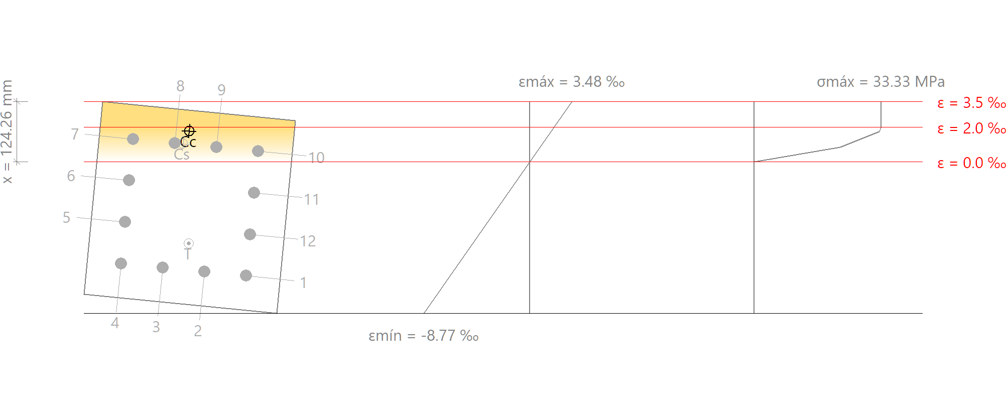
Barra | Designación | Coord. X  (mm) | Coord. Y  (mm) | σ_{s}  (MPa) | ε
1 | Ø25 | -129.50 | 129.50 | -434.78 | -0.006609
2 | Ø25 | -43.17 | 129.50 | -434.78 | -0.006373
3 | Ø25 | 43.17 | 129.50 | -434.78 | -0.006137
4 | Ø25 | 129.50 | 129.50 | -434.78 | -0.005901
5 | Ø25 | 129.50 | 43.17 | -434.78 | -0.003493
6 | Ø25 | 129.50 | -43.17 | -216.94 | -0.001085
7 | Ø25 | 129.50 | -129.50 | +264.64 | +0.001323
8 | Ø25 | 43.17 | -129.50 | +217.38 | +0.001087
9 | Ø25 | -43.17 | -129.50 | +170.12 | +0.000851
10 | Ø25 | -129.50 | -129.50 | +122.86 | +0.000614
11 | Ø25 | -129.50 | -43.17 | -358.72 | -0.001794
12 | Ø25 | -129.50 | 43.17 | -434.78 | -0.004202

 | Resultante  (kN) | e.x  (mm) | e.y  (mm)
Cc | 1084.42 | 16.09 | -156.79
Cs | 380.43 | 26.32 | -129.50
T | 1563.14 | -5.77 | 74.71

 |  | N_{Rd} | : | -98.29 | kN
 |  | M_{Rd,x} | : | -336.07 | kN·m
 |  | M_{Rd,y} | : | 36.47 | kN·m
Donde:
C_{c}: Resultante de compresiones en el hormigón. |  | C_{c} | : | 1084.42 | kN
C_{s}: Resultante de compresiones en el acero. |  | C_{s} | : | 380.43 | kN
T: Resultante de tracciones en el acero. |  | T | : | 1563.14 | kN
e_{cc}: Excentricidad de la resultante de compresiones en el hormigón en la dirección de los ejes X e Y. |  | e_{cc,x} | : | 16.09 | mm
 |  | e_{cc,y} | : | -156.79 | mm
e_{cs}: Excentricidad de la resultante de compresiones en el acero en la dirección de los ejes X e Y. |  | e_{cs,x} | : | 26.32 | mm
 |  | e_{cs,y} | : | -129.50 | mm
e_{T}: Excentricidad de la resultante de tracciones en el acero en la dirección de los ejes X e Y. |  | e_{T,x} | : | -5.77 | mm
 |  | e_{T,y} | : | 74.71 | mm
ε_{cmax}: Deformación de la fibra más comprimida de hormigón. |  | ε_{cmax} | : | 0.0035
ε_{smax}: Deformación de la barra de acero más traccionada. |  | ε_{smax} | : | 0.0066
σ_{cmax}: Tensión de la fibra más comprimida de hormigón. |  | σ_{cmax} | : | 33.33 | MPa
σ_{smax}: Tensión de la barra de acero más traccionada. |  | σ_{smax} | : | 434.78 | MPa

Equilibrio de la sección para los esfuerzos solicitantes de cálculo pésimos:
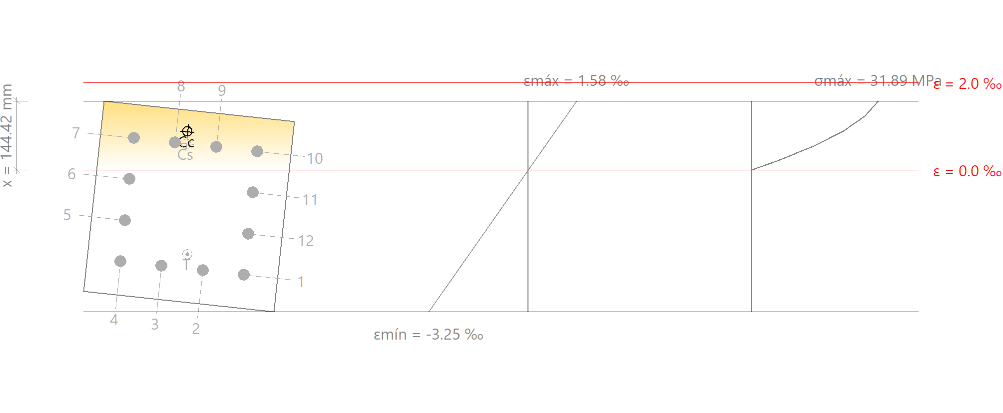
Barra | Designación | Coord. X  (mm) | Coord. Y  (mm) | σ_{s}  (MPa) | ε
1 | Ø25 | -129.50 | 129.50 | -434.78 | -0.002398
2 | Ø25 | -43.17 | 129.50 | -434.78 | -0.002296
3 | Ø25 | 43.17 | 129.50 | -434.78 | -0.002193
4 | Ø25 | 129.50 | 129.50 | -418.24 | -0.002091
5 | Ø25 | 129.50 | 43.17 | -230.07 | -0.001150
6 | Ø25 | 129.50 | -43.17 | -41.90 | -0.000210
7 | Ø25 | 129.50 | -129.50 | +146.27 | +0.000731
8 | Ø25 | 43.17 | -129.50 | +125.82 | +0.000629
9 | Ø25 | -43.17 | -129.50 | +105.37 | +0.000527
10 | Ø25 | -129.50 | -129.50 | +84.92 | +0.000425
11 | Ø25 | -129.50 | -43.17 | -103.25 | -0.000516
12 | Ø25 | -129.50 | 43.17 | -291.42 | -0.001457

 | Resultante  (kN) | e.x  (mm) | e.y  (mm)
Cc | 863.69 | 19.92 | -154.95
Cs | 226.97 | 19.09 | -129.50
T | 1172.82 | -7.55 | 100.17

 |  | N_{Ed} | : | -82.17 | kN
 |  | M_{Ed,x} | : | -280.70 | kN·m
 |  | M_{Ed,y} | : | 30.39 | kN·m
Donde:
C_{c}: Resultante de compresiones en el hormigón. |  | C_{c} | : | 863.69 | kN
C_{s}: Resultante de compresiones en el acero. |  | C_{s} | : | 226.97 | kN
T: Resultante de tracciones en el acero. |  | T | : | 1172.82 | kN
e_{cc}: Excentricidad de la resultante de compresiones en el hormigón en la dirección de los ejes X e Y. |  | e_{cc,x} | : | 19.92 | mm
 |  | e_{cc,y} | : | -154.95 | mm
e_{cs}: Excentricidad de la resultante de compresiones en el acero en la dirección de los ejes X e Y. |  | e_{cs,x} | : | 19.09 | mm
 |  | e_{cs,y} | : | -129.50 | mm
e_{T}: Excentricidad de la resultante de tracciones en el acero en la dirección de los ejes X e Y. |  | e_{T,x} | : | -7.55 | mm
 |  | e_{T,y} | : | 100.17 | mm
ε_{cmax}: Deformación de la fibra más comprimida de hormigón. |  | ε_{cmax} | : | 0.0016
ε_{smax}: Deformación de la barra de acero más traccionada. |  | ε_{smax} | : | 0.0024
σ_{cmax}: Tensión de la fibra más comprimida de hormigón. |  | σ_{cmax} | : | 31.89 | MPa
σ_{smax}: Tensión de la barra de acero más traccionada. |  | σ_{smax} | : | 434.78 | MPa

La carga que produce esfuerzos de flexion en los pilotes es el tiro de bolardo dado que en situacion cuasipermanente el coeficietne de combinacion para el viento es 0 los esfuerzos de flexion en el pilote son nulos por lo que no es necesario comprobar el pilote a fisuracion.

VIGAS PRINCIPALES.

1.DESCRIPCIÓN

Datos de la viga
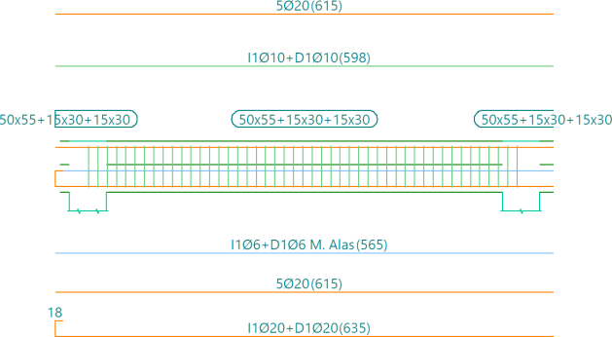 | Geometría
Dimensiones | : | 50x55+15x30+15x30
Luz libre | : | 4.3 m
Recubrimiento geométrico superior | : | 5.0 cm
Recubrimiento geométrico inferior | : | 5.0 cm
Recubrimiento geométrico lateral | : | 5.0 cm

 | Materiales
Hormigón | : | HA-35, Yc=1.5
Armadura longitudinal | : | B 500 S, Ys=1.15
Armadura transversal | : | B 500 S, Ys=1.15

2. RESUMEN DE LAS COMPROBACIONES
Vano | COMPROBACIONES DE RESISTENCIA (CÓDIGO ESTRUCTURAL) |  |  |  |  |  |  |  |  |  |  |  |  |  | Estado
Vano | Disp. | Arm. | Q | N,M | T_{c} | T_{st} | T_{sl} | TNM_{x} | TV_{x} | TV_{y} | TV_{X}s_{t} | TV_{Y}s_{t} | T,Disp._{sl} | T,Disp._{st} | Estado
P3 - P4 | Cumple | Cumple | '0.488 m'  η = 87.0 | '1.993 m'  η = 83.8 | '0.000 m'  η = 3.1 | N.P.⁽¹⁾ | N.P.⁽¹⁾ | N.P.⁽²⁾ | N.P.⁽³⁾ | '0.000 m'  η = 18.3 | N.P.⁽¹⁾ | N.P.⁽¹⁾ | N.P.⁽¹⁾ | N.P.⁽¹⁾ | CUMPLE  η = 87.0
Notación:
Disp.: Disposiciones relativas a las armaduras
Arm.: Armadura mínima y máxima
Q: Estado límite de agotamiento frente a cortante (combinaciones no sísmicas)
N,M: Estado límite de agotamiento frente a solicitaciones normales (combinaciones no sísmicas)
T_{c}: Estado límite de agotamiento por torsión. Compresión oblicua.
T_{st}: Estado límite de agotamiento por torsión. Tracción en el alma.
T_{sl}: Estado límite de agotamiento por torsión. Tracción en las armaduras longitudinales.
TNM_{x}: Estado límite de agotamiento por torsión. Interacción entre torsión y esfuerzos normales. Flexión alrededor del eje X.
TV_{x}: Estado límite de agotamiento por torsión. Interacción entre torsión y cortante en el eje X. Compresión oblicua
TV_{y}: Estado límite de agotamiento por torsión. Interacción entre torsión y cortante en el eje Y. Compresión oblicua
TV_{X}s_{t}: Estado límite de agotamiento por torsión. Interacción entre torsión y cortante en el eje X. Tracción en el alma.
TV_{Y}s_{t}: Estado límite de agotamiento por torsión. Interacción entre torsión y cortante en el eje Y. Tracción en el alma.
T,Disp._{sl}: Estado límite de agotamiento por torsión. Separación entre las barras de la armadura longitudinal.
T,Disp._{st}: Estado límite de agotamiento por torsión. Separación entre las barras de la armadura transversal.
x: Distancia al origen de la barra
η: Coeficiente de aprovechamiento (%)
N.P.: No procede
Comprobaciones que no proceden (N.P.):
⁽¹⁾ La comprobación del estado límite de agotamiento por torsión no procede, ya que no hay momento torsor.
⁽²⁾ La comprobación no procede, ya que no hay interacción entre torsión y esfuerzos normales.
⁽³⁾ No hay interacción entre torsión y cortante para ninguna combinación. Por lo tanto, la comprobación no procede.

Vano | COMPROBACIONES DE FISURACIÓN (CÓDIGO ESTRUCTURAL) |  |  |  |  |  |  |  |  |  | Estado
Vano | W_{k,C,sup.} | W_{k,C,Lat.Der.Alma} | W_{k,C,Sup.Ala Der.} | W_{k,C,Lat.Ala Der} | W_{k,C,inf.} | W_{k,C,Lat.Ala Izq} | W_{k,C,Sup.Ala Izq.} | W_{k,C,Lat.Izq.Alma} | σ_{sr} | V_{fis} | Estado
P3 - P4 | N.P.⁽¹⁾ | N.P.⁽¹⁾ | N.P.⁽¹⁾ | N.P.⁽¹⁾ | N.P.⁽¹⁾ | N.P.⁽¹⁾ | N.P.⁽¹⁾ | N.P.⁽¹⁾ | N.P.⁽¹⁾ | Cumple | CUMPLE
Notación:
W_{k,C,sup.}: Cálculo del ancho de fisura: Cara superior
W_{k,C,Lat.Der.Alma}: Cálculo del ancho de fisura: Cara lateral derecha del alma
W_{k,C,Sup.Ala Der.}: Cálculo del ancho de fisura: Cara superior del ala derecha
W_{k,C,Lat.Ala Der}: Cálculo del ancho de fisura: Cara lateral del ala derecha
W_{k,C,inf.}: Cálculo del ancho de fisura: Cara inferior
W_{k,C,Lat.Ala Izq}: Cálculo del ancho de fisura: Cara lateral del ala izquierda
W_{k,C,Sup.Ala Izq.}: Cálculo del ancho de fisura: Cara superior del ala izquierda
W_{k,C,Lat.Izq.Alma}: Cálculo del ancho de fisura: Cara lateral izquierda del alma
σ_{sr}: Área mínima de armadura
V_{fis}: Fisuración debida a tensiones tangenciales de cortante
x: Distancia al origen de la barra
η: Coeficiente de aprovechamiento (%)
N.P.: No procede
Comprobaciones que no proceden (N.P.):
⁽¹⁾ La comprobación no procede, ya que la tensión de tracción máxima en el hormigón no supera la resistencia a tracción del mismo.

Viga | A plazo infinito  (Cuasipermanente)  f_{T,max}≤ f_{T,lim}  f_{T,lim}= L/250 | Activa  (Cuasipermanente)  f_{A,max}≤ f_{A,lim}  f_{A,lim}= L/500 | Estado
P3 - P4 | f_{T,max}: 4.25 mm  f_{T,lim}: 17.00 mm | f_{A,max}: 3.72 mm  f_{A,lim}: 8.50 mm | CUMPLE

3. COMPROBACIONES DE RESISTENCIA
P3 - P4 (P3 - 1.618 m, Negativos)
Disposiciones relativas a las armaduras (Código Estructural, Artículos A19.5.3, A19.8.2 y A19.9.5)

Armadura longitudinal
La distancia libre s_{b} (horizontal y vertical) entre barras paralelas, o entre capas horizontales de barras paralelas, no debe ser inferior a s_{min} (Artículo A19.8.2(2)):
 |  | 63 mm | ≥ | 25 mm
Donde:
s_{min}: Valor máximo de s₁, s₂, s₃. |  | s_{min} | : | 25 | mm
 |  | s₁ | : | 20 | mm
 |  | s₂ | : | 25 | mm
 |  | s₃ | : | 20 | mm
Siendo:
Ø_{max}: Diámetro máximo de la armadura. |  | Ø_{max} | : | 20 | mm
d_{g}: Tamaño máximo del árido. |  | d_{g} | : | 20 | mm
Las barras longitudinales deben disponerse con una separación máxima de 350 mm (Artículo 9.2.3(4)).
 |  | 150 mm | ≤ | 350 mm
Donde:
s_{b}: Separación entre barras longitudinales. |  | s_{b} | : | 150 | mm

Estribos
La distancia libre s_{b} (horizontal y vertical) entre barras aisladas paralelas o capas horizontales de barras paralelas no debe ser menor que s_{min} (Artículo A19.8.2(2)):
 |  | 90 mm | ≥ | 25 mm
Donde:
s_{min}: Valor máximo de s₁, s₂, s₃. |  | s_{min} | : | 25 | mm
 |  | s₁ | : | 10 | mm
 |  | s₂ | : | 25 | mm
 |  | s₃ | : | 20 | mm
Siendo:
Ø_{max}: Diámetro de la barra más gruesa de la armadura transversal. |  | Ø_{max} | : | 10 | mm
d_{g}: Tamaño máximo del árido. |  | d_{g} | : | 20 | mm

Armadura mínima y máxima (Código Estructural, Artículo A19.9.2)

Flexión negativa alrededor del eje x:
El área de la armadura longitudinal de tracción no debe ser inferior a A_{s,min} (Artículo A19.9.2.1.1(1)).
 |  | 15.71 cm² | ≥ | 5.09 cm²
Donde:
A_{s}: Área total de la armadura de tracción. |  | A_{s} | : | 15.71 | cm²
 |  | A_{s,min} | : | 5.09 | cm²
Siendo:
z: Brazo mecánico. |  | z | : | 432.00 | mm
W: Módulo resistente de la sección bruta respecto a la fibra más traccionada. |  | W | : | 28339.35 | cm³
f_{ct,m,fl}: Resistencia media a flexotracción del hormigón. |  | f_{ct,m,fl} | : | 3.37 | MPa
f_{yd}: Límite elástico de la armadura. |  | f_{yd} | : | 434.78 | MPa

Estado límite de agotamiento frente a cortante (combinaciones no sísmicas) (Código Estructural, Artículos A19.6.2.2, A19.6.2.3 y A19.9.2.2)

Se debe satisfacer:
 |  | η | : | 0.234
Donde:
V_{Ed,y}: Esfuerzo cortante efectivo de cálculo. |  | V_{Ed,y} | : | 354.26 | kN
V_{Rd,max,Vy}: Esfuerzo cortante de agotamiento por compresión oblicua en el alma. |  | V_{Rd,max,Vy} | : | 1512.00 | kN
 |  | η | : | 0.870
Donde:
V_{Ed,y}: Esfuerzo cortante efectivo de cálculo. |  | V_{Ed,y} | : | 354.26 | kN
V_{Rd,s,Vy}: Esfuerzo cortante de agotamiento por tracción en el alma. |  | V_{Rd,s,Vy} | : | 407.15 | kN
Los esfuerzos solicitantes de cálculo pésimos se producen en '0.488 m', para la combinación de hipótesis "1.35·PP+1.35·CM+1.5·Qa+0.9·Tirobolardo".
Esfuerzo cortante de agotamiento por compresión oblicua en el alma.
El esfuerzo cortante de agotamiento por compresión oblícua del alma se deduce de la siguiente expresión:
Cortante en la dirección Y:
Según Artículo A19.6.2.3(3), el valor de cálculo del esfuerzo cortante máximo que puede soportar el elemento, limitado por la rotura de las bielas de compresión, se obtiene de:
 |  | V_{Rd,max} | : | 1512.00 | kN
Donde:
α_{cw}: Coeficiente que tiene en cuenta el estado de tensiones en el cordón comprimido. |  | α_{cw} | : | 1.000
Siendo:
σ_{cp}: Tensión media de compresión en el hormigón, medida positiva, debida a la fuerza axil de cálculo. |  | σ_{cp} | : | -1.87 | MPa
Donde:
N_{Ed}: Esfuerzo axil de compresión de cálculo. |  | N_{Ed} | : | 0.00 | kN
A'_{s}: Área total de armadura comprimida. |  | A'_{s} | : | 15.71 | cm²
A_{c}: Área total de la sección de hormigón. |  | A_{c} | : | 3650.00 | cm²
f_{yd}: Resistencia de cálculo de la armadura A'_{s}. |  | f_{yd} | : | 434.78 | MPa
f_{cd}: Resistencia de cálculo a compresión del hormigón. |  | f_{cd} | : | 23.33 | MPa
b_{w}: Ancho mínimo entre los cordones de tracción y compresión. Artículo A19.6.2.3(1), Figura A19.6.5 |  | b_{w} | : | 500.00 | mm
z: Para un elemento de canto constante, es el brazo mecánico de las fuerzas internas correspondiente al momento flector en el elemento considerado. Artículo A19.6.2.3(1), Figura A19.6.5 |  | z | : | 432.00 | mm
ν₁: Coeficiente de reducción de la resistencia del hormigón fisurado por el efecto del cortante. |  | ν₁ | : | 0.600
α: Ángulo entre las armaduras de cortante con el eje de la viga perpendicular al esfuerzo cortante. |  | α | : | 90.0 | grados
θ: Ángulo entre la biela de compresión de hormigón y el eje de la pieza. |  | θ | : | 45.0 | grados
Los esfuerzos solicitantes de cálculo pésimos se producen en '0.488 m', para la combinación de hipótesis "1.35·PP+1.35·CM+1.5·Qa+0.9·Tirobolardo".
Esfuerzo cortante de agotamiento por tracción en el alma.
Cortante en la dirección Y:
Según Artículo A19.6.2.3(3), el valor de cálculo del esfuerzo cortante que puede soportar un elemento con la armadura de cortante trabajando a su límite elástico se obtiene de:
 |  | V_{Rd,s} | : | 407.15 | kN
Donde:
A_{sw}: Área de las armaduras de refuerzo a cortante. |  | A_{sw} | : | 2.36 | cm²
s: Separación entre estribos. |  | s | : | 100 | mm
z: Para un elemento de canto constante, es el brazo mecánico de las fuerzas internas correspondiente al momento flector en el elemento considerado. |  | z | : | 43.20 | cm
 |  | f_{ywd} | : | 400.00 | MPa
Siendo:
f_{ywk}: Límite elástico de cálculo de la armadura de cortante. |  | f_{ywk} | : | 500.00 | MPa
α: Ángulo entre las armaduras de cortante con el eje de la viga perpendicular al esfuerzo cortante. |  | α | : | 90.0 | grados
θ: Ángulo entre la biela de compresión de hormigón y el eje de la pieza. |  | θ | : | 45.0 | grados
Separación de las armaduras transversales
Cortante en la dirección Y:
La separación longitudinal máxima entre grupos de armaduras de cortante no debería exceder (Artículo A19.9.2.2(6)):
 |  | 100 mm | ≤ | 360 mm
Donde:
s: Separación entre estribos. |  | s | : | 100 | mm
 |  | s_{l,max} | : | 360 | mm
Siendo:
d: Canto útil de la sección. |  | d | : | 480.00 | mm
α: Ángulo entre las armaduras de cortante con el eje de la viga perpendicular al esfuerzo cortante. |  | α | : | 90.0 | grados
La separación transversal s_{t,trans} entre ramas de armaduras transversales debe cumplir la condición siguiente: Artículo A19.9.2.2(8)
 |  | 180 mm | ≤ | 360 mm
Donde:
 |  | s_{t,max} | : | 360 | mm
Siendo:
d: Canto útil de la sección. |  | d | : | 480.00 | mm
Cuantía mecánica mínima de la armadura transversal.
Cortante en la dirección Y:
 |  | 0.0047 | ≥ | 0.0009
La cuantía de la armadura de cortante ρ_{w} no debe ser menor que ρ_{w,min} (Artículo A19.9.2.2(5)).
Donde:
 |  | ρ_{w} | : | 0.0047
Siendo:
A_{sw}: Área de las armaduras de refuerzo a cortante. |  | A_{sw} | : | 2.36 | cm²
s: Separación entre estribos. |  | s | : | 100 | mm
b_{w}: Ancho mínimo entre los cordones de tracción y compresión. Artículo A19.6.2.3(1), Figura A19.6.5 |  | b_{w} | : | 500.00 | mm
α: Ángulo entre las armaduras de cortante con el eje de la viga perpendicular al esfuerzo cortante. |  | α | : | 90.0 | grados
 |  | ρ_{w,min} | : | 0.0009
Siendo:
f_{ctm}: Resistencia media a tracción. |  | f_{ctm} | : | 3.21 | MPa
Siendo:
f_{ck}: [MPa] Resistencia característica a compresión del hormigón. |  | f_{ck} | : | 35.00 | MPa
f_{yk}: Resistencia característica del acero. |  | f_{yk} | : | 500.00 | MPa

Estado límite de agotamiento frente a solicitaciones normales (combinaciones no sísmicas) (Código Estructural, Artículos A19.5.2, A19.5.8.3.1, A19.5.8.8 y A19.6.1)

Los esfuerzos solicitantes de cálculo pésimos se producen en '1.618 m', para la combinación de hipótesis "Envolvente de momentos máximos en situaciones persistentes o transitorias".
Se debe satisfacer:
 |  | η | : | 0.826
Comprobación de resistencia de la sección (η₁)
N_{Ed},M_{Ed} son los esfuerzos de cálculo de primer orden, incluyendo, en su caso, la excentricidad mínima según A19.6.1(4):
N_{Ed}: Esfuerzo normal de cálculo. |  | N_{Ed} | : | 0.00 | kN
M_{Ed}: Momento de cálculo de primer orden. |  | M_{Ed,x} | : | 359.76 | kN·m
M_{Ed}: Momento de cálculo de primer orden. |  | M_{Ed,y} | : | 0.00 | kN·m
N_{Rd},M_{Rd} son los esfuerzos que producen el agotamiento de la sección con las mismas excentricidades que los esfuerzos solicitantes de cálculo pésimos.
N_{Rd}: Axil de agotamiento. |  | N_{Rd} | : | 0.00 | kN
M_{Rd}: Momentos de agotamiento. |  | M_{Rd,x} | : | 435.40 | kN·m
M_{Rd}: Momentos de agotamiento. |  | M_{Rd,y} | : | 0.00 | kN·m
Cálculo de la capacidad resistente
El cálculo de la capacidad resistente última de las secciones se efectúa a partir de las hipótesis generales siguientes (Artículo A19.6.1):
(a) | El agotamiento se caracteriza por el valor de la deformación en determinadas fibras de la sección, definidas por los dominios de deformación de agotamiento.

(b) | Las deformaciones del hormigón siguen una ley plana.

(c) | Las deformaciones ε_{s} de las armaduras pasivas se mantienen iguales a las del hormigón que las envuelve.

(d) | Las tensiones en el hormigón comprimido se derivan del diagrama de cálculo tensión-deformación indicado en el apartado A19.3.1.7(1).

El diagrama de cálculo tensión-deformación del hormigón es del tipo parábola rectángulo. No se considera la resistencia del hormigón a tracción.

ε_{cu2}: Deformación unitaria última conforme a Tabla A19.3.1. |  | ε_{cu2} | : | 0.0035
ε_{c2}: Deformación unitaria bajo carga máxima, conforme a Tabla A19.3.1. |  | ε_{c2} | : | 0.0020
f_{cd}: Resistencia de cálculo a compresión del hormigón. |  | f_{cd} | : | 23.33 | MPa
Siendo:
α_{cc}: Factor que tiene en cuenta el cansancio del hormigón cuando está sometido a altos niveles de tensión de compresión debido a cargas de larga duración. |  | α_{cc} | : | 1.00
f_{ck}: Resistencia característica a compresión del hormigón. |  | f_{ck} | : | 35.00 | MPa
γ_{c}: Coeficiente parcial de seguridad para el hormigón. |  | γ_{c} | : | 1.5
(e) | Las tensiones en las armaduras se obtienen del diagrama dado en: Artículo A19.3.2, Figura A19.3.8

ε_{su}: Deformación unitaria última conforme a Artículo A19.3.2.7(2.b). |  | ε_{su} | : | 0.0100
f_{yd}: Límite elástico de la armadura. |  | f_{yd} | : | 434.78 | MPa
Siendo:
f_{yk}: Resistencia característica del acero. |  | f_{yk} | : | 500.00 | MPa
γ_{s}: Coeficiente parcial de seguridad para el acero. |  | γ_{s} | : | 1.15
(e) | Se aplican a las resultantes de tensiones en la sección las ecuaciones generales de equilibrio de fuerzas y de momentos.

Equilibrio de la sección para los esfuerzos de agotamiento, calculados con las mismas excentricidades que los esfuerzos de cálculo pésimos:
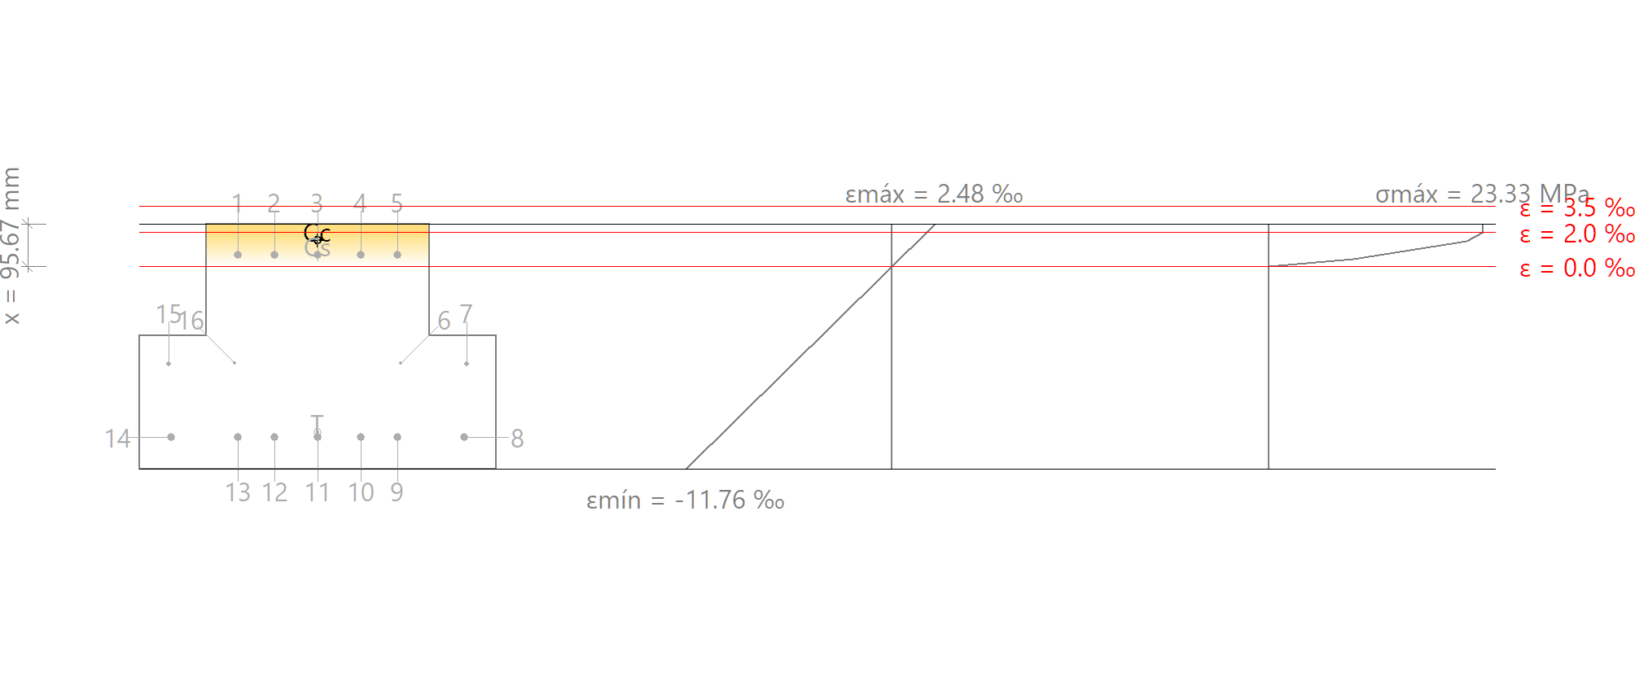
Barra | Designación | Coord. X  (mm) | Coord. Y  (mm) | σ_{s}  (MPa) | ε
1 | Ø20 | -180.00 | 235.82 | +132.90 | +0.000664
2 | Ø20 | -97.50 | 235.82 | +132.90 | +0.000664
3 | Ø20 | 0.00 | 235.82 | +132.90 | +0.000664
4 | Ø20 | 97.50 | 235.82 | +132.90 | +0.000664
5 | Ø20 | 180.00 | 235.82 | +132.90 | +0.000664
6 | Ø6 | 187.00 | -7.18 | 0.00 | -0.005627
7 | Ø10 | 335.00 | -9.18 | -434.78 | -0.005678
8 | Ø20 | 330.00 | -174.18 | -434.78 | -0.009950
9 | Ø20 | 180.00 | -174.18 | -434.78 | -0.009950
10 | Ø20 | 97.50 | -174.18 | -434.78 | -0.009950
11 | Ø20 | 0.00 | -174.18 | -434.78 | -0.009950
12 | Ø20 | -97.50 | -174.18 | -434.78 | -0.009950
13 | Ø20 | -180.00 | -174.18 | -434.78 | -0.009950
14 | Ø20 | -330.00 | -174.18 | -434.78 | -0.009950
15 | Ø10 | -335.00 | -9.18 | -434.78 | -0.005678
16 | Ø6 | -187.00 | -7.18 | 0.00 | -0.005627

 | Resultante  (kN) | e.x  (mm) | e.y  (mm)
Cc | 815.68 | 0.00 | 268.49
Cs | 208.75 | 0.00 | 235.82
T | 1024.44 | 0.00 | -163.18

 |  | N_{Rd} | : | 0.00 | kN
 |  | M_{Rd,x} | : | 435.40 | kN·m
 |  | M_{Rd,y} | : | 0.00 | kN·m
Donde:
C_{c}: Resultante de compresiones en el hormigón. |  | C_{c} | : | 815.68 | kN
C_{s}: Resultante de compresiones en el acero. |  | C_{s} | : | 208.75 | kN
T: Resultante de tracciones en el acero. |  | T | : | 1024.44 | kN
e_{cc}: Excentricidad de la resultante de compresiones en el hormigón en la dirección de los ejes X e Y. |  | e_{cc,x} | : | 0.00 | mm
 |  | e_{cc,y} | : | 268.49 | mm
e_{cs}: Excentricidad de la resultante de compresiones en el acero en la dirección de los ejes X e Y. |  | e_{cs,x} | : | 0.00 | mm
 |  | e_{cs,y} | : | 235.82 | mm
e_{T}: Excentricidad de la resultante de tracciones en el acero en la dirección de los ejes X e Y. |  | e_{T,x} | : | 0.00 | mm
 |  | e_{T,y} | : | -163.18 | mm
ε_{cmax}: Deformación de la fibra más comprimida de hormigón. |  | ε_{cmax} | : | 0.0025
ε_{smax}: Deformación de la barra de acero más traccionada. |  | ε_{smax} | : | 0.0099
σ_{cmax}: Tensión de la fibra más comprimida de hormigón. |  | σ_{cmax} | : | 23.33 | MPa
σ_{smax}: Tensión de la barra de acero más traccionada. |  | σ_{smax} | : | 434.78 | MPa

Equilibrio de la sección para los esfuerzos solicitantes de cálculo pésimos:
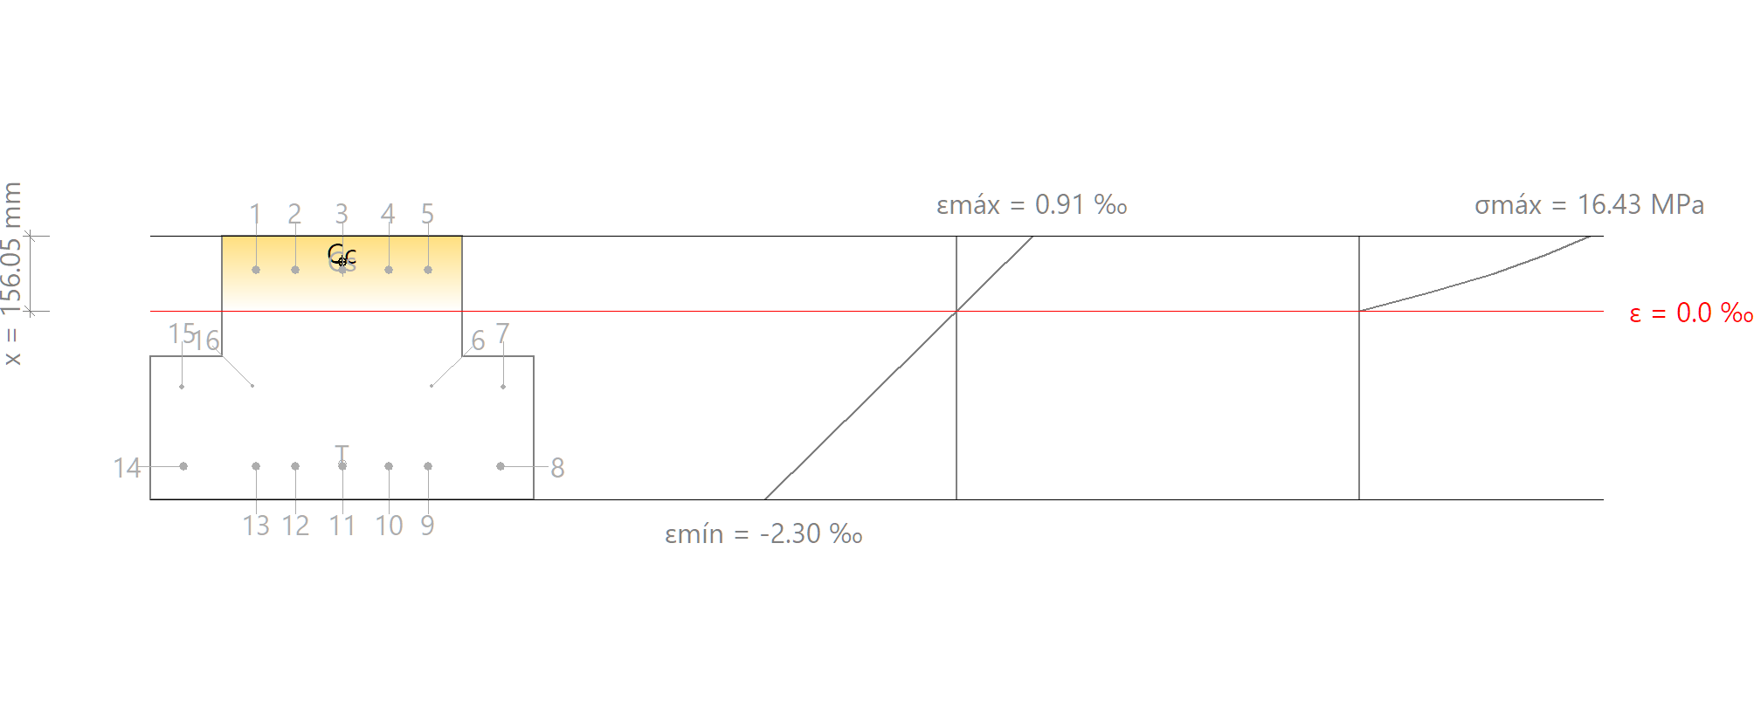
Barra | Designación | Coord. X  (mm) | Coord. Y  (mm) | σ_{s}  (MPa) | ε
1 | Ø20 | -180.00 | 235.82 | +100.63 | +0.000503
2 | Ø20 | -97.50 | 235.82 | +100.63 | +0.000503
3 | Ø20 | 0.00 | 235.82 | +100.63 | +0.000503
4 | Ø20 | 97.50 | 235.82 | +100.63 | +0.000503
5 | Ø20 | 180.00 | 235.82 | +100.63 | +0.000503
6 | Ø6 | 187.00 | -7.18 | 0.00 | -0.000918
7 | Ø10 | 335.00 | -9.18 | -185.89 | -0.000929
8 | Ø20 | 330.00 | -174.18 | -378.84 | -0.001894
9 | Ø20 | 180.00 | -174.18 | -378.84 | -0.001894
10 | Ø20 | 97.50 | -174.18 | -378.84 | -0.001894
11 | Ø20 | 0.00 | -174.18 | -378.84 | -0.001894
12 | Ø20 | -97.50 | -174.18 | -378.84 | -0.001894
13 | Ø20 | -180.00 | -174.18 | -378.84 | -0.001894
14 | Ø20 | -330.00 | -174.18 | -378.84 | -0.001894
15 | Ø10 | -335.00 | -9.18 | -185.89 | -0.000929
16 | Ø6 | -187.00 | -7.18 | 0.00 | -0.000918

 | Resultante  (kN) | e.x  (mm) | e.y  (mm)
Cc | 704.26 | 0.00 | 251.47
Cs | 158.06 | 0.00 | 235.82
T | 862.32 | 0.00 | -168.59

 |  | N_{Ed} | : | 0.00 | kN
 |  | M_{Ed,x} | : | 359.76 | kN·m
 |  | M_{Ed,y} | : | 0.00 | kN·m
Donde:
C_{c}: Resultante de compresiones en el hormigón. |  | C_{c} | : | 704.26 | kN
C_{s}: Resultante de compresiones en el acero. |  | C_{s} | : | 158.06 | kN
T: Resultante de tracciones en el acero. |  | T | : | 862.32 | kN
e_{cc}: Excentricidad de la resultante de compresiones en el hormigón en la dirección de los ejes X e Y. |  | e_{cc,x} | : | 0.00 | mm
 |  | e_{cc,y} | : | 251.47 | mm
e_{cs}: Excentricidad de la resultante de compresiones en el acero en la dirección de los ejes X e Y. |  | e_{cs,x} | : | 0.00 | mm
 |  | e_{cs,y} | : | 235.82 | mm
e_{T}: Excentricidad de la resultante de tracciones en el acero en la dirección de los ejes X e Y. |  | e_{T,x} | : | 0.00 | mm
 |  | e_{T,y} | : | -168.59 | mm
ε_{cmax}: Deformación de la fibra más comprimida de hormigón. |  | ε_{cmax} | : | 0.0009
ε_{smax}: Deformación de la barra de acero más traccionada. |  | ε_{smax} | : | 0.0019
σ_{cmax}: Tensión de la fibra más comprimida de hormigón. |  | σ_{cmax} | : | 16.43 | MPa
σ_{smax}: Tensión de la barra de acero más traccionada. |  | σ_{smax} | : | 378.84 | MPa

Estado límite de agotamiento por torsión. Compresión oblicua. (Código Estructural, Artículo A19.6.3.2(4))

Los esfuerzos solicitantes de cálculo pésimos se producen en '0.000 m', para la combinación de hipótesis "Envolvente de momentos mínimos en situaciones persistentes o transitorias".
Se debe satisfacer:
 |  | η₁ | : | 0.031
Donde:
T_{Ed}: Momento torsor de cálculo. |  | T_{Ed} | : | 8.97 | kN·m
T_{Rd,max}: Máximo torsor que pueden resistir las bielas comprimidas. |  | T_{Rd,max} | : | 288.48 | kN·m
Momento torsor resistente de cálculo, de acuerdo con (Artículo A19.6.3.2(4)):
Donde:
ν: Coeficiente de reducción de la resistencia para el hormigón fisurado por cortante. |  | ν | : | 0.60
α_{cw}: Coeficiente que tiene en cuenta el estado de tensiones en el cordón comprimido. |  | α_{cw} | : | 1.00
f_{cd}: Resistencia de cálculo a compresión del hormigón. |  | f_{cd} | : | 23 | MPa
θ: Ángulo entre la biela de compresión de hormigón y el eje de la pieza. |  | θ | : | 45.0 | grados
A_{k}: Es el área encerrada por la línea media de las paredes conectadas, incluyendo las áreas huecas interiores (Artículo A19.6.3.2(1)). |  | A_{k} | : | 1487.02 | cm²
t_{ef,i}: Es el espesor eficaz de la pared, (Artículo A19.6.3.2(1)): |  | t_{ef,i} | : | 138.57 | mm
A: Es el área total de la sección delimitada por el perímetro exterior, incluyendo las áreas huecas interiores. |  | A | : | 2750.00 | cm²
u: Es el perímetro exterior de la sección. |  | u | : | 2100.00 | mm
c: Distancia entre el borde exterior y el eje de la armadura longitudinal. |  | c | : | 69.29 | mm

Estado límite de agotamiento por torsión. Tracción en el alma. (Código Estructural, Artículo A19.6.3.2(2))

La comprobación del estado límite de agotamiento por torsión no procede, ya que no hay momento torsor.

Estado límite de agotamiento por torsión. Tracción en las armaduras longitudinales. (Código Estructural, Artículo A19.6.3.2(3))

La comprobación del estado límite de agotamiento por torsión no procede, ya que no hay momento torsor.

Estado límite de agotamiento por torsión. Interacción entre torsión y esfuerzos normales. Flexión alrededor del eje X. (Código Estructural, Artículo A19.11.5.3.8)

La comprobación no procede, ya que no hay interacción entre torsión y esfuerzos normales.

Estado límite de agotamiento por torsión. Interacción entre torsión y cortante en el eje X. Compresión oblicua (Código Estructural, Artículo A19.6.3.2(4))

No hay interacción entre torsión y cortante para ninguna combinación. Por lo tanto, la comprobación no procede.

Estado límite de agotamiento por torsión. Interacción entre torsión y cortante en el eje Y. Compresión oblicua (Código Estructural, Artículo A19.6.3.2(4))

Los esfuerzos solicitantes de cálculo pésimos se producen en '0.000 m', para la combinación de hipótesis "Envolvente de momentos mínimos en situaciones persistentes o transitorias".
Se debe satisfacer:
 |  | η₁ | : | 0.183
Donde:
T_{Ed}: Momento torsor de cálculo. |  | T_{Ed} | : | 8.97 | kN·m
T_{Rd,max}: Máximo torsor que pueden resistir las bielas comprimidas. |  | T_{Rd,max} | : | 288.48 | kN·m
V_{Ed}: Esfuerzo cortante efectivo de cálculo. |  | V_{Ed} | : | 367.75 | kN·m
V_{Rd,max}: Esfuerzo cortante de agotamiento por compresión oblicua en el alma. |  | V_{Rd,max} | : | 2419.20 | kN·m
Momento torsor resistente de cálculo, de acuerdo con (Artículo A19.6.3.2(4)):
Donde:
ν: Coeficiente de reducción de la resistencia para el hormigón fisurado por cortante. |  | ν | : | 0.60
α_{cw}: Coeficiente que tiene en cuenta el estado de tensiones en el cordón comprimido. |  | α_{cw} | : | 1.00
f_{cd}: Resistencia de cálculo a compresión del hormigón. |  | f_{cd} | : | 23 | MPa
θ: Ángulo entre la biela de compresión de hormigón y el eje de la pieza. |  | θ | : | 45.0 | grados
A_{k}: Es el área encerrada por la línea media de las paredes conectadas, incluyendo las áreas huecas interiores (Artículo A19.6.3.2(1)). |  | A_{k} | : | 1487.02 | cm²
t_{ef,i}: Es el espesor eficaz de la pared, (Artículo A19.6.3.2(1)): |  | t_{ef,i} | : | 138.57 | mm
A: Es el área total de la sección delimitada por el perímetro exterior, incluyendo las áreas huecas interiores. |  | A | : | 3650.00 | cm²
u: Es el perímetro exterior de la sección. |  | u | : | 2100.00 | mm
c: Distancia entre el borde exterior y el eje de la armadura longitudinal. |  | c | : | 480.00 | mm

Estado límite de agotamiento por torsión. Interacción entre torsión y cortante en el eje X. Tracción en el alma. (Código Estructural, Artículo A19.6.3.2(2))

La comprobación del estado límite de agotamiento por torsión no procede, ya que no hay momento torsor.

Estado límite de agotamiento por torsión. Interacción entre torsión y cortante en el eje Y. Tracción en el alma. (Código Estructural, Artículo A19.6.3.2(2))

La comprobación del estado límite de agotamiento por torsión no procede, ya que no hay momento torsor.

Estado límite de agotamiento por torsión. Separación entre las barras de la armadura longitudinal. (Código Estructural, Artículo A19.9.2.3(4))

La comprobación del estado límite de agotamiento por torsión no procede, ya que no hay momento torsor.

Estado límite de agotamiento por torsión. Separación entre las barras de la armadura transversal. (Código Estructural, Artículo A19.9.2.3(3))

La comprobación del estado límite de agotamiento por torsión no procede, ya que no hay momento torsor.

En las vigas centrales dada las diferencias de rigidez entre vigas y alveoplacas los momentos por excentricidad de cargas se traducen en flexiones en las alveoplacas. En las vigas extremas la alveoplaca apoya en el eje de los pilotes por lo que tampoco produce torsiones.

P3 - P4 (P3 - P4, Positivos)
Disposiciones relativas a las armaduras (Código Estructural, Artículos A19.5.3, A19.8.2 y A19.9.5)

Armadura longitudinal
La distancia libre s_{b} (horizontal y vertical) entre barras paralelas, o entre capas horizontales de barras paralelas, no debe ser inferior a s_{min} (Artículo A19.8.2(2)):
 |  | 63 mm | ≥ | 25 mm
Donde:
s_{min}: Valor máximo de s₁, s₂, s₃. |  | s_{min} | : | 25 | mm
 |  | s₁ | : | 20 | mm
 |  | s₂ | : | 25 | mm
 |  | s₃ | : | 20 | mm
Siendo:
Ø_{max}: Diámetro máximo de la armadura. |  | Ø_{max} | : | 20 | mm
d_{g}: Tamaño máximo del árido. |  | d_{g} | : | 20 | mm
Las barras longitudinales deben disponerse con una separación máxima de 350 mm (Artículo 9.2.3(4)).
 |  | 150 mm | ≤ | 350 mm
Donde:
s_{b}: Separación entre barras longitudinales. |  | s_{b} | : | 150 | mm

Estribos
La distancia libre s_{b} (horizontal y vertical) entre barras aisladas paralelas o capas horizontales de barras paralelas no debe ser menor que s_{min} (Artículo A19.8.2(2)):
 |  | 90 mm | ≥ | 25 mm
Donde:
s_{min}: Valor máximo de s₁, s₂, s₃. |  | s_{min} | : | 25 | mm
 |  | s₁ | : | 10 | mm
 |  | s₂ | : | 25 | mm
 |  | s₃ | : | 20 | mm
Siendo:
Ø_{max}: Diámetro de la barra más gruesa de la armadura transversal. |  | Ø_{max} | : | 10 | mm
d_{g}: Tamaño máximo del árido. |  | d_{g} | : | 20 | mm

Armadura mínima y máxima (Código Estructural, Artículo A19.9.2)

Flexión negativa alrededor del eje x:
El área de la armadura longitudinal de tracción no debe ser inferior a A_{s,min} (Artículo A19.9.2.1.1(1)).
 |  | 15.71 cm² | ≥ | 5.09 cm²
Donde:
A_{s}: Área total de la armadura de tracción. |  | A_{s} | : | 15.71 | cm²
 |  | A_{s,min} | : | 5.09 | cm²
Siendo:
z: Brazo mecánico. |  | z | : | 432.00 | mm
W: Módulo resistente de la sección bruta respecto a la fibra más traccionada. |  | W | : | 28339.35 | cm³
f_{ct,m,fl}: Resistencia media a flexotracción del hormigón. |  | f_{ct,m,fl} | : | 3.37 | MPa
f_{yd}: Límite elástico de la armadura. |  | f_{yd} | : | 434.78 | MPa

Estado límite de agotamiento frente a cortante (combinaciones no sísmicas) (Código Estructural, Artículos A19.6.2.2, A19.6.2.3 y A19.9.2.2)

Se debe satisfacer:
 |  | η | : | 0.234
Donde:
V_{Ed,y}: Esfuerzo cortante efectivo de cálculo. |  | V_{Ed,y} | : | 354.26 | kN
V_{Rd,max,Vy}: Esfuerzo cortante de agotamiento por compresión oblicua en el alma. |  | V_{Rd,max,Vy} | : | 1512.00 | kN
 |  | η | : | 0.870
Donde:
V_{Ed,y}: Esfuerzo cortante efectivo de cálculo. |  | V_{Ed,y} | : | 354.26 | kN
V_{Rd,s,Vy}: Esfuerzo cortante de agotamiento por tracción en el alma. |  | V_{Rd,s,Vy} | : | 407.15 | kN
Los esfuerzos solicitantes de cálculo pésimos se producen en '0.488 m', para la combinación de hipótesis "1.35·PP+1.35·CM+1.5·Qa+0.9·Tirobolardo".
Esfuerzo cortante de agotamiento por compresión oblicua en el alma.
El esfuerzo cortante de agotamiento por compresión oblícua del alma se deduce de la siguiente expresión:
Cortante en la dirección Y:
Según Artículo A19.6.2.3(3), el valor de cálculo del esfuerzo cortante máximo que puede soportar el elemento, limitado por la rotura de las bielas de compresión, se obtiene de:
 |  | V_{Rd,max} | : | 1512.00 | kN
Donde:
α_{cw}: Coeficiente que tiene en cuenta el estado de tensiones en el cordón comprimido. |  | α_{cw} | : | 1.000
Siendo:
σ_{cp}: Tensión media de compresión en el hormigón, medida positiva, debida a la fuerza axil de cálculo. |  | σ_{cp} | : | -1.87 | MPa
Donde:
N_{Ed}: Esfuerzo axil de compresión de cálculo. |  | N_{Ed} | : | 0.00 | kN
A'_{s}: Área total de armadura comprimida. |  | A'_{s} | : | 15.71 | cm²
A_{c}: Área total de la sección de hormigón. |  | A_{c} | : | 3650.00 | cm²
f_{yd}: Resistencia de cálculo de la armadura A'_{s}. |  | f_{yd} | : | 434.78 | MPa
f_{cd}: Resistencia de cálculo a compresión del hormigón. |  | f_{cd} | : | 23.33 | MPa
b_{w}: Ancho mínimo entre los cordones de tracción y compresión. Artículo A19.6.2.3(1), Figura A19.6.5 |  | b_{w} | : | 500.00 | mm
z: Para un elemento de canto constante, es el brazo mecánico de las fuerzas internas correspondiente al momento flector en el elemento considerado. Artículo A19.6.2.3(1), Figura A19.6.5 |  | z | : | 432.00 | mm
ν₁: Coeficiente de reducción de la resistencia del hormigón fisurado por el efecto del cortante. |  | ν₁ | : | 0.600
α: Ángulo entre las armaduras de cortante con el eje de la viga perpendicular al esfuerzo cortante. |  | α | : | 90.0 | grados
θ: Ángulo entre la biela de compresión de hormigón y el eje de la pieza. |  | θ | : | 45.0 | grados
Los esfuerzos solicitantes de cálculo pésimos se producen en '0.488 m', para la combinación de hipótesis "1.35·PP+1.35·CM+1.5·Qa+0.9·Tirobolardo".
Esfuerzo cortante de agotamiento por tracción en el alma.
Cortante en la dirección Y:
Según Artículo A19.6.2.3(3), el valor de cálculo del esfuerzo cortante que puede soportar un elemento con la armadura de cortante trabajando a su límite elástico se obtiene de:
 |  | V_{Rd,s} | : | 407.15 | kN
Donde:
A_{sw}: Área de las armaduras de refuerzo a cortante. |  | A_{sw} | : | 2.36 | cm²
s: Separación entre estribos. |  | s | : | 100 | mm
z: Para un elemento de canto constante, es el brazo mecánico de las fuerzas internas correspondiente al momento flector en el elemento considerado. |  | z | : | 43.20 | cm
 |  | f_{ywd} | : | 400.00 | MPa
Siendo:
f_{ywk}: Límite elástico de cálculo de la armadura de cortante. |  | f_{ywk} | : | 500.00 | MPa
α: Ángulo entre las armaduras de cortante con el eje de la viga perpendicular al esfuerzo cortante. |  | α | : | 90.0 | grados
θ: Ángulo entre la biela de compresión de hormigón y el eje de la pieza. |  | θ | : | 45.0 | grados
Separación de las armaduras transversales
Cortante en la dirección Y:
La separación longitudinal máxima entre grupos de armaduras de cortante no debería exceder (Artículo A19.9.2.2(6)):
 |  | 100 mm | ≤ | 360 mm
Donde:
s: Separación entre estribos. |  | s | : | 100 | mm
 |  | s_{l,max} | : | 360 | mm
Siendo:
d: Canto útil de la sección. |  | d | : | 480.00 | mm
α: Ángulo entre las armaduras de cortante con el eje de la viga perpendicular al esfuerzo cortante. |  | α | : | 90.0 | grados
La separación transversal s_{t,trans} entre ramas de armaduras transversales debe cumplir la condición siguiente: Artículo A19.9.2.2(8)
 |  | 180 mm | ≤ | 360 mm
Donde:
 |  | s_{t,max} | : | 360 | mm
Siendo:
d: Canto útil de la sección. |  | d | : | 480.00 | mm
Cuantía mecánica mínima de la armadura transversal.
Cortante en la dirección Y:
 |  | 0.0047 | ≥ | 0.0009
La cuantía de la armadura de cortante ρ_{w} no debe ser menor que ρ_{w,min} (Artículo A19.9.2.2(5)).
Donde:
 |  | ρ_{w} | : | 0.0047
Siendo:
A_{sw}: Área de las armaduras de refuerzo a cortante. |  | A_{sw} | : | 2.36 | cm²
s: Separación entre estribos. |  | s | : | 100 | mm
b_{w}: Ancho mínimo entre los cordones de tracción y compresión. Artículo A19.6.2.3(1), Figura A19.6.5 |  | b_{w} | : | 500.00 | mm
α: Ángulo entre las armaduras de cortante con el eje de la viga perpendicular al esfuerzo cortante. |  | α | : | 90.0 | grados
 |  | ρ_{w,min} | : | 0.0009
Siendo:
f_{ctm}: Resistencia media a tracción. |  | f_{ctm} | : | 3.21 | MPa
Siendo:
f_{ck}: [MPa] Resistencia característica a compresión del hormigón. |  | f_{ck} | : | 35.00 | MPa
f_{yk}: Resistencia característica del acero. |  | f_{yk} | : | 500.00 | MPa

Estado límite de agotamiento frente a solicitaciones normales (combinaciones no sísmicas) (Código Estructural, Artículos A19.5.2, A19.5.8.3.1, A19.5.8.8 y A19.6.1)

Los esfuerzos solicitantes de cálculo pésimos se producen en '1.993 m', para la combinación de hipótesis "Envolvente de momentos máximos en situaciones persistentes o transitorias".
Se debe satisfacer:
 |  | η | : | 0.838
Comprobación de resistencia de la sección (η₁)
N_{Ed},M_{Ed} son los esfuerzos de cálculo de primer orden, incluyendo, en su caso, la excentricidad mínima según A19.6.1(4):
N_{Ed}: Esfuerzo normal de cálculo. |  | N_{Ed} | : | 0.00 | kN
M_{Ed}: Momento de cálculo de primer orden. |  | M_{Ed,x} | : | 364.89 | kN·m
M_{Ed}: Momento de cálculo de primer orden. |  | M_{Ed,y} | : | 0.00 | kN·m
N_{Rd},M_{Rd} son los esfuerzos que producen el agotamiento de la sección con las mismas excentricidades que los esfuerzos solicitantes de cálculo pésimos.
N_{Rd}: Axil de agotamiento. |  | N_{Rd} | : | 0.00 | kN
M_{Rd}: Momentos de agotamiento. |  | M_{Rd,x} | : | 435.40 | kN·m
M_{Rd}: Momentos de agotamiento. |  | M_{Rd,y} | : | 0.00 | kN·m
Cálculo de la capacidad resistente
El cálculo de la capacidad resistente última de las secciones se efectúa a partir de las hipótesis generales siguientes (Artículo A19.6.1):
(a) | El agotamiento se caracteriza por el valor de la deformación en determinadas fibras de la sección, definidas por los dominios de deformación de agotamiento.

(b) | Las deformaciones del hormigón siguen una ley plana.

(c) | Las deformaciones ε_{s} de las armaduras pasivas se mantienen iguales a las del hormigón que las envuelve.

(d) | Las tensiones en el hormigón comprimido se derivan del diagrama de cálculo tensión-deformación indicado en el apartado A19.3.1.7(1).

El diagrama de cálculo tensión-deformación del hormigón es del tipo parábola rectángulo. No se considera la resistencia del hormigón a tracción.

ε_{cu2}: Deformación unitaria última conforme a Tabla A19.3.1. |  | ε_{cu2} | : | 0.0035
ε_{c2}: Deformación unitaria bajo carga máxima, conforme a Tabla A19.3.1. |  | ε_{c2} | : | 0.0020
f_{cd}: Resistencia de cálculo a compresión del hormigón. |  | f_{cd} | : | 23.33 | MPa
Siendo:
α_{cc}: Factor que tiene en cuenta el cansancio del hormigón cuando está sometido a altos niveles de tensión de compresión debido a cargas de larga duración. |  | α_{cc} | : | 1.00
f_{ck}: Resistencia característica a compresión del hormigón. |  | f_{ck} | : | 35.00 | MPa
γ_{c}: Coeficiente parcial de seguridad para el hormigón. |  | γ_{c} | : | 1.5
(e) | Las tensiones en las armaduras se obtienen del diagrama dado en: Artículo A19.3.2, Figura A19.3.8

ε_{su}: Deformación unitaria última conforme a Artículo A19.3.2.7(2.b). |  | ε_{su} | : | 0.0100
f_{yd}: Límite elástico de la armadura. |  | f_{yd} | : | 434.78 | MPa
Siendo:
f_{yk}: Resistencia característica del acero. |  | f_{yk} | : | 500.00 | MPa
γ_{s}: Coeficiente parcial de seguridad para el acero. |  | γ_{s} | : | 1.15
(e) | Se aplican a las resultantes de tensiones en la sección las ecuaciones generales de equilibrio de fuerzas y de momentos.

Equilibrio de la sección para los esfuerzos de agotamiento, calculados con las mismas excentricidades que los esfuerzos de cálculo pésimos:
Barra | Designación | Coord. X  (mm) | Coord. Y  (mm) | σ_{s}  (MPa) | ε
1 | Ø20 | -180.00 | 235.82 | +132.90 | +0.000664
2 | Ø20 | -97.50 | 235.82 | +132.90 | +0.000664
3 | Ø20 | 0.00 | 235.82 | +132.90 | +0.000664
4 | Ø20 | 97.50 | 235.82 | +132.90 | +0.000664
5 | Ø20 | 180.00 | 235.82 | +132.90 | +0.000664
6 | Ø6 | 187.00 | -7.18 | 0.00 | -0.005627
7 | Ø10 | 335.00 | -9.18 | -434.78 | -0.005678
8 | Ø20 | 330.00 | -174.18 | -434.78 | -0.009950
9 | Ø20 | 180.00 | -174.18 | -434.78 | -0.009950
10 | Ø20 | 97.50 | -174.18 | -434.78 | -0.009950
11 | Ø20 | 0.00 | -174.18 | -434.78 | -0.009950
12 | Ø20 | -97.50 | -174.18 | -434.78 | -0.009950
13 | Ø20 | -180.00 | -174.18 | -434.78 | -0.009950
14 | Ø20 | -330.00 | -174.18 | -434.78 | -0.009950
15 | Ø10 | -335.00 | -9.18 | -434.78 | -0.005678
16 | Ø6 | -187.00 | -7.18 | 0.00 | -0.005627

 | Resultante  (kN) | e.x  (mm) | e.y  (mm)
Cc | 815.68 | 0.00 | 268.49
Cs | 208.75 | 0.00 | 235.82
T | 1024.44 | 0.00 | -163.18

 |  | N_{Rd} | : | 0.00 | kN
 |  | M_{Rd,x} | : | 435.40 | kN·m
 |  | M_{Rd,y} | : | 0.00 | kN·m
Donde:
C_{c}: Resultante de compresiones en el hormigón. |  | C_{c} | : | 815.68 | kN
C_{s}: Resultante de compresiones en el acero. |  | C_{s} | : | 208.75 | kN
T: Resultante de tracciones en el acero. |  | T | : | 1024.44 | kN
e_{cc}: Excentricidad de la resultante de compresiones en el hormigón en la dirección de los ejes X e Y. |  | e_{cc,x} | : | 0.00 | mm
 |  | e_{cc,y} | : | 268.49 | mm
e_{cs}: Excentricidad de la resultante de compresiones en el acero en la dirección de los ejes X e Y. |  | e_{cs,x} | : | 0.00 | mm
 |  | e_{cs,y} | : | 235.82 | mm
e_{T}: Excentricidad de la resultante de tracciones en el acero en la dirección de los ejes X e Y. |  | e_{T,x} | : | 0.00 | mm
 |  | e_{T,y} | : | -163.18 | mm
ε_{cmax}: Deformación de la fibra más comprimida de hormigón. |  | ε_{cmax} | : | 0.0025
ε_{smax}: Deformación de la barra de acero más traccionada. |  | ε_{smax} | : | 0.0099
σ_{cmax}: Tensión de la fibra más comprimida de hormigón. |  | σ_{cmax} | : | 23.33 | MPa
σ_{smax}: Tensión de la barra de acero más traccionada. |  | σ_{smax} | : | 434.78 | MPa

Equilibrio de la sección para los esfuerzos solicitantes de cálculo pésimos:
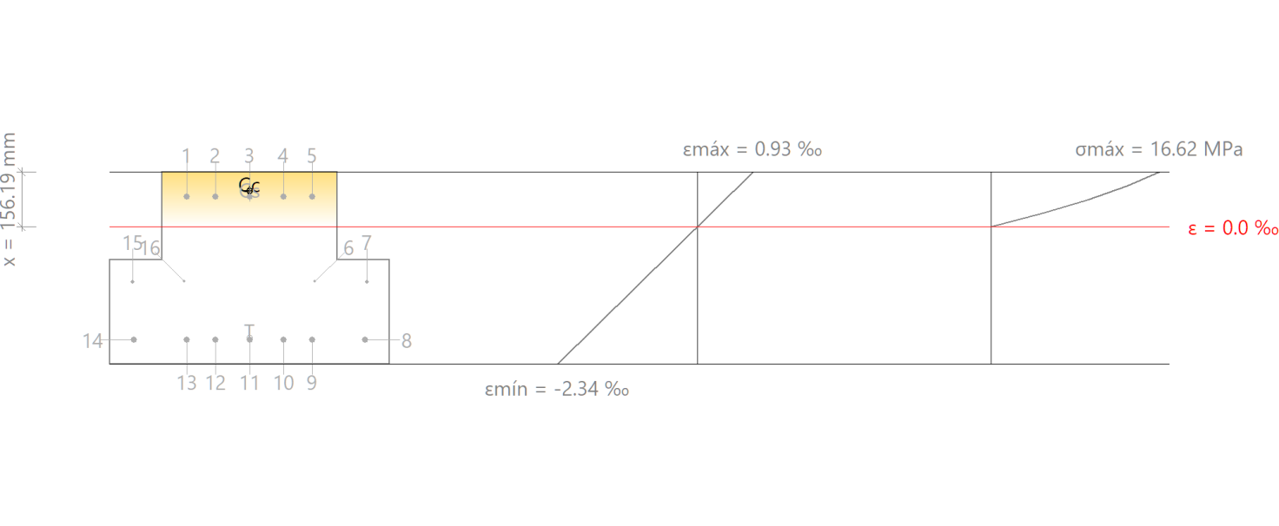
Barra | Designación | Coord. X  (mm) | Coord. Y  (mm) | σ_{s}  (MPa) | ε
1 | Ø20 | -180.00 | 235.82 | +102.31 | +0.000512
2 | Ø20 | -97.50 | 235.82 | +102.31 | +0.000512
3 | Ø20 | 0.00 | 235.82 | +102.31 | +0.000512
4 | Ø20 | 97.50 | 235.82 | +102.31 | +0.000512
5 | Ø20 | 180.00 | 235.82 | +102.31 | +0.000512
6 | Ø6 | 187.00 | -7.18 | 0.00 | -0.000931
7 | Ø10 | 335.00 | -9.18 | -188.49 | -0.000942
8 | Ø20 | 330.00 | -174.18 | -384.33 | -0.001922
9 | Ø20 | 180.00 | -174.18 | -384.33 | -0.001922
10 | Ø20 | 97.50 | -174.18 | -384.33 | -0.001922
11 | Ø20 | 0.00 | -174.18 | -384.33 | -0.001922
12 | Ø20 | -97.50 | -174.18 | -384.33 | -0.001922
13 | Ø20 | -180.00 | -174.18 | -384.33 | -0.001922
14 | Ø20 | -330.00 | -174.18 | -384.33 | -0.001922
15 | Ø10 | -335.00 | -9.18 | -188.49 | -0.000942
16 | Ø6 | -187.00 | -7.18 | 0.00 | -0.000931

 | Resultante  (kN) | e.x  (mm) | e.y  (mm)
Cc | 714.10 | 0.00 | 251.38
Cs | 160.70 | 0.00 | 235.82
T | 874.80 | 0.00 | -168.59

 |  | N_{Ed} | : | 0.00 | kN
 |  | M_{Ed,x} | : | 364.89 | kN·m
 |  | M_{Ed,y} | : | 0.00 | kN·m
Donde:
C_{c}: Resultante de compresiones en el hormigón. |  | C_{c} | : | 714.10 | kN
C_{s}: Resultante de compresiones en el acero. |  | C_{s} | : | 160.70 | kN
T: Resultante de tracciones en el acero. |  | T | : | 874.80 | kN
e_{cc}: Excentricidad de la resultante de compresiones en el hormigón en la dirección de los ejes X e Y. |  | e_{cc,x} | : | 0.00 | mm
 |  | e_{cc,y} | : | 251.38 | mm
e_{cs}: Excentricidad de la resultante de compresiones en el acero en la dirección de los ejes X e Y. |  | e_{cs,x} | : | 0.00 | mm
 |  | e_{cs,y} | : | 235.82 | mm
e_{T}: Excentricidad de la resultante de tracciones en el acero en la dirección de los ejes X e Y. |  | e_{T,x} | : | 0.00 | mm
 |  | e_{T,y} | : | -168.59 | mm
ε_{cmax}: Deformación de la fibra más comprimida de hormigón. |  | ε_{cmax} | : | 0.0009
ε_{smax}: Deformación de la barra de acero más traccionada. |  | ε_{smax} | : | 0.0019
σ_{cmax}: Tensión de la fibra más comprimida de hormigón. |  | σ_{cmax} | : | 16.62 | MPa
σ_{smax}: Tensión de la barra de acero más traccionada. |  | σ_{smax} | : | 384.33 | MPa

Estado límite de agotamiento por torsión. Compresión oblicua. (Código Estructural, Artículo A19.6.3.2(4))

Los esfuerzos solicitantes de cálculo pésimos se producen en '0.000 m', para la combinación de hipótesis "Envolvente de momentos mínimos en situaciones persistentes o transitorias".
Se debe satisfacer:
 |  | η₁ | : | 0.031
Donde:
T_{Ed}: Momento torsor de cálculo. |  | T_{Ed} | : | 8.97 | kN·m
T_{Rd,max}: Máximo torsor que pueden resistir las bielas comprimidas. |  | T_{Rd,max} | : | 288.48 | kN·m
Momento torsor resistente de cálculo, de acuerdo con (Artículo A19.6.3.2(4)):
Donde:
ν: Coeficiente de reducción de la resistencia para el hormigón fisurado por cortante. |  | ν | : | 0.60
α_{cw}: Coeficiente que tiene en cuenta el estado de tensiones en el cordón comprimido. |  | α_{cw} | : | 1.00
f_{cd}: Resistencia de cálculo a compresión del hormigón. |  | f_{cd} | : | 23 | MPa
θ: Ángulo entre la biela de compresión de hormigón y el eje de la pieza. |  | θ | : | 45.0 | grados
A_{k}: Es el área encerrada por la línea media de las paredes conectadas, incluyendo las áreas huecas interiores (Artículo A19.6.3.2(1)). |  | A_{k} | : | 1487.02 | cm²
t_{ef,i}: Es el espesor eficaz de la pared, (Artículo A19.6.3.2(1)): |  | t_{ef,i} | : | 138.57 | mm
A: Es el área total de la sección delimitada por el perímetro exterior, incluyendo las áreas huecas interiores. |  | A | : | 2750.00 | cm²
u: Es el perímetro exterior de la sección. |  | u | : | 2100.00 | mm
c: Distancia entre el borde exterior y el eje de la armadura longitudinal. |  | c | : | 69.29 | mm

Estado límite de agotamiento por torsión. Tracción en el alma. (Código Estructural, Artículo A19.6.3.2(2))

La comprobación del estado límite de agotamiento por torsión no procede, ya que no hay momento torsor.

Estado límite de agotamiento por torsión. Tracción en las armaduras longitudinales. (Código Estructural, Artículo A19.6.3.2(3))

La comprobación del estado límite de agotamiento por torsión no procede, ya que no hay momento torsor.

Estado límite de agotamiento por torsión. Interacción entre torsión y esfuerzos normales. Flexión alrededor del eje X. (Código Estructural, Artículo A19.11.5.3.8)

La comprobación no procede, ya que no hay interacción entre torsión y esfuerzos normales.

Estado límite de agotamiento por torsión. Interacción entre torsión y cortante en el eje X. Compresión oblicua (Código Estructural, Artículo A19.6.3.2(4))

No hay interacción entre torsión y cortante para ninguna combinación. Por lo tanto, la comprobación no procede.

Estado límite de agotamiento por torsión. Interacción entre torsión y cortante en el eje Y. Compresión oblicua (Código Estructural, Artículo A19.6.3.2(4))

Los esfuerzos solicitantes de cálculo pésimos se producen en '0.000 m', para la combinación de hipótesis "Envolvente de momentos mínimos en situaciones persistentes o transitorias".
Se debe satisfacer:
 |  | η₁ | : | 0.183
Donde:
T_{Ed}: Momento torsor de cálculo. |  | T_{Ed} | : | 8.97 | kN·m
T_{Rd,max}: Máximo torsor que pueden resistir las bielas comprimidas. |  | T_{Rd,max} | : | 288.48 | kN·m
V_{Ed}: Esfuerzo cortante efectivo de cálculo. |  | V_{Ed} | : | 367.75 | kN·m
V_{Rd,max}: Esfuerzo cortante de agotamiento por compresión oblicua en el alma. |  | V_{Rd,max} | : | 2419.20 | kN·m
Momento torsor resistente de cálculo, de acuerdo con (Artículo A19.6.3.2(4)):
Donde:
ν: Coeficiente de reducción de la resistencia para el hormigón fisurado por cortante. |  | ν | : | 0.60
α_{cw}: Coeficiente que tiene en cuenta el estado de tensiones en el cordón comprimido. |  | α_{cw} | : | 1.00
f_{cd}: Resistencia de cálculo a compresión del hormigón. |  | f_{cd} | : | 23 | MPa
θ: Ángulo entre la biela de compresión de hormigón y el eje de la pieza. |  | θ | : | 45.0 | grados
A_{k}: Es el área encerrada por la línea media de las paredes conectadas, incluyendo las áreas huecas interiores (Artículo A19.6.3.2(1)). |  | A_{k} | : | 1487.02 | cm²
t_{ef,i}: Es el espesor eficaz de la pared, (Artículo A19.6.3.2(1)): |  | t_{ef,i} | : | 138.57 | mm
A: Es el área total de la sección delimitada por el perímetro exterior, incluyendo las áreas huecas interiores. |  | A | : | 3650.00 | cm²
u: Es el perímetro exterior de la sección. |  | u | : | 2100.00 | mm
c: Distancia entre el borde exterior y el eje de la armadura longitudinal. |  | c | : | 480.00 | mm

Estado límite de agotamiento por torsión. Interacción entre torsión y cortante en el eje X. Tracción en el alma. (Código Estructural, Artículo A19.6.3.2(2))

La comprobación del estado límite de agotamiento por torsión no procede, ya que no hay momento torsor.

Estado límite de agotamiento por torsión. Interacción entre torsión y cortante en el eje Y. Tracción en el alma. (Código Estructural, Artículo A19.6.3.2(2))

La comprobación del estado límite de agotamiento por torsión no procede, ya que no hay momento torsor.

Estado límite de agotamiento por torsión. Separación entre las barras de la armadura longitudinal. (Código Estructural, Artículo A19.9.2.3(4))

La comprobación del estado límite de agotamiento por torsión no procede, ya que no hay momento torsor.

Estado límite de agotamiento por torsión. Separación entre las barras de la armadura transversal. (Código Estructural, Artículo A19.9.2.3(3))

La comprobación del estado límite de agotamiento por torsión no procede, ya que no hay momento torsor.

En las vigas centrales dada las diferencias de rigidez entre vigas y alveoplacas los momentos por excentricidad de cargas se traducen en flexiones en las alveoplacas. En las vigas extremas la alveoplaca apoya en el eje de los pilotes por lo que tampoco produce torsiones.

P3 - P4 (3.762 m - P4, Negativos)
Disposiciones relativas a las armaduras (Código Estructural, Artículos A19.5.3, A19.8.2 y A19.9.5)

Armadura longitudinal
La distancia libre s_{b} (horizontal y vertical) entre barras paralelas, o entre capas horizontales de barras paralelas, no debe ser inferior a s_{min} (Artículo A19.8.2(2)):
 |  | 63 mm | ≥ | 25 mm
Donde:
s_{min}: Valor máximo de s₁, s₂, s₃. |  | s_{min} | : | 25 | mm
 |  | s₁ | : | 20 | mm
 |  | s₂ | : | 25 | mm
 |  | s₃ | : | 20 | mm
Siendo:
Ø_{max}: Diámetro máximo de la armadura. |  | Ø_{max} | : | 20 | mm
d_{g}: Tamaño máximo del árido. |  | d_{g} | : | 20 | mm

Estribos
La distancia libre s_{b} (horizontal y vertical) entre barras aisladas paralelas o capas horizontales de barras paralelas no debe ser menor que s_{min} (Artículo A19.8.2(2)):
 |  | 90 mm | ≥ | 25 mm
Donde:
s_{min}: Valor máximo de s₁, s₂, s₃. |  | s_{min} | : | 25 | mm
 |  | s₁ | : | 10 | mm
 |  | s₂ | : | 25 | mm
 |  | s₃ | : | 20 | mm
Siendo:
Ø_{max}: Diámetro de la barra más gruesa de la armadura transversal. |  | Ø_{max} | : | 10 | mm
d_{g}: Tamaño máximo del árido. |  | d_{g} | : | 20 | mm

Armadura mínima y máxima (Código Estructural, Artículo A19.9.2)

Flexión positiva alrededor del eje x:
El área de la armadura longitudinal de tracción no debe ser inferior a A_{s,min} (Artículo A19.9.2.1.1(1)).
 |  | 21.99 cm² | ≥ | 6.37 cm²
Donde:
A_{s}: Área total de la armadura de tracción. |  | A_{s} | : | 21.99 | cm²
 |  | A_{s,min} | : | 6.37 | cm²
Siendo:
z: Brazo mecánico. |  | z | : | 432.00 | mm
W: Módulo resistente de la sección bruta respecto a la fibra más traccionada. |  | W | : | 35493.75 | cm³
f_{ct,m,fl}: Resistencia media a flexotracción del hormigón. |  | f_{ct,m,fl} | : | 3.37 | MPa
f_{yd}: Límite elástico de la armadura. |  | f_{yd} | : | 434.78 | MPa

Estado límite de agotamiento frente a cortante (combinaciones no sísmicas) (Código Estructural, Artículos A19.6.2.2, A19.6.2.3 y A19.9.2.2)

Se debe satisfacer:
 |  | η | : | 0.185
Donde:
V_{Ed,y}: Esfuerzo cortante efectivo de cálculo. |  | V_{Ed,y} | : | 279.44 | kN
V_{Rd,max,Vy}: Esfuerzo cortante de agotamiento por compresión oblicua en el alma. |  | V_{Rd,max,Vy} | : | 1512.00 | kN
 |  | η | : | 0.686
Donde:
V_{Ed,y}: Esfuerzo cortante efectivo de cálculo. |  | V_{Ed,y} | : | 279.44 | kN
V_{Rd,s,Vy}: Esfuerzo cortante de agotamiento por tracción en el alma. |  | V_{Rd,s,Vy} | : | 407.15 | kN
Los esfuerzos solicitantes de cálculo pésimos se producen en '3.762 m', para la combinación de hipótesis "1.35·PP+1.35·CM+1.5·Qa+0.9·Tirobolardo3".
Esfuerzo cortante de agotamiento por compresión oblicua en el alma.
El esfuerzo cortante de agotamiento por compresión oblícua del alma se deduce de la siguiente expresión:
Cortante en la dirección Y:
Según Artículo A19.6.2.3(3), el valor de cálculo del esfuerzo cortante máximo que puede soportar el elemento, limitado por la rotura de las bielas de compresión, se obtiene de:
 |  | V_{Rd,max} | : | 1512.00 | kN
Donde:
α_{cw}: Coeficiente que tiene en cuenta el estado de tensiones en el cordón comprimido. |  | α_{cw} | : | 1.000
Siendo:
σ_{cp}: Tensión media de compresión en el hormigón, medida positiva, debida a la fuerza axil de cálculo. |  | σ_{cp} | : | -1.87 | MPa
Donde:
N_{Ed}: Esfuerzo axil de compresión de cálculo. |  | N_{Ed} | : | 0.00 | kN
A'_{s}: Área total de armadura comprimida. |  | A'_{s} | : | 15.71 | cm²
A_{c}: Área total de la sección de hormigón. |  | A_{c} | : | 3650.00 | cm²
f_{yd}: Resistencia de cálculo de la armadura A'_{s}. |  | f_{yd} | : | 434.78 | MPa
f_{cd}: Resistencia de cálculo a compresión del hormigón. |  | f_{cd} | : | 23.33 | MPa
b_{w}: Ancho mínimo entre los cordones de tracción y compresión. Artículo A19.6.2.3(1), Figura A19.6.5 |  | b_{w} | : | 500.00 | mm
z: Para un elemento de canto constante, es el brazo mecánico de las fuerzas internas correspondiente al momento flector en el elemento considerado. Artículo A19.6.2.3(1), Figura A19.6.5 |  | z | : | 432.00 | mm
ν₁: Coeficiente de reducción de la resistencia del hormigón fisurado por el efecto del cortante. |  | ν₁ | : | 0.600
α: Ángulo entre las armaduras de cortante con el eje de la viga perpendicular al esfuerzo cortante. |  | α | : | 90.0 | grados
θ: Ángulo entre la biela de compresión de hormigón y el eje de la pieza. |  | θ | : | 45.0 | grados
Los esfuerzos solicitantes de cálculo pésimos se producen en '3.762 m', para la combinación de hipótesis "1.35·PP+1.35·CM+1.5·Qa+0.9·Tirobolardo3".
Esfuerzo cortante de agotamiento por tracción en el alma.
Cortante en la dirección Y:
Según Artículo A19.6.2.3(3), el valor de cálculo del esfuerzo cortante que puede soportar un elemento con la armadura de cortante trabajando a su límite elástico se obtiene de:
 |  | V_{Rd,s} | : | 407.15 | kN
Donde:
A_{sw}: Área de las armaduras de refuerzo a cortante. |  | A_{sw} | : | 2.36 | cm²
s: Separación entre estribos. |  | s | : | 100 | mm
z: Para un elemento de canto constante, es el brazo mecánico de las fuerzas internas correspondiente al momento flector en el elemento considerado. |  | z | : | 43.20 | cm
 |  | f_{ywd} | : | 400.00 | MPa
Siendo:
f_{ywk}: Límite elástico de cálculo de la armadura de cortante. |  | f_{ywk} | : | 500.00 | MPa
α: Ángulo entre las armaduras de cortante con el eje de la viga perpendicular al esfuerzo cortante. |  | α | : | 90.0 | grados
θ: Ángulo entre la biela de compresión de hormigón y el eje de la pieza. |  | θ | : | 45.0 | grados
Separación de las armaduras transversales
Cortante en la dirección Y:
La separación longitudinal máxima entre grupos de armaduras de cortante no debería exceder (Artículo A19.9.2.2(6)):
 |  | 100 mm | ≤ | 360 mm
Donde:
s: Separación entre estribos. |  | s | : | 100 | mm
 |  | s_{l,max} | : | 360 | mm
Siendo:
d: Canto útil de la sección. |  | d | : | 480.00 | mm
α: Ángulo entre las armaduras de cortante con el eje de la viga perpendicular al esfuerzo cortante. |  | α | : | 90.0 | grados
La separación transversal s_{t,trans} entre ramas de armaduras transversales debe cumplir la condición siguiente: Artículo A19.9.2.2(8)
 |  | 180 mm | ≤ | 360 mm
Donde:
 |  | s_{t,max} | : | 360 | mm
Siendo:
d: Canto útil de la sección. |  | d | : | 480.00 | mm
Cuantía mecánica mínima de la armadura transversal.
Cortante en la dirección Y:
 |  | 0.0047 | ≥ | 0.0009
La cuantía de la armadura de cortante ρ_{w} no debe ser menor que ρ_{w,min} (Artículo A19.9.2.2(5)).
Donde:
 |  | ρ_{w} | : | 0.0047
Siendo:
A_{sw}: Área de las armaduras de refuerzo a cortante. |  | A_{sw} | : | 2.36 | cm²
s: Separación entre estribos. |  | s | : | 100 | mm
b_{w}: Ancho mínimo entre los cordones de tracción y compresión. Artículo A19.6.2.3(1), Figura A19.6.5 |  | b_{w} | : | 500.00 | mm
α: Ángulo entre las armaduras de cortante con el eje de la viga perpendicular al esfuerzo cortante. |  | α | : | 90.0 | grados
 |  | ρ_{w,min} | : | 0.0009
Siendo:
f_{ctm}: Resistencia media a tracción. |  | f_{ctm} | : | 3.21 | MPa
Siendo:
f_{ck}: [MPa] Resistencia característica a compresión del hormigón. |  | f_{ck} | : | 35.00 | MPa
f_{yk}: Resistencia característica del acero. |  | f_{yk} | : | 500.00 | MPa

Estado límite de agotamiento frente a solicitaciones normales (combinaciones no sísmicas) (Código Estructural, Artículos A19.5.2, A19.5.8.3.1, A19.5.8.8 y A19.6.1)

Los esfuerzos solicitantes de cálculo pésimos se producen en '3.762 m', para la combinación de hipótesis "Envolvente de momentos máximos en situaciones persistentes o transitorias".
Se debe satisfacer:
 |  | η | : | 0.650
Comprobación de resistencia de la sección (η₁)
N_{Ed},M_{Ed} son los esfuerzos de cálculo de primer orden, incluyendo, en su caso, la excentricidad mínima según A19.6.1(4):
N_{Ed}: Esfuerzo normal de cálculo. |  | N_{Ed} | : | 0.00 | kN
M_{Ed}: Momento de cálculo de primer orden. |  | M_{Ed,x} | : | 282.87 | kN·m
M_{Ed}: Momento de cálculo de primer orden. |  | M_{Ed,y} | : | 0.00 | kN·m
N_{Rd},M_{Rd} son los esfuerzos que producen el agotamiento de la sección con las mismas excentricidades que los esfuerzos solicitantes de cálculo pésimos.
N_{Rd}: Axil de agotamiento. |  | N_{Rd} | : | 0.00 | kN
M_{Rd}: Momentos de agotamiento. |  | M_{Rd,x} | : | 435.40 | kN·m
M_{Rd}: Momentos de agotamiento. |  | M_{Rd,y} | : | 0.00 | kN·m
Cálculo de la capacidad resistente
El cálculo de la capacidad resistente última de las secciones se efectúa a partir de las hipótesis generales siguientes (Artículo A19.6.1):
(a) | El agotamiento se caracteriza por el valor de la deformación en determinadas fibras de la sección, definidas por los dominios de deformación de agotamiento.

(b) | Las deformaciones del hormigón siguen una ley plana.

(c) | Las deformaciones ε_{s} de las armaduras pasivas se mantienen iguales a las del hormigón que las envuelve.

(d) | Las tensiones en el hormigón comprimido se derivan del diagrama de cálculo tensión-deformación indicado en el apartado A19.3.1.7(1).

El diagrama de cálculo tensión-deformación del hormigón es del tipo parábola rectángulo. No se considera la resistencia del hormigón a tracción.

ε_{cu2}: Deformación unitaria última conforme a Tabla A19.3.1. |  | ε_{cu2} | : | 0.0035
ε_{c2}: Deformación unitaria bajo carga máxima, conforme a Tabla A19.3.1. |  | ε_{c2} | : | 0.0020
f_{cd}: Resistencia de cálculo a compresión del hormigón. |  | f_{cd} | : | 23.33 | MPa
Siendo:
α_{cc}: Factor que tiene en cuenta el cansancio del hormigón cuando está sometido a altos niveles de tensión de compresión debido a cargas de larga duración. |  | α_{cc} | : | 1.00
f_{ck}: Resistencia característica a compresión del hormigón. |  | f_{ck} | : | 35.00 | MPa
γ_{c}: Coeficiente parcial de seguridad para el hormigón. |  | γ_{c} | : | 1.5
(e) | Las tensiones en las armaduras se obtienen del diagrama dado en: Artículo A19.3.2, Figura A19.3.8

ε_{su}: Deformación unitaria última conforme a Artículo A19.3.2.7(2.b). |  | ε_{su} | : | 0.0100
f_{yd}: Límite elástico de la armadura. |  | f_{yd} | : | 434.78 | MPa
Siendo:
f_{yk}: Resistencia característica del acero. |  | f_{yk} | : | 500.00 | MPa
γ_{s}: Coeficiente parcial de seguridad para el acero. |  | γ_{s} | : | 1.15
(e) | Se aplican a las resultantes de tensiones en la sección las ecuaciones generales de equilibrio de fuerzas y de momentos.

Equilibrio de la sección para los esfuerzos de agotamiento, calculados con las mismas excentricidades que los esfuerzos de cálculo pésimos:
Barra | Designación | Coord. X  (mm) | Coord. Y  (mm) | σ_{s}  (MPa) | ε
1 | Ø20 | -180.00 | 235.82 | +132.90 | +0.000664
2 | Ø20 | -97.50 | 235.82 | +132.90 | +0.000664
3 | Ø20 | 0.00 | 235.82 | +132.90 | +0.000664
4 | Ø20 | 97.50 | 235.82 | +132.90 | +0.000664
5 | Ø20 | 180.00 | 235.82 | +132.90 | +0.000664
6 | Ø6 | 187.00 | -7.18 | 0.00 | -0.005627
7 | Ø10 | 335.00 | -9.18 | -434.78 | -0.005678
8 | Ø20 | 330.00 | -174.18 | -434.78 | -0.009950
9 | Ø20 | 180.00 | -174.18 | -434.78 | -0.009950
10 | Ø20 | 97.50 | -174.18 | -434.78 | -0.009950
11 | Ø20 | 0.00 | -174.18 | -434.78 | -0.009950
12 | Ø20 | -97.50 | -174.18 | -434.78 | -0.009950
13 | Ø20 | -180.00 | -174.18 | -434.78 | -0.009950
14 | Ø20 | -330.00 | -174.18 | -434.78 | -0.009950
15 | Ø10 | -335.00 | -9.18 | -434.78 | -0.005678
16 | Ø6 | -187.00 | -7.18 | 0.00 | -0.005627

 | Resultante  (kN) | e.x  (mm) | e.y  (mm)
Cc | 815.68 | 0.00 | 268.49
Cs | 208.75 | 0.00 | 235.82
T | 1024.44 | 0.00 | -163.18

 |  | N_{Rd} | : | 0.00 | kN
 |  | M_{Rd,x} | : | 435.40 | kN·m
 |  | M_{Rd,y} | : | 0.00 | kN·m
Donde:
C_{c}: Resultante de compresiones en el hormigón. |  | C_{c} | : | 815.68 | kN
C_{s}: Resultante de compresiones en el acero. |  | C_{s} | : | 208.75 | kN
T: Resultante de tracciones en el acero. |  | T | : | 1024.44 | kN
e_{cc}: Excentricidad de la resultante de compresiones en el hormigón en la dirección de los ejes X e Y. |  | e_{cc,x} | : | 0.00 | mm
 |  | e_{cc,y} | : | 268.49 | mm
e_{cs}: Excentricidad de la resultante de compresiones en el acero en la dirección de los ejes X e Y. |  | e_{cs,x} | : | 0.00 | mm
 |  | e_{cs,y} | : | 235.82 | mm
e_{T}: Excentricidad de la resultante de tracciones en el acero en la dirección de los ejes X e Y. |  | e_{T,x} | : | 0.00 | mm
 |  | e_{T,y} | : | -163.18 | mm
ε_{cmax}: Deformación de la fibra más comprimida de hormigón. |  | ε_{cmax} | : | 0.0025
ε_{smax}: Deformación de la barra de acero más traccionada. |  | ε_{smax} | : | 0.0099
σ_{cmax}: Tensión de la fibra más comprimida de hormigón. |  | σ_{cmax} | : | 23.33 | MPa
σ_{smax}: Tensión de la barra de acero más traccionada. |  | σ_{smax} | : | 434.78 | MPa

Equilibrio de la sección para los esfuerzos solicitantes de cálculo pésimos:
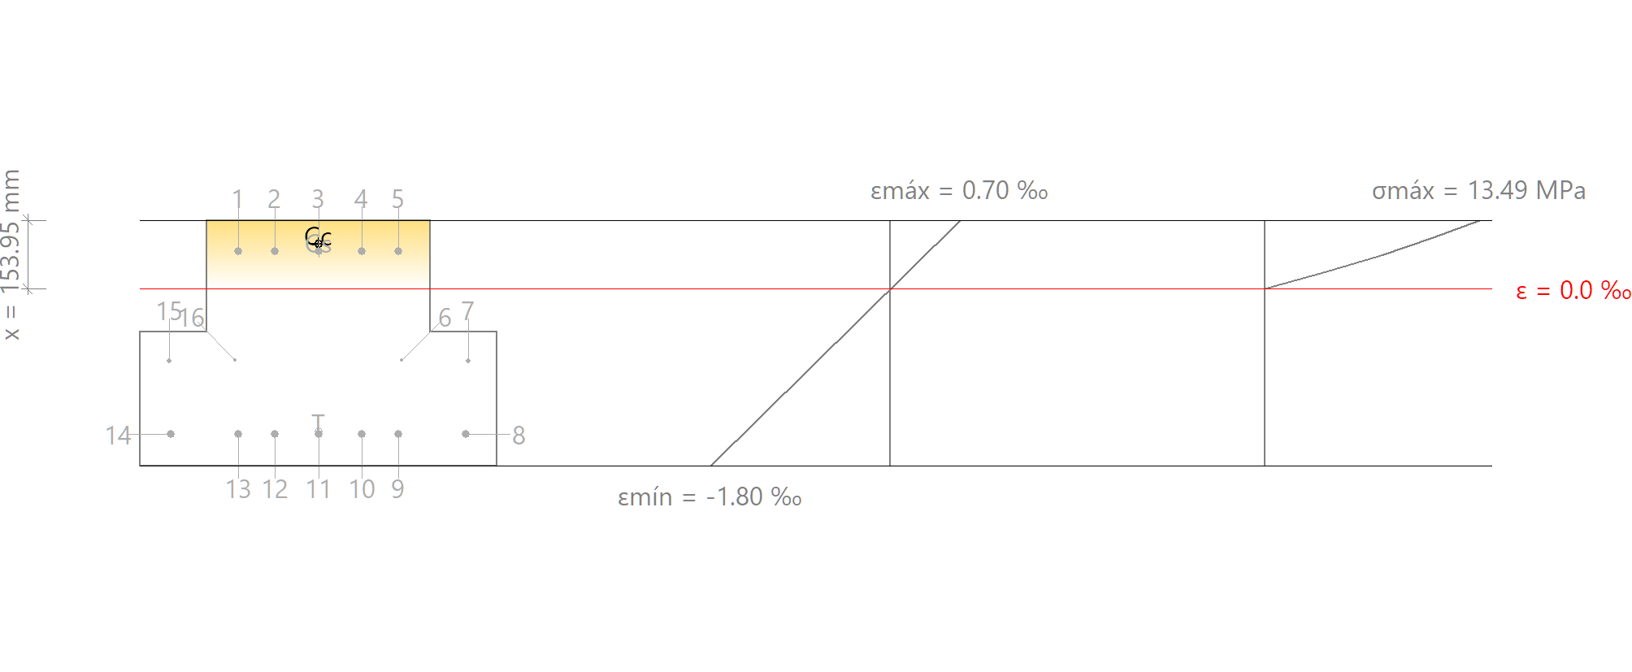
Barra | Designación | Coord. X  (mm) | Coord. Y  (mm) | σ_{s}  (MPa) | ε
1 | Ø20 | -180.00 | 235.82 | +76.47 | +0.000382
2 | Ø20 | -97.50 | 235.82 | +76.47 | +0.000382
3 | Ø20 | 0.00 | 235.82 | +76.47 | +0.000382
4 | Ø20 | 97.50 | 235.82 | +76.47 | +0.000382
5 | Ø20 | 180.00 | 235.82 | +76.47 | +0.000382
6 | Ø6 | 187.00 | -7.18 | 0.00 | -0.000724
7 | Ø10 | 335.00 | -9.18 | -146.70 | -0.000733
8 | Ø20 | 330.00 | -174.18 | -296.99 | -0.001485
9 | Ø20 | 180.00 | -174.18 | -296.99 | -0.001485
10 | Ø20 | 97.50 | -174.18 | -296.99 | -0.001485
11 | Ø20 | 0.00 | -174.18 | -296.99 | -0.001485
12 | Ø20 | -97.50 | -174.18 | -296.99 | -0.001485
13 | Ø20 | -180.00 | -174.18 | -296.99 | -0.001485
14 | Ø20 | -330.00 | -174.18 | -296.99 | -0.001485
15 | Ø10 | -335.00 | -9.18 | -146.70 | -0.000733
16 | Ø6 | -187.00 | -7.18 | 0.00 | -0.000724

 | Resultante  (kN) | e.x  (mm) | e.y  (mm)
Cc | 556.06 | 0.00 | 252.81
Cs | 120.11 | 0.00 | 235.82
T | 676.17 | 0.00 | -168.55

 |  | N_{Ed} | : | 0.00 | kN
 |  | M_{Ed,x} | : | 282.87 | kN·m
 |  | M_{Ed,y} | : | 0.00 | kN·m
Donde:
C_{c}: Resultante de compresiones en el hormigón. |  | C_{c} | : | 556.06 | kN
C_{s}: Resultante de compresiones en el acero. |  | C_{s} | : | 120.11 | kN
T: Resultante de tracciones en el acero. |  | T | : | 676.17 | kN
e_{cc}: Excentricidad de la resultante de compresiones en el hormigón en la dirección de los ejes X e Y. |  | e_{cc,x} | : | 0.00 | mm
 |  | e_{cc,y} | : | 252.81 | mm
e_{cs}: Excentricidad de la resultante de compresiones en el acero en la dirección de los ejes X e Y. |  | e_{cs,x} | : | 0.00 | mm
 |  | e_{cs,y} | : | 235.82 | mm
e_{T}: Excentricidad de la resultante de tracciones en el acero en la dirección de los ejes X e Y. |  | e_{T,x} | : | 0.00 | mm
 |  | e_{T,y} | : | -168.55 | mm
ε_{cmax}: Deformación de la fibra más comprimida de hormigón. |  | ε_{cmax} | : | 0.0007
ε_{smax}: Deformación de la barra de acero más traccionada. |  | ε_{smax} | : | 0.0015
σ_{cmax}: Tensión de la fibra más comprimida de hormigón. |  | σ_{cmax} | : | 13.49 | MPa
σ_{smax}: Tensión de la barra de acero más traccionada. |  | σ_{smax} | : | 296.99 | MPa

Estado límite de agotamiento por torsión. Compresión oblicua. (Código Estructural, Artículo A19.6.3.2(4))

La comprobación del estado límite de agotamiento por torsión no procede, ya que no hay momento torsor.

Estado límite de agotamiento por torsión. Tracción en el alma. (Código Estructural, Artículo A19.6.3.2(2))

La comprobación del estado límite de agotamiento por torsión no procede, ya que no hay momento torsor.

Estado límite de agotamiento por torsión. Tracción en las armaduras longitudinales. (Código Estructural, Artículo A19.6.3.2(3))

La comprobación del estado límite de agotamiento por torsión no procede, ya que no hay momento torsor.

Estado límite de agotamiento por torsión. Interacción entre torsión y esfuerzos normales. Flexión alrededor del eje X. (Código Estructural, Artículo A19.11.5.3.8)

La comprobación no procede, ya que no hay interacción entre torsión y esfuerzos normales.

Estado límite de agotamiento por torsión. Interacción entre torsión y cortante en el eje X. Compresión oblicua (Código Estructural, Artículo A19.6.3.2(4))

La comprobación del estado límite de agotamiento por torsión no procede, ya que no hay momento torsor.

Estado límite de agotamiento por torsión. Interacción entre torsión y cortante en el eje Y. Compresión oblicua (Código Estructural, Artículo A19.6.3.2(4))

La comprobación del estado límite de agotamiento por torsión no procede, ya que no hay momento torsor.

Estado límite de agotamiento por torsión. Interacción entre torsión y cortante en el eje X. Tracción en el alma. (Código Estructural, Artículo A19.6.3.2(2))

La comprobación del estado límite de agotamiento por torsión no procede, ya que no hay momento torsor.

Estado límite de agotamiento por torsión. Interacción entre torsión y cortante en el eje Y. Tracción en el alma. (Código Estructural, Artículo A19.6.3.2(2))

La comprobación del estado límite de agotamiento por torsión no procede, ya que no hay momento torsor.

Estado límite de agotamiento por torsión. Separación entre las barras de la armadura longitudinal. (Código Estructural, Artículo A19.9.2.3(4))

La comprobación del estado límite de agotamiento por torsión no procede, ya que no hay momento torsor.

Estado límite de agotamiento por torsión. Separación entre las barras de la armadura transversal. (Código Estructural, Artículo A19.9.2.3(3))

La comprobación del estado límite de agotamiento por torsión no procede, ya que no hay momento torsor.

En las vigas centrales dada las diferencias de rigidez entre vigas y alveoplacas los momentos por excentricidad de cargas se traducen en flexiones en las alveoplacas. En las vigas extremas la alveoplaca apoya en el eje de los pilotes por lo que tampoco produce torsiones.

4. COMPROBACIÓN DE FISURACIÓN
P3 - P4
Cálculo del ancho de fisura: Cara superior (Código Estructural, Artículo A19.7.3.4)

La comprobación no procede, ya que la tensión de tracción máxima en el hormigón no supera la resistencia a tracción del mismo.

Cálculo del ancho de fisura: Cara lateral derecha del alma (Código Estructural, Artículo A19.7.3.4)

La comprobación no procede, ya que la tensión de tracción máxima en el hormigón no supera la resistencia a tracción del mismo.

Cálculo del ancho de fisura: Cara superior del ala derecha (Código Estructural, Artículo A19.7.3.4)

La comprobación no procede, ya que la tensión de tracción máxima en el hormigón no supera la resistencia a tracción del mismo.

Cálculo del ancho de fisura: Cara lateral del ala derecha (Código Estructural, Artículo A19.7.3.4)

La comprobación no procede, ya que la tensión de tracción máxima en el hormigón no supera la resistencia a tracción del mismo.

Cálculo del ancho de fisura: Cara inferior (Código Estructural, Artículo A19.7.3.4)

La comprobación no procede, ya que la tensión de tracción máxima en el hormigón no supera la resistencia a tracción del mismo.

Cálculo del ancho de fisura: Cara lateral del ala izquierda (Código Estructural, Artículo A19.7.3.4)

La comprobación no procede, ya que la tensión de tracción máxima en el hormigón no supera la resistencia a tracción del mismo.

Cálculo del ancho de fisura: Cara superior del ala izquierda (Código Estructural, Artículo A19.7.3.4)

La comprobación no procede, ya que la tensión de tracción máxima en el hormigón no supera la resistencia a tracción del mismo.

Cálculo del ancho de fisura: Cara lateral izquierda del alma (Código Estructural, Artículo A19.7.3.4)

La comprobación no procede, ya que la tensión de tracción máxima en el hormigón no supera la resistencia a tracción del mismo.

Área mínima de armadura (Criterio de CYPE, basado en: Código Estructural, Artículo A19.7.3.2)

La comprobación no procede, ya que la tensión de tracción máxima en el hormigón no supera la resistencia a tracción del mismo.

Fisuración debida a tensiones tangenciales de cortante (Código Estructural, Artículo 7.3.3 (5))

Al cumplirse las indicaciones del artículo 7.3.3 (5) el control de la fisuración debida a los efectos de las tensiones tangenciales por cortante se considera suficientemente asegurado.

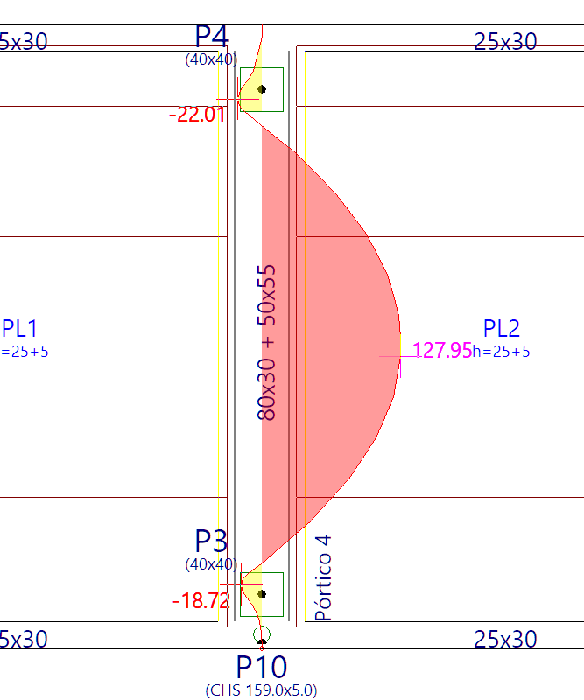
Comprobamos las tensiones con +128 kNm

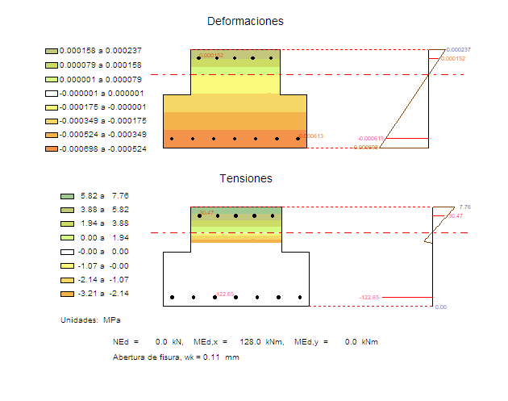
Con el calculo auxiliar la sección fisura pero la apertura de fisura es de 0.11 mm<0.20 mm por lo que cumple los requisitos del ambiente.

5. COMPROBACIONES DE FLECHA

A plazo infinito  (Cuasipermanente)  f_{T,max}≤ f_{T,lim}  f_{T,lim}= L/250 | Activa  (Cuasipermanente)  f_{A,max}≤ f_{A,lim}  f_{A,lim}= L/500 | Estado
f_{T,max}: 4.25 mm  f_{T,lim}: 17.00 mm | f_{A,max}: 3.72 mm  f_{A,lim}: 8.50 mm | CUMPLE

Flecha total a plazo infinito para la combinación "Cuasipermanente" de acciones
La flecha máxima se produce en la sección "2.18 m" para la combinación de acciones: Peso propio+Cargas muertas - Tabiquería+Cargas muertas - Pavimento+0.3Sobrecarga de uso
 |  | 4.25 mm | ≤ | 17.00 mm
f_{T,lim}: límite establecido para la flecha total a plazo infinito |  | f_{T,lim} | : | 17.00 | mm
f_{T,lim}= L/250
L: longitud de referencia |  | L | : | 4.25 | m
f_{T,max}: valor máximo de la flecha total |  | f_{T,max} | : | 4.25 | mm
Flecha total a plazo infinito

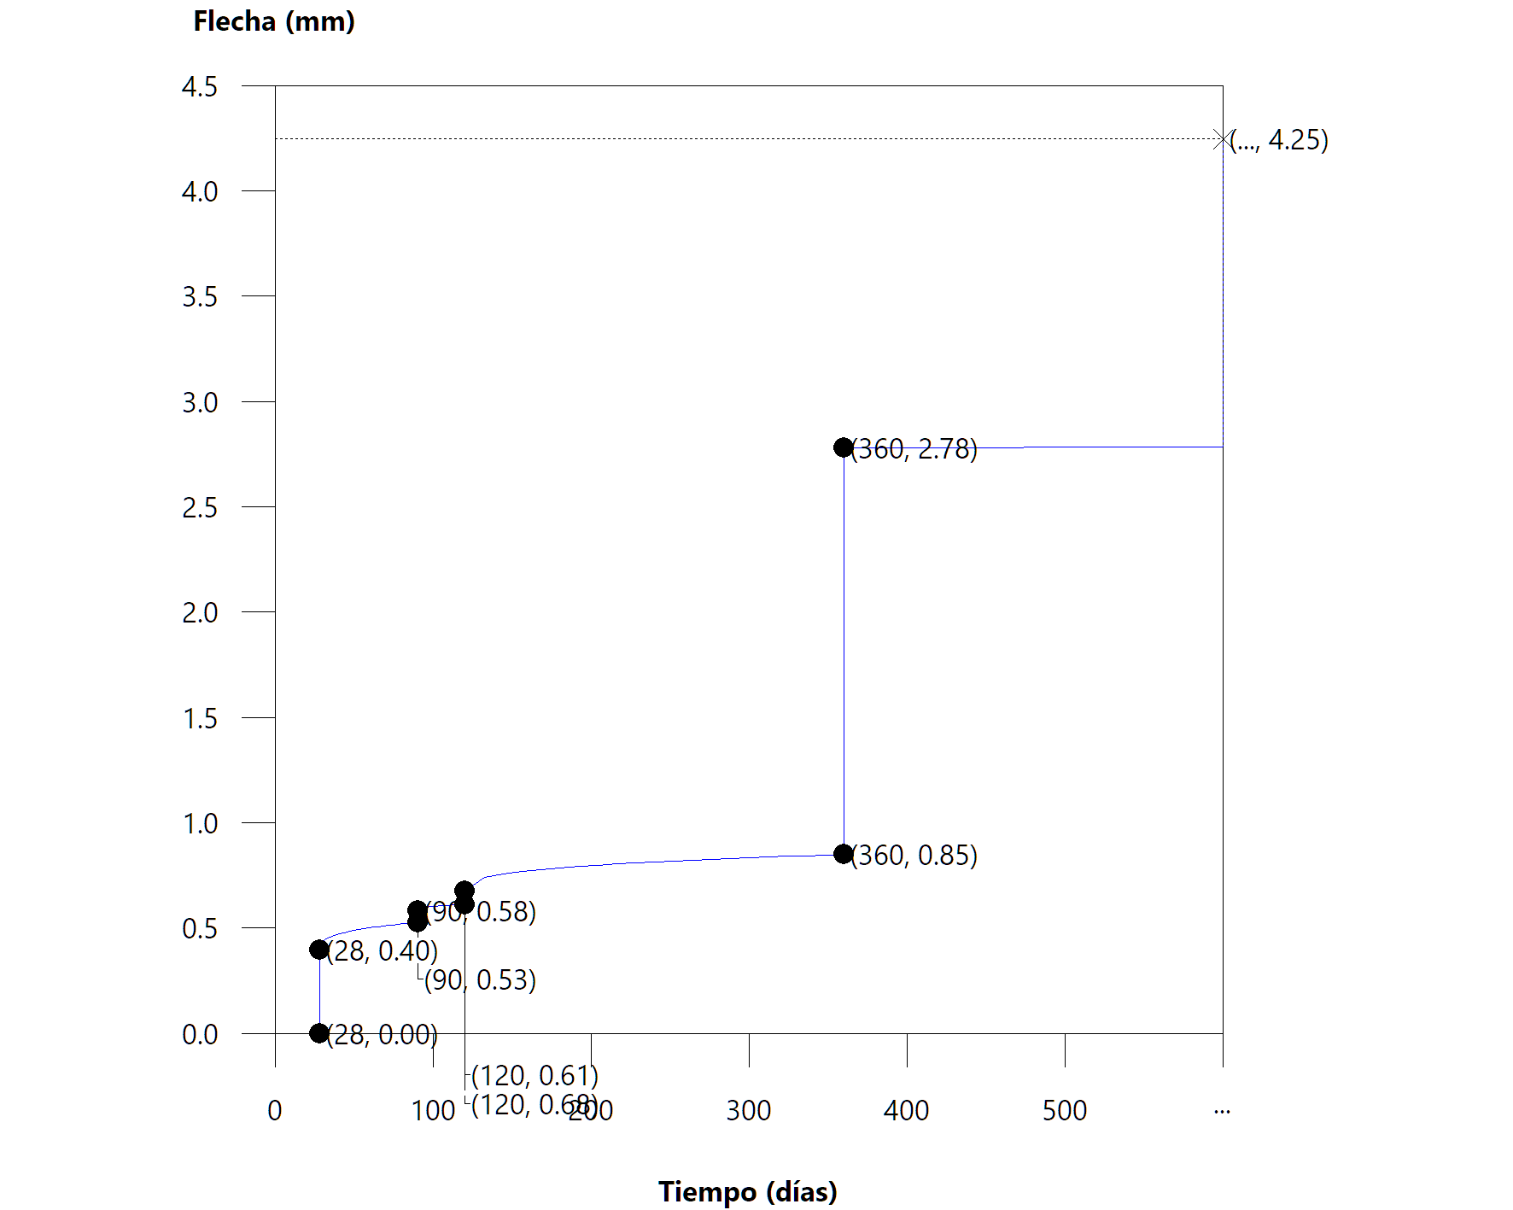

Escalón de carga | t_{i}  (días) | t_{f}  (días) | f₀(t_{i})  (mm) | Δf_{i}(t_{i})  (mm) | f(t_{i})  (mm) | f_{dif}(t₀,t_{f})  (mm) | f_{tot}(t_{f})  (mm) | f_{tot,max}(t_{f})  (mm)
1-2 | 28 | 90 | 0.00 | 0.40 | 0.40 | 0.13 | 0.53 | 0.53
2-3 | 90 | 120 | 0.53 | 0.06 | 0.58 | 0.03 | 0.61 | 0.61
3-4 | 120 | 360 | 0.61 | 0.07 | 0.68 | 0.17 | 0.85 | 0.85
4-∞ | 360 | ∞ | 0.85 | 1.93 | 2.78 | 1.47 | 4.25 | 4.25

Donde:
t_{i}: instante inicial de cada intervalo de carga 'i'
t_{f}: instante final de cada intervalo de carga considerado
f₀(t_{i}): flecha en el instante inicial del intervalo, antes de aplicar la carga de t_{i}
Δf_{i}(t_{i}): incremento de flecha instantánea debido a la carga aplicada en el instante t_{i}
f(t_{i}): flecha en el instante inicial del intervalo, después de aplicar la carga de t_{i}
f_{dif}(t₀,t_{f}): flecha total diferida producida en el intervalo (t_{i},t_{f})
f_{tot}(t_{f}): flecha total producida hasta el instante t_{f}
f_{tot,max}(t_{f}): flecha total máxima producida hasta el instante t_{f}
Flecha instantánea

ALVEOPLACAS.
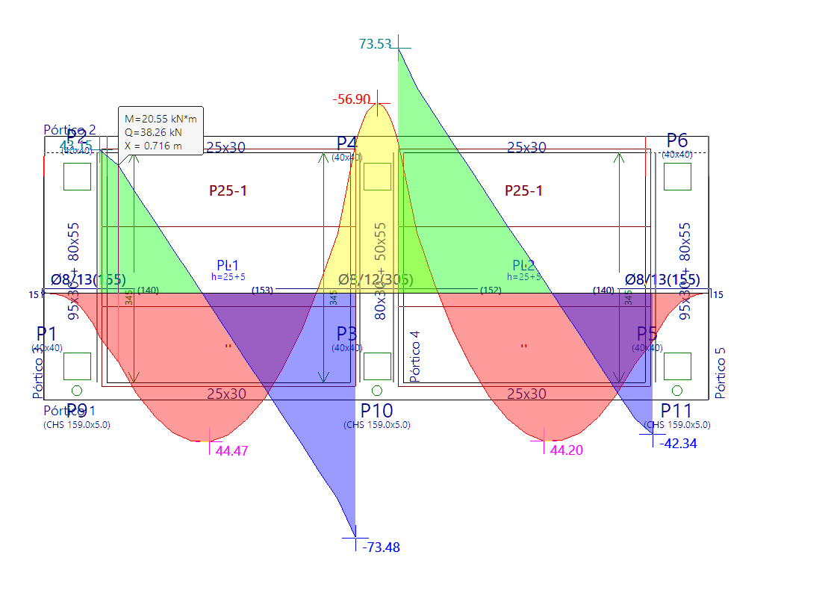

Los momentos máximos positivos obtenidos en las alveoplacas son de 45 kN y los momentos máximos negativos son de -57 kN. Los cortantes máximos son de 73.53 kN.
La alveoplaca propuesta tiene las siguientes características:

Y se disponen los siguientes armados de acuerdo a la hoja de autorización de la misma:

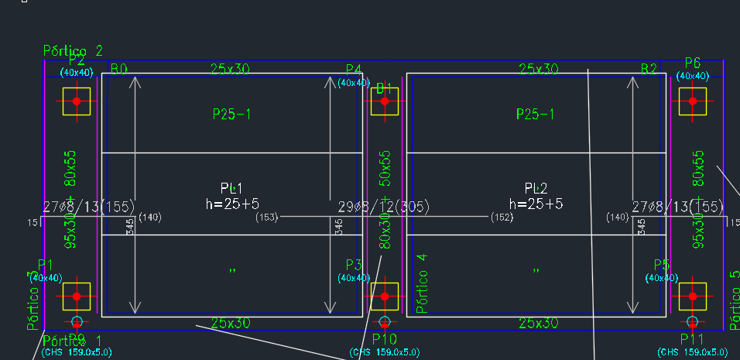

VIGA CANTIL A IMPACTO EMBARCACION.
Se dispone en el armado del cantil 4φ20 y cercos φ10/0.10 a efectos de la carga de atraque tenemos una losa de 5 cm de capa de compresion y 5.65m de ancho que actua como diafragma y transmite las cargas de los atraques a los dinteles principales. El momento debido al atraque es de 410 kNm tomando una luz de 6.50 m. Con una anchura de 3.95 m las tracciones en los extremos son de 410/5.65 = 73 kN. La resistencia a traccion de 4φ20 son 4*314*400 N = 502 Kn que resisten adecuadamente las cargas de atraque.

CASETA DE PESCADORES DE 3 ESTANCIAS.
Se adjuntan los cálculos realizados para el dimensionamiento de la caseta de pescadores.

TENSIONES SOBRE EL TERRENO.
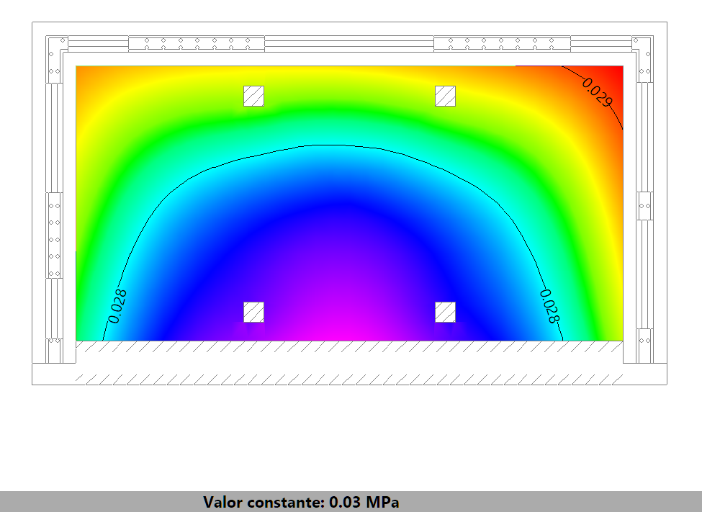
Se obtienen las siguientes tensiones sobre el terreno

La tensión máxima es de 0.03Mpa = 0.3 kg/cm² menor que la admisible de 1.00 kg/cm²
Para un módulo de balasto de 2000 kN/m³ el desplazamiento máximo es de 15 mm menor de los 25 mm que se consideran admisibles.

ESFUERZOS DE DIMENSIONAMIENTO LOSA CIMENTACION.
Cortante total (kN/m)
El cortante máximo a un canto útil de los pilares es de 50 kN/m que es menor que el resistido por una losa de 30 cm de canto que son 125 kN/m. No es necesario disponer armadura de refuerzo
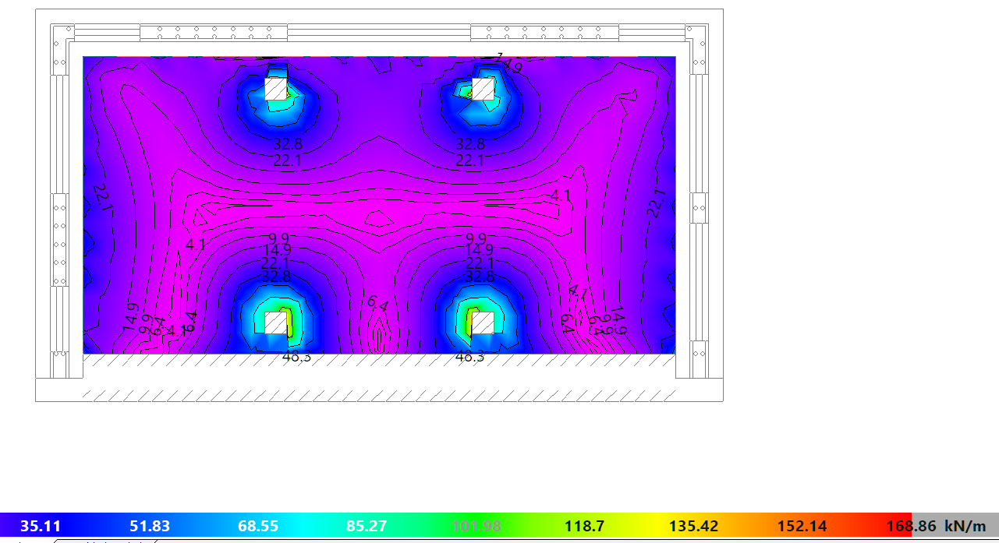

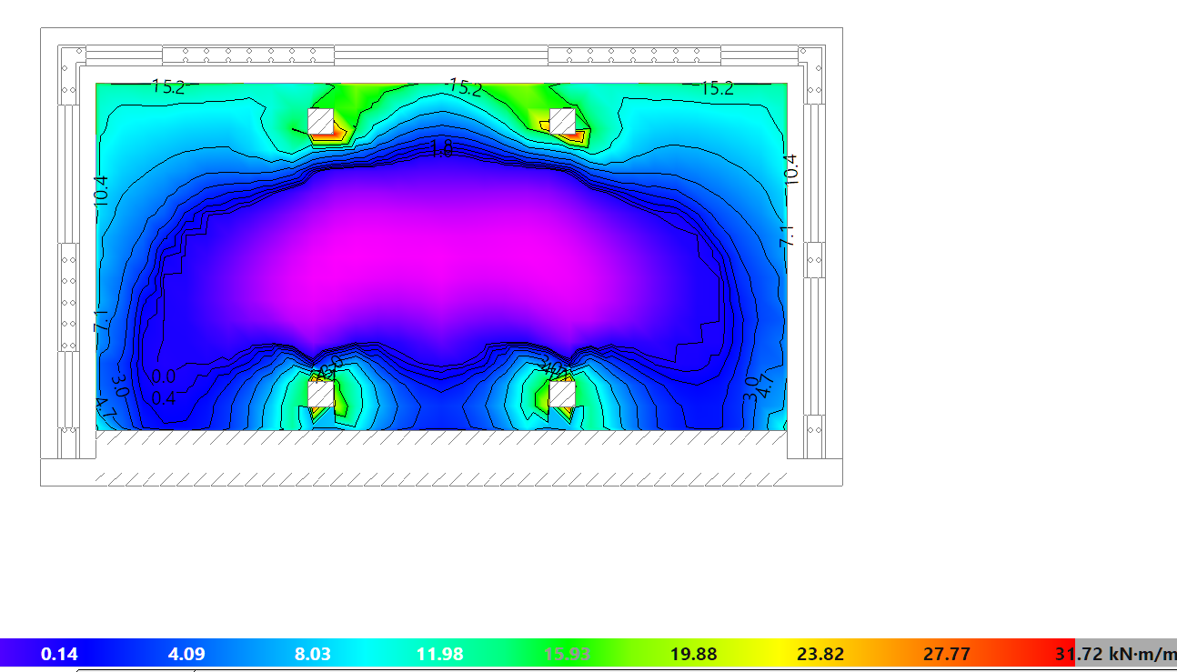
Momento X inferior (kN/m)

Momento Y inferior (kN/m)
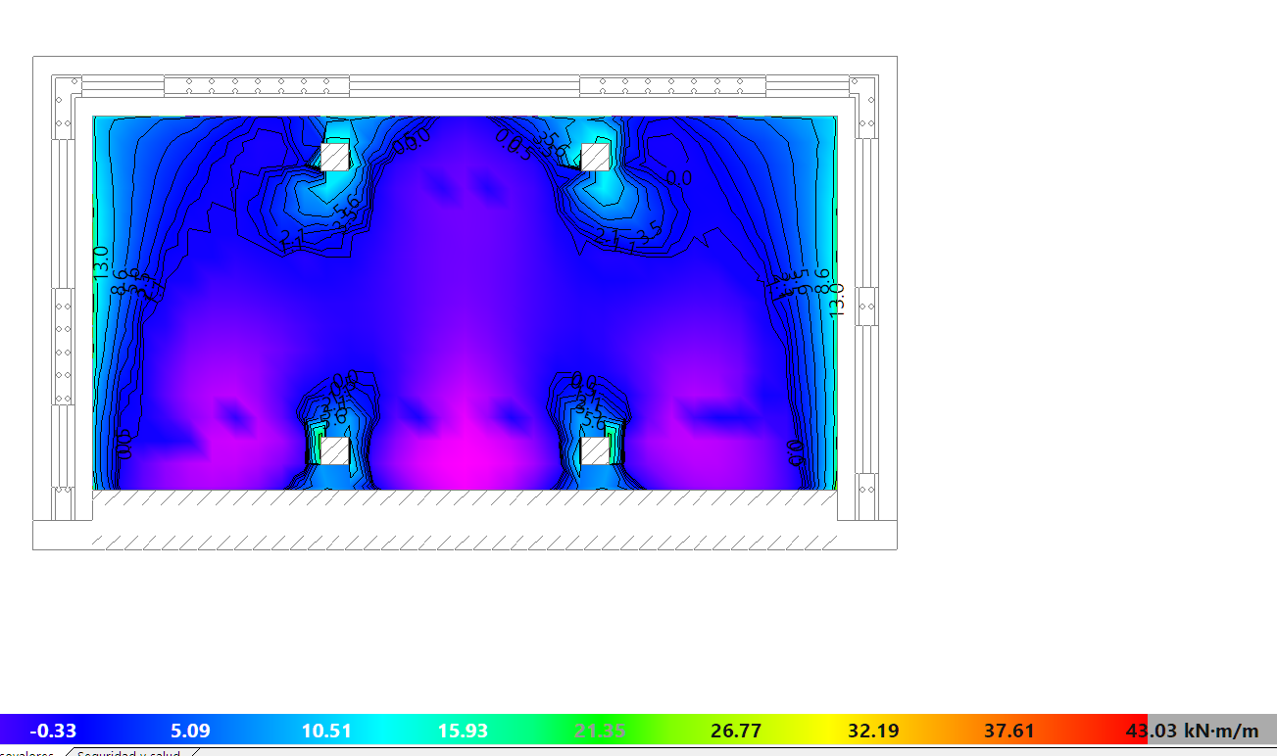

Momento X superior (kN/m)
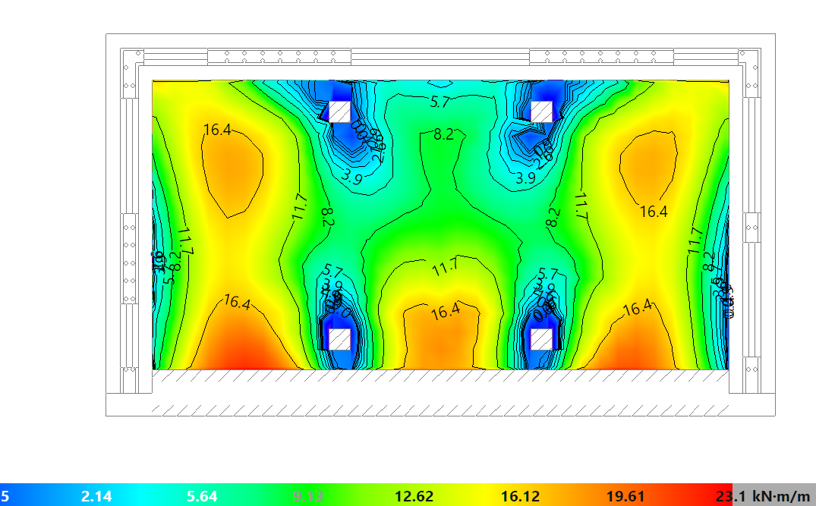
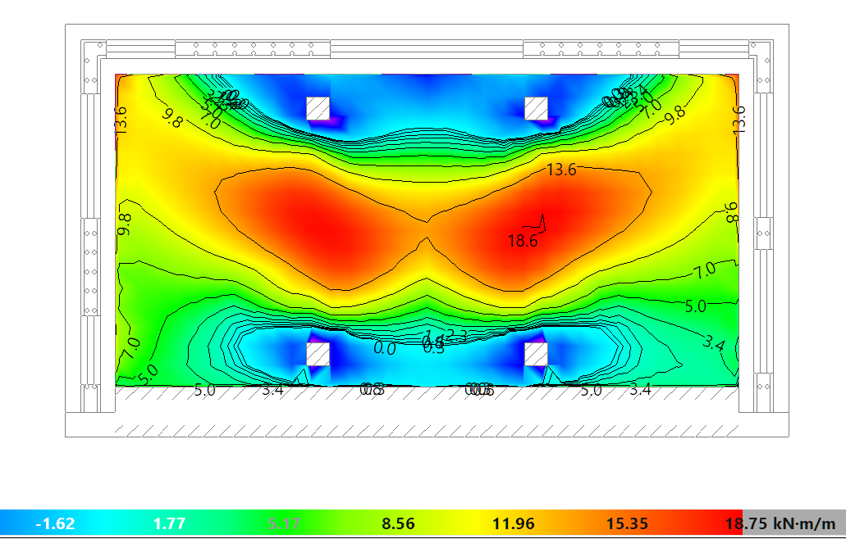
Momento Y superior (kN/m)

CUANTÍA Y ARMADOS LOSA CIMENTACION.
A partir de los esfuerzos anteriores el programa obtiene las siguientes cuantías y armados que uniformizadas se representan en planos (se considera una base de φ12/0.20 que son 5.65 cm²).
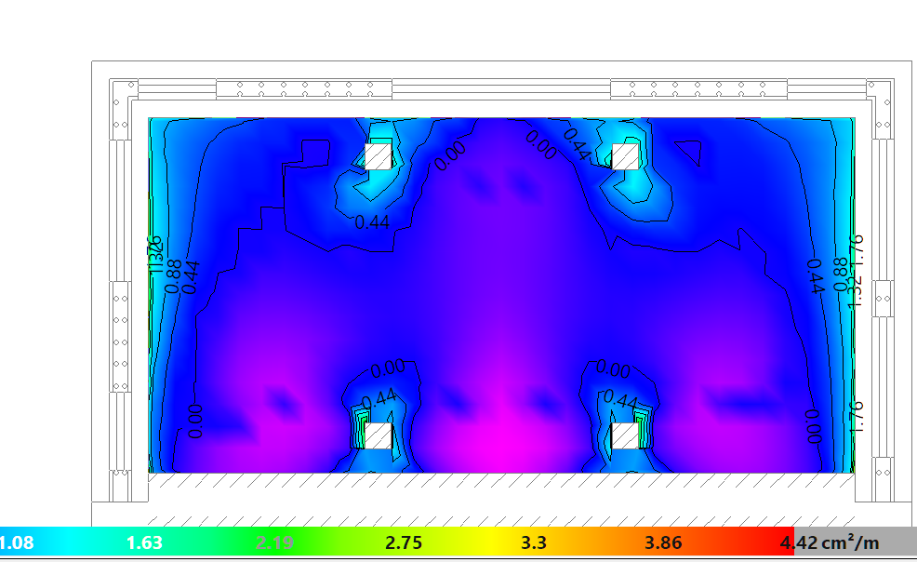
Momento X inferior (cm²/m)

Menores de 5.65 cm²/m no es necesario disponer refuerzos.

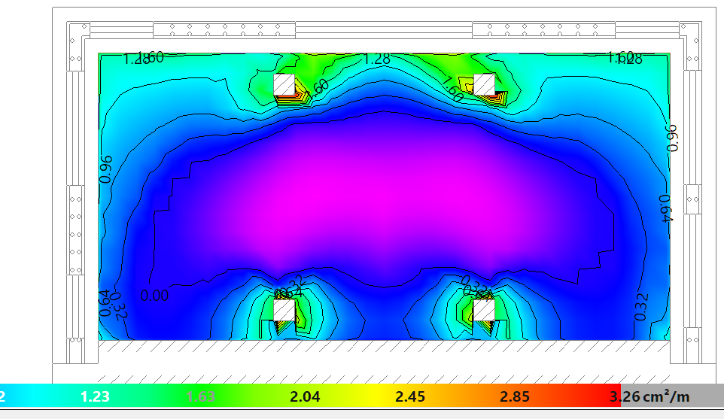
Momento Y inferior (cm2/m)
Menores de 5.65 cm²/m no es necesario disponer refuerzos.
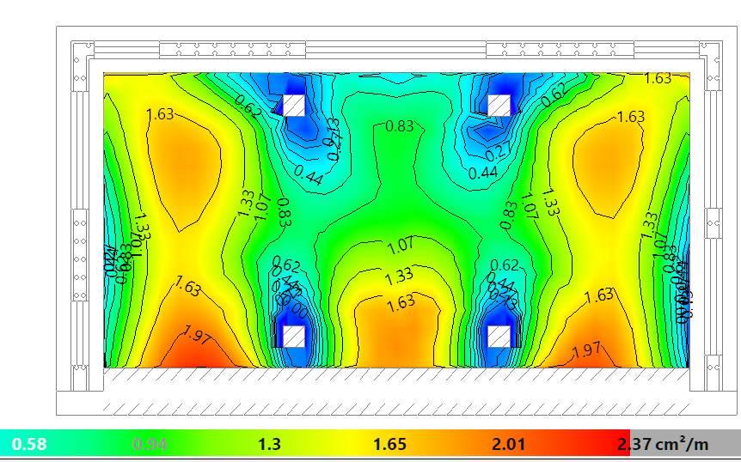
Momento X superior (cm²/m)

Menores de 5.65 cm²/m no es necesario disponer refuerzos.

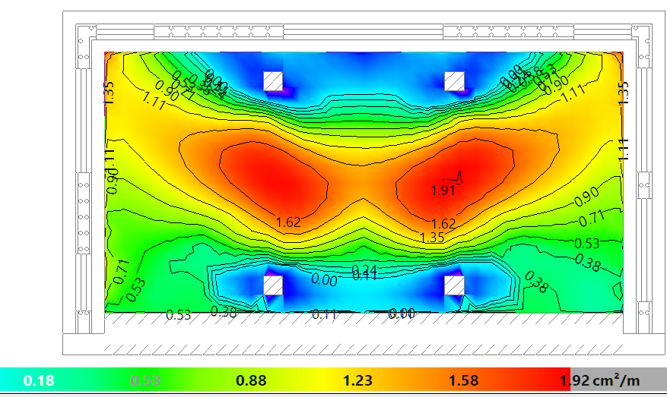
Momento Y superior (cm2/m)

Menores de 5.65 cm²/m no es necesario disponer refuerzos.

ELS FISURACIÓN.
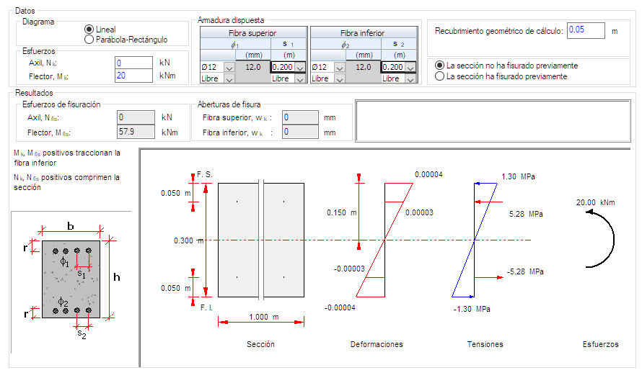
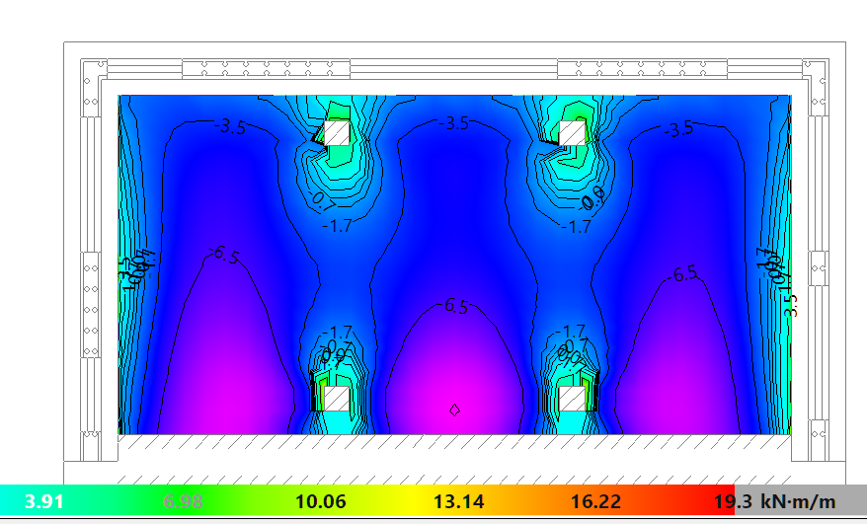
Momento X cuasipermanente

Con el armado base de φ12/0.20 la apertura de fisura es menor de 0,1 mm por lo que no es necesario aumentar el armado para cumplir fisuración en este sentido de armado.

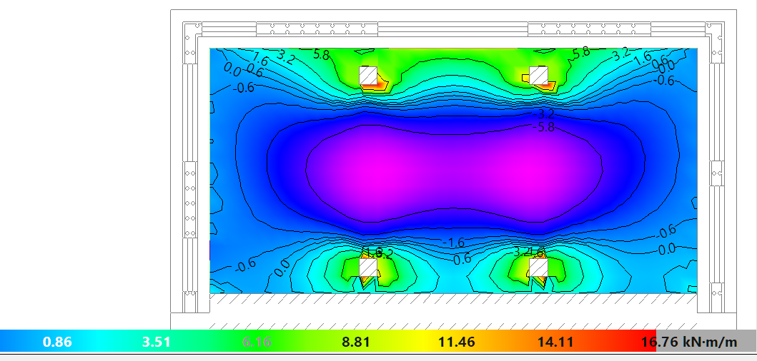
Momento Y cuasipermanente

De manera general el momento está por debajo delos 20 kNm comprobados en al apartado anterior.

ESFUERZOS DE DIMENSIONAMIENTO LOSA CUBIERTA.
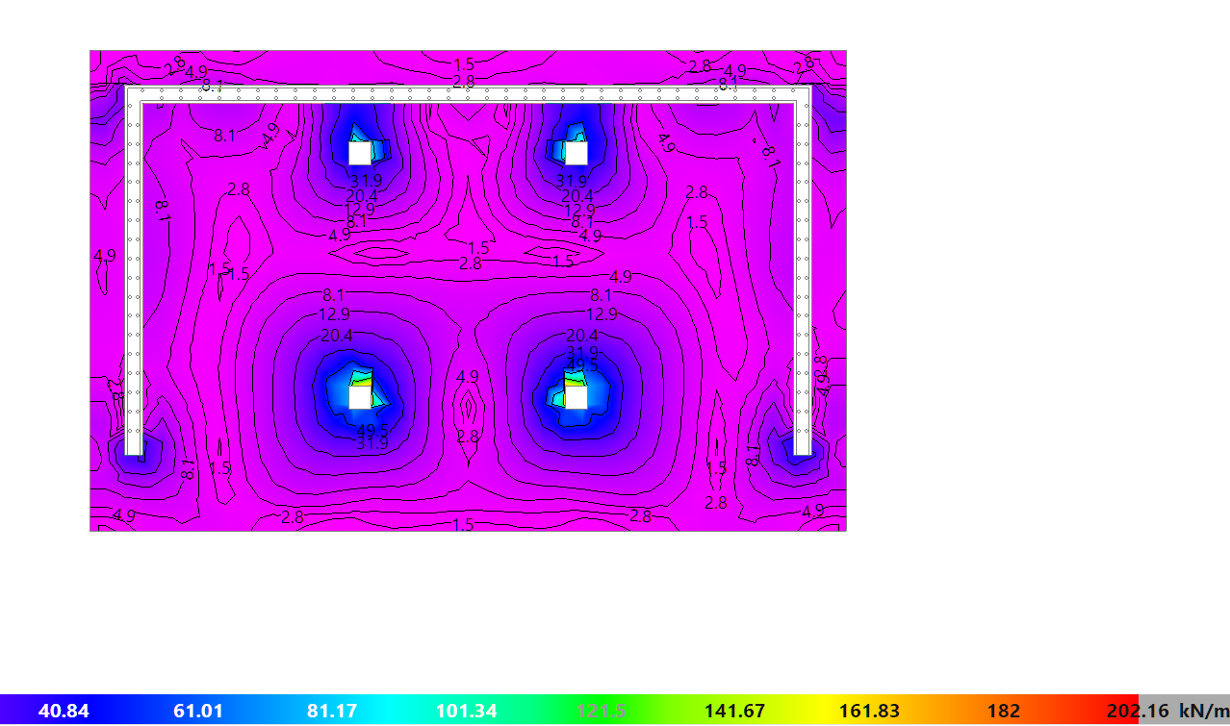
Cortante total (kN/m)

El cortante máximo a un canto útil de los pilares es de 32 kN/m que es menor que el resistido por una losa de 25 cm de canto que son 105 kN/m. No es necesario disponer armadura de refuerzo
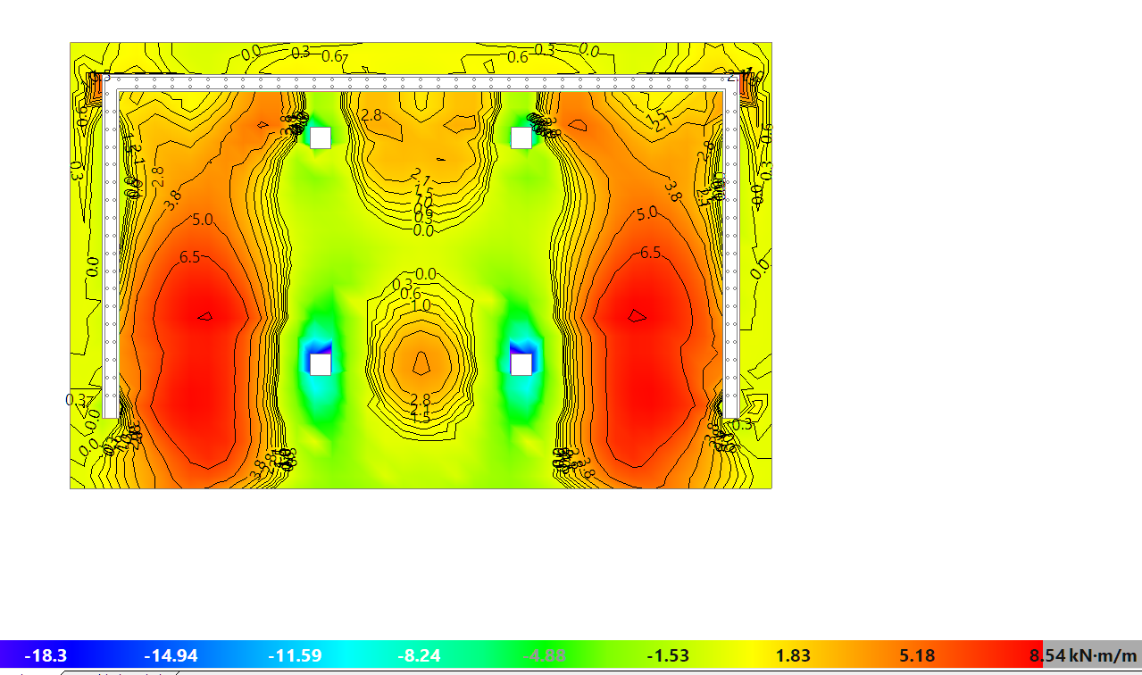
Momento X inferior (kN/m)
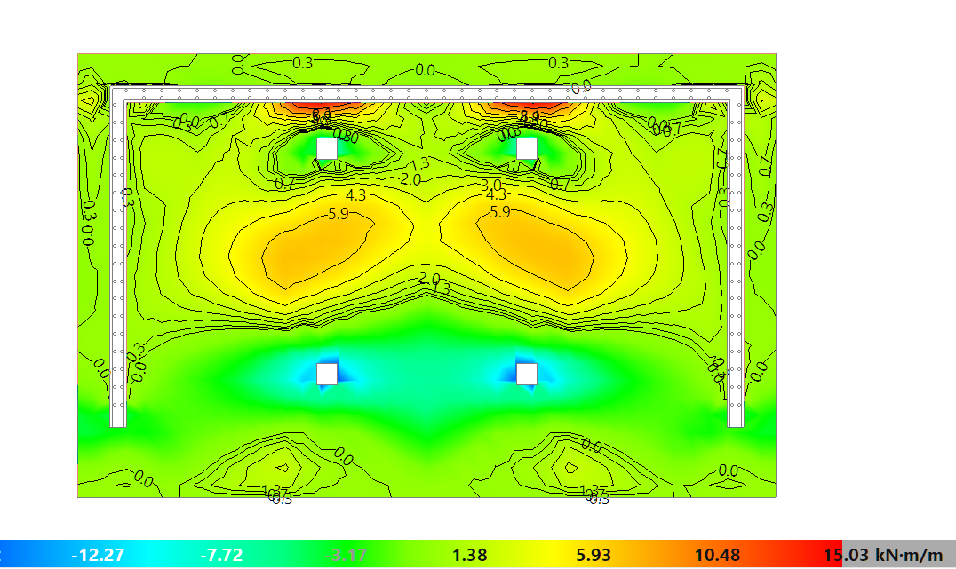
Momento Y inferior (kN/m)

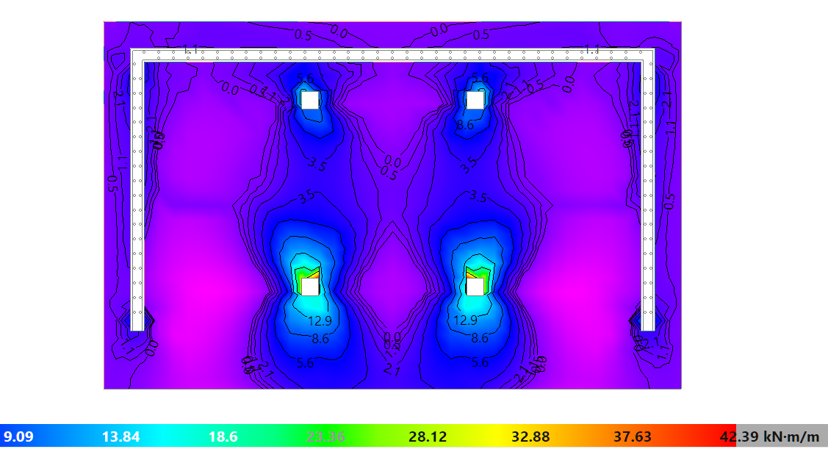
Momento X superior (kN/m)
Momento Y superior (kN/m)
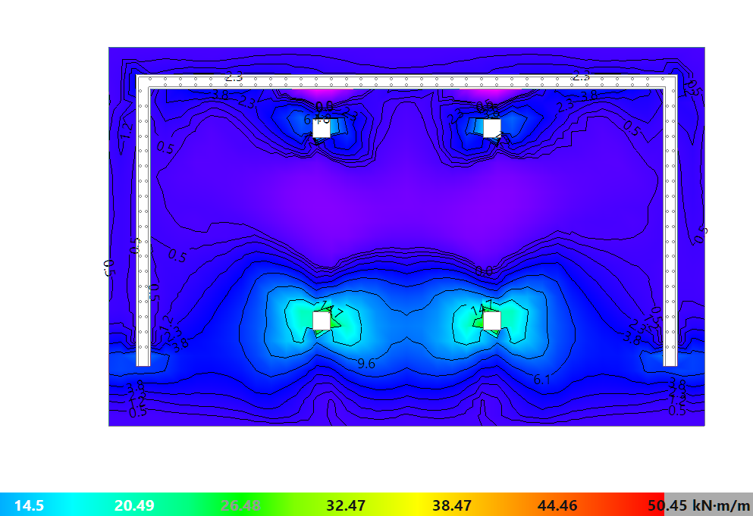

CUANTÍA Y ARMADOS LOSA CUBIERTA.
A partir de los esfuerzos anteriores el programa obtiene las siguientes cuantías y armados que uniformizadas se representan en planos (se considera una base de φ10/0.15 que son 5.23 cm²).
Momento X inferior (cm²/m)
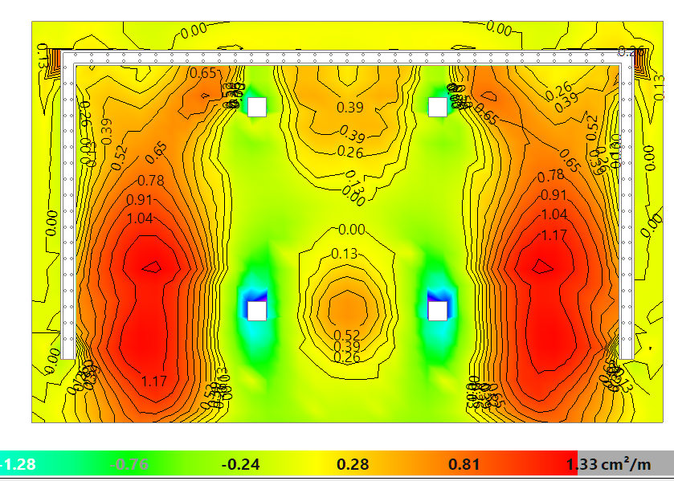
Menores de 5.2 cm²/m no es necesario disponer refuerzos.
Momento Y inferior (cm2/m)
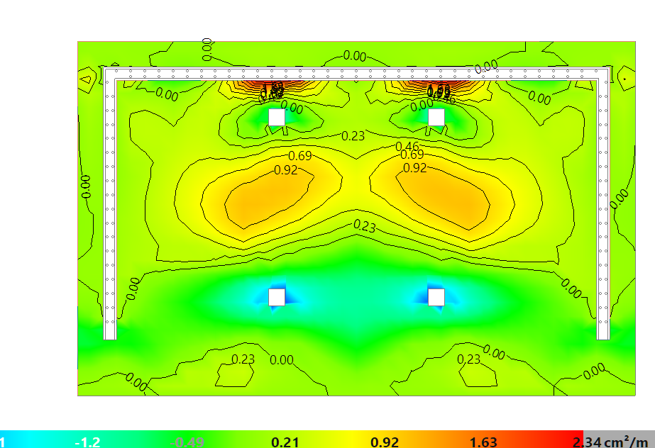
Menores de 5.2 cm²/m no es necesario disponer refuerzos.

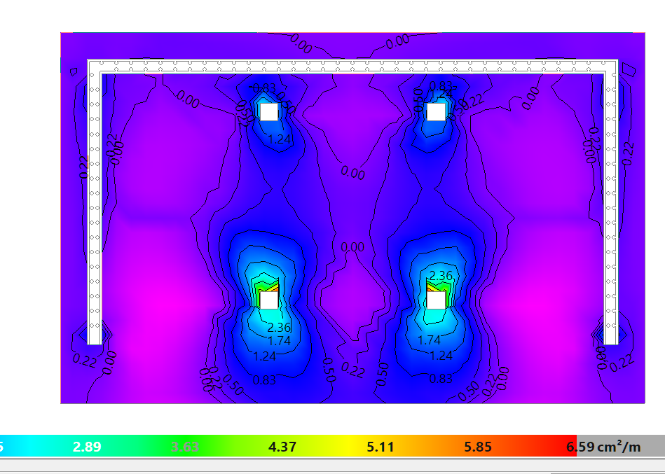
Momento X superior (cm²/m)
Menores de 5.2 cm²/m no es necesario disponer refuerzos. Hay un punto de más de 6 cm² pero es debido al nodo de unión con el pilar el armado en esa zona está en torno a 2.4 cm²/m.

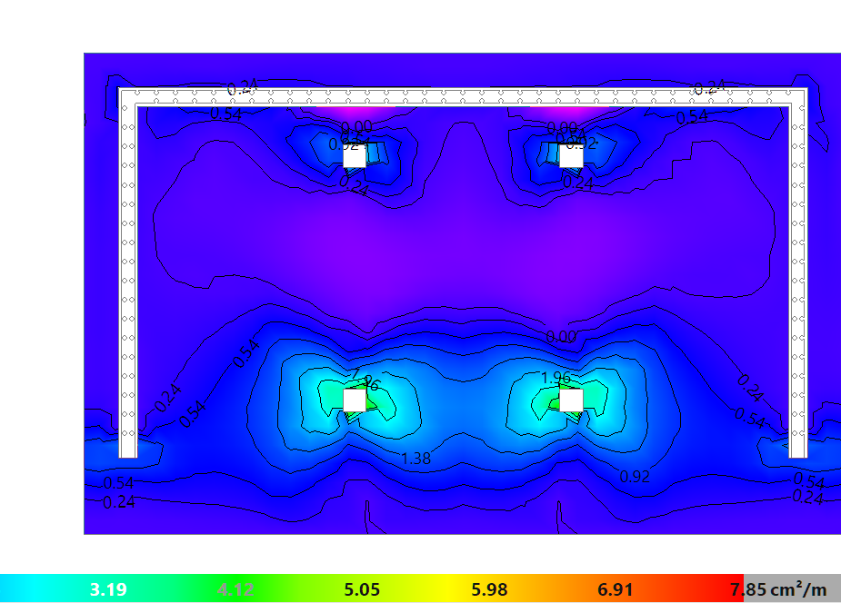
Momento Y superior (cm2/m)

Menores de 5.2 cm²/m no es necesario disponer refuerzos. Hay un punto de más de 6 cm² pero es debido al nodo de unión con el pilar el armado en esa zona está en torno a 2 cm²/m.

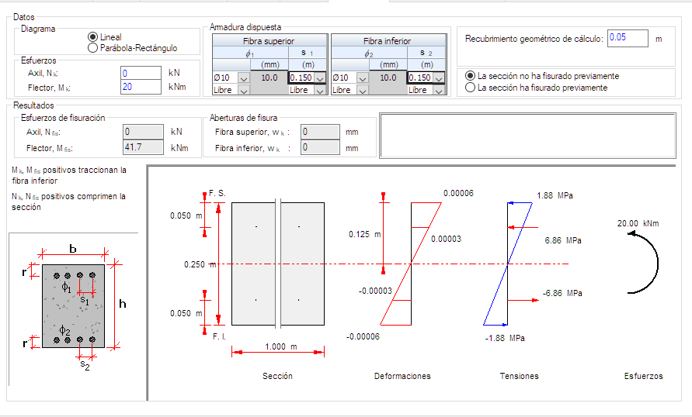

ELS FISURACIÓN.
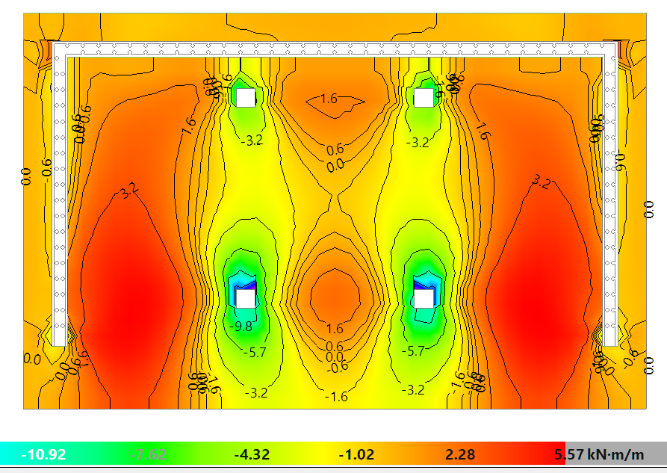
Momento X cuasipermanente

Con el armado base de φ10/0.15 la apertura de fisura es menor de 0,1 mm por lo que no es necesario aumentar el armado para cumplir fisuración en este sentido de armado.

Momento Y cuasipermanente
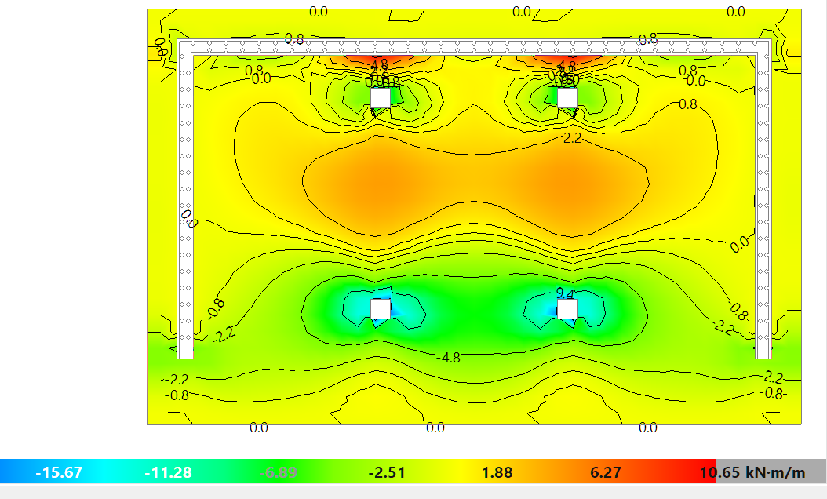
De manera general el momento está por debajo delos 20 kNm comprobados en al apartado anterior

1. CIMENTACIÓN

1.1. P1
Perímetro del soporte: 1200 mm
Dimensiones del soporte: 30x30 cm
Perímetro crítico: 4213 mm
Canto útil de la losa: 24 cm
Tipo | Comprobación | Resultado | Estado
Perímetro del soporte | Zona adyacente al soporte o carga (Situaciones persistentes) | 0.50 MPa ≤ 4.85 MPa | Cumple
Perímetro crítico | Zona sin armadura de punzonamiento (Situaciones persistentes) | 0.11 MPa ≤ 0.55 MPa | Cumple

1.2. P2
Perímetro del soporte: 1200 mm
Dimensiones del soporte: 30x30 cm
Perímetro crítico: 4213 mm
Canto útil de la losa: 24 cm
Tipo | Comprobación | Resultado | Estado
Perímetro del soporte | Zona adyacente al soporte o carga (Situaciones persistentes) | 0.51 MPa ≤ 4.85 MPa | Cumple
Perímetro crítico | Zona sin armadura de punzonamiento (Situaciones persistentes) | 0.11 MPa ≤ 0.55 MPa | Cumple

1.3. P3
Perímetro del soporte: 1200 mm
Dimensiones del soporte: 30x30 cm
Perímetro crítico: 4213 mm
Canto útil de la losa: 24 cm
Tipo | Comprobación | Resultado | Estado
Perímetro del soporte | Zona adyacente al soporte o carga (Situaciones persistentes) | 0.40 MPa ≤ 4.85 MPa | Cumple
Perímetro crítico | Zona sin armadura de punzonamiento (Situaciones persistentes) | 0.06 MPa ≤ 0.55 MPa | Cumple

1.4. P4
Perímetro del soporte: 1200 mm
Dimensiones del soporte: 30x30 cm
Perímetro crítico: 4213 mm
Canto útil de la losa: 24 cm
Tipo | Comprobación | Resultado | Estado
Perímetro del soporte | Zona adyacente al soporte o carga (Situaciones persistentes) | 0.40 MPa ≤ 4.85 MPa | Cumple
Perímetro crítico | Zona sin armadura de punzonamiento (Situaciones persistentes) | 0.06 MPa ≤ 0.55 MPa | Cumple

2. FORJADO 1

2.1. P1
Perímetro del soporte: 1200 mm
Dimensiones del soporte: 30x30 cm
Perímetro crítico: 3083 mm
Canto útil de la losa: 15 cm
Tipo | Comprobación | Resultado | Estado
Perímetro del soporte | Zona adyacente al soporte o carga (Situaciones persistentes) | 0.74 MPa ≤ 4.85 MPa | Cumple
Perímetro crítico | Zona sin armadura de punzonamiento (Situaciones persistentes) | 0.29 MPa ≤ 0.59 MPa | Cumple

2.2. P2
Perímetro del soporte: 1200 mm
Dimensiones del soporte: 30x30 cm
Perímetro crítico: 3083 mm
Canto útil de la losa: 15 cm
Tipo | Comprobación | Resultado | Estado
Perímetro del soporte | Zona adyacente al soporte o carga (Situaciones persistentes) | 0.74 MPa ≤ 4.85 MPa | Cumple
Perímetro crítico | Zona sin armadura de punzonamiento (Situaciones persistentes) | 0.29 MPa ≤ 0.59 MPa | Cumple

2.3. P3
Perímetro del soporte: 1200 mm
Dimensiones del soporte: 30x30 cm
Perímetro crítico: 3083 mm
Canto útil de la losa: 15 cm
Tipo | Comprobación | Resultado | Estado
Perímetro del soporte | Zona adyacente al soporte o carga (Situaciones persistentes) | 0.54 MPa ≤ 4.85 MPa | Cumple
Perímetro crítico | Zona sin armadura de punzonamiento (Situaciones persistentes) | 0.21 MPa ≤ 0.59 MPa | Cumple

2.4. P4
Perímetro del soporte: 1200 mm
Dimensiones del soporte: 30x30 cm
Perímetro crítico: 3083 mm
Canto útil de la losa: 15 cm
Tipo | Comprobación | Resultado | Estado
Perímetro del soporte | Zona adyacente al soporte o carga (Situaciones persistentes) | 0.54 MPa ≤ 4.85 MPa | Cumple
Perímetro crítico | Zona sin armadura de punzonamiento (Situaciones persistentes) | 0.21 MPa ≤ 0.59 MPa | Cumple

CASETA DE PESCADORES DE 2 ESTANCIAS.

TENSIONES SOBRE EL TERRENO.
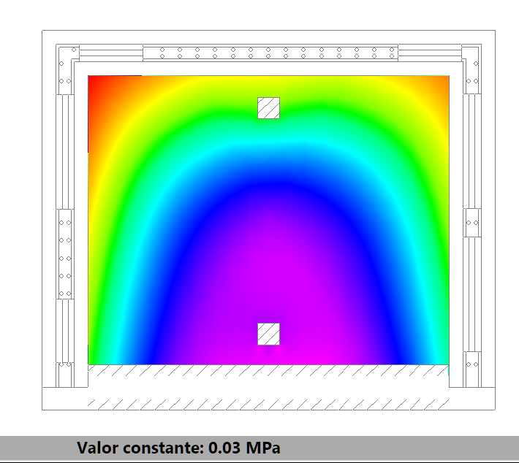
Se obtienen las siguientes tensiones sobre el terreno

La tensión máxima es de 0.03 Mpa = 0.3 kg/cm² menor que la admisible de 1.00 kg/cm²
Para un módulo de balasto de 2000 kN/m³ el desplazamiento máximo es de 15 mm menor de los 25 mm que se consideran admisibles.

ESFUERZOS DE DIMENSIONAMIENTO LOSA CIMENTACION.

Cortante total (kN/m)
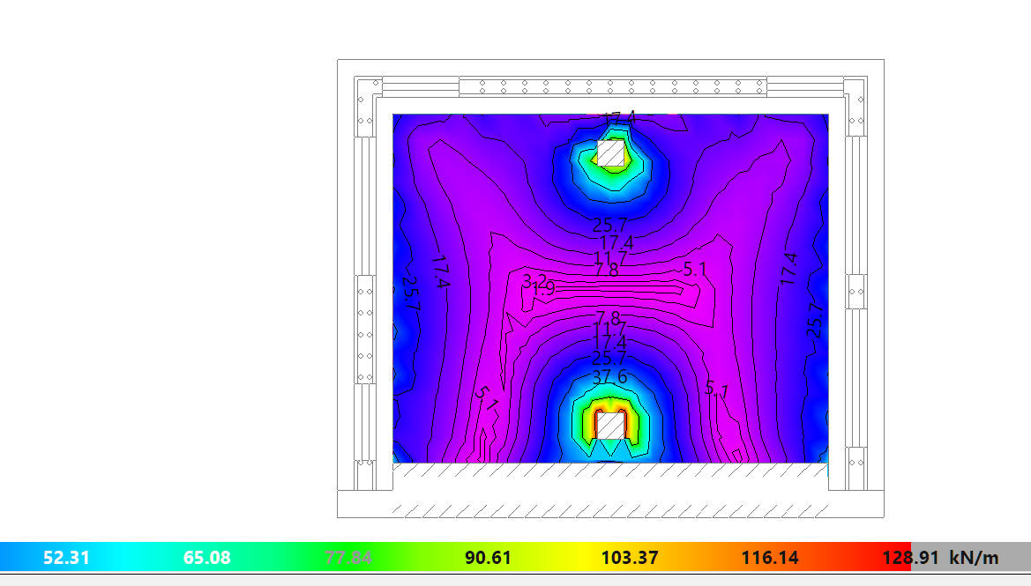
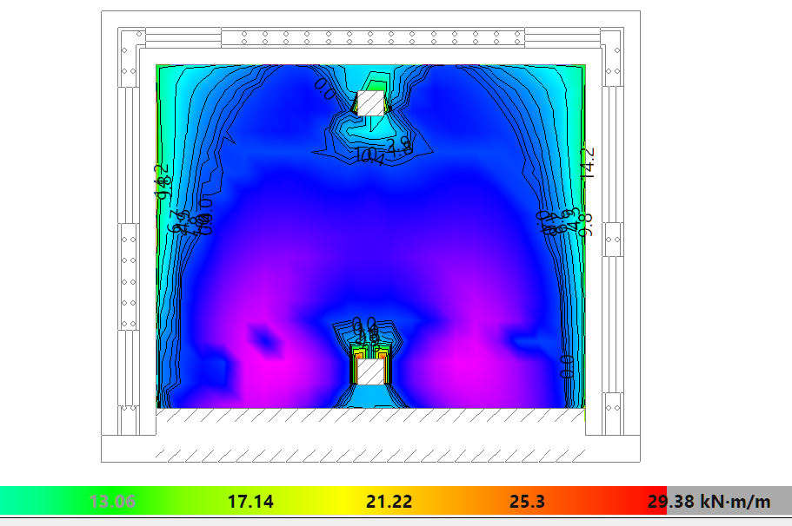
El cortante máximo a un canto útil de los pilares es de 50 kN/m que es menor que el resistido por una losa de 30 cm de canto que son 125 kN/m. No es necesario disponer armadura de refuerzo
Momento X inferior (kN/m)
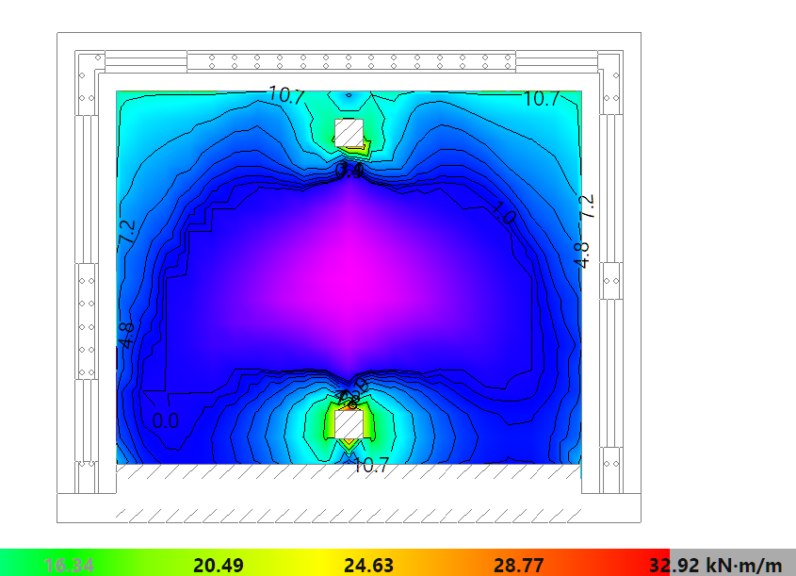
Momento Y inferior (kN/m)

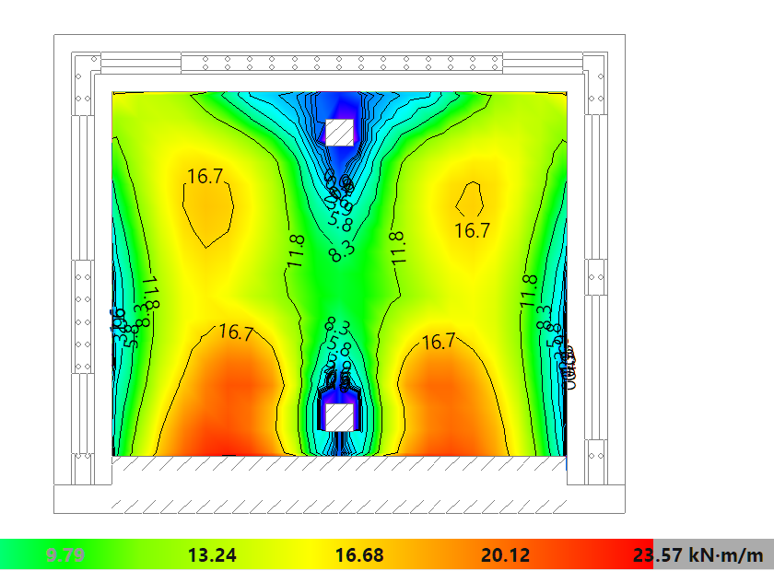
Momento X superior (kN/m)

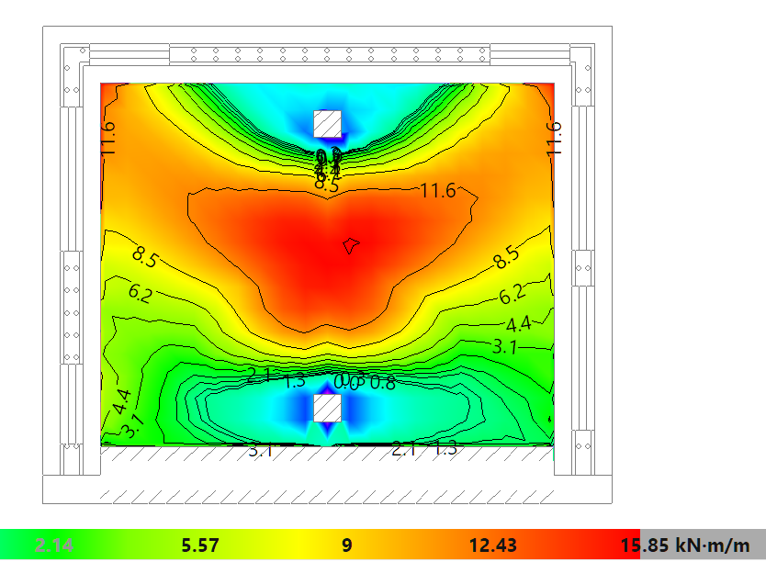
Momento Y superior (kN/m)

CUANTÍA Y ARMADOS LOSA CIMENTACION.
A partir de los esfuerzos anteriores el programa obtiene las siguientes cuantías y armados que uniformizadas se representan en planos (se considera una base de φ12/0.20 que son 5.65 cm²).
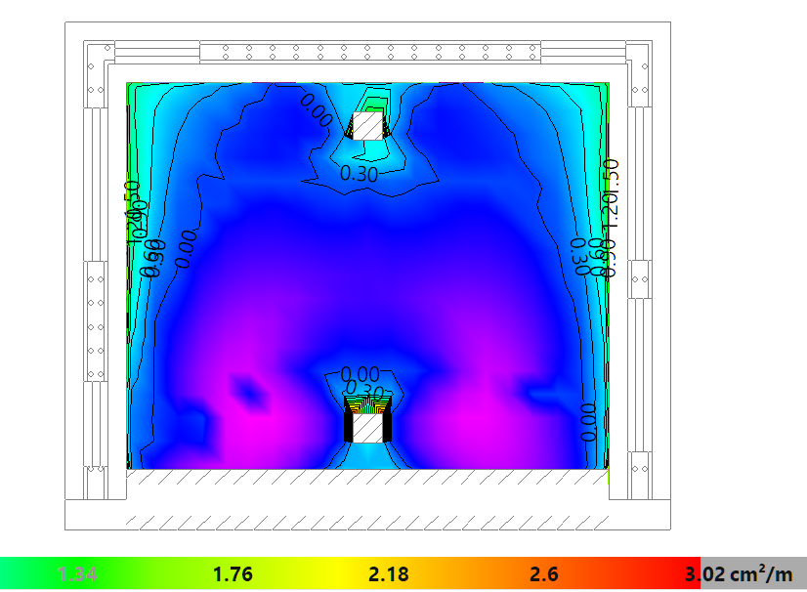
Momento X inferior (cm²/m)

Menores de 5.65 cm²/m no es necesario disponer refuerzos.

Momento Y inferior (cm2/m)
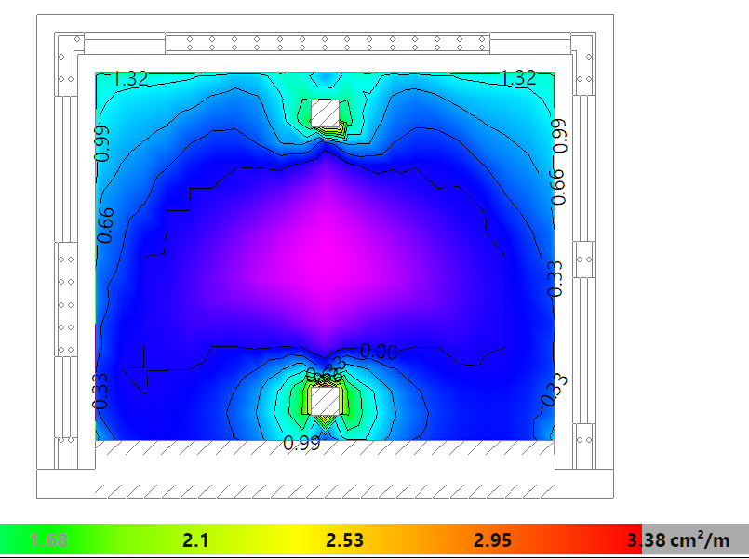
Menores de 5.65 cm²/m no es necesario disponer refuerzos.

Momento X superior (cm²/m)
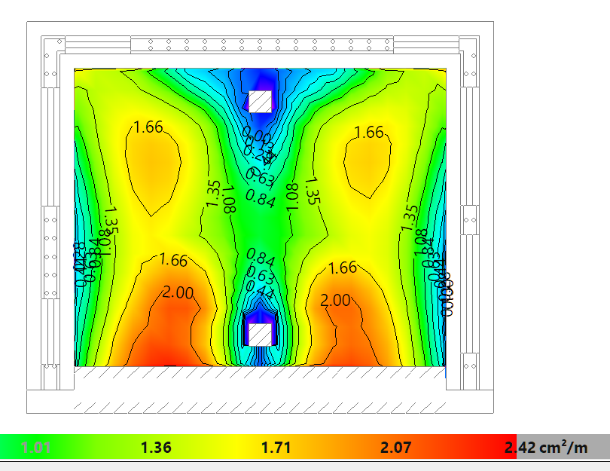
Menores de 5.65 cm²/m no es necesario disponer refuerzos.

Momento Y superior (cm2/m)
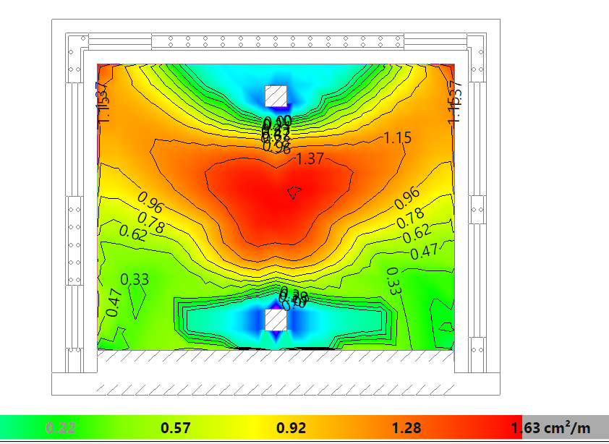
Menores de 5.65 cm²/m no es necesario disponer refuerzos.

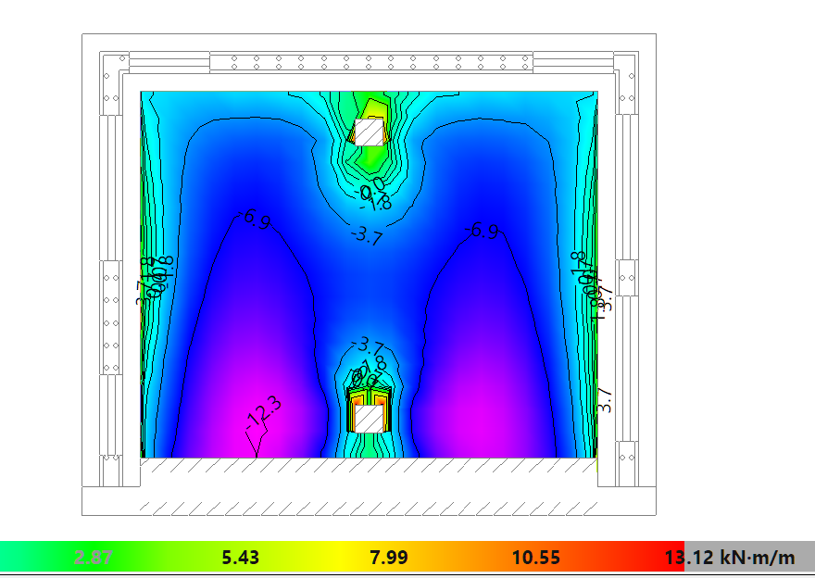
ELS FISURACIÓN.
Momento X cuasipermanente

Con el armado base de φ12/0.20 la apertura de fisura es menor de 0,1 mm por lo que no es necesario aumentar el armado para cumplir fisuración en este sentido de armado.

Momento Y cuasipermanente
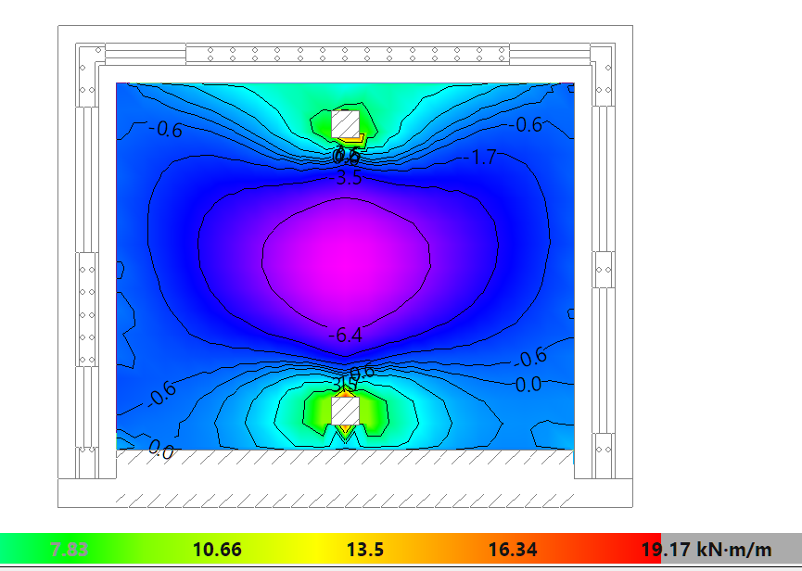
De manera general el momento está por debajo delos 20 kNm comprobados en al apartado anterior.

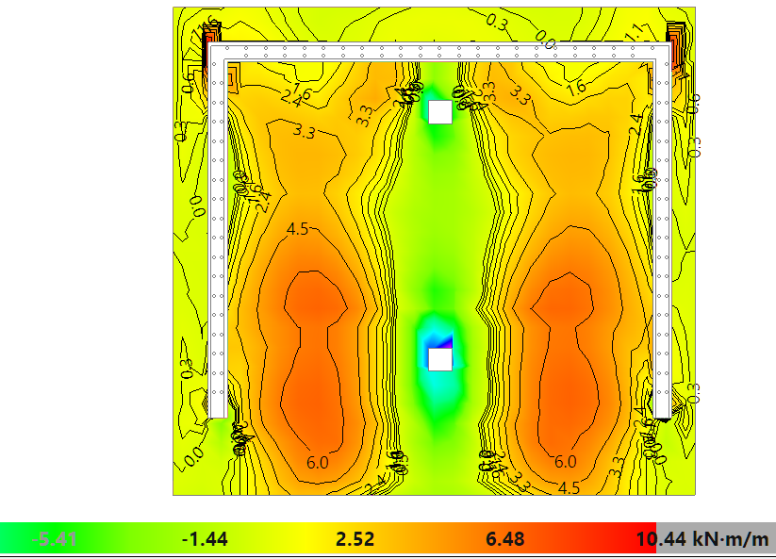
ESFUERZOS DE DIMENSIONAMIENTO LOSA CUBIERTA.
Cortante total (kN/m)
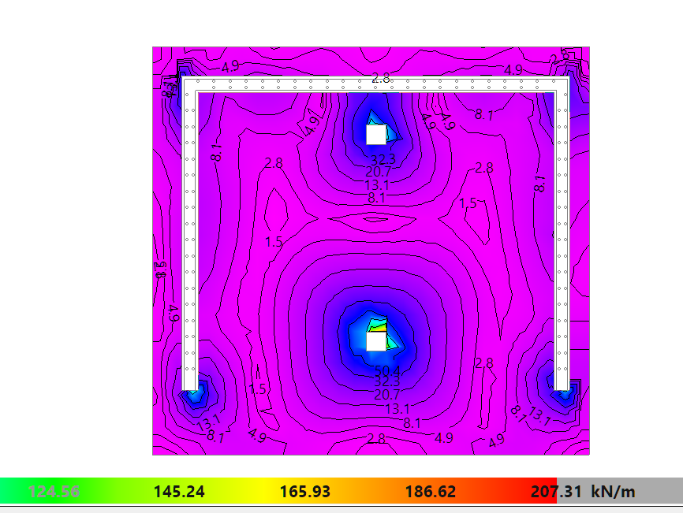
El cortante máximo a un canto útil de los pilares es de 50 kN/m que es menor que el resistido por una losa de 25 cm de canto que son 105 kN/m. No es necesario disponer armadura de refuerzo.
Momento X inferior (kN/m)

Momento Y inferior (kN/m)
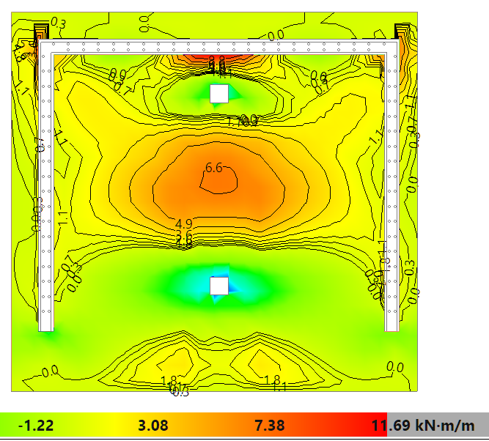

Momento X superior (kN/m)
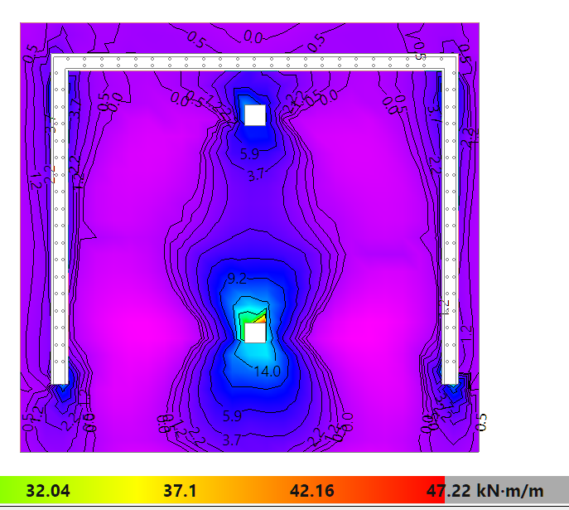

Momento Y superior (kN/m)
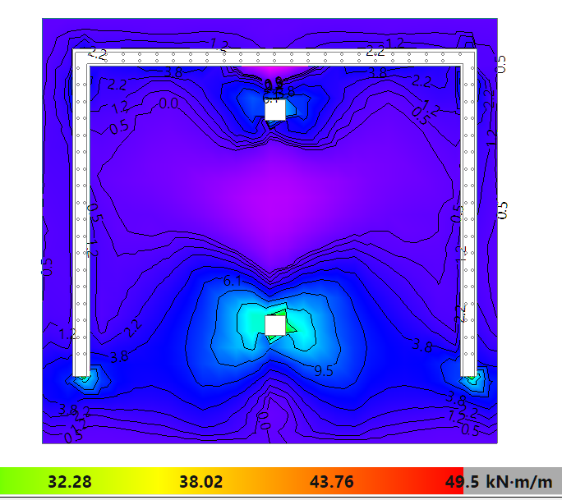

CUANTÍA Y ARMADOS LOSA CUBIERTA.
A partir de los esfuerzos anteriores el programa obtiene las siguientes cuantías y armados que uniformizadas se representan en planos (se considera una base de φ10/0.15 que son 5.23 cm²).
Momento X inferior (cm²/m)
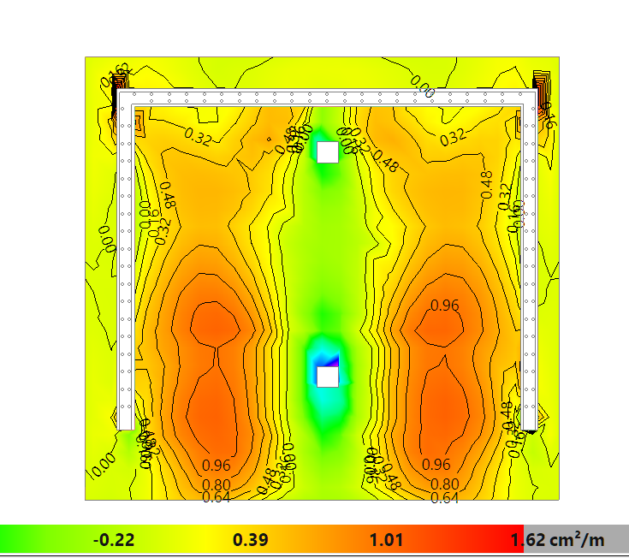
Menores de 5.2 cm²/m no es necesario disponer refuerzos.
Momento Y inferior (cm2/m)
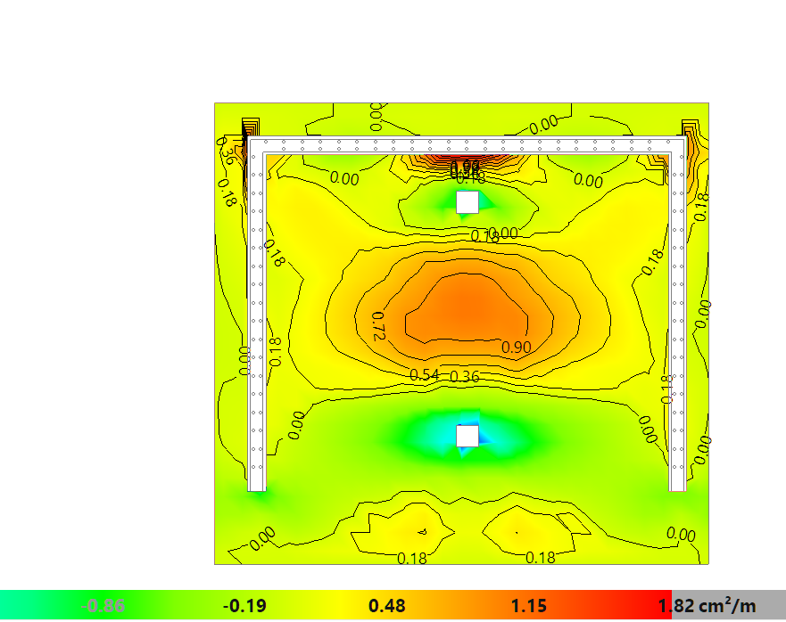
Menores de 5.2 cm²/m no es necesario disponer refuerzos.

Momento X superior (cm²/m)
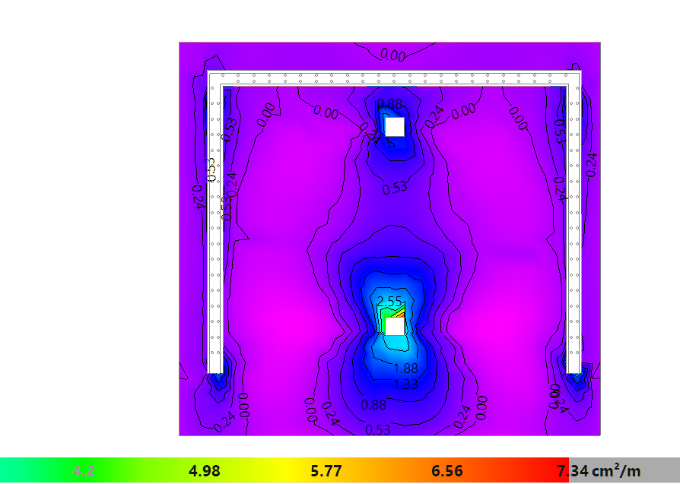
Menores de 5.2 cm²/m no es necesario disponer refuerzos. Hay un punto de más de 7 cm² pero es debido al nodo de unión con el pilar el armado en esa zona está en torno a 2.6 cm²/m.

Momento Y superior (cm2/m)
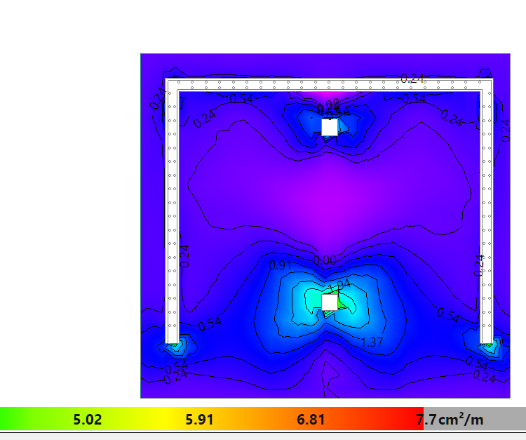
Menores de 5.2 cm²/m no es necesario disponer refuerzos. Hay un punto de más de 7 cm² pero es debido al nodo de unión con el pilar el armado en esa zona está en torno a 2 cm²/m.

ELS FISURACIÓN.
Momento X cuasipermanente

Con el armado base de φ10/0.15 la apertura de fisura es menor de 0,1 mm por lo que no es necesario aumentar el armado para cumplir fisuración en este sentido de armado.

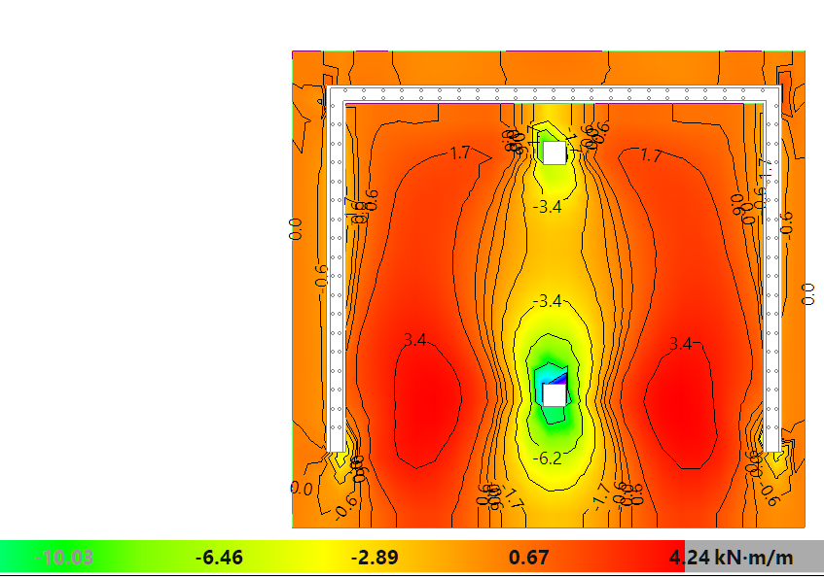

Momento Y cuasipermanente
De manera general el momento está por debajo delos 20 kNm comprobados en al apartado anterior
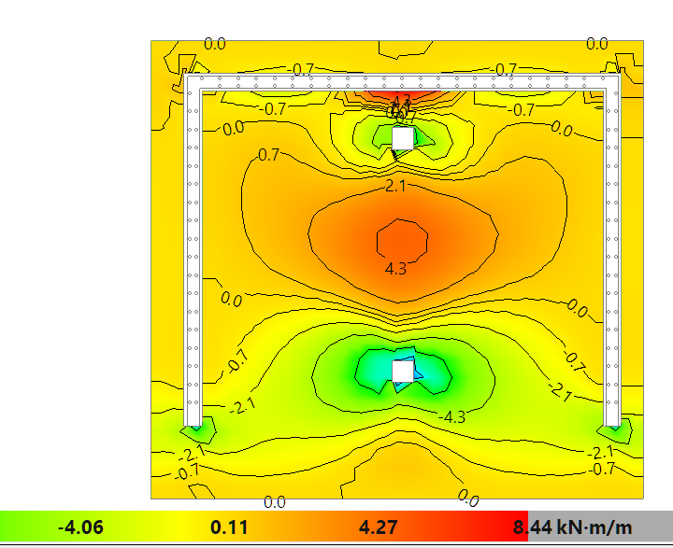

ESTABILIDAD DE LA PROTECCIÓN DEL TALUD DE ESCOLLERA.

MANTO PRINCIPAL.
El cálculo de los elementos constituyentes del manto del dique se realiza mediante la fórmula empírica desarrollada por Hudson (1930)basada en la modelización física de los diques sometidos a la acción del oleaje, y recomendada por el Shore Protection Manual (1975):
Esta expresión puede escribirse en forma de número de estabilidad, y reordenando los términos de la ecuación se obtiene la ecuación conocida como fórmula de Hudson generalizada:
$$N_{s}= \frac{H}{∆D_{n}}= \sqrt[3]{\left(K_{D }\cot{θ}\right)}$$
Donde:
W = peso de los elementos del manto (T).
ω_{r} = peso específico de los elementos del manto = 2,65 t/m³
S_{r} = peso específico relativo de los elementos rígidos referidos al agua de mar = 2,65/1,025 = 2,58
W_{w} = 1,025
cotgθ = talud de la estructura = 2

H = altura de ola de diseño, para iniciación de averías.
El SPM (1975) recomienda utilizar el valor de Hs como altura de ola de diseño. Sin embargo, Hudson (1959) ya planteó dudas sobre la equivalencia entre H y H_{s}, considerando la irregularidad del oleaje real. Así, el SPM (1975) propuso H=H_{1/3}=H_{s} y una década después, el SPM (1984) sugeríautilizar H=H_{1/10}=1.27 Hs, con una tabla de valores de K_{D} similar a la de 1975. Como señalan Copeiro y García-Campos (2008), el manual americano impuso de esta forma un coeficiente de seguridad implícito adicional que aumentaba los pesos de las piezas obtenidos para diques sinlimitación de oleajepor fondo.El Rock Manual (2007) recomienda utilizar en la fórmula de Hudson las siguientes alturas de ola de cálculo:
- Para escollera de piedra natural: H= H_{1/10}
- Para piezas artificiales: H = H_{s}
Asimismo, el Grupo de Trabajo 2 del Comité Técnico de Ingeniería Portuaria (GT2) recomienda utilizar para aguas someras:
$$\left\{\begin{aligned}H_{d }=H_{s ,} para dimensionamiento preliminar \\ H_{d }= H_{1/10} , para dimensionamiento de la estructura\end{aligned}\right.$$
Este sería nuestro caso, dónde el oleaje en el dique llega roto por fondo, se adopta un valor que queda del lado de la seguridad:
H = 1,27 x 0,50 = 0,65 m.

K_{D}= coeficiente de estabilidad de los elementos del manto. Se obtiene a partir de la tabla 7-8 del Shore Protection Manual (1984).
CRITERIO DE INICIACIÓN DE AVERÍAS SIN REBASE
VALORES RECOMENDADOS PARA EL COEFICIENTE DE ESTABILIDAD DE HUDSON
(Tabla 7-8 Shore Protection Manual 1984)
En nuestro caso se adopta el valor K_{D} = 2.

De esta forma se obtiene el tamaño de escollera en el manto de protección:
W = 46 Kg
El GT2 del Comité Técnico de Ingeniería Portuaria recomienda condicionar el diseño con un coeficiente de seguridad en las unidades del manto (Cs=1,10–1,20), siempre que el uso de elementos en el manto de peso superior no suponga un coste importante. Se adopta un coeficiente de seguridad C_{s} = 1,20.
Por tanto, el peso de escollera en el manto sería:
W = 1,20 x 46 = 55 Kg
En el actual muelle de trasmallo, el tamaño de escollera existente en el manto principal tiene un peso de 1 Tm. Este talud ha funcionado sin incidencia alguna desde su construcción a finales del siglo pasado, con episodios de crecidas importantes en el Júcar y de temporales de especial significación en la costa a lo largo de los últimos años, entre los que merece especial mención el reciente temporal Gloria. Por ello, se decide proyectar bloques de escollera de tamaño similar a los existentes, que cumplen sobradamente con la condición de estabilidad de Hudson. Además, estos tamaños son superiores a los determinados en el anejo nº7: Estudio de régimen hidráulico del río.
Los tamaños definitivamente proyectados en el manto principal son los siguientes:
- Manto principal escollera:
W_{medio} = 1 T, que se dispondrá en dos capas
- Gradación de pesos: 125 % a 75 % (1,25 T a 750 Kg)
- D_{n50} = 0,73 m (1,50 m de espesor total de manto principal)
- Gradación de tamaños equivalentes: 0,90 m a 0,55 m.

DISEÑO DE CAPA DE FILTRO Y NÚCLEO.
Para el diseño de las capas intermedias y el filtro se tendrá en consideración las recomendaciones del SPM y del Coastal Engineering Manual (CEM 2006), en cuanto a tamaños de bloque y gradación, para manto principal y secundario (filtro):

DIQUE REBASABLE. OLEAJE ROMPIENTE
´PESO DEL CANTO (T) | SITUACIÓN | GRADACIÓN DE TAMAÑOS (%)
W | Manto principal | 125% - 75%
W/10 a W/15 | Manto secundario | 130% - 70%

De esta forma, el manto secundario deberá tener un tamaño comprendido entre 70 y 100 Kg, con diámetro equivalente comprendido entre 0,30 y 0,35 m. Se proyectará los valores siguientes:
- Manto secundario escollera (filtro):
W_{medio} = 100 Kg, que se dispondrá en dos capas
- Gradación de pesos: 130 % a 70 % (130 Kg a 70 Kg)
- D_{n50} = 0,35 m (0,70 m de espesor total de manto secundario)
- Gradación de tamaños equivalentes: 0,45m a 0,25 m
Bajo la capa de filtro se prevé la colocación de todo uno de cantera.

CONCLUSIÓN.
Los cálculos de la ampliación y reforma del muelle pesquero en el puerto de Cullera y las casetas de pescadores asociadas cumplen con la normativa vigente.
Se prevé un manto de protección de 1T con espesor 1,50 m en dos capas.

Valencia abril de 2023

Jesus Chiloeches Ramon
I.C.C.P.
Colegiado 19.036

APÉNDICE Nº1.
LISTADOS DE CÁLCULO MUELLE DE TRASMALLO.

1. LISTADO DE DATOS DE LA OBRA

1.1. Versión del programa y número de licencia
Versión: 2023
Número de licencia: 84023

1.2. Datos generales de la estructura
Proyecto: Muelle modificado
Clave: muelle mod 5

1.3. Normas consideradas
Hormigón: Código Estructural
Aceros conformados: Eurocódigos 3 y 4
Aceros laminados y armados: CTE DB SE-A
Categoría de uso: A. Zonas residenciales

1.4. Acciones consideradas

1.4.1. Gravitatorias
Planta | S.C.U  (kN/m²) | Cargas muertas  (kN/m²)
Forjado 1 | 15.0 | 1.8
Cimentación | 0.0 | 0.0

1.4.2. Viento
Se ha tenido en cuenta la acción del viento mediante cargas aplicadas en las siguientes hipótesis: 'Tiro bolardo', 'Tiro Bolardo 2' y 'Tiro bolardo 3'.

1.4.3. Sismo
Sin acción de sismo

1.4.4. Hipótesis de carga
Automáticas | Peso propio  Cargas muertas  Sobrecarga de uso
Adicionales
  Referencia | Naturaleza
  Tiro bolardo | Viento
  Tiro Bolardo 2 | Viento
  Tiro bolardo 3 | Viento

1.4.5. Cargas horizontales y en cabeza de pilares

      - Cargas en cabeza de pilar

Referencia pilar | Hipótesis | N (kN) | Mx (kN·m) | My (kN·m) | Qx (kN) | Qy (kN) | T (kN·m)
P1 | Tiro bolardo | 17.00 | 0.00 | 0.00 | 0.00 | -17.00 | 0.00
P2 | Tiro bolardo | -17.00 | 0.00 | 0.00 | 0.00 | -17.00 | 0.00
P3 | Tiro bolardo | 34.00 | 0.00 | 0.00 | 0.00 | -34.00 | 0.00
P4 | Tiro bolardo | -34.00 | 0.00 | 0.00 | 0.00 | -34.00 | 0.00
P5 | Tiro bolardo | 34.00 | 0.00 | 0.00 | 0.00 | -34.00 | 0.00
P6 | Tiro bolardo | -34.00 | 0.00 | 0.00 | 0.00 | -34.00 | 0.00
P7 | Tiro bolardo | 34.00 | 0.00 | 0.00 | 0.00 | -34.00 | 0.00
P8 | Tiro bolardo | -34.00 | 0.00 | 0.00 | 0.00 | -34.00 | 0.00
P9 | Tiro bolardo  Tiro Bolardo 2  Tiro bolardo 3 | 0.00  53.00  -53.00 | 0.00  0.00  0.00 | -37.50  0.00  0.00 | 0.00  0.00  0.00 | -75.00  0.00  0.00 | 0.00  0.00  0.00
P11 | Tiro bolardo  Tiro Bolardo 2  Tiro bolardo 3 | 0.00  53.00  -53.00 | 0.00  0.00  0.00 | -37.50  0.00  0.00 | 0.00  0.00  0.00 | -75.00  0.00  0.00 | 0.00  0.00  0.00
P13 | Tiro bolardo | 34.00 | 0.00 | 0.00 | 0.00 | -34.00 | 0.00
P14 | Tiro bolardo | -34.00 | 0.00 | 0.00 | 0.00 | -34.00 | 0.00
P15 | Tiro bolardo | 34.00 | 0.00 | 0.00 | 0.00 | -34.00 | 0.00
P17 | Tiro bolardo | -34.00 | 0.00 | 0.00 | 0.00 | -34.00 | 0.00
P18 | Tiro bolardo | -17.00 | 0.00 | 0.00 | 0.00 | -17.00 | 0.00
P19 | Tiro bolardo  Tiro Bolardo 2  Tiro bolardo 3 | 0.00  53.00  -53.00 | 0.00  0.00  0.00 | -37.50  0.00  0.00 | 0.00  0.00  0.00 | -75.00  0.00  0.00 | 0.00  0.00  0.00
P20 | Tiro bolardo  Tiro Bolardo 2  Tiro bolardo 3 | 0.00  53.00  -53.00 | 0.00  0.00  0.00 | -37.50  0.00  0.00 | 0.00  0.00  0.00 | -75.00  0.00  0.00 | 0.00  0.00  0.00

1.5. Estados límite
E.L.U. de rotura. Hormigón  E.L.U. de rotura. Hormigón en cimentaciones | CTE  Cota de nieve: Altitud inferior o igual a 1000 m
Desplazamientos | Acciones características

1.6. Situaciones de proyecto
Para las distintas situaciones de proyecto, las combinaciones de acciones se definirán de acuerdo con los siguientes criterios:
- Con coeficientes de combinación
- Sin coeficientes de combinación
- Donde:

G_{k} | Acción permanente
P_{k} | Acción de pretensado
Q_{k} | Acción variable
γ_{G} | Coeficiente parcial de seguridad de las acciones permanentes
γ_{P} | Coeficiente parcial de seguridad de la acción de pretensado
γ_{Q,1} | Coeficiente parcial de seguridad de la acción variable principal
γ_{Q,i} | Coeficiente parcial de seguridad de las acciones variables de acompañamiento
ψ_{p,1} | Coeficiente de combinación de la acción variable principal
ψ_{a,i} | Coeficiente de combinación de las acciones variables de acompañamiento

1.6.1. Coeficientes parciales de seguridad (γ) y coeficientes de combinación (ψ)
Para cada situación de proyecto y estado límite los coeficientes a utilizar serán:
E.L.U. de rotura. Hormigón: Código Estructural

Persistente o transitoria
 | Coeficientes parciales de seguridad (γ) |  | Coeficientes de combinación (ψ)
 | Favorable | Desfavorable | Principal (ψ_{p}) | Acompañamiento (ψ_{a})
Carga permanente (G) | 1.000 | 1.350 | - | -
Sobrecarga (Q) | 0.000 | 1.500 | 1.000 | 0.700
Viento (Q) | 0.000 | 1.500 | 1.000 | 0.600

E.L.U. de rotura. Hormigón en cimentaciones: Código Estructural / CTE DB-SE C

Persistente o transitoria
 | Coeficientes parciales de seguridad (γ) |  | Coeficientes de combinación (ψ)
 | Favorable | Desfavorable | Principal (ψ_{p}) | Acompañamiento (ψ_{a})
Carga permanente (G) | 1.000 | 1.600 | - | -
Sobrecarga (Q) | 0.000 | 1.600 | 1.000 | 0.700
Viento (Q) | 0.000 | 1.600 | 1.000 | 0.600

Desplazamientos

Característica
 | Coeficientes parciales de seguridad (γ) |  | Coeficientes de combinación (ψ)
 | Favorable | Desfavorable | Principal (ψ_{p}) | Acompañamiento (ψ_{a})
Carga permanente (G) | 1.000 | 1.000 | - | -
Sobrecarga (Q) | 0.000 | 1.000 | 1.000 | 1.000
Viento (Q) | 0.000 | 1.000 | 1.000 | 1.000

1.6.2. Combinaciones
- Nombres de las hipótesis
PP | Peso propio
CM | Cargas muertas
Qa | Sobrecarga de uso
Tiro bolardo | Tiro bolardo
Tiro Bolardo 2 | Tiro Bolardo 2
Tiro bolardo 3 | Tiro bolardo 3

- E.L.U. de rotura. Hormigón

Comb. | PP | CM | Qa | Tiro bolardo | Tiro Bolardo 2 | Tiro bolardo 3
1 | 1.000 | 1.000
2 | 1.350 | 1.350
3 | 1.000 | 1.000 | 1.500
4 | 1.350 | 1.350 | 1.500
5 | 1.000 | 1.000 |  | 1.500
6 | 1.350 | 1.350 |  | 1.500
7 | 1.000 | 1.000 | 1.050 | 1.500
8 | 1.350 | 1.350 | 1.050 | 1.500
9 | 1.000 | 1.000 | 1.500 | 0.900
10 | 1.350 | 1.350 | 1.500 | 0.900
11 | 1.000 | 1.000 |  |  | 1.500
12 | 1.350 | 1.350 |  |  | 1.500
13 | 1.000 | 1.000 | 1.050 |  | 1.500
14 | 1.350 | 1.350 | 1.050 |  | 1.500
15 | 1.000 | 1.000 | 1.500 |  | 0.900
16 | 1.350 | 1.350 | 1.500 |  | 0.900
17 | 1.000 | 1.000 |  |  |  | 1.500
18 | 1.350 | 1.350 |  |  |  | 1.500
19 | 1.000 | 1.000 | 1.050 |  |  | 1.500
20 | 1.350 | 1.350 | 1.050 |  |  | 1.500
21 | 1.000 | 1.000 | 1.500 |  |  | 0.900
22 | 1.350 | 1.350 | 1.500 |  |  | 0.900

- E.L.U. de rotura. Hormigón en cimentaciones

Comb. | PP | CM | Qa | Tiro bolardo | Tiro Bolardo 2 | Tiro bolardo 3
1 | 1.000 | 1.000
2 | 1.600 | 1.600
3 | 1.000 | 1.000 | 1.600
4 | 1.600 | 1.600 | 1.600
5 | 1.000 | 1.000 |  | 1.600
6 | 1.600 | 1.600 |  | 1.600
7 | 1.000 | 1.000 | 1.120 | 1.600
8 | 1.600 | 1.600 | 1.120 | 1.600
9 | 1.000 | 1.000 | 1.600 | 0.960
10 | 1.600 | 1.600 | 1.600 | 0.960
11 | 1.000 | 1.000 |  |  | 1.600
12 | 1.600 | 1.600 |  |  | 1.600
13 | 1.000 | 1.000 | 1.120 |  | 1.600
14 | 1.600 | 1.600 | 1.120 |  | 1.600
15 | 1.000 | 1.000 | 1.600 |  | 0.960
16 | 1.600 | 1.600 | 1.600 |  | 0.960
17 | 1.000 | 1.000 |  |  |  | 1.600
18 | 1.600 | 1.600 |  |  |  | 1.600
19 | 1.000 | 1.000 | 1.120 |  |  | 1.600
20 | 1.600 | 1.600 | 1.120 |  |  | 1.600
21 | 1.000 | 1.000 | 1.600 |  |  | 0.960
22 | 1.600 | 1.600 | 1.600 |  |  | 0.960

- Desplazamientos

Comb. | PP | CM | Qa | Tiro bolardo | Tiro Bolardo 2 | Tiro bolardo 3
1 | 1.000 | 1.000
2 | 1.000 | 1.000 | 1.000
3 | 1.000 | 1.000 |  | 1.000
4 | 1.000 | 1.000 | 1.000 | 1.000
5 | 1.000 | 1.000 |  |  | 1.000
6 | 1.000 | 1.000 | 1.000 |  | 1.000
7 | 1.000 | 1.000 |  |  |  | 1.000
8 | 1.000 | 1.000 | 1.000 |  |  | 1.000

1.7. Datos geométricos de grupos y plantas
Grupo | Nombre del grupo | Planta | Nombre planta | Altura | Cota
1 | Forjado 1 | 1 | Forjado 1 | 7.00 | 7.00
0 | Cimentación |  |  |  | 0.00

1.8. Datos geométricos de pilares, pantallas y muros

1.8.1. Pilares
GI: grupo inicial
GF: grupo final
Ang: ángulo del pilar en grados sexagesimales

Datos de los pilares
Referencia | Coord(P.Fijo) | GI- GF | Vinculación exterior | Ang. | Punto fijo | Canto de apoyo
P1 | ( 0.00, 0.00) | 0-1 | Con vinculación exterior | 0.0 | Centro | 0.00
P2 | ( 0.00, 3.45) | 0-1 | Con vinculación exterior | 0.0 | Centro | 0.00
P3 | ( 6.50, 0.00) | 0-1 | Con vinculación exterior | 0.0 | Centro | 0.00
P4 | ( 6.50, 3.45) | 0-1 | Con vinculación exterior | 0.0 | Centro | 0.00
P5 | ( 13.00, 0.00) | 0-1 | Con vinculación exterior | 0.0 | Centro | 0.00
P6 | ( 13.00, 3.45) | 0-1 | Con vinculación exterior | 0.0 | Centro | 0.00
P7 | ( 19.50, 0.00) | 0-1 | Con vinculación exterior | 0.0 | Centro | 0.00
P8 | ( 19.50, 3.45) | 0-1 | Con vinculación exterior | 0.0 | Centro | 0.00
P9 | ( 0.00, -0.45) | 1-1 | Sin vinculación exterior | 0.0 | Mitad inferior
P10 | ( 6.50, -0.45) | 1-1 | Sin vinculación exterior | 0.0 | Mitad inferior
P11 | ( 13.00, -0.45) | 1-1 | Sin vinculación exterior | 0.0 | Mitad inferior
P12 | ( 19.50, -0.45) | 1-1 | Sin vinculación exterior | 0.0 | Mitad inferior
P13 | ( 26.00, 0.00) | 0-1 | Con vinculación exterior | 0.0 | Centro | 0.00
P14 | ( 26.00, 3.45) | 0-1 | Con vinculación exterior | 0.0 | Centro | 0.00
P15 | ( 32.50, 0.00) | 0-1 | Con vinculación exterior | 0.0 | Centro | 0.00
P16 | ( 39.00, 0.00) | 0-1 | Con vinculación exterior | 0.0 | Centro | 0.00
P17 | ( 32.50, 3.45) | 0-1 | Con vinculación exterior | 0.0 | Centro | 0.00
P18 | ( 39.00, 3.45) | 0-1 | Con vinculación exterior | 0.0 | Centro | 0.00
P19 | ( 26.00, -0.45) | 1-1 | Sin vinculación exterior | 0.0 | Mitad inferior
P20 | ( 39.00, -0.45) | 1-1 | Sin vinculación exterior | 0.0 | Mitad inferior
P21 | ( 32.50, -0.45) | 1-1 | Sin vinculación exterior | 0.0 | Mitad inferior

1.9. Dimensiones, coeficientes de empotramiento y coeficientes de pandeo para cada planta

P1, P2, P4, P5, P6, P7, P8, P13, P14, P15, P16, P17, P18
Planta | Dimensiones  (cm) | Coeficiente de empotramiento |  | Coeficiente de pandeo |  | Coeficiente de rigidez axil
Planta | Dimensiones  (cm) | Cabeza | Pie | X | Y | Coeficiente de rigidez axil
1 | 40x40 | 1.00 | 1.00 | 1.00 | 1.00 | 2.00

P3
Planta | Dimensiones  (cm) | Coeficiente de empotramiento |  | Coeficiente de pandeo |  | Coeficiente de rigidez axil
Planta | Dimensiones  (cm) | Cabeza | Pie | X | Y | Coeficiente de rigidez axil
1 | 40x40 | 1.00 | 1.00 | 1.00 | 1.00 | 2.00

P9, P10, P11, P12, P19, P20, P21
Planta | Dimensiones  (cm)
2 | CHS 159.0x5.0

1.10. Listado de paños
Placas aligeradas consideradas

Nombre | Descripción
PRENOR: P-25+ 5/120 | PRENOR (PREF. INDUSTRIALES DEL NORTE)  Canto total del forjado: 30 cm  Espesor de la capa de compresión: 5 cm  Ancho de la placa: 1200 mm  Ancho mínimo de la placa: 300 mm  Entrega mínima: 8 cm  Entrega máxima: 20 cm  Entrega lateral: 5 cm  Hormigón de la placa: HA-40, Yc=1.5  Hormigón de la capa y juntas: HA-25, Yc=1.5  Acero de negativos: B 500 S, Ys=1.15  Peso propio: 4.1 kN/m²  Volumen de hormigón: 0.05 m³/m²

1.10.1. Autorización de uso
Ficha de características técnicas del forjado de placas aligeradas:
PRENOR: P-25+ 5/120
PRENOR (PREF. INDUSTRIALES DEL NORTE)
Canto total del forjado: 30 cm
Espesor de la capa de compresión: 5 cm
Ancho de la placa: 1200 mm
Ancho mínimo de la placa: 300 mm
Entrega mínima: 8 cm
Entrega máxima: 20 cm
Entrega lateral: 5 cm
Hormigón de la placa: HA-40, Yc=1.5
Hormigón de la capa y juntas: HA-25, Yc=1.5
Acero de negativos: B 500 S, Ys=1.15
Peso propio: 4.1 kN/m²
Volumen de hormigón: 0.05 m³/m²

Esfuerzos por bandas de 1 m
 | Flexión positiva
 |  |  |  |  | Momento de servicio |  |  | Cortante
Referencia | Momento |  | Rigidez |  | Según la clase de exposición (1) |  |  | Último
 | Último | Fisura | Total | Fisura | I | II | III
 | kN·m/m |  | kN·m²/m |  | kN·m/m |  |  | kN/m
P25-1  P25-2  P25-3  P25-4  P25-5 | 158.7  220.6  221.2  235.5  240.2 | 55.9  55.9  55.9  55.9  55.9 | 63550.0  64230.0  64530.0  65560.0  65710.0 | 63550.0  64230.0  64530.0  65560.0  65710.0 | 71.9  109.1  115.4  114.5  115.9 | 104.4  142.1  162.8  193.3  212.3 | 121.0  159.0  179.7  210.6  229.6

 | Flexión negativa B 500 S, Ys=1.15
Refuerzo | Momento último |  | Momento | Rigidez |  | Cortante
Superior | Tipo | Macizado | Fisura | Total | Fisura | Último
 | kN·m/m |  | kN·m/m | kN·m²/m |  | kN/m
Ø8 /130  Ø8 /120  Ø10 /130  Ø10 /120  Ø12 /130  Ø16 /200  Ø16 /170  Ø16 /150 | 45.3  59.2  70.3  87.1  100.5  118.4  137.4  156.1 | 45.3  59.2  70.3  87.1  100.4  118.3  137.3  156.0 | 40.4  40.4  40.4  40.4  40.4  40.4  40.4  40.4 | 64390.0  65240.0  65920.0  66940.0  67760.0  68840.0  69980.0  71700.0 | 4820.0  6270.0  7420.0  9160.0  10520.0  12340.0  14240.0  16090.0 | 129.2  125.8  123.6  126.8  125.0  125.0  125.0  125.0

(1) Según la clase de exposición:
-Clase I: | Ambiente agresivo | (Ambiente III)
-Clase II: | Ambiente exterior | (Ambiente II)
-Clase III: | Ambiente interior | (Ambiente I)

1.11. Materiales utilizados

1.11.1. Hormigones

Elemento | Hormigón | f_{ck}  (MPa) | γ_{c} | Árido |  | E_{c}  (MPa)
 |  |  |  | Naturaleza | Tamaño máximo  (mm) | E_{c}  (MPa)
Forjados | HA-35 | 35 | 1.50 | Caliza | 20 | 30669
Pilares y pantallas | HA-50 | 50 | 1.50 | Caliza | 20 | 33550
Muros | HA-25 | 25 | 1.50 | Caliza | 20 | 28328

1.11.2. Aceros por elemento y posición

1.11.2.1. Aceros en barras

Elemento | Acero | f_{yk}  (MPa) | γ_{s}
Todos | B 500 S | 500 | 1.15

1.11.2.2. Aceros en perfiles

Tipo de acero para perfiles | Acero | Límite elástico  (MPa) | Módulo de elasticidad  (GPa)
Acero conformado | S 235 | 235 | 210
Acero laminado | S275 | 275 | 210

2. LISTADO DE ARMADO DE VIGAS

2.1. Forjado 1

2.1.1. Pórtico 1
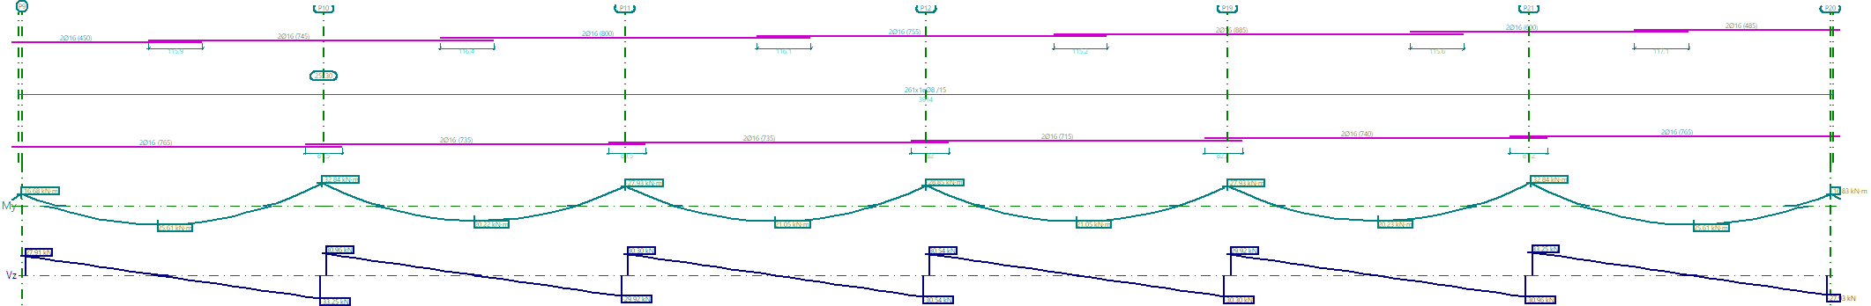

Pórtico 1 |  |  | Tramo: P9-P20
Sección |  |  | 25x30
Zona |  |  | 1/3L | 2/3L | 3/3L
Momento mín. | [kN·m] |  | -32.84 | -28.85 | -32.84
x | [m] |  | 6.39 | 19.43 | 32.47
Momento máx. | [kN·m] |  | 25.61 | 21.05 | 25.61
x | [m] |  | 2.86 | 16.18 | 36.00
Cortante mín. | [kN] |  | -33.25 | -30.54 | -30.96
x | [m] |  | 6.36 | 19.36 | 32.36
Cortante máx. | [kN] |  | 30.96 | 30.54 | 33.25
x | [m] |  | 6.50 | 19.50 | 32.50
Torsor mín. | [kN] |  | -- | -- | --
x | [m] |  | -- | -- | --
Torsor máx. | [kN] |  | -- | -- | --
x | [m] |  | -- | -- | --
Área Sup. | [cm²] | Real | 4.02 | 4.02 | 4.02
Área Sup. | [cm²] | Nec. | 3.44 | 3.00 | 3.44
Área Inf. | [cm²] | Real | 4.02 | 4.02 | 4.02
Área Inf. | [cm²] | Nec. | 2.65 | 2.17 | 2.65
Área Transv. | [cm²/m] | Real | 6.70 | 6.70 | 6.70
Área Transv. | [cm²/m] | Nec. | 3.95 | 3.62 | 3.95
F. Activa |  |  | 4.45 mm, L/1354 (L: 6.03 m)
F. A plazo infinito |  |  | 5.67 mm, L/1065 (L: 6.04 m)

2.1.2. Pórtico 3
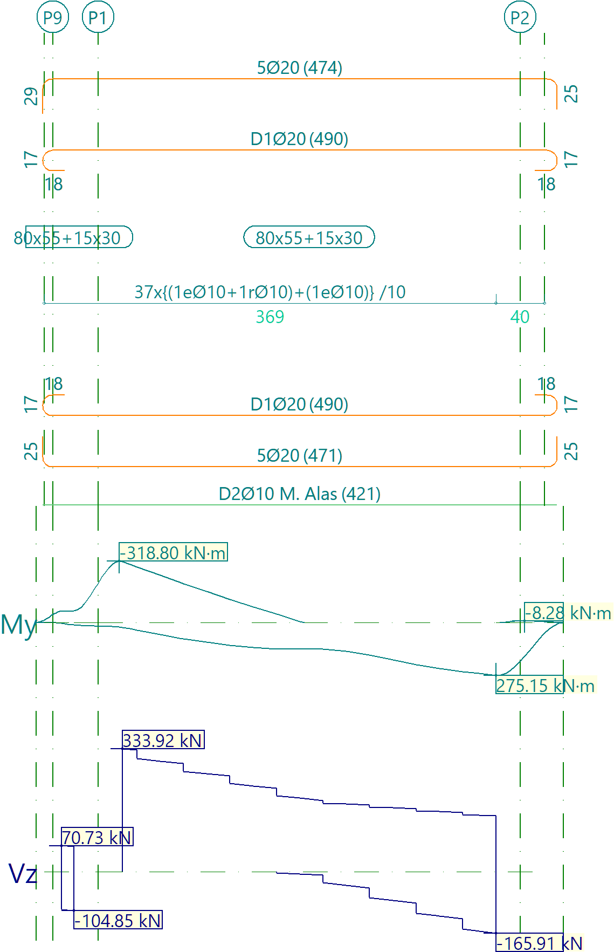

Pórtico 3 |  |  | Tramo: P9-P1 |  |  | Tramo: P1-P2
Sección |  |  | 80x55+15x30 |  |  | 80x55+15x30
Zona |  |  | 1/3L | 2/3L | 3/3L | 1/3L | 2/3L | 3/3L
Momento mín. | [kN·m] |  | -58.06 | -59.24 | -60.51 | -315.48 | -81.56 | --
x | [m] |  | 0.00 | 0.05 | 0.10 | 0.00 | 1.07 | --
Momento máx. | [kN·m] |  | 4.90 | 8.42 | 11.91 | 119.59 | 168.21 | 275.15
x | [m] |  | 0.00 | 0.05 | 0.10 | 0.88 | 2.02 | 3.05
Cortante mín. | [kN] |  | -101.53 | -103.19 | -104.85 | -- | -69.96 | -165.91
x | [m] |  | 0.00 | 0.05 | 0.10 | -- | 2.02 | 3.05
Cortante máx. | [kN] |  | 70.73 | 70.05 | 69.38 | 333.92 | 233.15 | 173.67
x | [m] |  | 0.00 | 0.05 | 0.10 | 0.00 | 1.07 | 2.21
Torsor mín. | [kN] |  | -25.79 | -25.79 | -25.79 | -- | -1.76 | -15.85
x | [m] |  | 0.00 | 0.05 | 0.10 | -- | 2.02 | 2.78
Torsor máx. | [kN] |  | -- | -- | -- | 27.43 | -- | --
x | [m] |  | -- | -- | -- | 0.00 | -- | --
Área Sup. | [cm²] | Real | 12.47 | 13.58 | 15.71 | 15.71 | 15.71 | 15.71
Área Sup. | [cm²] | Nec. | 11.00 | 11.00 | 11.00 | 15.98 | 7.96 | 0.40
Área Inf. | [cm²] | Real | 15.86 | 18.85 | 18.85 | 18.85 | 18.85 | 18.85
Área Inf. | [cm²] | Nec. | 8.22 | 8.22 | 8.22 | 8.22 | 10.91 | 13.80
Área Transv. | [cm²/m] | Real | 23.56 | 23.56 | 23.56 | 23.56 | 23.56 | 23.56
Área Transv. | [cm²/m] | Nec. | 8.28 | 8.38 | 8.47 | 17.04 | 13.49 | 10.05
F. Activa |  |  | 0.00 mm, <L/1000 (L: 0.10 m) |  |  | 0.18 mm, L/17159 (L: 3.05 m)
F. A plazo infinito |  |  | 0.00 mm, <L/1000 (L: 0.10 m) |  |  | 0.27 mm, L/11203 (L: 3.05 m)

2.1.3. Pórtico 4
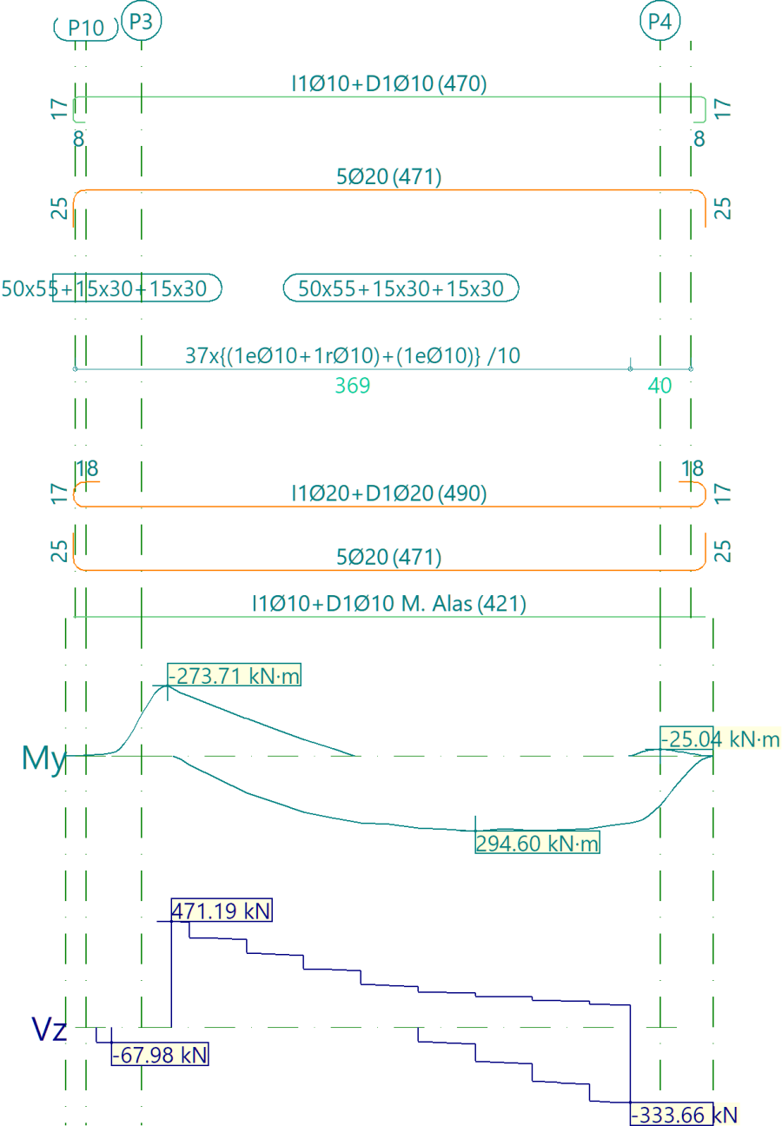

Pórtico 4 |  |  | Tramo: P10-P3 |  |  | Tramo: P3-P4
Sección |  |  | 50x55+15x30+15x30 |  |  | 50x55+15x30+15x30
Zona |  |  | 1/3L | 2/3L | 3/3L | 1/3L | 2/3L | 3/3L
Momento mín. | [kN·m] |  | -5.19 | -8.47 | -11.83 | -266.03 | -28.57 | --
x | [m] |  | 0.00 | 0.05 | 0.10 | 0.00 | 1.07 | --
Momento máx. | [kN·m] |  | -- | -- | -- | 219.89 | 294.61 | 293.21
x | [m] |  | -- | -- | -- | 0.88 | 2.02 | 2.40
Cortante mín. | [kN] |  | -64.78 | -66.38 | -67.98 | -- | -150.02 | -333.66
x | [m] |  | 0.00 | 0.05 | 0.10 | -- | 2.02 | 3.05
Cortante máx. | [kN] |  | -- | -- | -- | 471.19 | 256.78 | 137.50
x | [m] |  | -- | -- | -- | 0.00 | 1.07 | 2.21
Torsor mín. | [kN] |  | -- | -- | -- | -3.16 | -- | --
x | [m] |  | -- | -- | -- | 0.00 | -- | --
Torsor máx. | [kN] |  | 2.81 | 2.81 | 2.81 | -- | -- | 2.05
x | [m] |  | 0.00 | 0.05 | 0.10 | -- | -- | 2.78
Área Sup. | [cm²] | Real | 11.28 | 13.42 | 15.71 | 15.71 | 15.71 | 15.71
Área Sup. | [cm²] | Nec. | 8.10 | 8.10 | 8.10 | 13.72 | 5.19 | 1.21
Área Inf. | [cm²] | Real | 19.01 | 21.99 | 21.99 | 21.99 | 21.99 | 21.99
Área Inf. | [cm²] | Nec. | 0.00 | 0.00 | 0.00 | 13.34 | 15.10 | 15.10
Área Transv. | [cm²/m] | Real | 23.56 | 23.56 | 23.56 | 23.56 | 23.56 | 23.56
Área Transv. | [cm²/m] | Nec. | 4.73 | 4.73 | 4.73 | 22.58 | 14.86 | 14.10
F. Activa |  |  | 0.00 mm, <L/1000 (L: 0.10 m) |  |  | 1.33 mm, L/2300 (L: 3.05 m)
F. A plazo infinito |  |  | 0.00 mm, <L/1000 (L: 0.10 m) |  |  | 1.53 mm, L/1992 (L: 3.05 m)

2.1.4. Pórtico 5
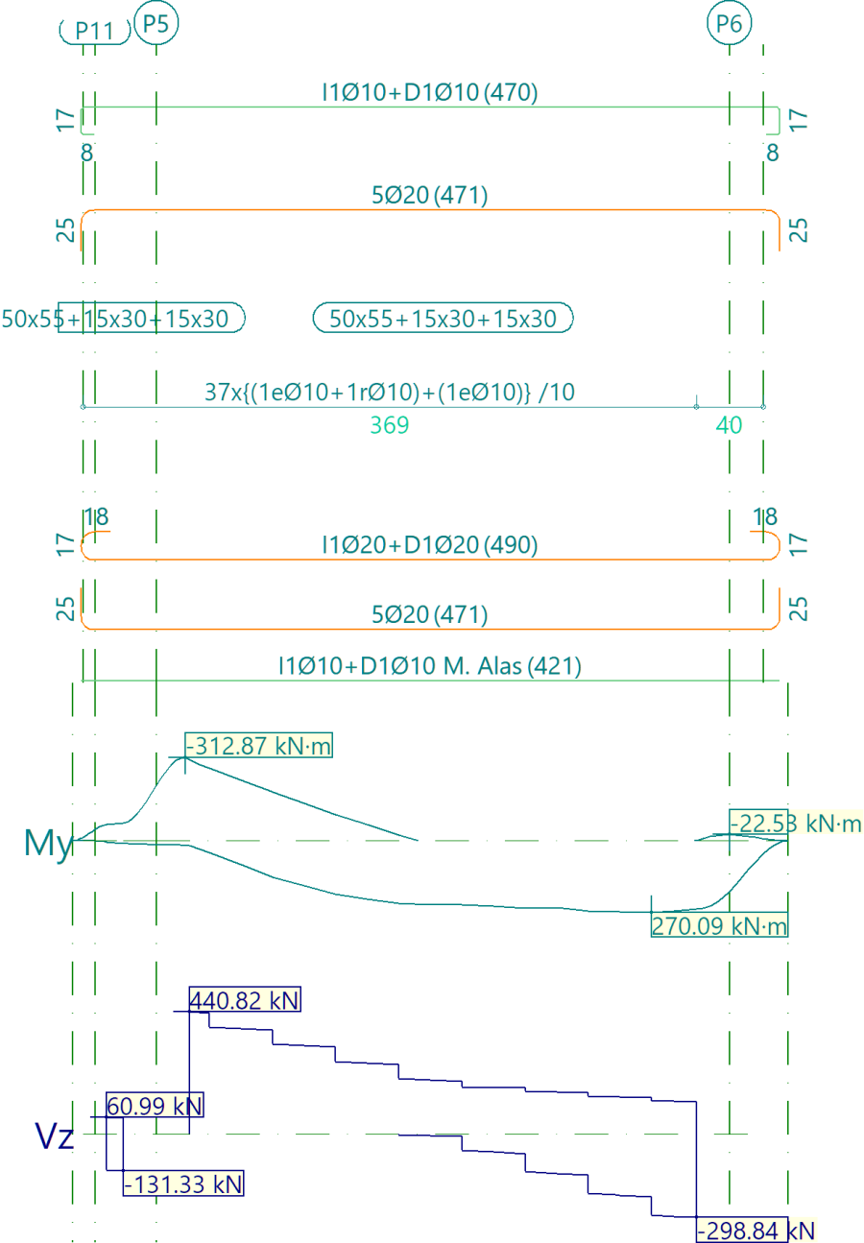

Pórtico 5 |  |  | Tramo: P11-P5 |  |  | Tramo: P5-P6
Sección |  |  | 50x55+15x30+15x30 |  |  | 50x55+15x30+15x30
Zona |  |  | 1/3L | 2/3L | 3/3L | 1/3L | 2/3L | 3/3L
Momento mín. | [kN·m] |  | -60.19 | -62.69 | -65.26 | -305.42 | -60.30 | --
x | [m] |  | 0.00 | 0.05 | 0.10 | 0.00 | 1.07 | --
Momento máx. | [kN·m] |  | 4.12 | 7.16 | 10.17 | 201.96 | 255.48 | 270.09
x | [m] |  | 0.00 | 0.05 | 0.10 | 0.88 | 2.02 | 2.78
Cortante mín. | [kN] |  | -128.67 | -130.00 | -131.33 | -- | -134.27 | -298.84
x | [m] |  | 0.00 | 0.05 | 0.10 | -- | 2.02 | 3.05
Cortante máx. | [kN] |  | 60.99 | 60.47 | 59.96 | 440.82 | 258.09 | 152.52
x | [m] |  | 0.00 | 0.05 | 0.10 | 0.00 | 1.07 | 2.21
Torsor mín. | [kN] |  | -- | -- | -- | -- | -- | --
x | [m] |  | -- | -- | -- | -- | -- | --
Torsor máx. | [kN] |  | -- | -- | -- | -- | -- | --
x | [m] |  | -- | -- | -- | -- | -- | --
Área Sup. | [cm²] | Real | 11.28 | 13.42 | 15.71 | 15.71 | 15.71 | 15.71
Área Sup. | [cm²] | Nec. | 10.46 | 10.46 | 10.46 | 15.75 | 6.94 | 1.09
Área Inf. | [cm²] | Real | 19.01 | 21.99 | 21.99 | 21.99 | 21.99 | 21.99
Área Inf. | [cm²] | Nec. | 6.37 | 6.37 | 6.37 | 12.02 | 13.51 | 13.78
Área Transv. | [cm²/m] | Real | 23.56 | 23.56 | 23.56 | 23.56 | 23.56 | 23.56
Área Transv. | [cm²/m] | Nec. | 7.45 | 7.52 | 7.60 | 21.75 | 14.94 | 12.57
F. Activa |  |  | 0.00 mm, <L/1000 (L: 0.10 m) |  |  | 0.99 mm, L/3095 (L: 3.05 m)
F. A plazo infinito |  |  | 0.00 mm, <L/1000 (L: 0.10 m) |  |  | 1.17 mm, L/2612 (L: 3.05 m)

2.1.5. Pórtico 6
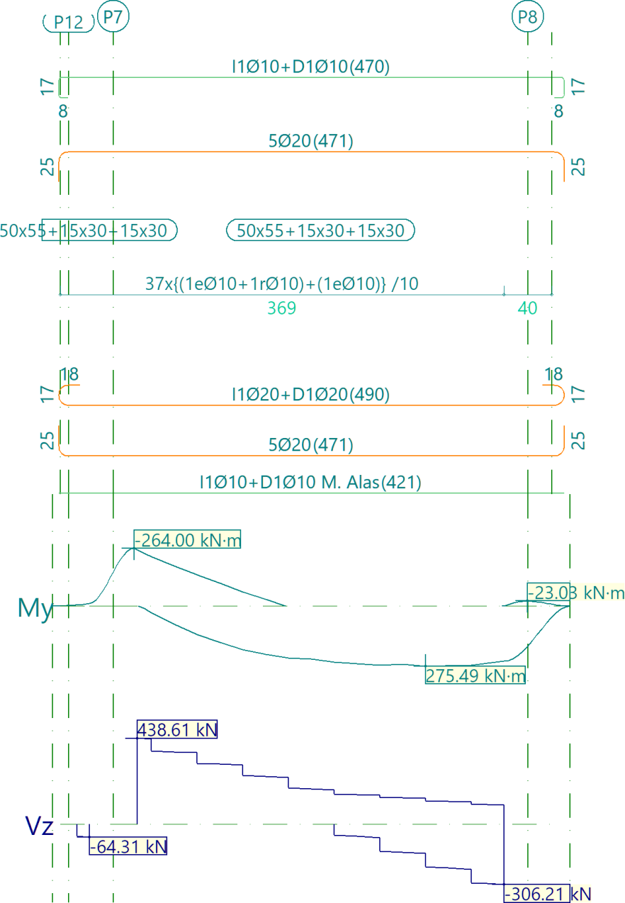

Pórtico 6 |  |  | Tramo: P12-P7 |  |  | Tramo: P7-P8
Sección |  |  | 50x55+15x30+15x30 |  |  | 50x55+15x30+15x30
Zona |  |  | 1/3L | 2/3L | 3/3L | 1/3L | 2/3L | 3/3L
Momento mín. | [kN·m] |  | -4.89 | -7.99 | -11.16 | -256.90 | -30.08 | --
x | [m] |  | 0.00 | 0.05 | 0.10 | 0.00 | 1.07 | --
Momento máx. | [kN·m] |  | -- | -- | -- | 200.74 | 271.55 | 275.50
x | [m] |  | -- | -- | -- | 0.88 | 2.02 | 2.40
Cortante mín. | [kN] |  | -61.11 | -62.71 | -64.31 | -- | -136.04 | -306.21
x | [m] |  | 0.00 | 0.05 | 0.10 | -- | 2.02 | 3.05
Cortante máx. | [kN] |  | -- | -- | -- | 438.61 | 243.14 | 134.36
x | [m] |  | -- | -- | -- | 0.00 | 1.07 | 2.21
Torsor mín. | [kN] |  | -- | -- | -- | -- | -- | --
x | [m] |  | -- | -- | -- | -- | -- | --
Torsor máx. | [kN] |  | -- | -- | -- | -- | -- | --
x | [m] |  | -- | -- | -- | -- | -- | --
Área Sup. | [cm²] | Real | 11.28 | 13.42 | 15.71 | 15.71 | 15.71 | 15.71
Área Sup. | [cm²] | Nec. | 7.78 | 7.78 | 7.78 | 13.22 | 5.10 | 1.12
Área Inf. | [cm²] | Real | 19.01 | 21.99 | 21.99 | 21.99 | 21.99 | 21.99
Área Inf. | [cm²] | Nec. | 0.00 | 0.00 | 0.00 | 12.13 | 14.07 | 14.07
Área Transv. | [cm²/m] | Real | 23.56 | 23.56 | 23.56 | 23.56 | 23.56 | 23.56
Área Transv. | [cm²/m] | Nec. | 4.73 | 4.73 | 4.73 | 21.12 | 14.07 | 12.86
F. Activa |  |  | 0.00 mm, <L/1000 (L: 0.10 m) |  |  | 1.05 mm, L/2896 (L: 3.05 m)
F. A plazo infinito |  |  | 0.00 mm, <L/1000 (L: 0.10 m) |  |  | 1.24 mm, L/2456 (L: 3.05 m)

2.1.6. Pórtico 7
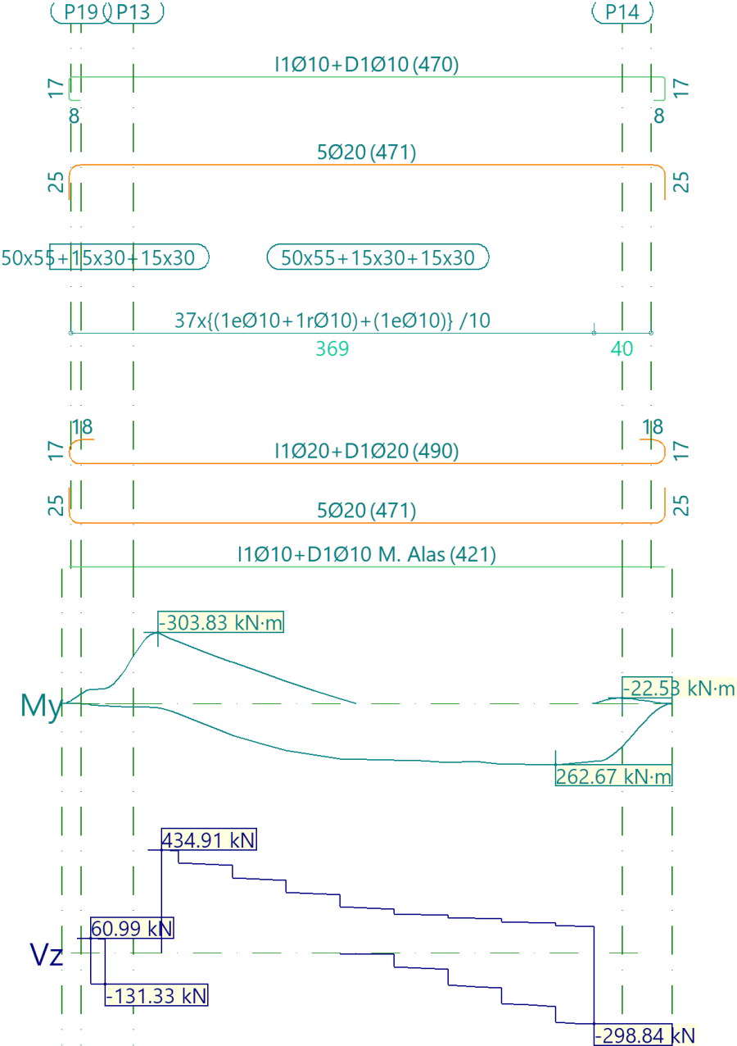

Pórtico 7 |  |  | Tramo: P19-P13 |  |  | Tramo: P13-P14
Sección |  |  | 50x55+15x30+15x30 |  |  | 50x55+15x30+15x30
Zona |  |  | 1/3L | 2/3L | 3/3L | 1/3L | 2/3L | 3/3L
Momento mín. | [kN·m] |  | -60.19 | -62.69 | -65.26 | -296.38 | -57.58 | --
x | [m] |  | 0.00 | 0.05 | 0.10 | 0.00 | 1.07 | --
Momento máx. | [kN·m] |  | 4.12 | 7.16 | 10.17 | 201.96 | 253.73 | 262.67
x | [m] |  | 0.00 | 0.05 | 0.10 | 0.88 | 2.02 | 2.78
Cortante mín. | [kN] |  | -128.67 | -130.00 | -131.33 | -- | -134.27 | -298.84
x | [m] |  | 0.00 | 0.05 | 0.10 | -- | 2.02 | 3.05
Cortante máx. | [kN] |  | 60.99 | 60.47 | 59.96 | 434.91 | 252.17 | 146.60
x | [m] |  | 0.00 | 0.05 | 0.10 | 0.00 | 1.07 | 2.21
Torsor mín. | [kN] |  | -- | -- | -- | -- | -- | --
x | [m] |  | -- | -- | -- | -- | -- | --
Torsor máx. | [kN] |  | -- | -- | -- | -- | -- | --
x | [m] |  | -- | -- | -- | -- | -- | --
Área Sup. | [cm²] | Real | 11.28 | 13.42 | 15.71 | 15.71 | 15.71 | 15.71
Área Sup. | [cm²] | Nec. | 10.21 | 10.21 | 10.21 | 15.28 | 6.69 | 1.09
Área Inf. | [cm²] | Real | 19.01 | 21.99 | 21.99 | 21.99 | 21.99 | 21.99
Área Inf. | [cm²] | Nec. | 6.37 | 6.37 | 6.37 | 12.02 | 13.23 | 13.38
Área Transv. | [cm²/m] | Real | 23.56 | 23.56 | 23.56 | 23.56 | 23.56 | 23.56
Área Transv. | [cm²/m] | Nec. | 7.45 | 7.52 | 7.60 | 21.41 | 14.59 | 12.57
F. Activa |  |  | 0.00 mm, <L/1000 (L: 0.10 m) |  |  | 0.99 mm, L/3095 (L: 3.05 m)
F. A plazo infinito |  |  | 0.00 mm, <L/1000 (L: 0.10 m) |  |  | 1.17 mm, L/2612 (L: 3.05 m)

2.1.7. Pórtico 8
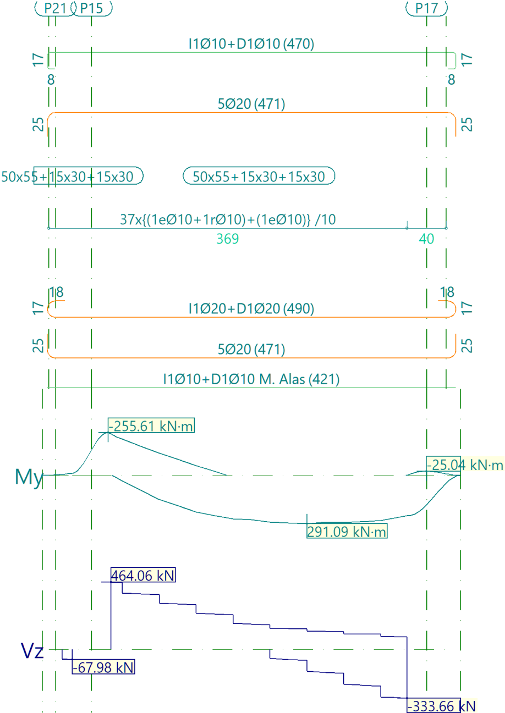

Pórtico 8 |  |  | Tramo: P21-P15 |  |  | Tramo: P15-P17
Sección |  |  | 50x55+15x30+15x30 |  |  | 50x55+15x30+15x30
Zona |  |  | 1/3L | 2/3L | 3/3L | 1/3L | 2/3L | 3/3L
Momento mín. | [kN·m] |  | -5.19 | -8.47 | -11.83 | -247.96 | -23.16 | --
x | [m] |  | 0.00 | 0.05 | 0.10 | 0.00 | 1.07 | --
Momento máx. | [kN·m] |  | -- | -- | -- | 219.89 | 291.11 | 282.86
x | [m] |  | -- | -- | -- | 0.88 | 2.02 | 2.40
Cortante mín. | [kN] |  | -64.78 | -66.38 | -67.98 | -- | -150.02 | -333.66
x | [m] |  | 0.00 | 0.05 | 0.10 | -- | 2.02 | 3.05
Cortante máx. | [kN] |  | -- | -- | -- | 464.06 | 244.93 | 125.67
x | [m] |  | -- | -- | -- | 0.00 | 1.07 | 2.21
Torsor mín. | [kN] |  | -2.81 | -2.81 | -2.81 | -- | -- | -2.05
x | [m] |  | 0.00 | 0.05 | 0.10 | -- | -- | 2.78
Torsor máx. | [kN] |  | -- | -- | -- | 3.16 | -- | --
x | [m] |  | -- | -- | -- | 0.00 | -- | --
Área Sup. | [cm²] | Real | 11.28 | 13.42 | 15.71 | 15.71 | 15.71 | 15.71
Área Sup. | [cm²] | Nec. | 7.61 | 7.61 | 7.61 | 12.79 | 5.09 | 1.21
Área Inf. | [cm²] | Real | 19.01 | 21.99 | 21.99 | 21.99 | 21.99 | 21.99
Área Inf. | [cm²] | Nec. | 0.00 | 0.00 | 0.00 | 13.34 | 14.91 | 14.91
Área Transv. | [cm²/m] | Real | 23.56 | 23.56 | 23.56 | 23.56 | 23.56 | 23.56
Área Transv. | [cm²/m] | Nec. | 4.73 | 4.73 | 4.73 | 21.89 | 14.17 | 14.10
F. Activa |  |  | 0.00 mm, <L/1000 (L: 0.10 m) |  |  | 1.33 mm, L/2300 (L: 3.05 m)
F. A plazo infinito |  |  | 0.00 mm, <L/1000 (L: 0.10 m) |  |  | 1.53 mm, L/1992 (L: 3.05 m)

2.1.8. Pórtico 9
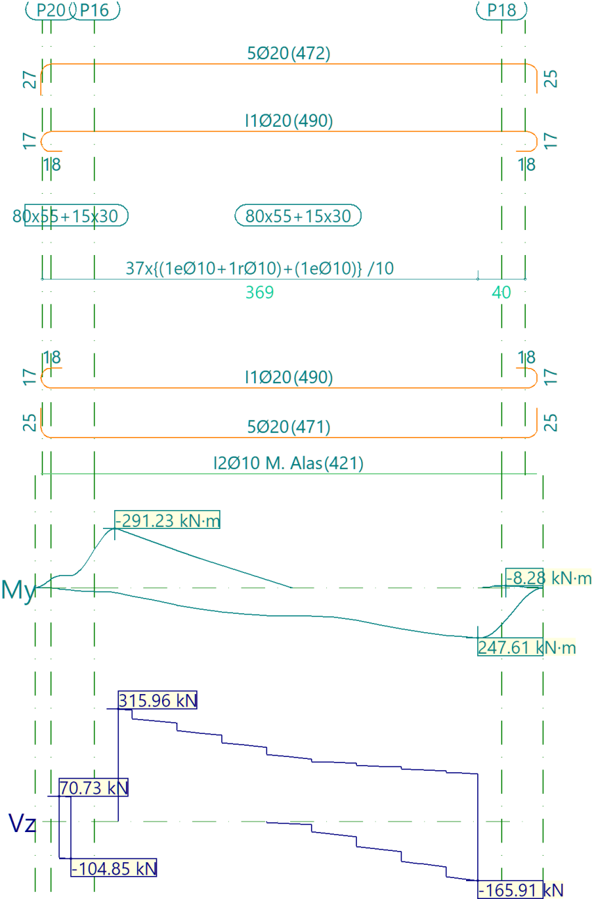

Pórtico 9 |  |  | Tramo: P20-P16 |  |  | Tramo: P16-P18
Sección |  |  | 80x55+15x30 |  |  | 80x55+15x30
Zona |  |  | 1/3L | 2/3L | 3/3L | 1/3L | 2/3L | 3/3L
Momento mín. | [kN·m] |  | -58.07 | -59.25 | -60.52 | -287.95 | -73.29 | --
x | [m] |  | 0.00 | 0.05 | 0.10 | 0.00 | 1.07 | --
Momento máx. | [kN·m] |  | 4.90 | 8.42 | 11.91 | 119.59 | 159.32 | 247.61
x | [m] |  | 0.00 | 0.05 | 0.10 | 0.88 | 2.02 | 3.05
Cortante mín. | [kN] |  | -101.53 | -103.19 | -104.85 | -- | -69.96 | -165.91
x | [m] |  | 0.00 | 0.05 | 0.10 | -- | 2.02 | 3.05
Cortante máx. | [kN] |  | 70.73 | 70.05 | 69.38 | 315.96 | 215.09 | 155.61
x | [m] |  | 0.00 | 0.05 | 0.10 | 0.00 | 1.07 | 2.21
Torsor mín. | [kN] |  | -- | -- | -- | -27.64 | -- | --
x | [m] |  | -- | -- | -- | 0.00 | -- | --
Torsor máx. | [kN] |  | 25.79 | 25.79 | 25.79 | -- | 1.76 | 15.85
x | [m] |  | 0.00 | 0.05 | 0.10 | -- | 2.02 | 2.78
Área Sup. | [cm²] | Real | 11.82 | 13.42 | 15.71 | 15.71 | 15.71 | 15.71
Área Sup. | [cm²] | Nec. | 10.26 | 10.26 | 10.26 | 14.56 | 7.56 | 0.40
Área Inf. | [cm²] | Real | 15.86 | 18.85 | 18.85 | 18.85 | 18.85 | 18.85
Área Inf. | [cm²] | Nec. | 8.22 | 8.22 | 8.22 | 8.22 | 10.11 | 12.38
Área Transv. | [cm²/m] | Real | 23.56 | 23.56 | 23.56 | 23.56 | 23.56 | 23.56
Área Transv. | [cm²/m] | Nec. | 8.28 | 8.38 | 8.47 | 16.00 | 12.45 | 9.01
F. Activa |  |  | 0.00 mm, <L/1000 (L: 0.10 m) |  |  | 0.18 mm, L/17159 (L: 3.05 m)
F. A plazo infinito |  |  | 0.00 mm, <L/1000 (L: 0.10 m) |  |  | 0.27 mm, L/11203 (L: 3.05 m)

2.1.9. Pórtico 10
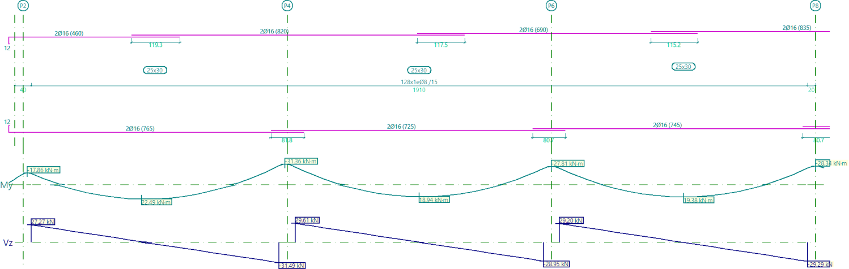

Pórtico 10 |  |  | Tramo: P2-P4 |  |  | Tramo: P4-P6 |  |  | Tramo: P6-P8
Sección |  |  | 25x30 |  |  | 25x30 |  |  | 25x30
Zona |  |  | 1/3L | 2/3L | 3/3L | 1/3L | 2/3L | 3/3L | 1/3L | 2/3L | 3/3L
Momento mín. | [kN·m] |  | -16.79 | -- | -29.22 | -26.85 | -- | -24.77 | -25.09 | -- | -25.39
x | [m] |  | 0.00 | -- | 6.10 | 0.00 | -- | 6.10 | 0.00 | -- | 6.10
Momento máx. | [kN·m] |  | 19.64 | 22.49 | 15.01 | 13.69 | 18.94 | 14.30 | 14.48 | 19.38 | 14.39
x | [m] |  | 2.03 | 2.71 | 4.07 | 2.03 | 3.05 | 4.07 | 2.03 | 3.05 | 4.07
Cortante mín. | [kN] |  | -- | -12.01 | -31.49 | -- | -9.46 | -28.95 | -- | -9.80 | -29.29
x | [m] |  | -- | 4.07 | 6.10 | -- | 4.07 | 6.10 | -- | 4.07 | 6.10
Cortante máx. | [kN] |  | 27.27 | 7.80 | -- | 29.61 | 10.12 | -- | 29.20 | 9.71 | --
x | [m] |  | 0.00 | 2.03 | -- | 0.00 | 2.03 | -- | 0.00 | 2.03 | --
Torsor mín. | [kN] |  | -- | -- | -- | -- | -- | -- | -- | -- | --
x | [m] |  | -- | -- | -- | -- | -- | -- | -- | -- | --
Torsor máx. | [kN] |  | -- | -- | -- | -- | -- | -- | -- | -- | --
x | [m] |  | -- | -- | -- | -- | -- | -- | -- | -- | --
Área Sup. | [cm²] | Real | 4.02 | 4.02 | 4.02 | 4.02 | 4.02 | 4.02 | 4.02 | 4.02 | 4.02
Área Sup. | [cm²] | Nec. | 1.83 | 0.00 | 3.28 | 3.25 | 0.00 | 2.89 | 2.89 | 0.00 | 2.95
Área Inf. | [cm²] | Real | 4.02 | 4.02 | 4.02 | 4.02 | 4.02 | 4.02 | 4.02 | 4.02 | 4.02
Área Inf. | [cm²] | Nec. | 2.02 | 2.32 | 1.71 | 1.71 | 1.94 | 1.71 | 1.71 | 1.99 | 1.71
Área Transv. | [cm²/m] | Real | 6.70 | 6.70 | 6.70 | 6.70 | 6.70 | 6.70 | 6.70 | 6.70 | 6.70
Área Transv. | [cm²/m] | Nec. | 2.97 | 2.37 | 3.47 | 3.24 | 2.37 | 3.17 | 3.20 | 2.37 | 3.21
F. Activa |  |  | 1.80 mm, L/3390 (L: 6.10 m) |  |  | 1.59 mm, L/3840 (L: 6.10 m) |  |  | 1.68 mm, L/3636 (L: 6.10 m)
F. A plazo infinito |  |  | 2.70 mm, L/2262 (L: 6.10 m) |  |  | 2.27 mm, L/2685 (L: 6.10 m) |  |  | 2.39 mm, L/2549 (L: 6.10 m)

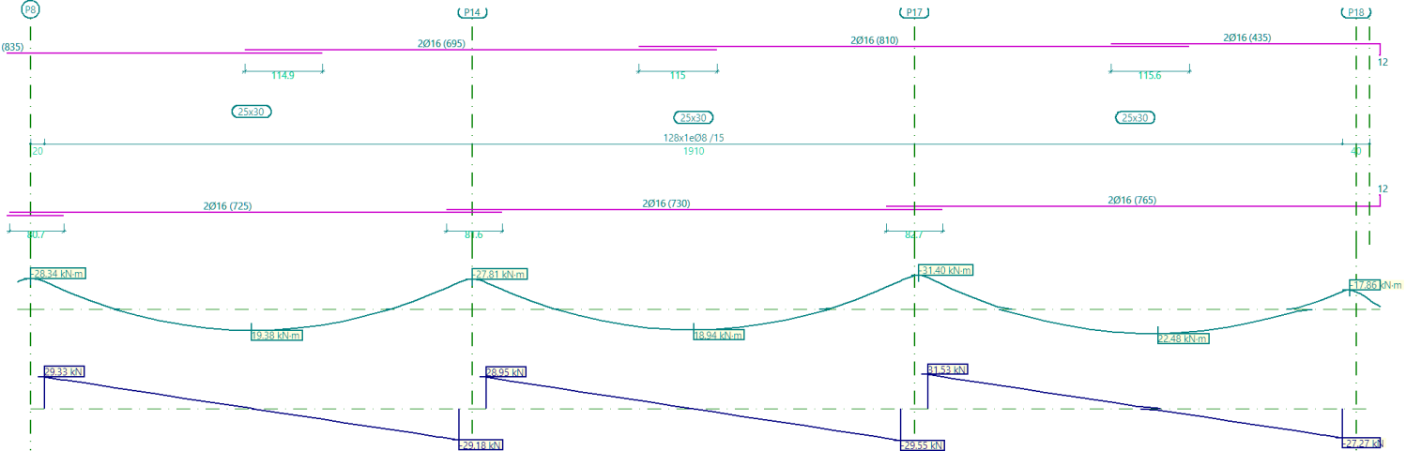

Pórtico 10 |  |  | Tramo: P8-P14 |  |  | Tramo: P14-P17 |  |  | Tramo: P17-P18
Sección |  |  | 25x30 |  |  | 25x30 |  |  | 25x30
Zona |  |  | 1/3L | 2/3L | 3/3L | 1/3L | 2/3L | 3/3L | 1/3L | 2/3L | 3/3L
Momento mín. | [kN·m] |  | -25.50 | -- | -25.04 | -24.77 | -- | -26.65 | -29.36 | -- | -16.79
x | [m] |  | 0.00 | -- | 6.10 | 0.00 | -- | 6.10 | 0.00 | -- | 6.10
Momento máx. | [kN·m] |  | 14.36 | 19.38 | 14.53 | 14.28 | 18.94 | 13.69 | 14.94 | 22.48 | 19.65
x | [m] |  | 2.03 | 3.05 | 4.07 | 2.03 | 3.05 | 4.07 | 2.03 | 3.39 | 4.07
Cortante mín. | [kN] |  | -- | -9.69 | -29.18 | -- | -10.05 | -29.55 | -- | -7.80 | -27.27
x | [m] |  | -- | 4.07 | 6.10 | -- | 4.07 | 6.10 | -- | 4.07 | 6.10
Cortante máx. | [kN] |  | 29.33 | 9.84 | -- | 28.95 | 9.46 | -- | 31.53 | 12.05 | --
x | [m] |  | 0.00 | 2.03 | -- | 0.00 | 2.03 | -- | 0.00 | 2.03 | --
Torsor mín. | [kN] |  | -- | -- | -- | -- | -- | -- | -- | -- | --
x | [m] |  | -- | -- | -- | -- | -- | -- | -- | -- | --
Torsor máx. | [kN] |  | -- | -- | -- | -- | -- | -- | -- | -- | --
x | [m] |  | -- | -- | -- | -- | -- | -- | -- | -- | --
Área Sup. | [cm²] | Real | 4.02 | 4.02 | 4.02 | 4.02 | 4.02 | 4.02 | 4.02 | 4.02 | 4.02
Área Sup. | [cm²] | Nec. | 2.95 | 0.00 | 2.89 | 2.89 | 0.00 | 3.25 | 3.28 | 0.00 | 1.83
Área Inf. | [cm²] | Real | 4.02 | 4.02 | 4.02 | 4.02 | 4.02 | 4.02 | 4.02 | 4.02 | 4.02
Área Inf. | [cm²] | Nec. | 1.71 | 1.99 | 1.71 | 1.71 | 1.94 | 1.71 | 1.71 | 2.32 | 2.02
Área Transv. | [cm²/m] | Real | 6.70 | 6.70 | 6.70 | 6.70 | 6.70 | 6.70 | 6.70 | 6.70 | 6.70
Área Transv. | [cm²/m] | Nec. | 3.21 | 2.37 | 3.19 | 3.17 | 2.37 | 3.24 | 3.47 | 2.37 | 2.97
F. Activa |  |  | 1.68 mm, L/3636 (L: 6.10 m) |  |  | 1.59 mm, L/3837 (L: 6.10 m) |  |  | 1.80 mm, L/3388 (L: 6.10 m)
F. A plazo infinito |  |  | 2.39 mm, L/2549 (L: 6.10 m) |  |  | 2.27 mm, L/2683 (L: 6.10 m) |  |  | 2.70 mm, L/2262 (L: 6.10 m)

3. ESFUERZOS Y ARMADOS DE PILARES, PANTALLAS Y MUROS

3.1. Materiales

3.1.1. Hormigones

Elemento | Hormigón | f_{ck}  (MPa) | γ_{c} | Árido |  | E_{c}  (MPa)
 |  |  |  | Naturaleza | Tamaño máximo  (mm) | E_{c}  (MPa)
Pilares y pantallas | HA-50 | 50 | 1.50 | Caliza | 20 | 33550
Muros | HA-25 | 25 | 1.50 | Caliza | 20 | 28328

3.1.2. Aceros por elemento y posición

3.1.2.1. Aceros en barras

Elemento | Acero | f_{yk}  (MPa) | γ_{s}
Todos | B 500 S | 500 | 1.15

3.1.2.2. Aceros en perfiles

Tipo de acero para perfiles | Acero | Límite elástico  (MPa) | Módulo de elasticidad  (GPa)
Acero conformado | S 235 | 235 | 210
Acero laminado | S275 | 275 | 210

3.2. Armado de pilares y pantallas

3.2.1. Pilares

Armado de pilares
Hormigón: HA-50, Yc=1.5
Pilar | Geometría |  |  | Armaduras |  |  |  |  |  | Aprov.  (%) | Estado
Pilar | Planta | Dimensiones  (cm) | Tramo  (m) | Barras |  |  |  | Estribos |  | Aprov.  (%) | Estado
 |  |  |  | Esquina | Cara X | Cara Y | Cuantía  (%) | Descripción⁽¹⁾ | Separación  (cm) | Aprov.  (%) | Estado
P1 | Forjado 1 | 40x40 | 0.00/6.70 | 4Ø25 | 4Ø25 | 4Ø25 | 3.68 | 2eØ10+1eØ10 | 15 | 85.7 | Cumple
 | Cimentación | - | - | 4Ø25 | 4Ø25 | 4Ø25 | 3.68 | 1eØ8 | - | 84.7 | Cumple
P2 | Forjado 1 | 40x40 | 0.00/6.70 | 4Ø25 | 4Ø25 | 4Ø25 | 3.68 | 2eØ10+1eØ10 | 15 | 84.3 | Cumple
 | Cimentación | - | - | 4Ø25 | 4Ø25 | 4Ø25 | 3.68 | 1eØ8 | - | 81.9 | Cumple
P3 | Forjado 1 | 40x40 | 0.00/6.70 | 4Ø25 | 4Ø25 | 4Ø25 | 3.68 | 2eØ10+1eØ10 | 15 | 92.5 | Cumple
 | Cimentación | - | - | 4Ø25 | 4Ø25 | 4Ø25 | 3.68 | 1eØ8 | - | 90.7 | Cumple
P4 | Forjado 1 | 40x40 | 0.00/6.70 | 4Ø25 | 4Ø25 | 4Ø25 | 3.68 | 2eØ10+1eØ10 | 15 | 77.1 | Cumple
 | Cimentación | - | - | 4Ø25 | 4Ø25 | 4Ø25 | 3.68 | 1eØ8 | - | 76.4 | Cumple
P5 | Forjado 1 | 40x40 | 0.00/6.70 | 4Ø25 | 4Ø25 | 4Ø25 | 3.68 | 2eØ10+1eØ10 | 15 | 88.0 | Cumple
 | Cimentación | - | - | 4Ø25 | 4Ø25 | 4Ø25 | 3.68 | 1eØ8 | - | 86.9 | Cumple
P6 | Forjado 1 | 40x40 | 0.00/6.70 | 4Ø25 | 4Ø25 | 4Ø25 | 3.68 | 2eØ10+1eØ10 | 15 | 77.2 | Cumple
 | Cimentación | - | - | 4Ø25 | 4Ø25 | 4Ø25 | 3.68 | 1eØ8 | - | 76.5 | Cumple
P7 | Forjado 1 | 40x40 | 0.00/6.70 | 4Ø25 | 4Ø25 | 4Ø25 | 3.68 | 2eØ10+1eØ10 | 15 | 88.2 | Cumple
 | Cimentación | - | - | 4Ø25 | 4Ø25 | 4Ø25 | 3.68 | 1eØ8 | - | 86.9 | Cumple
P8 | Forjado 1 | 40x40 | 0.00/6.70 | 4Ø25 | 4Ø25 | 4Ø25 | 3.68 | 2eØ10+1eØ10 | 15 | 74.6 | Cumple
 | Cimentación | - | - | 4Ø25 | 4Ø25 | 4Ø25 | 3.68 | 1eØ8 | - | 74.0 | Cumple
P13 | Forjado 1 | 40x40 | 0.00/6.70 | 4Ø25 | 4Ø25 | 4Ø25 | 3.68 | 2eØ10+1eØ10 | 15 | 85.5 | Cumple
 | Cimentación | - | - | 4Ø25 | 4Ø25 | 4Ø25 | 3.68 | 1eØ8 | - | 84.4 | Cumple
P14 | Forjado 1 | 40x40 | 0.00/6.70 | 4Ø25 | 4Ø25 | 4Ø25 | 3.68 | 2eØ10+1eØ10 | 15 | 74.3 | Cumple
 | Cimentación | - | - | 4Ø25 | 4Ø25 | 4Ø25 | 3.68 | 1eØ8 | - | 73.7 | Cumple
P15 | Forjado 1 | 40x40 | 0.00/6.70 | 4Ø25 | 4Ø25 | 4Ø25 | 3.68 | 2eØ10+1eØ10 | 15 | 87.4 | Cumple
 | Cimentación | - | - | 4Ø25 | 4Ø25 | 4Ø25 | 3.68 | 1eØ8 | - | 85.3 | Cumple
P16 | Forjado 1 | 40x40 | 0.00/6.70 | 4Ø25 | 4Ø25 | 4Ø25 | 3.68 | 2eØ10+1eØ10 | 15 | 77.5 | Cumple
 | Cimentación | - | - | 4Ø25 | 4Ø25 | 4Ø25 | 3.68 | 1eØ8 | - | 76.5 | Cumple
P17 | Forjado 1 | 40x40 | 0.00/6.70 | 4Ø25 | 4Ø25 | 4Ø25 | 3.68 | 2eØ10+1eØ10 | 15 | 71.5 | Cumple
 | Cimentación | - | - | 4Ø25 | 4Ø25 | 4Ø25 | 3.68 | 1eØ8 | - | 70.9 | Cumple
P18 | Forjado 1 | 40x40 | 0.00/6.70 | 4Ø25 | 4Ø25 | 4Ø25 | 3.68 | 2eØ10+1eØ10 | 15 | 74.2 | Cumple
 | Cimentación | - | - | 4Ø25 | 4Ø25 | 4Ø25 | 3.68 | 1eØ8 | - | 73.3 | Cumple
Notas:
⁽¹⁾ e = estribo, r = rama

3.3. Esfuerzos de pilares, pantallas y muros por hipótesis

- Tramo: Nivel inicial / nivel final del tramo entre plantas.

- Nota:
Los esfuerzos están referidos a ejes locales del pilar.

Soporte | Planta | Dimensión  (cm) | Tramo  (m) | Hipótesis | Base |  |  |  |  |  | Cabeza
 |  |  |  |  | N  (kN) | Mx  (kN·m) | My  (kN·m) | Qx  (kN) | Qy  (kN) | T  (kN·m) | N  (kN) | Mx  (kN·m) | My  (kN·m) | Qx  (kN) | Qy  (kN) | T  (kN·m)
P1 | Forjado 1 | 40x40 | 0.00/6.70 | Peso propio | 75.2 | -3.5 | -1.9 | -1.5 | -0.8 | 0.0 | 49.0 | 6.3 | 3.4 | -1.5 | -0.8 | 0.0
 |  |  |  | Cargas muertas | 12.6 | -1.1 | -0.5 | -0.5 | -0.2 | 0.0 | 12.6 | 2.0 | 0.9 | -0.5 | -0.2 | 0.0
 |  |  |  | Sobrecarga de uso | 107.6 | -9.4 | -4.6 | -4.0 | -1.9 | 0.0 | 107.6 | 17.1 | 8.1 | -4.0 | -1.9 | 0.0
 |  |  |  | Tiro bolardo | 145.4 | 5.2 | -177.9 | 2.1 | -51.9 | 0.1 | 145.4 | -8.6 | 169.7 | 2.1 | -51.9 | 0.1
 |  |  |  | Tiro Bolardo 2 | 58.1 | 0.7 | 0.9 | 0.3 | 0.5 | 0.0 | 58.1 | -1.3 | -2.1 | 0.3 | 0.5 | 0.0
 |  |  |  | Tiro bolardo 3 | -58.1 | -0.7 | -0.9 | -0.3 | -0.5 | 0.0 | -58.1 | 1.3 | 2.1 | -0.3 | -0.5 | 0.0
P2 | Forjado 1 | 40x40 | 0.00/6.70 | Peso propio | 71.0 | -4.3 | 1.8 | -1.8 | 0.8 | 0.0 | 44.7 | 7.8 | -3.3 | -1.8 | 0.8 | 0.0
 |  |  |  | Cargas muertas | 11.3 | -1.3 | 0.5 | -0.5 | 0.2 | 0.0 | 11.3 | 2.3 | -0.9 | -0.5 | 0.2 | 0.0
 |  |  |  | Sobrecarga de uso | 96.7 | -11.1 | 4.3 | -4.7 | 1.8 | 0.0 | 96.7 | 20.1 | -8.0 | -4.7 | 1.8 | 0.0
 |  |  |  | Tiro bolardo | -145.6 | -4.3 | -181.2 | -1.7 | -53.3 | 0.1 | -145.6 | 7.3 | 175.8 | -1.7 | -53.3 | 0.1
 |  |  |  | Tiro Bolardo 2 | -5.3 | -0.2 | -0.8 | -0.1 | -0.3 | 0.0 | -5.3 | 0.3 | 1.0 | -0.1 | -0.3 | 0.0
 |  |  |  | Tiro bolardo 3 | 5.3 | 0.2 | 0.8 | 0.1 | 0.3 | 0.0 | 5.3 | -0.3 | -1.0 | 0.1 | 0.3 | 0.0
P3 | Forjado 1 | 40x40 | 0.00/6.70 | Peso propio | 112.3 | 0.5 | -3.9 | 0.2 | -1.6 | 0.0 | 86.0 | -0.9 | 7.0 | 0.2 | -1.6 | 0.0
 |  |  |  | Cargas muertas | 27.5 | 0.1 | -1.5 | 0.1 | -0.6 | 0.0 | 27.5 | -0.3 | 2.7 | 0.1 | -0.6 | 0.0
 |  |  |  | Sobrecarga de uso | 235.7 | 1.2 | -13.0 | 0.5 | -5.4 | 0.0 | 235.7 | -2.3 | 23.4 | 0.5 | -5.4 | 0.0
 |  |  |  | Tiro bolardo | 146.2 | 0.4 | -175.0 | 0.0 | -51.1 | 0.1 | 146.2 | 0.1 | 167.1 | 0.0 | -51.1 | 0.1
 |  |  |  | Tiro Bolardo 2 | 0.6 | 0.1 | -0.5 | 0.0 | -0.1 | 0.0 | 0.6 | -0.1 | 0.5 | 0.0 | -0.1 | 0.0
 |  |  |  | Tiro bolardo 3 | -0.6 | -0.1 | 0.5 | -0.0 | 0.1 | 0.0 | -0.6 | 0.1 | -0.5 | -0.0 | 0.1 | 0.0
P4 | Forjado 1 | 40x40 | 0.00/6.70 | Peso propio | 105.2 | 0.6 | 3.9 | 0.3 | 1.7 | 0.0 | 78.9 | -1.1 | -7.2 | 0.3 | 1.7 | 0.0
 |  |  |  | Cargas muertas | 25.3 | 0.2 | 1.5 | 0.1 | 0.6 | 0.0 | 25.3 | -0.4 | -2.8 | 0.1 | 0.6 | 0.0
 |  |  |  | Sobrecarga de uso | 216.5 | 1.7 | 12.9 | 0.7 | 5.5 | 0.0 | 216.5 | -3.0 | -23.6 | 0.7 | 5.5 | 0.0
 |  |  |  | Tiro bolardo | -146.3 | -0.0 | -175.1 | 0.1 | -51.1 | 0.1 | -146.3 | -0.6 | 167.2 | 0.1 | -51.1 | 0.1
 |  |  |  | Tiro Bolardo 2 | -0.4 | 0.0 | -0.5 | 0.0 | -0.2 | 0.0 | -0.4 | -0.0 | 0.5 | 0.0 | -0.2 | 0.0
 |  |  |  | Tiro bolardo 3 | 0.4 | -0.0 | 0.5 | -0.0 | 0.2 | 0.0 | 0.4 | 0.0 | -0.5 | -0.0 | 0.2 | 0.0
P5 | Forjado 1 | 40x40 | 0.00/6.70 | Peso propio | 105.6 | -0.1 | -3.5 | -0.0 | -1.5 | 0.0 | 79.3 | 0.2 | 6.3 | -0.0 | -1.5 | 0.0
 |  |  |  | Cargas muertas | 24.9 | -0.0 | -1.3 | -0.0 | -0.6 | 0.0 | 24.9 | 0.1 | 2.4 | -0.0 | -0.6 | 0.0
 |  |  |  | Sobrecarga de uso | 213.7 | -0.2 | -11.4 | -0.1 | -4.7 | 0.0 | 213.7 | 0.4 | 20.4 | -0.1 | -4.7 | 0.0
 |  |  |  | Tiro bolardo | 155.6 | 0.6 | -169.0 | 0.1 | -48.9 | 0.1 | 155.6 | -0.3 | 158.9 | 0.1 | -48.9 | 0.1
 |  |  |  | Tiro Bolardo 2 | 58.1 | -0.0 | 1.3 | -0.0 | 0.6 | 0.0 | 58.1 | 0.0 | -2.7 | -0.0 | 0.6 | 0.0
 |  |  |  | Tiro bolardo 3 | -58.1 | 0.0 | -1.3 | 0.0 | -0.6 | 0.0 | -58.1 | -0.0 | 2.7 | 0.0 | -0.6 | 0.0
P6 | Forjado 1 | 40x40 | 0.00/6.70 | Peso propio | 98.7 | -0.1 | 3.4 | -0.0 | 1.5 | 0.0 | 72.4 | 0.2 | -6.4 | -0.0 | 1.5 | 0.0
 |  |  |  | Cargas muertas | 22.7 | -0.0 | 1.3 | -0.0 | 0.6 | 0.0 | 22.7 | 0.1 | -2.4 | -0.0 | 0.6 | 0.0
 |  |  |  | Sobrecarga de uso | 194.4 | -0.3 | 11.3 | -0.1 | 4.8 | 0.0 | 194.4 | 0.5 | -20.7 | -0.1 | 4.8 | 0.0
 |  |  |  | Tiro bolardo | -154.8 | -0.6 | -173.3 | -0.2 | -50.7 | 0.1 | -154.8 | 0.6 | 166.5 | -0.2 | -50.7 | 0.1
 |  |  |  | Tiro Bolardo 2 | -5.1 | -0.0 | -1.0 | -0.0 | -0.3 | 0.0 | -5.1 | 0.0 | 1.3 | -0.0 | -0.3 | 0.0
 |  |  |  | Tiro bolardo 3 | 5.1 | 0.0 | 1.0 | 0.0 | 0.3 | 0.0 | 5.1 | -0.0 | -1.3 | 0.0 | 0.3 | 0.0
P7 | Forjado 1 | 40x40 | 0.00/6.70 | Peso propio | 107.5 | 0.0 | -3.6 | 0.0 | -1.5 | 0.0 | 81.2 | 0.0 | 6.5 | 0.0 | -1.5 | 0.0
 |  |  |  | Cargas muertas | 25.7 | 0.0 | -1.4 | 0.0 | -0.6 | 0.0 | 25.7 | 0.0 | 2.5 | 0.0 | -0.6 | 0.0
 |  |  |  | Sobrecarga de uso | 220.1 | 0.0 | -11.9 | 0.0 | -5.0 | 0.0 | 220.1 | 0.0 | 21.3 | 0.0 | -5.0 | 0.0
 |  |  |  | Tiro bolardo | 142.8 | 0.6 | -168.9 | 0.1 | -49.3 | 0.1 | 142.8 | -0.3 | 161.2 | 0.1 | -49.3 | 0.1
 |  |  |  | Tiro Bolardo 2 | 0.4 | 0.0 | -0.5 | 0.0 | -0.1 | 0.0 | 0.4 | 0.0 | 0.5 | 0.0 | -0.1 | 0.0
 |  |  |  | Tiro bolardo 3 | -0.4 | 0.0 | 0.5 | 0.0 | 0.1 | 0.0 | -0.4 | 0.0 | -0.5 | 0.0 | 0.1 | 0.0
P8 | Forjado 1 | 40x40 | 0.00/6.70 | Peso propio | 100.5 | 0.0 | 3.6 | 0.0 | 1.5 | 0.0 | 74.2 | 0.0 | -6.6 | 0.0 | 1.5 | 0.0
 |  |  |  | Cargas muertas | 23.4 | 0.0 | 1.4 | 0.0 | 0.6 | 0.0 | 23.4 | 0.0 | -2.5 | 0.0 | 0.6 | 0.0
 |  |  |  | Sobrecarga de uso | 200.6 | 0.0 | 11.8 | 0.0 | 5.0 | 0.0 | 200.6 | 0.0 | -21.5 | 0.0 | 5.0 | 0.0
 |  |  |  | Tiro bolardo | -143.6 | -0.5 | -169.0 | -0.1 | -49.3 | 0.1 | -143.6 | 0.4 | 161.4 | -0.1 | -49.3 | 0.1
 |  |  |  | Tiro Bolardo 2 | -0.5 | 0.0 | -0.5 | 0.0 | -0.2 | 0.0 | -0.5 | 0.0 | 0.5 | 0.0 | -0.2 | 0.0
 |  |  |  | Tiro bolardo 3 | 0.5 | 0.0 | 0.5 | 0.0 | 0.2 | 0.0 | 0.5 | 0.0 | -0.5 | 0.0 | 0.2 | 0.0
P13 | Forjado 1 | 40x40 | 0.00/6.70 | Peso propio | 105.6 | 0.1 | -3.5 | 0.0 | -1.5 | 0.0 | 79.3 | -0.2 | 6.3 | 0.0 | -1.5 | 0.0
 |  |  |  | Cargas muertas | 24.9 | 0.0 | -1.3 | 0.0 | -0.6 | 0.0 | 24.9 | -0.1 | 2.4 | 0.0 | -0.6 | 0.0
 |  |  |  | Sobrecarga de uso | 213.7 | 0.2 | -11.4 | 0.1 | -4.7 | 0.0 | 213.7 | -0.4 | 20.4 | 0.1 | -4.7 | 0.0
 |  |  |  | Tiro bolardo | 151.6 | 0.6 | -162.9 | 0.1 | -47.2 | 0.1 | 151.6 | -0.2 | 153.0 | 0.1 | -47.2 | 0.1
 |  |  |  | Tiro Bolardo 2 | 58.1 | 0.0 | 1.3 | 0.0 | 0.6 | 0.0 | 58.1 | -0.0 | -2.7 | 0.0 | 0.6 | 0.0
 |  |  |  | Tiro bolardo 3 | -58.1 | -0.0 | -1.3 | -0.0 | -0.6 | 0.0 | -58.1 | 0.0 | 2.7 | -0.0 | -0.6 | 0.0
P14 | Forjado 1 | 40x40 | 0.00/6.70 | Peso propio | 98.7 | 0.1 | 3.4 | 0.0 | 1.5 | 0.0 | 72.4 | -0.2 | -6.4 | 0.0 | 1.5 | 0.0
 |  |  |  | Cargas muertas | 22.7 | 0.0 | 1.3 | 0.0 | 0.6 | 0.0 | 22.7 | -0.1 | -2.4 | 0.0 | 0.6 | 0.0
 |  |  |  | Sobrecarga de uso | 194.4 | 0.3 | 11.3 | 0.1 | 4.8 | 0.0 | 194.4 | -0.5 | -20.7 | 0.1 | 4.8 | 0.0
 |  |  |  | Tiro bolardo | -150.9 | -0.5 | -167.2 | -0.1 | -48.9 | 0.1 | -150.9 | 0.3 | 160.7 | -0.1 | -48.9 | 0.1
 |  |  |  | Tiro Bolardo 2 | -5.1 | 0.0 | -1.0 | 0.0 | -0.3 | 0.0 | -5.1 | -0.0 | 1.3 | 0.0 | -0.3 | 0.0
 |  |  |  | Tiro bolardo 3 | 5.1 | -0.0 | 1.0 | -0.0 | 0.3 | 0.0 | 5.1 | 0.0 | -1.3 | -0.0 | 0.3 | 0.0
P15 | Forjado 1 | 40x40 | 0.00/6.70 | Peso propio | 112.3 | -0.5 | -3.9 | -0.2 | -1.6 | 0.0 | 86.0 | 0.9 | 7.0 | -0.2 | -1.6 | 0.0
 |  |  |  | Cargas muertas | 27.5 | -0.1 | -1.5 | -0.1 | -0.6 | 0.0 | 27.5 | 0.3 | 2.7 | -0.1 | -0.6 | 0.0
 |  |  |  | Sobrecarga de uso | 235.7 | -1.2 | -13.0 | -0.5 | -5.4 | 0.0 | 235.7 | 2.3 | 23.4 | -0.5 | -5.4 | 0.0
 |  |  |  | Tiro bolardo | 138.3 | 0.8 | -162.8 | 0.2 | -47.5 | 0.1 | 138.3 | -0.6 | 155.4 | 0.2 | -47.5 | 0.1
 |  |  |  | Tiro Bolardo 2 | 0.6 | -0.1 | -0.5 | -0.0 | -0.1 | 0.0 | 0.6 | 0.1 | 0.5 | -0.0 | -0.1 | 0.0
 |  |  |  | Tiro bolardo 3 | -0.6 | 0.1 | 0.5 | 0.0 | 0.1 | 0.0 | -0.6 | -0.1 | -0.5 | 0.0 | 0.1 | 0.0
P16 | Forjado 1 | 40x40 | 0.00/6.70 | Peso propio | 75.2 | 3.5 | -1.9 | 1.5 | -0.8 | 0.0 | 49.0 | -6.3 | 3.4 | 1.5 | -0.8 | 0.0
 |  |  |  | Cargas muertas | 12.6 | 1.1 | -0.5 | 0.5 | -0.2 | 0.0 | 12.6 | -2.0 | 0.9 | 0.5 | -0.2 | 0.0
 |  |  |  | Sobrecarga de uso | 107.6 | 9.4 | -4.6 | 4.0 | -1.9 | 0.0 | 107.6 | -17.1 | 8.1 | 4.0 | -1.9 | 0.0
 |  |  |  | Tiro bolardo | 116.5 | -3.5 | -159.5 | -1.6 | -46.5 | 0.1 | 116.5 | 7.3 | 152.0 | -1.6 | -46.5 | 0.1
 |  |  |  | Tiro Bolardo 2 | 58.1 | -0.7 | 0.9 | -0.3 | 0.5 | 0.0 | 58.1 | 1.3 | -2.1 | -0.3 | 0.5 | 0.0
 |  |  |  | Tiro bolardo 3 | -58.1 | 0.7 | -0.9 | 0.3 | -0.5 | 0.0 | -58.1 | -1.3 | 2.1 | 0.3 | -0.5 | 0.0
P17 | Forjado 1 | 40x40 | 0.00/6.70 | Peso propio | 105.2 | -0.6 | 3.9 | -0.3 | 1.7 | 0.0 | 78.9 | 1.1 | -7.2 | -0.3 | 1.7 | 0.0
 |  |  |  | Cargas muertas | 25.3 | -0.2 | 1.5 | -0.1 | 0.6 | 0.0 | 25.3 | 0.4 | -2.8 | -0.1 | 0.6 | 0.0
 |  |  |  | Sobrecarga de uso | 216.5 | -1.7 | 12.9 | -0.7 | 5.5 | 0.0 | 216.5 | 3.0 | -23.6 | -0.7 | 5.5 | 0.0
 |  |  |  | Tiro bolardo | -138.5 | -1.1 | -162.9 | -0.4 | -47.5 | 0.1 | -138.5 | 1.4 | 155.5 | -0.4 | -47.5 | 0.1
 |  |  |  | Tiro Bolardo 2 | -0.4 | -0.0 | -0.5 | -0.0 | -0.2 | 0.0 | -0.4 | 0.0 | 0.5 | -0.0 | -0.2 | 0.0
 |  |  |  | Tiro bolardo 3 | 0.4 | 0.0 | 0.5 | 0.0 | 0.2 | 0.0 | 0.4 | -0.0 | -0.5 | 0.0 | 0.2 | 0.0
P18 | Forjado 1 | 40x40 | 0.00/6.70 | Peso propio | 71.0 | 4.3 | 1.8 | 1.8 | 0.8 | 0.0 | 44.7 | -7.8 | -3.3 | 1.8 | 0.8 | 0.0
 |  |  |  | Cargas muertas | 11.3 | 1.3 | 0.5 | 0.5 | 0.2 | 0.0 | 11.3 | -2.3 | -0.9 | 0.5 | 0.2 | 0.0
 |  |  |  | Sobrecarga de uso | 96.7 | 11.1 | 4.3 | 4.7 | 1.8 | 0.0 | 96.7 | -20.1 | -8.0 | 4.7 | 1.8 | 0.0
 |  |  |  | Tiro bolardo | -133.7 | 3.0 | -162.8 | 1.3 | -47.9 | 0.1 | -133.7 | -6.0 | 158.0 | 1.3 | -47.9 | 0.1
 |  |  |  | Tiro Bolardo 2 | -5.3 | 0.2 | -0.8 | 0.1 | -0.3 | 0.0 | -5.3 | -0.3 | 1.0 | 0.1 | -0.3 | 0.0
 |  |  |  | Tiro bolardo 3 | 5.3 | -0.2 | 0.8 | -0.1 | 0.3 | 0.0 | 5.3 | 0.3 | -1.0 | -0.1 | 0.3 | 0.0

3.4. Arranques de pilares, pantallas y muros por hipótesis
- Nota:
Los esfuerzos están referidos a ejes locales del pilar.

Soporte | Hipótesis | Esfuerzos en arranques
Soporte | Hipótesis | N  (kN) | Mx  (kN·m) | My  (kN·m) | Qx  (kN) | Qy  (kN) | T  (kN·m)
P1 | Peso propio | 75.2 | -3.5 | -1.9 | -1.5 | -0.8 | 0.0
 | Cargas muertas | 12.6 | -1.1 | -0.5 | -0.5 | -0.2 | 0.0
 | Sobrecarga de uso | 107.6 | -9.4 | -4.6 | -4.0 | -1.9 | 0.0
 | Tiro bolardo | 145.4 | 5.2 | -177.9 | 2.1 | -51.9 | 0.1
 | Tiro Bolardo 2 | 58.1 | 0.7 | 0.9 | 0.3 | 0.5 | 0.0
 | Tiro bolardo 3 | -58.1 | -0.7 | -0.9 | -0.3 | -0.5 | 0.0
P2 | Peso propio | 71.0 | -4.3 | 1.8 | -1.8 | 0.8 | 0.0
 | Cargas muertas | 11.3 | -1.3 | 0.5 | -0.5 | 0.2 | 0.0
 | Sobrecarga de uso | 96.7 | -11.1 | 4.3 | -4.7 | 1.8 | 0.0
 | Tiro bolardo | -145.6 | -4.3 | -181.2 | -1.7 | -53.3 | 0.1
 | Tiro Bolardo 2 | -5.3 | -0.2 | -0.8 | -0.1 | -0.3 | 0.0
 | Tiro bolardo 3 | 5.3 | 0.2 | 0.8 | 0.1 | 0.3 | 0.0
P3 | Peso propio | 112.3 | 0.5 | -3.9 | 0.2 | -1.6 | 0.0
 | Cargas muertas | 27.5 | 0.1 | -1.5 | 0.1 | -0.6 | 0.0
 | Sobrecarga de uso | 235.7 | 1.2 | -13.0 | 0.5 | -5.4 | 0.0
 | Tiro bolardo | 146.2 | 0.4 | -175.0 | 0.0 | -51.1 | 0.1
 | Tiro Bolardo 2 | 0.6 | 0.1 | -0.5 | 0.0 | -0.1 | 0.0
 | Tiro bolardo 3 | -0.6 | -0.1 | 0.5 | -0.0 | 0.1 | 0.0
P4 | Peso propio | 105.2 | 0.6 | 3.9 | 0.3 | 1.7 | 0.0
 | Cargas muertas | 25.3 | 0.2 | 1.5 | 0.1 | 0.6 | 0.0
 | Sobrecarga de uso | 216.5 | 1.7 | 12.9 | 0.7 | 5.5 | 0.0
 | Tiro bolardo | -146.3 | -0.0 | -175.1 | 0.1 | -51.1 | 0.1
 | Tiro Bolardo 2 | -0.4 | 0.0 | -0.5 | 0.0 | -0.2 | 0.0
 | Tiro bolardo 3 | 0.4 | -0.0 | 0.5 | -0.0 | 0.2 | 0.0
P5 | Peso propio | 105.6 | -0.1 | -3.5 | -0.0 | -1.5 | 0.0
 | Cargas muertas | 24.9 | -0.0 | -1.3 | -0.0 | -0.6 | 0.0
 | Sobrecarga de uso | 213.7 | -0.2 | -11.4 | -0.1 | -4.7 | 0.0
 | Tiro bolardo | 155.6 | 0.6 | -169.0 | 0.1 | -48.9 | 0.1
 | Tiro Bolardo 2 | 58.1 | -0.0 | 1.3 | -0.0 | 0.6 | 0.0
 | Tiro bolardo 3 | -58.1 | 0.0 | -1.3 | 0.0 | -0.6 | 0.0
P6 | Peso propio | 98.7 | -0.1 | 3.4 | -0.0 | 1.5 | 0.0
 | Cargas muertas | 22.7 | -0.0 | 1.3 | -0.0 | 0.6 | 0.0
 | Sobrecarga de uso | 194.4 | -0.3 | 11.3 | -0.1 | 4.8 | 0.0
 | Tiro bolardo | -154.8 | -0.6 | -173.3 | -0.2 | -50.7 | 0.1
 | Tiro Bolardo 2 | -5.1 | -0.0 | -1.0 | -0.0 | -0.3 | 0.0
 | Tiro bolardo 3 | 5.1 | 0.0 | 1.0 | 0.0 | 0.3 | 0.0
P7 | Peso propio | 107.5 | 0.0 | -3.6 | 0.0 | -1.5 | 0.0
 | Cargas muertas | 25.7 | 0.0 | -1.4 | 0.0 | -0.6 | 0.0
 | Sobrecarga de uso | 220.1 | 0.0 | -11.9 | 0.0 | -5.0 | 0.0
 | Tiro bolardo | 142.8 | 0.6 | -168.9 | 0.1 | -49.3 | 0.1
 | Tiro Bolardo 2 | 0.4 | 0.0 | -0.5 | 0.0 | -0.1 | 0.0
 | Tiro bolardo 3 | -0.4 | 0.0 | 0.5 | 0.0 | 0.1 | 0.0
P8 | Peso propio | 100.5 | 0.0 | 3.6 | 0.0 | 1.5 | 0.0
 | Cargas muertas | 23.4 | 0.0 | 1.4 | 0.0 | 0.6 | 0.0
 | Sobrecarga de uso | 200.6 | 0.0 | 11.8 | 0.0 | 5.0 | 0.0
 | Tiro bolardo | -143.6 | -0.5 | -169.0 | -0.1 | -49.3 | 0.1
 | Tiro Bolardo 2 | -0.5 | 0.0 | -0.5 | 0.0 | -0.2 | 0.0
 | Tiro bolardo 3 | 0.5 | 0.0 | 0.5 | 0.0 | 0.2 | 0.0
P13 | Peso propio | 105.6 | 0.1 | -3.5 | 0.0 | -1.5 | 0.0
 | Cargas muertas | 24.9 | 0.0 | -1.3 | 0.0 | -0.6 | 0.0
 | Sobrecarga de uso | 213.7 | 0.2 | -11.4 | 0.1 | -4.7 | 0.0
 | Tiro bolardo | 151.6 | 0.6 | -162.9 | 0.1 | -47.2 | 0.1
 | Tiro Bolardo 2 | 58.1 | 0.0 | 1.3 | 0.0 | 0.6 | 0.0
 | Tiro bolardo 3 | -58.1 | -0.0 | -1.3 | -0.0 | -0.6 | 0.0
P14 | Peso propio | 98.7 | 0.1 | 3.4 | 0.0 | 1.5 | 0.0
 | Cargas muertas | 22.7 | 0.0 | 1.3 | 0.0 | 0.6 | 0.0
 | Sobrecarga de uso | 194.4 | 0.3 | 11.3 | 0.1 | 4.8 | 0.0
 | Tiro bolardo | -150.9 | -0.5 | -167.2 | -0.1 | -48.9 | 0.1
 | Tiro Bolardo 2 | -5.1 | 0.0 | -1.0 | 0.0 | -0.3 | 0.0
 | Tiro bolardo 3 | 5.1 | -0.0 | 1.0 | -0.0 | 0.3 | 0.0
P15 | Peso propio | 112.3 | -0.5 | -3.9 | -0.2 | -1.6 | 0.0
 | Cargas muertas | 27.5 | -0.1 | -1.5 | -0.1 | -0.6 | 0.0
 | Sobrecarga de uso | 235.7 | -1.2 | -13.0 | -0.5 | -5.4 | 0.0
 | Tiro bolardo | 138.3 | 0.8 | -162.8 | 0.2 | -47.5 | 0.1
 | Tiro Bolardo 2 | 0.6 | -0.1 | -0.5 | -0.0 | -0.1 | 0.0
 | Tiro bolardo 3 | -0.6 | 0.1 | 0.5 | 0.0 | 0.1 | 0.0
P16 | Peso propio | 75.2 | 3.5 | -1.9 | 1.5 | -0.8 | 0.0
 | Cargas muertas | 12.6 | 1.1 | -0.5 | 0.5 | -0.2 | 0.0
 | Sobrecarga de uso | 107.6 | 9.4 | -4.6 | 4.0 | -1.9 | 0.0
 | Tiro bolardo | 116.5 | -3.5 | -159.5 | -1.6 | -46.5 | 0.1
 | Tiro Bolardo 2 | 58.1 | -0.7 | 0.9 | -0.3 | 0.5 | 0.0
 | Tiro bolardo 3 | -58.1 | 0.7 | -0.9 | 0.3 | -0.5 | 0.0
P17 | Peso propio | 105.2 | -0.6 | 3.9 | -0.3 | 1.7 | 0.0
 | Cargas muertas | 25.3 | -0.2 | 1.5 | -0.1 | 0.6 | 0.0
 | Sobrecarga de uso | 216.5 | -1.7 | 12.9 | -0.7 | 5.5 | 0.0
 | Tiro bolardo | -138.5 | -1.1 | -162.9 | -0.4 | -47.5 | 0.1
 | Tiro Bolardo 2 | -0.4 | -0.0 | -0.5 | -0.0 | -0.2 | 0.0
 | Tiro bolardo 3 | 0.4 | 0.0 | 0.5 | 0.0 | 0.2 | 0.0
P18 | Peso propio | 71.0 | 4.3 | 1.8 | 1.8 | 0.8 | 0.0
 | Cargas muertas | 11.3 | 1.3 | 0.5 | 0.5 | 0.2 | 0.0
 | Sobrecarga de uso | 96.7 | 11.1 | 4.3 | 4.7 | 1.8 | 0.0
 | Tiro bolardo | -133.7 | 3.0 | -162.8 | 1.3 | -47.9 | 0.1
 | Tiro Bolardo 2 | -5.3 | 0.2 | -0.8 | 0.1 | -0.3 | 0.0
 | Tiro bolardo 3 | 5.3 | -0.2 | 0.8 | -0.1 | 0.3 | 0.0

3.5. Pésimos de pilares, pantallas y muros

3.5.1. Pilares

Resumen de las comprobaciones
Pilares | Tramo | Dimensión  (cm) | Posición | Esfuerzos pésimos |  |  |  |  |  | Pésima | Aprov.  (%) | Estado
 |  |  |  | Naturaleza | N  (kN) | Mxx  (kN·m) | Myy  (kN·m) | Qx  (kN) | Qy  (kN) | Pésima | Aprov.  (%) | Estado
P1 | Forjado 1 (0 - 7.25 m) | 40x40 | Cabeza | G, V | 279.6 | 258.9 | -4.6 | 1.2 | -78.8 | Q | 57.3 | Cumple
 | Forjado 1 (0 - 7.25 m) | 40x40 | Cabeza | G, Q, V | 414.1 | 312.4 | 59.7 | -3.7 | -81.2 | N,M | 84.1 | Cumple
 | Forjado 1 (0 - 7.25 m) | 40x40 | Pie | G, V | 305.9 | -269.3 | 3.2 | 1.2 | -78.8 | Q | 56.2 | Cumple
 | Forjado 1 (0 - 7.25 m) | 40x40 | Pie | G, Q, V | 449.6 | -322.2 | -55.5 | -3.7 | -81.2 | N,M | 85.7 | Cumple
 | Cimentación | 40x40 | Arranque | G, Q, V | 449.6 | -322.0 | -55.2 | -3.7 | -81.2 | N,M | 84.7 | Cumple
P2 | Forjado 1 (0 - 7.25 m) | 40x40 | Cabeza | G, V | -162.5 | 259.3 | 21.1 | -5.0 | -78.9 | Q | 84.3 | Cumple
 | Forjado 1 (0 - 7.25 m) | 40x40 | Pie | G, V | -136.2 | -269.6 | -12.1 | -5.0 | -78.9 | N,M | 82.5 | Cumple
 | Cimentación | 40x40 | Arranque | G, V | -136.2 | -269.6 | -12.1 | -5.0 | -78.9 | N,M | 81.9 | Cumple
P3 | Forjado 1 (0 - 7.25 m) | 40x40 | Cabeza | G, V | 332.8 | 260.4 | -1.0 | 0.3 | -78.9 | Q | 55.2 | Cumple
 | Forjado 1 (0 - 7.25 m) | 40x40 | Cabeza | G, Q, V | 620.1 | 353.5 | -69.0 | 1.0 | -85.4 | N,M | 92.5 | Cumple
 | Forjado 1 (0 - 7.25 m) | 40x40 | Pie | G, V | 359.1 | -305.7 | 39.0 | 0.3 | -78.9 | Q | 54.2 | Cumple
 | Forjado 1 (0 - 7.25 m) | 40x40 | Pie | G, Q, V | 655.6 | -352.4 | 71.7 | 1.0 | -85.4 | N,M | 91.9 | Cumple
 | Cimentación | 40x40 | Arranque | G, Q, V | 655.6 | -352.1 | 71.3 | 1.0 | -85.4 | N,M | 90.7 | Cumple
P4 | Forjado 1 (0 - 7.25 m) | 40x40 | Cabeza | G, V | -115.3 | 240.8 | -2.3 | 0.5 | -74.3 | Q | 75.4 | Cumple
 | Forjado 1 (0 - 7.25 m) | 40x40 | Pie | G, V | -89.0 | -257.2 | 0.8 | 0.5 | -74.3 | N,M | 77.1 | Cumple
 | Cimentación | 40x40 | Arranque | G, V | -89.0 | -257.2 | 0.8 | 0.5 | -74.3 | N,M | 76.4 | Cumple
P5 | Forjado 1 (0 - 7.25 m) | 40x40 | Cabeza | G, V | 337.6 | 282.4 | -35.7 | 0.2 | -75.4 | Q | 52.6 | Cumple
 | Forjado 1 (0 - 7.25 m) | 40x40 | Cabeza | G, Q, V | 598.5 | 334.3 | 63.2 | 0.0 | -81.1 | N,M | 87.0 | Cumple
 | Forjado 1 (0 - 7.25 m) | 40x40 | Pie | G, V | 363.9 | -296.6 | 39.1 | 0.2 | -75.4 | Q | 51.7 | Cumple
 | Forjado 1 (0 - 7.25 m) | 40x40 | Pie | G, Q, V | 634.0 | -338.7 | 67.1 | 0.0 | -81.1 | N,M | 88.0 | Cumple
 | Cimentación | 40x40 | Arranque | G, Q, V | 634.0 | -338.3 | 66.8 | 0.0 | -81.1 | N,M | 86.9 | Cumple
P6 | Forjado 1 (0 - 7.25 m) | 40x40 | Cabeza | G, V | -137.2 | 241.1 | 1.1 | -0.3 | -74.1 | Q | 76.9 | Cumple
 | Forjado 1 (0 - 7.25 m) | 40x40 | Pie | G, V | -110.9 | -255.2 | -1.1 | -0.3 | -74.1 | N,M | 77.2 | Cumple
 | Cimentación | 40x40 | Arranque | G, V | -110.9 | -255.2 | -1.1 | -0.3 | -74.1 | N,M | 76.5 | Cumple
P7 | Forjado 1 (0 - 7.25 m) | 40x40 | Cabeza | G, V | 321.1 | 250.8 | -0.4 | 0.2 | -76.0 | Q | 53.6 | Cumple
 | Forjado 1 (0 - 7.25 m) | 40x40 | Cabeza | G, Q, V | 589.6 | 338.2 | -62.3 | 0.2 | -81.9 | N,M | 88.2 | Cumple
 | Forjado 1 (0 - 7.25 m) | 40x40 | Pie | G, V | 347.3 | -294.8 | 37.4 | 0.2 | -76.0 | Q | 52.7 | Cumple
 | Forjado 1 (0 - 7.25 m) | 40x40 | Pie | G, Q, V | 625.0 | -338.2 | 66.6 | 0.2 | -81.9 | N,M | 88.0 | Cumple
 | Cimentación | 40x40 | Arranque | G, Q, V | 625.0 | -337.9 | 66.2 | 0.2 | -81.9 | N,M | 86.9 | Cumple
P8 | Forjado 1 (0 - 7.25 m) | 40x40 | Cabeza | G, V | -117.8 | 232.9 | 0.6 | -0.2 | -71.9 | Q | 73.1 | Cumple
 | Forjado 1 (0 - 7.25 m) | 40x40 | Pie | G, V | -91.5 | -248.5 | -0.8 | -0.2 | -71.9 | N,M | 74.6 | Cumple
 | Cimentación | 40x40 | Arranque | G, V | -91.5 | -248.5 | -0.8 | -0.2 | -71.9 | N,M | 74.0 | Cumple
P13 | Forjado 1 (0 - 7.25 m) | 40x40 | Cabeza | G, V | 331.7 | 238.2 | -0.5 | 0.2 | -72.7 | Q | 51.0 | Cumple
 | Forjado 1 (0 - 7.25 m) | 40x40 | Cabeza | G, Q, V | 592.6 | 324.9 | -63.3 | 0.4 | -78.4 | N,M | 84.6 | Cumple
 | Forjado 1 (0 - 7.25 m) | 40x40 | Pie | G, V | 358.0 | -286.9 | 38.6 | 0.2 | -72.7 | Q | 50.1 | Cumple
 | Forjado 1 (0 - 7.25 m) | 40x40 | Pie | G, Q, V | 628.1 | -328.9 | 67.3 | 0.4 | -78.4 | N,M | 85.5 | Cumple
 | Cimentación | 40x40 | Arranque | G, Q, V | 628.1 | -328.5 | 66.9 | 0.4 | -78.4 | N,M | 84.4 | Cumple
P14 | Forjado 1 (0 - 7.25 m) | 40x40 | Cabeza | G, V | -131.2 | 232.3 | 0.2 | -0.1 | -71.4 | Q | 73.6 | Cumple
 | Forjado 1 (0 - 7.25 m) | 40x40 | Pie | G, V | -104.9 | -246.0 | -0.6 | -0.1 | -71.4 | N,M | 74.3 | Cumple
 | Cimentación | 40x40 | Arranque | G, V | -104.9 | -246.0 | -0.6 | -0.1 | -71.4 | N,M | 73.7 | Cumple
P15 | Forjado 1 (0 - 7.25 m) | 40x40 | Cabeza | G, V | 320.9 | 242.9 | 0.2 | 0.1 | -73.5 | Q | 51.9 | Cumple
 | Forjado 1 (0 - 7.25 m) | 40x40 | Cabeza | G, Q, V | 608.2 | 334.8 | 66.9 | -0.6 | -80.0 | N,M | 87.4 | Cumple
 | Forjado 1 (0 - 7.25 m) | 40x40 | Pie | G, V | 347.2 | -286.2 | 37.0 | 0.1 | -73.5 | Q | 51.0 | Cumple
 | Forjado 1 (0 - 7.25 m) | 40x40 | Pie | G, Q, V | 643.7 | -332.9 | -68.6 | -0.6 | -80.0 | N,M | 86.4 | Cumple
 | Cimentación | 40x40 | Arranque | G, Q, V | 643.7 | -332.5 | -68.2 | -0.6 | -80.0 | N,M | 85.3 | Cumple
P16 | Forjado 1 (0 - 7.25 m) | 40x40 | Cabeza | G, V | 236.2 | 232.2 | 2.6 | -0.5 | -70.7 | Q | 53.1 | Cumple
 | Forjado 1 (0 - 7.25 m) | 40x40 | Cabeza | G, Q, V | 370.7 | 281.1 | -57.2 | 4.3 | -73.1 | N,M | 76.1 | Cumple
 | Forjado 1 (0 - 7.25 m) | 40x40 | Pie | G, V | 262.5 | -241.6 | -0.7 | -0.5 | -70.7 | Q | 52.0 | Cumple
 | Forjado 1 (0 - 7.25 m) | 40x40 | Pie | G, Q, V | 406.2 | -290.0 | 53.4 | 4.3 | -73.1 | N,M | 77.5 | Cumple
 | Cimentación | 40x40 | Arranque | G, Q, V | 406.2 | -289.7 | 53.2 | 4.3 | -73.1 | N,M | 76.5 | Cumple
P17 | Forjado 1 (0 - 7.25 m) | 40x40 | Cabeza | G, V | -103.6 | 223.3 | 3.5 | -0.9 | -69.0 | Q | 69.2 | Cumple
 | Forjado 1 (0 - 7.25 m) | 40x40 | Pie | G, V | -77.3 | -238.9 | -2.4 | -0.9 | -69.0 | N,M | 71.5 | Cumple
 | Cimentación | 40x40 | Arranque | G, V | -77.3 | -238.9 | -2.4 | -0.9 | -69.0 | N,M | 70.9 | Cumple
P18 | Forjado 1 (0 - 7.25 m) | 40x40 | Cabeza | G, V | -144.6 | 232.6 | -19.2 | 4.4 | -70.8 | Q | 74.2 | Cumple
 | Forjado 1 (0 - 7.25 m) | 40x40 | Pie | G, V | -118.3 | -241.9 | 10.1 | 4.4 | -70.8 | N,M | 73.9 | Cumple
 | Cimentación | 40x40 | Arranque | G, V | -118.3 | -241.9 | 10.1 | 4.4 | -70.8 | N,M | 73.3 | Cumple
Notas:
Q: Estado límite de agotamiento frente a cortante
N,M: Estado límite de agotamiento frente a solicitaciones normales

3.6. Listado de medición de pilares

Resumen de medición - Forjado 1
Pilares | Dimensiones  (cm) | Encofrado  (m²) | Hormigón  HA-50, Yc=1.5  (m³) | Armaduras  B 500 S, Ys=1.15 |  |  |  | Cuantía  (kg/m³)
 |  |  |  | Longitudinal  Ø25  (kg) | Estribos |  | Total  +10 %  (kg) | Cuantía  (kg/m³)
 |  |  |  |  | Ø10  (kg) | Ø8  (kg) | Total  +10 %  (kg) | Cuantía  (kg/m³)
P1, P2, P3, P4, P5, P6, P7, P8, P13, P14, P15, P16, P17 y P18 | 40x40 | 150.08 | 15.01 | 6108.2 | 1309.0 | 16.8 | 8177.4 | 495.27
Total |  | 150.08 | 15.01 | 6108.2 | 1309.0 | 16.8 | 8177.4 | 495.27

3.7. Sumatorio de esfuerzos de pilares, pantallas y muros por hipótesis y planta
- Sólo se tienen en cuenta los esfuerzos de pilares, muros y pantallas, por lo que si la obra tiene vigas con vinculación exterior, vigas inclinadas, diagonales o estructuras 3D integradas, los esfuerzos de dichos elementos no se muestran en el siguiente listado.
- Este listado es de utilidad para conocer las cargas actuantes por encima de la cota de la base de los soportes sobre una planta, por lo que para casos tales como pilares apeados traccionados, los esfuerzos de dichos pilares tendrán la influencia no sólo de las cargas por encima sino también la de las cargas que recibe de plantas inferiores.

3.7.1. Resumido
Valores referidos al origen (X=0.00, Y=0.00)
Planta | Cota  (m) | Hipótesis | N  (kN) | Mx  (kN·m) | My  (kN·m) | Qx  (kN) | Qy  (kN) | T  (kN·m)
Cimentación | 0.00 | Peso propio | 1343.9 | 26206 | 2242.3 | 0.0 | 0.0 | 0.0
 |  | Cargas muertas | 297.5 | 5801.5 | 489.3 | 0.0 | 0.0 | 0.0
 |  | Sobrecarga de uso | 2550.1 | 49727 | 4193.6 | 0.0 | 0.0 | 0.0
 |  | Tiro bolardo | -17.0 | -663.0 | -5864 | 0.0 | -691.0 | -13143
 |  | Tiro Bolardo 2 | 212.0 | 4134.0 | -78.5 | 0.0 | 0.0 | 0.0
 |  | Tiro bolardo 3 | -212.0 | -4134 | 78.5 | 0.0 | 0.0 | 0.0

4. COMPROBACIONES E.L.U.

4.1. Notación
En las tablas de comprobación de pilares de acero no se muestran las comprobaciones con coeficiente de aprovechamiento inferior al 10%.
Disp.: Disposiciones relativas a las armaduras
Arm.: Armadura mínima y máxima
Q: Estado límite de agotamiento frente a cortante
N,M: Estado límite de agotamiento frente a solicitaciones normales

4.2. Pilares

4.2.1. P1

Sección de hormigón
Tramo | Dimensión  (cm) | Posición | Comprobaciones |  |  |  |  | Esfuerzos pésimos |  |  |  |  |  |  | Estado
Tramo | Dimensión  (cm) | Posición | Disp. | Arm. | Q  (%) | N,M  (%) | Aprov.  (%) | Naturaleza | Comp. | N  (kN) | Mxx  (kN·m) | Myy  (kN·m) | Qx  (kN) | Qy  (kN) | Estado
Forjado 1 (0 - 7.25 m) | 40x40 | Cabeza | Cumple | Cumple | 57.3 | 84.1 | 84.1 | G, V⁽²⁾ | Q | 279.6 | 258.9 | -4.6 | 1.2 | -78.8 | Cumple
 |  |  |  |  |  |  |  | G, Q, V⁽³⁾ | N,M | 414.1 | 312.4 | 59.7 | -3.7 | -81.2 | Cumple
Forjado 1 (0 - 7.25 m) | 40x40 | Pie | Cumple | Cumple | 56.2 | 85.7 | 85.7 | G, V⁽²⁾ | Q | 305.9 | -269.3 | 3.2 | 1.2 | -78.8 | Cumple
 |  |  |  |  |  |  |  | G, Q, V⁽³⁾ | N,M | 449.6 | -322.2 | -55.5 | -3.7 | -81.2 | Cumple
Cimentación | 40x40 | Arranque | N.P.⁽¹⁾ | N.P.⁽¹⁾ | 8.1 | 84.7 | 84.7 | G, Q, V⁽³⁾ | Q,N,M | 449.6 | -322.0 | -55.2 | -3.7 | -81.2 | Cumple
Notas:
⁽¹⁾ La comprobación no procede
⁽²⁾ PP+CM+1.5·Tirobolardo
⁽³⁾ 1.35·PP+1.35·CM+1.05·Qa+1.5·Tirobolardo

4.2.2. P2

Sección de hormigón
Tramo | Dimensión  (cm) | Posición | Comprobaciones |  |  |  |  | Esfuerzos pésimos |  |  |  |  |  |  | Estado
Tramo | Dimensión  (cm) | Posición | Disp. | Arm. | Q  (%) | N,M  (%) | Aprov.  (%) | Naturaleza | Comp. | N  (kN) | Mxx  (kN·m) | Myy  (kN·m) | Qx  (kN) | Qy  (kN) | Estado
Forjado 1 (0 - 7.25 m) | 40x40 | Cabeza | Cumple | Cumple | 84.3 | 80.9 | 84.3 | G, V⁽²⁾ | Q,N,M | -162.5 | 259.3 | 21.1 | -5.0 | -78.9 | Cumple
Forjado 1 (0 - 7.25 m) | 40x40 | Pie | Cumple | Cumple | 82.0 | 82.5 | 82.5 | G, V⁽²⁾ | Q,N,M | -136.2 | -269.6 | -12.1 | -5.0 | -78.9 | Cumple
Cimentación | 40x40 | Arranque | N.P.⁽¹⁾ | N.P.⁽¹⁾ | 7.9 | 81.9 | 81.9 | G, V⁽²⁾ | Q,N,M | -136.2 | -269.6 | -12.1 | -5.0 | -78.9 | Cumple
Notas:
⁽¹⁾ La comprobación no procede
⁽²⁾ PP+CM+1.5·Tirobolardo

4.2.3. P3

Sección de hormigón
Tramo | Dimensión  (cm) | Posición | Comprobaciones |  |  |  |  | Esfuerzos pésimos |  |  |  |  |  |  | Estado
Tramo | Dimensión  (cm) | Posición | Disp. | Arm. | Q  (%) | N,M  (%) | Aprov.  (%) | Naturaleza | Comp. | N  (kN) | Mxx  (kN·m) | Myy  (kN·m) | Qx  (kN) | Qy  (kN) | Estado
Forjado 1 (0 - 7.25 m) | 40x40 | Cabeza | Cumple | Cumple | 55.2 | 92.5 | 92.5 | G, V⁽²⁾ | Q | 332.8 | 260.4 | -1.0 | 0.3 | -78.9 | Cumple
 |  |  |  |  |  |  |  | G, Q, V⁽³⁾ | N,M | 620.1 | 353.5 | -69.0 | 1.0 | -85.4 | Cumple
Forjado 1 (0 - 7.25 m) | 40x40 | Pie | Cumple | Cumple | 54.2 | 91.9 | 91.9 | G, V⁽²⁾ | Q | 359.1 | -305.7 | 39.0 | 0.3 | -78.9 | Cumple
 |  |  |  |  |  |  |  | G, Q, V⁽³⁾ | N,M | 655.6 | -352.4 | 71.7 | 1.0 | -85.4 | Cumple
Cimentación | 40x40 | Arranque | N.P.⁽¹⁾ | N.P.⁽¹⁾ | 8.5 | 90.7 | 90.7 | G, Q, V⁽³⁾ | Q,N,M | 655.6 | -352.1 | 71.3 | 1.0 | -85.4 | Cumple
Notas:
⁽¹⁾ La comprobación no procede
⁽²⁾ PP+CM+1.5·Tirobolardo
⁽³⁾ 1.35·PP+1.35·CM+1.05·Qa+1.5·Tirobolardo

4.2.4. P4

Sección de hormigón
Tramo | Dimensión  (cm) | Posición | Comprobaciones |  |  |  |  | Esfuerzos pésimos |  |  |  |  |  |  | Estado
Tramo | Dimensión  (cm) | Posición | Disp. | Arm. | Q  (%) | N,M  (%) | Aprov.  (%) | Naturaleza | Comp. | N  (kN) | Mxx  (kN·m) | Myy  (kN·m) | Qx  (kN) | Qy  (kN) | Estado
Forjado 1 (0 - 7.25 m) | 40x40 | Cabeza | Cumple | Cumple | 75.4 | 73.2 | 75.4 | G, V⁽²⁾ | Q,N,M | -115.3 | 240.8 | -2.3 | 0.5 | -74.3 | Cumple
Forjado 1 (0 - 7.25 m) | 40x40 | Pie | Cumple | Cumple | 73.5 | 77.1 | 77.1 | G, V⁽²⁾ | Q,N,M | -89.0 | -257.2 | 0.8 | 0.5 | -74.3 | Cumple
Cimentación | 40x40 | Arranque | N.P.⁽¹⁾ | N.P.⁽¹⁾ | 7.4 | 76.4 | 76.4 | G, V⁽²⁾ | Q,N,M | -89.0 | -257.2 | 0.8 | 0.5 | -74.3 | Cumple
Notas:
⁽¹⁾ La comprobación no procede
⁽²⁾ PP+CM+1.5·Tirobolardo

4.2.5. P5

Sección de hormigón
Tramo | Dimensión  (cm) | Posición | Comprobaciones |  |  |  |  | Esfuerzos pésimos |  |  |  |  |  |  | Estado
Tramo | Dimensión  (cm) | Posición | Disp. | Arm. | Q  (%) | N,M  (%) | Aprov.  (%) | Naturaleza | Comp. | N  (kN) | Mxx  (kN·m) | Myy  (kN·m) | Qx  (kN) | Qy  (kN) | Estado
Forjado 1 (0 - 7.25 m) | 40x40 | Cabeza | Cumple | Cumple | 52.6 | 87.0 | 87.0 | G, V⁽²⁾ | Q | 337.6 | 282.4 | -35.7 | 0.2 | -75.4 | Cumple
 |  |  |  |  |  |  |  | G, Q, V⁽³⁾ | N,M | 598.5 | 334.3 | 63.2 | 0.0 | -81.1 | Cumple
Forjado 1 (0 - 7.25 m) | 40x40 | Pie | Cumple | Cumple | 51.7 | 88.0 | 88.0 | G, V⁽²⁾ | Q | 363.9 | -296.6 | 39.1 | 0.2 | -75.4 | Cumple
 |  |  |  |  |  |  |  | G, Q, V⁽³⁾ | N,M | 634.0 | -338.7 | 67.1 | 0.0 | -81.1 | Cumple
Cimentación | 40x40 | Arranque | N.P.⁽¹⁾ | N.P.⁽¹⁾ | 8.1 | 86.9 | 86.9 | G, Q, V⁽³⁾ | Q,N,M | 634.0 | -338.3 | 66.8 | 0.0 | -81.1 | Cumple
Notas:
⁽¹⁾ La comprobación no procede
⁽²⁾ PP+CM+1.5·Tirobolardo
⁽³⁾ 1.35·PP+1.35·CM+1.05·Qa+1.5·Tirobolardo

4.2.6. P6

Sección de hormigón
Tramo | Dimensión  (cm) | Posición | Comprobaciones |  |  |  |  | Esfuerzos pésimos |  |  |  |  |  |  | Estado
Tramo | Dimensión  (cm) | Posición | Disp. | Arm. | Q  (%) | N,M  (%) | Aprov.  (%) | Naturaleza | Comp. | N  (kN) | Mxx  (kN·m) | Myy  (kN·m) | Qx  (kN) | Qy  (kN) | Estado
Forjado 1 (0 - 7.25 m) | 40x40 | Cabeza | Cumple | Cumple | 76.9 | 73.9 | 76.9 | G, V⁽²⁾ | Q,N,M | -137.2 | 241.1 | 1.1 | -0.3 | -74.1 | Cumple
Forjado 1 (0 - 7.25 m) | 40x40 | Pie | Cumple | Cumple | 74.8 | 77.2 | 77.2 | G, V⁽²⁾ | Q,N,M | -110.9 | -255.2 | -1.1 | -0.3 | -74.1 | Cumple
Cimentación | 40x40 | Arranque | N.P.⁽¹⁾ | N.P.⁽¹⁾ | 7.4 | 76.5 | 76.5 | G, V⁽²⁾ | Q,N,M | -110.9 | -255.2 | -1.1 | -0.3 | -74.1 | Cumple
Notas:
⁽¹⁾ La comprobación no procede
⁽²⁾ PP+CM+1.5·Tirobolardo

4.2.7. P7

Sección de hormigón
Tramo | Dimensión  (cm) | Posición | Comprobaciones |  |  |  |  | Esfuerzos pésimos |  |  |  |  |  |  | Estado
Tramo | Dimensión  (cm) | Posición | Disp. | Arm. | Q  (%) | N,M  (%) | Aprov.  (%) | Naturaleza | Comp. | N  (kN) | Mxx  (kN·m) | Myy  (kN·m) | Qx  (kN) | Qy  (kN) | Estado
Forjado 1 (0 - 7.25 m) | 40x40 | Cabeza | Cumple | Cumple | 53.6 | 88.2 | 88.2 | G, V⁽²⁾ | Q | 321.1 | 250.8 | -0.4 | 0.2 | -76.0 | Cumple
 |  |  |  |  |  |  |  | G, Q, V⁽³⁾ | N,M | 589.6 | 338.2 | -62.3 | 0.2 | -81.9 | Cumple
Forjado 1 (0 - 7.25 m) | 40x40 | Pie | Cumple | Cumple | 52.7 | 88.0 | 88.0 | G, V⁽²⁾ | Q | 347.3 | -294.8 | 37.4 | 0.2 | -76.0 | Cumple
 |  |  |  |  |  |  |  | G, Q, V⁽³⁾ | N,M | 625.0 | -338.2 | 66.6 | 0.2 | -81.9 | Cumple
Cimentación | 40x40 | Arranque | N.P.⁽¹⁾ | N.P.⁽¹⁾ | 8.1 | 86.9 | 86.9 | G, Q, V⁽³⁾ | Q,N,M | 625.0 | -337.9 | 66.2 | 0.2 | -81.9 | Cumple
Notas:
⁽¹⁾ La comprobación no procede
⁽²⁾ PP+CM+1.5·Tirobolardo
⁽³⁾ 1.35·PP+1.35·CM+1.05·Qa+1.5·Tirobolardo

4.2.8. P8

Sección de hormigón
Tramo | Dimensión  (cm) | Posición | Comprobaciones |  |  |  |  | Esfuerzos pésimos |  |  |  |  |  |  | Estado
Tramo | Dimensión  (cm) | Posición | Disp. | Arm. | Q  (%) | N,M  (%) | Aprov.  (%) | Naturaleza | Comp. | N  (kN) | Mxx  (kN·m) | Myy  (kN·m) | Qx  (kN) | Qy  (kN) | Estado
Forjado 1 (0 - 7.25 m) | 40x40 | Cabeza | Cumple | Cumple | 73.1 | 70.9 | 73.1 | G, V⁽²⁾ | Q,N,M | -117.8 | 232.9 | 0.6 | -0.2 | -71.9 | Cumple
Forjado 1 (0 - 7.25 m) | 40x40 | Pie | Cumple | Cumple | 71.2 | 74.6 | 74.6 | G, V⁽²⁾ | Q,N,M | -91.5 | -248.5 | -0.8 | -0.2 | -71.9 | Cumple
Cimentación | 40x40 | Arranque | N.P.⁽¹⁾ | N.P.⁽¹⁾ | 7.1 | 74.0 | 74.0 | G, V⁽²⁾ | Q,N,M | -91.5 | -248.5 | -0.8 | -0.2 | -71.9 | Cumple
Notas:
⁽¹⁾ La comprobación no procede
⁽²⁾ PP+CM+1.5·Tirobolardo

4.2.9. P13

Sección de hormigón
Tramo | Dimensión  (cm) | Posición | Comprobaciones |  |  |  |  | Esfuerzos pésimos |  |  |  |  |  |  | Estado
Tramo | Dimensión  (cm) | Posición | Disp. | Arm. | Q  (%) | N,M  (%) | Aprov.  (%) | Naturaleza | Comp. | N  (kN) | Mxx  (kN·m) | Myy  (kN·m) | Qx  (kN) | Qy  (kN) | Estado
Forjado 1 (0 - 7.25 m) | 40x40 | Cabeza | Cumple | Cumple | 51.0 | 84.6 | 84.6 | G, V⁽²⁾ | Q | 331.7 | 238.2 | -0.5 | 0.2 | -72.7 | Cumple
 |  |  |  |  |  |  |  | G, Q, V⁽³⁾ | N,M | 592.6 | 324.9 | -63.3 | 0.4 | -78.4 | Cumple
Forjado 1 (0 - 7.25 m) | 40x40 | Pie | Cumple | Cumple | 50.1 | 85.5 | 85.5 | G, V⁽²⁾ | Q | 358.0 | -286.9 | 38.6 | 0.2 | -72.7 | Cumple
 |  |  |  |  |  |  |  | G, Q, V⁽³⁾ | N,M | 628.1 | -328.9 | 67.3 | 0.4 | -78.4 | Cumple
Cimentación | 40x40 | Arranque | N.P.⁽¹⁾ | N.P.⁽¹⁾ | 7.8 | 84.4 | 84.4 | G, Q, V⁽³⁾ | Q,N,M | 628.1 | -328.5 | 66.9 | 0.4 | -78.4 | Cumple
Notas:
⁽¹⁾ La comprobación no procede
⁽²⁾ PP+CM+1.5·Tirobolardo
⁽³⁾ 1.35·PP+1.35·CM+1.05·Qa+1.5·Tirobolardo

4.2.10. P14

Sección de hormigón
Tramo | Dimensión  (cm) | Posición | Comprobaciones |  |  |  |  | Esfuerzos pésimos |  |  |  |  |  |  | Estado
Tramo | Dimensión  (cm) | Posición | Disp. | Arm. | Q  (%) | N,M  (%) | Aprov.  (%) | Naturaleza | Comp. | N  (kN) | Mxx  (kN·m) | Myy  (kN·m) | Qx  (kN) | Qy  (kN) | Estado
Forjado 1 (0 - 7.25 m) | 40x40 | Cabeza | Cumple | Cumple | 73.6 | 71.2 | 73.6 | G, V⁽²⁾ | Q,N,M | -131.2 | 232.3 | 0.2 | -0.1 | -71.4 | Cumple
Forjado 1 (0 - 7.25 m) | 40x40 | Pie | Cumple | Cumple | 71.7 | 74.3 | 74.3 | G, V⁽²⁾ | Q,N,M | -104.9 | -246.0 | -0.6 | -0.1 | -71.4 | Cumple
Cimentación | 40x40 | Arranque | N.P.⁽¹⁾ | N.P.⁽¹⁾ | 7.1 | 73.7 | 73.7 | G, V⁽²⁾ | Q,N,M | -104.9 | -246.0 | -0.6 | -0.1 | -71.4 | Cumple
Notas:
⁽¹⁾ La comprobación no procede
⁽²⁾ PP+CM+1.5·Tirobolardo

4.2.11. P15

Sección de hormigón
Tramo | Dimensión  (cm) | Posición | Comprobaciones |  |  |  |  | Esfuerzos pésimos |  |  |  |  |  |  | Estado
Tramo | Dimensión  (cm) | Posición | Disp. | Arm. | Q  (%) | N,M  (%) | Aprov.  (%) | Naturaleza | Comp. | N  (kN) | Mxx  (kN·m) | Myy  (kN·m) | Qx  (kN) | Qy  (kN) | Estado
Forjado 1 (0 - 7.25 m) | 40x40 | Cabeza | Cumple | Cumple | 51.9 | 87.4 | 87.4 | G, V⁽²⁾ | Q | 320.9 | 242.9 | 0.2 | 0.1 | -73.5 | Cumple
 |  |  |  |  |  |  |  | G, Q, V⁽³⁾ | N,M | 608.2 | 334.8 | 66.9 | -0.6 | -80.0 | Cumple
Forjado 1 (0 - 7.25 m) | 40x40 | Pie | Cumple | Cumple | 51.0 | 86.4 | 86.4 | G, V⁽²⁾ | Q | 347.2 | -286.2 | 37.0 | 0.1 | -73.5 | Cumple
 |  |  |  |  |  |  |  | G, Q, V⁽³⁾ | N,M | 643.7 | -332.9 | -68.6 | -0.6 | -80.0 | Cumple
Cimentación | 40x40 | Arranque | N.P.⁽¹⁾ | N.P.⁽¹⁾ | 8.0 | 85.3 | 85.3 | G, Q, V⁽³⁾ | Q,N,M | 643.7 | -332.5 | -68.2 | -0.6 | -80.0 | Cumple
Notas:
⁽¹⁾ La comprobación no procede
⁽²⁾ PP+CM+1.5·Tirobolardo
⁽³⁾ 1.35·PP+1.35·CM+1.05·Qa+1.5·Tirobolardo

4.2.12. P16

Sección de hormigón
Tramo | Dimensión  (cm) | Posición | Comprobaciones |  |  |  |  | Esfuerzos pésimos |  |  |  |  |  |  | Estado
Tramo | Dimensión  (cm) | Posición | Disp. | Arm. | Q  (%) | N,M  (%) | Aprov.  (%) | Naturaleza | Comp. | N  (kN) | Mxx  (kN·m) | Myy  (kN·m) | Qx  (kN) | Qy  (kN) | Estado
Forjado 1 (0 - 7.25 m) | 40x40 | Cabeza | Cumple | Cumple | 53.1 | 76.1 | 76.1 | G, V⁽²⁾ | Q | 236.2 | 232.2 | 2.6 | -0.5 | -70.7 | Cumple
 |  |  |  |  |  |  |  | G, Q, V⁽³⁾ | N,M | 370.7 | 281.1 | -57.2 | 4.3 | -73.1 | Cumple
Forjado 1 (0 - 7.25 m) | 40x40 | Pie | Cumple | Cumple | 52.0 | 77.5 | 77.5 | G, V⁽²⁾ | Q | 262.5 | -241.6 | -0.7 | -0.5 | -70.7 | Cumple
 |  |  |  |  |  |  |  | G, Q, V⁽³⁾ | N,M | 406.2 | -290.0 | 53.4 | 4.3 | -73.1 | Cumple
Cimentación | 40x40 | Arranque | N.P.⁽¹⁾ | N.P.⁽¹⁾ | 7.3 | 76.5 | 76.5 | G, Q, V⁽³⁾ | Q,N,M | 406.2 | -289.7 | 53.2 | 4.3 | -73.1 | Cumple
Notas:
⁽¹⁾ La comprobación no procede
⁽²⁾ PP+CM+1.5·Tirobolardo
⁽³⁾ 1.35·PP+1.35·CM+1.05·Qa+1.5·Tirobolardo

4.2.13. P17

Sección de hormigón
Tramo | Dimensión  (cm) | Posición | Comprobaciones |  |  |  |  | Esfuerzos pésimos |  |  |  |  |  |  | Estado
Tramo | Dimensión  (cm) | Posición | Disp. | Arm. | Q  (%) | N,M  (%) | Aprov.  (%) | Naturaleza | Comp. | N  (kN) | Mxx  (kN·m) | Myy  (kN·m) | Qx  (kN) | Qy  (kN) | Estado
Forjado 1 (0 - 7.25 m) | 40x40 | Cabeza | Cumple | Cumple | 69.2 | 67.8 | 69.2 | G, V⁽²⁾ | Q,N,M | -103.6 | 223.3 | 3.5 | -0.9 | -69.0 | Cumple
Forjado 1 (0 - 7.25 m) | 40x40 | Pie | Cumple | Cumple | 67.5 | 71.5 | 71.5 | G, V⁽²⁾ | Q,N,M | -77.3 | -238.9 | -2.4 | -0.9 | -69.0 | Cumple
Cimentación | 40x40 | Arranque | N.P.⁽¹⁾ | N.P.⁽¹⁾ | 6.9 | 70.9 | 70.9 | G, V⁽²⁾ | Q,N,M | -77.3 | -238.9 | -2.4 | -0.9 | -69.0 | Cumple
Notas:
⁽¹⁾ La comprobación no procede
⁽²⁾ PP+CM+1.5·Tirobolardo

4.2.14. P18

Sección de hormigón
Tramo | Dimensión  (cm) | Posición | Comprobaciones |  |  |  |  | Esfuerzos pésimos |  |  |  |  |  |  | Estado
Tramo | Dimensión  (cm) | Posición | Disp. | Arm. | Q  (%) | N,M  (%) | Aprov.  (%) | Naturaleza | Comp. | N  (kN) | Mxx  (kN·m) | Myy  (kN·m) | Qx  (kN) | Qy  (kN) | Estado
Forjado 1 (0 - 7.25 m) | 40x40 | Cabeza | Cumple | Cumple | 74.2 | 72.5 | 74.2 | G, V⁽²⁾ | Q,N,M | -144.6 | 232.6 | -19.2 | 4.4 | -70.8 | Cumple
Forjado 1 (0 - 7.25 m) | 40x40 | Pie | Cumple | Cumple | 72.2 | 73.9 | 73.9 | G, V⁽²⁾ | Q,N,M | -118.3 | -241.9 | 10.1 | 4.4 | -70.8 | Cumple
Cimentación | 40x40 | Arranque | N.P.⁽¹⁾ | N.P.⁽¹⁾ | 7.1 | 73.3 | 73.3 | G, V⁽²⁾ | Q,N,M | -118.3 | -241.9 | 10.1 | 4.4 | -70.8 | Cumple
Notas:
⁽¹⁾ La comprobación no procede
⁽²⁾ PP+CM+1.5·Tirobolardo

4.3. Vigas

4.3.1. Forjado 1
Vigas | COMPROBACIONES DE RESISTENCIA (CÓDIGO ESTRUCTURAL) |  |  |  |  |  |  |  |  |  |  |  |  |  | Estado
Vigas | Disp. | Arm. | Q | N,M | T_{c} | T_{st} | T_{sl} | TNM_{x} | TV_{x} | TV_{y} | TV_{X}s_{t} | TV_{Y}s_{t} | T,Disp._{sl} | T,Disp._{st} | Estado
P9 - P20 | Cumple | Cumple | '6.359 m'  η = 58.9 | '6.359 m'  η = 82.3 | N.P.⁽¹⁾ | N.P.⁽¹⁾ | N.P.⁽¹⁾ | N.P.⁽²⁾ | N.P.⁽¹⁾ | N.P.⁽¹⁾ | N.P.⁽¹⁾ | N.P.⁽¹⁾ | N.P.⁽¹⁾ | N.P.⁽¹⁾ | CUMPLE  η = 82.3
P9 - P1 | Cumple | Cumple | '0.100 m'  η = 25.8 | 'P9'  η = 80.5 | η = 4.6 | η = 15.3 | '0.000 m'  η = 9.8 | '0.000 m'  η = 86.1 | N.P.⁽³⁾ | '0.100 m'  η = 8.0 | N.P.⁽³⁾ | '0.100 m'  Cumple | Cumple | Cumple | CUMPLE  η = 86.1
P1 - P2 | Cumple | Cumple | '0.488 m'  η = 72.3 | 'P1'  η = 93.4 | '0.000 m'  η = 4.9 | N.P.⁽¹⁾ | N.P.⁽¹⁾ | N.P.⁽²⁾ | N.P.⁽³⁾ | '0.000 m'  η = 15.7 | N.P.⁽¹⁾ | N.P.⁽¹⁾ | N.P.⁽¹⁾ | N.P.⁽¹⁾ | CUMPLE  η = 93.4
P10 - P3 | Cumple | Cumple | '0.100 m'  η = 16.7 | 'P10'  η = 73.6 | N.P.⁽¹⁾ | N.P.⁽¹⁾ | N.P.⁽¹⁾ | N.P.⁽²⁾ | N.P.⁽¹⁾ | N.P.⁽¹⁾ | N.P.⁽¹⁾ | N.P.⁽¹⁾ | N.P.⁽¹⁾ | N.P.⁽¹⁾ | CUMPLE  η = 73.6
P3 - P4 | Cumple | Cumple | '0.488 m'  η = 95.8 | 'P3'  η = 84.0 | N.P.⁽¹⁾ | N.P.⁽¹⁾ | N.P.⁽¹⁾ | N.P.⁽²⁾ | N.P.⁽¹⁾ | N.P.⁽¹⁾ | N.P.⁽¹⁾ | N.P.⁽¹⁾ | N.P.⁽¹⁾ | N.P.⁽¹⁾ | CUMPLE  η = 95.8
P11 - P5 | Cumple | Cumple | '0.100 m'  η = 32.3 | 'P11'  η = 94.4 | N.P.⁽¹⁾ | N.P.⁽¹⁾ | N.P.⁽¹⁾ | N.P.⁽²⁾ | N.P.⁽¹⁾ | N.P.⁽¹⁾ | N.P.⁽¹⁾ | N.P.⁽¹⁾ | N.P.⁽¹⁾ | N.P.⁽¹⁾ | CUMPLE  η = 94.4
P5 - P6 | Cumple | Cumple | '0.488 m'  η = 92.3 | 'P5'  η = 96.0 | N.P.⁽¹⁾ | N.P.⁽¹⁾ | N.P.⁽¹⁾ | N.P.⁽²⁾ | N.P.⁽¹⁾ | N.P.⁽¹⁾ | N.P.⁽¹⁾ | N.P.⁽¹⁾ | N.P.⁽¹⁾ | N.P.⁽¹⁾ | CUMPLE  η = 96.0
P12 - P7 | Cumple | Cumple | '0.100 m'  η = 15.8 | 'P12'  η = 70.7 | N.P.⁽¹⁾ | N.P.⁽¹⁾ | N.P.⁽¹⁾ | N.P.⁽²⁾ | N.P.⁽¹⁾ | N.P.⁽¹⁾ | N.P.⁽¹⁾ | N.P.⁽¹⁾ | N.P.⁽¹⁾ | N.P.⁽¹⁾ | CUMPLE  η = 70.7
P7 - P8 | Cumple | Cumple | '0.488 m'  η = 89.7 | 'P7'  η = 81.0 | N.P.⁽¹⁾ | N.P.⁽¹⁾ | N.P.⁽¹⁾ | N.P.⁽²⁾ | N.P.⁽¹⁾ | N.P.⁽¹⁾ | N.P.⁽¹⁾ | N.P.⁽¹⁾ | N.P.⁽¹⁾ | N.P.⁽¹⁾ | CUMPLE  η = 89.7
P19 - P13 | Cumple | Cumple | '0.100 m'  η = 32.3 | 'P19'  η = 92.3 | N.P.⁽¹⁾ | N.P.⁽¹⁾ | N.P.⁽¹⁾ | N.P.⁽²⁾ | N.P.⁽¹⁾ | N.P.⁽¹⁾ | N.P.⁽¹⁾ | N.P.⁽¹⁾ | N.P.⁽¹⁾ | N.P.⁽¹⁾ | CUMPLE  η = 92.3
P13 - P14 | Cumple | Cumple | '0.488 m'  η = 90.9 | 'P13'  η = 93.3 | N.P.⁽¹⁾ | N.P.⁽¹⁾ | N.P.⁽¹⁾ | N.P.⁽²⁾ | N.P.⁽¹⁾ | N.P.⁽¹⁾ | N.P.⁽¹⁾ | N.P.⁽¹⁾ | N.P.⁽¹⁾ | N.P.⁽¹⁾ | CUMPLE  η = 93.3
P21 - P15 | Cumple | Cumple | '0.100 m'  η = 16.7 | 'P21'  η = 69.2 | N.P.⁽¹⁾ | N.P.⁽¹⁾ | N.P.⁽¹⁾ | N.P.⁽²⁾ | N.P.⁽¹⁾ | N.P.⁽¹⁾ | N.P.⁽¹⁾ | N.P.⁽¹⁾ | N.P.⁽¹⁾ | N.P.⁽¹⁾ | CUMPLE  η = 69.2
P15 - P17 | Cumple | Cumple | '0.488 m'  η = 92.9 | 'P15'  η = 78.5 | N.P.⁽¹⁾ | N.P.⁽¹⁾ | N.P.⁽¹⁾ | N.P.⁽²⁾ | N.P.⁽¹⁾ | N.P.⁽¹⁾ | N.P.⁽¹⁾ | N.P.⁽¹⁾ | N.P.⁽¹⁾ | N.P.⁽¹⁾ | CUMPLE  η = 92.9
P20 - P16 | Cumple | Cumple | '0.100 m'  η = 25.8 | 'P20'  η = 78.6 | η = 4.6 | η = 15.3 | '0.000 m'  η = 10.0 | '0.000 m'  η = 84.6 | N.P.⁽³⁾ | '0.100 m'  η = 8.0 | N.P.⁽³⁾ | '0.100 m'  Cumple | Cumple | Cumple | CUMPLE  η = 84.6
P16 - P18 | Cumple | Cumple | '0.488 m'  η = 67.9 | 'P16'  η = 85.4 | '0.000 m'  η = 4.9 | N.P.⁽¹⁾ | N.P.⁽¹⁾ | N.P.⁽²⁾ | N.P.⁽³⁾ | '0.000 m'  η = 15.1 | N.P.⁽¹⁾ | N.P.⁽¹⁾ | N.P.⁽¹⁾ | N.P.⁽¹⁾ | CUMPLE  η = 85.4
P2 - P4 | Cumple | Cumple | '5.862 m'  η = 51.7 | '6.100 m'  η = 78.5 | N.P.⁽¹⁾ | N.P.⁽¹⁾ | N.P.⁽¹⁾ | N.P.⁽²⁾ | N.P.⁽¹⁾ | N.P.⁽¹⁾ | N.P.⁽¹⁾ | N.P.⁽¹⁾ | N.P.⁽¹⁾ | N.P.⁽¹⁾ | CUMPLE  η = 78.5
P17 - P18 | Cumple | Cumple | '0.238 m'  η = 51.8 | 'P17'  η = 78.7 | N.P.⁽¹⁾ | N.P.⁽¹⁾ | N.P.⁽¹⁾ | N.P.⁽²⁾ | N.P.⁽¹⁾ | N.P.⁽¹⁾ | N.P.⁽¹⁾ | N.P.⁽¹⁾ | N.P.⁽¹⁾ | N.P.⁽¹⁾ | CUMPLE  η = 78.7

Vigas | COMPROBACIONES DE RESISTENCIA (CÓDIGO ESTRUCTURAL) |  |  |  |  |  |  |  |  |  |  |  |  |  |  | Estado
Vigas | Disp. | Arm. | Q | N,M | T_{c} | T_{st} | T_{sl} | TNM_{x} | TV_{x} | TV_{y} | TV_{X}s_{t} | TV_{Y}s_{t} | T,Disp._{sl} | T,Disp._{st} | - | Estado
P4 - P6 | Cumple | Cumple | '0.238 m'  η = 48.4 | 'P4'  η = 77.9 | N.P.⁽¹⁾ | N.P.⁽¹⁾ | N.P.⁽¹⁾ | N.P.⁽²⁾ | N.P.⁽¹⁾ | N.P.⁽¹⁾ | N.P.⁽¹⁾ | N.P.⁽¹⁾ | N.P.⁽¹⁾ | N.P.⁽¹⁾ | N.P.⁽⁴⁾ | CUMPLE  η = 77.9
P6 - P8 | Cumple | Cumple | '5.862 m'  η = 47.8 | '6.100 m'  η = 71.0 | N.P.⁽¹⁾ | N.P.⁽¹⁾ | N.P.⁽¹⁾ | N.P.⁽²⁾ | N.P.⁽¹⁾ | N.P.⁽¹⁾ | N.P.⁽¹⁾ | N.P.⁽¹⁾ | N.P.⁽¹⁾ | N.P.⁽¹⁾ | N.P.⁽⁴⁾ | CUMPLE  η = 71.0
P8 - P14 | Cumple | Cumple | '0.238 m'  η = 47.9 | 'P8'  η = 71.0 | N.P.⁽¹⁾ | N.P.⁽¹⁾ | N.P.⁽¹⁾ | N.P.⁽²⁾ | N.P.⁽¹⁾ | N.P.⁽¹⁾ | N.P.⁽¹⁾ | N.P.⁽¹⁾ | N.P.⁽¹⁾ | N.P.⁽¹⁾ | N.P.⁽⁴⁾ | CUMPLE  η = 71.0
P14 - P17 | Cumple | Cumple | '5.862 m'  η = 48.3 | '6.100 m'  η = 77.8 | N.P.⁽¹⁾ | N.P.⁽¹⁾ | N.P.⁽¹⁾ | N.P.⁽²⁾ | N.P.⁽¹⁾ | N.P.⁽¹⁾ | N.P.⁽¹⁾ | N.P.⁽¹⁾ | N.P.⁽¹⁾ | N.P.⁽¹⁾ | N.P.⁽⁴⁾ | CUMPLE  η = 77.8

Notación:
Disp.: Disposiciones relativas a las armaduras
Arm.: Armadura mínima y máxima
Q: Estado límite de agotamiento frente a cortante (combinaciones no sísmicas)
N,M: Estado límite de agotamiento frente a solicitaciones normales (combinaciones no sísmicas)
T_{c}: Estado límite de agotamiento por torsión. Compresión oblicua.
T_{st}: Estado límite de agotamiento por torsión. Tracción en el alma.
T_{sl}: Estado límite de agotamiento por torsión. Tracción en las armaduras longitudinales.
TNM_{x}: Estado límite de agotamiento por torsión. Interacción entre torsión y esfuerzos normales. Flexión alrededor del eje X.
TV_{x}: Estado límite de agotamiento por torsión. Interacción entre torsión y cortante en el eje X. Compresión oblicua
TV_{y}: Estado límite de agotamiento por torsión. Interacción entre torsión y cortante en el eje Y. Compresión oblicua
TV_{X}s_{t}: Estado límite de agotamiento por torsión. Interacción entre torsión y cortante en el eje X. Tracción en el alma.
TV_{Y}s_{t}: Estado límite de agotamiento por torsión. Interacción entre torsión y cortante en el eje Y. Tracción en el alma.
T,Disp._{sl}: Estado límite de agotamiento por torsión. Separación entre las barras de la armadura longitudinal.
T,Disp._{st}: Estado límite de agotamiento por torsión. Separación entre las barras de la armadura transversal.
x: Distancia al origen de la barra
η: Coeficiente de aprovechamiento (%)
N.P.: No procede
-: -
Comprobaciones que no proceden (N.P.):
⁽¹⁾ La comprobación del estado límite de agotamiento por torsión no procede, ya que no hay momento torsor.
⁽²⁾ La comprobación no procede, ya que no hay interacción entre torsión y esfuerzos normales.
⁽³⁾ No hay interacción entre torsión y cortante para ninguna combinación. Por lo tanto, la comprobación no procede.
⁽⁴⁾ No hay esfuerzos que produzcan tensiones normales para ninguna combinación. Por lo tanto, la comprobación no procede.

Vigas | COMPROBACIONES DE FISURACIÓN (CÓDIGO ESTRUCTURAL) |  |  |  |  |  | Estado
Vigas | W_{k,C,sup.} | W_{k,C,Lat.Der.} | W_{k,C,inf.} | W_{k,C,Lat.Izq.} | σ_{sr} | V_{fis} | Estado
P9 - P20 | N.P.⁽¹⁾ | N.P.⁽¹⁾ | N.P.⁽¹⁾ | N.P.⁽¹⁾ | N.P.⁽¹⁾ | Cumple | CUMPLE
P2 - P4 | N.P.⁽¹⁾ | N.P.⁽¹⁾ | N.P.⁽¹⁾ | N.P.⁽¹⁾ | N.P.⁽¹⁾ | Cumple | CUMPLE
P17 - P18 | N.P.⁽¹⁾ | N.P.⁽¹⁾ | N.P.⁽¹⁾ | N.P.⁽¹⁾ | N.P.⁽¹⁾ | Cumple | CUMPLE

Vigas | COMPROBACIONES DE FISURACIÓN (CÓDIGO ESTRUCTURAL) |  |  |  |  |  |  |  | Estado
Vigas | W_{k,C,sup.} | W_{k,C,Lat.Der.Alma} | W_{k,C,Sup.Ala Der.} | W_{k,C,Lat.Ala Der} | W_{k,C,inf.} | W_{k,C,Lat.Izq.} | σ_{sr} | V_{fis} | Estado
P9 - P1 | N.P.⁽¹⁾ | N.P.⁽¹⁾ | N.P.⁽¹⁾ | N.P.⁽¹⁾ | N.P.⁽¹⁾ | N.P.⁽¹⁾ | N.P.⁽¹⁾ | Cumple | CUMPLE
P1 - P2 | N.P.⁽¹⁾ | N.P.⁽¹⁾ | N.P.⁽¹⁾ | N.P.⁽¹⁾ | N.P.⁽¹⁾ | N.P.⁽¹⁾ | N.P.⁽¹⁾ | Cumple | CUMPLE

Vigas | COMPROBACIONES DE FISURACIÓN (CÓDIGO ESTRUCTURAL) |  |  |  |  |  |  |  |  |  | Estado
Vigas | W_{k,C,sup.} | W_{k,C,Lat.Der.Alma} | W_{k,C,Sup.Ala Der.} | W_{k,C,Lat.Ala Der} | W_{k,C,inf.} | W_{k,C,Lat.Ala Izq} | W_{k,C,Sup.Ala Izq.} | W_{k,C,Lat.Izq.Alma} | σ_{sr} | V_{fis} | Estado
P10 - P3 | N.P.⁽¹⁾ | N.P.⁽¹⁾ | N.P.⁽¹⁾ | N.P.⁽¹⁾ | N.P.⁽¹⁾ | N.P.⁽¹⁾ | N.P.⁽¹⁾ | N.P.⁽¹⁾ | N.P.⁽¹⁾ | Cumple | CUMPLE
P3 - P4 | N.P.⁽¹⁾ | N.P.⁽¹⁾ | N.P.⁽¹⁾ | N.P.⁽¹⁾ | N.P.⁽¹⁾ | N.P.⁽¹⁾ | N.P.⁽¹⁾ | N.P.⁽¹⁾ | N.P.⁽¹⁾ | Cumple | CUMPLE
P11 - P5 | N.P.⁽¹⁾ | N.P.⁽¹⁾ | N.P.⁽¹⁾ | N.P.⁽¹⁾ | N.P.⁽¹⁾ | N.P.⁽¹⁾ | N.P.⁽¹⁾ | N.P.⁽¹⁾ | N.P.⁽¹⁾ | Cumple | CUMPLE
P5 - P6 | N.P.⁽¹⁾ | N.P.⁽¹⁾ | N.P.⁽¹⁾ | N.P.⁽¹⁾ | N.P.⁽¹⁾ | N.P.⁽¹⁾ | N.P.⁽¹⁾ | N.P.⁽¹⁾ | N.P.⁽¹⁾ | Cumple | CUMPLE
P12 - P7 | N.P.⁽¹⁾ | N.P.⁽¹⁾ | N.P.⁽¹⁾ | N.P.⁽¹⁾ | N.P.⁽¹⁾ | N.P.⁽¹⁾ | N.P.⁽¹⁾ | N.P.⁽¹⁾ | N.P.⁽¹⁾ | Cumple | CUMPLE
P7 - P8 | N.P.⁽¹⁾ | N.P.⁽¹⁾ | N.P.⁽¹⁾ | N.P.⁽¹⁾ | N.P.⁽¹⁾ | N.P.⁽¹⁾ | N.P.⁽¹⁾ | N.P.⁽¹⁾ | N.P.⁽¹⁾ | Cumple | CUMPLE
P19 - P13 | N.P.⁽¹⁾ | N.P.⁽¹⁾ | N.P.⁽¹⁾ | N.P.⁽¹⁾ | N.P.⁽¹⁾ | N.P.⁽¹⁾ | N.P.⁽¹⁾ | N.P.⁽¹⁾ | N.P.⁽¹⁾ | Cumple | CUMPLE
P13 - P14 | N.P.⁽¹⁾ | N.P.⁽¹⁾ | N.P.⁽¹⁾ | N.P.⁽¹⁾ | N.P.⁽¹⁾ | N.P.⁽¹⁾ | N.P.⁽¹⁾ | N.P.⁽¹⁾ | N.P.⁽¹⁾ | Cumple | CUMPLE
P21 - P15 | N.P.⁽¹⁾ | N.P.⁽¹⁾ | N.P.⁽¹⁾ | N.P.⁽¹⁾ | N.P.⁽¹⁾ | N.P.⁽¹⁾ | N.P.⁽¹⁾ | N.P.⁽¹⁾ | N.P.⁽¹⁾ | Cumple | CUMPLE
P15 - P17 | N.P.⁽¹⁾ | N.P.⁽¹⁾ | N.P.⁽¹⁾ | N.P.⁽¹⁾ | N.P.⁽¹⁾ | N.P.⁽¹⁾ | N.P.⁽¹⁾ | N.P.⁽¹⁾ | N.P.⁽¹⁾ | Cumple | CUMPLE

Vigas | COMPROBACIONES DE FISURACIÓN (CÓDIGO ESTRUCTURAL) |  |  |  |  |  |  |  | Estado
Vigas | W_{k,C,sup.} | W_{k,C,Lat.Der.} | W_{k,C,inf.} | W_{k,C,Lat.Ala Izq} | W_{k,C,Sup.Ala Izq.} | W_{k,C,Lat.Izq.Alma} | σ_{sr} | V_{fis} | Estado
P20 - P16 | N.P.⁽¹⁾ | N.P.⁽¹⁾ | N.P.⁽¹⁾ | N.P.⁽¹⁾ | N.P.⁽¹⁾ | N.P.⁽¹⁾ | N.P.⁽¹⁾ | Cumple | CUMPLE
P16 - P18 | N.P.⁽¹⁾ | N.P.⁽¹⁾ | N.P.⁽¹⁾ | N.P.⁽¹⁾ | N.P.⁽¹⁾ | N.P.⁽¹⁾ | N.P.⁽¹⁾ | Cumple | CUMPLE

Vigas | COMPROBACIONES DE FISURACIÓN (CÓDIGO ESTRUCTURAL) |  |  |  |  |  |  | Estado
Vigas | W_{k,C,sup.} | W_{k,C,Lat.Der.} | W_{k,C,inf.} | W_{k,C,Lat.Izq.} | σ_{sr} | V_{fis} | - | Estado
P4 - P6 | N.P.⁽¹⁾ | N.P.⁽¹⁾ | N.P.⁽¹⁾ | N.P.⁽¹⁾ | N.P.⁽¹⁾ | Cumple | N.P.⁽²⁾ | CUMPLE
P6 - P8 | N.P.⁽¹⁾ | N.P.⁽¹⁾ | N.P.⁽¹⁾ | N.P.⁽¹⁾ | N.P.⁽¹⁾ | Cumple | N.P.⁽²⁾ | CUMPLE
P8 - P14 | N.P.⁽¹⁾ | N.P.⁽¹⁾ | N.P.⁽¹⁾ | N.P.⁽¹⁾ | N.P.⁽¹⁾ | Cumple | N.P.⁽²⁾ | CUMPLE
P14 - P17 | N.P.⁽¹⁾ | N.P.⁽¹⁾ | N.P.⁽¹⁾ | N.P.⁽¹⁾ | N.P.⁽¹⁾ | Cumple | N.P.⁽²⁾ | CUMPLE

Notación:
W_{k,C,sup.}: Cálculo del ancho de fisura: Cara superior
W_{k,C,Lat.Der.}: Cálculo del ancho de fisura: Cara lateral derecha
W_{k,C,inf.}: Cálculo del ancho de fisura: Cara inferior
W_{k,C,Lat.Izq.}: Cálculo del ancho de fisura: Cara lateral izquierda
σ_{sr}: Área mínima de armadura
V_{fis}: Fisuración debida a tensiones tangenciales de cortante
x: Distancia al origen de la barra
η: Coeficiente de aprovechamiento (%)
N.P.: No procede
W_{k,C,Lat.Der.Alma}: Cálculo del ancho de fisura: Cara lateral derecha del alma
W_{k,C,Sup.Ala Der.}: Cálculo del ancho de fisura: Cara superior del ala derecha
W_{k,C,Lat.Ala Der}: Cálculo del ancho de fisura: Cara lateral del ala derecha
W_{k,C,Lat.Ala Izq}: Cálculo del ancho de fisura: Cara lateral del ala izquierda
W_{k,C,Sup.Ala Izq.}: Cálculo del ancho de fisura: Cara superior del ala izquierda
W_{k,C,Lat.Izq.Alma}: Cálculo del ancho de fisura: Cara lateral izquierda del alma
-: -
Comprobaciones que no proceden (N.P.):
⁽¹⁾ La comprobación no procede, ya que la tensión de tracción máxima en el hormigón no supera la resistencia a tracción del mismo.
⁽²⁾ No hay esfuerzos que produzcan tensiones normales para ninguna combinación. Por lo tanto, la comprobación no procede.

Comprobaciones de flecha
Vigas | A plazo infinito  (Cuasipermanente)  f_{T,max}≤ f_{T,lim}  f_{T,lim}= L/250 | Activa  (Cuasipermanente)  f_{A,max}≤ f_{A,lim}  f_{A,lim}= L/500 | Estado
P9 - P20 | f_{T,max}: 5.67 mm  f_{T,lim}: 24.14 mm | f_{A,max}: 4.45 mm  f_{A,lim}: 12.06 mm | CUMPLE
P9 - P1 | f_{T,max}: 0.00 mm  f_{T,lim}: 0.40 mm | f_{A,max}: 0.00 mm  f_{A,lim}: 0.20 mm | CUMPLE
P1 - P2 | f_{T,max}: 0.27 mm  f_{T,lim}: 12.20 mm | f_{A,max}: 0.18 mm  f_{A,lim}: 6.10 mm | CUMPLE
P10 - P3 | f_{T,max}: 0.00 mm  f_{T,lim}: 0.40 mm | f_{A,max}: 0.00 mm  f_{A,lim}: 0.20 mm | CUMPLE
P3 - P4 | f_{T,max}: 1.53 mm  f_{T,lim}: 12.20 mm | f_{A,max}: 1.33 mm  f_{A,lim}: 6.10 mm | CUMPLE
P11 - P5 | f_{T,max}: 0.00 mm  f_{T,lim}: 0.40 mm | f_{A,max}: 0.00 mm  f_{A,lim}: 0.20 mm | CUMPLE
P5 - P6 | f_{T,max}: 1.17 mm  f_{T,lim}: 12.20 mm | f_{A,max}: 0.99 mm  f_{A,lim}: 6.10 mm | CUMPLE
P12 - P7 | f_{T,max}: 0.00 mm  f_{T,lim}: 0.40 mm | f_{A,max}: 0.00 mm  f_{A,lim}: 0.20 mm | CUMPLE
P7 - P8 | f_{T,max}: 1.24 mm  f_{T,lim}: 12.20 mm | f_{A,max}: 1.05 mm  f_{A,lim}: 6.10 mm | CUMPLE
P19 - P13 | f_{T,max}: 0.00 mm  f_{T,lim}: 0.40 mm | f_{A,max}: 0.00 mm  f_{A,lim}: 0.20 mm | CUMPLE
P13 - P14 | f_{T,max}: 1.17 mm  f_{T,lim}: 12.20 mm | f_{A,max}: 0.99 mm  f_{A,lim}: 6.10 mm | CUMPLE
P21 - P15 | f_{T,max}: 0.00 mm  f_{T,lim}: 0.40 mm | f_{A,max}: 0.00 mm  f_{A,lim}: 0.20 mm | CUMPLE
P15 - P17 | f_{T,max}: 1.53 mm  f_{T,lim}: 12.20 mm | f_{A,max}: 1.33 mm  f_{A,lim}: 6.10 mm | CUMPLE
P20 - P16 | f_{T,max}: 0.00 mm  f_{T,lim}: 0.40 mm | f_{A,max}: 0.00 mm  f_{A,lim}: 0.20 mm | CUMPLE
P16 - P18 | f_{T,max}: 0.27 mm  f_{T,lim}: 12.20 mm | f_{A,max}: 0.18 mm  f_{A,lim}: 6.10 mm | CUMPLE
P2 - P4 | f_{T,max}: 2.70 mm  f_{T,lim}: 24.40 mm | f_{A,max}: 1.80 mm  f_{A,lim}: 12.20 mm | CUMPLE
P4 - P6 | f_{T,max}: 2.27 mm  f_{T,lim}: 24.40 mm | f_{A,max}: 1.59 mm  f_{A,lim}: 12.20 mm | CUMPLE
P6 - P8 | f_{T,max}: 2.39 mm  f_{T,lim}: 24.40 mm | f_{A,max}: 1.68 mm  f_{A,lim}: 12.20 mm | CUMPLE
P8 - P14 | f_{T,max}: 2.39 mm  f_{T,lim}: 24.40 mm | f_{A,max}: 1.68 mm  f_{A,lim}: 12.20 mm | CUMPLE
P14 - P17 | f_{T,max}: 2.27 mm  f_{T,lim}: 24.40 mm | f_{A,max}: 1.59 mm  f_{A,lim}: 12.20 mm | CUMPLE
P17 - P18 | f_{T,max}: 2.70 mm  f_{T,lim}: 24.40 mm | f_{A,max}: 1.80 mm  f_{A,lim}: 12.20 mm | CUMPLE

APÉNDICE Nº2.
LISTADOS DE CÁLCULO MUELLE DE ARRASTRE.

1. LISTADO DE DATOS DE LA OBRA

1.1. Versión del programa y número de licencia
Versión: 2023
Número de licencia: 84023

1.2. Datos generales de la estructura
Proyecto: Predimensionamiento muelle
Clave: muelle arrastre mod 2

1.3. Normas consideradas
Hormigón: Código Estructural
Aceros conformados: Eurocódigos 3 y 4
Aceros laminados y armados: CTE DB SE-A
Categoría de uso: A. Zonas residenciales

1.4. Acciones consideradas

1.4.1. Gravitatorias
Planta | S.C.U  (kN/m²) | Cargas muertas  (kN/m²)
Forjado 1 | 15.0 | 1.8
Cimentación | 0.0 | 0.0

1.4.2. Viento
Se ha tenido en cuenta la acción del viento mediante cargas aplicadas en las siguientes hipótesis: 'Tiro bolardo', 'Tiro Bolardo 2' y 'Tiro bolardo 3'.

1.4.3. Sismo
Sin acción de sismo

1.4.4. Hipótesis de carga
Automáticas | Peso propio  Cargas muertas  Sobrecarga de uso
Adicionales
  Referencia | Naturaleza
  Tiro bolardo | Viento
  Tiro Bolardo 2 | Viento
  Tiro bolardo 3 | Viento

1.4.5. Cargas horizontales y en cabeza de pilares

1.4.5.1. Cargas en cabeza de pilar
Referencia pilar | Hipótesis | N (kN) | Mx (kN·m) | My (kN·m) | Qx (kN) | Qy (kN) | T (kN·m)
P1 | Tiro bolardo | 12.00 | 0.00 | 0.00 | 0.00 | -12.00 | 0.00
P2 | Tiro bolardo | -12.00 | 0.00 | 0.00 | 0.00 | -12.00 | 0.00
P3 | Tiro bolardo | 24.00 | 0.00 | 0.00 | 0.00 | -24.00 | 0.00
P4 | Tiro bolardo | -24.00 | 0.00 | 0.00 | 0.00 | -24.00 | 0.00
P5 | Tiro bolardo | 12.00 | 0.00 | 0.00 | 0.00 | -12.00 | 0.00
P6 | Tiro bolardo | -12.00 | 0.00 | 0.00 | 0.00 | -12.00 | 0.00
P11 | Tiro bolardo  Tiro Bolardo 2  Tiro bolardo 3 | 0.00  53.00  -53.00 | 0.00  0.00  0.00 | -37.50  0.00  0.00 | 0.00  0.00  0.00 | -75.00  0.00  0.00 | 0.00  0.00  0.00

1.5. Estados límite
E.L.U. de rotura. Hormigón  E.L.U. de rotura. Hormigón en cimentaciones | CTE  Cota de nieve: Altitud inferior o igual a 1000 m
Desplazamientos | Acciones características

1.6. Situaciones de proyecto
Para las distintas situaciones de proyecto, las combinaciones de acciones se definirán de acuerdo con los siguientes criterios:
- Con coeficientes de combinación
- Sin coeficientes de combinación
- Donde:

G_{k} | Acción permanente
P_{k} | Acción de pretensado
Q_{k} | Acción variable
γ_{G} | Coeficiente parcial de seguridad de las acciones permanentes
γ_{P} | Coeficiente parcial de seguridad de la acción de pretensado
γ_{Q,1} | Coeficiente parcial de seguridad de la acción variable principal
γ_{Q,i} | Coeficiente parcial de seguridad de las acciones variables de acompañamiento
ψ_{p,1} | Coeficiente de combinación de la acción variable principal
ψ_{a,i} | Coeficiente de combinación de las acciones variables de acompañamiento

1.6.1. Coeficientes parciales de seguridad (γ) y coeficientes de combinación (ψ)
Para cada situación de proyecto y estado límite los coeficientes a utilizar serán:
E.L.U. de rotura. Hormigón: Código Estructural

Persistente o transitoria
 | Coeficientes parciales de seguridad (γ) |  | Coeficientes de combinación (ψ)
 | Favorable | Desfavorable | Principal (ψ_{p}) | Acompañamiento (ψ_{a})
Carga permanente (G) | 1.000 | 1.350 | - | -
Sobrecarga (Q) | 0.000 | 1.500 | 1.000 | 0.700
Viento (Q) | 0.000 | 1.500 | 1.000 | 0.600

E.L.U. de rotura. Hormigón en cimentaciones: Código Estructural / CTE DB-SE C

Persistente o transitoria
 | Coeficientes parciales de seguridad (γ) |  | Coeficientes de combinación (ψ)
 | Favorable | Desfavorable | Principal (ψ_{p}) | Acompañamiento (ψ_{a})
Carga permanente (G) | 1.000 | 1.600 | - | -
Sobrecarga (Q) | 0.000 | 1.600 | 1.000 | 0.700
Viento (Q) | 0.000 | 1.600 | 1.000 | 0.600

Desplazamientos

Característica
 | Coeficientes parciales de seguridad (γ) |  | Coeficientes de combinación (ψ)
 | Favorable | Desfavorable | Principal (ψ_{p}) | Acompañamiento (ψ_{a})
Carga permanente (G) | 1.000 | 1.000 | - | -
Sobrecarga (Q) | 0.000 | 1.000 | 1.000 | 1.000
Viento (Q) | 0.000 | 1.000 | 1.000 | 1.000

1.6.2. Combinaciones
- Nombres de las hipótesis
PP | Peso propio
CM | Cargas muertas
Qa | Sobrecarga de uso
Tiro bolardo | Tiro bolardo
Tiro Bolardo 2 | Tiro Bolardo 2
Tiro bolardo 3 | Tiro bolardo 3

- E.L.U. de rotura. Hormigón

Comb. | PP | CM | Qa | Tiro bolardo | Tiro Bolardo 2 | Tiro bolardo 3
1 | 1.000 | 1.000
2 | 1.350 | 1.350
3 | 1.000 | 1.000 | 1.500
4 | 1.350 | 1.350 | 1.500
5 | 1.000 | 1.000 |  | 1.500
6 | 1.350 | 1.350 |  | 1.500
7 | 1.000 | 1.000 | 1.050 | 1.500
8 | 1.350 | 1.350 | 1.050 | 1.500
9 | 1.000 | 1.000 | 1.500 | 0.900
10 | 1.350 | 1.350 | 1.500 | 0.900
11 | 1.000 | 1.000 |  |  | 1.500
12 | 1.350 | 1.350 |  |  | 1.500
13 | 1.000 | 1.000 | 1.050 |  | 1.500
14 | 1.350 | 1.350 | 1.050 |  | 1.500
15 | 1.000 | 1.000 | 1.500 |  | 0.900
16 | 1.350 | 1.350 | 1.500 |  | 0.900
17 | 1.000 | 1.000 |  |  |  | 1.500
18 | 1.350 | 1.350 |  |  |  | 1.500
19 | 1.000 | 1.000 | 1.050 |  |  | 1.500
20 | 1.350 | 1.350 | 1.050 |  |  | 1.500
21 | 1.000 | 1.000 | 1.500 |  |  | 0.900
22 | 1.350 | 1.350 | 1.500 |  |  | 0.900

- E.L.U. de rotura. Hormigón en cimentaciones

Comb. | PP | CM | Qa | Tiro bolardo | Tiro Bolardo 2 | Tiro bolardo 3
1 | 1.000 | 1.000
2 | 1.600 | 1.600
3 | 1.000 | 1.000 | 1.600
4 | 1.600 | 1.600 | 1.600
5 | 1.000 | 1.000 |  | 1.600
6 | 1.600 | 1.600 |  | 1.600
7 | 1.000 | 1.000 | 1.120 | 1.600
8 | 1.600 | 1.600 | 1.120 | 1.600
9 | 1.000 | 1.000 | 1.600 | 0.960
10 | 1.600 | 1.600 | 1.600 | 0.960
11 | 1.000 | 1.000 |  |  | 1.600
12 | 1.600 | 1.600 |  |  | 1.600
13 | 1.000 | 1.000 | 1.120 |  | 1.600
14 | 1.600 | 1.600 | 1.120 |  | 1.600
15 | 1.000 | 1.000 | 1.600 |  | 0.960
16 | 1.600 | 1.600 | 1.600 |  | 0.960
17 | 1.000 | 1.000 |  |  |  | 1.600
18 | 1.600 | 1.600 |  |  |  | 1.600
19 | 1.000 | 1.000 | 1.120 |  |  | 1.600
20 | 1.600 | 1.600 | 1.120 |  |  | 1.600
21 | 1.000 | 1.000 | 1.600 |  |  | 0.960
22 | 1.600 | 1.600 | 1.600 |  |  | 0.960

- Desplazamientos

Comb. | PP | CM | Qa | Tiro bolardo | Tiro Bolardo 2 | Tiro bolardo 3
1 | 1.000 | 1.000
2 | 1.000 | 1.000 | 1.000
3 | 1.000 | 1.000 |  | 1.000
4 | 1.000 | 1.000 | 1.000 | 1.000
5 | 1.000 | 1.000 |  |  | 1.000
6 | 1.000 | 1.000 | 1.000 |  | 1.000
7 | 1.000 | 1.000 |  |  |  | 1.000
8 | 1.000 | 1.000 | 1.000 |  |  | 1.000

1.7. Datos geométricos de grupos y plantas
Grupo | Nombre del grupo | Planta | Nombre planta | Altura | Cota
1 | Forjado 1 | 1 | Forjado 1 | 7.20 | 7.20
0 | Cimentación |  |  |  | 0.00

1.8. Datos geométricos de pilares, pantallas y muros

1.8.1. Pilares
GI: grupo inicial
GF: grupo final
Ang: ángulo del pilar en grados sexagesimales

Datos de los pilares
Referencia | Coord(P.Fijo) | GI- GF | Vinculación exterior | Ang. | Punto fijo | Canto de apoyo
P1 | ( 0.00, 0.00) | 0-1 | Con vinculación exterior | 0.0 | Centro | 0.00
P2 | ( 0.00, 4.65) | 0-1 | Con vinculación exterior | 0.0 | Centro | 0.00
P3 | ( 4.50, 0.00) | 0-1 | Con vinculación exterior | 0.0 | Centro | 0.00
P4 | ( 4.50, 4.65) | 0-1 | Con vinculación exterior | 0.0 | Centro | 0.00
P5 | ( 9.00, 0.00) | 0-1 | Con vinculación exterior | 0.0 | Centro | 0.00
P6 | ( 9.00, 4.65) | 0-1 | Con vinculación exterior | 0.0 | Centro | 0.00
P9 | ( 0.00, -0.45) | 1-1 | Sin vinculación exterior | 0.0 | Mitad inferior
P10 | ( 4.50, -0.45) | 1-1 | Sin vinculación exterior | 0.0 | Mitad inferior
P11 | ( 9.00, -0.45) | 1-1 | Sin vinculación exterior | 0.0 | Mitad inferior

1.9. Dimensiones, coeficientes de empotramiento y coeficientes de pandeo para cada planta

P1, P2, P3, P4, P5, P6
Planta | Dimensiones  (cm) | Coeficiente de empotramiento |  | Coeficiente de pandeo |  | Coeficiente de rigidez axil
Planta | Dimensiones  (cm) | Cabeza | Pie | X | Y | Coeficiente de rigidez axil
1 | 40x40 | 1.00 | 1.00 | 1.00 | 1.00 | 2.00

P9, P10, P11
Planta | Dimensiones  (cm)
2 | CHS 159.0x5.0

1.10. Listado de paños
Placas aligeradas consideradas

Nombre | Descripción
PRENOR: P-25+ 5/120 | PRENOR (PREF. INDUSTRIALES DEL NORTE)  Canto total del forjado: 30 cm  Espesor de la capa de compresión: 5 cm  Ancho de la placa: 1200 mm  Ancho mínimo de la placa: 300 mm  Entrega mínima: 8 cm  Entrega máxima: 20 cm  Entrega lateral: 5 cm  Hormigón de la placa: HA-40, Yc=1.5  Hormigón de la capa y juntas: HA-25, Yc=1.5  Acero de negativos: B 500 S, Ys=1.15  Peso propio: 4.1 kN/m²  Volumen de hormigón: 0.05 m³/m²

1.10.1. Autorización de uso
Ficha de características técnicas del forjado de placas aligeradas:
PRENOR: P-25+ 5/120
PRENOR (PREF. INDUSTRIALES DEL NORTE)
Canto total del forjado: 30 cm
Espesor de la capa de compresión: 5 cm
Ancho de la placa: 1200 mm
Ancho mínimo de la placa: 300 mm
Entrega mínima: 8 cm
Entrega máxima: 20 cm
Entrega lateral: 5 cm
Hormigón de la placa: HA-40, Yc=1.5
Hormigón de la capa y juntas: HA-25, Yc=1.5
Acero de negativos: B 500 S, Ys=1.15
Peso propio: 4.1 kN/m²
Volumen de hormigón: 0.05 m³/m²

Esfuerzos por bandas de 1 m
 | Flexión positiva
 |  |  |  |  | Momento de servicio |  |  | Cortante
Referencia | Momento |  | Rigidez |  | Según la clase de exposición (1) |  |  | Último
 | Último | Fisura | Total | Fisura | I | II | III
 | kN·m/m |  | kN·m²/m |  | kN·m/m |  |  | kN/m
P25-1  P25-2  P25-3  P25-4  P25-5 | 158.7  220.6  221.2  235.5  240.2 | 55.9  55.9  55.9  55.9  55.9 | 63550.0  64230.0  64530.0  65560.0  65710.0 | 63550.0  64230.0  64530.0  65560.0  65710.0 | 71.9  109.1  115.4  114.5  115.9 | 104.4  142.1  162.8  193.3  212.3 | 121.0  159.0  179.7  210.6  229.6

 | Flexión negativa B 500 S, Ys=1.15
Refuerzo | Momento último |  | Momento | Rigidez |  | Cortante
Superior | Tipo | Macizado | Fisura | Total | Fisura | Último
 | kN·m/m |  | kN·m/m | kN·m²/m |  | kN/m
Ø8 /130  Ø8 /120  Ø10 /130  Ø10 /120  Ø12 /130  Ø16 /200  Ø16 /170  Ø16 /150 | 45.3  59.2  70.3  87.1  100.5  118.4  137.4  156.1 | 45.3  59.2  70.3  87.1  100.4  118.3  137.3  156.0 | 40.4  40.4  40.4  40.4  40.4  40.4  40.4  40.4 | 64390.0  65240.0  65920.0  66940.0  67760.0  68840.0  69980.0  71700.0 | 4820.0  6270.0  7420.0  9160.0  10520.0  12340.0  14240.0  16090.0 | 129.2  125.8  123.6  126.8  125.0  125.0  125.0  125.0

(1) Según la clase de exposición:
-Clase I: | Ambiente agresivo | (Ambiente III)
-Clase II: | Ambiente exterior | (Ambiente II)
-Clase III: | Ambiente interior | (Ambiente I)

1.11. Materiales utilizados

1.11.1. Hormigones

Elemento | Hormigón | f_{ck}  (MPa) | γ_{c} | Árido |  | E_{c}  (MPa)
 |  |  |  | Naturaleza | Tamaño máximo  (mm) | E_{c}  (MPa)
Forjados | HA-35 | 35 | 1.50 | Caliza | 20 | 30669
Pilares y pantallas | HA-50 | 50 | 1.50 | Caliza | 20 | 33550
Muros | HA-25 | 25 | 1.50 | Caliza | 20 | 28328

1.11.2. Aceros por elemento y posición

1.11.2.1. Aceros en barras

Elemento | Acero | f_{yk}  (MPa) | γ_{s}
Todos | B 500 S | 500 | 1.15

1.11.2.2. Aceros en perfiles

Tipo de acero para perfiles | Acero | Límite elástico  (MPa) | Módulo de elasticidad  (GPa)
Acero conformado | S 235 | 235 | 210
Acero laminado | S275 | 275 | 210

2. LISTADO DE ARMADO DE VIGAS

2.1. Forjado 1

2.1.1. Pórtico 1
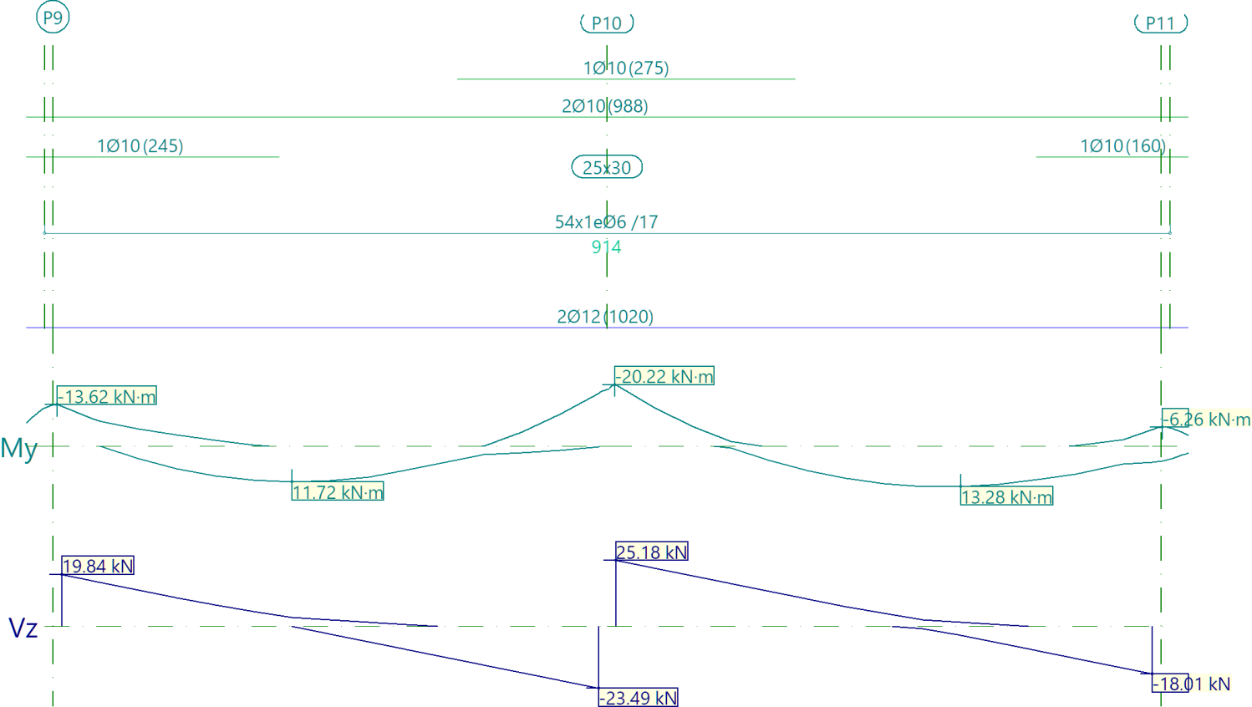

Pórtico 1 |  |  | Tramo: P9-P11
Sección |  |  | 25x30
Zona |  |  | 1/3L | 2/3L | 3/3L
Momento mín. | [kN·m] |  | -13.18 | -20.22 | -5.56
x | [m] |  | 0.00 | 4.49 | 8.86
Momento máx. | [kN·m] |  | 11.72 | 5.32 | 13.28
x | [m] |  | 1.87 | 3.11 | 7.30
Cortante mín. | [kN] |  | -8.73 | -23.49 | -18.01
x | [m] |  | 2.80 | 4.36 | 8.86
Cortante máx. | [kN] |  | 19.84 | 25.18 | 10.43
x | [m] |  | 0.00 | 4.50 | 6.06
Torsor mín. | [kN] |  | -- | -- | --
x | [m] |  | -- | -- | --
Torsor máx. | [kN] |  | -- | -- | --
x | [m] |  | -- | -- | --
Área Sup. | [cm²] | Real | 2.36 | 2.36 | 2.36
Área Sup. | [cm²] | Nec. | 1.67 | 2.03 | 1.67
Área Inf. | [cm²] | Real | 2.26 | 2.26 | 2.26
Área Inf. | [cm²] | Nec. | 1.68 | 1.68 | 1.68
Área Transv. | [cm²/m] | Real | 3.33 | 3.33 | 3.33
Área Transv. | [cm²/m] | Nec. | 2.37 | 2.93 | 2.37
F. Activa |  |  | 0.36 mm, L/10008 (L: 3.58 m)
F. A plazo infinito |  |  | 0.61 mm, L/6028 (L: 3.65 m)

2.1.2. Pórtico 3
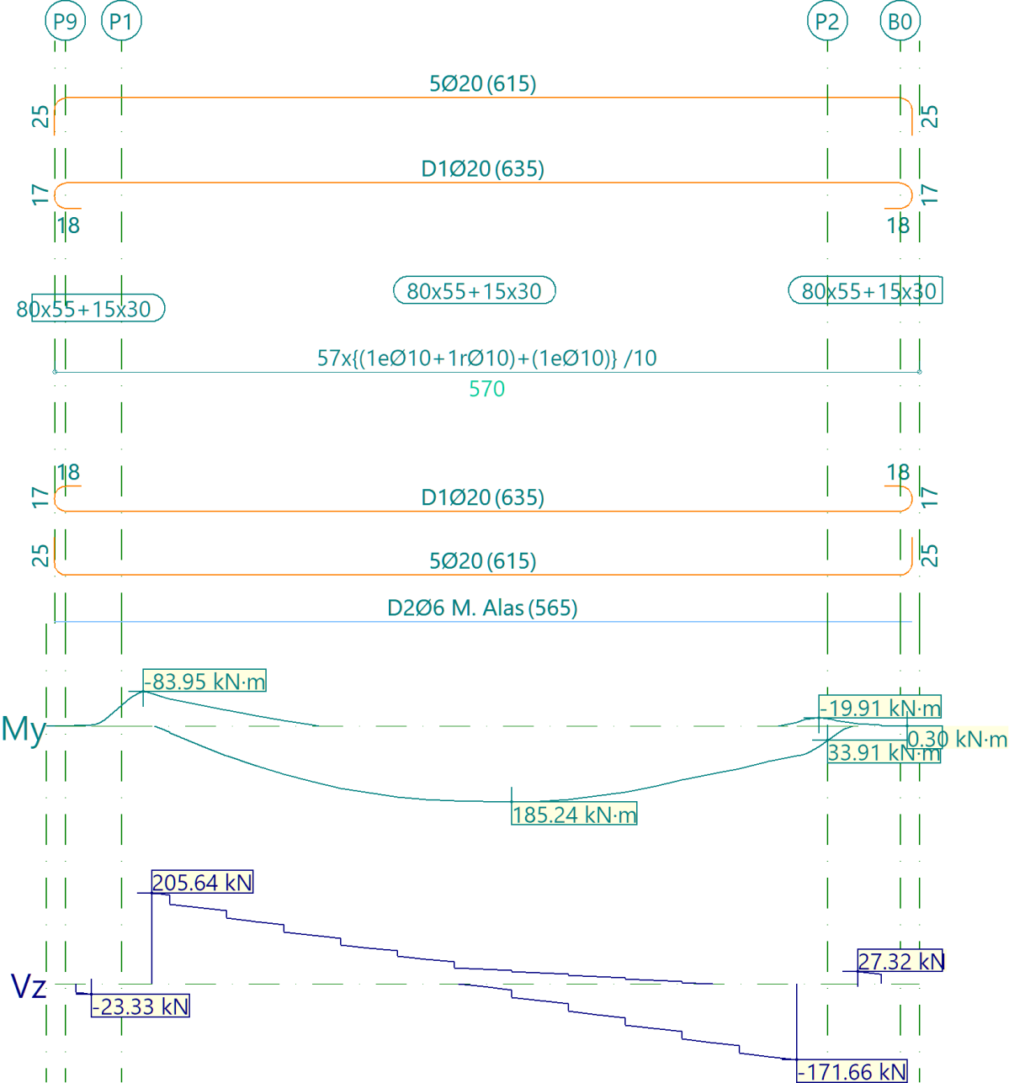

Pórtico 3 |  |  | Tramo: P9-P1 |  |  | Tramo: P1-P2 |  |  | Tramo: P2-B0
Sección |  |  | 80x55+15x30 |  |  | 80x55+15x30 |  |  | 80x55+15x30
Zona |  |  | 1/3L | 2/3L | 3/3L | 1/3L | 2/3L | 3/3L | 1/3L | 2/3L | 3/3L
Momento mín. | [kN·m] |  | -- | -2.36 | -3.48 | -80.28 | -- | -10.01 | -6.13 | -6.13 | -2.66
x | [m] |  | -- | 0.05 | 0.10 | 0.00 | -- | 4.25 | 0.00 | 0.00 | 0.14
Momento máx. | [kN·m] |  | -- | -- | -- | 151.16 | 185.24 | 170.63 | -- | -- | --
x | [m] |  | -- | -- | -- | 1.24 | 2.37 | 2.93 | -- | -- | --
Cortante mín. | [kN] |  | -19.36 | -21.35 | -23.33 | -- | -61.81 | -171.66 | -- | -- | --
x | [m] |  | 0.00 | 0.05 | 0.10 | -- | 2.74 | 4.25 | -- | -- | --
Cortante máx. | [kN] |  | -- | -- | -- | 205.64 | 81.55 | 16.77 | 27.32 | 27.32 | 21.71
x | [m] |  | -- | -- | -- | 0.00 | 1.43 | 2.93 | 0.00 | 0.00 | 0.14
Torsor mín. | [kN] |  | -16.96 | -16.96 | -16.96 | -- | -- | -5.68 | -- | -- | --
x | [m] |  | 0.00 | 0.05 | 0.10 | -- | -- | 3.87 | -- | -- | --
Torsor máx. | [kN] |  | -- | -- | -- | 20.78 | -- | 1.55 | 4.10 | 4.10 | 4.10
x | [m] |  | -- | -- | -- | 0.00 | -- | 3.87 | 0.00 | 0.00 | 0.14
Área Sup. | [cm²] | Real | 11.07 | 12.79 | 15.71 | 15.71 | 15.71 | 15.71 | 15.71 | 15.71 | 14.12
Área Sup. | [cm²] | Nec. | 3.07 | 7.56 | 7.56 | 7.56 | 0.13 | 7.56 | 7.56 | 7.56 | 7.56
Área Inf. | [cm²] | Real | 15.52 | 18.49 | 18.85 | 18.85 | 18.85 | 18.85 | 18.85 | 18.85 | 18.85
Área Inf. | [cm²] | Nec. | 0.54 | 0.54 | 0.54 | 8.57 | 9.20 | 9.07 | 1.65 | 9.20 | 1.65
Área Transv. | [cm²/m] | Real | 23.56 | 23.56 | 23.56 | 23.56 | 23.56 | 23.56 | 23.56 | 23.56 | 23.56
Área Transv. | [cm²/m] | Nec. | 2.70 | 7.57 | 7.57 | 9.61 | 7.57 | 7.83 | 0.00 | 9.61 | 0.00
F. Activa |  |  | 0.00 mm, <L/1000 (L: 0.10 m) |  |  | 0.45 mm, L/9357 (L: 4.25 m) |  |  | 0.00 mm, <L/1000 (L: 0.16 m)
F. A plazo infinito |  |  | 0.00 mm, <L/1000 (L: 0.10 m) |  |  | 0.72 mm, L/5925 (L: 4.25 m) |  |  | 0.00 mm, <L/1000 (L: 0.16 m)

2.1.3. Pórtico 4
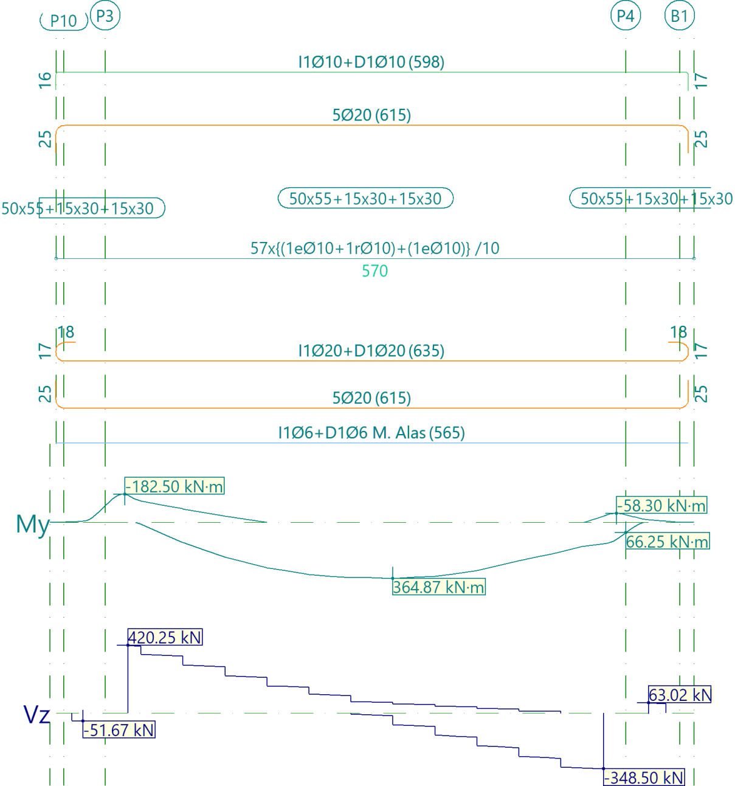

Pórtico 4 |  |  | Tramo: P10-P3 |  |  | Tramo: P3-P4 |  |  | Tramo: P4-B1
Sección |  |  | 50x55+15x30+15x30 |  |  | 50x55+15x30+15x30 |  |  | 50x55+15x30+15x30
Zona |  |  | 1/3L | 2/3L | 3/3L | 1/3L | 2/3L | 3/3L | 1/3L | 2/3L | 3/3L
Momento mín. | [kN·m] |  | -3.47 | -5.93 | -8.48 | -175.83 | -- | -41.41 | -16.80 | -16.80 | -8.23
x | [m] |  | 0.00 | 0.05 | 0.10 | 0.00 | -- | 4.25 | 0.00 | 0.00 | 0.14
Momento máx. | [kN·m] |  | -- | -- | -- | 295.36 | 364.89 | 333.19 | -- | -- | --
x | [m] |  | -- | -- | -- | 1.24 | 2.37 | 2.93 | -- | -- | --
Cortante mín. | [kN] |  | -48.47 | -50.07 | -51.67 | -- | -138.13 | -348.50 | -- | -- | --
x | [m] |  | 0.00 | 0.05 | 0.10 | -- | 2.74 | 4.25 | -- | -- | --
Cortante máx. | [kN] |  | -- | -- | -- | 420.25 | 164.27 | 39.68 | 63.02 | 63.02 | 58.51
x | [m] |  | -- | -- | -- | 0.00 | 1.43 | 2.93 | 0.00 | 0.00 | 0.14
Torsor mín. | [kN] |  | -10.21 | -10.21 | -10.21 | -- | -- | -- | -1.60 | -1.60 | -1.60
x | [m] |  | 0.00 | 0.05 | 0.10 | -- | -- | -- | 0.00 | 0.00 | 0.14
Torsor máx. | [kN] |  | -- | -- | -- | 8.97 | -- | -- | -- | -- | --
x | [m] |  | -- | -- | -- | 0.00 | -- | -- | -- | -- | --
Área Sup. | [cm²] | Real | 11.07 | 12.79 | 15.71 | 15.71 | 15.71 | 15.71 | 15.71 | 15.71 | 14.14
Área Sup. | [cm²] | Nec. | 5.91 | 5.91 | 5.91 | 9.06 | 0.99 | 5.09 | 5.09 | 9.06 | 5.09
Área Inf. | [cm²] | Real | 18.62 | 21.64 | 21.99 | 21.99 | 21.99 | 21.99 | 21.99 | 21.99 | 21.99
Área Inf. | [cm²] | Nec. | 0.41 | 0.41 | 0.41 | 17.58 | 18.97 | 18.63 | 3.26 | 18.97 | 3.26
Área Transv. | [cm²/m] | Real | 23.56 | 23.56 | 23.56 | 23.56 | 23.56 | 23.56 | 23.56 | 23.56 | 23.56
Área Transv. | [cm²/m] | Nec. | 4.73 | 4.73 | 4.73 | 20.50 | 9.51 | 16.17 | 0.00 | 20.50 | 0.00
F. Activa |  |  | 0.00 mm, <L/1000 (L: 0.10 m) |  |  | 3.72 mm, L/1142 (L: 4.25 m) |  |  | 0.00 mm, <L/1000 (L: 0.16 m)
F. A plazo infinito |  |  | 0.00 mm, <L/1000 (L: 0.10 m) |  |  | 4.25 mm, L/1001 (L: 4.25 m) |  |  | 0.00 mm, <L/1000 (L: 0.16 m)

2.1.4. Pórtico 5
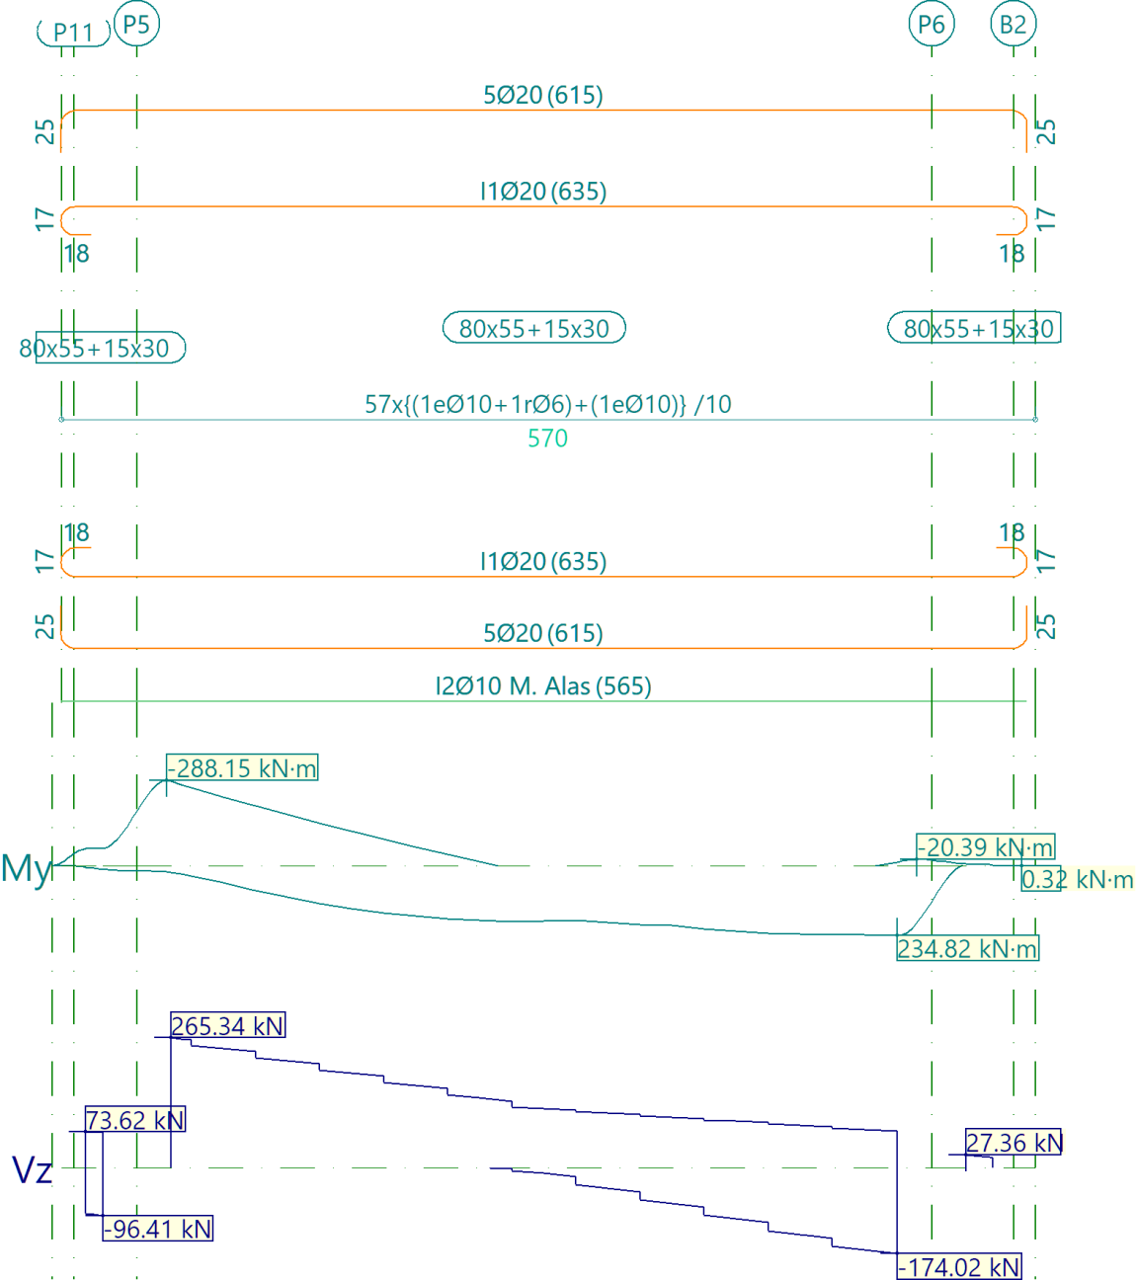

Pórtico 5 |  |  | Tramo: P11-P5 |  |  | Tramo: P5-P6 |  |  | Tramo: P6-B2
Sección |  |  | 80x55+15x30 |  |  | 80x55+15x30 |  |  | 80x55+15x30
Zona |  |  | 1/3L | 2/3L | 3/3L | 1/3L | 2/3L | 3/3L | 1/3L | 2/3L | 3/3L
Momento mín. | [kN·m] |  | -57.04 | -57.66 | -58.37 | -284.89 | -63.55 | -10.50 | -6.11 | -6.11 | -2.65
x | [m] |  | 0.00 | 0.05 | 0.10 | 0.00 | 1.43 | 4.25 | 0.00 | 0.00 | 0.14
Momento máx. | [kN·m] |  | 5.19 | 8.85 | 12.49 | 159.92 | 197.87 | 234.82 | -- | -- | --
x | [m] |  | 0.00 | 0.05 | 0.10 | 1.24 | 2.74 | 4.25 | -- | -- | --
Cortante mín. | [kN] |  | -93.08 | -94.75 | -96.41 | -- | -64.84 | -174.02 | -- | -- | --
x | [m] |  | 0.00 | 0.05 | 0.10 | -- | 2.74 | 4.25 | -- | -- | --
Cortante máx. | [kN] |  | 73.62 | 72.94 | 72.26 | 265.34 | 168.36 | 103.82 | 27.36 | 27.36 | 21.77
x | [m] |  | 0.00 | 0.05 | 0.10 | 0.00 | 1.43 | 2.93 | 0.00 | 0.00 | 0.14
Torsor mín. | [kN] |  | -4.56 | -4.56 | -4.56 | -10.90 | -- | -- | -4.85 | -4.85 | -4.85
x | [m] |  | 0.00 | 0.05 | 0.10 | 0.00 | -- | -- | 0.00 | 0.00 | 0.14
Torsor máx. | [kN] |  | 10.73 | 10.73 | 10.73 | 6.83 | -- | 6.24 | -- | -- | --
x | [m] |  | 0.00 | 0.05 | 0.10 | 0.00 | -- | 3.87 | -- | -- | --
Área Sup. | [cm²] | Real | 11.07 | 12.79 | 15.71 | 15.71 | 15.71 | 15.71 | 15.71 | 15.71 | 14.14
Área Sup. | [cm²] | Nec. | 9.19 | 9.19 | 9.19 | 14.40 | 7.56 | 7.56 | 7.56 | 14.40 | 7.56
Área Inf. | [cm²] | Real | 15.52 | 18.49 | 18.85 | 18.85 | 18.85 | 18.85 | 18.85 | 18.85 | 18.85
Área Inf. | [cm²] | Nec. | 8.22 | 8.22 | 8.22 | 8.94 | 10.58 | 11.72 | 5.90 | 11.72 | 5.90
Área Transv. | [cm²/m] | Real | 18.54 | 18.54 | 18.54 | 18.54 | 18.54 | 18.54 | 18.54 | 18.54 | 18.54
Área Transv. | [cm²/m] | Nec. | 7.57 | 7.57 | 7.57 | 13.75 | 9.74 | 7.98 | 0.00 | 13.75 | 0.00
F. Activa |  |  | 0.00 mm, <L/1000 (L: 0.10 m) |  |  | 0.45 mm, L/9411 (L: 4.25 m) |  |  | 0.00 mm, <L/1000 (L: 0.16 m)
F. A plazo infinito |  |  | 0.00 mm, <L/1000 (L: 0.10 m) |  |  | 0.71 mm, L/5956 (L: 4.25 m) |  |  | 0.00 mm, <L/1000 (L: 0.16 m)

2.1.5. Pórtico 6
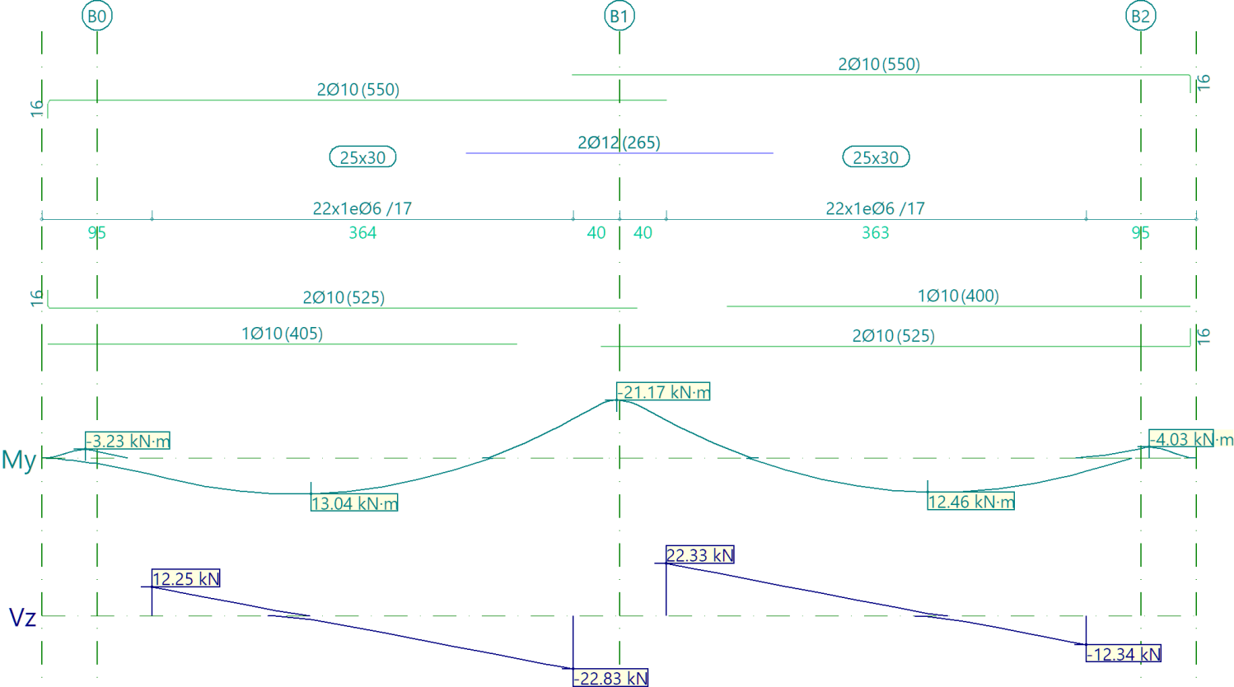

Pórtico 6 |  |  | Tramo: B0-B1 |  |  | Tramo: B1-B2
Sección |  |  | 25x30 |  |  | 25x30
Zona |  |  | 1/3L | 2/3L | 3/3L | 1/3L | 2/3L | 3/3L
Momento mín. | [kN·m] |  | -- | -- | -14.43 | -13.88 | -- | --
x | [m] |  | -- | -- | 3.64 | 0.00 | -- | --
Momento máx. | [kN·m] |  | 13.01 | 13.04 | 4.18 | 4.19 | 12.46 | 12.29
x | [m] |  | 1.06 | 1.37 | 2.60 | 1.03 | 2.26 | 2.56
Cortante mín. | [kN] |  | -0.18 | -10.12 | -22.83 | -- | -0.31 | -12.34
x | [m] |  | 1.06 | 2.30 | 3.64 | -- | 2.26 | 3.63
Cortante máx. | [kN] |  | 12.25 | -- | -- | 22.33 | 9.66 | --
x | [m] |  | 0.00 | -- | -- | 0.00 | 1.34 | --
Torsor mín. | [kN] |  | -- | -- | -- | -- | -- | --
x | [m] |  | -- | -- | -- | -- | -- | --
Torsor máx. | [kN] |  | -- | -- | -- | -- | -- | --
x | [m] |  | -- | -- | -- | -- | -- | --
Área Sup. | [cm²] | Real | 1.57 | 1.57 | 3.83 | 3.83 | 1.57 | 1.57
Área Sup. | [cm²] | Nec. | 0.00 | 0.00 | 1.99 | 1.92 | 0.00 | 0.11
Área Inf. | [cm²] | Real | 2.36 | 2.36 | 2.36 | 2.36 | 2.36 | 2.36
Área Inf. | [cm²] | Nec. | 1.67 | 1.67 | 1.67 | 1.67 | 1.67 | 1.67
Área Transv. | [cm²/m] | Real | 3.33 | 3.33 | 3.33 | 3.33 | 3.33 | 3.33
Área Transv. | [cm²/m] | Nec. | 2.37 | 2.37 | 2.66 | 2.60 | 2.37 | 2.37
F. Activa |  |  | 0.33 mm, L/11127 (L: 3.64 m) |  |  | 0.33 mm, L/10921 (L: 3.63 m)
F. A plazo infinito |  |  | 0.55 mm, L/6651 (L: 3.64 m) |  |  | 0.55 mm, L/6539 (L: 3.63 m)

3. ESFUERZOS Y ARMADOS DE PILARES, PANTALLAS Y MUROS

3.1. Materiales

3.1.1. Hormigones

Elemento | Hormigón | f_{ck}  (MPa) | γ_{c} | Árido |  | E_{c}  (MPa)
 |  |  |  | Naturaleza | Tamaño máximo  (mm) | E_{c}  (MPa)
Pilares y pantallas | HA-50 | 50 | 1.50 | Caliza | 20 | 33550
Muros | HA-25 | 25 | 1.50 | Caliza | 20 | 28328

3.1.2. Aceros por elemento y posición

3.1.2.1. Aceros en barras

Elemento | Acero | f_{yk}  (MPa) | γ_{s}
Todos | B 500 S | 500 | 1.15

3.1.2.2. Aceros en perfiles

Tipo de acero para perfiles | Acero | Límite elástico  (MPa) | Módulo de elasticidad  (GPa)
Acero conformado | S 235 | 235 | 210
Acero laminado | S275 | 275 | 210

3.2. Armado de pilares y pantallas

3.2.1. Pilares

Armado de pilares
Hormigón: HA-50, Yc=1.5
Pilar | Geometría |  |  | Armaduras |  |  |  |  |  | Aprov.  (%) | Estado
Pilar | Planta | Dimensiones  (cm) | Tramo  (m) | Barras |  |  |  | Estribos |  | Aprov.  (%) | Estado
 |  |  |  | Esquina | Cara X | Cara Y | Cuantía  (%) | Descripción⁽¹⁾ | Separación  (cm) | Aprov.  (%) | Estado
P1 | Forjado 1 | 40x40 | 0.00/6.90 | 4Ø25 | 4Ø25 | 4Ø25 | 3.68 | 2eØ10+1eØ10 | 15 | 23.8 | Cumple
 | Cimentación | - | - | 4Ø25 | 4Ø25 | 4Ø25 | 3.68 | 1eØ8 | - | 23.3 | Cumple
P2 | Forjado 1 | 40x40 | 0.00/6.90 | 4Ø25 | 4Ø25 | 4Ø25 | 3.68 | 2eØ10+1eØ10 | 15 | 21.2 | Cumple
 | Cimentación | - | - | 4Ø25 | 4Ø25 | 4Ø25 | 3.68 | 1eØ8 | - | 21.0 | Cumple
P3 | Forjado 1 | 40x40 | 0.00/6.90 | 4Ø25 | 4Ø25 | 4Ø25 | 3.68 | 2eØ10+1eØ10 | 15 | 69.4 | Cumple
 | Cimentación | - | - | 4Ø25 | 4Ø25 | 4Ø25 | 3.68 | 1eØ8 | - | 66.7 | Cumple
P4 | Forjado 1 | 40x40 | 0.00/6.90 | 4Ø25 | 4Ø25 | 4Ø25 | 3.68 | 2eØ10+1eØ10 | 15 | 43.7 | Cumple
 | Cimentación | - | - | 4Ø25 | 4Ø25 | 4Ø25 | 3.68 | 1eØ8 | - | 43.2 | Cumple
P5 | Forjado 1 | 40x40 | 0.00/6.90 | 4Ø25 | 4Ø25 | 4Ø25 | 3.68 | 2eØ10+1eØ10 | 15 | 77.0 | Cumple
 | Cimentación | - | - | 4Ø25 | 4Ø25 | 4Ø25 | 3.68 | 1eØ8 | - | 76.1 | Cumple
P6 | Forjado 1 | 40x40 | 0.00/6.90 | 4Ø25 | 4Ø25 | 4Ø25 | 3.68 | 2eØ10+1eØ10 | 15 | 68.8 | Cumple
 | Cimentación | - | - | 4Ø25 | 4Ø25 | 4Ø25 | 3.68 | 1eØ8 | - | 68.1 | Cumple
Notas:
⁽¹⁾ e = estribo, r = rama

3.3. Esfuerzos de pilares, pantallas y muros por hipótesis

- Tramo: Nivel inicial / nivel final del tramo entre plantas.

- Nota:
Los esfuerzos están referidos a ejes locales del pilar.

Soporte | Planta | Dimensión  (cm) | Tramo  (m) | Hipótesis | Base |  |  |  |  |  | Cabeza
 |  |  |  |  | N  (kN) | Mx  (kN·m) | My  (kN·m) | Qx  (kN) | Qy  (kN) | T  (kN·m) | N  (kN) | Mx  (kN·m) | My  (kN·m) | Qx  (kN) | Qy  (kN) | T  (kN·m)
P1 | Forjado 1 | 40x40 | 0.00/6.90 | Peso propio | 76.1 | -0.8 | -3.5 | -0.3 | -1.4 | 0.0 | 49.1 | 1.2 | 6.4 | -0.3 | -1.4 | 0.0
 |  |  |  | Cargas muertas | 11.3 | -0.3 | -0.8 | -0.1 | -0.3 | 0.0 | 11.3 | 0.5 | 1.6 | -0.1 | -0.3 | 0.0
 |  |  |  | Sobrecarga de uso | 97.2 | -2.8 | -7.3 | -1.1 | -3.0 | -0.0 | 97.2 | 4.7 | 13.4 | -1.1 | -3.0 | -0.0
 |  |  |  | Tiro bolardo | 40.0 | -19.4 | -49.5 | -4.1 | -14.0 | -1.6 | 40.0 | 8.8 | 47.0 | -4.1 | -14.0 | -1.6
 |  |  |  | Tiro Bolardo 2 | -0.0 | 0.1 | -0.1 | 0.0 | -0.0 | -0.0 | -0.0 | -0.1 | 0.1 | 0.0 | -0.0 | -0.0
 |  |  |  | Tiro bolardo 3 | 0.0 | -0.1 | 0.1 | -0.0 | 0.0 | 0.0 | 0.0 | 0.1 | -0.1 | -0.0 | 0.0 | 0.0
P2 | Forjado 1 | 40x40 | 0.00/6.90 | Peso propio | 79.6 | -0.9 | 3.7 | -0.3 | 1.5 | 0.0 | 52.6 | 1.4 | -6.5 | -0.3 | 1.5 | 0.0
 |  |  |  | Cargas muertas | 12.1 | -0.5 | 0.9 | -0.2 | 0.4 | 0.0 | 12.1 | 0.8 | -1.6 | -0.2 | 0.4 | 0.0
 |  |  |  | Sobrecarga de uso | 103.6 | -4.0 | 7.6 | -1.6 | 3.1 | -0.0 | 103.6 | 6.9 | -13.6 | -1.6 | 3.1 | -0.0
 |  |  |  | Tiro bolardo | -40.7 | 16.2 | -49.6 | 3.8 | -14.0 | -1.6 | -40.7 | -10.1 | 47.1 | 3.8 | -14.0 | -1.6
 |  |  |  | Tiro Bolardo 2 | -0.1 | 0.2 | -0.1 | 0.1 | -0.0 | -0.0 | -0.1 | -0.2 | 0.1 | 0.1 | -0.0 | -0.0
 |  |  |  | Tiro bolardo 3 | 0.1 | -0.2 | 0.1 | -0.1 | 0.0 | 0.0 | 0.1 | 0.2 | -0.1 | -0.1 | 0.0 | 0.0
P3 | Forjado 1 | 40x40 | 0.00/6.90 | Peso propio | 108.3 | -0.2 | -7.0 | -0.0 | -2.9 | 0.0 | 81.3 | 0.1 | 12.7 | -0.0 | -2.9 | 0.0
 |  |  |  | Cargas muertas | 25.6 | -0.0 | -2.5 | -0.0 | -1.0 | 0.0 | 25.6 | 0.0 | 4.6 | -0.0 | -1.0 | 0.0
 |  |  |  | Sobrecarga de uso | 219.6 | -0.4 | -21.4 | -0.1 | -8.8 | -0.0 | 219.6 | 0.2 | 39.0 | -0.1 | -8.8 | -0.0
 |  |  |  | Tiro bolardo | 70.1 | -20.3 | -100.0 | -4.5 | -28.1 | -1.6 | 70.1 | 10.4 | 94.2 | -4.5 | -28.1 | -1.6
 |  |  |  | Tiro Bolardo 2 | 0.5 | -0.0 | -0.2 | -0.0 | -0.1 | -0.0 | 0.5 | 0.1 | 0.2 | -0.0 | -0.1 | -0.0
 |  |  |  | Tiro bolardo 3 | -0.5 | 0.0 | 0.2 | 0.0 | 0.1 | 0.0 | -0.5 | -0.1 | -0.2 | 0.0 | 0.1 | 0.0
P4 | Forjado 1 | 40x40 | 0.00/6.90 | Peso propio | 113.9 | -0.2 | 6.9 | -0.1 | 2.8 | 0.0 | 86.8 | 0.2 | -12.5 | -0.1 | 2.8 | 0.0
 |  |  |  | Cargas muertas | 26.9 | -0.1 | 2.5 | -0.0 | 1.0 | 0.0 | 26.9 | 0.1 | -4.5 | -0.0 | 1.0 | 0.0
 |  |  |  | Sobrecarga de uso | 230.8 | -0.5 | 21.3 | -0.1 | 8.7 | -0.0 | 230.8 | 0.5 | -38.6 | -0.1 | 8.7 | -0.0
 |  |  |  | Tiro bolardo | -70.4 | 19.5 | -100.1 | 5.1 | -28.2 | -1.6 | -70.4 | -16.0 | 94.4 | 5.1 | -28.2 | -1.6
 |  |  |  | Tiro Bolardo 2 | -0.2 | 0.3 | -0.3 | 0.1 | -0.1 | -0.0 | -0.2 | -0.2 | 0.3 | 0.1 | -0.1 | -0.0
 |  |  |  | Tiro bolardo 3 | 0.2 | -0.3 | 0.3 | -0.1 | 0.1 | 0.0 | 0.2 | 0.2 | -0.3 | -0.1 | 0.1 | 0.0
P5 | Forjado 1 | 40x40 | 0.00/6.90 | Peso propio | 75.8 | 0.8 | -3.5 | 0.3 | -1.5 | 0.0 | 48.8 | -1.6 | 6.5 | 0.3 | -1.5 | 0.0
 |  |  |  | Cargas muertas | 11.2 | 0.3 | -0.9 | 0.1 | -0.4 | 0.0 | 11.2 | -0.7 | 1.6 | 0.1 | -0.4 | 0.0
 |  |  |  | Sobrecarga de uso | 96.4 | 2.9 | -7.3 | 1.2 | -3.0 | -0.0 | 96.4 | -5.7 | 13.4 | 1.2 | -3.0 | -0.0
 |  |  |  | Tiro bolardo | 89.8 | -22.2 | -150.9 | -5.2 | -42.5 | -1.6 | 89.8 | 13.9 | 142.4 | -5.2 | -42.5 | -1.6
 |  |  |  | Tiro Bolardo 2 | 56.7 | -0.5 | 1.2 | -0.2 | 0.5 | -0.0 | 56.7 | 1.0 | -2.6 | -0.2 | 0.5 | -0.0
 |  |  |  | Tiro bolardo 3 | -56.7 | 0.5 | -1.2 | 0.2 | -0.5 | 0.0 | -56.7 | -1.0 | 2.6 | 0.2 | -0.5 | 0.0
P6 | Forjado 1 | 40x40 | 0.00/6.90 | Peso propio | 79.2 | 0.8 | 3.6 | 0.4 | 1.5 | 0.0 | 52.1 | -1.7 | -6.5 | 0.4 | 1.5 | 0.0
 |  |  |  | Cargas muertas | 12.0 | 0.5 | 0.9 | 0.2 | 0.4 | 0.0 | 12.0 | -0.9 | -1.6 | 0.2 | 0.4 | 0.0
 |  |  |  | Sobrecarga de uso | 102.5 | 3.9 | 7.4 | 1.7 | 3.0 | -0.0 | 102.5 | -7.5 | -13.4 | 1.7 | 3.0 | -0.0
 |  |  |  | Tiro bolardo | -88.8 | 18.7 | -155.0 | 4.8 | -44.2 | -1.6 | -88.8 | -14.6 | 149.8 | 4.8 | -44.2 | -1.6
 |  |  |  | Tiro Bolardo 2 | -3.8 | 0.3 | -1.0 | 0.1 | -0.3 | -0.0 | -3.8 | -0.3 | 1.4 | 0.1 | -0.3 | -0.0
 |  |  |  | Tiro bolardo 3 | 3.8 | -0.3 | 1.0 | -0.1 | 0.3 | 0.0 | 3.8 | 0.3 | -1.4 | -0.1 | 0.3 | 0.0

3.4. Arranques de pilares, pantallas y muros por hipótesis
- Nota:
Los esfuerzos están referidos a ejes locales del pilar.

Soporte | Hipótesis | Esfuerzos en arranques
Soporte | Hipótesis | N  (kN) | Mx  (kN·m) | My  (kN·m) | Qx  (kN) | Qy  (kN) | T  (kN·m)
P1 | Peso propio | 76.1 | -0.8 | -3.5 | -0.3 | -1.4 | 0.0
 | Cargas muertas | 11.3 | -0.3 | -0.8 | -0.1 | -0.3 | 0.0
 | Sobrecarga de uso | 97.2 | -2.8 | -7.3 | -1.1 | -3.0 | -0.0
 | Tiro bolardo | 40.0 | -19.4 | -49.5 | -4.1 | -14.0 | -1.6
 | Tiro Bolardo 2 | -0.0 | 0.1 | -0.1 | 0.0 | -0.0 | -0.0
 | Tiro bolardo 3 | 0.0 | -0.1 | 0.1 | -0.0 | 0.0 | 0.0
P2 | Peso propio | 79.6 | -0.9 | 3.7 | -0.3 | 1.5 | 0.0
 | Cargas muertas | 12.1 | -0.5 | 0.9 | -0.2 | 0.4 | 0.0
 | Sobrecarga de uso | 103.6 | -4.0 | 7.6 | -1.6 | 3.1 | -0.0
 | Tiro bolardo | -40.7 | 16.2 | -49.6 | 3.8 | -14.0 | -1.6
 | Tiro Bolardo 2 | -0.1 | 0.2 | -0.1 | 0.1 | -0.0 | -0.0
 | Tiro bolardo 3 | 0.1 | -0.2 | 0.1 | -0.1 | 0.0 | 0.0
P3 | Peso propio | 108.3 | -0.2 | -7.0 | -0.0 | -2.9 | 0.0
 | Cargas muertas | 25.6 | -0.0 | -2.5 | -0.0 | -1.0 | 0.0
 | Sobrecarga de uso | 219.6 | -0.4 | -21.4 | -0.1 | -8.8 | -0.0
 | Tiro bolardo | 70.1 | -20.3 | -100.0 | -4.5 | -28.1 | -1.6
 | Tiro Bolardo 2 | 0.5 | -0.0 | -0.2 | -0.0 | -0.1 | -0.0
 | Tiro bolardo 3 | -0.5 | 0.0 | 0.2 | 0.0 | 0.1 | 0.0
P4 | Peso propio | 113.9 | -0.2 | 6.9 | -0.1 | 2.8 | 0.0
 | Cargas muertas | 26.9 | -0.1 | 2.5 | -0.0 | 1.0 | 0.0
 | Sobrecarga de uso | 230.8 | -0.5 | 21.3 | -0.1 | 8.7 | -0.0
 | Tiro bolardo | -70.4 | 19.5 | -100.1 | 5.1 | -28.2 | -1.6
 | Tiro Bolardo 2 | -0.2 | 0.3 | -0.3 | 0.1 | -0.1 | -0.0
 | Tiro bolardo 3 | 0.2 | -0.3 | 0.3 | -0.1 | 0.1 | 0.0
P5 | Peso propio | 75.8 | 0.8 | -3.5 | 0.3 | -1.5 | 0.0
 | Cargas muertas | 11.2 | 0.3 | -0.9 | 0.1 | -0.4 | 0.0
 | Sobrecarga de uso | 96.4 | 2.9 | -7.3 | 1.2 | -3.0 | -0.0
 | Tiro bolardo | 89.8 | -22.2 | -150.9 | -5.2 | -42.5 | -1.6
 | Tiro Bolardo 2 | 56.7 | -0.5 | 1.2 | -0.2 | 0.5 | -0.0
 | Tiro bolardo 3 | -56.7 | 0.5 | -1.2 | 0.2 | -0.5 | 0.0
P6 | Peso propio | 79.2 | 0.8 | 3.6 | 0.4 | 1.5 | 0.0
 | Cargas muertas | 12.0 | 0.5 | 0.9 | 0.2 | 0.4 | 0.0
 | Sobrecarga de uso | 102.5 | 3.9 | 7.4 | 1.7 | 3.0 | -0.0
 | Tiro bolardo | -88.8 | 18.7 | -155.0 | 4.8 | -44.2 | -1.6
 | Tiro Bolardo 2 | -3.8 | 0.3 | -1.0 | 0.1 | -0.3 | -0.0
 | Tiro bolardo 3 | 3.8 | -0.3 | 1.0 | -0.1 | 0.3 | 0.0

3.5. Pésimos de pilares, pantallas y muros

3.5.1. Pilares

Resumen de las comprobaciones
Pilares | Tramo | Dimensión  (cm) | Posición | Esfuerzos pésimos |  |  |  |  |  | Pésima | Aprov.  (%) | Estado
 |  |  |  | Naturaleza | N  (kN) | Mxx  (kN·m) | Myy  (kN·m) | Qx  (kN) | Qy  (kN) | Pésima | Aprov.  (%) | Estado
P1 | Forjado 1 (0 - 7.45 m) | 40x40 | Cabeza | G, Q, V | 243.6 | 95.4 | 20.4 | -7.8 | -26.5 | N,M | 23.8 | Cumple
 | Forjado 1 (0 - 7.45 m) | 40x40 | Pie | G, Q, V | 280.2 | -87.8 | -33.6 | -7.8 | -26.5 | N,M | 23.6 | Cumple
 | Cimentación | 40x40 | Arranque | G, Q, V | 280.2 | -87.8 | -33.6 | -7.8 | -26.5 | N,M | 23.3 | Cumple
P2 | Forjado 1 (0 - 7.45 m) | 40x40 | Cabeza | G, V | 3.6 | 62.6 | -13.0 | 5.2 | -19.2 | N,M | 18.8 | Cumple
 | Forjado 1 (0 - 7.45 m) | 40x40 | Pie | G, V | 30.7 | -69.8 | 23.0 | 5.2 | -19.2 | N,M | 21.2 | Cumple
 | Cimentación | 40x40 | Arranque | G, V | 30.7 | -69.8 | 23.0 | 5.2 | -19.2 | N,M | 21.0 | Cumple
P3 | Forjado 1 (0 - 7.45 m) | 40x40 | Cabeza | G, Q, V | 480.0 | 258.2 | 68.5 | -6.8 | -56.6 | N,M | 69.4 | Cumple
 | Forjado 1 (0 - 7.45 m) | 40x40 | Pie | G, Q, V | 469.7 | -233.3 | -82.5 | -6.8 | -55.3 | Q | 35.6 | Cumple
 | Forjado 1 (0 - 7.45 m) | 40x40 | Pie | G, Q, V | 516.6 | -241.7 | -87.7 | -6.8 | -56.6 | N,M | 67.6 | Cumple
 | Cimentación | 40x40 | Arranque | G, Q, V | 516.6 | -241.4 | -87.4 | -6.8 | -56.6 | N,M | 66.7 | Cumple
P4 | Forjado 1 (0 - 7.45 m) | 40x40 | Cabeza | G, V | 8.1 | 124.6 | -23.7 | 7.6 | -38.4 | N,M | 37.3 | Cumple
 | Forjado 1 (0 - 7.45 m) | 40x40 | Pie | G, V | 35.2 | -140.7 | 28.9 | 7.6 | -38.4 | Q | 34.6 | Cumple
 | Forjado 1 (0 - 7.45 m) | 40x40 | Pie | G, Q, V | 326.9 | -150.8 | 64.0 | 7.4 | -28.0 | N,M | 43.7 | Cumple
 | Cimentación | 40x40 | Arranque | G, V | 35.2 | -140.7 | 28.9 | 7.6 | -38.4 | Q | 3.9 | Cumple
 | Cimentación | 40x40 | Arranque | G, Q, V | 326.9 | -150.6 | 63.8 | 7.4 | -28.0 | N,M | 43.2 | Cumple
P5 | Forjado 1 (0 - 7.45 m) | 40x40 | Cabeza | G, V | 194.7 | 221.6 | 18.5 | -7.4 | -65.6 | Q | 51.1 | Cumple
 | Forjado 1 (0 - 7.45 m) | 40x40 | Cabeza | G, Q, V | 317.0 | 273.1 | 46.4 | -5.9 | -69.3 | N,M | 73.8 | Cumple
 | Forjado 1 (0 - 7.45 m) | 40x40 | Pie | G, V | 221.8 | -230.8 | -32.3 | -7.4 | -65.6 | Q | 50.0 | Cumple
 | Forjado 1 (0 - 7.45 m) | 40x40 | Pie | G, Q, V | 353.5 | -278.7 | -67.5 | -5.9 | -69.3 | N,M | 77.0 | Cumple
 | Cimentación | 40x40 | Arranque | G, Q, V | 353.5 | -278.4 | -67.3 | -5.9 | -69.3 | N,M | 76.1 | Cumple
P6 | Forjado 1 (0 - 7.45 m) | 40x40 | Cabeza | G, V | -69.1 | 216.7 | -24.4 | 7.8 | -64.4 | N,M | 66.0 | Cumple
 | Forjado 1 (0 - 7.45 m) | 40x40 | Pie | G, V | -42.1 | -228.0 | 29.3 | 7.8 | -64.4 | N,M | 68.8 | Cumple
 | Cimentación | 40x40 | Arranque | G, V | -42.1 | -228.0 | 29.3 | 7.8 | -64.4 | N,M | 68.1 | Cumple
Notas:
N,M: Estado límite de agotamiento frente a solicitaciones normales
Q: Estado límite de agotamiento frente a cortante

3.6. Listado de medición de pilares

Resumen de medición - Forjado 1
Pilares | Dimensiones  (cm) | Encofrado  (m²) | Hormigón  HA-50, Yc=1.5  (m³) | Armaduras  B 500 S, Ys=1.15 |  |  |  | Cuantía  (kg/m³)
 |  |  |  | Longitudinal  Ø25  (kg) | Estribos |  | Total  +10 %  (kg) | Cuantía  (kg/m³)
 |  |  |  |  | Ø10  (kg) | Ø8  (kg) | Total  +10 %  (kg) | Cuantía  (kg/m³)
P1, P2, P3, P4, P5 y P6 | 40x40 | 66.24 | 6.62 | 2672.4 | 585.0 | 7.2 | 3591.1 | 493.14
Total |  | 66.24 | 6.62 | 2672.4 | 585.0 | 7.2 | 3591.1 | 493.14

3.7. Sumatorio de esfuerzos de pilares, pantallas y muros por hipótesis y planta
- Sólo se tienen en cuenta los esfuerzos de pilares, muros y pantallas, por lo que si la obra tiene vigas con vinculación exterior, vigas inclinadas, diagonales o estructuras 3D integradas, los esfuerzos de dichos elementos no se muestran en el siguiente listado.
- Este listado es de utilidad para conocer las cargas actuantes por encima de la cota de la base de los soportes sobre una planta, por lo que para casos tales como pilares apeados traccionados, los esfuerzos de dichos pilares tendrán la influencia no sólo de las cargas por encima sino también la de las cargas que recibe de plantas inferiores.

3.7.1. Resumido
Valores referidos al origen (X=0.00, Y=0.00)
Planta | Cota  (m) | Hipótesis | N  (kN) | Mx  (kN·m) | My  (kN·m) | Qx  (kN) | Qy  (kN) | T  (kN·m)
Cimentación | 0.00 | Peso propio | 533.1 | 2395.1 | 1268.4 | 0.0 | 0.0 | 0.0
 |  | Cargas muertas | 99.2 | 445.2 | 237.1 | 0.0 | 0.0 | 0.0
 |  | Sobrecarga de uso | 850.2 | 3816.1 | 2032.0 | 0.0 | 0.0 | 0.0
 |  | Tiro bolardo | 0.0 | 0.0 | -1535 | 0.0 | -171.0 | -1107
 |  | Tiro Bolardo 2 | 53.0 | 477.0 | -19.6 | 0.0 | 0.0 | 0.0
 |  | Tiro bolardo 3 | -53.0 | -477.0 | 19.6 | 0.0 | 0.0 | 0.0

4. COMPROBACIONES E.L.U.

4.1. Notación
En las tablas de comprobación de pilares de acero no se muestran las comprobaciones con coeficiente de aprovechamiento inferior al 10%.
Disp.: Disposiciones relativas a las armaduras
Arm.: Armadura mínima y máxima
Q: Estado límite de agotamiento frente a cortante
N,M: Estado límite de agotamiento frente a solicitaciones normales

4.2. Pilares

4.2.1. P1

Sección de hormigón
Tramo | Dimensión  (cm) | Posición | Comprobaciones |  |  |  |  | Esfuerzos pésimos |  |  |  |  |  |  | Estado
Tramo | Dimensión  (cm) | Posición | Disp. | Arm. | Q  (%) | N,M  (%) | Aprov.  (%) | Naturaleza | Comp. | N  (kN) | Mxx  (kN·m) | Myy  (kN·m) | Qx  (kN) | Qy  (kN) | Estado
Forjado 1 (0 - 7.45 m) | 40x40 | Cabeza | Cumple | Cumple | 20.6 | 23.8 | 23.8 | G, Q, V⁽²⁾ | Q,N,M | 243.6 | 95.4 | 20.4 | -7.8 | -26.5 | Cumple
Forjado 1 (0 - 7.45 m) | 40x40 | Pie | Cumple | Cumple | 20.1 | 23.6 | 23.6 | G, Q, V⁽²⁾ | Q,N,M | 280.2 | -87.8 | -33.6 | -7.8 | -26.5 | Cumple
Cimentación | 40x40 | Arranque | N.P.⁽¹⁾ | N.P.⁽¹⁾ | 2.8 | 23.3 | 23.3 | G, Q, V⁽²⁾ | Q,N,M | 280.2 | -87.8 | -33.6 | -7.8 | -26.5 | Cumple
Notas:
⁽¹⁾ La comprobación no procede
⁽²⁾ 1.35·PP+1.35·CM+1.05·Qa+1.5·Tirobolardo

4.2.2. P2

Sección de hormigón
Tramo | Dimensión  (cm) | Posición | Comprobaciones |  |  |  |  | Esfuerzos pésimos |  |  |  |  |  |  | Estado
Tramo | Dimensión  (cm) | Posición | Disp. | Arm. | Q  (%) | N,M  (%) | Aprov.  (%) | Naturaleza | Comp. | N  (kN) | Mxx  (kN·m) | Myy  (kN·m) | Qx  (kN) | Qy  (kN) | Estado
Forjado 1 (0 - 7.45 m) | 40x40 | Cabeza | Cumple | Cumple | 18.0 | 18.8 | 18.8 | G, V⁽²⁾ | Q,N,M | 3.6 | 62.6 | -13.0 | 5.2 | -19.2 | Cumple
Forjado 1 (0 - 7.45 m) | 40x40 | Pie | Cumple | Cumple | 17.6 | 21.2 | 21.2 | G, V⁽²⁾ | Q,N,M | 30.7 | -69.8 | 23.0 | 5.2 | -19.2 | Cumple
Cimentación | 40x40 | Arranque | N.P.⁽¹⁾ | N.P.⁽¹⁾ | 2.0 | 21.0 | 21.0 | G, V⁽²⁾ | Q,N,M | 30.7 | -69.8 | 23.0 | 5.2 | -19.2 | Cumple
Notas:
⁽¹⁾ La comprobación no procede
⁽²⁾ PP+CM+1.5·Tirobolardo

4.2.3. P3

Sección de hormigón
Tramo | Dimensión  (cm) | Posición | Comprobaciones |  |  |  |  | Esfuerzos pésimos |  |  |  |  |  |  | Estado
Tramo | Dimensión  (cm) | Posición | Disp. | Arm. | Q  (%) | N,M  (%) | Aprov.  (%) | Naturaleza | Comp. | N  (kN) | Mxx  (kN·m) | Myy  (kN·m) | Qx  (kN) | Qy  (kN) | Estado
Forjado 1 (0 - 7.45 m) | 40x40 | Cabeza | Cumple | Cumple | 36.2 | 69.4 | 69.4 | G, Q, V⁽²⁾ | Q,N,M | 480.0 | 258.2 | 68.5 | -6.8 | -56.6 | Cumple
Forjado 1 (0 - 7.45 m) | 40x40 | Pie | Cumple | Cumple | 35.6 | 67.6 | 67.6 | G, Q, V⁽³⁾ | Q | 469.7 | -233.3 | -82.5 | -6.8 | -55.3 | Cumple
 |  |  |  |  |  |  |  | G, Q, V⁽²⁾ | N,M | 516.6 | -241.7 | -87.7 | -6.8 | -56.6 | Cumple
Cimentación | 40x40 | Arranque | N.P.⁽¹⁾ | N.P.⁽¹⁾ | 5.7 | 66.7 | 66.7 | G, Q, V⁽²⁾ | Q,N,M | 516.6 | -241.4 | -87.4 | -6.8 | -56.6 | Cumple
Notas:
⁽¹⁾ La comprobación no procede
⁽²⁾ 1.35·PP+1.35·CM+1.05·Qa+1.5·Tirobolardo
⁽³⁾ PP+CM+1.05·Qa+1.5·Tirobolardo

4.2.4. P4

Sección de hormigón
Tramo | Dimensión  (cm) | Posición | Comprobaciones |  |  |  |  | Esfuerzos pésimos |  |  |  |  |  |  | Estado
Tramo | Dimensión  (cm) | Posición | Disp. | Arm. | Q  (%) | N,M  (%) | Aprov.  (%) | Naturaleza | Comp. | N  (kN) | Mxx  (kN·m) | Myy  (kN·m) | Qx  (kN) | Qy  (kN) | Estado
Forjado 1 (0 - 7.45 m) | 40x40 | Cabeza | Cumple | Cumple | 35.4 | 37.3 | 37.3 | G, V⁽²⁾ | Q,N,M | 8.1 | 124.6 | -23.7 | 7.6 | -38.4 | Cumple
Forjado 1 (0 - 7.45 m) | 40x40 | Pie | Cumple | Cumple | 34.6 | 43.7 | 43.7 | G, V⁽²⁾ | Q | 35.2 | -140.7 | 28.9 | 7.6 | -38.4 | Cumple
 |  |  |  |  |  |  |  | G, Q, V⁽³⁾ | N,M | 326.9 | -150.8 | 64.0 | 7.4 | -28.0 | Cumple
Cimentación | 40x40 | Arranque | N.P.⁽¹⁾ | N.P.⁽¹⁾ | 3.9 | 43.2 | 43.2 | G, V⁽²⁾ | Q | 35.2 | -140.7 | 28.9 | 7.6 | -38.4 | Cumple
 |  |  |  |  |  |  |  | G, Q, V⁽³⁾ | N,M | 326.9 | -150.6 | 63.8 | 7.4 | -28.0 | Cumple
Notas:
⁽¹⁾ La comprobación no procede
⁽²⁾ PP+CM+1.5·Tirobolardo
⁽³⁾ 1.35·PP+1.35·CM+1.05·Qa+1.5·Tirobolardo

4.2.5. P5

Sección de hormigón
Tramo | Dimensión  (cm) | Posición | Comprobaciones |  |  |  |  | Esfuerzos pésimos |  |  |  |  |  |  | Estado
Tramo | Dimensión  (cm) | Posición | Disp. | Arm. | Q  (%) | N,M  (%) | Aprov.  (%) | Naturaleza | Comp. | N  (kN) | Mxx  (kN·m) | Myy  (kN·m) | Qx  (kN) | Qy  (kN) | Estado
Forjado 1 (0 - 7.45 m) | 40x40 | Cabeza | Cumple | Cumple | 51.1 | 73.8 | 73.8 | G, V⁽²⁾ | Q | 194.7 | 221.6 | 18.5 | -7.4 | -65.6 | Cumple
 |  |  |  |  |  |  |  | G, Q, V⁽³⁾ | N,M | 317.0 | 273.1 | 46.4 | -5.9 | -69.3 | Cumple
Forjado 1 (0 - 7.45 m) | 40x40 | Pie | Cumple | Cumple | 50.0 | 77.0 | 77.0 | G, V⁽²⁾ | Q | 221.8 | -230.8 | -32.3 | -7.4 | -65.6 | Cumple
 |  |  |  |  |  |  |  | G, Q, V⁽³⁾ | N,M | 353.5 | -278.7 | -67.5 | -5.9 | -69.3 | Cumple
Cimentación | 40x40 | Arranque | N.P.⁽¹⁾ | N.P.⁽¹⁾ | 6.9 | 76.1 | 76.1 | G, Q, V⁽³⁾ | Q,N,M | 353.5 | -278.4 | -67.3 | -5.9 | -69.3 | Cumple
Notas:
⁽¹⁾ La comprobación no procede
⁽²⁾ PP+CM+1.5·Tirobolardo
⁽³⁾ 1.35·PP+1.35·CM+1.05·Qa+1.5·Tirobolardo

4.2.6. P6

Sección de hormigón
Tramo | Dimensión  (cm) | Posición | Comprobaciones |  |  |  |  | Esfuerzos pésimos |  |  |  |  |  |  | Estado
Tramo | Dimensión  (cm) | Posición | Disp. | Arm. | Q  (%) | N,M  (%) | Aprov.  (%) | Naturaleza | Comp. | N  (kN) | Mxx  (kN·m) | Myy  (kN·m) | Qx  (kN) | Qy  (kN) | Estado
Forjado 1 (0 - 7.45 m) | 40x40 | Cabeza | Cumple | Cumple | 63.0 | 66.0 | 66.0 | G, V⁽²⁾ | Q,N,M | -69.1 | 216.7 | -24.4 | 7.8 | -64.4 | Cumple
Forjado 1 (0 - 7.45 m) | 40x40 | Pie | Cumple | Cumple | 61.4 | 68.8 | 68.8 | G, V⁽²⁾ | Q,N,M | -42.1 | -228.0 | 29.3 | 7.8 | -64.4 | Cumple
Cimentación | 40x40 | Arranque | N.P.⁽¹⁾ | N.P.⁽¹⁾ | 6.5 | 68.1 | 68.1 | G, V⁽²⁾ | Q,N,M | -42.1 | -228.0 | 29.3 | 7.8 | -64.4 | Cumple
Notas:
⁽¹⁾ La comprobación no procede
⁽²⁾ PP+CM+1.5·Tirobolardo

4.3. Vigas

4.3.1. Forjado 1
Vigas | COMPROBACIONES DE RESISTENCIA (CÓDIGO ESTRUCTURAL) |  |  |  |  |  |  |  |  |  |  |  |  |  | Estado
Vigas | Disp. | Arm. | Q | N,M | T_{c} | T_{st} | T_{sl} | TNM_{x} | TV_{x} | TV_{y} | TV_{X}s_{t} | TV_{Y}s_{t} | T,Disp._{sl} | T,Disp._{st} | Estado
P9 - P11 | Cumple | Cumple | '4.500 m'  η = 88.0 | '4.359 m'  η = 79.8 | N.P.⁽¹⁾ | N.P.⁽¹⁾ | N.P.⁽¹⁾ | N.P.⁽²⁾ | N.P.⁽¹⁾ | N.P.⁽¹⁾ | N.P.⁽¹⁾ | N.P.⁽¹⁾ | N.P.⁽¹⁾ | N.P.⁽¹⁾ | CUMPLE  η = 88.0
P9 - P1 | Cumple | '0.050 m'  Cumple | '0.100 m'  η = 5.7 | 'P9'  η = 22.9 | η = 3.0 | η = 10.1 | '0.000 m'  η = 6.9 | '0.050 m'  η = 4.5 | N.P.⁽³⁾ | '0.100 m'  η = 3.7 | N.P.⁽³⁾ | '0.100 m'  Cumple | Cumple | Cumple | CUMPLE  η = 22.9
P1 - P2 | Cumple | Cumple | '0.488 m'  η = 40.8 | '1.993 m'  η = 45.9 | '0.000 m'  η = 3.7 | N.P.⁽¹⁾ | N.P.⁽¹⁾ | N.P.⁽²⁾ | N.P.⁽³⁾ | '0.000 m'  η = 10.5 | N.P.⁽¹⁾ | N.P.⁽¹⁾ | N.P.⁽¹⁾ | N.P.⁽¹⁾ | CUMPLE  η = 45.9
P10 - P3 | Cumple | Cumple | '0.100 m'  η = 12.7 | 'P10'  η = 51.7 | η = 3.5 | η = 10.1 | '0.000 m'  η = 5.2 | '0.050 m'  η = 4.6 | N.P.⁽³⁾ | '0.100 m'  η = 5.3 | N.P.⁽³⁾ | '0.100 m'  Cumple | Cumple | Cumple | CUMPLE  η = 51.7
P3 - P4 | Cumple | Cumple | '0.488 m'  η = 87.0 | '1.993 m'  η = 83.8 | '0.000 m'  η = 3.1 | N.P.⁽¹⁾ | N.P.⁽¹⁾ | N.P.⁽²⁾ | N.P.⁽³⁾ | '0.000 m'  η = 18.3 | N.P.⁽¹⁾ | N.P.⁽¹⁾ | N.P.⁽¹⁾ | N.P.⁽¹⁾ | CUMPLE  η = 87.0
P11 - P5 | Cumple | Cumple | '0.100 m'  η = 30.1 | 'P11'  η = 81.6 | N.P.⁽¹⁾ | N.P.⁽¹⁾ | N.P.⁽¹⁾ | N.P.⁽²⁾ | N.P.⁽¹⁾ | N.P.⁽¹⁾ | N.P.⁽¹⁾ | N.P.⁽¹⁾ | N.P.⁽¹⁾ | N.P.⁽¹⁾ | CUMPLE  η = 81.6
P5 - P6 | Cumple | Cumple | '0.488 m'  η = 74.2 | 'P5'  η = 84.5 | N.P.⁽¹⁾ | N.P.⁽¹⁾ | N.P.⁽¹⁾ | N.P.⁽²⁾ | N.P.⁽¹⁾ | N.P.⁽¹⁾ | N.P.⁽¹⁾ | N.P.⁽¹⁾ | N.P.⁽¹⁾ | N.P.⁽¹⁾ | CUMPLE  η = 84.5

Vigas | COMPROBACIONES DE RESISTENCIA (CÓDIGO ESTRUCTURAL) |  |  |  |  |  |  | Estado
Vigas | Disp. | Arm. | Q | N,M | T_{c} | TV_{x} | TV_{y} | Estado
P2 - B0 | Cumple | Cumple | 'P2'  η = 3.0 | 'B0'  η = 11.9 | N.P.⁽¹⁾ | N.P.⁽¹⁾ | N.P.⁽¹⁾ | CUMPLE  η = 11.9
P4 - B1 | Cumple | Cumple | 'P4'  η = 9.5 | 'B1'  η = 23.9 | N.P.⁽¹⁾ | N.P.⁽¹⁾ | N.P.⁽¹⁾ | CUMPLE  η = 23.9
P6 - B2 | Cumple | Cumple | 'P6'  η = 3.0 | 'B2'  η = 41.9 | N.P.⁽¹⁾ | N.P.⁽¹⁾ | N.P.⁽¹⁾ | CUMPLE  η = 41.9

Vigas | COMPROBACIONES DE RESISTENCIA (CÓDIGO ESTRUCTURAL) |  |  |  |  |  |  |  |  |  |  |  |  |  |  | Estado
Vigas | Disp. | Arm. | Q | N,M | T_{c} | T_{st} | T_{sl} | TNM_{x} | TV_{x} | TV_{y} | TV_{X}s_{t} | TV_{Y}s_{t} | T,Disp._{sl} | T,Disp._{st} | - | Estado
B0 - B1 | Cumple | Cumple | '3.636 m'  η = 80.0 | 'B1'  η = 56.3 | N.P.⁽¹⁾ | N.P.⁽¹⁾ | N.P.⁽¹⁾ | N.P.⁽²⁾ | N.P.⁽¹⁾ | N.P.⁽¹⁾ | N.P.⁽¹⁾ | N.P.⁽¹⁾ | N.P.⁽¹⁾ | N.P.⁽¹⁾ | N.P.⁽⁴⁾ | CUMPLE  η = 80.0
B1 - B2 | Cumple | Cumple | '0.000 m'  η = 78.2 | 'B1'  η = 56.1 | N.P.⁽¹⁾ | N.P.⁽¹⁾ | N.P.⁽¹⁾ | N.P.⁽²⁾ | N.P.⁽¹⁾ | N.P.⁽¹⁾ | N.P.⁽¹⁾ | N.P.⁽¹⁾ | N.P.⁽¹⁾ | N.P.⁽¹⁾ | N.P.⁽⁴⁾ | CUMPLE  η = 78.2

Notación:
Disp.: Disposiciones relativas a las armaduras
Arm.: Armadura mínima y máxima
Q: Estado límite de agotamiento frente a cortante (combinaciones no sísmicas)
N,M: Estado límite de agotamiento frente a solicitaciones normales (combinaciones no sísmicas)
T_{c}: Estado límite de agotamiento por torsión. Compresión oblicua.
T_{st}: Estado límite de agotamiento por torsión. Tracción en el alma.
T_{sl}: Estado límite de agotamiento por torsión. Tracción en las armaduras longitudinales.
TNM_{x}: Estado límite de agotamiento por torsión. Interacción entre torsión y esfuerzos normales. Flexión alrededor del eje X.
TV_{x}: Estado límite de agotamiento por torsión. Interacción entre torsión y cortante en el eje X. Compresión oblicua
TV_{y}: Estado límite de agotamiento por torsión. Interacción entre torsión y cortante en el eje Y. Compresión oblicua
TV_{X}s_{t}: Estado límite de agotamiento por torsión. Interacción entre torsión y cortante en el eje X. Tracción en el alma.
TV_{Y}s_{t}: Estado límite de agotamiento por torsión. Interacción entre torsión y cortante en el eje Y. Tracción en el alma.
T,Disp._{sl}: Estado límite de agotamiento por torsión. Separación entre las barras de la armadura longitudinal.
T,Disp._{st}: Estado límite de agotamiento por torsión. Separación entre las barras de la armadura transversal.
x: Distancia al origen de la barra
η: Coeficiente de aprovechamiento (%)
N.P.: No procede
-: -
Comprobaciones que no proceden (N.P.):
⁽¹⁾ La comprobación del estado límite de agotamiento por torsión no procede, ya que no hay momento torsor.
⁽²⁾ La comprobación no procede, ya que no hay interacción entre torsión y esfuerzos normales.
⁽³⁾ No hay interacción entre torsión y cortante para ninguna combinación. Por lo tanto, la comprobación no procede.
⁽⁴⁾ No hay esfuerzos que produzcan tensiones normales para ninguna combinación. Por lo tanto, la comprobación no procede.

Vigas | COMPROBACIONES DE FISURACIÓN (CÓDIGO ESTRUCTURAL) |  |  |  |  |  | Estado
Vigas | W_{k,C,sup.} | W_{k,C,Lat.Der.} | W_{k,C,inf.} | W_{k,C,Lat.Izq.} | σ_{sr} | V_{fis} | Estado
P9 - P11 | N.P.⁽¹⁾ | N.P.⁽¹⁾ | N.P.⁽¹⁾ | N.P.⁽¹⁾ | N.P.⁽¹⁾ | Cumple | CUMPLE

Vigas | COMPROBACIONES DE FISURACIÓN (CÓDIGO ESTRUCTURAL) |  |  |  |  |  |  |  | Estado
Vigas | W_{k,C,sup.} | W_{k,C,Lat.Der.Alma} | W_{k,C,Sup.Ala Der.} | W_{k,C,Lat.Ala Der} | W_{k,C,inf.} | W_{k,C,Lat.Izq.} | σ_{sr} | V_{fis} | Estado
P9 - P1 | N.P.⁽¹⁾ | N.P.⁽¹⁾ | N.P.⁽¹⁾ | N.P.⁽¹⁾ | N.P.⁽¹⁾ | N.P.⁽¹⁾ | N.P.⁽¹⁾ | Cumple | CUMPLE
P1 - P2 | N.P.⁽¹⁾ | N.P.⁽¹⁾ | N.P.⁽¹⁾ | N.P.⁽¹⁾ | N.P.⁽¹⁾ | N.P.⁽¹⁾ | N.P.⁽¹⁾ | Cumple | CUMPLE
P2 - B0 | N.P.⁽¹⁾ | N.P.⁽¹⁾ | N.P.⁽¹⁾ | N.P.⁽¹⁾ | N.P.⁽¹⁾ | N.P.⁽¹⁾ | N.P.⁽¹⁾ | Cumple | CUMPLE

Vigas | COMPROBACIONES DE FISURACIÓN (CÓDIGO ESTRUCTURAL) |  |  |  |  |  |  |  |  |  | Estado
Vigas | W_{k,C,sup.} | W_{k,C,Lat.Der.Alma} | W_{k,C,Sup.Ala Der.} | W_{k,C,Lat.Ala Der} | W_{k,C,inf.} | W_{k,C,Lat.Ala Izq} | W_{k,C,Sup.Ala Izq.} | W_{k,C,Lat.Izq.Alma} | σ_{sr} | V_{fis} | Estado
P10 - P3 | N.P.⁽¹⁾ | N.P.⁽¹⁾ | N.P.⁽¹⁾ | N.P.⁽¹⁾ | N.P.⁽¹⁾ | N.P.⁽¹⁾ | N.P.⁽¹⁾ | N.P.⁽¹⁾ | N.P.⁽¹⁾ | Cumple | CUMPLE
P3 - P4 | N.P.⁽¹⁾ | N.P.⁽¹⁾ | N.P.⁽¹⁾ | N.P.⁽¹⁾ | N.P.⁽¹⁾ | N.P.⁽¹⁾ | N.P.⁽¹⁾ | N.P.⁽¹⁾ | N.P.⁽¹⁾ | Cumple | CUMPLE
P4 - B1 | N.P.⁽¹⁾ | N.P.⁽¹⁾ | N.P.⁽¹⁾ | N.P.⁽¹⁾ | N.P.⁽¹⁾ | N.P.⁽¹⁾ | N.P.⁽¹⁾ | N.P.⁽¹⁾ | N.P.⁽¹⁾ | Cumple | CUMPLE

Vigas | COMPROBACIONES DE FISURACIÓN (CÓDIGO ESTRUCTURAL) |  |  |  |  |  |  |  | Estado
Vigas | W_{k,C,sup.} | W_{k,C,Lat.Der.} | W_{k,C,inf.} | W_{k,C,Lat.Ala Izq} | W_{k,C,Sup.Ala Izq.} | W_{k,C,Lat.Izq.Alma} | σ_{sr} | V_{fis} | Estado
P11 - P5 | N.P.⁽¹⁾ | N.P.⁽¹⁾ | N.P.⁽¹⁾ | N.P.⁽¹⁾ | N.P.⁽¹⁾ | N.P.⁽¹⁾ | N.P.⁽¹⁾ | Cumple | CUMPLE
P5 - P6 | N.P.⁽¹⁾ | N.P.⁽¹⁾ | N.P.⁽¹⁾ | N.P.⁽¹⁾ | N.P.⁽¹⁾ | N.P.⁽¹⁾ | N.P.⁽¹⁾ | Cumple | CUMPLE
P6 - B2 | N.P.⁽¹⁾ | N.P.⁽¹⁾ | N.P.⁽¹⁾ | N.P.⁽¹⁾ | N.P.⁽¹⁾ | N.P.⁽¹⁾ | N.P.⁽¹⁾ | Cumple | CUMPLE

Vigas | COMPROBACIONES DE FISURACIÓN (CÓDIGO ESTRUCTURAL) |  |  |  |  |  |  | Estado
Vigas | W_{k,C,sup.} | W_{k,C,Lat.Der.} | W_{k,C,inf.} | W_{k,C,Lat.Izq.} | σ_{sr} | V_{fis} | - | Estado
B0 - B1 | N.P.⁽¹⁾ | N.P.⁽¹⁾ | N.P.⁽¹⁾ | N.P.⁽¹⁾ | N.P.⁽¹⁾ | Cumple | N.P.⁽²⁾ | CUMPLE
B1 - B2 | N.P.⁽¹⁾ | N.P.⁽¹⁾ | N.P.⁽¹⁾ | N.P.⁽¹⁾ | N.P.⁽¹⁾ | Cumple | N.P.⁽²⁾ | CUMPLE

Notación:
W_{k,C,sup.}: Cálculo del ancho de fisura: Cara superior
W_{k,C,Lat.Der.}: Cálculo del ancho de fisura: Cara lateral derecha
W_{k,C,inf.}: Cálculo del ancho de fisura: Cara inferior
W_{k,C,Lat.Izq.}: Cálculo del ancho de fisura: Cara lateral izquierda
σ_{sr}: Área mínima de armadura
V_{fis}: Fisuración debida a tensiones tangenciales de cortante
x: Distancia al origen de la barra
η: Coeficiente de aprovechamiento (%)
N.P.: No procede
W_{k,C,Lat.Der.Alma}: Cálculo del ancho de fisura: Cara lateral derecha del alma
W_{k,C,Sup.Ala Der.}: Cálculo del ancho de fisura: Cara superior del ala derecha
W_{k,C,Lat.Ala Der}: Cálculo del ancho de fisura: Cara lateral del ala derecha
W_{k,C,Lat.Ala Izq}: Cálculo del ancho de fisura: Cara lateral del ala izquierda
W_{k,C,Sup.Ala Izq.}: Cálculo del ancho de fisura: Cara superior del ala izquierda
W_{k,C,Lat.Izq.Alma}: Cálculo del ancho de fisura: Cara lateral izquierda del alma
-: -
Comprobaciones que no proceden (N.P.):
⁽¹⁾ La comprobación no procede, ya que la tensión de tracción máxima en el hormigón no supera la resistencia a tracción del mismo.
⁽²⁾ No hay esfuerzos que produzcan tensiones normales para ninguna combinación. Por lo tanto, la comprobación no procede.

Comprobaciones de flecha
Vigas | A plazo infinito  (Cuasipermanente)  f_{T,max}≤ f_{T,lim}  f_{T,lim}= L/250 | Activa  (Cuasipermanente)  f_{A,max}≤ f_{A,lim}  f_{A,lim}= L/500 | Estado
P9 - P11 | f_{T,max}: 0.61 mm  f_{T,lim}: 14.61 mm | f_{A,max}: 0.36 mm  f_{A,lim}: 7.17 mm | CUMPLE
P9 - P1 | f_{T,max}: 0.00 mm  f_{T,lim}: 0.40 mm | f_{A,max}: 0.00 mm  f_{A,lim}: 0.20 mm | CUMPLE
P1 - P2 | f_{T,max}: 0.72 mm  f_{T,lim}: 17.00 mm | f_{A,max}: 0.45 mm  f_{A,lim}: 8.50 mm | CUMPLE
P2 - B0 | f_{T,max}: 0.00 mm  f_{T,lim}: 0.63 mm | f_{A,max}: 0.00 mm  f_{A,lim}: 0.31 mm | CUMPLE
P10 - P3 | f_{T,max}: 0.00 mm  f_{T,lim}: 0.40 mm | f_{A,max}: 0.00 mm  f_{A,lim}: 0.20 mm | CUMPLE
P3 - P4 | f_{T,max}: 4.25 mm  f_{T,lim}: 17.00 mm | f_{A,max}: 3.72 mm  f_{A,lim}: 8.50 mm | CUMPLE
P4 - B1 | f_{T,max}: 0.00 mm  f_{T,lim}: 0.63 mm | f_{A,max}: 0.00 mm  f_{A,lim}: 0.31 mm | CUMPLE
P11 - P5 | f_{T,max}: 0.00 mm  f_{T,lim}: 0.40 mm | f_{A,max}: 0.00 mm  f_{A,lim}: 0.20 mm | CUMPLE
P5 - P6 | f_{T,max}: 0.71 mm  f_{T,lim}: 17.00 mm | f_{A,max}: 0.45 mm  f_{A,lim}: 8.50 mm | CUMPLE
P6 - B2 | f_{T,max}: 0.00 mm  f_{T,lim}: 0.63 mm | f_{A,max}: 0.00 mm  f_{A,lim}: 0.31 mm | CUMPLE
B0 - B1 | f_{T,max}: 0.55 mm  f_{T,lim}: 14.54 mm | f_{A,max}: 0.33 mm  f_{A,lim}: 7.27 mm | CUMPLE
B1 - B2 | f_{T,max}: 0.55 mm  f_{T,lim}: 14.50 mm | f_{A,max}: 0.33 mm  f_{A,lim}: 7.25 mm | CUMPLE

APÉNDICE Nº3.
LISTADOS DE CÁLCULO CASETAS PESCADORES 3 ESTANCIAS.

1. LISTADO DE DATOS DE LA OBRA

1.1. Versión del programa y número de licencia
Versión: 2023
Número de licencia: 84023

1.2. Datos generales de la estructura
Proyecto: caseta3_1
Clave: caseta3_1

1.3. Normas consideradas
Hormigón: Código Estructural
Aceros conformados: Eurocódigos 3 y 4
Aceros laminados y armados: CTE DB SE-A
Categoría de uso: A. Zonas residenciales

1.4. Acciones consideradas

1.4.1. Gravitatorias
Planta | S.C.U  (kN/m²) | Cargas muertas  (kN/m²)
Forjado 1 | 1.0 | 2.0
Cimentación | 4.0 | 3.0

1.4.2. Viento
CTE DB SE-AE
Código Técnico de la Edificación.
Documento Básico Seguridad Estructural - Acciones en la Edificación

Zona eólica: A
Grado de aspereza: I. Borde del mar o de un lago

La acción del viento se calcula a partir de la presión estática q_{e} que actúa en la dirección perpendicular a la superficie expuesta. El programa obtiene de forma automática dicha presión, conforme a los criterios del Código Técnico de la Edificación DB-SE AE, en función de la geometría del edificio, la zona eólica y grado de aspereza seleccionados, y la altura sobre el terreno del punto considerado:

q_{e} = q_{b} · c_{e} · c_{p}

Donde:
q_{b} Es la presión dinámica del viento conforme al mapa eólico del Anejo D.

c_{e} Es el coeficiente de exposición, determinado conforme a las especificaciones del Anejo D.2, en función del grado de aspereza del entorno y la altura sobre el terreno del punto considerado.

c_{p} Es el coeficiente eólico o de presión, calculado según la tabla 3.5 del apartado 3.3.4, en función de la esbeltez del edificio en el plano paralelo al viento.

 | Viento X |  |  | Viento Y
q_{b}  (kN/m²) | esbeltez | c_{p} (presión) | c_{p} (succión) | esbeltez | c_{p} (presión) | c_{p} (succión)
0.420 | 0.40 | 0.70 | -0.36 | 0.67 | 0.77 | -0.40

Presión estática
Planta | Ce (Coef. exposición) | Viento X  (kN/m²) | Viento Y  (kN/m²)
Forjado 1 | 2.49 | 1.107 | 1.218

Anchos de banda
Plantas | Ancho de banda Y  (m) | Ancho de banda X  (m)
En todas las plantas | 6.00 | 10.00

No se realiza análisis de los efectos de 2º orden
Coeficientes de Cargas
+X: 1.00 -X:1.00
+Y: 1.00 -Y:1.00

Cargas de viento
Planta | Viento X  (kN) | Viento Y  (kN)
Forjado 1 | 13.280 | 24.360

Conforme al artículo 3.3.2., apartado 2 del Documento Básico AE, se ha considerado que las fuerzas de viento por planta, en cada dirección del análisis, actúan con una excentricidad de ±5% de la dimensión máxima del edificio.

1.4.3. Sismo
Sin acción de sismo

1.4.4. Hipótesis de carga
Automáticas | Peso propio  Cargas muertas  Sobrecarga de uso  Viento +X exc.+  Viento +X exc.-  Viento -X exc.+  Viento -X exc.-  Viento +Y exc.+  Viento +Y exc.-  Viento -Y exc.+  Viento -Y exc.-

1.4.5. Leyes de presiones sobre muros
No se ha definido ninguna ley de presiones

1.5. Estados límite
E.L.U. de rotura. Hormigón  E.L.U. de rotura. Hormigón en cimentaciones | CTE  Cota de nieve: Altitud inferior o igual a 1000 m
Tensiones sobre el terreno  Desplazamientos | Acciones características

1.6. Situaciones de proyecto
Para las distintas situaciones de proyecto, las combinaciones de acciones se definirán de acuerdo con los siguientes criterios:
- Con coeficientes de combinación
- Sin coeficientes de combinación
- Donde:

G_{k} | Acción permanente
P_{k} | Acción de pretensado
Q_{k} | Acción variable
γ_{G} | Coeficiente parcial de seguridad de las acciones permanentes
γ_{P} | Coeficiente parcial de seguridad de la acción de pretensado
γ_{Q,1} | Coeficiente parcial de seguridad de la acción variable principal
γ_{Q,i} | Coeficiente parcial de seguridad de las acciones variables de acompañamiento
ψ_{p,1} | Coeficiente de combinación de la acción variable principal
ψ_{a,i} | Coeficiente de combinación de las acciones variables de acompañamiento

1.6.1. Coeficientes parciales de seguridad (γ) y coeficientes de combinación (ψ)
Para cada situación de proyecto y estado límite los coeficientes a utilizar serán:
E.L.U. de rotura. Hormigón: Código Estructural

Persistente o transitoria
 | Coeficientes parciales de seguridad (γ) |  | Coeficientes de combinación (ψ)
 | Favorable | Desfavorable | Principal (ψ_{p}) | Acompañamiento (ψ_{a})
Carga permanente (G) | 1.000 | 1.350 | - | -
Sobrecarga (Q) | 0.000 | 1.500 | 1.000 | 0.700
Viento (Q) | 0.000 | 1.500 | 1.000 | 0.600

E.L.U. de rotura. Hormigón en cimentaciones: Código Estructural / CTE DB-SE C

Persistente o transitoria
 | Coeficientes parciales de seguridad (γ) |  | Coeficientes de combinación (ψ)
 | Favorable | Desfavorable | Principal (ψ_{p}) | Acompañamiento (ψ_{a})
Carga permanente (G) | 1.000 | 1.600 | - | -
Sobrecarga (Q) | 0.000 | 1.600 | 1.000 | 0.700
Viento (Q) | 0.000 | 1.600 | 1.000 | 0.600

Tensiones sobre el terreno

Característica
 | Coeficientes parciales de seguridad (γ) |  | Coeficientes de combinación (ψ)
 | Favorable | Desfavorable | Principal (ψ_{p}) | Acompañamiento (ψ_{a})
Carga permanente (G) | 1.000 | 1.000 | - | -
Sobrecarga (Q) | 0.000 | 1.000 | 1.000 | 1.000
Viento (Q) | 0.000 | 1.000 | 1.000 | 1.000

Desplazamientos

Característica
 | Coeficientes parciales de seguridad (γ) |  | Coeficientes de combinación (ψ)
 | Favorable | Desfavorable | Principal (ψ_{p}) | Acompañamiento (ψ_{a})
Carga permanente (G) | 1.000 | 1.000 | - | -
Sobrecarga (Q) | 0.000 | 1.000 | 1.000 | 1.000
Viento (Q) | 0.000 | 1.000 | 1.000 | 1.000

1.6.2. Combinaciones
- Nombres de las hipótesis
PP | Peso propio
CM | Cargas muertas
Qa | Sobrecarga de uso
V(+X exc.+) | Viento +X exc.+
V(+X exc.-) | Viento +X exc.-
V(-X exc.+) | Viento -X exc.+
V(-X exc.-) | Viento -X exc.-
V(+Y exc.+) | Viento +Y exc.+
V(+Y exc.-) | Viento +Y exc.-
V(-Y exc.+) | Viento -Y exc.+
V(-Y exc.-) | Viento -Y exc.-

- E.L.U. de rotura. Hormigón

Comb. | PP | CM | Qa | V(+X exc.+) | V(+X exc.-) | V(-X exc.+) | V(-X exc.-) | V(+Y exc.+) | V(+Y exc.-) | V(-Y exc.+) | V(-Y exc.-)
1 | 1.000 | 1.000
2 | 1.350 | 1.350
3 | 1.000 | 1.000 | 1.500
4 | 1.350 | 1.350 | 1.500
5 | 1.000 | 1.000 |  | 1.500
6 | 1.350 | 1.350 |  | 1.500
7 | 1.000 | 1.000 | 1.050 | 1.500
8 | 1.350 | 1.350 | 1.050 | 1.500
9 | 1.000 | 1.000 | 1.500 | 0.900
10 | 1.350 | 1.350 | 1.500 | 0.900
11 | 1.000 | 1.000 |  |  | 1.500
12 | 1.350 | 1.350 |  |  | 1.500
13 | 1.000 | 1.000 | 1.050 |  | 1.500
14 | 1.350 | 1.350 | 1.050 |  | 1.500
15 | 1.000 | 1.000 | 1.500 |  | 0.900
16 | 1.350 | 1.350 | 1.500 |  | 0.900
17 | 1.000 | 1.000 |  |  |  | 1.500
18 | 1.350 | 1.350 |  |  |  | 1.500
19 | 1.000 | 1.000 | 1.050 |  |  | 1.500
20 | 1.350 | 1.350 | 1.050 |  |  | 1.500
21 | 1.000 | 1.000 | 1.500 |  |  | 0.900
22 | 1.350 | 1.350 | 1.500 |  |  | 0.900
23 | 1.000 | 1.000 |  |  |  |  | 1.500
24 | 1.350 | 1.350 |  |  |  |  | 1.500
25 | 1.000 | 1.000 | 1.050 |  |  |  | 1.500
26 | 1.350 | 1.350 | 1.050 |  |  |  | 1.500
27 | 1.000 | 1.000 | 1.500 |  |  |  | 0.900
28 | 1.350 | 1.350 | 1.500 |  |  |  | 0.900
29 | 1.000 | 1.000 |  |  |  |  |  | 1.500
30 | 1.350 | 1.350 |  |  |  |  |  | 1.500
31 | 1.000 | 1.000 | 1.050 |  |  |  |  | 1.500
32 | 1.350 | 1.350 | 1.050 |  |  |  |  | 1.500
33 | 1.000 | 1.000 | 1.500 |  |  |  |  | 0.900
34 | 1.350 | 1.350 | 1.500 |  |  |  |  | 0.900
35 | 1.000 | 1.000 |  |  |  |  |  |  | 1.500
36 | 1.350 | 1.350 |  |  |  |  |  |  | 1.500
37 | 1.000 | 1.000 | 1.050 |  |  |  |  |  | 1.500
38 | 1.350 | 1.350 | 1.050 |  |  |  |  |  | 1.500
39 | 1.000 | 1.000 | 1.500 |  |  |  |  |  | 0.900
40 | 1.350 | 1.350 | 1.500 |  |  |  |  |  | 0.900
41 | 1.000 | 1.000 |  |  |  |  |  |  |  | 1.500
42 | 1.350 | 1.350 |  |  |  |  |  |  |  | 1.500
43 | 1.000 | 1.000 | 1.050 |  |  |  |  |  |  | 1.500
44 | 1.350 | 1.350 | 1.050 |  |  |  |  |  |  | 1.500
45 | 1.000 | 1.000 | 1.500 |  |  |  |  |  |  | 0.900
46 | 1.350 | 1.350 | 1.500 |  |  |  |  |  |  | 0.900
47 | 1.000 | 1.000 |  |  |  |  |  |  |  |  | 1.500
48 | 1.350 | 1.350 |  |  |  |  |  |  |  |  | 1.500
49 | 1.000 | 1.000 | 1.050 |  |  |  |  |  |  |  | 1.500
50 | 1.350 | 1.350 | 1.050 |  |  |  |  |  |  |  | 1.500
51 | 1.000 | 1.000 | 1.500 |  |  |  |  |  |  |  | 0.900
52 | 1.350 | 1.350 | 1.500 |  |  |  |  |  |  |  | 0.900

- E.L.U. de rotura. Hormigón en cimentaciones

Comb. | PP | CM | Qa | V(+X exc.+) | V(+X exc.-) | V(-X exc.+) | V(-X exc.-) | V(+Y exc.+) | V(+Y exc.-) | V(-Y exc.+) | V(-Y exc.-)
1 | 1.000 | 1.000
2 | 1.600 | 1.600
3 | 1.000 | 1.000 | 1.600
4 | 1.600 | 1.600 | 1.600
5 | 1.000 | 1.000 |  | 1.600
6 | 1.600 | 1.600 |  | 1.600
7 | 1.000 | 1.000 | 1.120 | 1.600
8 | 1.600 | 1.600 | 1.120 | 1.600
9 | 1.000 | 1.000 | 1.600 | 0.960
10 | 1.600 | 1.600 | 1.600 | 0.960
11 | 1.000 | 1.000 |  |  | 1.600
12 | 1.600 | 1.600 |  |  | 1.600
13 | 1.000 | 1.000 | 1.120 |  | 1.600
14 | 1.600 | 1.600 | 1.120 |  | 1.600
15 | 1.000 | 1.000 | 1.600 |  | 0.960
16 | 1.600 | 1.600 | 1.600 |  | 0.960
17 | 1.000 | 1.000 |  |  |  | 1.600
18 | 1.600 | 1.600 |  |  |  | 1.600
19 | 1.000 | 1.000 | 1.120 |  |  | 1.600
20 | 1.600 | 1.600 | 1.120 |  |  | 1.600
21 | 1.000 | 1.000 | 1.600 |  |  | 0.960
22 | 1.600 | 1.600 | 1.600 |  |  | 0.960
23 | 1.000 | 1.000 |  |  |  |  | 1.600
24 | 1.600 | 1.600 |  |  |  |  | 1.600
25 | 1.000 | 1.000 | 1.120 |  |  |  | 1.600
26 | 1.600 | 1.600 | 1.120 |  |  |  | 1.600
27 | 1.000 | 1.000 | 1.600 |  |  |  | 0.960
28 | 1.600 | 1.600 | 1.600 |  |  |  | 0.960
29 | 1.000 | 1.000 |  |  |  |  |  | 1.600
30 | 1.600 | 1.600 |  |  |  |  |  | 1.600
31 | 1.000 | 1.000 | 1.120 |  |  |  |  | 1.600
32 | 1.600 | 1.600 | 1.120 |  |  |  |  | 1.600
33 | 1.000 | 1.000 | 1.600 |  |  |  |  | 0.960
34 | 1.600 | 1.600 | 1.600 |  |  |  |  | 0.960
35 | 1.000 | 1.000 |  |  |  |  |  |  | 1.600
36 | 1.600 | 1.600 |  |  |  |  |  |  | 1.600
37 | 1.000 | 1.000 | 1.120 |  |  |  |  |  | 1.600
38 | 1.600 | 1.600 | 1.120 |  |  |  |  |  | 1.600
39 | 1.000 | 1.000 | 1.600 |  |  |  |  |  | 0.960
40 | 1.600 | 1.600 | 1.600 |  |  |  |  |  | 0.960
41 | 1.000 | 1.000 |  |  |  |  |  |  |  | 1.600
42 | 1.600 | 1.600 |  |  |  |  |  |  |  | 1.600
43 | 1.000 | 1.000 | 1.120 |  |  |  |  |  |  | 1.600
44 | 1.600 | 1.600 | 1.120 |  |  |  |  |  |  | 1.600
45 | 1.000 | 1.000 | 1.600 |  |  |  |  |  |  | 0.960
46 | 1.600 | 1.600 | 1.600 |  |  |  |  |  |  | 0.960
47 | 1.000 | 1.000 |  |  |  |  |  |  |  |  | 1.600
48 | 1.600 | 1.600 |  |  |  |  |  |  |  |  | 1.600
49 | 1.000 | 1.000 | 1.120 |  |  |  |  |  |  |  | 1.600
50 | 1.600 | 1.600 | 1.120 |  |  |  |  |  |  |  | 1.600
51 | 1.000 | 1.000 | 1.600 |  |  |  |  |  |  |  | 0.960
52 | 1.600 | 1.600 | 1.600 |  |  |  |  |  |  |  | 0.960

- Tensiones sobre el terreno
- Desplazamientos

Comb. | PP | CM | Qa | V(+X exc.+) | V(+X exc.-) | V(-X exc.+) | V(-X exc.-) | V(+Y exc.+) | V(+Y exc.-) | V(-Y exc.+) | V(-Y exc.-)
1 | 1.000 | 1.000
2 | 1.000 | 1.000 | 1.000
3 | 1.000 | 1.000 |  | 1.000
4 | 1.000 | 1.000 | 1.000 | 1.000
5 | 1.000 | 1.000 |  |  | 1.000
6 | 1.000 | 1.000 | 1.000 |  | 1.000
7 | 1.000 | 1.000 |  |  |  | 1.000
8 | 1.000 | 1.000 | 1.000 |  |  | 1.000
9 | 1.000 | 1.000 |  |  |  |  | 1.000
10 | 1.000 | 1.000 | 1.000 |  |  |  | 1.000
11 | 1.000 | 1.000 |  |  |  |  |  | 1.000
12 | 1.000 | 1.000 | 1.000 |  |  |  |  | 1.000
13 | 1.000 | 1.000 |  |  |  |  |  |  | 1.000
14 | 1.000 | 1.000 | 1.000 |  |  |  |  |  | 1.000
15 | 1.000 | 1.000 |  |  |  |  |  |  |  | 1.000
16 | 1.000 | 1.000 | 1.000 |  |  |  |  |  |  | 1.000
17 | 1.000 | 1.000 |  |  |  |  |  |  |  |  | 1.000
18 | 1.000 | 1.000 | 1.000 |  |  |  |  |  |  |  | 1.000

1.7. Datos geométricos de grupos y plantas
Grupo | Nombre del grupo | Planta | Nombre planta | Altura | Cota
1 | Forjado 1 | 1 | Forjado 1 | 4.00 | 4.00
0 | Cimentación |  |  |  | 0.00

1.8. Datos geométricos de pilares, pantallas y muros

1.8.1. Pilares
GI: grupo inicial
GF: grupo final
Ang: ángulo del pilar en grados sexagesimales

Datos de los pilares
Referencia | Coord(P.Fijo) | GI- GF | Vinculación exterior | Ang. | Punto fijo
P1 | ( 3.08, 0.90) | 0-1 | Sin vinculación exterior | 0.0 | Centro
P2 | ( 5.92, 0.90) | 0-1 | Sin vinculación exterior | 0.0 | Centro
P3 | ( 3.08, 4.10) | 0-1 | Sin vinculación exterior | 0.0 | Centro
P4 | ( 5.92, 4.10) | 0-1 | Sin vinculación exterior | 0.0 | Centro

1.8.2. Muros
- Las coordenadas de los vértices inicial y final son absolutas.
- Las dimensiones están expresadas en metros.

Datos geométricos del muro
Referencia | Tipo muro | GI- GF | Vértices  Inicial Final | Planta | Dimensiones  Izquierda+Derecha=Total
M1 | Muro de hormigón armado | 0-1 | ( 0.13, 0.15) ( 0.13, 4.88) | 1 | 0.125+0.125=0.25
M2 | Muro de hormigón armado | 0-1 | ( 0.13, 4.88) ( 8.88, 4.88) | 1 | 0.125+0.125=0.25
M3 | Muro de hormigón armado | 0-1 | ( 8.88, 0.15) ( 8.88, 4.88) | 1 | 0.125+0.125=0.25

Zapata del muro
Referencia | Zapata del muro
M1 | Viga de cimentación: 0.650 x 0.300  Vuelos: izq.:0.20 der.:0.20 canto:0.30  -Situaciones persistentes: 0.100 MPa  -Situaciones accidentales: 0.120 MPa  Módulo de balasto: 2000.00 kN/m³ | Tensiones admisibles
M2 | Viga de cimentación: 0.650 x 0.300  Vuelos: izq.:0.20 der.:0.20 canto:0.30  -Situaciones persistentes: 0.100 MPa  -Situaciones accidentales: 0.120 MPa  Módulo de balasto: 2000.00 kN/m³ | Tensiones admisibles
M3 | Viga de cimentación: 0.650 x 0.300  Vuelos: izq.:0.20 der.:0.20 canto:0.30  -Situaciones persistentes: 0.100 MPa  -Situaciones accidentales: 0.120 MPa  Módulo de balasto: 2000.00 kN/m³ | Tensiones admisibles

1.9. Dimensiones, coeficientes de empotramiento y coeficientes de pandeo para cada planta

Para todos los pilares
Planta | Dimensiones  (cm) | Coeficiente de empotramiento |  | Coeficiente de pandeo |  | Coeficiente de rigidez axil
Planta | Dimensiones  (cm) | Cabeza | Pie | X | Y | Coeficiente de rigidez axil
1 | 30x30 | 0.30 | 1.00 | 1.00 | 1.00 | 2.00

1.10. Losas y elementos de cimentación

1.10.1. Losas de cimentación
Losas cimentación | Canto (cm) | Módulo balasto (kN/m³) | Tensión admisible  en situaciones  persistentes (MPa) | Tensión admisible  en situaciones  accidentales (MPa)
Todas | 30 | 2000.00 | 0.100 | 0.120

1.11. Materiales utilizados

1.11.1. Hormigones

Elemento | Hormigón | f_{ck}  (MPa) | γ_{c} | Árido |  | E_{c}  (MPa)
 |  |  |  | Naturaleza | Tamaño máximo  (mm) | E_{c}  (MPa)
Todos | HA-35 | 35 | 1.50 | Cuarcita | 15 | 34077

1.11.2. Aceros por elemento y posición

1.11.2.1. Aceros en barras

Elemento | Acero | f_{yk}  (MPa) | γ_{s}
Todos | B 500 S | 500 | 1.15

1.11.2.2. Aceros en perfiles

Tipo de acero para perfiles | Acero | Límite elástico  (MPa) | Módulo de elasticidad  (GPa)
Acero conformado | S 235 | 235 | 210
Acero laminado | S275 | 275 | 210

2. LISTADO DE ARMADO DE VIGAS

2.1. Cimentación

2.1.1. Pórtico 1
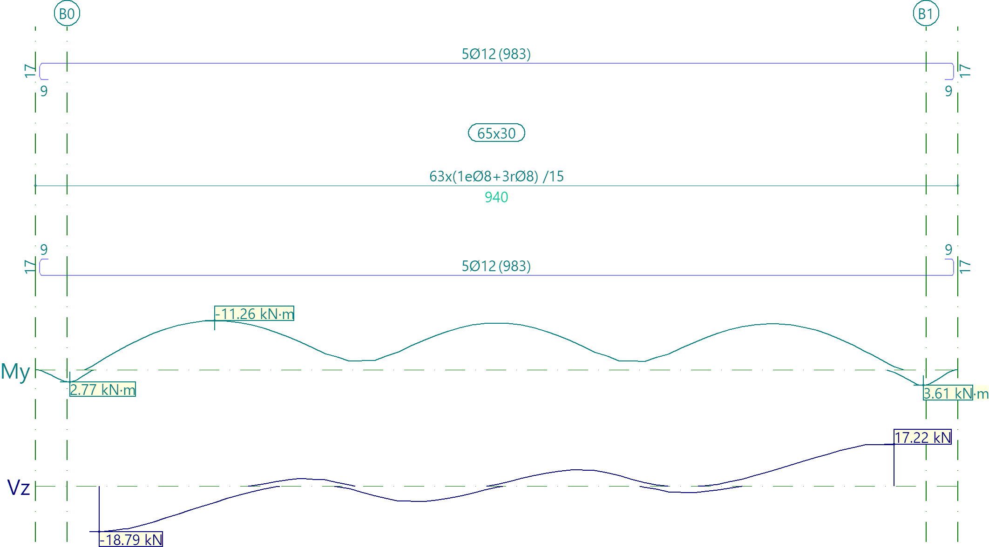

Pórtico 1 |  |  | Tramo: B0-B1
Sección |  |  | 65x30
Zona |  |  | 1/3L | 2/3L | 3/3L
Momento mín. | [kN·m] |  | -11.26 | -10.75 | -10.60
x | [m] |  | 1.18 | 4.05 | 6.80
Momento máx. | [kN·m] |  | -- | -- | --
x | [m] |  | -- | -- | --
Cortante mín. | [kN] |  | -18.79 | -6.33 | -2.77
x | [m] |  | 0.00 | 3.30 | 6.05
Cortante máx. | [kN] |  | 3.21 | 6.72 | 17.22
x | [m] |  | 2.05 | 4.80 | 8.10
Torsor mín. | [kN] |  | -1.24 | -- | --
x | [m] |  | 0.05 | -- | --
Torsor máx. | [kN] |  | -- | -- | 1.33
x | [m] |  | -- | -- | 8.05
Área Sup. | [cm²] | Real | 5.66 | 5.66 | 5.66
Área Sup. | [cm²] | Nec. | 4.41 | 4.41 | 4.41
Área Inf. | [cm²] | Real | 5.66 | 5.66 | 5.66
Área Inf. | [cm²] | Nec. | 0.23 | 0.00 | 0.33
Área Transv. | [cm²/m] | Real | 16.76 | 16.76 | 16.76
Área Transv. | [cm²/m] | Nec. | 6.15 | 6.15 | 6.15

2.1.2. Pórtico 2
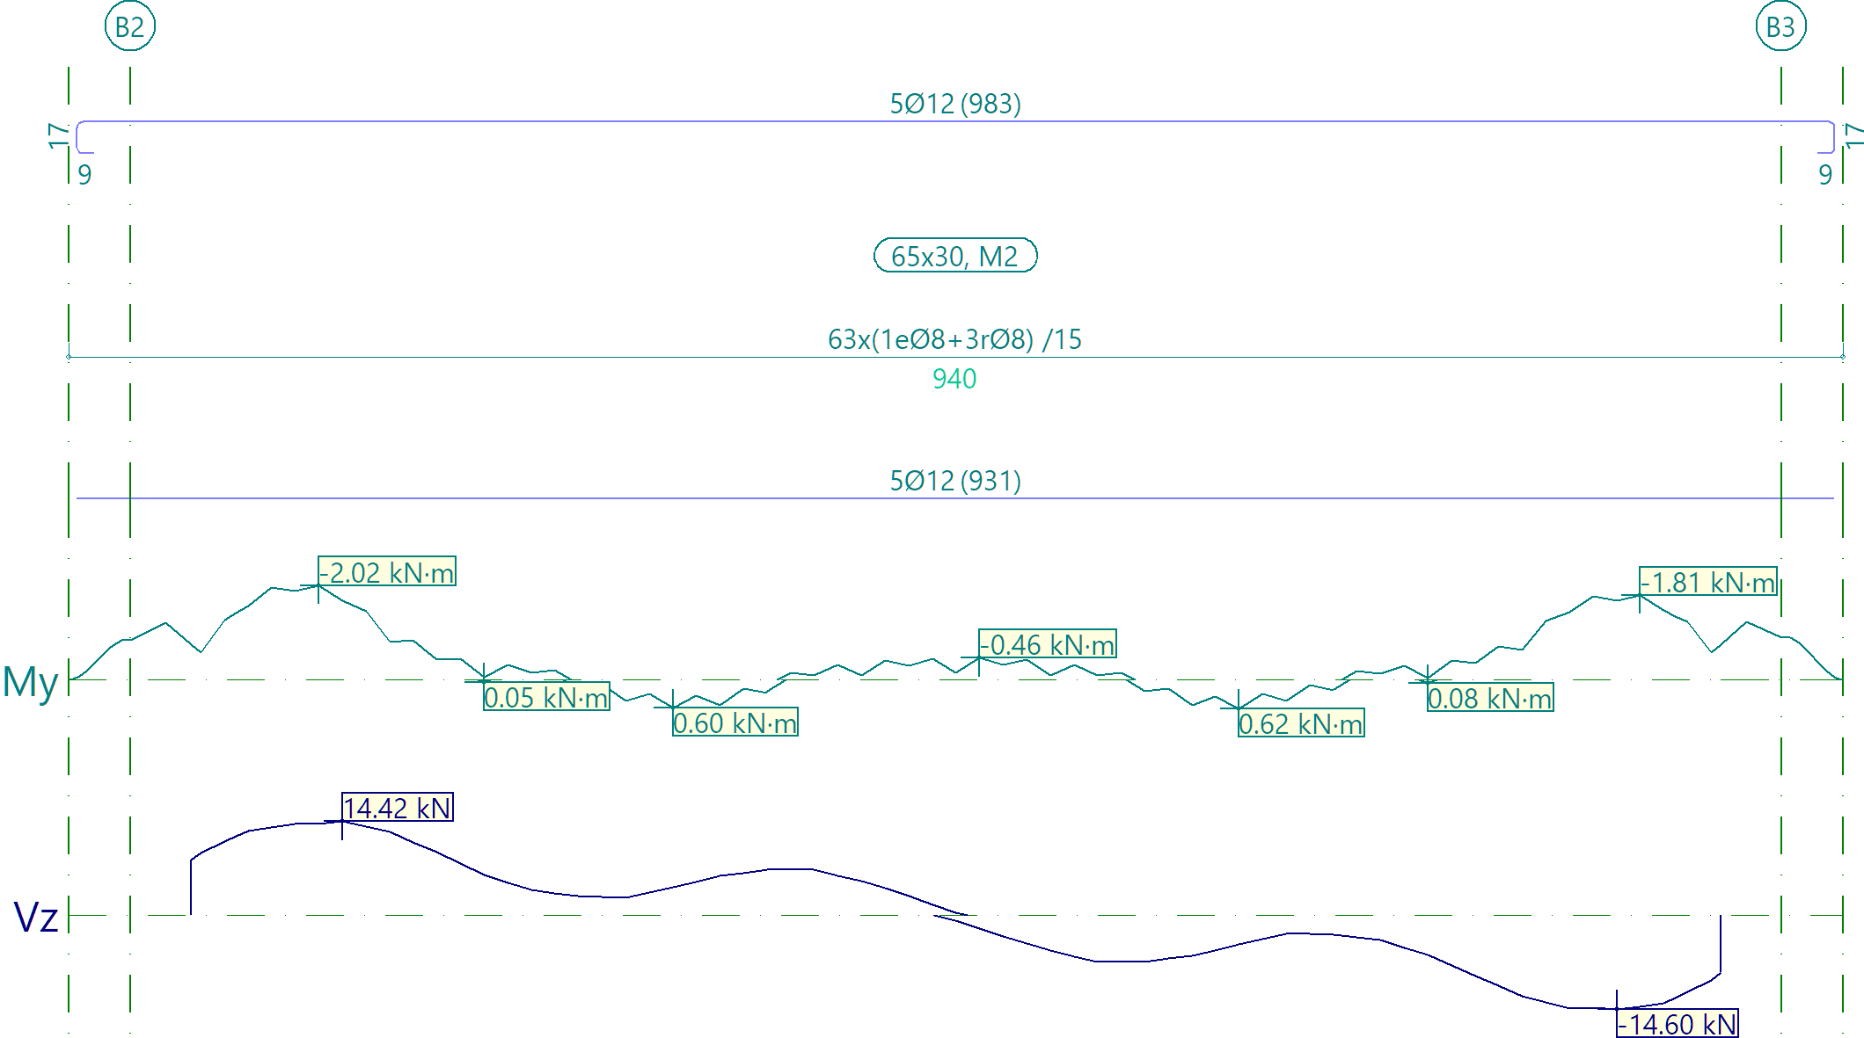

Pórtico 2 |  |  | Tramo: B2-B3
Sección |  |  | 65x30
Zona |  |  | 1/3L | 2/3L | 3/3L
Momento mín. | [kN·m] |  | -2.02 | -- | -1.81
x | [m] |  | 0.68 | -- | 7.68
Momento máx. | [kN·m] |  | -- | -- | --
x | [m] |  | -- | -- | --
Cortante mín. | [kN] |  | -- | -7.25 | -14.60
x | [m] |  | -- | 5.05 | 7.55
Cortante máx. | [kN] |  | 14.42 | 6.96 | --
x | [m] |  | 0.80 | 3.05 | --
Torsor mín. | [kN] |  | -1.64 | -1.05 | --
x | [m] |  | 0.30 | 3.30 | --
Torsor máx. | [kN] |  | -- | 1.08 | 1.69
x | [m] |  | -- | 4.80 | 7.80
Área Sup. | [cm²] | Real | 5.66 | 5.66 | 5.66
Área Sup. | [cm²] | Nec. | 4.41 | 0.00 | 4.41
Área Inf. | [cm²] | Real | 5.66 | 5.66 | 5.66
Área Inf. | [cm²] | Nec. | 0.00 | 0.00 | 0.00
Área Transv. | [cm²/m] | Real | 16.76 | 16.76 | 16.76
Área Transv. | [cm²/m] | Nec. | 6.15 | 0.85 | 6.15

2.1.3. Pórtico 3
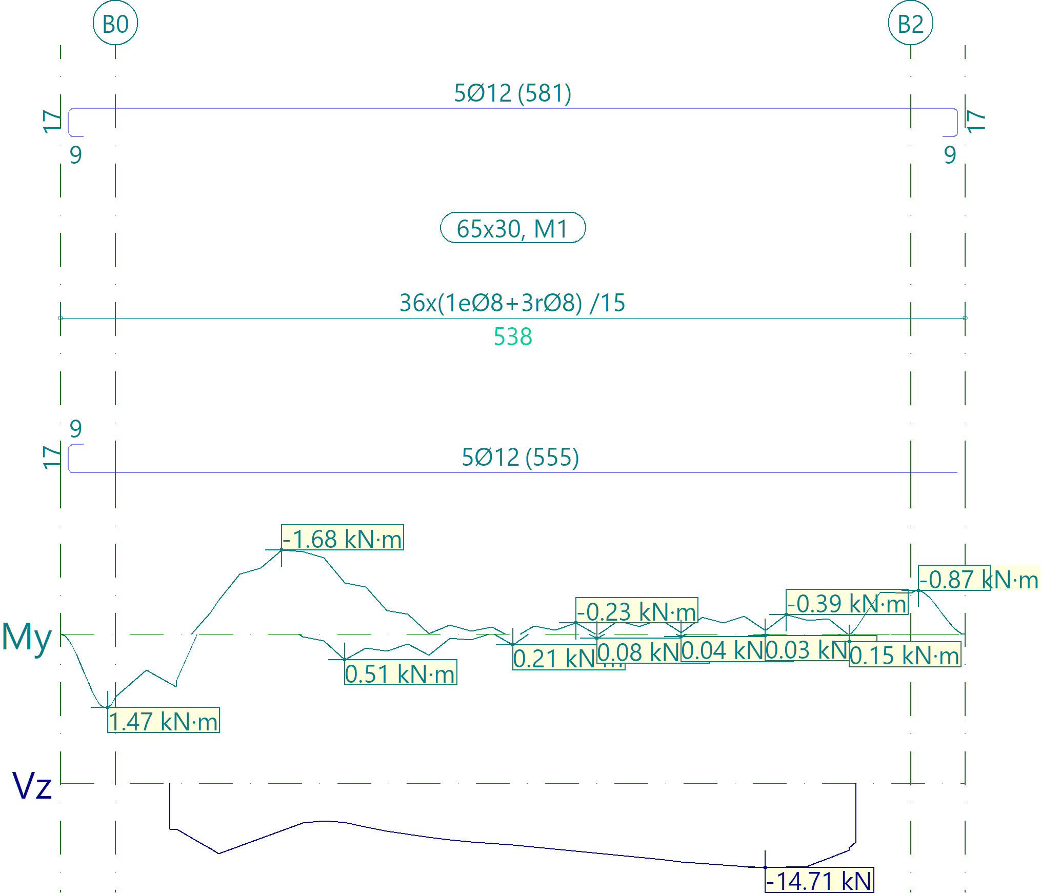

Pórtico 3 |  |  | Tramo: B0-B2
Sección |  |  | 65x30
Zona |  |  | 1/3L | 2/3L | 3/3L
Momento mín. | [kN·m] |  | -1.68 | -- | --
x | [m] |  | 0.66 | -- | --
Momento máx. | [kN·m] |  | 1.06 | -- | --
x | [m] |  | 0.04 | -- | --
Cortante mín. | [kN] |  | -12.29 | -12.56 | -14.71
x | [m] |  | 0.29 | 2.66 | 3.54
Cortante máx. | [kN] |  | -- | -- | --
x | [m] |  | -- | -- | --
Torsor mín. | [kN] |  | -- | -- | --
x | [m] |  | -- | -- | --
Torsor máx. | [kN] |  | 1.22 | 1.40 | 1.67
x | [m] |  | 1.29 | 2.29 | 3.29
Área Sup. | [cm²] | Real | 5.66 | 5.66 | 5.66
Área Sup. | [cm²] | Nec. | 4.41 | 0.00 | 0.00
Área Inf. | [cm²] | Real | 5.66 | 5.66 | 5.66
Área Inf. | [cm²] | Nec. | 4.41 | 0.00 | 0.00
Área Transv. | [cm²/m] | Real | 16.76 | 16.76 | 16.76
Área Transv. | [cm²/m] | Nec. | 6.15 | 1.48 | 1.73

2.1.4. Pórtico 4
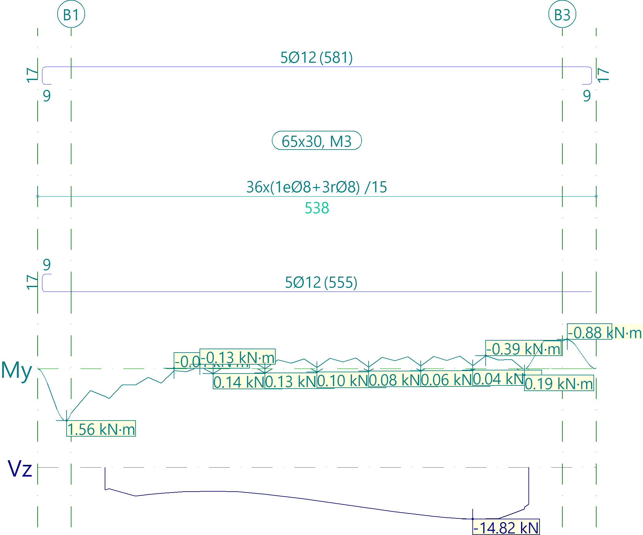

Pórtico 4 |  |  | Tramo: B1-B3
Sección |  |  | 65x30
Zona |  |  | 1/3L | 2/3L | 3/3L
Momento mín. | [kN·m] |  | -- | -- | --
x | [m] |  | -- | -- | --
Momento máx. | [kN·m] |  | 0.90 | -- | --
x | [m] |  | 0.04 | -- | --
Cortante mín. | [kN] |  | -8.17 | -12.14 | -14.82
x | [m] |  | 0.29 | 2.66 | 3.54
Cortante máx. | [kN] |  | -- | -- | --
x | [m] |  | -- | -- | --
Torsor mín. | [kN] |  | -1.24 | -1.33 | -1.68
x | [m] |  | 0.00 | 2.29 | 3.79
Torsor máx. | [kN] |  | -- | -- | --
x | [m] |  | -- | -- | --
Área Sup. | [cm²] | Real | 5.66 | 5.66 | 5.66
Área Sup. | [cm²] | Nec. | 0.00 | 0.00 | 0.00
Área Inf. | [cm²] | Real | 5.66 | 5.66 | 5.66
Área Inf. | [cm²] | Nec. | 4.41 | 0.00 | 0.00
Área Transv. | [cm²/m] | Real | 16.76 | 16.76 | 16.76
Área Transv. | [cm²/m] | Nec. | 6.15 | 1.43 | 1.74

3. ESFUERZOS Y ARMADOS DE PILARES, PANTALLAS Y MUROS

3.1. Materiales

3.1.1. Hormigones

Elemento | Hormigón | f_{ck}  (MPa) | γ_{c} | Árido |  | E_{c}  (MPa)
 |  |  |  | Naturaleza | Tamaño máximo  (mm) | E_{c}  (MPa)
Todos | HA-35 | 35 | 1.50 | Cuarcita | 15 | 34077

3.1.2. Aceros por elemento y posición

3.1.2.1. Aceros en barras

Elemento | Acero | f_{yk}  (MPa) | γ_{s}
Todos | B 500 S | 500 | 1.15

3.1.2.2. Aceros en perfiles

Tipo de acero para perfiles | Acero | Límite elástico  (MPa) | Módulo de elasticidad  (GPa)
Acero conformado | S 235 | 235 | 210
Acero laminado | S275 | 275 | 210

3.2. Armado de pilares y pantallas

3.2.1. Pilares

Armado de pilares
Hormigón: HA-35, Yc=1.5
Pilar | Geometría |  |  | Armaduras |  |  |  | Aprov.  (%) | Estado
Pilar | Planta | Dimensiones  (cm) | Tramo  (m) | Barras |  | Estribos |  | Aprov.  (%) | Estado
 |  |  |  | Esquina | Cuantía  (%) | Descripción⁽¹⁾ | Separación  (cm) | Aprov.  (%) | Estado
P1 | Forjado 1 | 30x30 | 0.00/3.57 | 4Ø12 | 0.50 | 1eØ8 | 15 | 7.8 | Cumple
 | Cimentación | - | - | 4Ø12 | 0.50 | 1eØ8 | - | 7.8 | Cumple
P2 | Forjado 1 | 30x30 | 0.00/3.57 | 4Ø12 | 0.50 | 1eØ8 | 15 | 8.0 | Cumple
 | Cimentación | - | - | 4Ø12 | 0.50 | 1eØ8 | - | 8.0 | Cumple
P3 | Forjado 1 | 30x30 | 0.00/3.11 | 4Ø12 | 0.50 | 1eØ8 | 15 | 7.9 | Cumple
 | Cimentación | - | - | 4Ø12 | 0.50 | 1eØ8 | - | 7.9 | Cumple
P4 | Forjado 1 | 30x30 | 0.00/3.11 | 4Ø12 | 0.50 | 1eØ8 | 15 | 7.9 | Cumple
 | Cimentación | - | - | 4Ø12 | 0.50 | 1eØ8 | - | 7.9 | Cumple
Notas:
⁽¹⁾ e = estribo, r = rama

3.3. Esfuerzos de pilares, pantallas y muros por hipótesis

- Tramo: Nivel inicial / nivel final del tramo entre plantas.

- Nota:
Los esfuerzos están referidos a ejes locales del pilar.

Soporte | Planta | Dimensión  (cm) | Tramo  (m) | Hipótesis | Base |  |  |  |  |  | Cabeza
 |  |  |  |  | N  (kN) | Mx  (kN·m) | My  (kN·m) | Qx  (kN) | Qy  (kN) | T  (kN·m) | N  (kN) | Mx  (kN·m) | My  (kN·m) | Qx  (kN) | Qy  (kN) | T  (kN·m)
P1 | Forjado 1 | 30x30 | 0.00/3.57 | Peso propio | 72.5 | 2.6 | -1.9 | 1.2 | -0.6 | -0.0 | 64.7 | -1.6 | 0.4 | 1.2 | -0.6 | -0.0
 |  |  |  | Cargas muertas | 20.5 | -0.1 | 0.4 | -0.0 | 0.2 | 0.0 | 20.5 | -0.0 | -0.3 | -0.0 | 0.2 | 0.0
 |  |  |  | Sobrecarga de uso | 9.6 | -0.2 | 0.3 | -0.1 | 0.1 | 0.0 | 9.6 | 0.1 | -0.2 | -0.1 | 0.1 | 0.0
 |  |  |  | Viento +X exc.+ | -0.5 | 0.3 | 0.0 | 0.1 | 0.0 | 0.0 | -0.5 | -0.1 | -0.0 | 0.1 | 0.0 | 0.0
 |  |  |  | Viento +X exc.- | -0.5 | 0.4 | 0.0 | 0.1 | 0.0 | 0.0 | -0.5 | -0.2 | -0.0 | 0.1 | 0.0 | 0.0
 |  |  |  | Viento -X exc.+ | 0.5 | -0.3 | -0.0 | -0.1 | -0.0 | -0.0 | 0.5 | 0.1 | 0.0 | -0.1 | -0.0 | -0.0
 |  |  |  | Viento -X exc.- | 0.5 | -0.4 | -0.0 | -0.1 | -0.0 | -0.0 | 0.5 | 0.2 | 0.0 | -0.1 | -0.0 | -0.0
 |  |  |  | Viento +Y exc.+ | -0.1 | -0.0 | 0.1 | 0.0 | 0.0 | 0.0 | -0.1 | 0.0 | -0.0 | 0.0 | 0.0 | 0.0
 |  |  |  | Viento +Y exc.- | -0.2 | -0.2 | 0.1 | -0.1 | 0.0 | -0.0 | -0.2 | 0.1 | -0.0 | -0.1 | 0.0 | -0.0
 |  |  |  | Viento -Y exc.+ | 0.1 | 0.0 | -0.1 | 0.0 | -0.0 | 0.0 | 0.1 | 0.0 | 0.0 | 0.0 | -0.0 | 0.0
 |  |  |  | Viento -Y exc.- | 0.2 | 0.2 | -0.1 | 0.1 | -0.0 | 0.0 | 0.2 | -0.1 | 0.0 | 0.1 | -0.0 | 0.0
P2 | Forjado 1 | 30x30 | 0.00/3.57 | Peso propio | 72.5 | -3.2 | -1.8 | -1.4 | -0.6 | -0.0 | 64.6 | 1.8 | 0.4 | -1.4 | -0.6 | -0.0
 |  |  |  | Cargas muertas | 20.1 | 0.2 | 0.4 | 0.1 | 0.2 | 0.0 | 20.1 | -0.0 | -0.3 | 0.1 | 0.2 | 0.0
 |  |  |  | Sobrecarga de uso | 9.4 | 0.2 | 0.3 | 0.1 | 0.1 | 0.0 | 9.4 | -0.1 | -0.2 | 0.1 | 0.1 | 0.0
 |  |  |  | Viento +X exc.+ | 0.9 | 0.3 | -0.0 | 0.1 | 0.0 | 0.0 | 0.9 | -0.1 | -0.0 | 0.1 | 0.0 | 0.0
 |  |  |  | Viento +X exc.- | 0.9 | 0.4 | -0.0 | 0.1 | 0.0 | 0.0 | 0.9 | -0.1 | -0.0 | 0.1 | 0.0 | 0.0
 |  |  |  | Viento -X exc.+ | -0.9 | -0.3 | 0.0 | -0.1 | -0.0 | -0.0 | -0.9 | 0.1 | 0.0 | -0.1 | -0.0 | -0.0
 |  |  |  | Viento -X exc.- | -0.9 | -0.4 | 0.0 | -0.1 | -0.0 | -0.0 | -0.9 | 0.1 | 0.0 | -0.1 | -0.0 | -0.0
 |  |  |  | Viento +Y exc.+ | -0.1 | 0.1 | 0.1 | 0.0 | 0.0 | 0.0 | -0.1 | -0.0 | -0.0 | 0.0 | 0.0 | 0.0
 |  |  |  | Viento +Y exc.- | -0.1 | -0.1 | 0.1 | -0.0 | 0.0 | -0.0 | -0.1 | 0.1 | -0.0 | -0.0 | 0.0 | -0.0
 |  |  |  | Viento -Y exc.+ | 0.1 | -0.1 | -0.1 | -0.0 | -0.0 | 0.0 | 0.1 | 0.0 | 0.0 | -0.0 | -0.0 | 0.0
 |  |  |  | Viento -Y exc.- | 0.1 | 0.1 | -0.1 | 0.0 | -0.0 | 0.0 | 0.1 | -0.1 | 0.0 | 0.0 | -0.0 | 0.0
P3 | Forjado 1 | 30x30 | 0.00/3.11 | Peso propio | 53.1 | 0.6 | -4.8 | 0.3 | -2.0 | -0.0 | 46.2 | -0.4 | 1.4 | 0.3 | -2.0 | -0.0
 |  |  |  | Cargas muertas | 11.9 | -0.0 | -0.1 | 0.0 | 0.0 | 0.0 | 11.9 | -0.0 | -0.2 | 0.0 | 0.0 | 0.0
 |  |  |  | Sobrecarga de uso | 5.2 | -0.0 | 0.1 | -0.0 | 0.1 | 0.0 | 5.2 | 0.0 | -0.2 | -0.0 | 0.1 | 0.0
 |  |  |  | Viento +X exc.+ | -0.4 | 0.1 | 0.1 | 0.0 | 0.0 | 0.0 | -0.4 | -0.0 | -0.0 | 0.0 | 0.0 | 0.0
 |  |  |  | Viento +X exc.- | -0.4 | 0.1 | 0.1 | 0.0 | 0.0 | 0.0 | -0.4 | -0.0 | -0.0 | 0.0 | 0.0 | 0.0
 |  |  |  | Viento -X exc.+ | 0.4 | -0.1 | -0.1 | -0.0 | -0.0 | -0.0 | 0.4 | 0.0 | 0.0 | -0.0 | -0.0 | -0.0
 |  |  |  | Viento -X exc.- | 0.4 | -0.1 | -0.1 | -0.0 | -0.0 | -0.0 | 0.4 | 0.0 | 0.0 | -0.0 | -0.0 | -0.0
 |  |  |  | Viento +Y exc.+ | -0.1 | 0.0 | 0.1 | 0.0 | 0.0 | 0.0 | -0.1 | 0.0 | -0.0 | 0.0 | 0.0 | 0.0
 |  |  |  | Viento +Y exc.- | -0.1 | -0.0 | 0.1 | -0.0 | 0.0 | -0.0 | -0.1 | 0.0 | -0.0 | -0.0 | 0.0 | -0.0
 |  |  |  | Viento -Y exc.+ | 0.1 | -0.0 | -0.1 | 0.0 | -0.0 | 0.0 | 0.1 | 0.0 | 0.0 | 0.0 | -0.0 | 0.0
 |  |  |  | Viento -Y exc.- | 0.1 | 0.0 | -0.1 | 0.0 | -0.0 | 0.0 | 0.1 | -0.0 | 0.0 | 0.0 | -0.0 | 0.0
P4 | Forjado 1 | 30x30 | 0.00/3.11 | Peso propio | 53.5 | -0.7 | -4.8 | -0.4 | -2.0 | -0.0 | 46.6 | 0.5 | 1.3 | -0.4 | -2.0 | -0.0
 |  |  |  | Cargas muertas | 12.0 | 0.0 | -0.1 | 0.0 | 0.0 | 0.0 | 12.0 | 0.0 | -0.2 | 0.0 | 0.0 | 0.0
 |  |  |  | Sobrecarga de uso | 5.3 | 0.0 | 0.1 | 0.0 | 0.1 | 0.0 | 5.3 | -0.0 | -0.2 | 0.0 | 0.1 | 0.0
 |  |  |  | Viento +X exc.+ | 0.4 | 0.1 | -0.0 | 0.0 | -0.0 | 0.0 | 0.4 | -0.0 | 0.0 | 0.0 | -0.0 | 0.0
 |  |  |  | Viento +X exc.- | 0.4 | 0.1 | -0.0 | 0.0 | -0.0 | 0.0 | 0.4 | -0.0 | 0.0 | 0.0 | -0.0 | 0.0
 |  |  |  | Viento -X exc.+ | -0.4 | -0.1 | 0.0 | -0.0 | 0.0 | -0.0 | -0.4 | 0.0 | -0.0 | -0.0 | 0.0 | -0.0
 |  |  |  | Viento -X exc.- | -0.4 | -0.1 | 0.0 | -0.0 | 0.0 | -0.0 | -0.4 | 0.0 | -0.0 | -0.0 | 0.0 | -0.0
 |  |  |  | Viento +Y exc.+ | -0.1 | 0.0 | 0.1 | 0.0 | 0.0 | 0.0 | -0.1 | -0.0 | -0.0 | 0.0 | 0.0 | 0.0
 |  |  |  | Viento +Y exc.- | -0.1 | -0.0 | 0.1 | -0.0 | 0.0 | -0.0 | -0.1 | 0.0 | -0.0 | -0.0 | 0.0 | -0.0
 |  |  |  | Viento -Y exc.+ | 0.1 | -0.0 | -0.1 | -0.0 | -0.0 | 0.0 | 0.1 | 0.0 | 0.0 | -0.0 | -0.0 | 0.0
 |  |  |  | Viento -Y exc.- | 0.1 | 0.0 | -0.1 | 0.0 | -0.0 | 0.0 | 0.1 | -0.0 | 0.0 | 0.0 | -0.0 | 0.0
M1 | Forjado 1 | 25.0 | 0.00/4.00 | Peso propio | 114.5 | 32.6 | -71.0 | 20.1 | 22.1 | -10.5 | 64.3 | -8.9 | 30.5 | 12.4 | 16.5 | 4.4
 |  |  |  | Cargas muertas | 20.0 | 1.1 | -4.5 | 0.6 | 0.7 | -3.1 | 18.5 | 4.0 | -27.0 | -0.6 | -1.7 | -0.8
 |  |  |  | Sobrecarga de uso | 10.2 | -0.6 | -0.1 | -0.4 | -0.4 | -1.5 | 8.4 | 2.7 | -16.9 | -0.6 | -1.7 | -1.1
 |  |  |  | Viento +X exc.+ | -1.0 | 1.4 | 0.3 | 0.7 | -2.8 | 1.0 | 0.0 | 2.6 | -0.7 | 14.5 | -2.2 | -30.5
 |  |  |  | Viento +X exc.- | -0.8 | 1.7 | 0.1 | 0.8 | -3.6 | 1.1 | -0.5 | 2.4 | -1.6 | 14.9 | -3.1 | -30.9
 |  |  |  | Viento -X exc.+ | 1.0 | -1.4 | -0.3 | -0.7 | 2.8 | -1.0 | -0.0 | -2.6 | 0.7 | -14.5 | 2.2 | 30.5
 |  |  |  | Viento -X exc.- | 0.8 | -1.7 | -0.1 | -0.8 | 3.6 | -1.1 | 0.5 | -2.4 | 1.6 | -14.9 | 3.1 | 30.9
 |  |  |  | Viento +Y exc.+ | -0.5 | -0.1 | 0.8 | -0.1 | 10.6 | -0.0 | 8.3 | 0.3 | 19.7 | -0.1 | 12.4 | 0.0
 |  |  |  | Viento +Y exc.- | -0.9 | -0.7 | 1.3 | -0.5 | 12.9 | -0.3 | 9.7 | 0.7 | 22.4 | -1.2 | 15.0 | 1.2
 |  |  |  | Viento -Y exc.+ | 0.5 | 0.1 | -0.8 | 0.1 | -10.6 | 0.0 | -8.3 | -0.3 | -19.7 | 0.1 | -12.4 | 0.0
 |  |  |  | Viento -Y exc.- | 0.9 | 0.7 | -1.3 | 0.5 | -12.9 | 0.3 | -9.7 | -0.7 | -22.4 | 1.2 | -15.0 | -1.2
M2 | Forjado 1 | 25.0 | 0.00/4.00 | Peso propio | 132.4 | 1.9 | -55.6 | 2.6 | -41.4 | -1.5 | -17.4 | 6.5 | 17.3 | -5.0 | -6.8 | -30.7
 |  |  |  | Cargas muertas | 20.5 | 0.6 | -2.4 | 0.3 | -2.0 | 0.1 | 19.9 | 1.5 | 0.2 | -1.0 | -1.2 | 6.4
 |  |  |  | Sobrecarga de uso | 12.0 | 0.3 | 0.7 | 0.1 | 0.3 | 0.0 | 12.5 | 1.2 | -0.5 | -0.7 | -0.4 | 5.0
 |  |  |  | Viento +X exc.+ | 0.0 | 9.2 | 0.0 | 11.2 | -0.0 | -2.4 | 0.7 | 7.2 | 0.0 | -10.2 | -0.3 | 15.9
 |  |  |  | Viento +X exc.- | 0.0 | 9.8 | 0.0 | 10.8 | -0.0 | -2.2 | 0.7 | 5.3 | 0.1 | -11.0 | -0.4 | 17.6
 |  |  |  | Viento -X exc.+ | -0.0 | -9.2 | -0.0 | -11.2 | 0.0 | 2.4 | -0.7 | -7.2 | -0.0 | 10.2 | 0.3 | -15.9
 |  |  |  | Viento -X exc.- | -0.0 | -9.8 | -0.0 | -10.8 | 0.0 | 2.2 | -0.7 | -5.3 | -0.1 | 11.0 | 0.4 | -17.6
 |  |  |  | Viento +Y exc.+ | 1.7 | 1.1 | 0.9 | -0.2 | 0.3 | -0.3 | -8.9 | -5.0 | -4.0 | -0.0 | 5.7 | -11.4
 |  |  |  | Viento +Y exc.- | 1.7 | -0.6 | 0.9 | 0.9 | 0.4 | -0.7 | -8.9 | 0.3 | -4.1 | 2.1 | 6.2 | -16.2
 |  |  |  | Viento -Y exc.+ | -1.7 | -1.1 | -0.9 | 0.2 | -0.3 | 0.3 | 8.9 | 5.0 | 4.0 | 0.0 | -5.7 | 11.4
 |  |  |  | Viento -Y exc.- | -1.7 | 0.6 | -0.9 | -0.9 | -0.4 | 0.7 | 8.9 | -0.3 | 4.1 | -2.1 | -6.2 | 16.2
M3 | Forjado 1 | 25.0 | 0.00/4.00 | Peso propio | 118.5 | -38.6 | -76.3 | -22.5 | 24.6 | 7.3 | 60.1 | 12.3 | 21.3 | -4.0 | 24.3 | -32.3
 |  |  |  | Cargas muertas | 20.3 | -1.3 | -4.8 | -0.9 | 0.9 | 2.5 | 18.7 | -4.8 | -27.6 | 2.0 | -2.7 | -3.8
 |  |  |  | Sobrecarga de uso | 10.3 | 0.6 | -0.2 | 0.3 | -0.4 | 1.2 | 8.6 | -3.2 | -17.3 | 1.5 | -2.6 | -1.5
 |  |  |  | Viento +X exc.+ | 0.5 | 2.2 | -0.0 | 1.1 | 2.8 | 1.8 | -1.3 | 3.5 | -0.6 | 16.1 | 2.4 | -32.1
 |  |  |  | Viento +X exc.- | 0.3 | 2.5 | 0.2 | 1.3 | 3.6 | 1.9 | -0.8 | 3.5 | 0.2 | 16.5 | 3.4 | -32.5
 |  |  |  | Viento -X exc.+ | -0.5 | -2.2 | 0.0 | -1.1 | -2.8 | -1.8 | 1.3 | -3.5 | 0.6 | -16.1 | -2.4 | 32.1
 |  |  |  | Viento -X exc.- | -0.3 | -2.5 | -0.2 | -1.3 | -3.6 | -1.9 | 0.8 | -3.5 | -0.2 | -16.5 | -3.4 | 32.5
 |  |  |  | Viento +Y exc.+ | -0.8 | 0.3 | 0.7 | 0.3 | 13.3 | 0.1 | 9.5 | -0.4 | 21.7 | 0.1 | 18.3 | 0.4
 |  |  |  | Viento +Y exc.- | -0.3 | -0.5 | 0.2 | -0.2 | 11.0 | -0.3 | 8.3 | -0.2 | 19.3 | -1.0 | 15.4 | 1.4
 |  |  |  | Viento -Y exc.+ | 0.8 | -0.3 | -0.7 | -0.3 | -13.3 | -0.1 | -9.5 | 0.4 | -21.7 | -0.1 | -18.3 | -0.4
 |  |  |  | Viento -Y exc.- | 0.3 | 0.5 | -0.2 | 0.2 | -11.0 | 0.3 | -8.3 | 0.2 | -19.3 | 1.0 | -15.4 | -1.4

3.4. Arranques de pilares, pantallas y muros por hipótesis
- Nota:
Los esfuerzos están referidos a ejes locales del pilar.
Los esfuerzos de pantallas y muros son en ejes generales y referidos al centro de gravedad de la pantalla o muro en la planta.

Soporte | Hipótesis | Esfuerzos en arranques
Soporte | Hipótesis | N  (kN) | Mx  (kN·m) | My  (kN·m) | Qx  (kN) | Qy  (kN) | T  (kN·m)
P1 | Peso propio | 72.5 | 2.6 | -1.9 | 1.2 | -0.6 | -0.0
 | Cargas muertas | 20.5 | -0.1 | 0.4 | -0.0 | 0.2 | 0.0
 | Sobrecarga de uso | 9.6 | -0.2 | 0.3 | -0.1 | 0.1 | 0.0
 | Viento +X exc.+ | -0.5 | 0.3 | 0.0 | 0.1 | 0.0 | 0.0
 | Viento +X exc.- | -0.5 | 0.4 | 0.0 | 0.1 | 0.0 | 0.0
 | Viento -X exc.+ | 0.5 | -0.3 | -0.0 | -0.1 | -0.0 | -0.0
 | Viento -X exc.- | 0.5 | -0.4 | -0.0 | -0.1 | -0.0 | -0.0
 | Viento +Y exc.+ | -0.1 | -0.0 | 0.1 | 0.0 | 0.0 | 0.0
 | Viento +Y exc.- | -0.2 | -0.2 | 0.1 | -0.1 | 0.0 | -0.0
 | Viento -Y exc.+ | 0.1 | 0.0 | -0.1 | 0.0 | -0.0 | 0.0
 | Viento -Y exc.- | 0.2 | 0.2 | -0.1 | 0.1 | -0.0 | 0.0
P2 | Peso propio | 72.5 | -3.2 | -1.8 | -1.4 | -0.6 | -0.0
 | Cargas muertas | 20.1 | 0.2 | 0.4 | 0.1 | 0.2 | 0.0
 | Sobrecarga de uso | 9.4 | 0.2 | 0.3 | 0.1 | 0.1 | 0.0
 | Viento +X exc.+ | 0.9 | 0.3 | -0.0 | 0.1 | 0.0 | 0.0
 | Viento +X exc.- | 0.9 | 0.4 | -0.0 | 0.1 | 0.0 | 0.0
 | Viento -X exc.+ | -0.9 | -0.3 | 0.0 | -0.1 | -0.0 | -0.0
 | Viento -X exc.- | -0.9 | -0.4 | 0.0 | -0.1 | -0.0 | -0.0
 | Viento +Y exc.+ | -0.1 | 0.1 | 0.1 | 0.0 | 0.0 | 0.0
 | Viento +Y exc.- | -0.1 | -0.1 | 0.1 | -0.0 | 0.0 | -0.0
 | Viento -Y exc.+ | 0.1 | -0.1 | -0.1 | -0.0 | -0.0 | 0.0
 | Viento -Y exc.- | 0.1 | 0.1 | -0.1 | 0.0 | -0.0 | 0.0
P3 | Peso propio | 53.1 | 0.6 | -4.8 | 0.3 | -2.0 | -0.0
 | Cargas muertas | 11.9 | -0.0 | -0.1 | 0.0 | 0.0 | 0.0
 | Sobrecarga de uso | 5.2 | -0.0 | 0.1 | -0.0 | 0.1 | 0.0
 | Viento +X exc.+ | -0.4 | 0.1 | 0.1 | 0.0 | 0.0 | 0.0
 | Viento +X exc.- | -0.4 | 0.1 | 0.1 | 0.0 | 0.0 | 0.0
 | Viento -X exc.+ | 0.4 | -0.1 | -0.1 | -0.0 | -0.0 | -0.0
 | Viento -X exc.- | 0.4 | -0.1 | -0.1 | -0.0 | -0.0 | -0.0
 | Viento +Y exc.+ | -0.1 | 0.0 | 0.1 | 0.0 | 0.0 | 0.0
 | Viento +Y exc.- | -0.1 | -0.0 | 0.1 | -0.0 | 0.0 | -0.0
 | Viento -Y exc.+ | 0.1 | -0.0 | -0.1 | 0.0 | -0.0 | 0.0
 | Viento -Y exc.- | 0.1 | 0.0 | -0.1 | 0.0 | -0.0 | 0.0
P4 | Peso propio | 53.5 | -0.7 | -4.8 | -0.4 | -2.0 | -0.0
 | Cargas muertas | 12.0 | 0.0 | -0.1 | 0.0 | 0.0 | 0.0
 | Sobrecarga de uso | 5.3 | 0.0 | 0.1 | 0.0 | 0.1 | 0.0
 | Viento +X exc.+ | 0.4 | 0.1 | -0.0 | 0.0 | -0.0 | 0.0
 | Viento +X exc.- | 0.4 | 0.1 | -0.0 | 0.0 | -0.0 | 0.0
 | Viento -X exc.+ | -0.4 | -0.1 | 0.0 | -0.0 | 0.0 | -0.0
 | Viento -X exc.- | -0.4 | -0.1 | 0.0 | -0.0 | 0.0 | -0.0
 | Viento +Y exc.+ | -0.1 | 0.0 | 0.1 | 0.0 | 0.0 | 0.0
 | Viento +Y exc.- | -0.1 | -0.0 | 0.1 | -0.0 | 0.0 | -0.0
 | Viento -Y exc.+ | 0.1 | -0.0 | -0.1 | -0.0 | -0.0 | 0.0
 | Viento -Y exc.- | 0.1 | 0.0 | -0.1 | 0.0 | -0.0 | 0.0
M1 | Peso propio | 114.5 | 32.6 | -71.0 | 20.1 | 22.1 | -10.5
 | Cargas muertas | 20.0 | 1.1 | -4.5 | 0.6 | 0.7 | -3.1
 | Sobrecarga de uso | 10.2 | -0.6 | -0.1 | -0.4 | -0.4 | -1.5
 | Viento +X exc.+ | -1.0 | 1.4 | 0.3 | 0.7 | -2.8 | 1.0
 | Viento +X exc.- | -0.8 | 1.7 | 0.1 | 0.8 | -3.6 | 1.1
 | Viento -X exc.+ | 1.0 | -1.4 | -0.3 | -0.7 | 2.8 | -1.0
 | Viento -X exc.- | 0.8 | -1.7 | -0.1 | -0.8 | 3.6 | -1.1
 | Viento +Y exc.+ | -0.5 | -0.1 | 0.8 | -0.1 | 10.6 | -0.0
 | Viento +Y exc.- | -0.9 | -0.7 | 1.3 | -0.5 | 12.9 | -0.3
 | Viento -Y exc.+ | 0.5 | 0.1 | -0.8 | 0.1 | -10.6 | 0.0
 | Viento -Y exc.- | 0.9 | 0.7 | -1.3 | 0.5 | -12.9 | 0.3
M2 | Peso propio | 132.4 | 1.9 | -55.6 | 2.6 | -41.4 | -1.5
 | Cargas muertas | 20.5 | 0.6 | -2.4 | 0.3 | -2.0 | 0.1
 | Sobrecarga de uso | 12.0 | 0.3 | 0.7 | 0.1 | 0.3 | 0.0
 | Viento +X exc.+ | 0.0 | 9.2 | 0.0 | 11.2 | -0.0 | -2.4
 | Viento +X exc.- | 0.0 | 9.8 | 0.0 | 10.8 | -0.0 | -2.2
 | Viento -X exc.+ | -0.0 | -9.2 | -0.0 | -11.2 | 0.0 | 2.4
 | Viento -X exc.- | -0.0 | -9.8 | -0.0 | -10.8 | 0.0 | 2.2
 | Viento +Y exc.+ | 1.7 | 1.1 | 0.9 | -0.2 | 0.3 | -0.3
 | Viento +Y exc.- | 1.7 | -0.6 | 0.9 | 0.9 | 0.4 | -0.7
 | Viento -Y exc.+ | -1.7 | -1.1 | -0.9 | 0.2 | -0.3 | 0.3
 | Viento -Y exc.- | -1.7 | 0.6 | -0.9 | -0.9 | -0.4 | 0.7
M3 | Peso propio | 118.5 | -38.6 | -76.3 | -22.5 | 24.6 | 7.3
 | Cargas muertas | 20.3 | -1.3 | -4.8 | -0.9 | 0.9 | 2.5
 | Sobrecarga de uso | 10.3 | 0.6 | -0.2 | 0.3 | -0.4 | 1.2
 | Viento +X exc.+ | 0.5 | 2.2 | -0.0 | 1.1 | 2.8 | 1.8
 | Viento +X exc.- | 0.3 | 2.5 | 0.2 | 1.3 | 3.6 | 1.9
 | Viento -X exc.+ | -0.5 | -2.2 | 0.0 | -1.1 | -2.8 | -1.8
 | Viento -X exc.- | -0.3 | -2.5 | -0.2 | -1.3 | -3.6 | -1.9
 | Viento +Y exc.+ | -0.8 | 0.3 | 0.7 | 0.3 | 13.3 | 0.1
 | Viento +Y exc.- | -0.3 | -0.5 | 0.2 | -0.2 | 11.0 | -0.3
 | Viento -Y exc.+ | 0.8 | -0.3 | -0.7 | -0.3 | -13.3 | -0.1
 | Viento -Y exc.- | 0.3 | 0.5 | -0.2 | 0.2 | -11.0 | 0.3

3.5. Pésimos de pilares, pantallas y muros

3.5.1. Pilares

Resumen de las comprobaciones
Pilares | Tramo | Dimensión  (cm) | Posición | Esfuerzos pésimos |  |  |  |  |  | Pésima | Aprov.  (%) | Estado
 |  |  |  | Naturaleza | N  (kN) | Mxx  (kN·m) | Myy  (kN·m) | Qx  (kN) | Qy  (kN) | Pésima | Aprov.  (%) | Estado
P1 | Forjado 1 (0 - 3.728 m) | 30x30 | Cabeza | G, V | 114.3 | 0.2 | -2.4 | 1.8 | -0.6 | Q | 2.7 | Cumple
 | Forjado 1 (0 - 3.728 m) | 30x30 | Cabeza | G, Q, V | 129.9 | -0.1 | -2.6 | 1.4 | -0.4 | N,M | 6.8 | Cumple
 | Forjado 1 (0 - 3.728 m) | 30x30 | Pie | G, V | 124.9 | -2.0 | 4.0 | 1.8 | -0.6 | Q | 2.6 | Cumple
 | Forjado 1 (0 - 3.728 m) | 30x30 | Pie | G, Q, V | 139.6 | -1.6 | 3.5 | 1.6 | -0.4 | N,M | 7.8 | Cumple
 | Cimentación | 30x30 | Arranque | G, V | 124.9 | -2.0 | 4.0 | 1.8 | -0.6 | Q | 0.4 | Cumple
 | Cimentación | 30x30 | Arranque | G, Q, V | 139.6 | -1.6 | 3.5 | 1.6 | -0.4 | N,M | 7.8 | Cumple
P2 | Forjado 1 (0 - 3.728 m) | 30x30 | Cabeza | G, V | 113.1 | 0.2 | 2.6 | -2.0 | -0.6 | Q | 3.0 | Cumple
 | Forjado 1 (0 - 3.728 m) | 30x30 | Cabeza | G, Q, V | 128.4 | -2.6 | 2.3 | -1.7 | -0.4 | N,M | 7.2 | Cumple
 | Forjado 1 (0 - 3.728 m) | 30x30 | Pie | G, V | 123.7 | -2.0 | -4.6 | -2.0 | -0.6 | Q | 3.0 | Cumple
 | Forjado 1 (0 - 3.728 m) | 30x30 | Pie | G, Q, V | 138.3 | -1.5 | -4.1 | -1.8 | -0.4 | N,M | 8.0 | Cumple
 | Cimentación | 30x30 | Arranque | G, V | 123.7 | -2.0 | -4.6 | -2.0 | -0.6 | Q | 0.5 | Cumple
 | Cimentación | 30x30 | Arranque | G, Q, V | 138.3 | -1.5 | -4.1 | -1.8 | -0.4 | N,M | 8.0 | Cumple
P3 | Forjado 1 (0 - 3.271 m) | 30x30 | Cabeza | G, V | 78.7 | 1.7 | -0.6 | 0.4 | -2.7 | Q | 4.2 | Cumple
 | Forjado 1 (0 - 3.271 m) | 30x30 | Cabeza | G, Q, V | 86.8 | 1.4 | -1.7 | 0.4 | -2.5 | N,M | 4.8 | Cumple
 | Forjado 1 (0 - 3.271 m) | 30x30 | Pie | G, V | 88.0 | -6.8 | 0.8 | 0.4 | -2.7 | Q | 4.1 | Cumple
 | Forjado 1 (0 - 3.271 m) | 30x30 | Pie | G, V | 88.0 | -6.7 | 0.9 | 0.5 | -2.7 | N,M | 7.9 | Cumple
 | Cimentación | 30x30 | Arranque | G, V | 88.0 | -6.8 | 0.8 | 0.4 | -2.7 | Q | 0.6 | Cumple
 | Cimentación | 30x30 | Arranque | G, V | 88.0 | -6.7 | 0.9 | 0.5 | -2.7 | N,M | 7.9 | Cumple
P4 | Forjado 1 (0 - 3.271 m) | 30x30 | Cabeza | G, V | 79.3 | 1.6 | 0.6 | -0.5 | -2.7 | Q | 4.1 | Cumple
 | Forjado 1 (0 - 3.271 m) | 30x30 | Cabeza | G, Q, V | 87.4 | 1.4 | 1.7 | -0.4 | -2.5 | N,M | 4.8 | Cumple
 | Forjado 1 (0 - 3.271 m) | 30x30 | Pie | G, V | 88.6 | -6.7 | -0.9 | -0.5 | -2.7 | Q | 4.1 | Cumple
 | Forjado 1 (0 - 3.271 m) | 30x30 | Pie | G, V | 88.6 | -6.7 | -0.9 | -0.5 | -2.7 | N,M | 7.9 | Cumple
 | Cimentación | 30x30 | Arranque | G, V | 88.6 | -6.7 | -0.9 | -0.5 | -2.7 | Q | 0.6 | Cumple
 | Cimentación | 30x30 | Arranque | G, V | 88.6 | -6.7 | -0.9 | -0.5 | -2.7 | N,M | 7.9 | Cumple
Notas:
Q: Estado límite de agotamiento frente a cortante
N,M: Estado límite de agotamiento frente a solicitaciones normales

3.5.2. Muros
Referencias:
Aprovechamiento: Nivel de tensiones (relación entre la tensión máxima y la admisible). Equivale al inverso del coeficiente de seguridad.
Nx : Axil vertical.
Ny : Axil horizontal.
Nxy: Axil tangencial.
Mx : Momento vertical (alrededor del eje horizontal).
My : Momento horizontal (alrededor del eje vertical).
Mxy: Momento torsor.
Qx : Cortante transversal vertical.
Qy : Cortante transversal horizontal.
Muro M1: Longitud: 472.9 cm [Nudo inicial: 0.13;0.15 -> Nudo final: 0.13;4.88]
Planta | Comprobación | Aprovechamiento  (%) | Pésimos
Planta | Comprobación | Aprovechamiento  (%) | Nx  (kN/m) | Ny  (kN/m) | Nxy  (kN/m) | Mx  (kN·m/m) | My  (kN·m/m) | Mxy  (kN·m/m) | Qx  (kN/m) | Qy  (kN/m)
Cimentación - Forjado 1 | Arm. vert. der. | 9.02 | 18.80 | 13.22 | -19.26 | 2.78 | 1.50 | -1.31 | --- | ---
(e=25.0 cm) | Arm. horz. der. | 8.07 | 18.80 | 13.22 | -19.26 | 2.78 | 1.50 | -1.31 | --- | ---
 | Arm. vert. izq. | 6.17 | 18.80 | 13.22 | -19.26 | 0.00 | 1.50 | -1.31 | --- | ---
 | Arm. horz. izq. | 8.03 | 18.80 | 13.22 | -19.26 | 0.00 | 1.50 | -1.31 | --- | ---
 | Hormigón | 12.92 | 18.80 | 13.22 | -19.26 | 0.00 | 1.50 | -1.31 | --- | ---
 | Arm. transve. | 12.65 | 77.05 | 61.12 | -87.54 | --- | --- | --- | 10.01 | -40.20

Muro M2: Longitud: 875 cm [Nudo inicial: 0.13;4.88 -> Nudo final: 8.88;4.88]
Planta | Comprobación | Aprovechamiento  (%) | Pésimos
Planta | Comprobación | Aprovechamiento  (%) | Nx  (kN/m) | Ny  (kN/m) | Nxy  (kN/m) | Mx  (kN·m/m) | My  (kN·m/m) | Mxy  (kN·m/m) | Qx  (kN/m) | Qy  (kN/m)
Cimentación - Forjado 1 | Arm. vert. der. | 1.63 | -42.37 | -5.35 | -3.47 | -14.77 | -1.87 | -0.13 | --- | ---
(e=25.0 cm) | Arm. horz. der. | 0.72 | 54.45 | -117.79 | -8.77 | 0.00 | -0.69 | -0.10 | --- | ---
 | Arm. vert. izq. | 0.80 | 11.98 | 1.71 | -5.67 | 9.91 | 1.08 | 1.65 | --- | ---
 | Arm. horz. izq. | 0.64 | 54.45 | -117.79 | -8.77 | -3.09 | -0.69 | -0.10 | --- | ---
 | Hormigón | 4.30 | -42.37 | -5.35 | -3.47 | -14.77 | -1.87 | -0.13 | --- | ---
 | Arm. transve. | 25.69 | 82.84 | 45.19 | 21.11 | --- | --- | --- | -17.12 | -23.77

Muro M3: Longitud: 472.9 cm [Nudo inicial: 8.88;0.15 -> Nudo final: 8.88;4.88]
Planta | Comprobación | Aprovechamiento  (%) | Pésimos
Planta | Comprobación | Aprovechamiento  (%) | Nx  (kN/m) | Ny  (kN/m) | Nxy  (kN/m) | Mx  (kN·m/m) | My  (kN·m/m) | Mxy  (kN·m/m) | Qx  (kN/m) | Qy  (kN/m)
Cimentación - Forjado 1 | Arm. vert. der. | 4.11 | -23.01 | 9.78 | -13.15 | 3.77 | 0.98 | 0.65 | --- | ---
(e=25.0 cm) | Arm. horz. der. | 6.30 | -23.01 | 9.78 | -13.15 | 3.77 | 0.98 | 0.65 | --- | ---
 | Arm. vert. izq. | 4.13 | -23.01 | 9.78 | -13.15 | -0.46 | 0.98 | 0.65 | --- | ---
 | Arm. horz. izq. | 6.05 | -23.01 | 9.78 | -13.15 | -0.46 | 0.98 | 0.65 | --- | ---
 | Hormigón | 11.95 | -23.01 | 9.78 | -13.15 | 3.77 | 0.98 | 0.65 | --- | ---
 | Arm. transve. | 35.89 | -11.64 | 4.52 | -6.21 | --- | --- | --- | 36.03 | -21.66

3.6. Listado de armaduras de muros de hormigón
Muro M1: Longitud: 472.9 cm [Nudo inicial: 0.13;0.15 -> Nudo final: 0.13;4.88]
Planta | Espesor  (cm) | Armadura vertical |  | Armadura horizontal |  | Armadura transversal |  |  |  | F.C.  (%) | Estado
Planta | Espesor  (cm) | Izquierda | Derecha | Izquierda | Derecha | Ramas | Diám. | Sep.ver  (cm) | Sep.hor  (cm) | F.C.  (%) | Estado
Cimentación - Forjado 1 | 25.0 | Ø10/20 cm | Ø10/20 cm | Ø10/20 cm | Ø10/20 cm | --- | --- | --- | --- | 91.8 | ---

Muro M2: Longitud: 875 cm [Nudo inicial: 0.13;4.88 -> Nudo final: 8.88;4.88]
Planta | Espesor  (cm) | Armadura vertical |  | Armadura horizontal |  | Armadura transversal |  |  |  | F.C.  (%) | Estado
Planta | Espesor  (cm) | Izquierda | Derecha | Izquierda | Derecha | Ramas | Diám. | Sep.ver  (cm) | Sep.hor  (cm) | F.C.  (%) | Estado
Cimentación - Forjado 1 | 25.0 | Ø10/20 cm | Ø10/20 cm | Ø10/20 cm | Ø10/20 cm | --- | --- | --- | --- | 99.1 | ---

Muro M3: Longitud: 472.9 cm [Nudo inicial: 8.88;0.15 -> Nudo final: 8.88;4.88]
Planta | Espesor  (cm) | Armadura vertical |  | Armadura horizontal |  | Armadura transversal |  |  |  | F.C.  (%) | Estado
Planta | Espesor  (cm) | Izquierda | Derecha | Izquierda | Derecha | Ramas | Diám. | Sep.ver  (cm) | Sep.hor  (cm) | F.C.  (%) | Estado
Cimentación - Forjado 1 | 25.0 | Ø10/20 cm | Ø10/20 cm | Ø10/20 cm | Ø10/20 cm | --- | --- | --- | --- | 96.5 | ---

F.C. = El factor de cumplimiento indica el porcentaje de área en el cual el armado y espesor de hormigón son suficientes.

3.7. Listado de medición de pilares

Resumen de medición - Forjado 1
Pilares | Dimensiones  (cm) | Encofrado  (m²) | Hormigón  HA-35, Yc=1.5  (m³) | Armaduras  B 500 S, Ys=1.15 |  |  | Cuantía  (kg/m³)
 |  |  |  | Longitudinal  Ø12  (kg) | Estribos  Ø8  (kg) | Total  +10 %  (kg) | Cuantía  (kg/m³)
P1 y P2 | 30x30 | 8.56 | 0.64 | 34.2 | 19.8 | 59.4 | 84.38
P3 y P4 | 30x30 | 7.46 | 0.56 | 30.6 | 17.6 | 53.0 | 86.07
Total |  | 16.02 | 1.20 | 64.8 | 37.4 | 112.4 | 85.17

3.8. Sumatorio de esfuerzos de pilares, pantallas y muros por hipótesis y planta
- Sólo se tienen en cuenta los esfuerzos de pilares, muros y pantallas, por lo que si la obra tiene vigas con vinculación exterior, vigas inclinadas, diagonales o estructuras 3D integradas, los esfuerzos de dichos elementos no se muestran en el siguiente listado.
- Este listado es de utilidad para conocer las cargas actuantes por encima de la cota de la base de los soportes sobre una planta, por lo que para casos tales como pilares apeados traccionados, los esfuerzos de dichos pilares tendrán la influencia no sólo de las cargas por encima sino también la de las cargas que recibe de plantas inferiores.

3.8.1. Resumido
Valores referidos al origen (X=0.00, Y=0.00)
Planta | Cota  (m) | Hipótesis | N  (kN) | Mx  (kN·m) | My  (kN·m) | Qx  (kN) | Qy  (kN) | T  (kN·m)
Cimentación | 0.00 | Peso propio | 617.1 | 2790.4 | 1596.6 | 0.0 | 0.0 | 0.0
 |  | Cargas muertas | 125.3 | 564.9 | 327.1 | 0.0 | 0.0 | 0.0
 |  | Sobrecarga de uso | 62.0 | 279.7 | 172.6 | 0.0 | 0.0 | 0.0
 |  | Viento +X exc.+ | 0.0 | 23.1 | -0.2 | 13.3 | 0.0 | -34.7
 |  | Viento +X exc.- | 0.0 | 22.9 | -0.2 | 13.3 | 0.0 | -26.4
 |  | Viento -X exc.+ | 0.0 | -23.1 | 0.2 | -13.3 | 0.0 | 34.7
 |  | Viento -X exc.- | 0.0 | -22.9 | 0.2 | -13.3 | 0.0 | 26.4
 |  | Viento +Y exc.+ | 0.0 | -0.1 | 6.6 | 0.0 | 24.4 | 121.7
 |  | Viento +Y exc.- | 0.0 | 0.6 | 6.6 | 0.0 | 24.4 | 97.6
 |  | Viento -Y exc.+ | 0.0 | 0.1 | -6.6 | 0.0 | -24.4 | -121.7
 |  | Viento -Y exc.- | 0.0 | -0.6 | -6.6 | 0.0 | -24.4 | -97.6

4. COMPROBACIONES E.L.U.

4.1. Notación
En las tablas de comprobación de pilares de acero no se muestran las comprobaciones con coeficiente de aprovechamiento inferior al 10%.
Disp.: Disposiciones relativas a las armaduras
Arm.: Armadura mínima y máxima
Q: Estado límite de agotamiento frente a cortante
N,M: Estado límite de agotamiento frente a solicitaciones normales

4.2. Pilares

4.2.1. P1

Sección de hormigón
Tramo | Dimensión  (cm) | Posición | Comprobaciones |  |  |  |  | Esfuerzos pésimos |  |  |  |  |  |  | Estado
Tramo | Dimensión  (cm) | Posición | Disp. | Arm. | Q  (%) | N,M  (%) | Aprov.  (%) | Naturaleza | Comp. | N  (kN) | Mxx  (kN·m) | Myy  (kN·m) | Qx  (kN) | Qy  (kN) | Estado
Forjado 1 (0 - 3.728 m) | 30x30 | Cabeza | Cumple | Cumple | 2.7 | 6.8 | 6.8 | G, V⁽²⁾ | Q | 114.3 | 0.2 | -2.4 | 1.8 | -0.6 | Cumple
 |  |  |  |  |  |  |  | G, Q, V⁽³⁾ | N,M | 129.9 | -0.1 | -2.6 | 1.4 | -0.4 | Cumple
Forjado 1 (0 - 3.728 m) | 30x30 | Pie | Cumple | Cumple | 2.6 | 7.8 | 7.8 | G, V⁽²⁾ | Q | 124.9 | -2.0 | 4.0 | 1.8 | -0.6 | Cumple
 |  |  |  |  |  |  |  | G, Q, V⁽⁴⁾ | N,M | 139.6 | -1.6 | 3.5 | 1.6 | -0.4 | Cumple
Cimentación | 30x30 | Arranque | N.P.⁽¹⁾ | N.P.⁽¹⁾ | 0.4 | 7.8 | 7.8 | G, V⁽²⁾ | Q | 124.9 | -2.0 | 4.0 | 1.8 | -0.6 | Cumple
 |  |  |  |  |  |  |  | G, Q, V⁽⁴⁾ | N,M | 139.6 | -1.6 | 3.5 | 1.6 | -0.4 | Cumple
Notas:
⁽¹⁾ La comprobación no procede
⁽²⁾ 1.35·PP+1.35·CM+1.5·V(+Xexc.-)
⁽³⁾ 1.35·PP+1.35·CM+1.5·Qa+0.9·V(-Xexc.+)
⁽⁴⁾ 1.35·PP+1.35·CM+1.5·Qa+0.9·V(+Xexc.-)

4.2.2. P2

Sección de hormigón
Tramo | Dimensión  (cm) | Posición | Comprobaciones |  |  |  |  | Esfuerzos pésimos |  |  |  |  |  |  | Estado
Tramo | Dimensión  (cm) | Posición | Disp. | Arm. | Q  (%) | N,M  (%) | Aprov.  (%) | Naturaleza | Comp. | N  (kN) | Mxx  (kN·m) | Myy  (kN·m) | Qx  (kN) | Qy  (kN) | Estado
Forjado 1 (0 - 3.728 m) | 30x30 | Cabeza | Cumple | Cumple | 3.0 | 7.2 | 7.2 | G, V⁽²⁾ | Q | 113.1 | 0.2 | 2.6 | -2.0 | -0.6 | Cumple
 |  |  |  |  |  |  |  | G, Q, V⁽³⁾ | N,M | 128.4 | -2.6 | 2.3 | -1.7 | -0.4 | Cumple
Forjado 1 (0 - 3.728 m) | 30x30 | Pie | Cumple | Cumple | 3.0 | 8.0 | 8.0 | G, V⁽²⁾ | Q | 123.7 | -2.0 | -4.6 | -2.0 | -0.6 | Cumple
 |  |  |  |  |  |  |  | G, Q, V⁽⁴⁾ | N,M | 138.3 | -1.5 | -4.1 | -1.8 | -0.4 | Cumple
Cimentación | 30x30 | Arranque | N.P.⁽¹⁾ | N.P.⁽¹⁾ | 0.5 | 8.0 | 8.0 | G, V⁽²⁾ | Q | 123.7 | -2.0 | -4.6 | -2.0 | -0.6 | Cumple
 |  |  |  |  |  |  |  | G, Q, V⁽⁴⁾ | N,M | 138.3 | -1.5 | -4.1 | -1.8 | -0.4 | Cumple
Notas:
⁽¹⁾ La comprobación no procede
⁽²⁾ 1.35·PP+1.35·CM+1.5·V(-Xexc.-)
⁽³⁾ 1.35·PP+1.35·CM+1.5·Qa+0.9·V(+Yexc.-)
⁽⁴⁾ 1.35·PP+1.35·CM+1.5·Qa+0.9·V(-Xexc.-)

4.2.3. P3

Sección de hormigón
Tramo | Dimensión  (cm) | Posición | Comprobaciones |  |  |  |  | Esfuerzos pésimos |  |  |  |  |  |  | Estado
Tramo | Dimensión  (cm) | Posición | Disp. | Arm. | Q  (%) | N,M  (%) | Aprov.  (%) | Naturaleza | Comp. | N  (kN) | Mxx  (kN·m) | Myy  (kN·m) | Qx  (kN) | Qy  (kN) | Estado
Forjado 1 (0 - 3.271 m) | 30x30 | Cabeza | Cumple | Cumple | 4.2 | 4.8 | 4.8 | G, V⁽²⁾ | Q | 78.7 | 1.7 | -0.6 | 0.4 | -2.7 | Cumple
 |  |  |  |  |  |  |  | G, Q, V⁽³⁾ | N,M | 86.8 | 1.4 | -1.7 | 0.4 | -2.5 | Cumple
Forjado 1 (0 - 3.271 m) | 30x30 | Pie | Cumple | Cumple | 4.1 | 7.9 | 7.9 | G, V⁽²⁾ | Q | 88.0 | -6.8 | 0.8 | 0.4 | -2.7 | Cumple
 |  |  |  |  |  |  |  | G, V⁽⁴⁾ | N,M | 88.0 | -6.7 | 0.9 | 0.5 | -2.7 | Cumple
Cimentación | 30x30 | Arranque | N.P.⁽¹⁾ | N.P.⁽¹⁾ | 0.6 | 7.9 | 7.9 | G, V⁽²⁾ | Q | 88.0 | -6.8 | 0.8 | 0.4 | -2.7 | Cumple
 |  |  |  |  |  |  |  | G, V⁽⁴⁾ | N,M | 88.0 | -6.7 | 0.9 | 0.5 | -2.7 | Cumple
Notas:
⁽¹⁾ La comprobación no procede
⁽²⁾ 1.35·PP+1.35·CM+1.5·V(-Yexc.+)
⁽³⁾ 1.35·PP+1.35·CM+1.5·Qa+0.9·V(-Xexc.-)
⁽⁴⁾ 1.35·PP+1.35·CM+1.5·V(-Yexc.-)

4.2.4. P4

Sección de hormigón
Tramo | Dimensión  (cm) | Posición | Comprobaciones |  |  |  |  | Esfuerzos pésimos |  |  |  |  |  |  | Estado
Tramo | Dimensión  (cm) | Posición | Disp. | Arm. | Q  (%) | N,M  (%) | Aprov.  (%) | Naturaleza | Comp. | N  (kN) | Mxx  (kN·m) | Myy  (kN·m) | Qx  (kN) | Qy  (kN) | Estado
Forjado 1 (0 - 3.271 m) | 30x30 | Cabeza | Cumple | Cumple | 4.1 | 4.8 | 4.8 | G, V⁽²⁾ | Q | 79.3 | 1.6 | 0.6 | -0.5 | -2.7 | Cumple
 |  |  |  |  |  |  |  | G, Q, V⁽³⁾ | N,M | 87.4 | 1.4 | 1.7 | -0.4 | -2.5 | Cumple
Forjado 1 (0 - 3.271 m) | 30x30 | Pie | Cumple | Cumple | 4.1 | 7.9 | 7.9 | G, V⁽²⁾ | Q | 88.6 | -6.7 | -0.9 | -0.5 | -2.7 | Cumple
 |  |  |  |  |  |  |  | G, V⁽⁴⁾ | N,M | 88.6 | -6.7 | -0.9 | -0.5 | -2.7 | Cumple
Cimentación | 30x30 | Arranque | N.P.⁽¹⁾ | N.P.⁽¹⁾ | 0.6 | 7.9 | 7.9 | G, V⁽²⁾ | Q | 88.6 | -6.7 | -0.9 | -0.5 | -2.7 | Cumple
 |  |  |  |  |  |  |  | G, V⁽⁴⁾ | N,M | 88.6 | -6.7 | -0.9 | -0.5 | -2.7 | Cumple
Notas:
⁽¹⁾ La comprobación no procede
⁽²⁾ 1.35·PP+1.35·CM+1.5·V(-Yexc.-)
⁽³⁾ 1.35·PP+1.35·CM+1.5·Qa+0.9·V(+Xexc.-)
⁽⁴⁾ 1.35·PP+1.35·CM+1.5·V(-Yexc.+)

4.3. Vigas

4.3.1. Cimentación
Vigas | COMPROBACIONES DE RESISTENCIA (CÓDIGO ESTRUCTURAL) |  |  |  |  |  |  |  |  |  |  |  |  |  | Estado
Vigas | Disp. | Arm. | Q | N,M | T_{c} | T_{st} | T_{sl} | TNM_{x} | TV_{x} | TV_{y} | TV_{X}s_{t} | TV_{Y}s_{t} | T,Disp._{sl} | T,Disp._{st} | Estado
B0 - B1 | Cumple | '0.000 m'  Cumple | '0.000 m'  η = 13.2 | '1.050 m'  η = 18.3 | N.P.⁽¹⁾ | N.P.⁽¹⁾ | N.P.⁽¹⁾ | N.P.⁽²⁾ | N.P.⁽¹⁾ | N.P.⁽¹⁾ | N.P.⁽¹⁾ | N.P.⁽¹⁾ | N.P.⁽¹⁾ | N.P.⁽¹⁾ | CUMPLE  η = 18.3
B0 - B2 | Cumple | '0.000 m'  Cumple | '3.540 m'  η = 10.3 | '0.540 m'  η = 2.7 | N.P.⁽¹⁾ | N.P.⁽¹⁾ | N.P.⁽¹⁾ | N.P.⁽²⁾ | N.P.⁽¹⁾ | N.P.⁽¹⁾ | N.P.⁽¹⁾ | N.P.⁽¹⁾ | N.P.⁽¹⁾ | N.P.⁽¹⁾ | CUMPLE  η = 10.3

Vigas | COMPROBACIONES DE RESISTENCIA (CÓDIGO ESTRUCTURAL) |  |  |  |  |  |  |  |  |  |  |  |  |  |  | Estado
Vigas | Disp. | Arm. | Q | N,M | T_{c} | T_{st} | T_{sl} | TNM_{x} | TV_{x} | TV_{y} | TV_{X}s_{t} | TV_{Y}s_{t} | T,Disp._{sl} | T,Disp._{st} | - | Estado
B2 - B3 | Cumple | '0.175 m'  Cumple | '7.550 m'  η = 10.3 | '0.550 m'  η = 3.3 | N.P.⁽¹⁾ | N.P.⁽¹⁾ | N.P.⁽¹⁾ | N.P.⁽²⁾ | N.P.⁽¹⁾ | N.P.⁽¹⁾ | N.P.⁽¹⁾ | N.P.⁽¹⁾ | N.P.⁽¹⁾ | N.P.⁽¹⁾ | N.P.⁽³⁾ | CUMPLE  η = 10.3
B1 - B3 | Cumple | '0.000 m'  Cumple | '3.540 m'  η = 10.4 | 'B1'  η = 2.4 | N.P.⁽¹⁾ | N.P.⁽¹⁾ | N.P.⁽¹⁾ | N.P.⁽²⁾ | N.P.⁽¹⁾ | N.P.⁽¹⁾ | N.P.⁽¹⁾ | N.P.⁽¹⁾ | N.P.⁽¹⁾ | N.P.⁽¹⁾ | N.P.⁽³⁾ | CUMPLE  η = 10.4

Notación:
Disp.: Disposiciones relativas a las armaduras
Arm.: Armadura mínima y máxima
Q: Estado límite de agotamiento frente a cortante (combinaciones no sísmicas)
N,M: Estado límite de agotamiento frente a solicitaciones normales (combinaciones no sísmicas)
T_{c}: Estado límite de agotamiento por torsión. Compresión oblicua.
T_{st}: Estado límite de agotamiento por torsión. Tracción en el alma.
T_{sl}: Estado límite de agotamiento por torsión. Tracción en las armaduras longitudinales.
TNM_{x}: Estado límite de agotamiento por torsión. Interacción entre torsión y esfuerzos normales. Flexión alrededor del eje X.
TV_{x}: Estado límite de agotamiento por torsión. Interacción entre torsión y cortante en el eje X. Compresión oblicua
TV_{y}: Estado límite de agotamiento por torsión. Interacción entre torsión y cortante en el eje Y. Compresión oblicua
TV_{X}s_{t}: Estado límite de agotamiento por torsión. Interacción entre torsión y cortante en el eje X. Tracción en el alma.
TV_{Y}s_{t}: Estado límite de agotamiento por torsión. Interacción entre torsión y cortante en el eje Y. Tracción en el alma.
T,Disp._{sl}: Estado límite de agotamiento por torsión. Separación entre las barras de la armadura longitudinal.
T,Disp._{st}: Estado límite de agotamiento por torsión. Separación entre las barras de la armadura transversal.
x: Distancia al origen de la barra
η: Coeficiente de aprovechamiento (%)
N.P.: No procede
-: -
Comprobaciones que no proceden (N.P.):
⁽¹⁾ La comprobación del estado límite de agotamiento por torsión no procede, ya que no hay momento torsor.
⁽²⁾ La comprobación no procede, ya que no hay interacción entre torsión y esfuerzos normales.
⁽³⁾ No hay esfuerzos que produzcan tensiones normales para ninguna combinación. Por lo tanto, la comprobación no procede.

Vigas | COMPROBACIONES DE FISURACIÓN (CÓDIGO ESTRUCTURAL) |  |  |  |  |  | Estado
Vigas | W_{k,C,sup.} | W_{k,C,Lat.Der.} | W_{k,C,inf.} | W_{k,C,Lat.Izq.} | σ_{sr} | V_{fis} | Estado
B0 - B1 | N.P.⁽¹⁾ | N.P.⁽¹⁾ | N.P.⁽¹⁾ | N.P.⁽¹⁾ | N.P.⁽¹⁾ | Cumple | CUMPLE
B0 - B2 | N.P.⁽¹⁾ | N.P.⁽¹⁾ | N.P.⁽¹⁾ | N.P.⁽¹⁾ | N.P.⁽¹⁾ | Cumple | CUMPLE

Vigas | COMPROBACIONES DE FISURACIÓN (CÓDIGO ESTRUCTURAL) |  |  |  |  |  |  | Estado
Vigas | W_{k,C,sup.} | W_{k,C,Lat.Der.} | W_{k,C,inf.} | W_{k,C,Lat.Izq.} | σ_{sr} | V_{fis} | - | Estado
B2 - B3 | N.P.⁽¹⁾ | N.P.⁽¹⁾ | N.P.⁽¹⁾ | N.P.⁽¹⁾ | N.P.⁽¹⁾ | Cumple | N.P.⁽²⁾ | CUMPLE
B1 - B3 | N.P.⁽¹⁾ | N.P.⁽¹⁾ | N.P.⁽¹⁾ | N.P.⁽¹⁾ | N.P.⁽¹⁾ | Cumple | N.P.⁽²⁾ | CUMPLE

Notación:
W_{k,C,sup.}: Cálculo del ancho de fisura: Cara superior
W_{k,C,Lat.Der.}: Cálculo del ancho de fisura: Cara lateral derecha
W_{k,C,inf.}: Cálculo del ancho de fisura: Cara inferior
W_{k,C,Lat.Izq.}: Cálculo del ancho de fisura: Cara lateral izquierda
σ_{sr}: Área mínima de armadura
V_{fis}: Fisuración debida a tensiones tangenciales de cortante
x: Distancia al origen de la barra
η: Coeficiente de aprovechamiento (%)
N.P.: No procede
-: -
Comprobaciones que no proceden (N.P.):
⁽¹⁾ La comprobación no procede, ya que la tensión de tracción máxima en el hormigón no supera la resistencia a tracción del mismo.
⁽²⁾ No hay esfuerzos que produzcan tensiones normales para ninguna combinación. Por lo tanto, la comprobación no procede.

APÉNDICE Nº4.
LISTADOS DE CÁLCULO CASETA PESCADORES DOS ESTANCIAS.

1. LISTADO DE DATOS DE LA OBRA

1.1. Versión del programa y número de licencia
Versión: 2023
Número de licencia: 84023

1.2. Datos generales de la estructura
Proyecto: caseta2_1
Clave: caseta2_1

1.3. Normas consideradas
Hormigón: Código Estructural
Aceros conformados: Eurocódigos 3 y 4
Aceros laminados y armados: CTE DB SE-A
Categoría de uso: A. Zonas residenciales

1.4. Acciones consideradas

1.4.1. Gravitatorias
Planta | S.C.U  (kN/m²) | Cargas muertas  (kN/m²)
Forjado 1 | 1.0 | 2.0
Cimentación | 4.0 | 3.0

1.4.2. Viento
CTE DB SE-AE
Código Técnico de la Edificación.
Documento Básico Seguridad Estructural - Acciones en la Edificación

Zona eólica: A
Grado de aspereza: I. Borde del mar o de un lago

La acción del viento se calcula a partir de la presión estática q_{e} que actúa en la dirección perpendicular a la superficie expuesta. El programa obtiene de forma automática dicha presión, conforme a los criterios del Código Técnico de la Edificación DB-SE AE, en función de la geometría del edificio, la zona eólica y grado de aspereza seleccionados, y la altura sobre el terreno del punto considerado:

q_{e} = q_{b} · c_{e} · c_{p}

Donde:
q_{b} Es la presión dinámica del viento conforme al mapa eólico del Anejo D.

c_{e} Es el coeficiente de exposición, determinado conforme a las especificaciones del Anejo D.2, en función del grado de aspereza del entorno y la altura sobre el terreno del punto considerado.

c_{p} Es el coeficiente eólico o de presión, calculado según la tabla 3.5 del apartado 3.3.4, en función de la esbeltez del edificio en el plano paralelo al viento.

 | Viento X |  |  | Viento Y
q_{b}  (kN/m²) | esbeltez | c_{p} (presión) | c_{p} (succión) | esbeltez | c_{p} (presión) | c_{p} (succión)
0.420 | 0.40 | 0.70 | -0.36 | 0.67 | 0.77 | -0.40

Presión estática
Planta | Ce (Coef. exposición) | Viento X  (kN/m²) | Viento Y  (kN/m²)
Forjado 1 | 2.49 | 1.107 | 1.218

Anchos de banda
Plantas | Ancho de banda Y  (m) | Ancho de banda X  (m)
En todas las plantas | 6.00 | 10.00

No se realiza análisis de los efectos de 2º orden
Coeficientes de Cargas
+X: 1.00 -X:1.00
+Y: 1.00 -Y:1.00

Cargas de viento
Planta | Viento X  (kN) | Viento Y  (kN)
Forjado 1 | 13.280 | 24.360

Conforme al artículo 3.3.2., apartado 2 del Documento Básico AE, se ha considerado que las fuerzas de viento por planta, en cada dirección del análisis, actúan con una excentricidad de ±5% de la dimensión máxima del edificio.

1.4.3. Sismo
Sin acción de sismo

1.4.4. Hipótesis de carga
Automáticas | Peso propio  Cargas muertas  Sobrecarga de uso  Viento +X exc.+  Viento +X exc.-  Viento -X exc.+  Viento -X exc.-  Viento +Y exc.+  Viento +Y exc.-  Viento -Y exc.+  Viento -Y exc.-

1.4.5. Leyes de presiones sobre muros
No se ha definido ninguna ley de presiones

1.5. Estados límite
E.L.U. de rotura. Hormigón  E.L.U. de rotura. Hormigón en cimentaciones | CTE  Cota de nieve: Altitud inferior o igual a 1000 m
Tensiones sobre el terreno  Desplazamientos | Acciones características

1.6. Situaciones de proyecto
Para las distintas situaciones de proyecto, las combinaciones de acciones se definirán de acuerdo con los siguientes criterios:
- Con coeficientes de combinación

- Sin coeficientes de combinación
- Donde:

G_{k} | Acción permanente
P_{k} | Acción de pretensado
Q_{k} | Acción variable
γ_{G} | Coeficiente parcial de seguridad de las acciones permanentes
γ_{P} | Coeficiente parcial de seguridad de la acción de pretensado
γ_{Q,1} | Coeficiente parcial de seguridad de la acción variable principal
γ_{Q,i} | Coeficiente parcial de seguridad de las acciones variables de acompañamiento
ψ_{p,1} | Coeficiente de combinación de la acción variable principal
ψ_{a,i} | Coeficiente de combinación de las acciones variables de acompañamiento

1.6.1. Coeficientes parciales de seguridad (γ) y coeficientes de combinación (ψ)
Para cada situación de proyecto y estado límite los coeficientes a utilizar serán:
E.L.U. de rotura. Hormigón: Código Estructural

Persistente o transitoria
 | Coeficientes parciales de seguridad (γ) |  | Coeficientes de combinación (ψ)
 | Favorable | Desfavorable | Principal (ψ_{p}) | Acompañamiento (ψ_{a})
Carga permanente (G) | 1.000 | 1.350 | - | -
Sobrecarga (Q) | 0.000 | 1.500 | 1.000 | 0.700
Viento (Q) | 0.000 | 1.500 | 1.000 | 0.600

E.L.U. de rotura. Hormigón en cimentaciones: Código Estructural / CTE DB-SE C

Persistente o transitoria
 | Coeficientes parciales de seguridad (γ) |  | Coeficientes de combinación (ψ)
 | Favorable | Desfavorable | Principal (ψ_{p}) | Acompañamiento (ψ_{a})
Carga permanente (G) | 1.000 | 1.600 | - | -
Sobrecarga (Q) | 0.000 | 1.600 | 1.000 | 0.700
Viento (Q) | 0.000 | 1.600 | 1.000 | 0.600

Tensiones sobre el terreno

Característica
 | Coeficientes parciales de seguridad (γ) |  | Coeficientes de combinación (ψ)
 | Favorable | Desfavorable | Principal (ψ_{p}) | Acompañamiento (ψ_{a})
Carga permanente (G) | 1.000 | 1.000 | - | -
Sobrecarga (Q) | 0.000 | 1.000 | 1.000 | 1.000
Viento (Q) | 0.000 | 1.000 | 1.000 | 1.000

Desplazamientos

Característica
 | Coeficientes parciales de seguridad (γ) |  | Coeficientes de combinación (ψ)
 | Favorable | Desfavorable | Principal (ψ_{p}) | Acompañamiento (ψ_{a})
Carga permanente (G) | 1.000 | 1.000 | - | -
Sobrecarga (Q) | 0.000 | 1.000 | 1.000 | 1.000
Viento (Q) | 0.000 | 1.000 | 1.000 | 1.000

1.6.2. Combinaciones
- Nombres de las hipótesis
PP | Peso propio
CM | Cargas muertas
Qa | Sobrecarga de uso
V(+X exc.+) | Viento +X exc.+
V(+X exc.-) | Viento +X exc.-
V(-X exc.+) | Viento -X exc.+
V(-X exc.-) | Viento -X exc.-
V(+Y exc.+) | Viento +Y exc.+
V(+Y exc.-) | Viento +Y exc.-
V(-Y exc.+) | Viento -Y exc.+
V(-Y exc.-) | Viento -Y exc.-

- E.L.U. de rotura. Hormigón

Comb. | PP | CM | Qa | V(+X exc.+) | V(+X exc.-) | V(-X exc.+) | V(-X exc.-) | V(+Y exc.+) | V(+Y exc.-) | V(-Y exc.+) | V(-Y exc.-)
1 | 1.000 | 1.000
2 | 1.350 | 1.350
3 | 1.000 | 1.000 | 1.500
4 | 1.350 | 1.350 | 1.500
5 | 1.000 | 1.000 |  | 1.500
6 | 1.350 | 1.350 |  | 1.500
7 | 1.000 | 1.000 | 1.050 | 1.500
8 | 1.350 | 1.350 | 1.050 | 1.500
9 | 1.000 | 1.000 | 1.500 | 0.900
10 | 1.350 | 1.350 | 1.500 | 0.900
11 | 1.000 | 1.000 |  |  | 1.500
12 | 1.350 | 1.350 |  |  | 1.500
13 | 1.000 | 1.000 | 1.050 |  | 1.500
14 | 1.350 | 1.350 | 1.050 |  | 1.500
15 | 1.000 | 1.000 | 1.500 |  | 0.900
16 | 1.350 | 1.350 | 1.500 |  | 0.900
17 | 1.000 | 1.000 |  |  |  | 1.500
18 | 1.350 | 1.350 |  |  |  | 1.500
19 | 1.000 | 1.000 | 1.050 |  |  | 1.500
20 | 1.350 | 1.350 | 1.050 |  |  | 1.500
21 | 1.000 | 1.000 | 1.500 |  |  | 0.900
22 | 1.350 | 1.350 | 1.500 |  |  | 0.900
23 | 1.000 | 1.000 |  |  |  |  | 1.500
24 | 1.350 | 1.350 |  |  |  |  | 1.500
25 | 1.000 | 1.000 | 1.050 |  |  |  | 1.500
26 | 1.350 | 1.350 | 1.050 |  |  |  | 1.500
27 | 1.000 | 1.000 | 1.500 |  |  |  | 0.900
28 | 1.350 | 1.350 | 1.500 |  |  |  | 0.900
29 | 1.000 | 1.000 |  |  |  |  |  | 1.500
30 | 1.350 | 1.350 |  |  |  |  |  | 1.500
31 | 1.000 | 1.000 | 1.050 |  |  |  |  | 1.500
32 | 1.350 | 1.350 | 1.050 |  |  |  |  | 1.500
33 | 1.000 | 1.000 | 1.500 |  |  |  |  | 0.900
34 | 1.350 | 1.350 | 1.500 |  |  |  |  | 0.900
35 | 1.000 | 1.000 |  |  |  |  |  |  | 1.500
36 | 1.350 | 1.350 |  |  |  |  |  |  | 1.500
37 | 1.000 | 1.000 | 1.050 |  |  |  |  |  | 1.500
38 | 1.350 | 1.350 | 1.050 |  |  |  |  |  | 1.500
39 | 1.000 | 1.000 | 1.500 |  |  |  |  |  | 0.900
40 | 1.350 | 1.350 | 1.500 |  |  |  |  |  | 0.900
41 | 1.000 | 1.000 |  |  |  |  |  |  |  | 1.500
42 | 1.350 | 1.350 |  |  |  |  |  |  |  | 1.500
43 | 1.000 | 1.000 | 1.050 |  |  |  |  |  |  | 1.500
44 | 1.350 | 1.350 | 1.050 |  |  |  |  |  |  | 1.500
45 | 1.000 | 1.000 | 1.500 |  |  |  |  |  |  | 0.900
46 | 1.350 | 1.350 | 1.500 |  |  |  |  |  |  | 0.900
47 | 1.000 | 1.000 |  |  |  |  |  |  |  |  | 1.500
48 | 1.350 | 1.350 |  |  |  |  |  |  |  |  | 1.500
49 | 1.000 | 1.000 | 1.050 |  |  |  |  |  |  |  | 1.500
50 | 1.350 | 1.350 | 1.050 |  |  |  |  |  |  |  | 1.500
51 | 1.000 | 1.000 | 1.500 |  |  |  |  |  |  |  | 0.900
52 | 1.350 | 1.350 | 1.500 |  |  |  |  |  |  |  | 0.900

- E.L.U. de rotura. Hormigón en cimentaciones

Comb. | PP | CM | Qa | V(+X exc.+) | V(+X exc.-) | V(-X exc.+) | V(-X exc.-) | V(+Y exc.+) | V(+Y exc.-) | V(-Y exc.+) | V(-Y exc.-)
1 | 1.000 | 1.000
2 | 1.600 | 1.600
3 | 1.000 | 1.000 | 1.600
4 | 1.600 | 1.600 | 1.600
5 | 1.000 | 1.000 |  | 1.600
6 | 1.600 | 1.600 |  | 1.600
7 | 1.000 | 1.000 | 1.120 | 1.600
8 | 1.600 | 1.600 | 1.120 | 1.600
9 | 1.000 | 1.000 | 1.600 | 0.960
10 | 1.600 | 1.600 | 1.600 | 0.960
11 | 1.000 | 1.000 |  |  | 1.600
12 | 1.600 | 1.600 |  |  | 1.600
13 | 1.000 | 1.000 | 1.120 |  | 1.600
14 | 1.600 | 1.600 | 1.120 |  | 1.600
15 | 1.000 | 1.000 | 1.600 |  | 0.960
16 | 1.600 | 1.600 | 1.600 |  | 0.960
17 | 1.000 | 1.000 |  |  |  | 1.600
18 | 1.600 | 1.600 |  |  |  | 1.600
19 | 1.000 | 1.000 | 1.120 |  |  | 1.600
20 | 1.600 | 1.600 | 1.120 |  |  | 1.600
21 | 1.000 | 1.000 | 1.600 |  |  | 0.960
22 | 1.600 | 1.600 | 1.600 |  |  | 0.960
23 | 1.000 | 1.000 |  |  |  |  | 1.600
24 | 1.600 | 1.600 |  |  |  |  | 1.600
25 | 1.000 | 1.000 | 1.120 |  |  |  | 1.600
26 | 1.600 | 1.600 | 1.120 |  |  |  | 1.600
27 | 1.000 | 1.000 | 1.600 |  |  |  | 0.960
28 | 1.600 | 1.600 | 1.600 |  |  |  | 0.960
29 | 1.000 | 1.000 |  |  |  |  |  | 1.600
30 | 1.600 | 1.600 |  |  |  |  |  | 1.600
31 | 1.000 | 1.000 | 1.120 |  |  |  |  | 1.600
32 | 1.600 | 1.600 | 1.120 |  |  |  |  | 1.600
33 | 1.000 | 1.000 | 1.600 |  |  |  |  | 0.960
34 | 1.600 | 1.600 | 1.600 |  |  |  |  | 0.960
35 | 1.000 | 1.000 |  |  |  |  |  |  | 1.600
36 | 1.600 | 1.600 |  |  |  |  |  |  | 1.600
37 | 1.000 | 1.000 | 1.120 |  |  |  |  |  | 1.600
38 | 1.600 | 1.600 | 1.120 |  |  |  |  |  | 1.600
39 | 1.000 | 1.000 | 1.600 |  |  |  |  |  | 0.960
40 | 1.600 | 1.600 | 1.600 |  |  |  |  |  | 0.960
41 | 1.000 | 1.000 |  |  |  |  |  |  |  | 1.600
42 | 1.600 | 1.600 |  |  |  |  |  |  |  | 1.600
43 | 1.000 | 1.000 | 1.120 |  |  |  |  |  |  | 1.600
44 | 1.600 | 1.600 | 1.120 |  |  |  |  |  |  | 1.600
45 | 1.000 | 1.000 | 1.600 |  |  |  |  |  |  | 0.960
46 | 1.600 | 1.600 | 1.600 |  |  |  |  |  |  | 0.960
47 | 1.000 | 1.000 |  |  |  |  |  |  |  |  | 1.600
48 | 1.600 | 1.600 |  |  |  |  |  |  |  |  | 1.600
49 | 1.000 | 1.000 | 1.120 |  |  |  |  |  |  |  | 1.600
50 | 1.600 | 1.600 | 1.120 |  |  |  |  |  |  |  | 1.600
51 | 1.000 | 1.000 | 1.600 |  |  |  |  |  |  |  | 0.960
52 | 1.600 | 1.600 | 1.600 |  |  |  |  |  |  |  | 0.960

- Tensiones sobre el terreno
- Desplazamientos

Comb. | PP | CM | Qa | V(+X exc.+) | V(+X exc.-) | V(-X exc.+) | V(-X exc.-) | V(+Y exc.+) | V(+Y exc.-) | V(-Y exc.+) | V(-Y exc.-)
1 | 1.000 | 1.000
2 | 1.000 | 1.000 | 1.000
3 | 1.000 | 1.000 |  | 1.000
4 | 1.000 | 1.000 | 1.000 | 1.000
5 | 1.000 | 1.000 |  |  | 1.000
6 | 1.000 | 1.000 | 1.000 |  | 1.000
7 | 1.000 | 1.000 |  |  |  | 1.000
8 | 1.000 | 1.000 | 1.000 |  |  | 1.000
9 | 1.000 | 1.000 |  |  |  |  | 1.000
10 | 1.000 | 1.000 | 1.000 |  |  |  | 1.000
11 | 1.000 | 1.000 |  |  |  |  |  | 1.000
12 | 1.000 | 1.000 | 1.000 |  |  |  |  | 1.000
13 | 1.000 | 1.000 |  |  |  |  |  |  | 1.000
14 | 1.000 | 1.000 | 1.000 |  |  |  |  |  | 1.000
15 | 1.000 | 1.000 |  |  |  |  |  |  |  | 1.000
16 | 1.000 | 1.000 | 1.000 |  |  |  |  |  |  | 1.000
17 | 1.000 | 1.000 |  |  |  |  |  |  |  |  | 1.000
18 | 1.000 | 1.000 | 1.000 |  |  |  |  |  |  |  | 1.000

1.7. Datos geométricos de grupos y plantas
Grupo | Nombre del grupo | Planta | Nombre planta | Altura | Cota
1 | Forjado 1 | 1 | Forjado 1 | 4.00 | 4.00
0 | Cimentación |  |  |  | 0.00

1.8. Datos geométricos de pilares, pantallas y muros

1.8.1. Pilares
GI: grupo inicial
GF: grupo final
Ang: ángulo del pilar en grados sexagesimales

Datos de los pilares
Referencia | Coord(P.Fijo) | GI- GF | Vinculación exterior | Ang. | Punto fijo
P1 | ( 3.00, 0.90) | 0-1 | Sin vinculación exterior | 0.0 | Centro
P3 | ( 3.00, 4.10) | 0-1 | Sin vinculación exterior | 0.0 | Centro

1.8.2. Muros
- Las coordenadas de los vértices inicial y final son absolutas.
- Las dimensiones están expresadas en metros.

Datos geométricos del muro
Referencia | Tipo muro | GI- GF | Vértices  Inicial Final | Planta | Dimensiones  Izquierda+Derecha=Total
M1 | Muro de hormigón armado | 0-1 | ( 0.13, 0.15) ( 0.13, 4.88) | 1 | 0.125+0.125=0.25
M2 | Muro de hormigón armado | 0-1 | ( 0.13, 4.88) ( 5.88, 4.88) | 1 | 0.125+0.125=0.25
M3 | Muro de hormigón armado | 0-1 | ( 5.88, 0.15) ( 5.88, 4.88) | 1 | 0.125+0.125=0.25

Zapata del muro
Referencia | Zapata del muro
M1 | Viga de cimentación: 0.650 x 0.300  Vuelos: izq.:0.20 der.:0.20 canto:0.30  -Situaciones persistentes: 0.100 MPa  -Situaciones accidentales: 0.120 MPa  Módulo de balasto: 2000.00 kN/m³ | Tensiones admisibles
M2 | Viga de cimentación: 0.650 x 0.300  Vuelos: izq.:0.20 der.:0.20 canto:0.30  -Situaciones persistentes: 0.100 MPa  -Situaciones accidentales: 0.120 MPa  Módulo de balasto: 2000.00 kN/m³ | Tensiones admisibles
M3 | Viga de cimentación: 0.650 x 0.300  Vuelos: izq.:0.20 der.:0.20 canto:0.30  -Situaciones persistentes: 0.100 MPa  -Situaciones accidentales: 0.120 MPa  Módulo de balasto: 2000.00 kN/m³ | Tensiones admisibles

1.9. Dimensiones, coeficientes de empotramiento y coeficientes de pandeo para cada planta

Para todos los pilares
Planta | Dimensiones  (cm) | Coeficiente de empotramiento |  | Coeficiente de pandeo |  | Coeficiente de rigidez axil
Planta | Dimensiones  (cm) | Cabeza | Pie | X | Y | Coeficiente de rigidez axil
1 | 30x30 | 0.30 | 1.00 | 1.00 | 1.00 | 2.00

1.10. Losas y elementos de cimentación

1.10.1. Losas de cimentación
Losas cimentación | Canto (cm) | Módulo balasto (kN/m³) | Tensión admisible  en situaciones  persistentes (MPa) | Tensión admisible  en situaciones  accidentales (MPa)
Todas | 30 | 2000.00 | 0.100 | 0.120

1.11. Materiales utilizados

1.11.1. Hormigones

Elemento | Hormigón | f_{ck}  (MPa) | γ_{c} | Árido |  | E_{c}  (MPa)
 |  |  |  | Naturaleza | Tamaño máximo  (mm) | E_{c}  (MPa)
Todos | HA-35 | 35 | 1.50 | Cuarcita | 15 | 34077

1.11.2. Aceros por elemento y posición

1.11.2.1. Aceros en barras

Elemento | Acero | f_{yk}  (MPa) | γ_{s}
Todos | B 500 S | 500 | 1.15

1.11.2.2. Aceros en perfiles

Tipo de acero para perfiles | Acero | Límite elástico  (MPa) | Módulo de elasticidad  (GPa)
Acero conformado | S 235 | 235 | 210
Acero laminado | S275 | 275 | 210

2. LISTADO DE ARMADO DE VIGAS

2.1. Cimentación

2.1.1. Pórtico 1
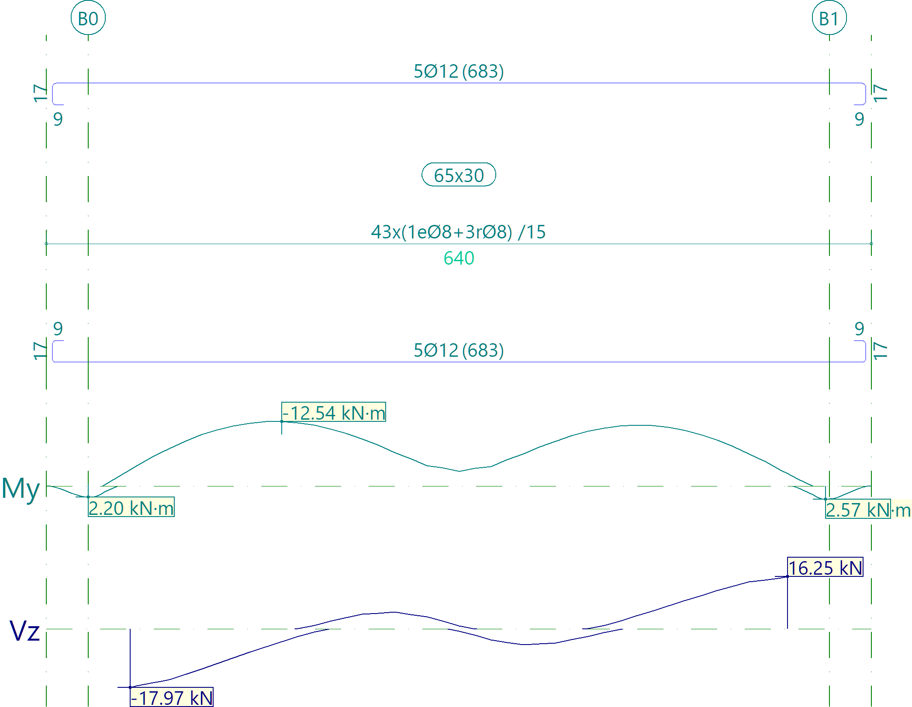

Pórtico 1 |  |  | Tramo: B0-B1
Sección |  |  | 65x30
Zona |  |  | 1/3L | 2/3L | 3/3L
Momento mín. | [kN·m] |  | -12.54 | -9.13 | -11.85
x | [m] |  | 1.18 | 1.80 | 3.93
Momento máx. | [kN·m] |  | -- | -- | --
x | [m] |  | -- | -- | --
Cortante mín. | [kN] |  | -17.97 | -4.82 | -3.25
x | [m] |  | 0.00 | 3.05 | 3.43
Cortante máx. | [kN] |  | 3.56 | 5.26 | 16.25
x | [m] |  | 1.68 | 2.05 | 5.10
Torsor mín. | [kN] |  | -0.83 | -0.91 | --
x | [m] |  | 0.05 | 2.30 | --
Torsor máx. | [kN] |  | -- | 0.91 | 0.85
x | [m] |  | -- | 2.80 | 5.05
Área Sup. | [cm²] | Real | 5.66 | 5.66 | 5.66
Área Sup. | [cm²] | Nec. | 4.41 | 4.41 | 4.41
Área Inf. | [cm²] | Real | 5.66 | 5.66 | 5.66
Área Inf. | [cm²] | Nec. | 0.16 | 0.00 | 0.22
Área Transv. | [cm²/m] | Real | 16.76 | 16.76 | 16.76
Área Transv. | [cm²/m] | Nec. | 6.15 | 6.15 | 6.15

2.1.2. Pórtico 2
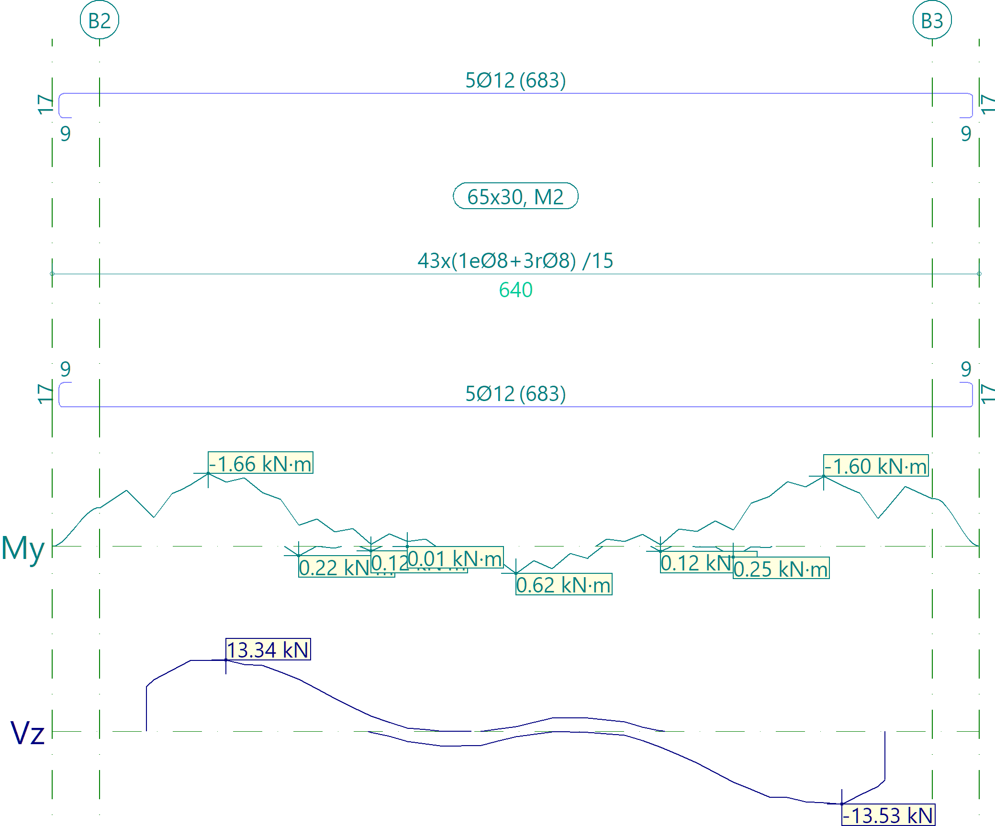

Pórtico 2 |  |  | Tramo: B2-B3
Sección |  |  | 65x30
Zona |  |  | 1/3L | 2/3L | 3/3L
Momento mín. | [kN·m] |  | -1.66 | -- | -1.60
x | [m] |  | 0.43 | -- | 4.68
Momento máx. | [kN·m] |  | -- | -- | --
x | [m] |  | -- | -- | --
Cortante mín. | [kN] |  | -0.86 | -2.70 | -13.53
x | [m] |  | 1.68 | 2.05 | 4.80
Cortante máx. | [kN] |  | 13.34 | 2.56 | 0.87
x | [m] |  | 0.55 | 3.05 | 3.43
Torsor mín. | [kN] |  | -1.55 | -- | --
x | [m] |  | 0.30 | -- | --
Torsor máx. | [kN] |  | -- | -- | 1.56
x | [m] |  | -- | -- | 4.80
Área Sup. | [cm²] | Real | 5.66 | 5.66 | 5.66
Área Sup. | [cm²] | Nec. | 4.41 | 0.00 | 4.41
Área Inf. | [cm²] | Real | 5.66 | 5.66 | 5.66
Área Inf. | [cm²] | Nec. | 0.00 | 0.00 | 0.00
Área Transv. | [cm²/m] | Real | 16.76 | 16.76 | 16.76
Área Transv. | [cm²/m] | Nec. | 6.15 | 0.32 | 6.15

2.1.3. Pórtico 3
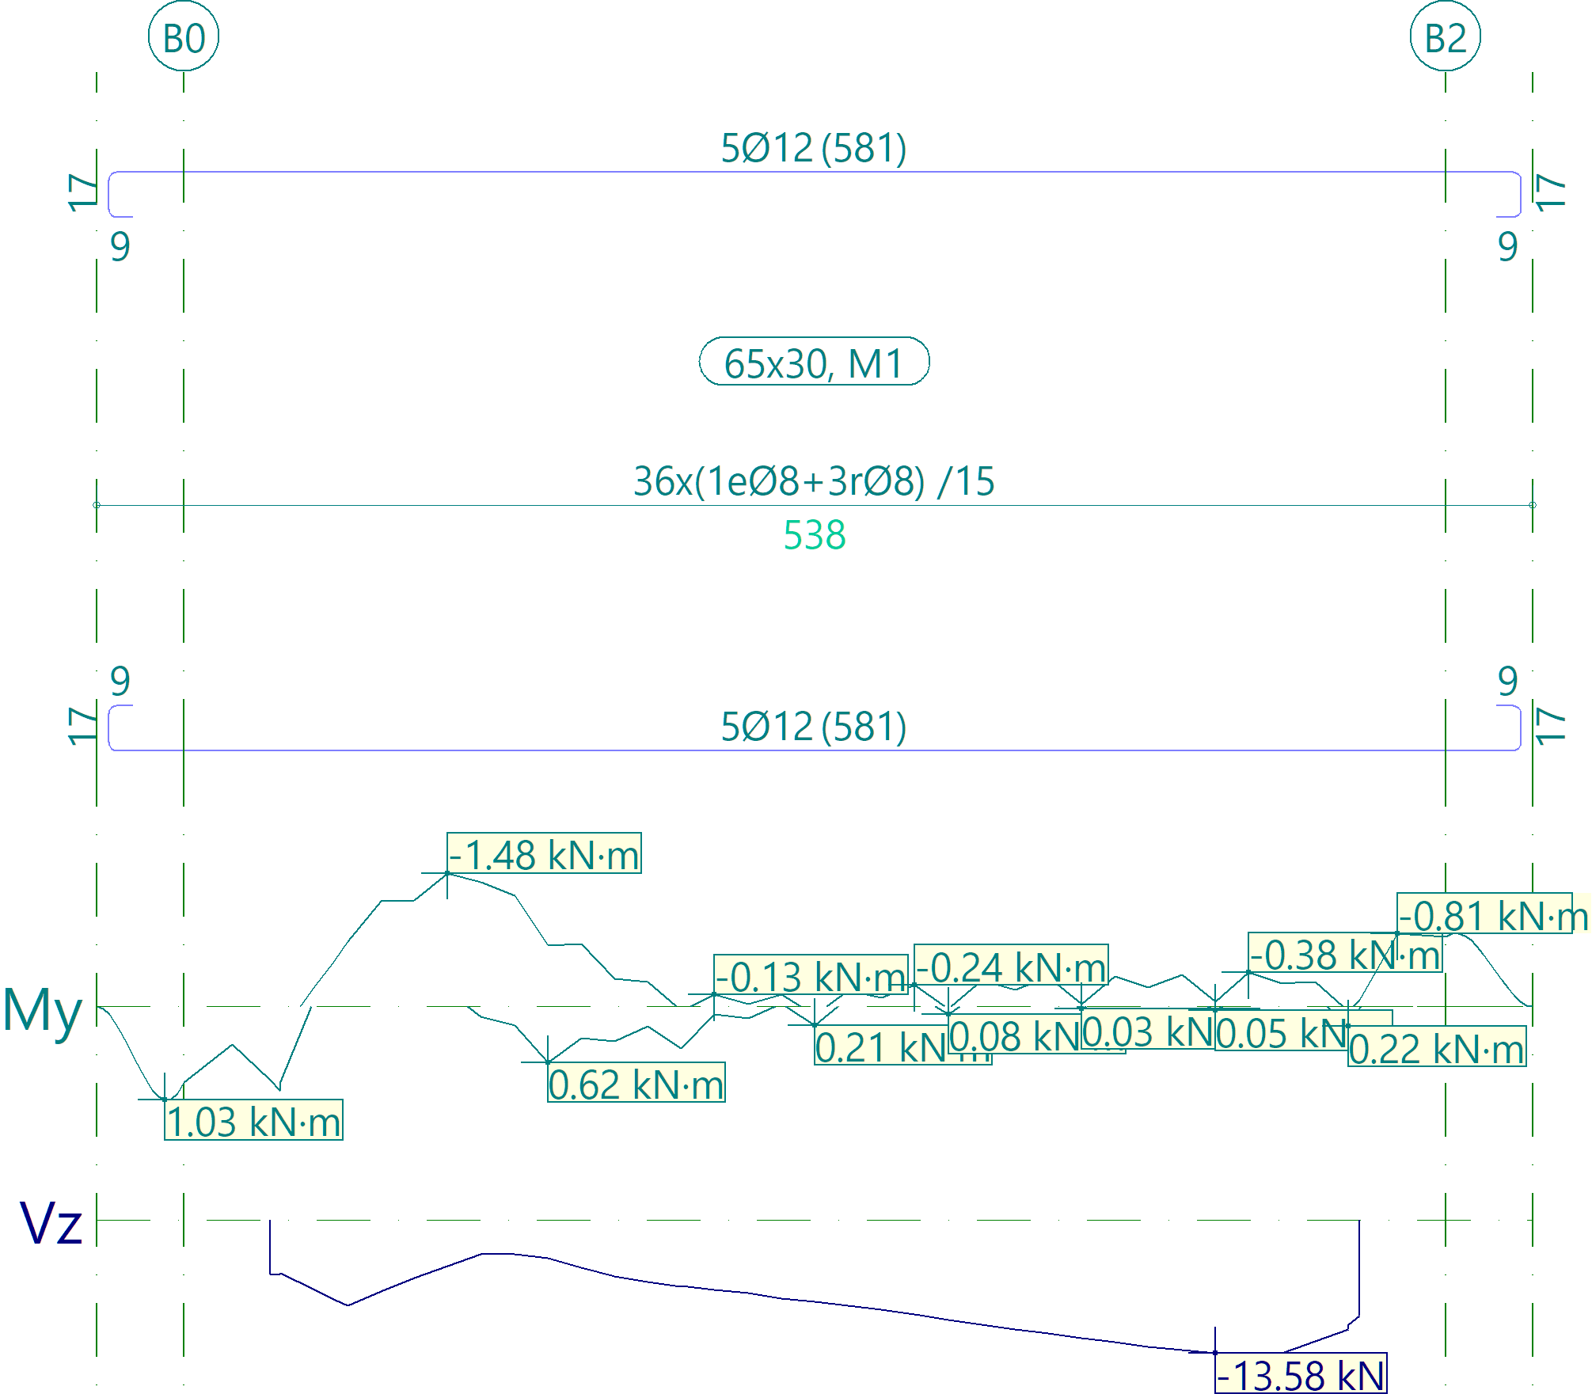

Pórtico 3 |  |  | Tramo: B0-B2
Sección |  |  | 65x30
Zona |  |  | 1/3L | 2/3L | 3/3L
Momento mín. | [kN·m] |  | -1.48 | -- | --
x | [m] |  | 0.66 | -- | --
Momento máx. | [kN·m] |  | 0.94 | -- | --
x | [m] |  | 0.04 | -- | --
Cortante mín. | [kN] |  | -8.73 | -10.66 | -13.58
x | [m] |  | 0.29 | 2.66 | 3.54
Cortante máx. | [kN] |  | -- | -- | --
x | [m] |  | -- | -- | --
Torsor mín. | [kN] |  | -- | -- | --
x | [m] |  | -- | -- | --
Torsor máx. | [kN] |  | 0.87 | 1.14 | 1.57
x | [m] |  | 1.29 | 2.29 | 3.54
Área Sup. | [cm²] | Real | 5.66 | 5.66 | 5.66
Área Sup. | [cm²] | Nec. | 4.41 | 0.00 | 0.00
Área Inf. | [cm²] | Real | 5.66 | 5.66 | 5.66
Área Inf. | [cm²] | Nec. | 4.41 | 0.00 | 0.00
Área Transv. | [cm²/m] | Real | 16.76 | 16.76 | 16.76
Área Transv. | [cm²/m] | Nec. | 6.15 | 1.25 | 1.60

2.1.4. Pórtico 4
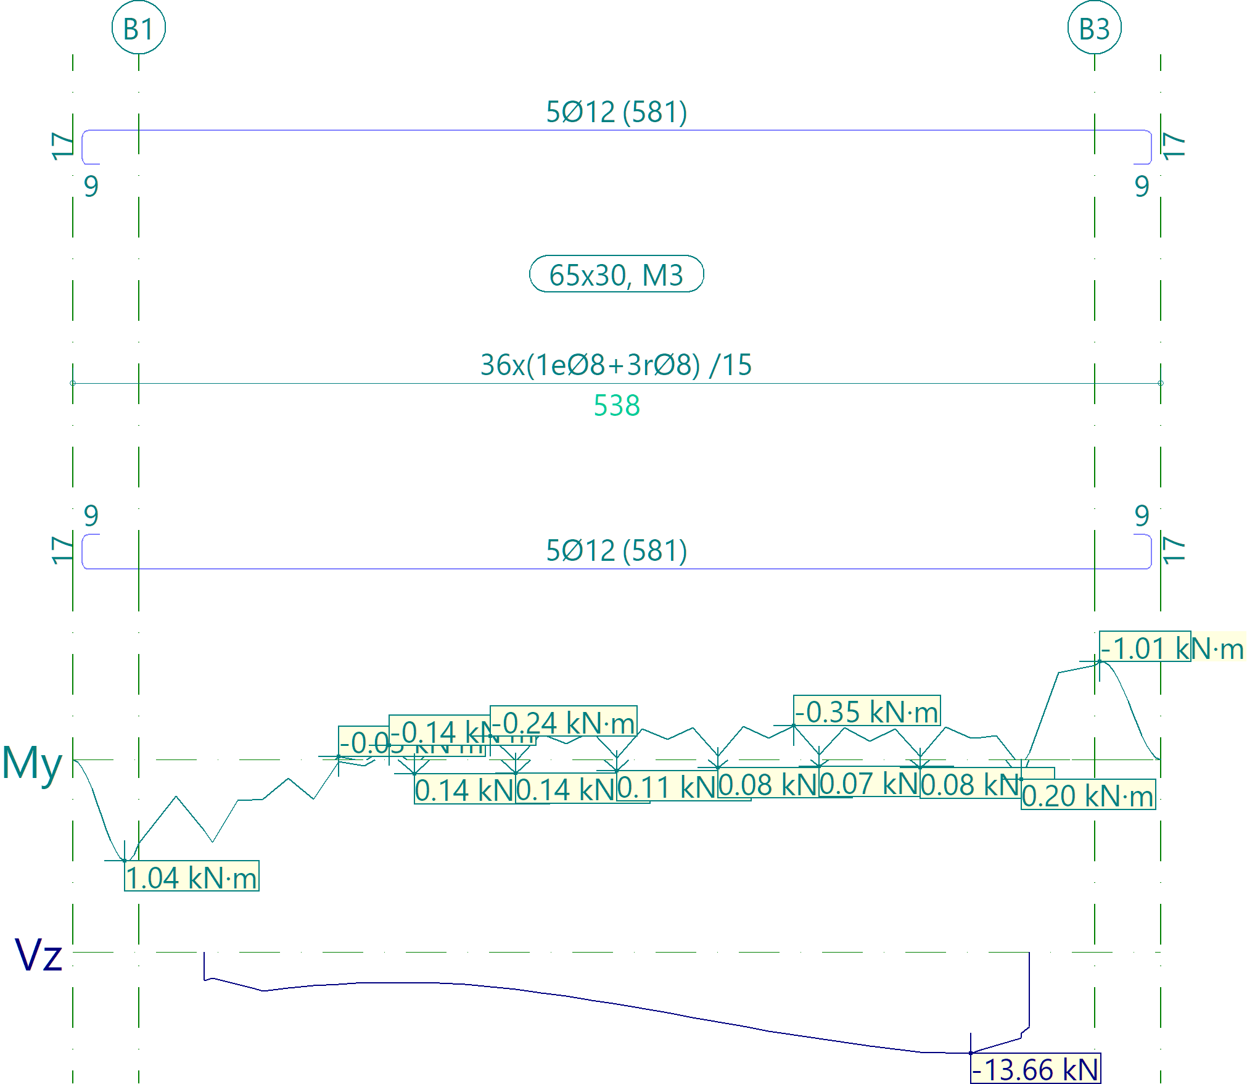

Pórtico 4 |  |  | Tramo: B1-B3
Sección |  |  | 65x30
Zona |  |  | 1/3L | 2/3L | 3/3L
Momento mín. | [kN·m] |  | -- | -- | --
x | [m] |  | -- | -- | --
Momento máx. | [kN·m] |  | 0.85 | -- | --
x | [m] |  | 0.04 | -- | --
Cortante mín. | [kN] |  | -5.24 | -10.06 | -13.66
x | [m] |  | 0.29 | 2.66 | 3.79
Cortante máx. | [kN] |  | -- | -- | --
x | [m] |  | -- | -- | --
Torsor mín. | [kN] |  | -0.84 | -1.08 | -1.57
x | [m] |  | 0.00 | 2.54 | 3.54
Torsor máx. | [kN] |  | -- | -- | --
x | [m] |  | -- | -- | --
Área Sup. | [cm²] | Real | 5.66 | 5.66 | 5.66
Área Sup. | [cm²] | Nec. | 0.00 | 0.00 | 0.00
Área Inf. | [cm²] | Real | 5.66 | 5.66 | 5.66
Área Inf. | [cm²] | Nec. | 4.41 | 0.00 | 0.00
Área Transv. | [cm²/m] | Real | 16.76 | 16.76 | 16.76
Área Transv. | [cm²/m] | Nec. | 6.15 | 1.18 | 1.61

3. ESFUERZOS Y ARMADOS DE PILARES, PANTALLAS Y MUROS

3.1. Materiales

3.1.1. Hormigones

Elemento | Hormigón | f_{ck}  (MPa) | γ_{c} | Árido |  | E_{c}  (MPa)
 |  |  |  | Naturaleza | Tamaño máximo  (mm) | E_{c}  (MPa)
Todos | HA-35 | 35 | 1.50 | Cuarcita | 15 | 34077

3.1.2. Aceros por elemento y posición

3.1.2.1. Aceros en barras

Elemento | Acero | f_{yk}  (MPa) | γ_{s}
Todos | B 500 S | 500 | 1.15

3.1.2.2. Aceros en perfiles

Tipo de acero para perfiles | Acero | Límite elástico  (MPa) | Módulo de elasticidad  (GPa)
Acero conformado | S 235 | 235 | 210
Acero laminado | S275 | 275 | 210

3.2. Armado de pilares y pantallas

3.2.1. Pilares

Armado de pilares
Hormigón: HA-35, Yc=1.5
Pilar | Geometría |  |  | Armaduras |  |  |  | Aprov.  (%) | Estado
Pilar | Planta | Dimensiones  (cm) | Tramo  (m) | Barras |  | Estribos |  | Aprov.  (%) | Estado
 |  |  |  | Esquina | Cuantía  (%) | Descripción⁽¹⁾ | Separación  (cm) | Aprov.  (%) | Estado
P1 | Forjado 1 | 30x30 | 0.00/3.57 | 4Ø12 | 0.50 | 1eØ8 | 15 | 7.7 | Cumple
 | Cimentación | - | - | 4Ø12 | 0.50 | 1eØ8 | - | 7.7 | Cumple
P3 | Forjado 1 | 30x30 | 0.00/3.11 | 4Ø12 | 0.50 | 1eØ8 | 15 | 6.4 | Cumple
 | Cimentación | - | - | 4Ø12 | 0.50 | 1eØ8 | - | 6.4 | Cumple
Notas:
⁽¹⁾ e = estribo, r = rama

3.3. Esfuerzos de pilares, pantallas y muros por hipótesis

- Tramo: Nivel inicial / nivel final del tramo entre plantas.

- Nota:
Los esfuerzos están referidos a ejes locales del pilar.

Soporte | Planta | Dimensión  (cm) | Tramo  (m) | Hipótesis | Base |  |  |  |  |  | Cabeza
 |  |  |  |  | N  (kN) | Mx  (kN·m) | My  (kN·m) | Qx  (kN) | Qy  (kN) | T  (kN·m) | N  (kN) | Mx  (kN·m) | My  (kN·m) | Qx  (kN) | Qy  (kN) | T  (kN·m)
P1 | Forjado 1 | 30x30 | 0.00/3.57 | Peso propio | 79.1 | 0.0 | -0.5 | 0.1 | -0.1 | 0.0 | 71.2 | -0.2 | -0.1 | 0.1 | -0.1 | 0.0
 |  |  |  | Cargas muertas | 19.8 | 0.1 | 0.2 | 0.0 | 0.1 | 0.0 | 19.8 | -0.1 | -0.2 | 0.0 | 0.1 | 0.0
 |  |  |  | Sobrecarga de uso | 9.0 | 0.0 | 0.1 | 0.0 | 0.1 | 0.0 | 9.0 | -0.0 | -0.1 | 0.0 | 0.1 | 0.0
 |  |  |  | Viento +X exc.+ | 0.1 | 0.4 | -0.0 | 0.1 | -0.0 | 0.0 | 0.1 | -0.1 | 0.0 | 0.1 | -0.0 | 0.0
 |  |  |  | Viento +X exc.- | 0.1 | 0.5 | -0.0 | 0.2 | -0.0 | 0.0 | 0.1 | -0.1 | 0.0 | 0.2 | -0.0 | 0.0
 |  |  |  | Viento -X exc.+ | -0.1 | -0.4 | 0.0 | -0.1 | 0.0 | -0.0 | -0.1 | 0.1 | -0.0 | -0.1 | 0.0 | -0.0
 |  |  |  | Viento -X exc.- | -0.1 | -0.5 | 0.0 | -0.2 | 0.0 | -0.0 | -0.1 | 0.1 | -0.0 | -0.2 | 0.0 | -0.0
 |  |  |  | Viento +Y exc.+ | -0.0 | 0.1 | 0.1 | 0.0 | 0.0 | 0.0 | -0.0 | -0.0 | -0.0 | 0.0 | 0.0 | 0.0
 |  |  |  | Viento +Y exc.- | -0.1 | -0.1 | 0.1 | -0.1 | 0.0 | -0.0 | -0.1 | 0.1 | -0.0 | -0.1 | 0.0 | -0.0
 |  |  |  | Viento -Y exc.+ | 0.0 | -0.1 | -0.1 | -0.0 | -0.0 | 0.0 | 0.0 | 0.0 | 0.0 | -0.0 | -0.0 | 0.0
 |  |  |  | Viento -Y exc.- | 0.1 | 0.1 | -0.1 | 0.1 | -0.0 | 0.0 | 0.1 | -0.1 | 0.0 | 0.1 | -0.0 | 0.0
P3 | Forjado 1 | 30x30 | 0.00/3.11 | Peso propio | 53.5 | 0.1 | -3.2 | 0.1 | -1.2 | 0.0 | 46.7 | -0.1 | 0.6 | 0.1 | -1.2 | 0.0
 |  |  |  | Cargas muertas | 11.7 | 0.0 | -0.2 | 0.0 | -0.0 | 0.0 | 11.7 | -0.0 | -0.2 | 0.0 | -0.0 | 0.0
 |  |  |  | Sobrecarga de uso | 5.2 | 0.0 | 0.0 | 0.0 | 0.0 | 0.0 | 5.2 | -0.0 | -0.1 | 0.0 | 0.0 | 0.0
 |  |  |  | Viento +X exc.+ | 0.1 | 0.1 | -0.0 | 0.0 | 0.0 | 0.0 | 0.1 | -0.0 | -0.0 | 0.0 | 0.0 | 0.0
 |  |  |  | Viento +X exc.- | 0.1 | 0.1 | -0.0 | 0.1 | 0.0 | 0.0 | 0.1 | -0.0 | -0.0 | 0.1 | 0.0 | 0.0
 |  |  |  | Viento -X exc.+ | -0.1 | -0.1 | 0.0 | -0.0 | 0.0 | -0.0 | -0.1 | 0.0 | 0.0 | -0.0 | 0.0 | -0.0
 |  |  |  | Viento -X exc.- | -0.1 | -0.1 | 0.0 | -0.1 | 0.0 | -0.0 | -0.1 | 0.0 | 0.0 | -0.1 | 0.0 | -0.0
 |  |  |  | Viento +Y exc.+ | -0.1 | 0.0 | 0.0 | 0.0 | 0.0 | 0.0 | -0.1 | -0.0 | -0.0 | 0.0 | 0.0 | 0.0
 |  |  |  | Viento +Y exc.- | -0.1 | -0.0 | 0.0 | -0.0 | 0.0 | -0.0 | -0.1 | 0.0 | -0.0 | -0.0 | 0.0 | -0.0
 |  |  |  | Viento -Y exc.+ | 0.1 | -0.0 | -0.0 | -0.0 | -0.0 | -0.0 | 0.1 | 0.0 | 0.0 | -0.0 | -0.0 | -0.0
 |  |  |  | Viento -Y exc.- | 0.1 | 0.0 | -0.0 | 0.0 | -0.0 | 0.0 | 0.1 | -0.0 | 0.0 | 0.0 | -0.0 | 0.0
M1 | Forjado 1 | 25.0 | 0.00/4.00 | Peso propio | 120.1 | 27.1 | -64.6 | 17.5 | 12.4 | -11.5 | 58.9 | -5.0 | 13.7 | 5.8 | 9.3 | 13.0
 |  |  |  | Cargas muertas | 20.2 | 1.9 | -5.7 | 1.2 | 1.0 | -2.4 | 17.8 | 3.5 | -26.8 | -3.9 | -2.1 | 8.6
 |  |  |  | Sobrecarga de uso | 10.2 | 0.1 | -1.1 | 0.1 | 0.1 | -1.0 | 8.2 | 2.3 | -16.2 | -2.3 | -1.6 | 4.1
 |  |  |  | Viento +X exc.+ | 0.1 | 3.0 | -0.6 | 1.8 | -3.2 | 2.1 | 2.0 | 5.2 | 2.2 | 24.5 | -1.9 | -49.4
 |  |  |  | Viento +X exc.- | 0.3 | 3.4 | -0.9 | 2.0 | -4.2 | 2.2 | 1.2 | 4.9 | 0.9 | 25.0 | -3.3 | -49.7
 |  |  |  | Viento -X exc.+ | -0.1 | -3.0 | 0.6 | -1.8 | 3.2 | -2.1 | -2.0 | -5.2 | -2.2 | -24.5 | 1.9 | 49.4
 |  |  |  | Viento -X exc.- | -0.3 | -3.4 | 0.9 | -2.0 | 4.2 | -2.2 | -1.2 | -4.9 | -0.9 | -25.0 | 3.3 | 49.7
 |  |  |  | Viento +Y exc.+ | -0.3 | 0.2 | 0.4 | 0.1 | 11.2 | 0.1 | 10.3 | 0.1 | 24.2 | 0.6 | 15.4 | -1.0
 |  |  |  | Viento +Y exc.- | -0.8 | -0.6 | 1.1 | -0.5 | 13.3 | -0.2 | 11.7 | 0.6 | 26.7 | -0.3 | 17.9 | -0.6
 |  |  |  | Viento -Y exc.+ | 0.3 | -0.2 | -0.4 | -0.1 | -11.2 | -0.1 | -10.3 | -0.1 | -24.2 | -0.6 | -15.4 | 1.0
 |  |  |  | Viento -Y exc.- | 0.8 | 0.6 | -1.1 | 0.5 | -13.3 | 0.2 | -11.7 | -0.6 | -26.7 | 0.3 | -17.9 | 0.6
M2 | Forjado 1 | 25.0 | 0.00/4.00 | Peso propio | 88.8 | 2.1 | -24.6 | 1.3 | -24.8 | 0.8 | -6.2 | -0.6 | 3.8 | 3.1 | 1.5 | -4.9
 |  |  |  | Cargas muertas | 14.3 | 0.2 | -1.9 | -0.0 | -2.0 | 0.4 | 15.6 | -4.2 | -0.2 | 4.6 | -0.0 | 0.1
 |  |  |  | Sobrecarga de uso | 8.3 | 0.1 | -0.2 | -0.0 | -0.3 | 0.2 | 9.5 | -2.1 | -0.2 | 2.3 | -0.1 | 0.3
 |  |  |  | Viento +X exc.+ | 0.3 | 5.9 | -0.0 | 9.5 | -0.1 | -1.4 | 0.5 | 7.6 | -0.1 | -24.2 | 0.1 | 13.3
 |  |  |  | Viento +X exc.- | 0.3 | 6.2 | -0.0 | 8.9 | -0.1 | -1.1 | 0.5 | 5.6 | -0.1 | -25.0 | 0.1 | 14.5
 |  |  |  | Viento -X exc.+ | -0.3 | -5.9 | 0.0 | -9.5 | 0.1 | 1.4 | -0.5 | -7.6 | 0.1 | 24.2 | -0.1 | -13.3
 |  |  |  | Viento -X exc.- | -0.3 | -6.2 | 0.0 | -8.9 | 0.1 | 1.1 | -0.5 | -5.6 | 0.1 | 25.0 | -0.1 | -14.5
 |  |  |  | Viento +Y exc.+ | 1.0 | 0.2 | 0.4 | -0.4 | 0.1 | -0.0 | -12.4 | -0.8 | -3.2 | -0.7 | 4.3 | -2.1
 |  |  |  | Viento +Y exc.- | 1.1 | -0.5 | 0.4 | 0.8 | 0.1 | -0.6 | -12.5 | 3.1 | -3.2 | 1.0 | 4.4 | -4.3
 |  |  |  | Viento -Y exc.+ | -1.0 | -0.2 | -0.4 | 0.4 | -0.1 | 0.0 | 12.4 | 0.8 | 3.2 | 0.7 | -4.3 | 2.1
 |  |  |  | Viento -Y exc.- | -1.1 | 0.5 | -0.4 | -0.8 | -0.1 | 0.6 | 12.5 | -3.1 | 3.2 | -1.0 | -4.4 | 4.3
M3 | Forjado 1 | 25.0 | 0.00/4.00 | Peso propio | 120.2 | -30.2 | -69.0 | -18.9 | 13.7 | 10.0 | 53.7 | 2.7 | 14.2 | -9.8 | 11.4 | -8.8
 |  |  |  | Cargas muertas | 19.5 | -1.7 | -5.7 | -1.2 | 0.9 | 2.3 | 18.2 | -5.9 | -21.7 | -2.4 | -1.6 | 5.3
 |  |  |  | Sobrecarga de uso | 9.7 | 0.0 | -1.0 | -0.1 | 0.1 | 1.0 | 8.4 | -3.5 | -13.5 | -0.9 | -1.4 | 2.9
 |  |  |  | Viento +X exc.+ | -0.6 | 3.4 | -0.1 | 1.9 | 3.2 | 2.0 | -2.7 | 5.4 | -3.3 | 24.1 | 1.8 | -48.1
 |  |  |  | Viento +X exc.- | -0.8 | 3.8 | 0.3 | 2.2 | 4.3 | 2.3 | -2.0 | 5.2 | -2.2 | 24.5 | 3.1 | -48.3
 |  |  |  | Viento -X exc.+ | 0.6 | -3.4 | 0.1 | -1.9 | -3.2 | -2.0 | 2.7 | -5.4 | 3.3 | -24.1 | -1.8 | 48.1
 |  |  |  | Viento -X exc.- | 0.8 | -3.8 | -0.3 | -2.2 | -4.3 | -2.3 | 2.0 | -5.2 | 2.2 | -24.5 | -3.1 | 48.3
 |  |  |  | Viento +Y exc.+ | -0.6 | 0.4 | 1.1 | 0.3 | 13.0 | 0.2 | 10.8 | -0.5 | 24.5 | 0.2 | 17.8 | 0.4
 |  |  |  | Viento +Y exc.- | -0.1 | -0.5 | 0.3 | -0.3 | 10.9 | -0.2 | 9.5 | -0.1 | 22.3 | -0.7 | 15.2 | 0.8
 |  |  |  | Viento -Y exc.+ | 0.6 | -0.4 | -1.1 | -0.3 | -13.0 | -0.2 | -10.8 | 0.5 | -24.5 | -0.2 | -17.8 | -0.4
 |  |  |  | Viento -Y exc.- | 0.1 | 0.5 | -0.3 | 0.3 | -10.9 | 0.2 | -9.5 | 0.1 | -22.3 | 0.7 | -15.2 | -0.8

3.4. Arranques de pilares, pantallas y muros por hipótesis
- Nota:
Los esfuerzos están referidos a ejes locales del pilar.
Los esfuerzos de pantallas y muros son en ejes generales y referidos al centro de gravedad de la pantalla o muro en la planta.

Soporte | Hipótesis | Esfuerzos en arranques
Soporte | Hipótesis | N  (kN) | Mx  (kN·m) | My  (kN·m) | Qx  (kN) | Qy  (kN) | T  (kN·m)
P1 | Peso propio | 79.1 | 0.0 | -0.5 | 0.1 | -0.1 | 0.0
 | Cargas muertas | 19.8 | 0.1 | 0.2 | 0.0 | 0.1 | 0.0
 | Sobrecarga de uso | 9.0 | 0.0 | 0.1 | 0.0 | 0.1 | 0.0
 | Viento +X exc.+ | 0.1 | 0.4 | -0.0 | 0.1 | -0.0 | 0.0
 | Viento +X exc.- | 0.1 | 0.5 | -0.0 | 0.2 | -0.0 | 0.0
 | Viento -X exc.+ | -0.1 | -0.4 | 0.0 | -0.1 | 0.0 | -0.0
 | Viento -X exc.- | -0.1 | -0.5 | 0.0 | -0.2 | 0.0 | -0.0
 | Viento +Y exc.+ | -0.0 | 0.1 | 0.1 | 0.0 | 0.0 | 0.0
 | Viento +Y exc.- | -0.1 | -0.1 | 0.1 | -0.1 | 0.0 | -0.0
 | Viento -Y exc.+ | 0.0 | -0.1 | -0.1 | -0.0 | -0.0 | 0.0
 | Viento -Y exc.- | 0.1 | 0.1 | -0.1 | 0.1 | -0.0 | 0.0
P3 | Peso propio | 53.5 | 0.1 | -3.2 | 0.1 | -1.2 | 0.0
 | Cargas muertas | 11.7 | 0.0 | -0.2 | 0.0 | -0.0 | 0.0
 | Sobrecarga de uso | 5.2 | 0.0 | 0.0 | 0.0 | 0.0 | 0.0
 | Viento +X exc.+ | 0.1 | 0.1 | -0.0 | 0.0 | 0.0 | 0.0
 | Viento +X exc.- | 0.1 | 0.1 | -0.0 | 0.1 | 0.0 | 0.0
 | Viento -X exc.+ | -0.1 | -0.1 | 0.0 | -0.0 | 0.0 | -0.0
 | Viento -X exc.- | -0.1 | -0.1 | 0.0 | -0.1 | 0.0 | -0.0
 | Viento +Y exc.+ | -0.1 | 0.0 | 0.0 | 0.0 | 0.0 | 0.0
 | Viento +Y exc.- | -0.1 | -0.0 | 0.0 | -0.0 | 0.0 | -0.0
 | Viento -Y exc.+ | 0.1 | -0.0 | -0.0 | -0.0 | -0.0 | -0.0
 | Viento -Y exc.- | 0.1 | 0.0 | -0.0 | 0.0 | -0.0 | 0.0
M1 | Peso propio | 120.1 | 27.1 | -64.6 | 17.5 | 12.4 | -11.5
 | Cargas muertas | 20.2 | 1.9 | -5.7 | 1.2 | 1.0 | -2.4
 | Sobrecarga de uso | 10.2 | 0.1 | -1.1 | 0.1 | 0.1 | -1.0
 | Viento +X exc.+ | 0.1 | 3.0 | -0.6 | 1.8 | -3.2 | 2.1
 | Viento +X exc.- | 0.3 | 3.4 | -0.9 | 2.0 | -4.2 | 2.2
 | Viento -X exc.+ | -0.1 | -3.0 | 0.6 | -1.8 | 3.2 | -2.1
 | Viento -X exc.- | -0.3 | -3.4 | 0.9 | -2.0 | 4.2 | -2.2
 | Viento +Y exc.+ | -0.3 | 0.2 | 0.4 | 0.1 | 11.2 | 0.1
 | Viento +Y exc.- | -0.8 | -0.6 | 1.1 | -0.5 | 13.3 | -0.2
 | Viento -Y exc.+ | 0.3 | -0.2 | -0.4 | -0.1 | -11.2 | -0.1
 | Viento -Y exc.- | 0.8 | 0.6 | -1.1 | 0.5 | -13.3 | 0.2
M2 | Peso propio | 88.8 | 2.1 | -24.6 | 1.3 | -24.8 | 0.8
 | Cargas muertas | 14.3 | 0.2 | -1.9 | -0.0 | -2.0 | 0.4
 | Sobrecarga de uso | 8.3 | 0.1 | -0.2 | -0.0 | -0.3 | 0.2
 | Viento +X exc.+ | 0.3 | 5.9 | -0.0 | 9.5 | -0.1 | -1.4
 | Viento +X exc.- | 0.3 | 6.2 | -0.0 | 8.9 | -0.1 | -1.1
 | Viento -X exc.+ | -0.3 | -5.9 | 0.0 | -9.5 | 0.1 | 1.4
 | Viento -X exc.- | -0.3 | -6.2 | 0.0 | -8.9 | 0.1 | 1.1
 | Viento +Y exc.+ | 1.0 | 0.2 | 0.4 | -0.4 | 0.1 | -0.0
 | Viento +Y exc.- | 1.1 | -0.5 | 0.4 | 0.8 | 0.1 | -0.6
 | Viento -Y exc.+ | -1.0 | -0.2 | -0.4 | 0.4 | -0.1 | 0.0
 | Viento -Y exc.- | -1.1 | 0.5 | -0.4 | -0.8 | -0.1 | 0.6
M3 | Peso propio | 120.2 | -30.2 | -69.0 | -18.9 | 13.7 | 10.0
 | Cargas muertas | 19.5 | -1.7 | -5.7 | -1.2 | 0.9 | 2.3
 | Sobrecarga de uso | 9.7 | 0.0 | -1.0 | -0.1 | 0.1 | 1.0
 | Viento +X exc.+ | -0.6 | 3.4 | -0.1 | 1.9 | 3.2 | 2.0
 | Viento +X exc.- | -0.8 | 3.8 | 0.3 | 2.2 | 4.3 | 2.3
 | Viento -X exc.+ | 0.6 | -3.4 | 0.1 | -1.9 | -3.2 | -2.0
 | Viento -X exc.- | 0.8 | -3.8 | -0.3 | -2.2 | -4.3 | -2.3
 | Viento +Y exc.+ | -0.6 | 0.4 | 1.1 | 0.3 | 13.0 | 0.2
 | Viento +Y exc.- | -0.1 | -0.5 | 0.3 | -0.3 | 10.9 | -0.2
 | Viento -Y exc.+ | 0.6 | -0.4 | -1.1 | -0.3 | -13.0 | -0.2
 | Viento -Y exc.- | 0.1 | 0.5 | -0.3 | 0.3 | -10.9 | 0.2

3.5. Pésimos de pilares, pantallas y muros

3.5.1. Pilares

Resumen de las comprobaciones
Pilares | Tramo | Dimensión  (cm) | Posición | Esfuerzos pésimos |  |  |  |  |  | Pésima | Aprov.  (%) | Estado
 |  |  |  | Naturaleza | N  (kN) | Mxx  (kN·m) | Myy  (kN·m) | Qx  (kN) | Qy  (kN) | Pésima | Aprov.  (%) | Estado
P1 | Forjado 1 (0 - 3.728 m) | 30x30 | Cabeza | G, Q, V | 132.5 | -0.4 | -2.6 | 0.4 | 0.0 | Q | 0.6 | Cumple
 | Forjado 1 (0 - 3.728 m) | 30x30 | Cabeza | G, Q, V | 136.5 | -0.5 | -2.7 | 0.3 | 0.0 | N,M | 7.2 | Cumple
 | Forjado 1 (0 - 3.728 m) | 30x30 | Pie | G, Q, V | 143.1 | -2.9 | 0.9 | 0.4 | 0.0 | Q | 0.6 | Cumple
 | Forjado 1 (0 - 3.728 m) | 30x30 | Pie | G, Q, V | 147.1 | -2.9 | 0.6 | 0.3 | 0.0 | N,M | 7.7 | Cumple
 | Cimentación | 30x30 | Arranque | G, Q, V | 143.1 | -2.9 | 0.9 | 0.4 | 0.0 | Q | 0.1 | Cumple
 | Cimentación | 30x30 | Arranque | G, Q, V | 147.1 | -2.9 | 0.6 | 0.3 | 0.0 | N,M | 7.7 | Cumple
P3 | Forjado 1 (0 - 3.271 m) | 30x30 | Cabeza | G, V | 79.1 | 0.6 | -1.6 | 0.1 | -1.7 | Q | 2.6 | Cumple
 | Forjado 1 (0 - 3.271 m) | 30x30 | Cabeza | G, Q, V | 86.7 | 0.5 | -1.7 | 0.1 | -1.6 | N,M | 4.6 | Cumple
 | Forjado 1 (0 - 3.271 m) | 30x30 | Pie | G, V | 88.3 | -4.6 | 0.2 | 0.1 | -1.7 | Q | 2.5 | Cumple
 | Forjado 1 (0 - 3.271 m) | 30x30 | Pie | G, Q, V | 96.0 | -4.6 | 0.2 | 0.1 | -1.6 | N,M | 6.4 | Cumple
 | Cimentación | 30x30 | Arranque | G, Q, V | 93.7 | -4.6 | 0.2 | 0.1 | -1.7 | Q | 0.4 | Cumple
 | Cimentación | 30x30 | Arranque | G, Q, V | 96.0 | -4.6 | 0.2 | 0.1 | -1.6 | N,M | 6.4 | Cumple
Notas:
Q: Estado límite de agotamiento frente a cortante
N,M: Estado límite de agotamiento frente a solicitaciones normales

3.5.2. Muros
Referencias:
Aprovechamiento: Nivel de tensiones (relación entre la tensión máxima y la admisible). Equivale al inverso del coeficiente de seguridad.
Nx : Axil vertical.
Ny : Axil horizontal.
Nxy: Axil tangencial.
Mx : Momento vertical (alrededor del eje horizontal).
My : Momento horizontal (alrededor del eje vertical).
Mxy: Momento torsor.
Qx : Cortante transversal vertical.
Qy : Cortante transversal horizontal.
Muro M1: Longitud: 472.9 cm [Nudo inicial: 0.13;0.15 -> Nudo final: 0.13;4.88]
Planta | Comprobación | Aprovechamiento  (%) | Pésimos
Planta | Comprobación | Aprovechamiento  (%) | Nx  (kN/m) | Ny  (kN/m) | Nxy  (kN/m) | Mx  (kN·m/m) | My  (kN·m/m) | Mxy  (kN·m/m) | Qx  (kN/m) | Qy  (kN/m)
Cimentación - Forjado 1 | Arm. vert. der. | 42.47 | -22.47 | 8.19 | -11.85 | 0.45 | -0.47 | -0.78 | --- | ---
(e=25.0 cm) | Arm. horz. der. | 51.04 | -22.47 | 8.19 | -11.85 | 0.45 | -0.47 | -0.78 | --- | ---
 | Arm. vert. izq. | 32.09 | -22.47 | 8.19 | -11.85 | -2.05 | -0.47 | -0.78 | --- | ---
 | Arm. horz. izq. | 49.43 | -22.47 | 8.19 | -11.85 | -2.05 | -0.47 | -0.78 | --- | ---
 | Hormigón | 10.33 | -22.47 | 8.19 | -11.85 | -2.05 | -0.47 | -0.78 | --- | ---
 | Arm. transve. | 10.00 | -18.20 | 4.18 | -60.19 | --- | --- | --- | -12.62 | 8.02

Muro M2: Longitud: 575 cm [Nudo inicial: 0.13;4.88 -> Nudo final: 5.88;4.88]
Planta | Comprobación | Aprovechamiento  (%) | Pésimos
Planta | Comprobación | Aprovechamiento  (%) | Nx  (kN/m) | Ny  (kN/m) | Nxy  (kN/m) | Mx  (kN·m/m) | My  (kN·m/m) | Mxy  (kN·m/m) | Qx  (kN/m) | Qy  (kN/m)
Cimentación - Forjado 1 | Arm. vert. der. | 1.14 | -51.60 | -3.82 | 12.10 | -8.71 | -1.15 | -0.57 | --- | ---
(e=25.0 cm) | Arm. horz. der. | 0.97 | 63.84 | -129.94 | 3.07 | 0.24 | -0.38 | -0.46 | --- | ---
 | Arm. vert. izq. | 0.50 | -55.68 | 7.00 | -9.87 | 1.11 | -1.69 | 0.31 | --- | ---
 | Arm. horz. izq. | 0.91 | 63.84 | -129.94 | 3.07 | 0.00 | -0.38 | -0.46 | --- | ---
 | Hormigón | 3.04 | -51.60 | -3.82 | 12.10 | -8.71 | -1.15 | -0.57 | --- | ---
 | Arm. transve. | 10.00 | -9.18 | 44.71 | 6.76 | --- | --- | --- | 12.15 | 3.17

Muro M3: Longitud: 472.9 cm [Nudo inicial: 5.88;0.15 -> Nudo final: 5.88;4.88]
Planta | Comprobación | Aprovechamiento  (%) | Pésimos
Planta | Comprobación | Aprovechamiento  (%) | Nx  (kN/m) | Ny  (kN/m) | Nxy  (kN/m) | Mx  (kN·m/m) | My  (kN·m/m) | Mxy  (kN·m/m) | Qx  (kN/m) | Qy  (kN/m)
Cimentación - Forjado 1 | Arm. vert. der. | 3.19 | -31.82 | 7.16 | -16.19 | 0.64 | -0.79 | 1.68 | --- | ---
(e=25.0 cm) | Arm. horz. der. | 5.27 | -31.82 | 7.16 | -16.19 | 0.64 | -0.79 | 1.68 | --- | ---
 | Arm. vert. izq. | 3.76 | -31.82 | 7.16 | -16.19 | -2.05 | -0.79 | 1.68 | --- | ---
 | Arm. horz. izq. | 5.92 | -31.82 | 7.16 | -16.19 | -2.05 | -0.79 | 1.68 | --- | ---
 | Hormigón | 8.88 | -33.13 | 7.76 | -14.39 | -2.66 | -0.95 | 2.01 | --- | ---
 | Arm. transve. | 12.26 | -26.23 | 4.07 | -56.46 | --- | --- | --- | -94.96 | 38.72

3.6. Listado de armaduras de muros de hormigón
Muro M1: Longitud: 472.9 cm [Nudo inicial: 0.13;0.15 -> Nudo final: 0.13;4.88]
Planta | Espesor  (cm) | Armadura vertical |  | Armadura horizontal |  | Armadura transversal |  |  |  | F.C.  (%) | Estado
Planta | Espesor  (cm) | Izquierda | Derecha | Izquierda | Derecha | Ramas | Diám. | Sep.ver  (cm) | Sep.hor  (cm) | F.C.  (%) | Estado
Cimentación - Forjado 1 | 25.0 | Ø10/20 cm | Ø10/20 cm | Ø10/20 cm | Ø10/20 cm | --- | --- | --- | --- | 96.8 | ---

Muro M2: Longitud: 575 cm [Nudo inicial: 0.13;4.88 -> Nudo final: 5.88;4.88]
Planta | Espesor  (cm) | Armadura vertical |  | Armadura horizontal |  | Armadura transversal |  |  |  | F.C.  (%) | Estado
Planta | Espesor  (cm) | Izquierda | Derecha | Izquierda | Derecha | Ramas | Diám. | Sep.ver  (cm) | Sep.hor  (cm) | F.C.  (%) | Estado
Cimentación - Forjado 1 | 25.0 | Ø10/30 cm | Ø10/30 cm | Ø8/25 cm | Ø8/25 cm | --- | --- | --- | --- | 98.6 | ---

Muro M3: Longitud: 472.9 cm [Nudo inicial: 5.88;0.15 -> Nudo final: 5.88;4.88]
Planta | Espesor  (cm) | Armadura vertical |  | Armadura horizontal |  | Armadura transversal |  |  |  | F.C.  (%) | Estado
Planta | Espesor  (cm) | Izquierda | Derecha | Izquierda | Derecha | Ramas | Diám. | Sep.ver  (cm) | Sep.hor  (cm) | F.C.  (%) | Estado
Cimentación - Forjado 1 | 25.0 | Ø10/20 cm | Ø10/20 cm | Ø10/20 cm | Ø10/20 cm | --- | --- | --- | --- | 92.2 | ---

F.C. = El factor de cumplimiento indica el porcentaje de área en el cual el armado y espesor de hormigón son suficientes.

3.7. Listado de medición de pilares

Resumen de medición - Forjado 1
Pilares | Dimensiones  (cm) | Encofrado  (m²) | Hormigón  HA-35, Yc=1.5  (m³) | Armaduras  B 500 S, Ys=1.15 |  |  | Cuantía  (kg/m³)
 |  |  |  | Longitudinal  Ø12  (kg) | Estribos  Ø8  (kg) | Total  +10 %  (kg) | Cuantía  (kg/m³)
P1 | 30x30 | 4.28 | 0.32 | 16.5 | 9.9 | 29.0 | 82.50
P3 | 30x30 | 3.73 | 0.28 | 15.3 | 8.8 | 26.5 | 86.07
Total |  | 8.01 | 0.60 | 31.8 | 18.7 | 55.5 | 84.17

3.8. Sumatorio de esfuerzos de pilares, pantallas y muros por hipótesis y planta
- Sólo se tienen en cuenta los esfuerzos de pilares, muros y pantallas, por lo que si la obra tiene vigas con vinculación exterior, vigas inclinadas, diagonales o estructuras 3D integradas, los esfuerzos de dichos elementos no se muestran en el siguiente listado.
- Este listado es de utilidad para conocer las cargas actuantes por encima de la cota de la base de los soportes sobre una planta, por lo que para casos tales como pilares apeados traccionados, los esfuerzos de dichos pilares tendrán la influencia no sólo de las cargas por encima sino también la de las cargas que recibe de plantas inferiores.

3.8.1. Resumido

Valores referidos al origen (X=0.00, Y=0.00)
Planta | Cota  (m) | Hipótesis | N  (kN) | Mx  (kN·m) | My  (kN·m) | Qx  (kN) | Qy  (kN) | T  (kN·m)
Cimentación | 0.00 | Peso propio | 461.6 | 1384.3 | 1179.5 | 0.0 | 0.0 | 0.0
 |  | Cargas muertas | 85.5 | 254.8 | 224.6 | 0.0 | 0.0 | 0.0
 |  | Sobrecarga de uso | 42.4 | 126.2 | 118.7 | 0.0 | 0.0 | 0.0
 |  | Viento +X exc.+ | 0.0 | 11.0 | 0.0 | 13.3 | 0.0 | -34.7
 |  | Viento +X exc.- | 0.0 | 10.7 | 0.0 | 13.3 | 0.0 | -26.4
 |  | Viento -X exc.+ | 0.0 | -11.0 | -0.0 | -13.3 | 0.0 | 34.7
 |  | Viento -X exc.- | 0.0 | -10.7 | -0.0 | -13.3 | 0.0 | 26.4
 |  | Viento +Y exc.+ | 0.0 | -0.1 | 4.3 | 0.0 | 24.4 | 79.5
 |  | Viento +Y exc.- | 0.0 | 0.3 | 4.3 | 0.0 | 24.4 | 63.0
 |  | Viento -Y exc.+ | 0.0 | 0.1 | -4.3 | 0.0 | -24.4 | -79.5
 |  | Viento -Y exc.- | 0.0 | -0.3 | -4.3 | 0.0 | -24.4 | -63.0

4. COMPROBACIONES E.L.U.

4.1. Notación
En las tablas de comprobación de pilares de acero no se muestran las comprobaciones con coeficiente de aprovechamiento inferior al 10%.
Disp.: Disposiciones relativas a las armaduras
Arm.: Armadura mínima y máxima
Q: Estado límite de agotamiento frente a cortante
N,M: Estado límite de agotamiento frente a solicitaciones normales

4.2. Pilares

4.2.1. P1

Sección de hormigón
Tramo | Dimensión  (cm) | Posición | Comprobaciones |  |  |  |  | Esfuerzos pésimos |  |  |  |  |  |  | Estado
Tramo | Dimensión  (cm) | Posición | Disp. | Arm. | Q  (%) | N,M  (%) | Aprov.  (%) | Naturaleza | Comp. | N  (kN) | Mxx  (kN·m) | Myy  (kN·m) | Qx  (kN) | Qy  (kN) | Estado
Forjado 1 (0 - 3.728 m) | 30x30 | Cabeza | Cumple | Cumple | 0.6 | 7.2 | 7.2 | G, Q, V⁽²⁾ | Q | 132.5 | -0.4 | -2.6 | 0.4 | 0.0 | Cumple
 |  |  |  |  |  |  |  | G, Q, V⁽³⁾ | N,M | 136.5 | -0.5 | -2.7 | 0.3 | 0.0 | Cumple
Forjado 1 (0 - 3.728 m) | 30x30 | Pie | Cumple | Cumple | 0.6 | 7.7 | 7.7 | G, Q, V⁽²⁾ | Q | 143.1 | -2.9 | 0.9 | 0.4 | 0.0 | Cumple
 |  |  |  |  |  |  |  | G, Q, V⁽³⁾ | N,M | 147.1 | -2.9 | 0.6 | 0.3 | 0.0 | Cumple
Cimentación | 30x30 | Arranque | N.P.⁽¹⁾ | N.P.⁽¹⁾ | 0.1 | 7.7 | 7.7 | G, Q, V⁽²⁾ | Q | 143.1 | -2.9 | 0.9 | 0.4 | 0.0 | Cumple
 |  |  |  |  |  |  |  | G, Q, V⁽³⁾ | N,M | 147.1 | -2.9 | 0.6 | 0.3 | 0.0 | Cumple
Notas:
⁽¹⁾ La comprobación no procede
⁽²⁾ 1.35·PP+1.35·CM+1.05·Qa+1.5·V(+Xexc.-)
⁽³⁾ 1.35·PP+1.35·CM+1.5·Qa+0.9·V(+Xexc.-)

4.2.2. P3

Sección de hormigón
Tramo | Dimensión  (cm) | Posición | Comprobaciones |  |  |  |  | Esfuerzos pésimos |  |  |  |  |  |  | Estado
Tramo | Dimensión  (cm) | Posición | Disp. | Arm. | Q  (%) | N,M  (%) | Aprov.  (%) | Naturaleza | Comp. | N  (kN) | Mxx  (kN·m) | Myy  (kN·m) | Qx  (kN) | Qy  (kN) | Estado
Forjado 1 (0 - 3.271 m) | 30x30 | Cabeza | Cumple | Cumple | 2.6 | 4.6 | 4.6 | G, V⁽²⁾ | Q | 79.1 | 0.6 | -1.6 | 0.1 | -1.7 | Cumple
 |  |  |  |  |  |  |  | G, Q, V⁽³⁾ | N,M | 86.7 | 0.5 | -1.7 | 0.1 | -1.6 | Cumple
Forjado 1 (0 - 3.271 m) | 30x30 | Pie | Cumple | Cumple | 2.5 | 6.4 | 6.4 | G, V⁽²⁾ | Q | 88.3 | -4.6 | 0.2 | 0.1 | -1.7 | Cumple
 |  |  |  |  |  |  |  | G, Q, V⁽³⁾ | N,M | 96.0 | -4.6 | 0.2 | 0.1 | -1.6 | Cumple
Cimentación | 30x30 | Arranque | N.P.⁽¹⁾ | N.P.⁽¹⁾ | 0.4 | 6.4 | 6.4 | G, Q, V⁽⁴⁾ | Q | 93.7 | -4.6 | 0.2 | 0.1 | -1.7 | Cumple
 |  |  |  |  |  |  |  | G, Q, V⁽³⁾ | N,M | 96.0 | -4.6 | 0.2 | 0.1 | -1.6 | Cumple
Notas:
⁽¹⁾ La comprobación no procede
⁽²⁾ 1.35·PP+1.35·CM+1.5·V(-Yexc.-)
⁽³⁾ 1.35·PP+1.35·CM+1.5·Qa+0.9·V(-Yexc.-)
⁽⁴⁾ 1.35·PP+1.35·CM+1.05·Qa+1.5·V(-Yexc.-)

4.3. Vigas

4.3.1. Cimentación
Vigas | COMPROBACIONES DE RESISTENCIA (CÓDIGO ESTRUCTURAL) |  |  |  |  |  |  |  |  |  |  |  |  |  | Estado
Vigas | Disp. | Arm. | Q | N,M | T_{c} | T_{st} | T_{sl} | TNM_{x} | TV_{x} | TV_{y} | TV_{X}s_{t} | TV_{Y}s_{t} | T,Disp._{sl} | T,Disp._{st} | Estado
B0 - B1 | Cumple | Cumple | '0.000 m'  η = 12.6 | '1.050 m'  η = 20.4 | N.P.⁽¹⁾ | N.P.⁽¹⁾ | N.P.⁽¹⁾ | N.P.⁽²⁾ | N.P.⁽¹⁾ | N.P.⁽¹⁾ | N.P.⁽¹⁾ | N.P.⁽¹⁾ | N.P.⁽¹⁾ | N.P.⁽¹⁾ | CUMPLE  η = 20.4

Vigas | COMPROBACIONES DE RESISTENCIA (CÓDIGO ESTRUCTURAL) |  |  |  |  |  |  |  |  |  |  |  |  |  |  | Estado
Vigas | Disp. | Arm. | Q | N,M | T_{c} | T_{st} | T_{sl} | TNM_{x} | TV_{x} | TV_{y} | TV_{X}s_{t} | TV_{Y}s_{t} | T,Disp._{sl} | T,Disp._{st} | - | Estado
B2 - B3 | Cumple | '0.000 m'  Cumple | '4.800 m'  η = 9.5 | '0.238 m'  η = 2.7 | N.P.⁽¹⁾ | N.P.⁽¹⁾ | N.P.⁽¹⁾ | N.P.⁽²⁾ | N.P.⁽¹⁾ | N.P.⁽¹⁾ | N.P.⁽¹⁾ | N.P.⁽¹⁾ | N.P.⁽¹⁾ | N.P.⁽¹⁾ | N.P.⁽³⁾ | CUMPLE  η = 9.5
B0 - B2 | Cumple | '0.040 m'  Cumple | '3.540 m'  η = 9.5 | '0.540 m'  η = 2.4 | N.P.⁽¹⁾ | N.P.⁽¹⁾ | N.P.⁽¹⁾ | N.P.⁽²⁾ | N.P.⁽¹⁾ | N.P.⁽¹⁾ | N.P.⁽¹⁾ | N.P.⁽¹⁾ | N.P.⁽¹⁾ | N.P.⁽¹⁾ | N.P.⁽³⁾ | CUMPLE  η = 9.5
B1 - B3 | Cumple | '0.040 m'  Cumple | '3.790 m'  η = 9.6 | 'B1'  η = 1.6 | N.P.⁽¹⁾ | N.P.⁽¹⁾ | N.P.⁽¹⁾ | N.P.⁽²⁾ | N.P.⁽¹⁾ | N.P.⁽¹⁾ | N.P.⁽¹⁾ | N.P.⁽¹⁾ | N.P.⁽¹⁾ | N.P.⁽¹⁾ | N.P.⁽³⁾ | CUMPLE  η = 9.6

Notación:
Disp.: Disposiciones relativas a las armaduras
Arm.: Armadura mínima y máxima
Q: Estado límite de agotamiento frente a cortante (combinaciones no sísmicas)
N,M: Estado límite de agotamiento frente a solicitaciones normales (combinaciones no sísmicas)
T_{c}: Estado límite de agotamiento por torsión. Compresión oblicua.
T_{st}: Estado límite de agotamiento por torsión. Tracción en el alma.
T_{sl}: Estado límite de agotamiento por torsión. Tracción en las armaduras longitudinales.
TNM_{x}: Estado límite de agotamiento por torsión. Interacción entre torsión y esfuerzos normales. Flexión alrededor del eje X.
TV_{x}: Estado límite de agotamiento por torsión. Interacción entre torsión y cortante en el eje X. Compresión oblicua
TV_{y}: Estado límite de agotamiento por torsión. Interacción entre torsión y cortante en el eje Y. Compresión oblicua
TV_{X}s_{t}: Estado límite de agotamiento por torsión. Interacción entre torsión y cortante en el eje X. Tracción en el alma.
TV_{Y}s_{t}: Estado límite de agotamiento por torsión. Interacción entre torsión y cortante en el eje Y. Tracción en el alma.
T,Disp._{sl}: Estado límite de agotamiento por torsión. Separación entre las barras de la armadura longitudinal.
T,Disp._{st}: Estado límite de agotamiento por torsión. Separación entre las barras de la armadura transversal.
x: Distancia al origen de la barra
η: Coeficiente de aprovechamiento (%)
N.P.: No procede
-: -
Comprobaciones que no proceden (N.P.):
⁽¹⁾ La comprobación del estado límite de agotamiento por torsión no procede, ya que no hay momento torsor.
⁽²⁾ La comprobación no procede, ya que no hay interacción entre torsión y esfuerzos normales.
⁽³⁾ No hay esfuerzos que produzcan tensiones normales para ninguna combinación. Por lo tanto, la comprobación no procede.

Vigas | COMPROBACIONES DE FISURACIÓN (CÓDIGO ESTRUCTURAL) |  |  |  |  |  | Estado
Vigas | W_{k,C,sup.} | W_{k,C,Lat.Der.} | W_{k,C,inf.} | W_{k,C,Lat.Izq.} | σ_{sr} | V_{fis} | Estado
B0 - B1 | N.P.⁽¹⁾ | N.P.⁽¹⁾ | N.P.⁽¹⁾ | N.P.⁽¹⁾ | N.P.⁽¹⁾ | Cumple | CUMPLE

Vigas | COMPROBACIONES DE FISURACIÓN (CÓDIGO ESTRUCTURAL) |  |  |  |  |  |  | Estado
Vigas | W_{k,C,sup.} | W_{k,C,Lat.Der.} | W_{k,C,inf.} | W_{k,C,Lat.Izq.} | σ_{sr} | V_{fis} | - | Estado
B2 - B3 | N.P.⁽¹⁾ | N.P.⁽¹⁾ | N.P.⁽¹⁾ | N.P.⁽¹⁾ | N.P.⁽¹⁾ | Cumple | N.P.⁽²⁾ | CUMPLE
B0 - B2 | N.P.⁽¹⁾ | N.P.⁽¹⁾ | N.P.⁽¹⁾ | N.P.⁽¹⁾ | N.P.⁽¹⁾ | Cumple | N.P.⁽²⁾ | CUMPLE
B1 - B3 | N.P.⁽¹⁾ | N.P.⁽¹⁾ | N.P.⁽¹⁾ | N.P.⁽¹⁾ | N.P.⁽¹⁾ | Cumple | N.P.⁽²⁾ | CUMPLE

Notación:
W_{k,C,sup.}: Cálculo del ancho de fisura: Cara superior
W_{k,C,Lat.Der.}: Cálculo del ancho de fisura: Cara lateral derecha
W_{k,C,inf.}: Cálculo del ancho de fisura: Cara inferior
W_{k,C,Lat.Izq.}: Cálculo del ancho de fisura: Cara lateral izquierda
σ_{sr}: Área mínima de armadura
V_{fis}: Fisuración debida a tensiones tangenciales de cortante
x: Distancia al origen de la barra
η: Coeficiente de aprovechamiento (%)
N.P.: No procede
-: -
Comprobaciones que no proceden (N.P.):
⁽¹⁾ La comprobación no procede, ya que la tensión de tracción máxima en el hormigón no supera la resistencia a tracción del mismo.
⁽²⁾ No hay esfuerzos que produzcan tensiones normales para ninguna combinación. Por lo tanto, la comprobación no procede.

